نگاهی به جمهوری قرقیزستان

علی حکیم پور

فهرست مطالب
- پیشگفتار
فصل اول : کلیات
- معرفی اجمالی قرقیزستان
- پرچم
- لوگوی جمهوری قرقیزستان
- سرود ملی
- نشان های افتخاری دولتی
- عناوین افتخاری
- زبان
- دین
- اقوام
- جغرافیای قرقیزستان
- تقسیمات کشوری
- تاریخ قرقیزستان
- سیاست
- ارتش
- اقتصاد
فصل دوم : نگاهی به قانون اساسی قرقیزستان
فصل سوم : زبان قرقیزی
- جایگاه
- تاریخچه
- موقعیت قانونی
- سبک ها
- زبان و بازارکار
فصل چهارم : رسانه های گروهی قرقیزستان
- کلیات
- مطبوعات
- شبکه های تلویزیونی
- ایستگاه های رادیویی
- خبرگزاری‌ها
- فصل پنجم : نظام آموزشی قرقیزستان
- آموزش پیش‌دبستانی
- آموزش متوسطه عمومی
- آموزش عالی
- هزینه های آموزشی
- تحصیلات تکمیلی

فصل ششم : چهرگان نامدار قرقیزستان
- محمود کاشغری
- یوسف بلاساغونی
- ماناس
- امام سرخسی
- چنگیز آیتماتف
- علی قول عثمان اف
- کورمان جان داتکا
- اسحاق رزاق اف
- ساقیم‌بای اوروزباک اف
- سایاق‌بای قارالایف
- قوبانیچ‌بیک مالک‌اف
- قاسم تینیستان اف
- توگل‌بای صادق‌بیک‌اف
- توکتوگول ساتیل‌قان‌اف
- بیک ‌سلطان جاکی‌اف
- ایشان ‌علی آرابای اف
فصل هفتم : نگاهی به وضعیت دین درقرقیزستان
- باورها و اعتقادات باستانی
- ادیان و مذاهب
- قانون آزادی ادیان
- بنیاد ها و مساجد قرقیزستان
- دانشگاه ها و مدارس دینی
- جایگاه مسیحیت در قرقیزستان
- تنش بین اعضای مراکز اسلامی و مسیحی
- تنش بین فرقه های مسیحی
- تنش بین مراکز مسیحی و دولت
- تنش بین مراکز مسیحی و موسسات تفکر عمومی
فصل هشتم : جایگاه فلسفه در قرقیزستان
- دیدگاه‌های فلسفی یوسف بالاساغونی
- سلیمان باقیرغانی
- اندیشه های فلسفی و اخلاقی شعرای دموکرات
- مسئله خیر و شر، زندگی و مرگ در آثار زمان‌گرایان
- دوره معاصر
فصل نهم : نقش متصوفه درگسترش اسلام در منطقه
- سازمان ها و موسسات مردم نهاد
- حمایت اجتماعی از زنان
- دیدگاه جامعه نسبت به زن
- زنان قرقیز و حجاب اسلامی
- مهمترین آمار حوزه زنان قرقیزستان

فصل دهم : آداب و رسوم قرقیزستان
- نقش ماناس در هویت بخشی فرهنگی جامعه
- قُوموز ‌ساز ملی قرقیزها
- مراسم ازدواج در قرقیزستان
- سنت‌های تولد نوزاد در قرقیزستان
- آداب میهمانی در قرقیزستان
- شکار در قرقیزستان
فصل یازدهم : وضعیت زنان در قرقیزستان
فصل دوازدهم : میراث فرهنگی و آثار و اماکن دیدنی قرقیزستان
- ایسیک کول
- ارسلانباب
- کوه سلیمان
- جتی اوگوز (هفت گاو نر)
- برج بورانا
- تاش رباط
- دریاچه ساری-چلک
- سون کول
- زیارتگاه سفید بولان شاه فاضل
- مسجد دونقان ‌ها
- برج ازگن
- سایمالوتاش؛ مجموعه‌ای از بزرگترین سنگ ‌نگاره‌های جهان در قرقیزستان
- قدم‌جای؛ زیارتگاه مردم مسلمان قرقیزستان
- قاراقول قرقیزستان؛ محبوب‌ترین پیست اسکی آسیای مرکزی

فصل سیزدهم : نگاهی به بیشکک ، پایتخت جمهوری قرقیزستان
فصل چهاردهم : نگاهی به اوش ، دومین شهر مهم قرقیزستان
فصل پانزدهم : روابط فرهنگی ایران و قرقیزستان
- روابط فرهنگی ایران و قرقیزستان
- قراردادهای فرهنگی ایران و قرقیزستان
- همکاری های علمی ایران و قرقیزستان
فصل شانزدهم :کتاب‌شناسی آثار ایرانی
- مهمترین متون فارسی وآثار مربوط به ایران در قرقیزستان
- وضعیت نسخ خطی فارسی و آثار ایرانی در قرقیزستان
- نسخ خطی فارسی موجود در آکامی علوم قرقیزستان

کتاب‌شناسی مهمترین متون فارسی وآثار ایرانی در قرقیزستان
- فعالیت های نمایندگی فرهنگی جمهوری اسلامی ایران درقرقیزستان
- فهرست برخی از انتشارات نمایندگی فرهنگی
- فهرست انتشارات رایزنی فرهنگی جمهوری اسلامی ایران در بیشکک

فصل هفدهم : مشترکات فرهنگی ایران و قرقیزستان
- واژگان مشترک فارسی و قرقیزی
- امثال و حکم مشترک فارسی ، قرقیزی و روسی
- منابع

پیشگفتار مولف

درسال هایی که در قرقیزستان بودم ، به این فکر افتادم که به قدر بضاعت اندک خود به معرفی مختصر این دیار که دارای مشترکات تمدنی فراوانی با کشورمان است ، بپردازم . چرا که مردم ایران شناخت درخور توجهی از فرهنگ ، مدنیت ، موقعیت و ظرفیت های گوناگون آن خطه ندارند . این درحالی است ، جا دارد آثار متعددی در معرفی این قوم کهن ایران دوست نگاشته شود. زیرا که فرهنگ وتمدن کشورهای منطقه آسیای مرکزی ؛ ازجمله قرقیزستان آکنده از مشترکات مدنی با ایران است و نمی توان بر این واقعیت آشکار چشم خود را بست .
قرقیزان به لحاظ نژادی خود را از قوم سکاها می دانند که ریشه آریایی داشته است. آنان با جستجو در میراث فرهنگی وادبی خود و آثار کهن ایرانی مانند اوستا و شاهنامه به بازیابی هویت تاریخی خود می اندیشند و به خوبی می دانند که به لحاظ تمدنی چقدر با فرهنگ و ادب ایرانی نزدیکی دارند. به طوری که هنوز واژگان فارسی فراوانی در زبان قرقیزی وجود دارد که تداوم این قرابت را نشان می دهد.
خوشبختانه این قوم مسلمان و ریشه دار ، باوجود قلت نفوس و سیطره اقوام مهاجم برآنها هویت دینی و فرهنگی خود را در طول تاریخ حفظ کرده است . به طوری که با نگاهی به آثار حماسی بزرگی ؛ چون مجموعه ادبی ماناس به این نکته پی می بریم که آنها چقدر در مسیر بالندگی وپایداری جامعه و فرهنگ خود کوشیده اند . به طوری که با یاری و همبستگی خویشاوندان منطقه ای خود به ویژه قزاقها ، اویغورها و ازبک ها توانسته اند دربرابر تهاجم اقوام بیگانه ، بخوبی از مدنیت و هویت فرهنگی خود پاسداری کنند.
لازم به توضیح است دراین اثر ابتدا ، کلیاتی درباره معرفی قرقیزستان ارائه شده و آنگاه به مطالبی ؛ چون قانون اساسی ، رسانه ها ، زبان، آموزش ، چهره های نامدار ، دین ، فرهنگ ، میراث فرهنگی ، روابط فرهنگی و مشترکات دو کشور درزمینه های واژگان و امثال و حکم مشترک در هفده فصل پرداخته شده است .
جادارد از تلاش های سرکار خانم ها: آسیه ملدا علی اوا و النورا نوسوب علی اوا که در گردآوری مطالب این اثر یاری کرده اند ، قدردانی کنم.
انتظار می رود مرکز مطالعات راهبردی فرهنگی یا موسسه بین المللی انتشارات الهدی درچاپ و نشر این اثر فرهنگی مساعدت کنند .

علی حکیم پور

فصل اول : کلیات
- معرفی اجمالی قرقیزستان

جمهوری قِرقیزستان ، از جمله کشورهای حوزه آسیای مرکزی است که با فروپاشی اتحاد جماهیر شوروی در 31 اوت سال 1991 اعلام استقلال کرد. این کشور در شمال شرقی آسیای مرکزی واقع شده است. در جنوب غربی آن رشته کوههای پالمیر –آلای و در شمال شرقی آن تیان شان قرار دارد. این کشور درهمسایگی کشورهای چین، قزاقستان ، ازبکستان و تاجیکستان است و به دریا راه ندارد. باوجود اینکه از وفور نعمت آب و بارندگی برخوردار است. اما به دلیل نداشتن سد کافی ، عمده آب های سطحی آن وارد سرزمین های همسایه می شود . مهمترین دریاچه آن ایسیک کول نام دارد که دارای موقعیت گردشگری مناسبی است. جمعیت قرقیزستان در سرشماری سال ۲015 میلادی 6 میلیون نفر بود. جمعیت بیشکک نیز بالغ بر ۸۷۰ هزار نفر است. اما با مهاجرت مردم استانهای دیگر مدام بر جمعیت آن افزوده می شود. رئیس جمهور کنونی قرقیزستان صادیر جباراف نام دارد. واحد پولی آن سوم ( som ) است. کد تلفن آن : 996 + است. مساحت کشور 199.9 هزار کیلومتر مربع است که 5.8 درصد آنرا جنگل ها 4.4 درصد آب ، 53.3 درصد زمین های کشاورزی و 36.5 .5 درصد را نیز سایر زمینها تشکیل می دهد. حدود 90٪ مساحت کشور در 1500 متری از سطح دریا واقع شده است. بزرگترین شهرهای آن اوش با 256 هزار ، جلال آباد 99هزار و کاراکول 68 هزارنفر است. قرقیزستان از 9 استان تشکیل شده است که عبارت است از: استان چوی ، استان تالاس ، استان ایسیک-کول ، منطقه نارین ، جلال آباد ، استان اوش ، استان باتکن ، شهر اوش و شهر بیشکک. مراکز منطقه ای - تالاس ، کاراکول ، نارین ، جلال آباد ، اوش ، باتکن.
- پرچم قرقیزستان

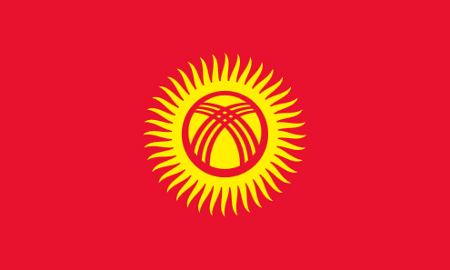
پرچم ملی جمهوری قرقیزستان از یک پارچه قرمز رنگ مستطیلی شکل با یک دایره طلایی و چهل اشعه به طور مساوی در وسط توزیع شده است. یک یورت قرقیزی با نوار قرمز رنگ در داخل دایره خورشیدی ساخته شده است. عرض پرچم یک پنجم طول آن است. قطر قاب تابشی یک پنجم عرض پرچم است. نسبت قطرهای خورشید و کره تابشی پنج به سه است. قطر شمال نصف قطر تیر است.
این پرچم در سوم مارس 992 به تائید مجلس عالی جمهوری قرقیزستان رسید.
- لوگوی جمهوری قرقیزستان
این لوگو با مصوبه مجلس جمهوری قرقیزستان در14 ژانویه 1994 به تصویب رسید. تصویر شاهین سفید که بالهای خود را در وسط یک دایره گسترش داده ، با دریاچه (ایسیک کول) و رشته کوه آلا تو در بالای آن نشان داده شده است. خورشید که تابش نور طلایی است در بالای دایره قرار دارد. عنوان جمهوری قرقیزستان در اطراف آن دیده می است.
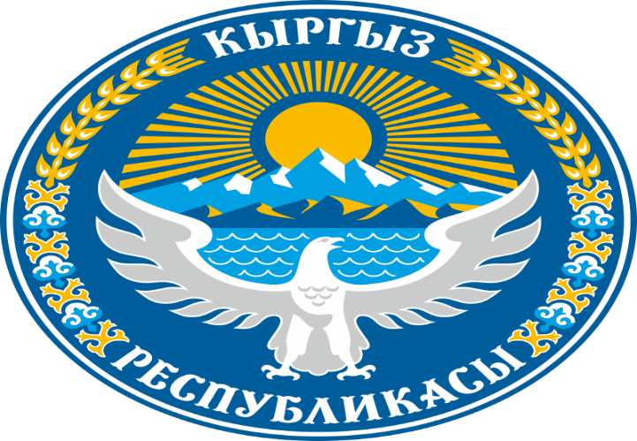

- سرود ملی
سرود ملی با تائید مجلس جمهوری قرقیزستان در 18 دسامبر 1992 به شرح زیر به تصویب رسید.
صخره های یخچالی ، دشت ها و مزارع با روح مردم ما برابرند.
قرنهای بی شماری سرزمینمان آلاتو با تلاش اجدادمان حفظ شده اند.
برو جلو ، خلق قرقیز ،
در راه آزادی. به پیشرفت ادامه دهید ، به رشد خود ادامه دهید ،
سرنوشتتان در دستان خودتان است.
امیدهای مردم برآورده شد ، پرچم آزادی به اهتزاز در می آید.
سنن و میراث نیاکان مان را مقدس نگه دارید و به نسل های آینده منتقل کنید.
برو جلو ، خلق قرقیز ،
در راه آزادی.
به پیشرفت ادامه دهید ، به رشد خود ادامه دهید ،
سرنوشتتان در دستان خودتان است.
- نشان های افتخاری دولتی
نشان های دولتی جمهوری قرقیزستان متنوع است که به مناسبت های مختلف به افراد برجسته و فعال اعطا می شود.در زیر به معرفی آنها می پردازیم:
- نشان دولتی آک شومکار
اینن نشان افتخار بالاترین درجه افتخار جمهوری قرقیزستان است که به شهروندان قهرمان در راه آزادی ، استقلال و شکوفایی جمهوری قرقیزستان اعطا می شود.

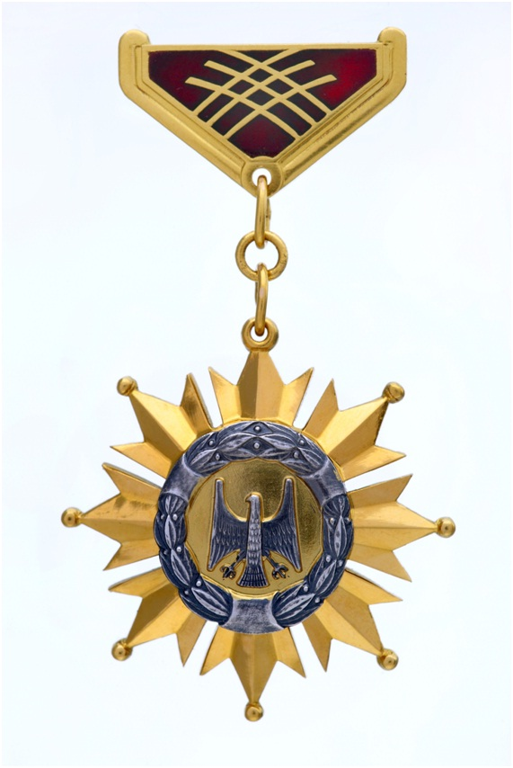

- نشان ماناس Manas
نشان "ماناس" برای کمک به توسعه جمهوری قرقیزستان ، دولت و مردم ، پاسداری و تقویت کشور ، جامعه دموکراتیک ، وحدت ملی ، رشد اقتصادی ، معنوی و فکری در سه سطح اعطا می شود:
.1 نشان "ماناس درجه یک ؛
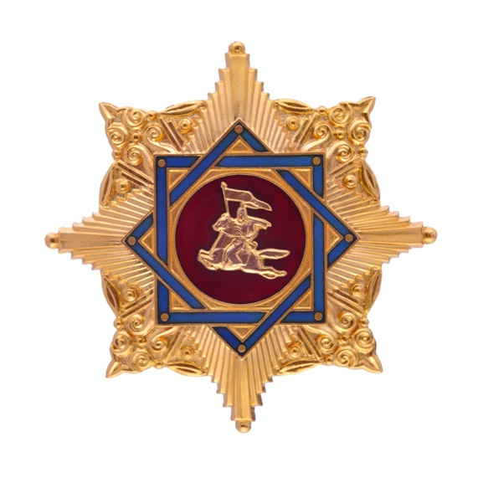
2 .نشان "ماناس" درجه دو
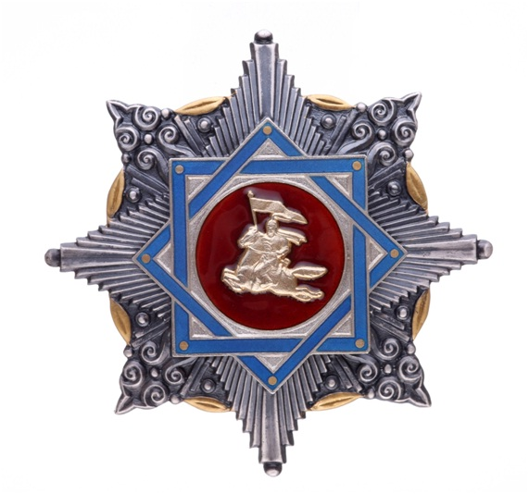

3 . نشان "ماناس" درجه سه
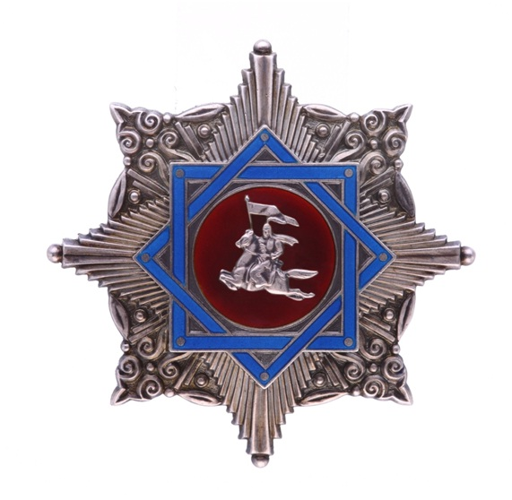
رئیس جمهوری قرقیزستان می تواند در موارد استثنایی بدون رعایت توالی تعیین شده در این بخش ، نشان ماناس را به شهروندان اعطا کند.

- نشان کورمان جان دادتکا "Kurmanjan Datka"
کورمان جان داتکا از زنان قهرمان ملی قرقیزستان است.به واسطه جایگاه والای او در آن کشور ، نشانی را به نام وی برای شایستگی ها و دستاوردهای اجتماعی و سیاسی ، کمک به حفظ و تقویت کشور ، اتحاد ملی ، آموزش نسل جوان برای عشق و احترام به سرزمین مادری اعطا می کنند.

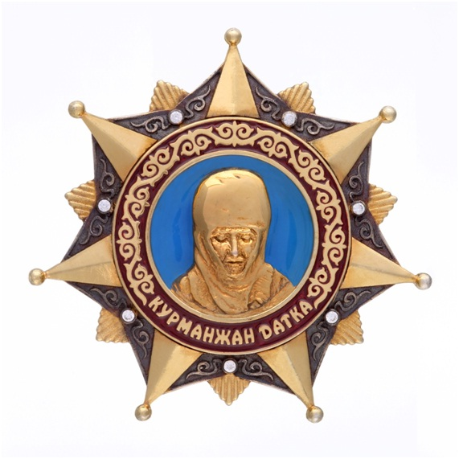

- نشان داناکر Danaker

این نشان به خاطر ایفای نقش در تقویت صلح ، دوستی و همکاری بین مردم اعطا می شود ، به ویژه برای کار موثر در زمینه همبستگی بین قومی ، کمک به توسعه علم و ظرفیت اقتصادی کشور ، تقریب و غنای متقابل فرهنگ های ملی و تقویت روابط دوستانه بین ملت ها.

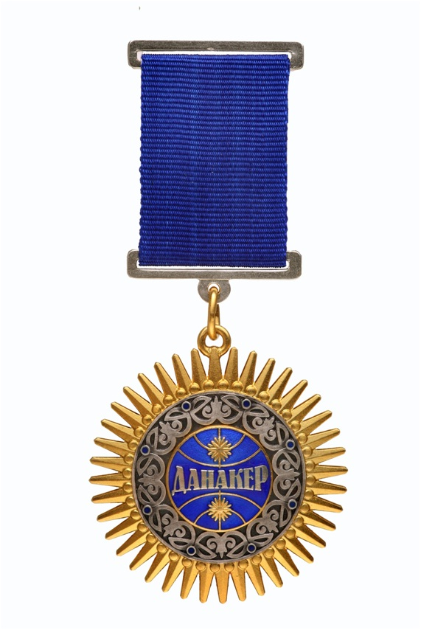

- نشان جلال Dunk
این نشان برای موارد زیر اعطا می شود:
1.برای ایفای نقش در افزایش سطح توسعه اجتماعی و اقتصادی و رفاه جمعیت ، حفظ صلح و ثبات.
2. برای ایفای نقش در زمینه علوم ، آموزش و مراقبت های بهداشتی ؛
3. برای تلاش در زمینه های ملی ، امور خیریه و عمومی ، تقویت حاکمیت قانون ، قانون و نظم ، امنیت و دفاع از کشور ؛
4.برای ایفای نقش در حفظ ، اشاعه و توسعه فرهنگ ملی ، هنر ، تاریخ ، پرورش میهن پرستانه نسل جوان ؛
برای کمک به ارتقا، ، حمایت و ارتقا ورزش.

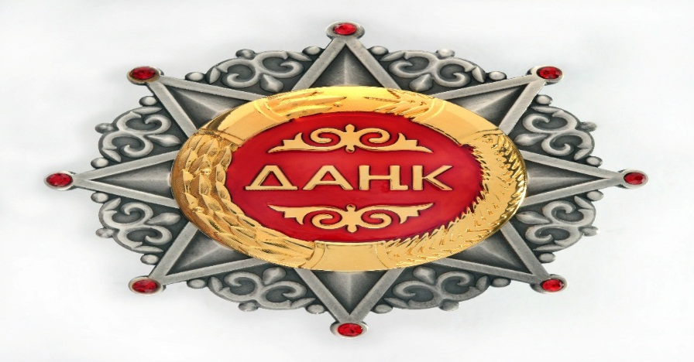
- نشان دوستی
این نشان به خاطر ایفای نقش فعال در امور زیر اعطا می شود:
برای موفقیت در توسعه دوستی ، روابط اجتماعی ، اقتصادی و فرهنگی بین مردم ، تقویت همکاری همه جانبه جمهوری قرقیزستان با سایر کشورها ؛
برای موفقیت در فعالیت های بین المللی ، عمومی ، خیریه و بشردوستانه ؛
ایفای نقش برتر در توسعه و افزایش توان معنوی و فکری کشور ، فعالیت فعال در زمینه حمایت از حقوق بشر و منافع اجتماعی آن.

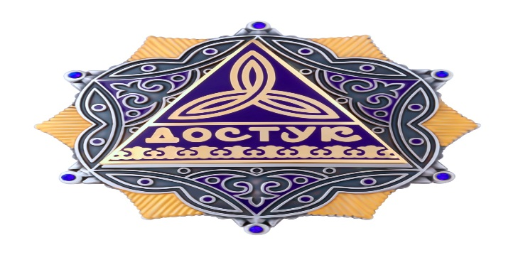

- مدال افتخار مادر
این مدال در موارد زیر اعطا می شود:
مادران دارای مدال "مادر افتخاری" مناسب برای افراد بیش از 15 سال در موسسات آموزشی برای شهروندان جمهوری قرقیزستان که شش کودک با عزت به دنیا آورده و بزرگ کرده اند ، فرزند ششم یک ساله و سایر کودکان زنده باشند و همچنین به زنان شاغل به خاطر تلاش در تربیت یتیمان و کودکان دارای معلولیت پاداش می دهند.
فرزندان زیر هنگام اعطای مدال "مادر افتخاری" مورد توجه قرار می گیرند:
مطابق قانون ، اگر حداقل 3 سال از فرزندخواندگی گذشته باشد و فرزندان خوانده با هم زندگی کنند ؛
کسانی که در انجام وظیفه مدنی خود برای محافظت از میهن و منافع ملی ، برای نجات جان انسان ، برای اطمینان از نظم و قانون ، درگذشته یا مفقود شده اند.

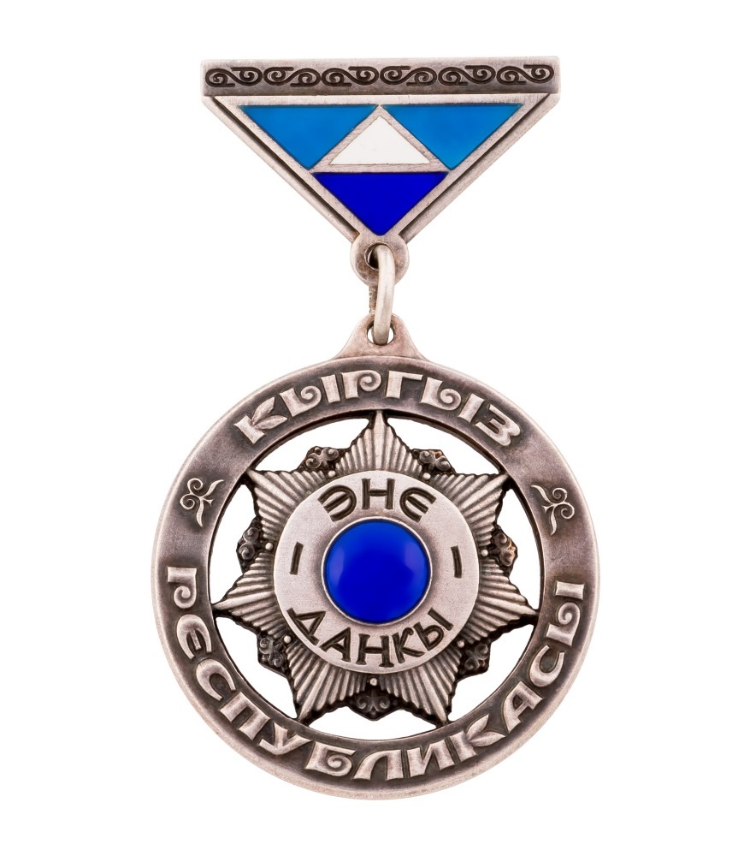

- عناوین افتخاری
عناوین افتخاری جمهوری قرقیزستان برای دو دسته از افراد برجسته زیر اعطا می شود.
این نشان برای عناوین افتخاری دسته اول شامل : هنرمندان، نویسندگان و شعرای مردمی جمهوری قرقیزستان اعطا می شود.


عناوین افتخاری دسته دوم:
این نشان افتخار برای دسته دوم شامل: هنرمندان، پزشکان، مخترعان، سازندگان، معلمان، وکلا و کارمندان برحسته اعطا می شود.

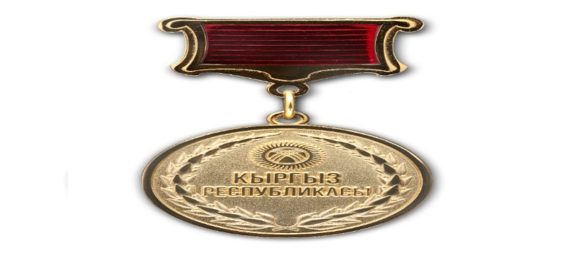

- زبان

براساس قانون اساسی قرقیزستان ، زبان دولتی این کشور قرقیزی و زبان روسی نیز به عنوان زبان رسمی پذیرفته شده است. از این رو، زبان روسی و قرقیزی هر دو، همزمان رسمیت دارند.
زبان قرقیزی شاخه‌ای از زبانهای ترکی- شرقی مرکزی است. این زبان دارای سه گویش شمالی، شرقی و جنوب غربی است. زبان ادبی جدید قرقیزی که در دوران حکومت شوروی توسعه یافته ترکیبی از ویژگیهای همه گویشهای قرقیزی است. واژگان قرقیزی دارای ریشه ترکی است. همچنین تعداد زیادی از لغات مغولی، فارسی، عربی و روسی در آن وجود دارد. خط رایج فعلی سیریلیک است که از سال ۱۹۴۰ م. جایگزین خط لاتین گردیده، درحالی که قبل از آن تا سال ۱۹۲۸ خط عربی به کار می‌رفت و از سال ۱۹۲۸ تا ۱۹۴۰ خط لاتین به عنوان واسط میان عربی و سیریلیک رایج شد.
در این میان ، سه کشورآذربایجان، ترکمنستان و ازبکستان خط لاتین را به عنوان خط جدید خود برگزیده اند. قزاقستان نیز با تصویب دولت ، از سال 2018 برنامه تبدیل تدریجی خط خود به لاتین را آغاز کرده است . ناگفته نماند ، حفظ خط روسی در قرقیزستان درگسترش سطح مناسبات آن با روسیه تاثیر فراوانی دارد. روسیه نیز با درک این مهم و برای عقب نماندن از رقبا و از دست ندادن موقعیت خود درمنطقه ، از کمک های مادی خود در زمینه های گوناگون به ویژه نفت وگاز به قرقیزستان دریغ نمی ورزد.

تقریبا 72.6 درصد از مردم کشور قرقیز و بقیه شهروندان آن ؛ از اقوام ازبک ، قزاق، اویغور، تاجیک، تاتار، روس ، دومقان ، آذری و... هستند. با وجود کاهش تدریجی جمعیت روس تبار در این کشور، همچنان زبان روسی اهمیت زیادی دارد. به طوری که بیشتر جوانان پایتخت به روسی صحبت می کنند. این درحالی است این موازنه در سایرشهرها به ویژه شهرهای جنوبی آن به نفع زبان قرقیزی سنگینی می کند. همچنین، مردمان ساکن در قصبات و روستا ها همه قرقیزی تکلم می کنند.
بیشتر کتب تازه انتشار این کشور به زبان قرقیزی درزمینه امور دینی و فرهنگ اصیل مردم است. این در حالی است کتب علمی و دانشگاهی آن عمدتا به زبان روسی منتشر می شوند.
دین
با وجود قبول سکولاریزم در قانون اساسی قرقیزستان و لزوم بی طرفی حاکمیت در امور دینی، مفتیات نقش عمده ای در گسترش علائق دینی در میان مردم دارد. برگزاری باشکوه نماز جمعه در اکثر شهرهای این کشور با حضور جوانان، رویکرد دینی مردم را نسبت به اسلام نشان می دهد. بنای مساجد جدید در قرقیزستان نشانه روشنی از علائق و نیازهای دینی مردم است.
حدود 85 درصد مردم آن مسلمان و ۷ درصد نیز پیرو کلیسای ارتدکس روسی هستند. فقه حنفی مذهب غالب مردم آن کشور را تشکیل می دهد . درکنار این، کشورهای عربستان ، ترکیه ، امارات ، پاکستان و کویت تلاش زیادی درگسترش فعالیت های دینی خود در این کشوردارند. ترکیه با بنای مسجد عظیمی به نام امام سرخسی در بیشکک که درآسیای مرکزی بی نظیر است به حفظ و گسترش فقه حنفی اههمه بیشتری می ورزد. شیعیان نیزکه عمدتا آذری زبانند ، فعالیت های دینی خود را در دو مسجد بیشکک انجام می دهند.
در این کشور ترکان به طور سنتی مسلمان و اقلیت روس مسیحی‌اند:
مسلمان (عمدتاً سنی): ۸5٪؛
مسیحی: 7٪؛
بقیه : تنگری ، شامانیستی ، یهودی ، بهائی ، بی اعتقاد و...
بیش از ۸۰ ملیت و قوم در قرقیزستان ساکن‌اند. قرقیزها مخلوطی از نژادهای ترک و مغول بوده و احتمال می‌رود که مسکن اولیه آنان سیبری جنوبی بوده باشد. آنان قرابت نژادی نزدیکی با قزاق‌های قزاقستان دارند و سابقاً که قزاق‌ها را قرقیز می‌خواندند به ایشان قراقرقیز می‌گفتند.
بیشتر ساکنان قرقیزستان مسلمان و اهل تسنن هستند. در شهرهایی چون "بیشکک" و "اوش" از سالیان پیش مساجدی بوده است. همچنین، نزدیک به ۸۰۰۰ یهودی معروف به یهودیان بخارایی در این کشور سکونت دارند و روز شنبه روز تعطیلی آن‌هاست. طبق اعلام مقامات رسمی قرقیزستان، تاکنون بیش از ۱۲۰ فرقه در این کشور به ثبت رسیده‌است.
قانون اساسی جمهوری قرقیزستان، نظام حاکم بر این کشور را بر مبنای جدایی دین از سیاست اعلام داشته و اتباع جمهوری قرقیزستان را در خصوص گزینش دین و مذهب خویش آزاد گذاشته است.
آغاز ورود اسلام در میان قرقیز‌ها مربوط به قرون ۹ تا ۱۲ میلادی است. با این حال، در قرن ۱۷ میلادی اسلام جایگاه بیشتری را در آن خطه به خود اختصاص داد.
مردم مسلمان به‌ویژه جوانان علاقه‌مند به تعالیم اسلامی بعد از استقلال این کشور ، امکان آشنایی بیشتر با تعالیم اسلامی و کسب معارف آن‌را به‌دست آوردند. قریب به 100 مدرسه دینی (اعم از ثبت شده و غیر رسمی ) درقرقیزستان فعالیت می کنند. مفتیات قرقیزستان نقش زیادی در ساماندهی علمی و تبلیغی مدارس دینی آن کشور ایفا می کند.
مسلمانان این جمهوری همچون سایر مسلمانان، اعیاد اسلامی از جمله عید قربان را جشن می‌گیرند، قربانی می‌کنند و به زیارت آرامگاه سلیمان می‌روند. مراسم نماز جمعه نیز در مساجد این کشور اجرا می‌شود.
همزمان با روند توسعه جامعه مسلمانان قرقیزستان، این جامعه در حال تجربه تضاد نسل‌ها و همچنین رشد عدم تحمل‌پذیری دینی در درون اجتماع است که این امر تا حدودی در برچسب زدن آشکار بر روی افراد همچون «سلفی»، «صوفی» و «تبلیغی» در سطح شخصی و یا در نمازهای مساجد نمایان بوده و حتی به تفکیک جزئی تعلق به گروه‌ها و جماعت‌های مشخص به رسمیت شناخته شده و یا جماعت‌های غیررسمی نیز پرداخته می‌شود.
در حال حاضر نکته اصلی ارائه درک صحیح از اهداف اسلام و روند آن در میان جوانان مؤمن، هدایت این فرآیند در مسیری هوشمندانه، حل‌وفصل مشکلات اجتماعی و معنوی در جامعه و تأمین حمایت عمومی دولت برای توسعه مدارس دینی- حقوقی معاصر به منظور پرورش دانشمندان دینی قوی است که این مسئله یک کار طولانی و پرزحمت است و علاوه بر برخورداری از نیروهای فکری، نیازمند سرمایه‌گذاری‌های مادی نیز است
شیعیان قرقیزستان عمدتا از آذربایجانی‌های شوروی سابق هستند که در سال‌های فشار استالینی به این مناطق کوچانده شده اند. تعداد آذربایجانی‌ها در قرقیزستان بر اساس آمارهای رسمی بالغ بر چهارده هزار نفر است، ولی بر اساس اظهارات آذری‌ها، تنها قریب به 10 هزار نفر از آنها شیعه هستند.
شهرهایی که شیعیان بیشتر درآنها سکونت دارند عبارتند از : بیشکک، کانت، توقماق، اوش، و قارابالتا. لازم به ذکر است بیشتر شیعیان قرقیزستان در بیشکک و اطراف آن زندگی می‌کنند.
شیعیان ایرانی به واسطه تجارت یا کار در این کشور اقامت دارند. آنان دارای انجمن مشخصی نیستند و تنها در ایام سوگواری در مسجد امام علی بیشکک گردهم می‌آیند. برخی از ایرانیان نیز در "اوش" زندگی می‌کنند که مراسم مذهبی نظیر عاشورا را برگزار می‌ کنند . همچنین شیعیان افغانی که بالغ بر 200 خانوار از آن‌ها در قرقیزستان ساکن هستند. بعضی از آنان در ایام عزاداری به مسجد امام علی بیشکک آمده و همگام با ایرانیان به عزاداری می‌پردازند. شیعیان پاکستانی نیز عمدتاً از میان دانشجویان هستند که عده بسیار اندکی را تشکیل می‌دهند.
شیعیان قرقزستان از لحاظ اقتصادی در وضع مناسبی قرار دارند. بسیاری از آنان دارای سطح سواد بالا بوده و بعضا در بین آنان افرادی با درجه پرفسوری دانشگاه نیز وجود دارد. اما با این اوصاف، دارای هیچ روزنامه یا مجله یا انجمنی نیستند و تنها در ایام عاشورا و ماه رمضان در مراسم‌های مذهبی حضور پیدا می کنند.
کمتر از یک سوم افغانی‌های مقیم قرقیزستان شیعه و کمتر از نصف آنان اثنی عشری هستند (بر اساس آمار غیر رسمی و مشاهدات میدانی). این دسته از شیعیان فعلاً جایگاه ثابتی در جامعه قرقیزستان پیدا نکرده‌اند و به استثنای معدودی که در کار تجارت هستند، بیشتر در کارخانه‌ها و کارگاه‌های خصوصی مشغول به‌کار هستند.

- اقوام
قرقیزستان در قدیم از سکونتگاههای قوم ایرانی‌تبار سکاها بود. امروزه ، مردم آن درکنار فرهنگ ترک‌تبارخود از فرهنگ های ایرانی، اسلامی ، مغولی و روسی نیز تأثیر پذیرفته اند.
ریشه نام قرقیز از واژه ترکی «قرق» به معنی چهل گرفته شده و قرقیز (ما چهلیم) به چهل ایل در حماسه ماناس اشاره دارد . ماناس قهرمان با چهل یارش در مبارزه با چینی ها به اتحاد قوم قرقیز کمک کرد. داستان‌های ماناس، حماسه ملی قرقیزها را تشکیل می‌دهد. پسوند -ستان در نام این کشور پسوندی فارسی به معنی استان و کشور است.
چهل پرتوی خورشید که بر روی پرچم قرقیزستان دیده می‌شود اشاره‌ای است به چهل ایل یادشده و شکل مدور میان پرتوها نمادی است از تاج چوبی بر روی یورت‌های کوچ‌نشینان آسیای میانه.
تقریبا 70 درصد مردم را قرقیزها ، ۱۴ درصد را ازبک‌ها ، 7 درصد را روس‌ها و بقیه را قزاق ها ، تاتارها، اویغورها ، تاجیک ها ، آذری ها ، دومقان ها و... تشکیل می‌دهند.

- جغرافیای قرقیزستان

قرقیزستان ۱۹۸٬۵۰۰ کیلومتر مربع مساحت و 6 میلیون نفر جمعیت دارد و پایتخت آن شهر بیشکک است. جمهوری قرقیزستان در قسمت شمال شرقی آسیای مرکزی واقع شده‌است و از شمال با قزاقستان، از جنوب با تاجیکستان، از غرب با ازبکستان و از شرق و جنوب شرقی با چین همسایه است. این کشور دارای آب و هوای معتدل کوهستانی، بهار و تابستان معتدل و زمستانی سرد است.
دریاچه ایسیک‌ کول در شمال شرقی رشته کوه تیان‌شان بزرگ‌ترین دریاچه قرقیزستان و دومین دریاچه بزرگ کوهستانی در جهان پس از تیتیکاکاست. بلندترین قله‌های قرقیزستان در کوهستان قاقشال‌داغ واقع شده‌اند که مرز کشور با چین را تشکیل می‌دهند. جنگش چاقوسو با ارتفاع ۷٬۴۳۹ متر بلندترین قله کشور است. این قله شمالی‌ترین قله با ارتفاع بالای هفت هزار متر در جهان است.
آب‌وهوای مناطق این کشور متنوع است. به‌طوری که دره فرغانه در جنوب غرب نیمه‌گرمسیری و بسیار گرم در تابستان است که دما در آن به ۴۰ درجه سانتیگراد هم می‌رسد اما کوهپایه‌های شمالی کشور آب‌وهوای معتدلی دارند و کوهستان تیان‌شان هوای خشک بَرّی و در ارتفاعات آب‌وهوای سرد قطبی دارد. در سردترین مناطق قرقیزستان در خلال زمستان دمای هوا در حدود ۴۰ روز زیر صفر است و در برخی بیابان‌های آن همه زمستان برف می‌بارد.
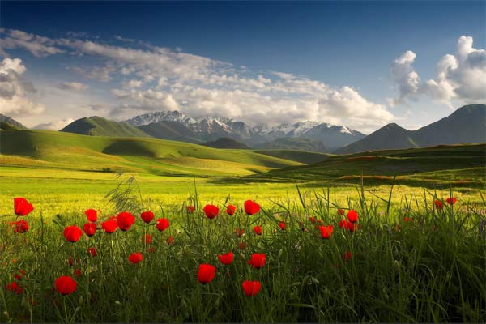

ناحیه کوچکی به نام بَرَک که در احاطه خاک ازبکستان قرار دارد متعلق به قرقیزستان است . به این‌گونه نواحی برون‌بوم گفته می‌شود. ازبکستان به نوبه خود چهار برون‌بوم در احاطه خاک قرقیزستان دارد به نام‌های ساخ، شاه مردان، چان‌قره و ینگه‌ایل. در میان آن‌ها اکثریت جمعیت ساخ و شاه مردان تاجیک هستند. کشور تاجیکستان نیز دو برون‌بوم در قرقیزستان دارد به نام‌های واروخ و قره‌آغاچ. قرقیزستان با تاجیکستان اختلافات مرزی دارد . کشورهای ازبکستان ، قرقیزستان و تاجیکستان در سال های اخیر تلاش زیادی کرده اند که مشکلات مرزی خود را دوستانه برطرف کنند ودر این زمینه به توفیقاتی نیز دست یافته اند.

- تقسیمات کشوری

این کشور دارای ۷ استان به نام‌های : چوی ، ایسیک ‌کول، نارین، تالاس، بادکَند، اوش و جلال‌آباد است. شهر بیشکک به‌طور مستقل اداره می‌شود.

- استان چوی
مرکز اداری آن شهر بیشکک است.
استان چوی شامل 8 شهرستان است: شهرستان پانفیلو ، شهرستان جایل ، شهرستان مسکو ، شهرستان سوکولوک ، شهرستان آلامدین ، ناحیه چوی ، شهرستان ایسک آتا و ناحیه کمین.
- استان تالاس
مرکز اداری شهر تالاس است.
استان تالاس از 4 شهرستان تشکیل شده است: شهرستان با کای آتای، شهرستان کارا بورا ، شهرستان ماناس و شهرستان تالاس
- استان ایسک کول
مرکز اداری شهر کاراکول است.
استان ایسیک-کول از 5 شهرستان تشکیل شده است : شهرستان آک سو ، شهرستان یتی اوغوز ، شهرستان تن ، شهرستان توپ و ایسیک-کال
- استان نارین
مرکز اداری شهر نارین است.
استان نارین از 5 شهرستان تشکیل شده است : دره آک تالا ، دره آت باشی، دره جومقال ، دره کوچ کور و دره. نارین
- استان اوش
مرکز اداری شهر اوش است.
استان اوش شامل 7 شهرستان است : آلائی ، دره آراوان ، دره کارا-کولجا ، دره کارا-سو ، دره نوکات ، دره اوزگن و دره چون-آلا.
- استان جلال آباد
مرکز اداری شهر جلال آباد است.
استان جلال آباد شامل 8 شهرستان است : شهرستان آک سو ، شهرستان آلا بوکا ، ناحیه بازکورگون شهرستان نوکن، شهرستان سوزاک ، شهرستان دوکوز تو ، شهرستان توکتوگل و شهرستان چاتکال
- استان باتکن
مرکز اداری شهر باتکن است.
استان باتکن از 3 شهرستان تشکیل شده است : شهرستان باتکن ، شهرستان قدم جای و شهرستان لیلک.
- بیشکک
براساس قانون اساسی جمهوری قرقیزستان ، پایتخت جمهوری قرقیزستان شهر بیشکک است.
بیشکک یک مرکز سیاسی ، اقتصادی ، علمی ، اداری و تاریخی - فرهنگی ، محل عالی ترین ارگان های قدرت جمهوری ، سفارت ها و نمایندگی کشورهای خارجی است.

- تاریخ قرقیزستان

اعصارقدیم
اولین آثار فعالیتهای انسانی در سرزمین قرقیزستان به دوران پارینه سنگی برمی گردد. آپ اوکلاندنیکف در سال 1953 سنگی را در تیان شان مرکزی ، در ساحل سمت چپ رودخانه اون-آرچا پیدا کرد. پردازش اطلاعات آن قدمت سنک را به 300 هزار سال پبش برد. همچنین، سلاحی مشابه آن در کوجو-باکیرقان-سای در جنوب قرقیزستان پیدا شد.
طبق منابع ، در هزاره اول قبل از میلاد به مردمان آسیای میانه که دامداری می کردند "سکاها" گفته می شد. آنها قبایل جنگجو بودند و در حوادث سیاسی آسیای میانه در هزاره اول قبل از میلاد نقش فعالی داشتند.
در قرن سوم پیش از میلاد ، امپراتوری هون بر آسیای میانه حکومت می کرد. در سال 201 قبل از میلاد قرقیزستان را نیز فتح کرد ، سپس ، در شرق تیان شان مستقر شد. حکومت مائو تسه تونگ نقطه عطف مهمی در تاریخ مردم قرقیز بود.زیرا که در سال 201 ، آثار تاریخی چین برای اولین بار از نام قومی به نام "قرقیز" نام برده بود.
بعد از سکاها اوسون ها حاکم شدند . آنها با اشغال یدی سو ، مجارستان و تیان شان مرکزی ، یکی از باستانی ترین ایالت ها را تأسیس کردند . کیون بگ رهبر اوسون ها ، متولد 71 قبل از میلاد ، با همراهی خانات ضربه ای ویرانگر به هون ها وارد کردند. در آن زمان بخشی از قرقیزستان تابع دولت داوان در دره فرغانه بود. دوان (طبق منابع پارسی باستان - پارکانا) کشوری پرجمعیت بود. شهرت اسبهای فرغانه خصوصاً بسیار زیاد است. چین تلاش کرد آنها را برای سواره نظام خود بدست آورد . در 104–9 قبل از میلاد مسیح ، داوان استقلال خود را در مبارزه با امپراتوری هان حفظ کرد.
در اواسط قرن 6 ، خانات ترک در آلتای تأسیس شد (551-744) . در دهه 7 قرن ششم ، آنها دارای قدرت زیادی شدند. سیطره آنها تا دشت های قفقاز شمالی ، از منتهی الیه ینی سئی تا قسمت بالایی آمو دریا گسترش داشت. در سال 603 ، دولت ترک رسماً به خانات شرقی و غربی تقسیم شد.
خانات ترک غربی (603–704) منطقه وسیعی از ترکستان شرقی ، کوههای تیان شان و یدی سو تا قفقاز شمالی را در برمی گرفت. مرکز اداری ، سیاسی و تجاری اصلی آن شهر سویاب بود (خرابه های آک بشیم در نزدیکی شهر توکموک قرقیزستان)
پس از سقوط خانات ترک ، حکومت خانات تورگش (746-704) در قرقیزستان دوام داشت. این حکومت در سال 746 مورد حمله کارلوکها قرار گرفت. دولت کارلوک از اتحادیه ای قوی از قبایل عشیره ای تشکیل شده بود. در قرون 8-9 خانات کارلوک در یدی سو و تیان شان حکومت می کرد. در این زمان ، دولت ینیسی قرقیزستان شروع به خودنمایی در جنوب سیبری کرد. در نتیجه جنگ 20 ساله با اویغورها (820–841) ، قرقیزها آنها را شکست دادند. شکست خانات اویغور و فتح مناطق وسیعی از آسیای میانه منجر به ایجاد خاانات بزرگ قرقیزستان شد.
با تشکیل خانات قراخان در اوایل قرن دهم تا سیزدهم فرهنگ اسلامی در قلمرو قرقیزستان گسترش یافت. این امر منجر به رشد سریع فرهنگ ، نویسندگی ، ادبیات و تاریخ شهری شد. اندیشمندان بزرگی مانند یوسف بالاساغون و محمود کاشغری آثار بزرگ خود را خلق کردند.
با فتح آسیای میانه توسط چنگیز خان ، ملت جغتای تشکیل شد. به دنبال آنها دولت های خایدو و مغولستان به وجود آمدند. در دوره مغولستان ، قرقیزها وارد صحنه تاریخی شدند. محمد حیدر ، مورخ مغولستانی ، آنها را "شیرهای وحشی مغولستان" خواند. این گفته شاهدی بر برتری سیاسی آنها در منطقه است.
در نیمه دوم قرن های 15-16 ، قرقیزها به شکل قومی مدرن ابراز وجود کردند و عمدتا مناطق تیان شان و پامیر-آلای را اشغال کردند.
از اواسط قرن 17 تا اواسط قرن 18 ، قرقیزها از استقلال خود در برابر حمله به خانات جونگر دفاع کردند.
در دهه 60 قرن هجدهم قرقیزستان جنوبی و سپس در دهه 20-30 قرن نوزدهم قرقیزستان تحت نفوذ خان کوکند قرار گرفتند. در اواخر قرن هجدهم و آغاز قرن نوزدهم ، قبایل قرقیزستان شمالی شروع به برقراری روابط مستقل با روسیه کردند. در سال 1785 ساری باغیش ، آتاکه بهادر را به عنوان اولین نماینده خود به روسیه فرستاد. در سال 1855 قبیله بوگو به تابعیت روسیه درآمد. این آغازی بر روند الحاق قرقیزستان به روسیه شد. در سال 1868 قسمت شمالی قرقیزستان به طور دائم به روسیه ملحق شد و قسمت جنوبی در سال 1876 پس از سرکوب قیام علیه خان کوکند فتح شد.
در سال 1867 ، نظام اداری وسرزمینی روسیه در قرقیزستان شروع به کار کرد. سیاست های مهاجرتی و مالیاتی پادشاهی ، ستم ملی و اقتصادی را تشدید کرد. اولین قیام ضد استعماری مردم آسیای میانه در سال 1898 در شهر اندیجان فرغانه رخ داد.
روند الحاق منجر به تغییر تدریجی در زندگی اقتصادی و اجتماعی قرقیزستان شد. مطالعه درزمینه جغرافیا ، محیط زیست ، تاریخ و فرهنگ مردم قرقیز آغاز شد. این یک پدیده مترقی بود. با این حال ، سیاست استعماری پادشاهی منجر به قیام 1916 شد ، که به فاجعه منجر شد.

دوره شوروی
وقوع انقلاب اکتبر در روسیه (1917) ، استقرار نظام سوسیالیستی ، حق تعیین سرنوشت توسط مردم و تشکیل اتحاد جماهیر شوروی سوسیالیستی یک نقطه عطف تاریخی در تاریخ قرقیزستان بود.
با تشکیل منطقه خودمختار کارا-قرقیزستان (14 اکتبر 1924) ، توسعه دولت قرقیزستان به سبک شوروی آغاز شد که زمینه استقلال کامل آنرا در سال 1991 بدون هیچ گونه مانع سیاسی امکان پذیر کرد.
درجریان حاکمیت نظام سوسیالیستی ، قرقیزستان به کشوری صنعتی-کشاورزی تبدیل شد. صنایع متنوع ، توسعه ساخت و ساز ، حمل و نقل ، ارتباطات ، کشاورزی مجهز از نظر فنی ، تجارت و سایر خدمات به اجزای ارگانیک مجتمع اقتصادی ملی یکپارچه جمهوری تبدیل شد. در اختیار قرار دادن منابع کار وتولید به طور کلی با موفقیت حل شد و سطح استاندارد زندگی مردم ارتقا یافت.
توسعه اقتصادی به ویژه در بخش سوخت و انرژی ادامه یافت. صنعت زغال سنگ تا 40 درصد از تولید زغال سنگ آسیای میانه در دهه 1980 را تشکیل می داد. متالورژی پیچیده انرژی و غیر فلزی با موفقیت توسعه یافت. دام نقش اصلی را در کشاورزی ایفا کرد. قرقیزستان از نظر تولید وپرورش گوسفند در اتحاد جماهیر شوروی سوسیالیستی مقام سوم را داشت.
از نظر نرخ رشد درآمد ملی ، قرقیزستان از جمهوری های اتحادیه مانند اوکراین ، قزاقستان ، لیتوانی ، مولداوی ، ترکمنستان و استونی پیشی گرفته بود. به عمران و آبادانی شهرها و زیباسازی آنها توجه شد و انقلاب علمی و فناوری نه تنها به عنصر توسعه صنعتی ، بلکه از اهمیت اجتماعی نیز برخوردار شد.
لازم به ذکر است که مردم قرقیزستان نیز سهم شایسته ای در جنگ جهان جهانی دوم در دفاع از میهن داشتند.به طوری که 360 هزار قرقیز به میدان جنگ اعزام شدند. آنها قهرمانانه جنگیدند ، به 73 نفر عنوان قهرمانی اتحاد جماهیر شوروی اعطا شد و 21 نفرشان به نشان افتخار سه درجه مفتخر شدند. قرقیزستان به پایگاه مطمئنی برای پایگاه نظامی و اقتصادی یکپارچه شوروی تبدیل شد . بنگاههای اقتصادی ازکارافتاده نه تنها دوباره به عرصه فعالیت برگشتند، بلکه ظرفیت تولید خود را نیز گسترش دادند.
از بین بردن بی سوادی ، ایجاد نظام جدید آموزشی ، عملکرد موفقیت آمیز دانشگاه ها و مدارس متوسطه که نیروهای واجد شرایط را تربیت می کنند ، یکی از جهات اصلی ساخت فرهنگی بود. شعبه قرقیزستان آکادمی علوم اتحاد جماهیر شوروی سوسیالیستی شوروی (1943) نقش مهمی در شکل گیری و توسعه علوم ایفا کرد که در دسامبر 1954 عنوان آکادمی علوم جمهوری را دریافت کرد.
ادبیات ملی با نوشتن به زبان قرقیزی آغاز شد. جایگاه ویژه ای در ادبیات ملی و جهانی به چنگیز آیتماتف تعلق دارد که آثار وی به بیش از 80 زبان ترجمه شده است. دانش هنری قرقیزستان در رشته های تئاتر ، موسیقی ، هنر و فیلمبرداری نیز با موفقیت توسعه یافت.
دوران اتحاد جماهیر شوروی همراه با مزایای انکارناپذیر خود ، با جنبه های منفی رژیم توتالیتر که زندگی بسیاری از مردم را تحت تأثیر قرار داده بود ، به تاریخ پیوست.

قرقیزستان مستقل
از سال 1991 ، پس از فروپاشی اتحاد جماهیر شوروی ، صفحه جدیدی در تاریخ چند صد ساله قرقیزستان ایجاد شد. در 31 آگوست ، قرقیزستان خود را به عنوان کشوری مستقل اعلام کرد و روند اصلاحات آن آغاز شد. نظام استبدادی پیشین با یک رژیم دموکراتیک جایگزین شد. اصول حاکمیت دموکراتیک ملی معرفی شد و اشکال مختلف مالکیت به وجود آمد به طوری که به جای مالکیت عمومی (دولتی) ، مالکیت خصوصی حاکم شد. بدین ترتیب، اقتصاد برنامه ریزی شده جای خود را به اقتصاد بازار آزاد داد و جامعه همگن که قبلاً از نظر اجتماعی همگرا بود ، به سرعت تمایز پیدا کرد. اندیشه کمونیستی جای خود را به نظام اقتصادی بورژوا-لیبرال داد.
از نظر سیاسی اجتماعی ، این جمهوری همه ویژگی های حکمرانی را به دست آورده و به عضوی برابر در جامعه جهانی تبدیل شده است. با این وجود ، قطع روابط اقتصادی در اتحاد جماهیر شوروی سابق تأثیر منفی بر اوضاع اقتصادی - اقتصادی جمهوری داشته است. در سال 1993 ، به دلیل تشدید روند تورم ، پول ملی سوم (som) معرفی شد. این امر به کشور این امکان را می داد تا سیاست های مالی و پولی خود را دنبال کند. در همان سال ، اولین قانون اساسی قرقیزستان مستقل تصویب شد. با این حال ، اصلاحات اقتصاد بازار منجر به کسری بودجه شدید دولت شد و حدود نیمی از مردم به شدت فقیر شدند.
فساد بیش از حد ، رشد آگاهی مردم جامعه و اقتدارگرایی دولت منجر به سرنگونی دولت های حاکم بر قرقیزستان دو بار (24 مارس 2005 و 7 آوریل 2010) شد. پس از دولت انتقالی ، جمهوری پارلمانی در قرقیزستان تأسیس شد و اختیارات گسترده ای به مجلس داده شد.
به دلیل شرایط دشوار اقتصادی و اجتماعی ، قرقیزستان مجبور به اجرای سیاست چند گانه شده است. این روابط برای فراهم کردن زمینه های سرمایه گذاری در کشور ایجاد شده است. قرقیزستان عضو سازمان ملل (سازمان ملل) ، سازمان تجارت جهانی (WTO) ، سازمان امنیت و همکاری در اروپا (OSCE) ، یونسکو ، کشورهای مشترک المنافع (CIS) ، سازمان پیمان امنیت جمعی (CSTO)) است و به عنوان عضو سازمان همکاری اسلامی (OIC) ، سازمان همکاری اقتصادی (ECO) ، شورای همکاری کشورهای ترک زبان (CCTS) ، گام هایی را برای ادغام در اتحادیه گمرکی و اقتصادی اوراسیا و روابط برداشته است.
به لطف تداوم روند دموکراتیک سازی ، تغییرات مهمی در زندگی اجتماعی قرقیزستان ایجاد شده است. در همین راستا ، تعدادی قوانین در زمینه های آموزشی در حال تصویب است تا آن را با مناسبات بازار تطبیق دهد. پیامدهای بحران اقتصادی این کشور بر توسعه نهادهای علمی تأثیر منفی گذاشته است. با این حال ، آنها از جمله آکادمی علوم ، همه تلاش خود را کرده تا با این شرایط پیچیده سازگار شوند و اولویت های علمی را ارتقا دهند. برای احیای فرهنگ جامعه ، مهم است که میراث فرهنگی ، به ویژه شاهکار فولکلور - حماسی "ماناس" را تقویت کرد.
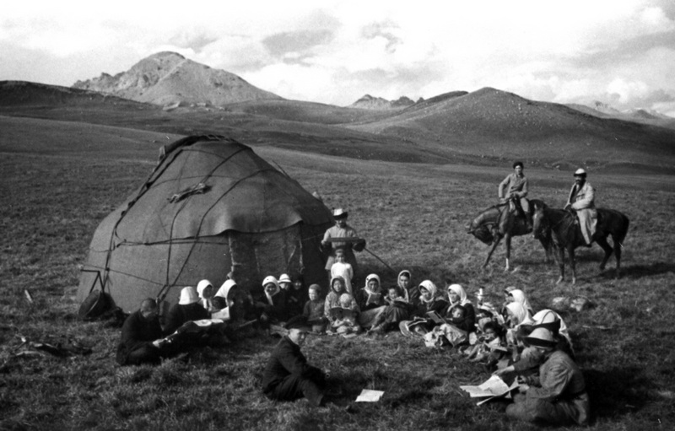

بر پایه آخرین سرشماری شوروی در سال ۱۹۸۹، قرقیز تباران تنها ۲۲ درصد از اهالی شهر فرونزه (شهر بیشکک امروزی) را تشکیل می‌دادند و بیش از ۶۰ درصد اهالی آن از روس‌ها، اوکراینی‌ها و دیگر اقوام اسلاوتبار تشکیل شده‌بود.
پس از فروپاشی اتحاد جماهیر شوروی و استقلال قرقیزستان نفوذ سیاسی ، اقتصادی و اجتماعی قرقیزان در پایتخت به تدریج زیاد و متقابلا از جمعیت روس تباران کاسته می شود. دراین میان ، حضور اقوام ترک زبان به ویژه ازبکی ، اویغوری ، قزاقی ، تاتاری، ترکیه ای و آذری در بیشکک این شهر را به یک پایتخت ترک زبان تبدیل کرده است.

- سیاست

قرقیزستان پس از فروپاشی شوروی در سال ۱۹۹۱، مستقل شد و عسگر آقایف، رهبر حزب کمونیست قرقیزستان، به ریاست جمهوری این کشور رسید، آقایف از آغاز استقلال این کشور تا سال ۲۰۰۵ میلادی قدرت را بدست داشت. او می‌خواست تا پایان عمر در مقام ریاست جمهوری باشد.

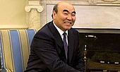

از این رو، در اوایل فوریه ۲۰۱۰ به‌دنبال مجموعه‌ای از شورش‌ها آشوب‌هایی در این کشور به‌وقوع پیوست که طی آن مردم پایتخت شورش کردند و به کاخ ریاست جمهوری و مجلس هجوم آوردند.
به این ترتیب، عسگر آقایف به روسیه پناهنده شد و قربان‌بیگ باقی‌یف به جای او به ریاست جمهوری رسید و انقلاب لاله‌ای قرقیزستان به وقوع پیوست.

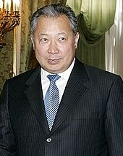

۵ سال بعد در سال ۲۰۱۰ میلادی مردم قرقیزستان در اعتراض به فساد مالی و گرانی قیمت برق به خیابان‌ها ریختند و دولت قربان بیگ باقی‌یف را سرنگون کردند. سپس رهبر مخالفان رزا آتونبایوا یک دولت موقت در پایتخت تشکیل داد و خواستار استعفای قربان بیگ باقی‌یف شد.
انقلاب در آوریل ۲۰۱۲ به سرنگونی حکومت قربان‌بیگ باقی‌یف، رئیس‌جمهور پیشین قرقیزستان انجامید و به تنظیم یک قانون اساسی جدید و برقراری یک دولت انتقالی منجر شد. در نوامبر ۲۰۱۱ در این کشور انتخابات ریاست‌جمهوری برگزار شد وآلماس بک آتامبایف برگزیده شد.
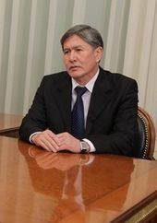
بعد از ایشان سورنبای جئین بک اف به مقام ریاست جمهوری رسید. اما نیز در اواخر مهر 1399 به دنبال اعتراض مردم و احزاب مخالف به نتیجه انتخابات مجلس از مقام خود استعفا داد. وی دردوران ریاست جمهوری آتامبایف نخست وزیر قرقیزستان بود.
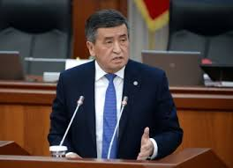

طبق قانون اساسی جدید قرقیزستان رئیس جمهور می تواند حداکثر دوبار و هر بار برای مدت 5 سال برگزیده شود.این درحالی است در اصلاحیه سال 2010 رئیس جمهور تنها یک بار به مدت 6 سال می توانست رئیس جمهور شود.همچنین براساس قانون اساسی قبلی این کشور که نظام پارلمانی داشت که با اصلاح قانون اساسی و افزایش اختیارات رئیس جمهور ، به نظام ریاستی تبدیل شد.
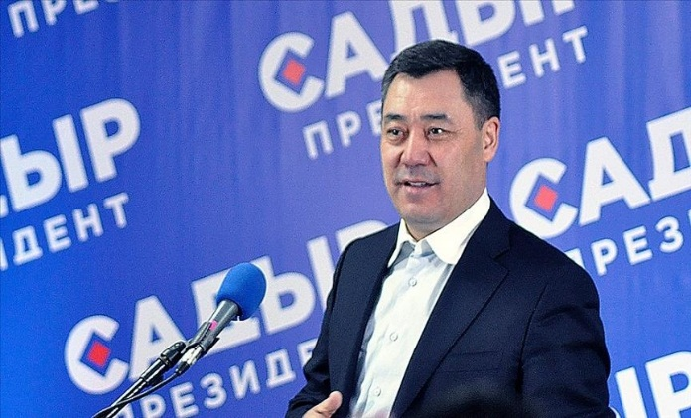
در سال‌های اخیر تحولات زیادی در قرقیزستان در عرصه دموکراسی به وجود آمده است.
رئیس جمهور کنونی قرقیزستان صادیر جباراف نام دارد . وی در 21 دی 1399 با کسب ۷۹،۱۸ درصد از آرای شرکت کنندگان در انتخابات به این مقام نائل آمد.

- ارتش

قرقیزستان مانند سایر کشورهای آسیای میانه ، از ارتش بزرگ و قدرتمندی برخوردار نیست. بودجه نظامی قرقیزستان هیچ‌گاه به بالای یک میلیارد دلار نرسیده‌است. در نتیجه در سال‌های اخیر، طرحی از سوی وزارت دفاع این کشور آماده شده که هدف آن، انجام اصلاحات ساختاری در نیروهای دفاعی عنوان شده‌است. در عرصه روابط نظامی، قرقیزها بیشترین روابط را با روسیه دارند. علت این امر تا اندازه‌ای به وابستگی امنیتی و نظامی آن کشور به روسیه مربوط می شود. روسیه در منطقه کانت که در نزدیکی بیشکک قرار دارد ، پایگاه نظامی بزرگی دارد.این کشور بسیاری از تجهیزات مدرن نظامی خود را از طریق روسیه تامین می کند.
در سال ۲۰۱۳ روسیه طلب ۵۰۰ میلیون دلاری خود از قرقیزستان را در ازای تمدید حضور نظامی اش در این کشور بخشید و به دولت این کشور فشار وارد آورد که پایگاه نظامی ماناس آمریکا را در خاک خود تعطیل کند.

- اقتصاد

این کشور گرچه دارای منابعی از طلا ، اورانیوم و فلزهای کم‌یاب است ولی اقتصادش عمدتاً به تجارت ؛ از جمله صدور کالاهای بومی به خصوص باز صدور کالاهای چینی به جمهوری‌های آسیای میانه وابسته است.
بیش از 600 هزار نفر از جمعیت ۶ میلیونی قرقیزستان در روسیه کار می‌کنند و درآمد خود را عمدتا به کشورشان می‌فرستند .
عضویت قرقیزستان در اتحادیه اورآسیا از سوی روسیه بدون پاداش نمانده است. روسیه یک صندوق توسعه با سرمایه‌ای معادل یک میلیارد دلار برای این کشور ایجاد کرده که برابر یک ششم تولید ناخالص ملی قرقیزستان است.

فصل دوم : نگاهی به قانون اساسی قرقیزستان
مادر قوانین، قانون اساسی است. شاید به همین دلیل دربرخی از کشور ها ازجمله ترکیه به این قانون " آنا یاسا" که به معنای قانون مادر است، عنوان داده اند.حال سوال این است که این قانون چه اهمیتی دارد که چنین موقعیت ویژه ای دارد.
درپاسخ می توان گفت درقوانین اساسی کشور ها به چند موضوع اساسی پرداخته می شود وهمین موارد براهمیت آن می افزاید.اولین مسئله مشخص شدن شناسنامه کشور است ازجمله زبان رسمی ، پایتخت سیاسی، دین ومذهب ، سرودملی، نوع حکومت .مسئله دوم تعیین حقوق شهروندان است که درنظام های دموکراتیک اهمیت زیادی دارد.به طوری که نظام های غیر دموکراتیک نیز برای جلب نظر مردم در قانون اساسی مربوط اصول زیادی را به حقوق شهروندان اختصاص می دهند. چرا که با پیش کشیدن عنوان دموکرتیک بهتر می تواند بر مردم حکومت کند. به هرحال، بیان حقوق شهروندان بر اهمیت قوانین اساسی می افزاید.موضوع دیگر ، معین کردن شیوه اداره کشور وحدود وظایف واختیارات قوای مجریه، مقننه و قضائیه است که درنظام های معاصر اهمیت زیادی دارد.هرمدیری می خواهد حدود اختیارات وتکالیف خود را بداند.مردم نیز خواهان مشروط ومحدود شدن اختیارات نمایندگان و حاکمان کشور خود هستند.در واقع ، با تعیین حدود اختیار مدیران عالی نظام نه تنها از میزان دیکتاتوری کاسته می شود.بلکه نقش مردم نیز درعرصه اداره کشور با گزینش مدیران مذکور پررنگ تر می شود.
اما باید دانست که هیچ کشوری تنها با قانون اساسی به دموکراسی و گسترش حقوق شهروندی نمی رسد.برای اینکه این قانون مهم باید جنبه اجرایی پیدا کند تا شهروندان اهمیت آنرا تجربه کنند.این در حالی است بی توجهی به اصول قانون اساسی منجر به گسترش اشکال مفاسد اقتصادی، سیاسی ، فرهنگی و مدیریتی می شود و بدین ترتیب جایگاه رفیع آن که با رای شهروندان به منصه ظهور رسیده، به شدت متزلزل می شود. وانگهی ، دربسیاری ازکشورها قوانین اساسی با صلاحدید حاکمان دچار تغییر می شوند.به طوری که هرزمان لازم تشخیص بدهند، اصولی از آن را با تبلیغات فراوان به رای شهروندان می گذارند و معمولا به نتیجه می رسند.ازاین رو، درکنار قانون اساسی با همه اهمیتی که دارد باید شهروندان نیز به لحاظ سطح آگاهی ، درجه برخورداری فکری وعلمی ، رسانه های آزاد، آزادی های سیاسی واجتماعی وفرهنگی ومانند اینها به رشد کافی برسند تا جامعه ای سالم و حقوق مدار داشته باشند؛.وجود فساد دریک نظام سیاسی همه کارکردهای اصیل یک قانون اساسی دموکراتیک را ازکار می اندازد. کیست نداند جمهوریت بدون توجه به پایه های دموکراسی و حقوق شهروندی به شیر بی یال و دم می ماند.این درحالی است رعایت دموکراسی است که به جمهوریت ظرافت ، اعتبار ، ارزش، جایگاه و مقبولیت می بخشد.
جمهوری قرقیزستان پس از استقلال خود درسال 1991به تدوین قانون اساسی جدید پرداخت.این قانون در سال 1993 به رای شهروندان گذاشته شد و به تصویب رسید.قانون اساسی مذکور با وجود برخورداری از ظرفیت های دموکراتیک در مدت عمر اندک خود بارها اصلاح شد.این امرنشان می دهد که در وضع اصول آن دقت زیادی نشده بود. اما نکته ای که نباید از ذکر آن غفلت کرد اینکه قانون اساسی مصوب 2010 توجه زیادی به افزایش اختیارات پارلمان کرده و با منحصر کردن انتخاب رئیس جمهور به یک دوره ، عملا برپارلمانی بودن حاکمیت صحه گذاشته بود.اما این قانون در پایان دوران خدمت الماس آتانبایف رئیس جمهور اسبق قرقیزستان در سال 2016 با اصلاحاتی مواجه شد. دراین اصلاحات 36 اصل آن تغییر یافت. دراین میان ، به از اختیارات رئیس جمهور کاسته شد. به طوری که وی دیگر نمی توانست به طور مستقیم نسبت به برکناری نخست وزیر اقدام کند.همچنین، نخست وزیر پس از خلع ید جایگاه نمایندگی خود را درمجلس حفظ می کرد.این در حالی است در اصلاحات جدید، وی جای خود را به رئیس هئیت دولت داد که همزمان رئیس نهاد ریاست جمهوری است. درواقع، در قانون اساسی جدید ریاست جمهوری جایگاه برتری یافت.
به هرحال ، انتظار می رفت که این قانون حداقل مدتی دیگر روی اصلاح را نبیند.اما با به روی کار آمدن دولت صادیر جپاراف ، دوباره تغییرات زیادی به خود دید.لایحه اصلاحات قانون اساسی در 22 فروردین 1400 به رای مردم گذاشته شد و 79 درصد شرکت کنندگان (بالغ بر 37 درصد مردم ) به آن رای مثبت دادند.
قانون اساسی جدید قرقیزستان درتاریخ 8بهمن ماه 95 طی مراسم رسمی به امضای رئیس جمهور این کشور رسید.

- تاریخچه
در تاریخ 30 آوریل 1929 دومین اجلاس سراسری شورای قرقیزستان پس از بررسی طرح قانون اساسی آن را به تصویب رساند. قبل از سال 1929 هیچ قانون اساسی در قرقیزستان وجود نداشت. قانون اساسی سال 1993 در تاریخ 5 مه جمهوری قرقیزستان در دوازدهمین اجلاس شورای عالی جمهوری قرقیزستان قانون اساسی جدید تصویب گردید. در دوره ریاست جمهوری عسکر آقایف نخستین قانون اساسی پنج بار به نفع تقویت اختیارات رئیس جمهور اصلاح شده بود. در سال های 1994، 1996 اصلاحاتی در این متن وارد شده بود.
دو رئیس جمهور سابق با انقلاب مردمی سرنگون شدند. درسال 2010 به فکر تدوین قانون اساسی جدید افتادند که براساس آن نوع حکومت کشور از ریاست جمهوری به پارلمانی تغییر یافت و اختیارات رییس جمهور محدود شد. طبق این قانون اساسی رئیس جمهور به مدت شش ساله انتخاب می شود و نمی تواند در دوره جدید انتخاب شود. با وجود اینکه اختیارات رئیس جمهور محدود شده بود، اما حق وتو و حق انتصاب روسای دستگاه های دولتی نزد رئیس جمهور حفظ شده است. این قانون اساسی توجه بسیار به حقوق بشر داشته است.
پیش نویس قانون اساسی قرقیزستان که در تاریخ 27 ژوئن 2010 (6/4/89) به رفراندوم گذاشته شد، با کسب 56/90 درصد آراء، تائید مردم را به دست آورده است.
طبق اعلام مجریان برگزاری رفراندوم، حدود 70% از 7/2 میلیون نفر قرقیزی حائز شرائط رای دهی، در این نظر خواهی شرکت کردند .
- اصول کلی قانون اساسي جمهوري قرقيزستان
ما، مردم قرقيزستان، ضمن گراميداشت خاطره قهرماناني كه جان خود را براي آزادي مردم فدا كردند، تأييد پايبندي به اهداف ايجاد كشور آزاد و دموكراتيك بر اساس احترام و حفاظت از حقوق بشر، ابراز اعتقاد تزلزل¬ناپذير و اراده استوار توسعه و تقويت نظام دولتي جمهوري قرقيزستان، حفظ حق حاكميت دولتي و وحدت مردم؛ تلاش به برقراري حكومت قانون و همچنين تأمين عدالت اجتماعي، رفاه اقتصادي و پيشرفت معنوي مردم؛ تكيه به وصاياي اجداد در خصوص زندگي در صلح و آرامش و هماهنگي با طبيعت؛ اين قانون اساسي را به تصويب مي رسانيم.
بخش 1
اصول كلي
مباني نظام حكومت جمهوري قرقيزستان
اصل 1
جمهوری قرقیزستان کشوری مستقل ، حاکم ، دموکراتیک ، واحد ، حقوقی ، سکولار و مردمی است.
حاکمیت جمهوری قرقیزستان محدود (به یک منطقه) نیست و در کل قلمرو آن شمول دارد.
جمهوری قرقیزستان سیاست داخلی و خارجی خود را به طور مستقل اعمال می کند.
مردم جمهوری قرقیزستان صاحب حاکمیت و تنها منبع اصلی قدرت دولت هستند.
مردم قرقیزستان ، از همه گروه های قومی، شهروندان جمهوری قرقیزستان را تشکیل می دهند.
رئیس جمهور و مجلس حق نمایندگی از سوی مردم جمهوری قرقیزستان را دارند.
اصل 2
تعیین مستقل پایه های مبتنی برقانون اساسی حاکمیت ، حق مردم جمهوری قرقیزستان است.
قدرت مردم در جمهوری قرقیزستان بر اساس تعلق کامل قدرت بر آن ، حمایت از حقوق و آزادی های انسان و شهروندی و نظام مدیریت آزاد و واقعی دولت و جامعه استوار است.
مردم قرقيزستان حاكميت خود را مستقيماً در انتخابات ، رفراندوم ها و هم چنين از طريق تشکل های دولتي و نهاد های خودگردان محلي مطابق اين قانون اساسي و دیگر قوانين اعمال مي كنند.
انتخابات و همه پرسی بر اساس رأی گیری مخفی ، آزاد ، عمومی ، برابر و مستقیم برگزار می شود. شهروندان جمهوری قرقیزستان که به سن 18 سال رسیده اند از حق دادن رأی برخوردارند.
قوانین و سایر مهم دولت ممکن است به همه پرسی گذاشته شود. نحوه برگزاری همه پرسی طبق قانون اساسی معین می شود.
تاثیرگذاری درجریان انتخابات آزاد رای دهندگان با استفاده از منابع مالی ، اداری و سایر منابع غیر قانونی ممنوع است.
اصل 3
قلمرو جمهوری قرقیزستان کامل و غیر قابل تجاوز است.
برای سازماندهی اداره کشور و خودگردانی محلی ، قلمرو جمهوری قرقیزستان به واحدهای اداری-سرزمینی مقرر در قانون تقسیم می شود.
اصل 4
حاکمیت دولتی در جمهوری قرقیزستان بر اصول زیر استوار است:
اداره دولت تحت حاكميت و به نمایندگی از مردم از طریق مجلس و رئيس جمهور منتخب با رأي عمومي ؛
تفكيك قوای دولتي به تقنینی ، اجرایی ، قضایی با تعامل میان آنها ؛
شفافیت و مسئولیت نهادهاي دولتي و ادارات خودگردان محلي در برابر مردم و اعمال اختيارات آنان به نفع مردم؛
تفكيك (تعيين حدود) وظايف و اختيارات نهادهاي حاکمیتی و نهادهاي خودگردان محلي ؛
منع فعل یا ترک فعل مقامات دولتی و شهرداری که شرایط را برای فساد مساعد کند.
مسئولیت مبتنی بر قانون اساسی و قانون (عادی) و سایر مسئولیتهای دستگاهای دولتی ، نهادهای خودگردان محلی و مقامات آنها در برابر مردم.
اصل 5
دولت و نهادهای آن نه به بخشی از جامعه ، بلکه به کل جامعه خدمت می کنند.
تلاش برای توقیف اجباری و سلطه غیرقانونی بر دولت ، سلب اختیار از دستگاه های دولتی ، نهاد های خودگردان محلی و مقامات آنها ممنوع است.
غصب حاکمیت دولت جرم مهم ویژه است.
اصل 6
این قانون اساسی از بالاترین قدرت قانونی برخوردار است و مستقیماً در جمهوری قرقیزستان قابل اجرا است.
قوانین مرتبط با قانون اساسی ، قوانین و آیین نامه های قانونی براساس قانون اساسی تصویب می شوند.
اصول و تصمیمات کلی پذیرفته شده حقوق بین الملل ، همچنین موافقتنانه های بین المللی که مطابق با قوانین جمهوری قرقیزستان لازم الاجرا هستند، جزئی جدایی ناپذیر از نظام حقوقی جمهوری قرقیزستان می باشند.
نحوه و شرایط بهره مندی از معاهدات بین المللی ، اصول و موازین شناخته شده بین المللی طبق قانون معین می شود.
انتشار رسمی قوانین و آیین نامه های قانونی شرط لازم برای اجرایی شدن آنهاست.
قانون یا آیین نامه های قانونی که تعهدات جدیدی را ایجاد می کنند یا مسئولیتی را افزایش می دهند ، عطف به ماسبق نمی شوند.
اصل 7
شورای خلق یک مجمع نمایندگان عمومی است.
شورای خلق ، به عنوان یک نهاد مشورتی و نظارتی ، در زمینه راهبرد های توسعه کشور توصیه هایی ارائه می دهد.
تشکیل و فعالیت شورای خلق طبق قانون اساسی و قانون مربوط به آن معین می شود.
اصل 8
احزاب سیاسی ، اتحادیه های کارگری و سایر انجمن های عمومی در جمهوری قرقیزستان می توانند برای حمایت و اجرا ی حقوق بشر و شهروندان و آزادی ها و منافع آنان تشکیل شوند.
احزاب سیاسی به تکثر آزادی های سیاسی اقشار و گروههای مختلف اجتماعی در جامعه کمک می کنند.
اقدامات زیر در جمهوری قرقیزستان ممنوع است:
تشکیل و فعالیت احزاب در موسسات دولتی و شهرداری ، سازمانها ؛ انجام کار حزبی توسط کارمندان دولت و شهرداری ، مگر در مواردی که فعالیت های فوق برنامه داشته باشند.
عضویت نظامیان ، مجریان قانون و قضات در احزاب سیاسی و حمایت آنها از هر حزب سیاسی.
تشکیل احزاب سیاسی دینی و قومی و تعقیب اهداف سیاسی توسط انجمن های دینی ؛
4)تشکیل نهاد های نظامی توسط انجمن های شهروندان ؛
اقدام احزاب سیاسی ، انجمن های عمومی و دینی ، نمایندگی ها و شعبات آنها برای تغییر نظام سیاسی ، ایراد ضرر به امنیت ملی ، تحریک نفرت اجتماعی ، نژادی ، بین المللی و دینی
احزاب سیاسی ، اتحادیه های کارگری و سایر انجمن های عمومی باید فعالیت های مالی و اقتصادی شفاف داشته باشند.
اصل 9
در جمهوری قرقیزستان هیچ دینی به عنوان دین دولتی یا رسمی قابل قبول نیست.
دین و کلیه فعالیت های دینی از دولت جداست.
مداخله نهادها و فعالان دینی و مراسم مذهبی آنها در امور و فعالیت های دولتی ممنوع است.
اصل 10
حق دریافت اطلاعات رسانه های گروهی از نهاد های دولتی و نهاد های خودگردان محلی و انتشار و بیان آزادانه آنها تضمین می شود .
در جمهوری قرقیزستان سانسور ممنوع است. رسانه های همگانی آزادانه و طبق قانون فعالیت می کنند.
در جمهوری قرقیزستان امنیت اطلاعات ازطرف دولت تضمین می شود.
برای حمایت از نسل جوان ، می توان اقدامات مغایر با ارزشهای معنوی و اخلاقی و آگاهی عمومی مردم را طبق قانون محدود کرد.
فهرست فعالیت های مشمول محدودیت و اطلاعات با دسترسی و انتشار محدود طبق قانون تعیین می شود.
اصل 11
جمهوری قرقیزستان اهداف توسعه طلبانه ، تهاجمی و نظامی را دنبال نمی کند.
نیروهای مسلح جمهوری قرقیزستان براساس اصول دفاع ازخود و امکانات دفاعی تشکیل می شوند.
جنگ به جز در صورت تجاوز علیه قرقیزستان و سایر کشورهای متعهد به دفاع دسته جمعی، امکان پذیر نیست. مجوز استقرار واحدهای نیروهای مسلح جمهوری قرقیزستان در خارج از مرزها با تصویب اکثریت حداقل دو سوم کل نمایندگان انجام می شود.
استفاد از نیروهای مسلح جمهوری قرقیزستان برای حل مسائل سیاسی داخلی ممنوع است.
جمهوری قرقیزستان برای صلح همگانی و عادلانه، همکاری متقابل سودمند، حل و فصل مسالمت آمیز مسائل جهانی و منطقه ای کوشش می کند.
اصل 12
در جمهوری قرقیزستان وضعیت فوق العاده ، اضطراری و نظامی ( صرفا ) در موارد و به ترتیب مذکور در قانون اساسی و قوانین دیگر برقرار می شود.
اصل 13
زبان قرقیزی زبان دولتی جمهوری قرقیزستان است. نحوه به کارگیری زبان دولتی طبق قانون اساسی معین می شود.
در جمهوری قرقیزستان زبان روسی به عنوان زبان رسمی کاربرد دارد.
3 جمهوری قرقیزستان برای همه اقوام تشکیل دهنده جمعیت کشور حق حفظ زبان مادری، ایجاد شرایط یادگیری و گسترش آن را تضمین می کند.
ماده14
جمهوری قرقیزستان دارای نمادهای دولتی شامل: پرچم ، نشان و سرود است. چگونگی و نحوه به کارگیری رسمی از آنها طبق قانون معین می شود.
شهر بیشکک پایتخت جمهوری قرقیزستان است.
شهرهای بیشکک و اوش شهرهای مهم کشورند. چگونگی شهرهای مهم جمهوری طبق قانون معین می شود.
واحد پول ملی جمهوری قرقیزستان صوم (SOM) است.
فصل دوم مباني اقتصادي- اجتماعي ساختار اساسي
اصل 15
در جمهوری قرقیزستان تعدد مالکیت به رسمیت شناخته می شود و حمایت یکسان از مالکیت خصوصی، دولتی و شهرداری و سایر انواع مالکیت تضمین می شود.
مالکیت از تعرض‏ مصون‏ است‏. نمی توان کسی را خودسرانه از حق مالکیت محروم نمود. ضبط و مصادره اموال بدون اجازه صاحب آنها تنها با حکم دادگاه امکان پذیر است.
توقیف اموال برای نیازهای عمومی و دولتی که در قانون تعریف شده ، به شرط جبران عادلانه ارزش اموال و هزینه های ناشی از تفکیک اموال ، با تصمیم دادگاه انجام می شود.
ملی کردن کردن اموال که در تملک شهروندان و اشخاص حقوقی است، براساس قانون و به شرط جبران ارزش آنها و سایر هزینه ها انجام می شود.
جمهوری قرقیزستان از اموال شهروندان و اشخاص حقوقی و همچنین دارایی های خود که در خاک کشورهای خارجی قرار دارد حفاظت می کند.
بناهای تاریخی ، میراث تاریخی و فرهنگی ، اشیا و یافته های معماری و باستان شناسی اموال ملی هستند که به ترتیب خاص طبق قانون نگهداری می شوند.
- اصلاحات قانون اساسی قرقیزستان
قانون اساسی جدید قرقیزستان با در نظر گرفتن دیدگاه های اعضای شورای قانون اساسی در تاریخ 12 فوریه 2021 منتشر شد.
صدیر جباراف"، رئیس‌جمهور قرقیزستان چهارشنبه 15 اریبهشت قانون اساسی مذکور را امضا کرد که در همه‌پرسی سراسری ۱۱ آوریل رای آورده بود.
مراسم امضای قانون اساسی جدید به صورت زنده در شبکه‌های تلویزیونی قرقیزستان پخش شد.
جباراف اظهار کرد: قانون اساسی جدید با توجه به چالش‌هایی تدوین شده که در این مقطع از زمان برای کشورمان اهمیت دارد و منعکس‌کننده ارزش‌هایی است که به عنوان یک کشور گرامی می‌داریم و آرمان هایی که به عنوان یک جامعه خواهان آن هستیم.
همه‌پرسی قرقیزستان برای اصلاح قانون اساسی و روندهای انتخابات، ۱۱ آوریل (۲۲ فروردین) با مشارکت اندکی بیش از ۳۷ درصد مردم برگزار شد که در آن ۷۹ درصد افراد به نفع اصلاحات رأی دادند.
با اصلاحات قانون اساسی اختیارات رئیس جمهور به طور قابل توجهی افزایش یافت. در حالی که اختیار پارلمان محدود شد و اعضای آن از ۱۲۰ عضو به ۹۰ عضو کاهش یافت. با حذف نخست وزیر ، رئیس هیئت دولت که رئیس دفتر جمهور هم است، عهده دار مسئولیت اداره جلسات هیئت وزیران شده است. نظام سیاسی قرقیزستان با اصلاحات انجام شده از نظام ریاست جمهوری-پارلمانی به ریاست جمهوری تغییر یافت.
تغییرات قانون اساسی جدید قرقیزستان به شرح زیر است:
رئیس‌جمهور:
قبلی | فعلی
رئیس دولت است. | رئیس دولت، عالی‌ترین مقام و رئیس قوه مجریه قرقیزستان است
برای شش سال انتخاب می شود. یک شخص نمی‌تواند دو بار به عنوان رئیس‌جمهور انتخاب شود. | برای پنج سال انتخاب می شود. یک شخص نمی‌تواند برای بیش از دو دوره به عنوان رئیس‌جمهور انتخاب شود.
هر تبعه جمهوری قرقیزستان که بیش از 35 و کمتر از 70 سال سن داشته باشد می‌تواند به عنوان رئیس‌جمهور انتخاب شود | هر تبعه قرقیزستان که به سن 35 سالگی رسیده است می‌تواند به عنوان رئیس‌جمهور انتخاب شود (محدودیت حد‌اکثر سن وجود ندارد)
حق طرح یا پیشنهاد قانون جدید را ندارد. | حق ارائه لوایح به مجلس عالی را دارد.
مذاکرات انجام می‌دهد و با هماهنگی نخست‌وزیر معاهدات بین‌المللی امضا می‌کند. سیاست داخلی و خارجی را دولت اجرا می‌کند. | مذاکرات انجام می‌دهد و معاهدات بین‌المللی امضا می‌کند و جهت‌های اصلی سیاست داخلی و خارجی را تعیین می‌کند .
تقریباً همه اعضای کابینه را، به استثنای روسای کمیته دولتی امنیت ملی و کمیته دولتی امور دفاعی، مجلس عالی انتخاب و رئیس‌جمهور فرمان انتصاب را امضا می‌کند. اگر رئیس‌جمهور ظرف سه روز فرمان را امضا نکند هم، اعضای دولت منصوب محسوب می‌شوند. | ساختار و هیئت کابینه وزیران توسط رئیس‌جمهور تعیین می‌شود. او با موافقت مجلس عالی رئیس کابینه وزیران، معاونین و سایر اعضای کابینه را منصوب می‌کند.
رئیس‌جمهور استعفای اعضای دولت را می‌پذیرد یا رد می‌کند. در صورت رأی عدم اعتماد او حق تصمیم‌گیری در مورد استعفای دولت و یا مخالفت با مجلس عالی را دارد. | درخواست استعفای رئیس و سایر اعضای کابینه را می‌پذیرد و در مورد استعفای آنها تصمیم می‌گیرد. بر اساس ابتکار خود و یا پیشنهاد مجلس عالی یا قورولتای مردمی در چارچوب قانون اعضای کابینه وزیران و سران مقامات اجرایی را برکنار می کند.
نخست‌وزیر سران ادارات محلی را منصوب و برکنار می کند. | رئیس‌جمهور سران ادارات محلی را منصوب و برکنار می کند.
ریاست شورای امنیت را که طبق قانون تشکیل شده است بر عهده دارد. | شورای امنیت را تشکیل و ریاست می‌کند.
ساختار نهاد ریاست جمهوری را تعیین، دستور کار آن را تصویب و رئیس آن را منصوب می‌کند. | نهاد ریاست جمهوری را تشکیل می‌کند و رئیس کابینه وزیران رئیس آن می‌شود.
با همآهنگی با نخست‌وزیر روسای نمایندگی های سیاسی را منصوب می‌کند و فرامی‌خواند. | روسای نمایندگی های سیاسی را منصوب می‌کند و فرامی‌خواند.
یک سوم اعضای کمیته مرکزی انتخابات را برای انتخاب و برکناری به مجلس عالی معرفی می‌کند | نیم اعضای کمیته مرکزی انتخابات را برای انتخاب و برکناری به مجلس عالی معرفی می‌کند
از سایر اختیاراتی که در قانون اساسی مقرر شده است استفاده می‌کند | از سایر اختیاراتی که در این قانون اساسی و قوانین جمهوری قرقیزستان مقرر شده است استفاده کند
 | دبیر دولتی و وکیل حقوق کودکان را منصوب و برکنار می کند
 | در مورد برگزاری رفراندوم به ابتکار خود، یا به ابتکار حداقل 300 هزار رأی دهنده و یا ابتکار اکثر نمایندگان مجلس عالی تصمیم می گیرد

برکناری رئیس‌جمهور:
قبلی | فعلی
رئیس جمهور در صورت اتهام به ارتکاب جرم از سوی مجلس عالی می‌تواند از سمت خود برکنار شود. این اتهام باید توسط گزارش دادستان کل مبنی بر اینکه در اقدامات رئیس‌جمهور علائم جرم وجود دارد، تأیید شود. | علاوه بر گزارش دادستان کل، گزارش دادگاه قانون اساسی مبنی بر اینکه ترتیب اقامه اتهامات رعایت شده است نیز لازم است. دلایلی که بر اساس آن می‌توان رئیس جمهور را برکنار کرد نیز تعیین شده است:  به دلیل نقض قانون اساسی و قوانین جمهوری قرقیزستان  - به دلیل دخالت در اختیارات مجلس عالی و فعالیت مقامات قوه قضائیه
تصمیم مجلس عالی مبنی بر اقامه اتهام علیه رئیس جمهور به منظور برکناری او باید بر اساس پیشنهاد حداقل یک سوم از تعداد کل کنند گان، آرای مثبت اکثریت آنها و گزارش کمیسیون ويژه که توسط مجلس عالی تشکیل شده، اتخاذ شود. | تصمیم مجلس عالی مبنی بر اقامه اتهام علیه رئیس جمهور به منظور برکناری او باید بر اساس پیشنهاد اکثریت کنند گان، آرای مثبت دو سوم آنها و گزارش کمیسیون ویژه مجلس عالی که به دادستانی کل و دادگاه قانون اساسی ارسال می شود، اتخاذ گردد.

استعفای زودهنگام رئیس جمهور:
قبلی | فعلی
اختیارات رئیس جمهور تا زمان انتخاب رئیس جمهور جدید توسط رئیس مجلس عالی انجام می شود. اگر این گزینه امکان پذیر نباشد، اختیارات رئیس جمهور موقت به نخست وزیر و یا شخصی که وظایف او را انجام می دهد، موکول می شود. | اختیارات رئیس جمهور تا زمان انتخاب رئیس جمهور جدید به رئیس مجلس عالی موکول می شود. اگر این گزینه امکان پذیر نباشد، وظایف رئیس جمهور توسط رئیس هیئت دولت انجام می شود. در صورت عدم امکان انجام وظایف رئیس جمهور توسط این افراد، روش انجام وظایف رئیس جمهور توسط قانون اساسی تعیین می شود.
رئیس جمهور جدید باید ظرف سه ماه انتخاب شود. ضمناً رئیس جمهور موقت نمی تواند انتخابات زودهنگام پارلمانی را برگزار، کابینه وزیران را برکنار و در انتخابات زودهنگام ریاست جمهوری شرکت کند. | این هنجار حذف شده است.

مجلس عالی :
قبلی | فعلی
تعداد نمایندگان 120 نفر است. یک حزب نمی تواند بیش از 65 کرسی بدست آورد. پارلمان بر اساس نمایندگی تناسبی انتخاب می شود. | تعداد نمایندگان 90 نفر است. پارلمان بر اساس کدام نظام انتخاب می شود معلوم نیست.
تبعه قرقیزستان که در روز انتخابات به سن 21 سالگی رسیده است می تواند به عنوان نماینده مجلس انتخاب شود. | تبعه قرقیزستان که در روز انتخابات به سن 25 سالگی رسیده است می تواند به عنوان نماینده مجلس انتخاب شود.
نماینده مجلس به اختیارات الزامی مقید نیست. فراخوان نماینده مجلس مجاز نیست. | فراخوان مدرک نماینده مجلس از جمله موارد انقضای زودهنگام اختیارات اوست.
سخنرانی های رئیس جمهور را استماع می‌کند. | سخنرانی ها و پیام های سالانه و اطلاعات رئیس جمهور در مورد فعالیت های او را استماع می‌کند.
در خصوص اظهار اعتماد یا عدم اعتماد به دولت تصمیم می‌گیرد. | این هنجار نیست.
از سایر اختیارات که در قانون اساسی مقرر شده است استفاده می‌کند. | از سایر اختیارات که در قانون اساسی و قوانین مقرر شده است استفاده می‌کند.
اگر نماینده مجلس در جلسات یک دوره به مدت 30 روز اداری یا بیشتر بدون عذر موجه غایب باشد، اختیارات وی قبل از موعد منقضی می‌شود. | اگر نماینده مجلس در جلسات یک دوره به مدت 10 روز اداری بدون عذر موجه غایب باشد، اختیارات وی قبل از موعد منقضی می‌شود.
نماینده مجلس کشور می‌تواند با حفظ اختیارات و حق رأی در جلسات عمومی به سمت نخست وزیر یا معاون اول نخست وزیر منصوب شود | این هنجار نیست

دولت :
قبلی | فعلی
قوه مجریه توسط دولت و ساختارهای تابعه آن اعمال می شود. | قوه مجریه توسط رئیس جمهور اعمال می شود.
دولت از نخست وزیر، معاونان نخست وزیر، وزیران و سران کمیته های دولتی متشکل است. | کابینه وزیران از رئیس آن، معاونان او و سایر اعضای کابینه متشکل است. رئیس کابینه وزیران رئیس نهاد ریاست جمهوری است.
نخست وزیر ریاست جلسات کابینه را بر عهده دارد. | ریاست جلسات کابینه را رئیس جمهور برعهده دارد.
نخست وزیر دولت را رهبری می کند، در قبال مجلس عالی شخصاً مسئول فعالیت دولت است، مصوبات و احکام دولت را امضا و اجرای آن را تأمین می‌کند. | رئیس جمهور کار قوه مجریه را مدیریت می کند، شخصاً مسئول نتایج کار کابینه وزیران و قوه مجریه است، به کابینه وزیران و مقامات تابعه آن دستورات می دهد، اجرای دستورات خود را کنترل می‌کند، اقدامات کابینه وزیران و مقامات تابعه آن را لغو می‌کند
ساختار و هیئت دولت، به استثنای روسای کمیته دولتی امنیت ملی و کمیته دولتی امور دفاعی، توسط پارلمان تعیین می شود | ساختار و هیئت دولت توسط رئیس جمهور تعیین می شود.
پذیرش استعفای نخست وزیر مستلزم استعفای دولت است. | پذیرش استعفای نخست وزیر مستلزم استفعای دولت نیست.
 | اگر پارلمان گزارش در مورد اجرای بودجه کشور را نامطلوب خواند، مسئولیت اعضای دولت توسط رئیس جمهور بررسی می‌شود

تشکیل هیئت وزیران :
قبلی | فعلی
یک فراکسیون پارلمانی با اکثریت اختیارات یا ائتلافی از جناح ها با مشارکت خود نامزدی را برای پست نخست وزیری معرفی می کند. نامزد برنامه ، ساختار و ترکیب تیم خود را به پارلمان ارائه می دهد. | رئیس کابینه وزیران ، معاونان وی و سایر اعضای کابینه ، با موافقت پارلمان ، توسط رئیس جمهور منصوب می شود
نمایندگان برنامه کار کابینه را تصویب می کنند ، ساختار و ترکیب آن را تعیین می کنند ، به استثنای سران کمیته دولتی امنیت ملی و کمیته امور خارجه امور دموکراتیک. حتی اگر رئیس جمهور ظرف سه روز حکمی در مورد تعیین نخست وزیر و تیمش صادر نکند ، آنها همچنان منصوب در نظر گرفته می شوند

قوه قضائیه :
قبلی | فعلی
نظام قضایی از دیوان عالی و دادگاه های محلی متشکل است. دیوان عالی شامل اتاق قانون اساسی است | نظام قضایی از دادگاه قانون اساسی، دیوان عالی و دادگاه های محلی متشکل است
اتاق قانون اساسی دیوان عالی جمهوری قرقیزستان:  قوانین و مقررات را در صورت مغایرت با قانون اساسی غیر قانونی اعلام می کند  در مورد انطباق معاهدات بین المللی با قانون اساسی، که هنوز مورد اعتبار قرار نگرفته و قرقیزستان عضو آن است، اظهار نظر می کند  - در مورد لائحه اصلاحیه های قانون اساسی اظهار نظر می‌کند | دادگاه قانون اساسی:  به درخواست رئیس جمهور، مجلس عالی و دیوان عالی کشور تفسیر رسمی قانون اساسی را ارائه می دهد.  پرونده های مربوط به انطباق قوانین و مقررات با قانون اساسی را حل می کند.  در مورد انطباق معاهدات بین المللی با قانون اساسی، که هنور مورد اعتبار قرار نگرفته و قرقیزستان عضو آن است، اظهار نظر می کند.  اختلافات مربوط به صلاحیت های شاخه های قدرت را حل می کند.  در مورد لائحه اصلاحیه های قانون اساسی اظهار نظر می‌کند  - در مورد رعایت ترتیب اقامه اتهام علیه رئیس جمهور اظهار نظر می کند
قضات دیوان عالی و اتاق قانون اساسی دیوان عالی از میان خود رئیس و معاونان او را برای سه سال انتخاب می‌کنند. یک شخص نمی‌تواند برای دو دوره متوالی انتخاب شود | رئیس و معاونان دادگاه قانون اساسی و دیوان عالی توسط رئیس جمهور با موافقت پارلمان و پیشنهاد شورای قضات منصوب می‌شوند. آنها برای پنج سال انتخاب می شوند
 | معاونان دادگاه قانون اساسی و دیوان عالی توسط رئیس جمهور به پیشنهاد رؤسای دادگاه قانون اساسی و دیوان عالی منصوب می‌شوند
شورای قضات دارای یک کمیسیون انضباطی است | در لائحه قانون اساسی جدید هیچ اشاره ای به کمیسیون انضباطی نشده است
دیوان عالی حق طرح قانون ندارد | دیوان عالی دارای حق طرح قانون است، ولی تنها در زمینه صلاحیت خود
شورای انتخاب قضات از قضات و نمایندگان جامعه مدنی تشکیل می شود | دو سوم شورای امور دادگستری از قضات و یک سوم دیگر از نمایندگان رئیس جمهور، پارلمان، قورولتای و جامعه حقوقی تشکیل می‌شود
هر یک از شورای قضات، اکثریت نمایندگان مجلس و نمایندگان مخالف مجلس یک سوم هیئت شورای انتخاب قضات را انتخاب می کنند
قاضی دیوان عالی باید تبعه قرقیزستان، دارای تحصیلات عالی در رشته حقوق و دارای بیش از ۱۰ سال سابقه کار در حوزه حقوق باشد | قاضی دیوان عالی باید تبعه قرقیزستان، دارای تحصیلات عالی در رشته حقوق و دارای بیش از ۱۵ سال سابقه کار، از جمله ۵ سال به عنوان قاضی، باشد

طرح قوانین :
قبلی | فعلی
حق طرح قانون جدید متعلق است به:  ۱۰ هزار رای دهنده (ابتکار مردم)  نماینده مجلس عالی  دولت | حق طرح قانون جدید متعلق است به:  10 هزار رای دهنده (ابتکار مردم)  رئیس جمهور  نمایندگان مجلس عالی  رئیس کابینه وزیران  دیوان عالی در زمینه صلاحیت آن  شورای خلق  - دادستان کل در زمینه صلاحیت آن

شورای خلق :
شورای خلق یک نهاد مشورتی، نظارتی و اجتماعی است که توصیه هایی در باره زمینه های توسعه اجتماعی ارائه می دهد. ساختار و ترتیب کار قورولتای در قانون اساسی تعیین شده است.
طبق قانون اساسی جدید "به منظور حفظ نسل جوان، مراسمی را که با ارزش‌های اخلاقی و وجدان عمومی جامعه جمهوری قرقیزستان مغایرت دارد، می توان طبق قانون محدود کرد. ".

برگزاری همه‌پرسی برای اعمال اصلاحیه به قانون اساسی :
قبلی | فعلی
قانون اصلاح قانون اساسی می‌تواند از طریق همه‌پرسی ای که توسط مجلس عالی برگزار می‌شود، تصویب گردد. | قانون اساسی می‌تواند با ابتکار حداقل 300 هزار رأی دهنده یا رئیس جمهور یا دو سوم از تعداد کل نمایندگان مجلس عالی از طریق همه‌پرسی که توسط رئیس جمهور تعیین شده است، تصویب گردد.
تغییرات در یک سری از بخش‌های قانون اساسی (از بخش سوم تا هشتم) می‌تواند توسط مجلس به پیشنهاد اکثریت تعداد کل نمایندگان یا به ابتکار حداقل 300 هزار رای دهنده اعمال شود. با ابتکار حداقل دو سوم از تعداد کل نمایندگان پارلمان، قانون اصلاح قانون اساسی می‌تواند مورد همه‌پرسی قرار داده شود | اصلاحات و الحاقات به مفاد بندهای اول، دوم و پنجم قانون اساسی می‌تواند به ابتکار حداقل 300 هزار رأی دهنده یا رئیس جمهور یا دو سوم از تعداد کل نمایندگان مجلس عالی از طریق همه‌پرسیی که توسط رئيس جمهور تعیین شده است، اعمال گردد. اصلاحات و الحاقات به مفاد بندهای سوم و چهارم قانون اساسی به ابتکار رئیس جمهور یا دو سوم از تعداد کل نمایندگان مجلس عالی توسط پارلمان اعمال می گردد
 | دادگاه قانون اساسی جمهوری قرقیزستان در مورد اعمال اصلاحات و الحاقات به قانون اساسی اظهار نظر می کند

منبع:
https://m.ru.sputnik.kg/infographics/20210212/1051407117/novaya-konstituciya-kyrgyzstan.html
ترجمه و تنظیم : رایزنی فرهنگی جمهوری اسلامی ایران در بیشکک

فصل سوم : زبان قرقیزی
- جایگاه؛
یکی از ویژگی‌های هویتی و فرهنگی هر ملت، زبان آن است که ابزار گفتگو و معاشرت، تبادل نظر و درک مردم در جامعه به شمار می‌رود. برای قضاوت کردن از آینده زبان قرقیزی در کشور قرقیزستان، باید تصویری روشن از وضعیت فعلی آن و مراحل تاریخی گذرانده شده داشته باشیم.
زبان قرقیزی، به قرقیزی Кыргыз тили قیرقیز تیلی (Kyrgyz tili) زبان رسمی کشور قرقیزستان است. این زبان که دارای بیش از 6 میلیون گویشور در قرقیزستان، ازبکستان، تاجیکستان، قزاقستان، چین، روسیه، افغانستان و برخی کشورهای دیگر است از خانواده زبان‌های ترکی (گروه زبان‌های قپچاقی) بوده و با زبان قزاقی قرابت زیادی دارد.زبان قرقیزی در قرقیزستان با الفبای سیریلیک با سه حرف بیشتر از سیریلیک روسی و در چین با الفبای برگرفته از الفبای عربی نوشته می‌‌شود. پیش‌تر با الفبای لاتین نوشته می‌شد.
در زمان حکومت اتحاد شوروی تا سال 1928 میلادی خط ملت قرقیز عربی بوده است. از سال 1928 تا 1940 الفبای لاتین بود.اما از 1940 تاکنون خط آن سیریلیک مورد استفاده است. از سال 1989 این زبان به عنوان زبان دولتی قرقیزستان اعلام شده است.
سازمان دولتی ناظر به زبان قرقیزی کمیسیون دولتی زبان دولتی (قرقیزی) وابسته به ریاست جمهوری قرقیزستان است.
- تاریخچه؛
قرقیزهای ساکن در کناره رود ینی سئی در اوایل دوره میانی یکی از شاخه‌‌های ترکان شرقی بودند که خط رونیک‌ مانند ارخون ینی سئی داشتند.
الفبای اورخون یا الفبای قدیمی ترکی ی الفبایی است که توسط گوگ‌ترک‌ها و دیگر خانات ترک در میانه سده‌های ۸ تا ۱۰ میلادی (۱۱۰۰ تا ۱۳۰۰ سال پیش) برای نوشتن زبان ترکی قدیم استفاده می‌شده است. الفبای اورخون برگرفته از گونه‌های الفبای آرامی است که به طور خاص از الفبای سغدی و الفبای پهلوی تاثیر پذیرفته است. باور بر این است که ترک‌ها از راه مسیحیان نسطوری سغدی‌زبان با این خط آشنا شده‌اند. الفبای اورخون در سال ۱۸۸۹ توسط ویلهلم تومسن دانمارکی رمز گشایی شد. این الفبا از زمانی که در سال ۱۸۸۹ توسط نیکولای یادرینتسف در دره اورخون درمغولستان کشف شد، الفبای اورخون نامگذاری گردید. این الفبا قدیمی‌ترین الفبای کشف شده برای نوشتن هر گونه زبان آلتایی است. تومسن و ترک‌شناس دیگر آلمانی الاصل روس رادلف، اولین مترجمان این کتیبه‌‌ها بودند.گرچه به ترجمه‌‌های آنها نیز انتقاداتی وارد است.
بارتولد ترک‌شناس معروف روس درباره الفبای اورخونی می‌نویسد: "دقیقترین تحقیقی که درباره اصل و منشا خط کتیبه‌‌های اورخون و ینی سئی انجام شده کار دونر دانشمند فنلاندی است. وی شباهت‌‌های بسیاری میان خط این کتیبه‌‌ها و خط سکه‌‌های اشکانیان که از قرن سوم پیش از میلاد تا قرن سوم بعد از میلاد بر ایران فرمانروایی می کردند، یافته است. ر. گوتی یو، ایران‌شناس بر آن بود که این احتمال وجود دارد که الفبای کتیبه‌‌های اورخون و ینی سئی از الفبای سغدی مشتق شده باشند، اما معتقد بود الفبای این کتیبه‌‌ها را باید اشکال حروف الفبایی قدیمی‌تر از الفبای سغدی که از قرن اول میلادی بر جای مانده است مرتبط دانست. با وجود این ، کتیبه‌‌های ترکی که تا زمان حاضر یافت شده است، از قرن هفتم میلادی فراتر نمی‌رود و تا زمان کشف آثار ترکی قدیمی‌تر، نمی‌توان با یقین علمی اصل و منشا قدیمی‌ترین الفبای ترکی را تعیین کرد و تکامل تدریجی آن را دنبال نمود.
او در ادامه می‌افزاید: از قرائن چنان بر می‌آید که ترکان به پذیرش الفبای خاص و آماده راضی نمی‌شدند و چند حرف صدادار به آن می‌آفزودند. افزون بر این ترک‌ها الفبا را با ویژگی‌‌های آوایی زبان خود مخصوصا، با هماهنگی دستگاه صوتی خود (حنجره و دهان) سازگار می‌کردند. بدین سان می‌توان گفت که قدیمی ترین الفبای ترکی را می‌توان در عین حال کاملترین الفبایی دانست که ترک‌ها در طول تاریخ خود بکار برده‌اند.
محمود کاشغری مولف فرهنگ‌نامه مشهور قرن یازدهم "دیوان لغات الترک" می‌نویسد:
"قرقیز، ایغور، قپچاق‌، یغما، چیگیل، اغوز، توخسی، اوغراق و جاروق سره‌ترین زبان ترکی واحد را دارند و گویش‌‌های قیماق و باشقیر نزدیک آن هستند. گویش اغوز آسانترین گویش است. گویش‌‌های یغما و توخسی و گویش‌‌های ساکنان رودهای ایلی، ایرتیش و آتیل صحیح ترین گویش‌های ترکی را دارند. فصیح‌ترین گویش، گویش حاکمان سرزمین خاقانیه و آنانی است که با آنها ارتباط دارند".
البته چند سنگ نبشته و دیگر نگاره‌‌های باقی مانده از قرقیزهای ینی سئی در اوایل دوره میانی نیز حفظ شده است. یکی از آنها سنگ نبشته "سو جین" کشف شده در شمال مغولستان است که توسط یک اصیل‌زاده قرقیز در دوره خانات قرقیز (اواسط قرن نهم) بر جای مانده است.
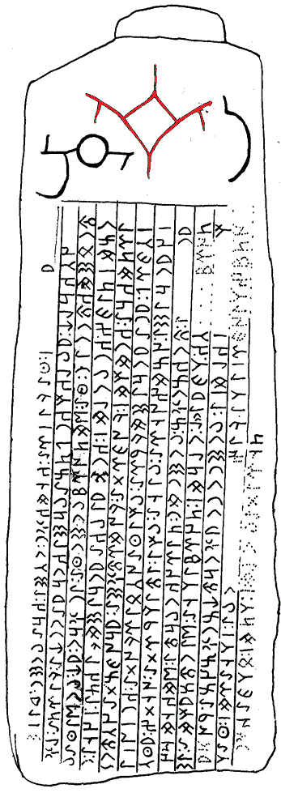
متون فراوان فولکلوریک مربوط به اواخر دوره میانی که تا کنون مورد تحقیق کامل قرار نگرفته‌اند نیز به روزگار ما رسیده‌اند.
گفته می‌شود که در قرون 18-17 م. زمانی که بسیاری از قبایل قرقیز جزئی از خانات جونغار شدند و قبایل دیگر در راه حفظ استقلال قوم قرقیزی مبارزه می‌کردند، قرقیزهای تنیر تو (یعنی قرقیزهای تیان شان) خود را مسلمان می‌دانستند. شاخه قرقیزهای تارباقاتای به آیین بودایی (لامایی) در آمدند.
در عین حال، گروه‌‌هایی از قرقیزهای ینی سئی در منچوری، مغولستان و سیبری بودند که به تدریج به دیگر اقوام ترکی و مغولی‌زبان پیوستند. این امر نشان می‌دهد که قرقیزهای ینی سئی به عنوان یک قوم مدتی قبل از قرن 15 م. در سرزمین پهناور آسیای مرکزی و داخلی و جنوب سیبری (نه در خاک قرقیزستان امروزین) تشکیل شدند.
در قرون 19-18 م. قرقیزها در قلمرو خانات خوقند و نیز ترکستان شرقی و پامیر افغانستان می‌زیستند و از خط جغتایی متأخر با ویژگی‌های بومی آن استفاده می‌کردند.
بسیاری از نسخ خطی به زبان قرقیزی به خط عربی نوشته شده است و تنها برخی از آنها در اواخر قرن 19 و اوایل قرن 20 (بخش‌‌هایی از حماسه ماناس (به روایت تینیبیک جاپی اولو)، کتاب‌‌های ملا قلیج، عثمان‌علی صادق اولو، ایشنعلی آرابای اولو و ... یعنی قبل از وقوع انقلاب سال 1917 روسی منتشر گردید، در حالی که در زمان شوروی این دیدگاه وجود داشت که گویی سرآغاز فرهنگ مکتوب قرقیزها به زمان انقلاب فرهنگی لنین یعنی از سال 1920 م. بر می‌گردد.
در نیمه دوم قرن 19 م. (1876-1855) قرقیزهای آسیای مرکزی (به جز قرقیزستان، افغانستان و ترکستان شرقی) به امپراتوری روسیه ملحق شدند و زبان قرقیزی تحت تأثیر زبان روسی قرار گرفت.
موقعیت قانونی ؛
در ماده اول قانون "زبان" قرقیزستان مصوب آوریل 2004 (با اصلاحات سال 2013) آمده است: طبق قانون اساسی قرقیزستان زبان دولتی این کشور قرقیزی است . زبان قرقیزی به عنوان یکی از ارکان اصلی دولت به طور الزامی در همه حوزه‌های فعالیت دولتی و خودمختاری‌های محلی بکار می‌رود. در جمهوری قرقیزستان زبان روسی به عنوان زبان رسمی مورد استفاده قرار می‌گیرد. این کشور به تمامی ملیت‌های ساکن در قرقیزستان حفظ زبان مادری و ایجاد شرایط لازم برای آموزش و توسعه آن را تضمین می‌کند . هیچ گونه تبعیض حقوق و آزادی‌‌های مردم به علت عدم تسلط به زبان‌های دولتی و رسمی غیر قابل قبول نیست".
دولت قرقیزستان همه شرایط لازم را برای فعالیت و حمایت از جایگاه قانونی زبان دولتی فراهم آورده، برنامه‌‌های دولتی در آموزش، تحقیق و ترویج آن را تصویب و تأمین مالی می‌کند .
رواج زبان دولتی در قرقیزستان مانع بکارگیری زبان‌های دیگر در خاک آن نیست . مراجعه به دستگاه‌های دولتی، خودمختاری‌های محلی و سایر سازمان‌‌ها و موسسات می‌تواند به زبان دولتی و رساست. فراگیری زبان‌های دولتی و مادری توسط کودکان وظیفه والدین بوده و از طرف دولت حمایت می‌شود.
فعالیت دستگاه‌های دولتی، خودمختاری‌ها و سایر سازمان‌‌ها و موسسات قرقیزستان به زبان دولتی و در صورت نیاز به زبان رسمی است .
طبق قانون زبان قرقیزستان، رئیس جمهور، رئیس مجلس، نخست وزیر، رئیس دادگاه عالی، رئیس دیوان قانون اساسی موظف هستند به زبان دولتی تسلط کامل داشته باشند.
کارمندان دولت موظف هستند به زبان دولتی برای انجام وظایف کاری خود تسلط داشته باشند. همه اسناد رسمی دولت و خودمختاری‌‌های محلی به زبان دولتی تنظیم می‌شوند و در موارد پیش بینی شده در قوانین به زبان روسی ترجمه شده و به دو زبان منتشر می‌گردند. اما سند به زبان دولتی سند اصلی به شمار می‌رود.
قوانین و سایر اسناد حقوقی قرقیزستان به زبان‌های دولتی و رسمی تنظیم و تصویب می‌شوند.
تمامی برنامه‌‌ها و مراسم‌‌های اجتماعی- سیاسی دولتی (اجلاس‌ها، همایش‌ها، شوراها، مذاکرات و ...) به زبان دولتی با ترجمه همزمان به زبان رسمی برگزار می‌شوند.
دستگاه‌‌های دولتی و خودمختاری‌‌های محلی اسناد رسمی ‌را به زبان دولتی و در صورت لزوم به زبان رسمی به شهروندان صادر می کنند
در دستگاه‌‌های دولتی و خودمختاری‌‌های محلی مکاتبات به زبان دولتی انجام می‌شود. اما با حکم دولت اجازه داده شده است که در برخی از استان‌ها، شهرستان‌ها، شهرهای و روستاها مکاتبات به زبان رسمی نیز انجام گیرد.
طرح‌‌ها و یا گزارش‌‌های تحقیقاتی و فنی توسط سازمان‌ها، موسسات و شرکت‌‌ها به زبان قرقیزی و روسی تدوین و تنظیم می‌شود. ارائه گزارش‌های مالی و ... در سازمان‌‌ها و شرکت‌‌های قرقیزستان نیز به هر دو زبان مجاز است .
طبق قانون زبان، روسای دستگاه‌‌های دولتی و خودمختاری‌ها و سایر سازمان‌‌های دولتی موظف هستند شرایط لازم برای یادگیری زبان دولتی توسط کارکنان خود فراهم کنند .
در حوزه آموزش زبان دولتی به عنوان زبان اصلی زیرمجموعه‌های آموزش و پرورش (موسسات پیش‌دبستانی، دبستانی (دبیرستانی)، موسسات آموزش عالی (که از محل بودجه سراسری و یا بودجه خودمختاری‌‌های محلی تأمین مالی می‌شوند) است .
در حوزه علوم آزادی انتخاب زبان تحقیق علمی حاکم است و البته همه شرایط لازم برای انجام تحقیق در کلیه حوزه‌‌های علمی، انتشار تألیفات و مقالات و نیز حمایت همگانی از دستاوردهای علمی به زبان قرقیزی از سوی دولت فراهم می‌شود. دفاع از پایان نامه‌‌ها و رساله‌‌ها می‌تواند به هر دو زبان صورت گیرد.
در حوزه‌‌های فرهنگ، هنر و اطلاعات عمومی زبان قرقیزی به عنوان اصلی است . کلیه رسانه‌‌های گروهی اعم از تلویزیون، رادیو، انتشارات، مطبوعات که به زبان دولتی فعالیت دارند موظف به رعایت موازین زبان ادبی قرقیزی هستند. هر شبکه تلویزیونی اعم از نوع مالکیت خود باید نیمی از برنامه‌‌های خود را به زبان قرقیزی داشته باشد.
در امور قضایی (در پرونده‌‌های کیفری یا جنایی) در صورتیکه افراد شرکت کننده در دادگاه مسلط به زبان‌های قرقیزی یا روسی نباشند، مترجم در اختیار آنها گذاشته می‌شود که هزینه آن به عهده دولت است . افراد شرکت کننده در دادگاه‌‌های مدنی که به زبان‌های دولتی یا رسمی مسلط نباشند باید هزینه مترجم را تقبل کنند .
در نیروهای مسلح، مرزبانی، نیروهای داخلی و گارد ملی و نیز تمامی دسته‌‌های نظامی قرقیزستان زبان قرقیزی بصورت الزامی بکار می‌رود.
همه امور محضری مربوط به سجلات به زبان قرقیزی و در صورت لزوم به زبان روسی ثبت می‌گردد.
تمامی نام‌های تقسیمات کشوری و محل‌‌ها (خیابان‌‌ها، میدان‌ها و ...)، نام‌‌های جغرافیایی دیگر به زبان قرقیزی نوشته می‌شوند.
نام‌‌های سازمان‌‌ها، موسسات و شرکت‌‌های دولتی و غیردولتی بطور الزامی به هر دو زبان نوشته می‌شوند.
ثبت نام‌‌ها و نام‌‌های خانوادگی افراد در شناسنامه‌‌ها و دیگر مدارک هویتی به دو زبان قرقیزی و روسی و با رعایت سنت‌‌های ملی و با اختیار آزاد اتباع انجام می‌گردد.
متن آگهی‌‌ها، فهرست قیمت، تابلوها و سایر اطلاعات بصری که در اماکن عمومی قرار می‌گیرند ابتدا به زبان قرقیزی و سپس به زبان روسی و در موارد ضروری به زبان‌های دیگر تنظیم می‌گردد.
اندازه فونت به زبان‌های غیر زبان دولتی نباید بزرگتر از اندازه فونت زبان قرقیزی باشد.
نامه‌‌ها و تلگراف در جمهوری قرقیزستان به زبان دولتی و در موارد ضروری به زبان روسی تنظیم می‌گردد. آدرس نامه‌‌های ارسالی به خارج از کشور به زبان روسی و یا زبان‌های خارجی نوشته می‌شود.
فعالیت نمایندگی های سیاسی، کنسولگری‌‌ها و دیگر نمایندگی های جمهوری قرقیزستان وابسته به سازمان‌‌های بین المللی به زبان قرقیزی و در صورت نیاز به زبان روسی انجام می‌گیرد. در مناسبات رسمی با کشورهای خارجی و سازمان‌‌های بین المللی از طرف جمهوری قرقیزستان زبان دولتی و در موارد ضروری زبان روسی و نیز زبان دولتی کشور خارجی و یا زبان کاری سازمان بین المللی استفاده می‌شود.
در همه حوزه‌‌های استفاده از زبان قرقیزی موازین مورد اعتبار زبان قرقیزی ادبی بکار می‌رود. الفبا و قواعد املایی توسط مجلس قرقیزستان تصویب می‌شود.
در قرقیزستان همه شرایط لازم برای استفاده و ترویج زبان قرقیزی در حوزه فناوری اطلاعات و ارتباطات فراهم می‌شود.
حفاظت، صیانت و فعالیت زبان قرقیزی به عهده رئیس جمهور، مجلس، هیئت دولتی، استانداران و دیگر روسای خودمختاری‌‌های محلی است .
جمهوری قرقیزستان نسبت به حفظ، گسترش و تحلیل زبان قرقیزی توسط قرقیزهای مقیم خارج بر طبق اصول حقوق بین الملل اقدام می‌کند .
- سبک‌ها ؛
وضعیت اجتماعی قرقیزستان پس از انقلاب اکتبر موجب ایجاد تغییراتی اساسی در توسعه زبان قرقیزی شد. کاربرد زبان قرقیزی در دوره معاصر قرقیزستان به مراتب بیشتر شد. بوجود آمدن سبک‌‌های جدید نقشی مهم در ارتقای زبان ادبی ایفا کرد. سبک مردمی- شاعری با اصطلاحات، تمثیل‌‌ها و ویژگی‌‌های زبان شاعری آن اهمیت ویژه برای زبان قرقیزی دارد. ابزار گفتاری غنی سبک محاوره و ادبیات شفاهی در زمان شکل گیری زبان ادبی قرقیزی یکی از منابع اصلی تغذیه کننده سبک‌‌های زبان قرقیزی بوده است.
در دوره شوروی زمینه های استفاده از زبان قرقیزی بیشتر شد. تأسیس آکادمی ملی علوم، تئاتر ملی، تلویزیون و رادیوی ملی، مطبوعات قرقیزی بر وضعیت زبان قرقیزی تأثیر بسیار داشته است که در نتیجه آن سبک‌های ادبیات داستانی، روزنامه نگاری، علمی، رسمی-اداری بوجود آمده است.
سبک ادبیات داستانی در دوره حکومت شوروی با ظهور نویسندگانی چون چنگیز آیتماتوف، علی تکومبایف، تولگن قاسم بیک اف شکل گرفت که آثار خود را به زبان قرقیزی می‌نوشتند و از نظر معانی و بیان هم‌ردیف آثار برتر ادبیات جهانی هستند. این دوره، دوره شکوفایی و احیای کلام ادبی در قرقیزستان بوده است. از برکت ویژگی ‌‌های تصویرپردازی و بازنمود زبان قرقیزی بهترین ترجمه‌‌های آثار لئون تولستوی، فئودور داستایفسکی توسط س.بیک تورسون اف انجام گردید. زمانی که رمان "جنگ و صلح" تولستوی را به زبان قرقیزی می‌خوانیم، همان روانی، رسایی و عمق و در عین حال همان بازنمودگی متن اصیل احساس می‌شود. آثار منظوم شوتا روستاولی و الکساندر پوشکین توسط علی قول عثمان اف به زبان قرقیزی ترجمه شده است. وی توانست ریتم ، موسیقی و روح شعر پوشکین را منتقل کند و این کار نه فقط به دلیل استعداد و قریحه خاص عثمان اف بلکه به خاطر غنای زبان قرقیزی امکان‌پذیر شد.
در حال حاضر سبک روزنامه نگاری محبوبیت عمومی پیدا کرده است. ظهور سبک روزنامه نگاری با انتشار روزنامه‌ها و نشریات و دیگر رسانه‌‌های گروهی ارتباط داشته است. در دوره شوروی تعداد محدودی از آثار به سبک روزنامه نگاری چاپ می‌شد که عمدتا منشورات حزبی به زبان‌های روسی و قرقیزی بوده و از نظر ایدئولوژی و معنی و مفهوم یکنواخت و شبیه هم بودند.
سبک روزنامه نگاری با آغاز تحولات دموکراتیک و با کسب استقلال رایج شد. بسیاری از نشریات ادواری، مجلات، شبکه‌‌های تلویزیونی، ایستگاه‌‌های رادیویی به زبان قرقیزی منتشر می شد که تحولات سیاسی و اجتماعی، مسایل و مشکلات جامعه قرقیز در آن دوران را نشان می داد. این رسانه‌‌ها مخاطب را برای اتخاذ تصمیمات مهم، حل مسایل اجتماعی، مقابله با بی‌عدالتی و ... تشویق می‌کردند. در حال حاضر سبک روزنامه نگاری زبان قرقیزی نسبت به سبک‌‌های دیگر مورد استقبال بیشتر قرار می‌گیرد. شفافیت، رسایی، اعجاز و در عین حال تصویرپردازی گفتاری از ویژگی‌‌های این سبک است. با تماشای برنامه‌‌های تحلیلی تلویزیونی "آلا تو"، "جتیگن"، "هفته"، اخبار مجلس" می‌توان با اطمینان گفت که سبک روزنامه‌نگاری قرقیزی روند رو به رشدی دارد.
زبان و بازار کار
زبان قرقیزی در نهادهای دولتی استان‌‌ها و شهرستان‌‌های دوردست استفاده بیشتری دارد. در شهرهای شمال و پایتخت قرقیزستان و نیز در بخش کسب و کار و تجارت زبان روسی و یا دوزبانی مشاهده می‌شود.
در مرکز کشور و مناطق نزدیک به آن زبان روسی حاکم است. در نارین و تالاس زبان قرقیزی، در منطقه توریستی ایسیک کول هر دو زبان، در استان‌‌های جنوبی کشور زبان‌های قرقیزی و ازبکی رایج هستند.
در حوزه سیاسی زبان روسی تا چند سال پیش موقعیت برتری داشت اما در حال حاضر می‌توان گفت که تنها حوزه‌ای که زبان قرقیزی بطور ثابت و فعال بکار می‌رود حوزه سیاست است. هر چند که تا کنون نیز لوایح قانونی و پیشنویس‌‌های مصوبات ابتدا به زبان روسی تنظیم شده و سپس به زبان قرقیزی ترجمه می‌شوند. اغلب جلسات در مجلس و یا هیئت دولت به زبان قرقیزی برگزار می‌شوند. در نهادهای قوه مجریه و دستگاه‌‌های قضایی و نظارتی گرایشی به سوی برتری زبان قرقیزی مشاهده می‌شود.
در عین حال مشکلات عمده ادارات نبود اصطلاحات و واژگان تخصصی به زبان قرقیزی و استفاده صحیح آن در نامه نگاری است. برای این منظور در کلیه وزارتخانه‌‌ها و نهادهای دولتی ادارات زبان قرقیزی دایر شده که نامه‌‌های رسمی و گردش داخلی و خارجی اسناد (دستورالعمل ها ، حکم‌‌ها، صورتجلسات و ...) را به زبان قرقیزی ترجمه می کنند در موسسات آموزشی سمت مشاور رئیس در امور زبان دولتی وجود دارد.
در حوزه رسانه‌‌های گروهی (رادیو و تلویزیون) اکثر مخاطبان برنامه‌‌های روسی را ترجیح می‌دهند هر چند که استقبال عمومی از شبکه‌‌های قرقیزی‌زبان نه تنها در شهرستان‌‌ها بلکه در شهرها نیز رو به افزایش است.
در حوزه جراید و خبرگزاری‌‌های اینترنتی وضعیت دو زبان تقریبا برابر است زیرا خبرگزاری‌‌های معتبر دوزبانه هستند.
حفظ و گسترش زبان‌ها در حوزه فرهنگ ارتباط مستقیم با مراکز ملی فرهنگی دارد. در حال حاضر تئاترهای دراماتیک، گروه‌‌های موسیقی قرقیزی‌زبان بسیار فعال هستند.
حوزه سینمای قرقیز پیشرفت قابل توجهی داشته است که اخیرا تعداد زیادی از فیلم‌ها و سریال‌ها به زبان قرقیزی ساخته می‌شود.
ادبیات قرقیزی و بطور کلی ادبیات و کتاب و کتابخوانی و چاپ و نشر در قرقیزستان وضعیت بسیار نامطلوبی دارد. می‌توان گفت که کمتر کتابی در قرقیزستان در حوزه ادبیات چاپ می‌شود و بازار چاپ و نشر بیشتر جنبه تجاری دارد. در بیشکک مرکز قرقیزستان معدودی کتابفروشی بزرگ وجود دارد که اکثر کتاب‌های آنها کتاب‌‌های وارداتی روسیه هستند. در بیشکک پایتخت قرقیزستان هیچ کتاب‌فروشی ویژه آثار قرقیزی وجود ندارد.
یکی از زمینه‌‌های فعالیت کمیسیون زبان دولتی استفاده همه‌جانبه از زبان قرقیزی به عنوان وسیله ارتباطات در حوزه‌‌های اجتماعی-سیاسی، اقتصادی، صنعتی، فرهنگی، علمی و ... بوده است. اما این کمیسیون طی مدت طولانی صرفا مشغول تبلیغ زبان قرقیزی و ارتقای روش تدریس این زبان در میان غیرقرقیز زبانان بوده است. سیاست هدفمند زبانی و نیز مهاجرت شدید جمعیت روس‌زبان طی 25 سال اخیر باعث تغییر وضعیت زبانی کشور شده است.
در حال حاضر در شهرستان‌‌های کشور وضعیت تک‌زبانی حاکم است، مدارس روس‌زبان دیگر فعال نیستند. برغم تدریس اجباری زبان روسی در تمامی موسسات تقریباً همه دانش‌آموزان شهرستان‌‌های دوردست مسلط به زبان روسی نیستند. زیرا در مدارس شهرستانی که عمدتاً قرقیزی‌زبان هستند بطور متوسط 5،3 ساعت زبان روسی در هفته پیش‌بینی شده است.
با وجود اینکه تربیت کادر معلم و مدرس زبان و ادبیات روسی در پنج دانشگاه کشور انجام می‌شود، تعداد معلمان زبان روسی در مدارس شهرستانی هر سال کاهش پیدا می‌کند. پس از استقلال قرقیزستان، زبان قرقیزی به موقعیت‌‌های اصلی در کشور رسید. طی این سال‌ها وظایف زبان قرقیزی در حوزه رسمی-اداری به مراتب بیشتر شده است. اکنون همه مکاتبات رسمی در خودمختاری‌‌های محلی اعم از شهرستان و استان به زبان قرقیزی انجام می‌شود. جمعیت روستانشین معمولا شبکه‌‌های تلویزیونی ملی را ترجیح می‌دهند که البته تعدادشان کمتر از شبکه‌‌های روسی است. استفاده از زبان روسی به عنوان زبان اداری در سازمان های مرکزی مدیریت دولتی، وزارتخانه‌ها و سازمان‌‌های کشور به دلیلی است که نسل امروز کارمندان عمدتا روس‌زبان هستند . نسل جدید و جوان هر چند که با سرعت کم اما به عنوان نسلی قرقیزی‌زبان مطرح خواهند بود. این نسل جایگزین نسل روس‌زبان فعلی خواهد شد. وضعیت فعلی طوری است که در آینده نزدیک فعالیت نهادهای دولتی مرکزی به زبان قرقیزی انجام خواهد شد. از جمله حوزه‌‌هایی که زبان روسی در آن هنوز حفظ می‌شود حوزه آموزش عالی و آموزش متوسطه ویژه است.
مسئله دیگر، مسئله کاهش کیفیت زبان روسی است. اکثر مدرسان قرقیزی‌زبان، زبان روسی را در سطح عالی نمی دانند. بسیاری از آنها با وجود اینکه متخصص عالی در رشته خود هستند از نظر آگاهی به دستور، سبک و دیگر ویژگی‌‌های زبانی روسی بسیار ضعیف هستند که سرانجام باعث می‌شود اطلاعات مورد ارائه بطور کامل توسط دانشجویان درک نشود. پارادکس این وضعیت در این است که دانشجویان اینگونه مدرسان نیز عمدتا متشکل از فارغ التحصیلان مدارس قرقیزی‌زبان هستند. طبیعی است سوال شود که چرا اساتید قرقیز کلاس‌‌ها را برای دانشجویان قرقیز به زبان روسی برگزار می‌کنند؟ علت آن، تفکر علمی کلیشه‌ای نسل دانشگاهیان قرقیزی است که ده‌ها سال به زبان روسی آموزش دیده اند. این ذهنیت کلیشه‌ای اجازه نمی‌دهد با یک دستور ساده به زبانی دیگر حتی زبان مادری منتقل شوند. بسیاری از دانشگاهیان و فرهیختگان قرقیز بطور آگاهانه زبان روسی و اخیرا زبان انگلیسی را ترجیح می دهند زیرا محدوده تعامل علمی‌شان با استفاده از این زبان‌ها به مراتب گسترده‌تر می‌شود.
علت دیگر این است که کلیه کتب درسی برای کار تحقیقی به زبان روسی نوشته شده است. یک استاد برای تهیه متن سخنرانی در کلاس به زبان قرقیزی باید کتاب‌‌های علمی و آموزشی را مطالعه کرده، متنی به زبان روسی برای ارائه در کلاس برای خود آماده کند و سپس آن را به زبان قرقیزی ترجمه کند . این کار دشوار و طاقت‌فرساست و نیازمند وقت و مهارت‌‌های ترجمه است. استاد دانشگاه که معمولا مشغول تدریس و کار علمی و پژوهشی است، قادر نیست کتاب‌‌های علمی‌را به زبان قرقیزی ترجمه کند زیرا نه وقت آن را و نه انگیزه آن را دارد. بنابراین امروزه زبان قرقیزی هنوز در حوزه علمی و آموزشی که از مهمترین حوزه‌های مورد کاربرد زبان ملی به شمار می‌روند مشکل دارد. لذا بر همین پایه قشر تحصیل کرده پرورش می‌ یابد .
نسلی که سال‌‌های آخر دانشگاه را می‌گذراند به زبان روسی تکلم و فکر می‌کند زیرا طی 5-4 سال درس‌‌هایی را به زبان روسی می‌شنوند، در جلسات به زبان روسی جواب می‌دهند و کتاب‌های درسی و دیگر کتاب‌های ادبیات را نیز به زبان روسی می‌خوانند، پایان نامه‌‌های خود را به زبان روسی می‌نویسند. همه این کارها کافی است تا طرز تفکر یک دانشحو روس‌زبان شود.
طبیعی است که پس از آن، دانشجو فعالیت حرفه‌ای خود را به زبان روسی راحت‌تر ادامه می‌دهد که همین وضعیت را امروز مشاهده می‌کنیم.
یکی دیگر از دلایل آماده نبودن زبان قرقیزی برای انجام وظایف خود بطور کامل این است که طبق عادتی که در زمان شوروی ایجاد شده است همه تحقیقات علمی در قرقیزستان به زبان روسی انجام می‌شود، تالیفات و دیگر مقالات علمی عمدتا به زبان روسی نوشته و منتشر می‌شود.
طی سال‌‌های پس از فروپاشی دانش قرقیزی در مسیری مستقل پیش می‌رود. با الگوبرداری از نظام علمی ‌روسیه، کمیسیون ملی تصدیق و نیز صدها شورای تخصصی در رشته‌‌های مختلف علمی در قرقیزستان تشکیل شده است. با این حال، دفاع از رساله‌‌های علمی به زبان روسی انجام می‌شود. پارادکس دیگر این است که تقریبا همه محققان ، اساتید و روسای شوراهای دفاع از رساله‌‌ها، قرقیز هستند. می‌توان به این نتیجه رسید که روشنفکران قرقیزستان بطور آگاهانه و عامدانه زبان روسی را به عنوان زبان علم انتخاب کرده اند. زبان روسی از ظرفیت علمی قوی برخوردار است . اما در این صورت ساخت اصطلاحات تخصصی علمی-فنی به زبان قرقیزی معنی و مفهوم منطقی ندارد. می‌توان فرهنگنامه‌‌های تخصصی قطوری تدوین کرد اما اگر نیازی به آنها نباشد و این اصطلاحات در تحقیقات علمی‌ روزمره استفاده نشوند، به عنوان اقدام مرده باقی خواهند ماند. آنگاه این واژگان مصنوعی به لغات منفعل زبان تبدیل خواهند شد.
قرقیزستان با نشانه‌‌های بحران زبانی مواجه است.چرا که زبان قرقیزی هنوز قادر نیست بطور کامل وظایف یک زبان دولتی را بر عهده بگیرد، از طرفی زبان روسی نیز دیگر نمی‌تواند وظایف زبان رسمی ‌را انجام دهد. علل اصلی این وضعیت تلخ برای زبان قرقیزی عدم وجود پتانسیل علمی-آموزشی در آن است و از طرفی زبان روسی رایج در شهرستان‌‌ها سنت‌های ادبی خود را از دست می‌دهد.
امروزه وظایف زبان روسی به عنوان زبان گفتگو و معاشرت بین اقوام ثابت نیست. زبان روسی هنوز وسیله گفتگوی بین اقوام در شمال قرقیزستان است. اما در جنوب کشور دیگر زبان کم کاربردی محسوب می‌گشود. زیرا جمعیت اصلی آن منطقه به زبان‌های قرقیزی و ازبکی سخن می‌گویند.
امروزه در سیاست زبانی قرقیزستان مسئله گسترش زبان قرقیزی از مسایل حاد و مبرم روز به شمار می‌رود. با وجود تلاش‌‌های فراوان برای حمایت از زبان دولتی که در سال‌های پس از کسب استقلال بعمل آمده ، در حال حاضر تغییرات عمده ای در گسترش حوزه‌‌های کاربرد زبان قرقیزی بخصوص در مدیریت دولتی، نامه نگاری و ارتباطات تخصصی و نیز در نظام آموزش عالی مشاهده نمی‌شود.
با وجود اینکه زبان قرقیزی در همه موسسات آموزشی کشور تدریس می‌شود، هنوز درصد قابل توجهی از مردم قرقیزستان به آن مسلط نیستند. این افراد کسانی هستند که زبان قرقیزی زبان مادری‌شان است . فارغ التحصیلان مدارس قرقیزی، ازبکی و تاجیکی‌زبان در سطح شایسته‌ای تسلط به زبان روسی ندارند و همچنین فارغ التحصیلان مدارس روس‌زبان به زبان قرقیزی مسلط نیستند. این در حالی است که با وجود این دو زبان، دانش آموزان باید زبان‌های خارجی نیز یاد بگیرند که کیفیت تدریس زبان‌های خارجی در موسسات آموزشی قرقیزستان پایین است.
در حال حاضر، زبان روسی اغلب در حوزه آموزش متوسطه و عالی، علوم، رسانه‌‌ها، اینترنت، کسب و کار و روابط بین الملل و همچنین مدیریت اداری کاربرد بیشتری دارد. در حالی که زبان قرقیزی تنها در نظام آموزش و پرورش، ادبیات، فرهنگ و هنر، رسانه، تجارت و امور اجتماعی و سیاسی استفاده می‌شود.زبان قرقیزی در حوزه‌‌هایی نظیر اقتصاد، آموزش، علوم به اندازه کافی استفاده نمی‌شود.
این وضعیت، مسیر و خط اصلی سیاست زبانی را تعیین می‌کند که هدف آن رسیدن به کاربرد همه جانبه زبان دولتی در همه حوزه‌‌های اجتماعی و تحقق نقش یکپارچه سازی در کنار حفظ زبان‌های ملی اقوام مقیم در قرقیزستان و ایجاد شرایط برای مطالعه و توسعه این زبان‌ها است.
اگر بخواهیم وضعیت فعلی حوزه زبان در قرقیزستان را ارزیابی کنیم ، باید گرایش های کلی زبانی در کشور، گرایش های زبانی جهان، وضعیت و نیازمندی‌‌های اقتصادی ، علمی و آموزشی، خط مشی سیاست داخلی و خارجی، دیدگاه‌‌ها و نیازمندی‌های مردم و وضعیت مرگ و میر و زاد و ولد و مهاجرت در قرقیزستان را در نظر بگیریم.
براساس آخرین سرشماری (2009) در قرقیزستان 4،71 درصد جمعیت تسلط کامل به زبان قرقیزی دارند. چندزبانی همچنان یکی از مشخصه‌‌های اصلی و مهمترین ارزش فرهنگی این ملت است . رایج ترین زبان‌های کشور قرقیزی به عنوان زبان دولتی، روسی به عنوان زبان رسمی و ازبکی هستند. 4، 59 درصد جمعیت قرقیزستان در سن بالای 15 سال مسلط به دو یا چند زیان هستند.
زبان قرقیزی به عنوان زبان دوم بین ازبک‌ها و تاجیک‌های مقیم رایج است. 9،48 درصد و 32 درصد جمعیت بزرگسال در این دو گروه قومی به زبان دولتی تکلم می‌کنند. طبق گزارش کمیته ملی آمار 2،36 درصد روس‌ها زبان قرقیزی را زبان دوم خود می‌دانند.
زبان روسی کماکان به عنوان زبان اصلی گفتگو و معاشرت بین اقوام مقیم قرقیزستان است . 9،94 درصد از جمعیت بالغ قرقیزها، 5،94 درصد دونغان‌ها و 9،92 درصد قالموق‌ها زبان قرقیزی را به عنوان زبان دوم خود عنوان کردند.
سومین زبان رایج در قرقیزستان زبان ازبکی است که 7،3 درصد جمعیت بالای 15 سال به آن مسلط هستند. 8،41 درصد تاجیکان و 2،16 درصد ترک‌ها این زبان را زبان دوم خود عنوان کردند.
در مجموع نقش زبان قرقیزی به عنوان زبان دولتی در کشور افزایش می‌یابد و بتدریج نقش زبان روسی به عنوان زبان رسمی تغییر می‌یابد. زبان‌های خارجی‌، بخصوص انگلیسی و چینی و زبان‌های سایر کشورها از جمله زبان ترکی و زبان‌های کشورهای همسایه نیز برای جامعه قرقیزی مهم هستند. در سال‌‌های اخیر شاهد روند اجتماعی‌سازی نسل پساشوروی اول هستیم که در سال‌‌های اخیر حکومت شوروی و سال‌‌های اول پس از کسب استقلال به دنیا آمدند و در محیطی قرقیزی‌زبان بزرگ شدند.
یکی از گرایش‌‌های اصلی و ثابت دوره معاصر افزایش نقش زبان‌های خارجی است. برای کشورهای آسیای مرکزی از جمله قرقیزستان زبان‌های روسی، انگلیسی و چینی از زبان‌های دارای توجیه هستند. این مسئله را باید در برنامه‌ریزی و اجرای سیاست‌‌های دولتی در حوزه زبان مد نظر داشت. به منظور همگرایی موفقیت‌آمیز با بازار جهانی، رقابت‌پذیری در بازارهای سرمایه گذاری، اطلاعات، کالا و نیروی انسانی، استفاده از فناوری‌‌های نوین در سطوح بین المللی و منطقه‌ای، هر جامعه نیازمند زبان مشترک است که از گویشوران و شرکای آن وقت و هزینه‌‌های اضافی برای ترجمه نطلبد. البته این قاعده در مورد اقتصادهای ملی، ساختارهای تجاری و برخی اتباع نیز صدق می‌کند. این امر موجب می‌شود زبان‌های ملت‌‌های کوچک در مقایسه با زبان‌های بین المللی از رقابت بیفتند. این در حالی است که هم اکنون با رشد چشم‌گیر حجم اطلاعات مواجه هستیم که هر انسان در زندگی روزمره‌اش با آن سر و کار دارد. به عنوان نمونه، می‌توان به وضعیت زبان‌ها در شبکه اینترنت اشاره کرد. منابع اینترنتی به زبان‌های کشورهای آسیای مرکزی حتی در برابر سایت‌‌های کم‌بودجه روس‌زبان قابل رقابت نیستند و میزان کمترین بازدیدها را دارند و البته تقریبا هیچ ظرفیتی برای جذب کمک مالی با درج آگهی و تبلیغات ندارند.
با افزایش فناوری اطلاعات نقش اینترنت نیز پررنگ‌تر می‌شود که موقعیت زبان‌های حاکم در آن را تقویت می بخشد.
با رشد تعداد مهاجران کاری که برای کسب درآمد عازم روسیه می‌شوند، نیاز به زبان روسی در قرقیزستان نیز افزایش می‌یابد زیرا این افراد تنها در صورت مسلط بودن به زبان روسی می‌توانند در روسیه درآمد مطلوبی داشته باشند.
در بسیاری از کشورهای جهان دولت از چندزبانی به عنوان وسیله پیشرفت جامعه و اقتصاد استفاده کرده است. برای مثال، در سنگاپور 4 زبان به عنوان زبان‌های رسمی این کشور اعلام شده اند.
سیاست زبانی قرقیزستان در مقایسه با دیگر کشورهای آسیای مرکزی آزادتر است اما پوپولیسم و کاستی‌‌های زیاد در آن دیده می‌شود. به علاوه این سیاست مانند سیاست نظام شوروی، گویی تلاشی را برای مدیریت دولتی همه گرایش های زبانی از آن دوره به ارث برده است در حالی که باید فقط به چگونگی استفاده از زبان در حوزه‌‌های مختلف اجتماعی نظارت داشته باشد. در قرقیزستان دو زبان: دولتی (قرقیزی) و رسمی (روسی) در قانون تثبیت شده است اما تفاوت اساسی موقعیت واقعی این زبان‌ها در چیست؟
در سیاست زبانی قرقیزستان مسایل جدی وجود دارد که تنها در صورتی حل خواهند شد که سیاست زبانی را ابزاری برای بازی‌‌های سیاسی مختلف نکنند.
یکی از نشانه‌‌های خطرناک گرایش به سوی انزوا، انصراف حکومت وقت قرقیزستان از شعار عسگر آقایف رئیس جمهور وقت این کشور "قرقیزستان خانه مشترک ماست" بوده است. انزواگرایی و محدود شدن در یک محیط تک زبانی و تک فرهنگی نتیجه مثبت نخواهد داد.
قرقیزستان یکی از چند کشور شوروی سابق است که زبان روسی، موقعیت زبان رسمی ‌را در آن دارد. در واقع زبان روسی همچنان وظیفه زبان گفتگو و معاشرت بین اقوام را به عهده دارد.
اما به نظر رایزنی فرهنگی روسیه در قرقیزستان که اخیرا پروژه های فرهنگی و آموزشی خوبی را در کشور اجرا کرده، اهمیت زبان روسی در قرقیزستان انکارناپذیر است و در آینده نزدیک این موقعیت حفظ خواهد شد هر چند که گرایشی به سوی تنگ شدن عرصه‌‌های کاربرد این زبان مشاهده می‌شود و البته موقعیت آن در آینده بلندمدت تا حدودی وابسته به حمایت روسیه است .
علت کاهش جمعیت مردم مسلط به زبان روسی و تنگ شدن محدوده کاربرد این زبان در شهرستان‌‌ها ، مهاجرت جمعیت روس‌زبان به خارج از کشور و نیز افت سطح کیفیت تدریس این زبان در مدارس است. اما تقاضای مردم برای یادگیری زبان روسی به دلیل امکان مهاجرت به روسیه و یافتن فرصت‌‌های شغلی بیشتر در صورت دانستن این زبان افزایش می‌یابد.
در نظام آموزشی قرقیزستان بخش عمده‌ای از مدارس زبان قرقیزی را به عنوان زبان واسط در تدریس همه دروس انتخاب می‌کنند. این در حالی است که اکثر دانشگاه‌های کشور جلسات را به زبان روسی برگزار می‌کنند.
مسئله انتقال نظام آموزش عالی به زبان قرقیزی که در جامعه مطرح می‌شود نیازمند هزینه‌‌های هنگفت بوده (ترجمه و چاپ کتب درسی) ، وانگهی ، مستلزم ساخت اصطلاحات و واژگان تخصصی و تربیت کادر متخصص است . این درحالی است در شرایط امروز زبان روسی تنها کانال اطلاع رسانی و وسیله مدرنیزاسیون است .
در آوریل 2008 وزارت آموزش و علوم قرقیزستان طرح آموزش چند فرهنگی و چندزبانی در قرقیزستان را به تصویب رساند که براساس آن به دستور دولت برنامه هدفمند توسعه آموزش چندفرهنگی و چندزبانی در کشور طراحی گردید.
به هنگام استخدام در سازمان‌‌های دولتی، عدم تسلط به زبان‌های قرقیزی دلیلی موجه برای عدم پذیرش افراد غیرقرقیز در بخش دولتی است. اما برخی ، موارد استثنایی این سیاست پنهانی را تأیید می‌کنند. افراد غیرقرقیز معمولا سمت‌‌های فنی مستلزم تخصص بالا دارند و امیدی به رشد حرفه‌ای ندارند.
در بخش خصوصی تسلط به زبان روسی شرطی الزامی است و دانستن زبان قرقیزی یک امتیاز تلقی می‌شود. سازمان‌‌های مردم نهاد و نهادهای بین المللی علاوه بر این دو زبان، تسلط به زبان انگلیسی را ضروری می‌دانند.
در بازار کاری داخلی و خارجی کشورهای شوروی سابق زبان روسی نسبت به همه زبان‌های دیگر بیشترین کاربرد را دارد و احتمالا این وضعیت طی مدتی طولانی باقی خواهد ماند.
بیشترین انگیره برای یادگیری زبان‌های دوم و سوم، آرزوی مهاجرت، یافتن شغلی بهتر و توسعه همکاری‌‌های اقتصادی با دیگر کشورها است. این امر موجب شد درکی جدید از زبان‌های خارجی و تقاضا برای یادگیری زبان‌های انگلیسی، چینی، ترکی و عربی در جامعه قرقیز ایجاد شود.
به نظر برخی از کارشناسان قرقیزی، قرقیزستان تنها دو گزینه دارد: یا سیاست چندزبانی را به طور جدی دنبال یا تک‌زبانی را انتخاب کند. در صورت انتخاب گزینه اول منبعی قوی و موثر برای توسعه علوم، آموزش، فناوری بدست خواهد آمد که سبب ایجاد تحرک در اقتصاد و سوق دادن آن به سوی پیشرفت خواهد شد و نیز به تقویت جامعه مدنی کمک خواهد کرد. در این صورت کشور به ثبات سیاسی رسیده و جامعه مدنی توسعه خواهد یافت. در صورت انتخاب گزینه دوم قرقیزستان در طی مدت طولانی دچار تنش اجتماعی، رشد مهاجرت، ادامه بحران اقتصادی، عدم استفاده از فناوری‌‌های نوین و ... خواهد بود. اما در این شرایط زبان دولتی بطور موفقیت‌آمیز توسعه خواهد یافت.
در پایان باید گفت علی‌رغم همه مسایل و مشکلاتی که در حوزه زبان در قرقیزستان وجود دارد، به وضوح گرایشی هر چند کم‌سرعت به سوی پررنگ شدن نقش زبان قرقیزی در جامعه مشاهده می‌شود. از دلایل آن مهاجرت اکثر جمعیت روس‌زبان قرقیزستان به روسیه و کشورهای دیگر پس از فروپاشی اتحاد شوروی و مهاجرت داخلی قرقیزها از روستا به شهر است که این جمعیت صرفا به زبان قرقیزی تکلم می‌کنند. البته ناگقته نماند که امروزه پس از گذشت 25 سال از زمان کسب استقلال قرقیزستان با توجه به روحیات وطن‌پرستانه حاکم در جامعه قرقیز، حتی نسل قدیم نیز که در شرایط الحاد و انکار مفاهیم "اصیل" و "ملی" تربیت شده و زندگی می‌کردند، به درکی کامل از نیاز بازگشت به اصل و ریشه چه در حوزه فرهنگ، هویت ملی و چه در حوزه زبان مادری رسیده‌اند و همه تلاش خود را برای احیای نقش زبان قرقیزی در جامعه بعمل می‌آورند. به اعتقاد برخی زبان شناسان، امروزه زبان قرقیزی در مرحله شکل دهی هنجارها و قواعد زبان قرقیزی و روسی‌گریزی و روسی‌زدایی است. عده‌ای دیگر معتقدند که هنجارهای زبانی قرقیزها در طول قرون با سنت‌های مختلف مکتوب و الفبایی سازگار شدند. در عین حال گاهی بحث‌‌هایی در مورد نیاز به بازگشت به خط لاتین به عنوان خطی در بر گیرنده همه ویژگی‌‌های زبان قرقیزی معاصر مطرح می‌شود. تسلط به زبان مادری به قرقیزها اجازه خواهد داد خود را ملتی مستقل با سرنوشت تاریخی، فرهتگ و آداب و رسوم منحضر بفرد بدانند.
منابع:
قانون اساسی جمهوری قرقیزستان (2016)
قانون زبان دولتی قرقیزستان (1989، 2009)
بخشنامه های ریاست جمهوری در حوزه زبان
دربیشوا ضمیره، سیاست و وضعیت زبانی در قرقیزستان در اواخر قرن 20 و اوایل قرن 21، نشریه زبان روسی، شماره 59، 2009
ویکیپدیا، دانشنامه آزاد
www.president.kg
سایت کمیسیون دولتی زبان قرقیزی www.mamtil.kg
گزارش‌های کمیته ملی آمار قرقیزستان www.stat.kg
تحلیل های خبرگزاری www.parus.kg

فصل چهارم : رسانه های گروهی قرقیزستان
- کلیات
براساس آخرین آمار قرقیزستان بیش از 1500 رسانه فعال اعم از خبرگزاری، رادیو، تلویزیون و مطبوعات در وزارت دادگستری این کشور به ثبت رسیده است. از این میزان، مطبوعات و نشریات با تعداد1406 مورد، بیشترین آمار را به خود اختصاص داده است.اما بیشتر آنها فعال نیستند که علت آن نبود بودجه است. در حوزه دیداری و شنیداری 25 شبکه تلویزیونی، 26 ایستگاه رادیویی در این کشور فعالیت می کند. از میان رسانه های گروهی ثبت شده در وزارت دادگستری قرقیزستان، جراید بیشترین آمار را به خود اختصاص داده است، چنانکه براساس آمار 159 عنوان روزنامه و نشریه بوده است.
البته این آمار ثابت نیست و پیوسته تغییر می یابد زیرا بخشی از رسانه ها تعطیل می شوند و بخش دیگر وارد این حوزه می شوند.
زبان پخش در تلویزیون به دو زبان قرقیزی و روسی است. . از سایر زبان ها در مطبوعات و رادیو استفاده می شود. در تمامی مناطق قرقیزستان از جمله بیشکک که بخش عمده ای از رسانه های گروهی متمرکز شده است، سهم مطبوعات به مراتب بیشتر است. علت آن توجیه اقتصادی است: در مقایسه با رادیو و تلویزیون ، مطبوعات نوع کم خرج رسانه های گروهی است.
- قوانین رسانه ای
قانون رسانه های گروهی در تاریخ 2 ژویه 1992 به تصویب مجلس قرقیزستان رسید قانونی که وضعیت حقوقی، اقتصادی و اجتماعی رسانه های گروهی را مشخص و فعالیت آزاد رسانه ها با دستگاه های دولتی، سازمان های مردم نهاد، شرکت ها، موسسات و سازمان ها و شهروندان را تضمین می کند. در ماده اول این قانون به صراحت، سانسور رسانه های گروهی را مجاز ندانسته است .
در تاریخ 5 مه 1993 قانون اساسی قرقیزستان به تصویب رسید ودر آن آزادی اندیشه ،بیان و آزادی مطبوعات مورد تاکید قرار گرفت. در 11 نوامبر 1997 با پیشنهاد رئیس جمهور وقت قرقیزستان، مجلس این کشور دو قانون مربوط به رسانه های گروهی را تصویب کرد که یکی مربوط به تضمین دسترسی آزاد به اطلاعات و دوم قانون دفاع از فعالیت حرفه ای خبرنگار بوده است. این قوانین از یک سو، حق دسترسی مردم به اطلاعات و نیز آزادی بیان و مطبوعات را تضمین می کند ازسوی دیگر، چگونگی دریافت اطلاعات و اطلاع رسانی آن را با چارچوب هایی مجاز می شمارد و تصریح می کند که اطلاعات در ده مورد خاص نمی تواند به صورت علنی پخش شود. در 14 آوریل 1994 قانون حفاظت اسرار دولتی و سپس قانون اسرار تجاری نیز مصوب شد. همچنین طبق قانون اساسی دعوت به سرنگونی رژیم سیاسی، تبلیغ جنگ، توهین به احساسات دینی، پخش پورنوگرافی، استفاده از عبارات توهین آمیز، توهین به نمادهای ملی و هتک حرمت افراد ممنوع اعلام شده است .
- آینده رسانه های گروهی
فعالیت رسانه های گروهی و خبرنگاران قر قیزستان تا حد زیادی وابسته به اراده قضات این کشوراست که به طور مستقیم توسط رئیس جمهور این کشورمنصوب می شوند.رسانه های الکترونیک نیز به طور کامل تحت نظرکمیسیون دولتی فرکانس های رادیویی قرقیزستان هستند که زیر نظر وزارت دفاع این کشور اداره می شوند. این وزارتخانه می تواند در هر زمانی حق استفاده از فرکانس رادیویی را از یک رسانه ها بگیرد یا آن رسانه را به فرکانس دیگری منتقل کند . این وضعیت در صورتی اتفاق می افتد که مناسبات و روابط رسانه های الکترونیک با دستگاه های نظارتی دولت ازچارچوب قانونی خارج شود.
درزمینه میزان اعمال قوانین بین المللی رسانه ای در قرقیزستان باید گفت اگرچه در ماده 13 قانون "ضمانت و آزادی دسترسی به اطلاعات" آمده است: "چنانچه در قوانین بین المللی، مقررات و ضوابطی مغایربا مفاد قوانین قرقیزستان پیش بینی شده باشد، قوانین بین المللی نافذ خواهد بود " اما هیچ گاه در عمل این امر محقق نمی شود زیرا تاکنون در قرقیزستان مشاهده نشده است که پرونده ای نه در حوزه رسانه بلکه در هیچ زمینه ای به استناد مقررات بین المللی مورد بررسی و رای قرارگیرد، تنها وکلا هستند که به قوانین و پیمان نامه های بین المللی مصرانه استناد می کنند و در تمامی موارد قضات به تنها موضوعی که توجه ای ندارند، قوانین بین المللی است.
به گفته گلناره ابرایوا کارشناس امور رسانه ها سطح حرفه ای رسانه های بومی پایین است. مقررات اخلاقی و حرفه ای رعایت نمی شود. رسانه ها کماکان ابزاری در دست سیاستمداران هستند.
به نظر ایگور شستاکف کارشناس علوم سیاسی قرقیزستان نیز 70 درصد رسانه های قرقیزستان متعلق به احزاب سیاسی هستند در فوریه سال 2014 سازمان بین المللی مدافع حقوق گزارشگران بدون مرز گزارش سالانه آزادی بیان و مطبوعات در جهان را منتشر کرد که طبق این گزارش قرقیزستان رتبه 97 را به خود اختصاص داد.
به گفته وی مدتی است رسانه ها بر مواضع خود پیرامون آزادی مطبوعات بصورت مشترک پافشاری می کنند. زمانی که دولتمردان خواستند که ماده تهمت را در قوانین کیفری بیاورند، با اعتراضات شدید رسانه های گروهی مواجه شدند و از این کار صرف نظر کردند.
در سال 2016 الماس‌بیک آتامبایف رئیس جمهور سابق قرقیزستان قانونی درباره رسانه‌ها به امضا رساند که طبق آن فعالیت خارجی‌ها در رسانه‌های این کشور محدود می‌شود.
طبق این قانون فقط شهروندان قرقیزستان می‌توانند شبکه تلویزیونی تأسیس کنند و در صورتی که این رسانه ها با افراد خارجی به صورت مشترک در حال فعالیت باشند لازم است بیش از 65 درصد سهام صاحبان رسانه‌ به افراد تعلق داشته باشد که تابعیت قرقیز دارند.
خارجی‌ها در سرمایه شبکه‌های تلویزیونی می‌توانند فقط 35 درصد سهام داشته باشند.
بر اساس این قانون افرادی که در خارج از این شرایط در حال فعالیت هستند باید ظرف یک سال مالکیت خود را منتقل کنند در غیر این صورت رسانه‌ آنان تعطیل خواهد شد.
قرقیزستان دموکرات ترین کشور آسیای مرکزی است که رسانه ها بدون فشار دولت و به راحتی فعالیت می‌کنند در صورتی دیگر کشورهای آسیای مرکزی همچنان از فشار بر رسانه های جمعی استفاده می‌کنند و در برخی از این کشورها حتی اجازه فعالیت به شبکه های اجتماعی داده نمی‌شود.
- مطبوعات
مطبوعات در قرقیزستان عمدتا به دو زبان قرقیزی و روسی منتشر می شوند. اولین روزنامه قرقیزی زبان این کشور "کوهستان آزاد" نام داشت که در سال 1924 در تاشکند منتشر شد.
اکثر مطبوعات، هفتگی بوده و بصورت 16 ستون و در شهرستان‌ها 8 ستون منتشر می‌شوند. از میان روزنامه‌ها می‌توان به "وچرنی بیشکک" (عصر بیشکک) به زبان روسی، قرقیز توسو (پرچم قرقیزستان) به زبان قرقیزی، "اسلوو قرقیزستانا" (سخن قرقیزستان) به زبان روسی، "کومسومولسکایا پراودا" (حقیقت کومسومول) به زبان روسی، قرقیز روحو (روح قرقیزستان) به زبان قرقیزی، روزنامه ارکین تو (کوهستان آزاد) به زبان قرقیزی، روزنامه آقیم به زبان قرقیزی اشاره کرد که این جراید بصورت روزنامه، 4 بار در هفته یا هفته نامه منتشر می شوند.
در شهرستانها بعضی از نشریات بصورت دوهفته نامه و یا ماهنامه منتشر می شوند. بالاترین شمارگان مطبوعات در بیشکک است. برای نمونه، هفته نامه نشریه سوپر اینفو که جنبه سرگرمی دارد تا 90000 نسخه می رسد. نیز حدود ده نشریه هستند که شمارگان آنها بالای 10000 نسخه است.
روزنامه وچرنی بیشکک (عصر بیشکک) قدمتی 30 ساله دارد و تیراژ آن در مقایسه با دیگر روزنامه های آسیای مرکزی بسیار بیشتر است (بالای 50000 نسخه) . مخاطبان "وچرنی بیشکک" فقط مردم قرقیزستان نیستند بلکه کشورهای همسایه نیز از این روزنامه بهره مند می شوند.
اخیرا همه جراید کاهش تیراژ دارند. نشریه "سوپر اینفو" که بالاترین تیراژ را از میان نشریات چاپی دارد شمارگان خود را به ده هزار نسخه کاهش داده است. هفته نامه دولتی "سخن قرقیزستان" در مدت چند سال اخیر شمارگان خود را ذکر نمی کند. سازمان های مردم نهاد این مورد را به عنوان نقض قانون رسانه های گروهی مکررا اعلام کرده بودند اما این هفته نامه همچنان اطلاعات تیراژ را مخفی می کند.
شمارگان مطبوعات در شهرستانها بین هزار الی سه هزار نسخه است. کاهش علاقه و توجه به مطبوعات میان مخاطبان سبب فرار آگهی دهندگان و تنزل درآمد نشریات می شود که مجبور می شوند از سیاستمداران و دولت درخواست کمک مالی کنند . بیش از نیمی از مطبوعات وابستگی مالی کامل یا جزئی به صاحبان موسسات دارند. این امر موجب می شود که موسسان شرایط کار را دیکته کنند و دیدگاه ها و مطالب سفارشی درج کنند. معمولا نهادهای دولتی، شهرداریها یا استانداریها، سیاستمداران جناح های مخالف و موافق صاحب مطبوعات می شوند. نمایندگان بخش خصوصی از جمله تجار نیز گاهی صاحب رسانه می شوند. اما این اقدام نه به عنوان ارتقای کار و تجارت بلکه تلاشی برای ورود به بخش سیاسی و سیاستمدار شدن است.
بنابر اظهارات آقای مراد تکویف رئیس سازمان مردم نهاد "خبرنگاران"، مردم قرقیزستان از میان همه انواع رسانه های گروهی کماکان روزنامه ها را ترجیح می دهند. این در حالی است که رسانه های سنتی تمایل دارند در فضای مجازی حضور بیشتری داشته باشند. در عین حال مطبوعات قرقیزی زبان به دلیل ضعف مالی با مشکلات زیادی مواجه اند. تکویف می افزاد: حدود 3/2 جراید قرقیزستان با سختی خودشان را اداره می کنند و یا به طور کامل با حمایت دولتی فعالیت می کنند . لازم به ذکر است در قرقیزستان هزینه ثبت رسانه گروهی حدود یک دلا است. معمولا وزارت دادگستری به درخواست ها برای ثبت رسانه های گروهی پاسخ منفی نمی دهد.
در قانون رسانه های گروهی قرقیزستان آمده است که دولت رسانه های گروهی کشور را سانسور نمی کند. جمهوری قرقیزستان شاخص های خوبی در زمینه توسعه رسانه های گروهی دارد به همین خاطر این کشور ازگذشته به جزیره دموکراسی در آسیای مرکزی مشهور بوده است، اگرچه طی سال های اخیر به دلیل برخی اشتباهات نخبگان سیاسی این کشور، این وجهه قدری کمرنگ شده است. با این حال خبرنگاران می کوشند وضعیت پیش گفته را احیاء کنند . همچنانکه پیشتر ذکر شد از میان رسانه های ثبت شده ، دهها روزنامه، شبکه تلویزیونی و ایستگاه رادیویی به صورت مستمر و ثابت فعالیت می کنند ، این رسانه ها را می توان از لحاظ شکل و محتوا به دو گروه رسانه های دولتی و غیر دولتی تقسیم کرد، از میان روزنامه های دولتی سراسری دو روزنامه در کشور شهرت خاصی دارند، روزنامه قرقیزی زبان "قرقیز توسو" (پرچم قرقیزستان) با تیراژ 5 هزار نسخه با نوبت چاپ دو روز در هفته و روزنامه روسی زبان "اسلوو قرقیزستانا" (سخن قرقیزستان) با تیراژ حدود 6 هزار نسخه که این روزنامه نیز دو بار در هفته منتشر می شود. ضمناً روزنامه "اسلوو قرقیزستانا" هر جمعه یک ویژه نامه ای تحت عنوان "وکنتسه ندلی" (آخر هفته) با تیراژ 20 هزار نسخه منتشر می کند. این ویژه نامه در میان اقشار مختلف مردم قرقیزستان طرفداران بسیار دارد.
در سطح کشور همچنین نشریات استانداری ها، شهرداری ها، بخشداری ها بالغ بر 81 عنوان نشریه منتشر می شود. شایان ذکر است برابر تاکیدات صورت گرفته از سوی دولت قرقیزستان در برای پاسداشت زبان و احیاء ارزش های ملی قرقیزی، طی چند سال اخیر تلاش شده است حداقل جراید دولتی در سطح کشور به صورت دو زبانه چاپ شود، چنانکه در استانداری اوش در جنوب این کشور سه روزنامه مستقل حتی به صورت سه زبان جداگانه (روسی، قرقیزی و ازبکی) منتشر می شود. نیز در هر یک از استانهای چوی و ایسیک کول دو نشریه روسی و قرقیزی نشر می یابد. در برخی از شهرستان های بزرگ با اکثریت ملت غیر قرقیز، منشورات مطبوعاتی دولتی به دو زبان چاپ می شود، شمارگان این نشریات از 1 تا 4 هزار نسخه و به صورت هفته نامه می باشد.
از نظرکمیت، تعداد رسانه های غیر دولتی به مراتب از رسانه های دولتی کمتر است اما از لحاظ کیفیت، رسانه های غیر دولتی تفاوت فاحشی با رسانه های دولتی دارند. بیشتر رسانه های غیر دولتی در سال های اول استقلال این کشور تاسیس شده اند. این دسته رسانه ها در مقایسه با رسانه های دولتی، نگاه و رویکردهای متفاوتی به مسائل و رویدادهای دارند و تلاش می کنند به طور مشخص گسترش دموکراسی را در همه زمینه ها در اولویت کاری خود قرار دهند. چنانکه هفته نامه روسی زبان اجتماعی-حقوقی "دلو نومر" (پرونده) از سال 1991 تا به امروز بر مواضع خود که همانا گسترش دموکراسی و آزادی است پافشاری می کند. هفته نامه غیر دولتی دیگری به نام "آسابا" بلافاصله با استقبال گسترده مردم این کشور روبرو شد، دقیقا از روند پیش گفته تبعیت کرده است. چنانکه در سال 1992 هفته نامه "رسپوبلیکا" (جمهوری) آغاز به کارکرد و به یکی از مهمترین منابع جایگزین اطلاعات رسمی دولت تبدیل شد واگر چه طی این سالها تیراژ این نشریه از 10 هزار نسخه بیشتر نشده است لیکن بر حوزه اجتماعی-سیاسی کشور تاثیر زیادی گذاشته ، ضمیره صادق اوا سردبیر این نشریه کسب جایزه "شجاعت در خبرنگاری" را ازآن خود کرده است.
در اوایل دهه 2000 ، دولت قرقیزستان اهرم های تازه ای را برای فشار بیشتر به مطبوعات در دستور کار قرار داد تا جایی که به عنوان مثال نشریه "آسابا" ناشی از این فشارها و پس از مجادلات بسیاری که بر علیه این نشریه از سوی مقامات بلندپایه کشور اقامه شده از ادامه فعالیت خود باز ماند و در نهایت به دست ثروتمندان حامی دولت افتاد. سردبیر این نشریه آقای ملیس اشیمکان اف با گروه خود نشریه ای دیگری با عنوان "آقیم" را تأسیس کرد که در سال 2002 به عنوان مهمترین مدافع ضرورت آزادی بیان و افکار در این کشور شناخته شد. این نشریه در جریان انقلاب اول قرقیزستان در سال 2005 گزارش های مهم و آنی از "یکشنبه خونین" این کشور منتشر می کرد و تصویری روشنی از کشتار متعرضین به سیاست های دولت را به مخاطبان خود ارائه می داد. گفتنی است نشریه "رسپوبلیکا" هم از اوایل سال 2002 پس از شکایات فراوان و پی درپی از ناحیه دولت به ناچار به فعالیت خود پایان داد.

- فهرست مطبوعات مهم قرقیزستان

ردیف | نام نشریه | نوع نشریه | زبان
1 | سوپر اینفو (اخبار ، تفریحی، تبلیغات) | روزنامه (استان چوی) | روسی
2 | عصر بیشکک (عمومی) | روزنامه (دوشنبه، سه شنبه، چهارشنبه، جمعه) – استان چوی | روسی
3 | دلو نومر (حقوقی) | هفته نامه خصوصی (بیشکک | روسی
4 | قرقیز توسو (سیاسی – اجتماعی) | هفته نامه دولتی (سراسری) | قرقیزی
5 | ارکین تو (سیاسی-اجتماعی) | هفته نامه دولتی (سراسری) | قرقیزی
6 | آرگومنتی ای فاکتی (عمومی، تحلیلی) | هفته نامه خصوصی (بیشکک) با دفتر مرکزی در مسکو | روسی
7 | سخن قرقیزستان (اخبار، سیاسی، اجتماعی، تحلیلی) | هفته نامه دولتی (سراسری) | روسی
8 | آخر هفته (اخبار، سیاسی-اجتماعی، تحلیلی) | هفته نامه دولتی (سراسری) | روسی
9 | جنبش (اجتماعی – سیاسی) | روزنامه دولتی (سراسری) | قرقیزی
10 | عالم (اجتماعی-سیاسی) | روزنامه دولتی (سراسری) | قرقیزی
11 | قرقیز روحی (روح مردم قرقیزستان) | روزنامه دولتی (سراسری) | قرقیزی
12 | همعصران (اجتماعی-فرهنگی) | مجله خصوصی (سراسری) | قرقیزی
13 | مدنیت (فرهنگی) | مجله دولتی (سراسری) | قرقیزی
14 | آلاتو (ادبیات) | مجله خصوصی (سراسری) | قرقیزی
15 | آغاز (فرهنگی-معنوی) | خصوصی (سراسری) | قرقیزی

- شبکه های تصویری
در قرقیزستان بیش از 25 شبکه وجود دارد. طبق قوانین قرقیزستان باید بیش از 50 درصد برنامه های شبکه ها به زبان قرقیزی باشد. اما تهیه برنامه های تلویزیونی مورد پسند عموم به زبان قرقیزی با توجه به ظرفیت های محدود بازار تبلیغات کاری بسیار پرهزینه است .
در مجموع نصف برنامه های تلویزیون را برنامه های تولید شده شبکه ها و بقیه اوقات را با پخش شبکه های تلویزیونی شرکا پر می کنند. از میان شبکه های برتر در ساخت برنامه های اختصاصی شبکه دولتی OTRK و نیز شبکه پنجم می باشند.
شبکه های تلویزیونی قرقیزستان خیلی علاقه مند هستند که فیلم های ایرانی را پخش کنند اما به دلیل ناتوانی مالی نمی توانند تولیدات سینمایی ایرانی را بخرند.
علاوه بر شبکه های تلویزیونی اصلی، شبكه كابلي بنام آلا تي وي و آق نت نيز وجود دارد كه حدود 68 شبكه تلويزيوني عمدتا روسي زبان وتعدادی نیز به زبان های عربي ، چيني ، تركي ، انگليسي ، ايتاليايي ، آلماني و فرانسوي برنامه پخش می کندد.
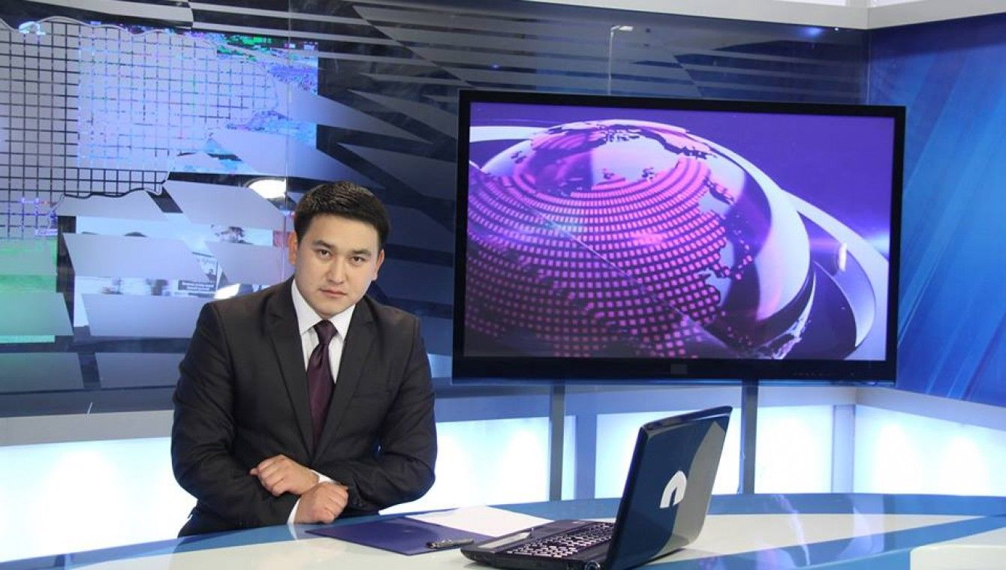
سازمان رادیو و تلویزیون دولتی О.T.R.K: مهمترین شبکه رادیو وتلویزیون دولتی قرقیزستان که برنامه های آن سراسر این کشور را تحت پوشش خود دارد. رسانه های دولتی با بودجه و اعتبار دولت تأمین مالی می شوند و چون انتخاب و گزینش برنامه ها با نظر و کنترل دولت است از این رو برنامه های این نوع رسانه ها عموماً مورد پسند و تقاضای مخاطبان است. پوشیده نماند که به هنگام برگزاری انتخابات اعم از انتخابات مجلس، ریاست جمهوری و.... نیز در زمان بروز مناقشات اجتماعی و سیاسی، این نوع رسانه ها (رسانه های دولتی) تبدیل به بلندگوی رئیس جمهور، مجلس و..... می شوند .
این سازمان بزرگترین رسانه دیداری و شنیداری قرقیزستان است که در سال 1931 تأسیس شده است. OTRK تنها سازمانی است که بیش از 98 درصد از مناطق کشور را تحت پوشش خود دارد. همچنین کیفیت و محتوای برنامه های آن نیز از استاندارد نسبتاً خوبی برخوردار است.
یکی از اهداف اصلی این سازمان انتقال به فرمت پخش دیجیتال با استفاده از فناوری رسانه ای روز بوده است که از 15 ماه مه 2017 تمامی شبکه ها با نظارت سازمان مرکزی به نظام دیجیتال منتقل شدند. نیز برنامه ریزی شده است شبکه های تلویزیونی و رادیویی این سازمان قابل استفاده در شبکه اینترنت، شبکه های کابلی و بی سیم ، کامپیوتر، گوشی تلفن همراه، گوشی های هوشمند، تبلت و ... باشند.
این سازمان یک رئیس و دو معاون رادیویی و تلویزیونی دارد. رئیس آن از سوی خود سازمان و شورای نظارت سازمان انتخاب می شود و با حکم رئیس جمهور قرقیزستان منصوب می شود. علاوه بر سیگنال های پخش زمینی، شبکه های آنرا می توان از طریق ماهواره اینتل ست 904 و نیز بصورت آن لاین از طریق سایت www.ktrk.kg دریافت کرد. برنامه های این سازمان رادیویی و تلویزیونی قرقیزی و روسی است.
منابع مالی، انسانی و امکانات فنی این سازمان غیر قابل قیاس با دیگر کمپانی های رادیویی و تلویزیونی دیگر است و در وضعیت خوبی قرار دارد، از آن جمله برخوردار بودن از استودیوهای پخش تلویزیونی، اتاق های صدابرداری کوچک، متوسط و ویژه ارکستر های سمفونیک، استودیوهای تلویزیونی سیار با قابلیت پخش از محل برنامه به صورت زنده. همچنین خبرنگاران این سازمان نسبت در حد قابل اعتنایی قادرند به پوشش خبری اخبار داخلی و بین المللی بپردارند. مخاطبان تلویزیونی و رادیویی این سازمان افراد مسن، میان سال و جوانان هستند.
شبکه ها و ایستگاه های رادیویی تابعه سازمان OTRK:
شبکه یک قرقیزستان
شبکه تلویزیونی تفریحی موسیقی؛
شبکه تلویزیونی بالاستان (ویژه کودکان)
شبکه تلویزیونی مدنیت
ایستگاه رادیویی یک
ایستگاه رادیویی قرقیز رادیو
ایستگاه رادیویی موسیقی "مین خیال اف ام"
ایستگاه رادیویی بالدار اف ام (ویژه کودکان)
ایستگاه رادیویی دوستی
- شبکه یک تلویزیون قرقیزستان
شبکه یک قرقیزستان در سال 1958 تأسیس شده است. این شبکه که به عنوان منبع زرین فرهنگ قرقیزی قلمداد شده ، سراسری است و در مراکز استان های کشور نمایندگی دارد. یکی از اهداف اصلی این شبکه تحکیم مواضع خود در میان رسانه های کشور از طریق افزایش کیفیت و سرعت ارائه اخبار و دیگر برنامه هاست. براساس نظرسنجی های اخیر یکی از محبوب ترین شبکه های تلویزیونی مردم قرقیزستان است. این شبکه 85 درصد قرقیزستان را تحت پوشش برنامه های خود قرار می دهد. این شبکه برنامه های متعدد شامل اخبار، فیلم های داستانی و سینمایی، ورزش، مهمترین اخبار، تصمیمات و احکام کشور از طریقاین شبکه اعلام می شود. نیز برنامه های فرهنگی-معرفتی، اجتماعی-اقتصادی، موسیقی-تفریحی، ورزشی دارد. از دیگر دیگر برنامه های مهم و محبوب مخاطبان این شبکه برنامه زمانه است که هر صبح پخش می شود و به مهترین تحولات روزانه بخشهای اجتماعی، فرهنگی، سیاسی قرقیزستان می پردازد لازم به ذکر است که این شبکه برنامه های رایزنی فرهنگی سفارت جمهوری اسلامی ایران در قرقیزستان را نیز پوشش می دهد و از رایزن فرهنگی نیز برای انجام مصاحبه در موضوعات مورد علاقه و ماناس بت های مشترک دو کشور مانند نوروز دعوت می کند .

- شبکه تلویزیونی El Tr
از دیگر شبکه های تلویزیونی قرقیزستان شبکه ال. ت. ار. است که در سال 1967 میلادی در استان اوش قرقیزستان بنیان نهاده شد. اما از سال 2005 میلادی در شهر بیشکک شروع به فعالیت کرده است. رئیس این شبکه با حکم رئیس جمهور منصوب می شود و دارای دو معاون است، معاون مرکز بیشکک و معاون مرکز اوش، همچنین این شبکه یک نفر به عنوان رئیس مرکز فنی دارد.
ال.ت.ار. یک شبکه سراسری است و حدود 80 درصد قرقیزستان را تحت پوشش برنامه های خود قرار داده است. گفته می شود تقریباً 90 درصد از مردم قرقیزستان بیننده برنامه های این شبکه هستند. این کانال تلویزیونی 18 ساعت در شبانه روز اقدام به پخش برنامه در موضوعات سیاسی، اجتماعی، علمی، فرهنگی، اخبار، ورزشی، فیلم و سریال، کودک، آموزش و معرفی مشاغل، آداب و رسوم مردم قرقیز و موسیقی مبادرت می‌کند . این شبکه به برنامه‌های دینی نیز توجه دارد و بعضاً تلاش می کند در فواصل برنامه ها به این مهم نیز بپردازد. چنانکه برنامه هایی که به هر نحو، مستقیم و یا غیر مستقیم به مسائل دینی اشاره دارد، مختص همین شبکه در قرقیزستان است و به جرأت می توان گفت هیچ یک از کانالهای تلویزیونی مانند شبکه ElTR به حوزه دینی توجه ندارند. به عنوان مثال این شبکه در شب های قدر اقدام به پخش برنامه های دینی تا سحر می کند . در حال حاضر این شبکه دو برنامه دینی تحت عنوان "گفتگوهای اخلاقی" و نیز "جمعه بیان" (سخنان روز جمعه) بصورت هفتگی دارد. نیز شبکه ای ست که به طور مستمر تمامی اقدامات دولت کشور قرقیزستان را در مقابله با افراطگرایی دینی منعکس می کند. لازم به ذکر است که تقریباً 90 درصد برنامه های این شبکه به زبان قرقیزی و 10 درصد هم به زبان روسی است. نیز در استان های ایسیک کول، جلال آباد، باتکن و همچنین در مسکو دارای خبرنگار است. ناگفته نماند که مسئولین این شبکه در تلاشند تا در ترکیه نیز خبرنگار داشته باشند. پرسنل این شبکه در مرکز اوش و در مرکز بیشکک 100 نفر، جمعاً با احتساب کسانی که به صورت غیر مستقیم با این شبکه همکاری دارند بالغ بر 250 نفر است. این شبکه از بودجه دولتی استفاده می کند و البته بخشی از بودجه آن از طریق تبلیغات و ... تأمین می گردد. لازم به ذکر است حدود 40 درصد از بودجه آن به شرکت هایی پرداخت می شود که در زمینه آنتن های ماهواره ای و تجهیزات فنی با ال.ت.ار. قرارداد همکاری دارند. برنامه های این شبکه علاوه بر قرقیزستان از طریق ماهواره "ترک ست" برای 54 کشور دیگر دنیا از جمله روسیه، کشورهای اروپایی و کشورهای عربی و ... قابل دریافت است.
هزینه های پخش برنامه از طریق ترک ست به خاطر همکاری های فراوانی که این شبکه با ترکیه دارد عملاً پرداخت نمی شود. ضمناً این شبکه تلویزیونی با رایزنی فرهنگی سفارت جمهوری اسلامی در قرقیزستان نیز همکاری بسیار خوبی داشته و دارد و تا کنون ملاقات های ثمربخشی با رئیس و معاون این شبکه صورت گرفته که محصول آن دوبله و پخش فیلم های ایرانی نیز فیلم های مستند و انجام مصاحبه های متعدد و پخش آن در موضوعات مختلف با رایزن و یا مهمانان رایزنی فرهنگی سفارت که از شخصیت های فرهنگی، علمی و دینی کشورمان بوده اند.
لازم به ذکر است که سریال تلویزیونی ایرانی "او یک فرشته بود" در دو سال گذشته در دو نوبت از طریق این شبکه و نیز شبکه اکو ماناس و شبکه " صنعت " پخش گردید و مورد استقال عموم قرار گرفت.
در دیداری که با آقای آیبک موسی اف رئیس شبکه ال ت ار داشتم .وی گفت: "شبکه ما نه تنها در سراسر قرقیزستان پخش می‌شود، بلکه در 54 کشور دنیا قابل دریافت است . ما همکاری‌های خوبی با چین داریم که روزی یک ساعت شبکه چینی برنامه ویژه «سفر به چونکا» را پخش می کند. همچنین یک کانال تلویزیونی دیگر به نام «علم و آموزش» ایجاد کردیم که قرار است از ماه سپتامبر کار آن آغاز شود. تا به حال ما با رایزنی فرهنگی همکاری خوبی داشتیم و چند نفر از همکاران ما به ایران سفر داشتند. ما علاقمند به پخش فیلم‌های ایرانی هستیم زیرا فیلم‌های ایرانی از دوره شوروی یکی از برترین فیلم‌های دنیا به شمار می‌روند. خوشبختانه امروزه بعد از کسب استقلال به تاریخ، فرهنگ مشترک بیشتر توجه می کنیم و یکی از وظایف ما این است که مشترکات تاریخی، فرهنگی، اجتماعی مان را به مردم بشناسانیم. وی در این دیدار پیشنهادات ذیل را ارائه داد:
ترجمه و پخش فیلم‌های ایرانی را حتی از زبان روسی به زبان قرقیزی زیرا فیلم‌های ایرانی
آموزش زبان فارسی به دوست داران زبان فارسی از طریق این شبکه
قرائت آنلاین اشعار شاعران معروف دنیا، مانند شاهنامه فردوسی
سخنرانی محققان و دانشمندان ایرانی در این شبکه
- شبکه 5
شبکه پنج یک شبکه خصوصی (سهامی خاص) است که یک ایستگاه رادیویی Record 89.0 FM نیز در تشکیلات سازمانی خود دارد. این شبکه در تاریخ 16 دسامبر 2006 تأسیس شد و از اوایل سال 2007 آغاز بکار کرد. شبکه پنج سراسری است و برنامه های آن در همه استان های قرقیزستان و نیز مناطق مرزی قزاقستان پخش می شود. بیشتر برنامه های این شبکه به صورت زنده انجام می شود و از طریق سایت های اینترنتی در خارج از کشور قابل دریافت است. شبکه پنج از کانال های محبوب، خلاق و مبتکر قرقیزستان به شمار می رود. زیرا تنها شبکه ای است که برنامه های خود را به طور عمده تولید می کند و صرفاً پخش کننده برنامه های شبکه های دیگر همچون شبکه های تلویزیونی روسی نیست. شبکه پنج هر روز 17 بار نسبت به پخش اخبار به زبان های قرقیزی و روسی به مدت 5 دقیقه اقدام می کند . اخبار هر ساعت از ساعت 7 صبح تا نیمه شب پخش می شود و در فواصل آن برنامه های تحلیلی، اجتماعی و آموزشی و نیز فیلم های سینمایی پخش می گردد. محور اصلی این شبکه اوضاع سیاسی، اقتصادی، اجتماعی، فرهنگی قرقیزستان است. این کانال تلویزیونی 20 ساعت در شبانه روز به زبان های قرقیزی و روسی برنامه دارد.
- شبکه آلا تو
اولین شبکه خبری 24 ساعته در قرقیزستان است که در بیست و پنجمین سالگرد استقلال جمهوری قرقیزستان راه‌اندازی شد.این اولین و تنها شبکه خبری در قرقیزستان است که به صورت شبانه‌روزی و بدون وقفه اخبار داخلی و خارجی را پخش می کند. به گفته صدا و سیمای جمهوری قرقیزستان هدف اصلی از راه‌اندازی این شبکه پوشش دادن اخبار به طور سریع و صحیح است و در حال حاضر به دو زبان قرقیزی که زبان دولتی است و زبان روسی که زبان رسمی این کشور است پخش می کند.این در حالی است که صدا و سیمای قرقیزستان سعی دارد اصولی را در رادیو و تلویزیون عمومی این کشور اجرایی کند که یکی از اصلی‌ترین گام‌های توسعه دموکراسی در قرقیزستان اعلام شده است.در حال حاضر این شبکه زیر نظر مجموعه صدا و سیمای عمومی قرقیزستان با 5 شبکه دیجیتال دیگر از جمله، شبکه ملی، شبکه کودک، شبکه فرهنگ، شبکه ورزش و شبکه موسیقی به طور موفق همکاری دارد.
- شبکه تلویزیونی صنعت (هنر)
در سال 2016 به عنوان یک شبکه خصوصی تأسیس گردید. این شبکه یک شبکه فرهنگی و هنری بزرگ است که به حفظ ارزش‌های خانوادگی اهمیت زیادی قائل است. برنامه های این شبکه ا به موضوعات فرهنگی، آداب و رسوم، پخش فیلم های داخلی و خارجی ختصاص دارد. با درخواست این شبکه و پس از دیدار رایزن فرهنگی سفارت ج.ا.ایران در بیشکک با رئیس شبکه صنعت، سریال تلویزیونی "او یک فرشته بود" (دوبله قرقیزی) در اختیار این شبکه قرار گرفت. یکی از رسالت‌های مهم این شبکه معرفی و حفظ فرهنگ و آداب و رسوم اقوام ساکن در قرقیزستان و مناطق همجوار و برقراری ارتباطات و همکاری با آنها است.
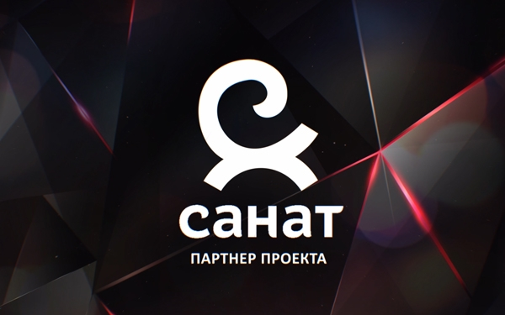

- شبکه تلویزیونی NTC
شبکه تلویزیونی NTC در سال 2005 گشایش یافت و بیشتر مخاطبان این شبکه ساکنان شهر بیشکک هستند. براساس نظرسنجی های انجام شده، افراد 45-25 ساله با سطح درآمد متوسط، مدیران شرکت ها، متخصصان و تحار و خانواده های آنان مخاطبان اصلی این شبکه به شمار می روند. تعداد مخاطبان هفتگی این کانال 250 تا 150 هزار نفر است. این شبکه در سال های 2009 الی 2012 جایزه "شبکه تلویزیونی برتر قرقیزستان" را از آن خود کرد. برنامه های این شبکه شامل اخبار، برنامه های تحلیلی، اقتصاد، مصاحبه، حوادث، بهداشت، مسابقات فکری، فیلم و سریال و برنامه های تفریحی است. شبکه تلویزیونی "ان تی سی" بیشتر خبری و تحلیلی است. این شبکه هر روز اقدام به تهیه و پخش تازه ترین اخبار و برنامه های مختلف به زبان های روسی و قرقیزی می کند. شبکه مزبور با مشارکت شبکه НТВ روسیه اداره می شود .
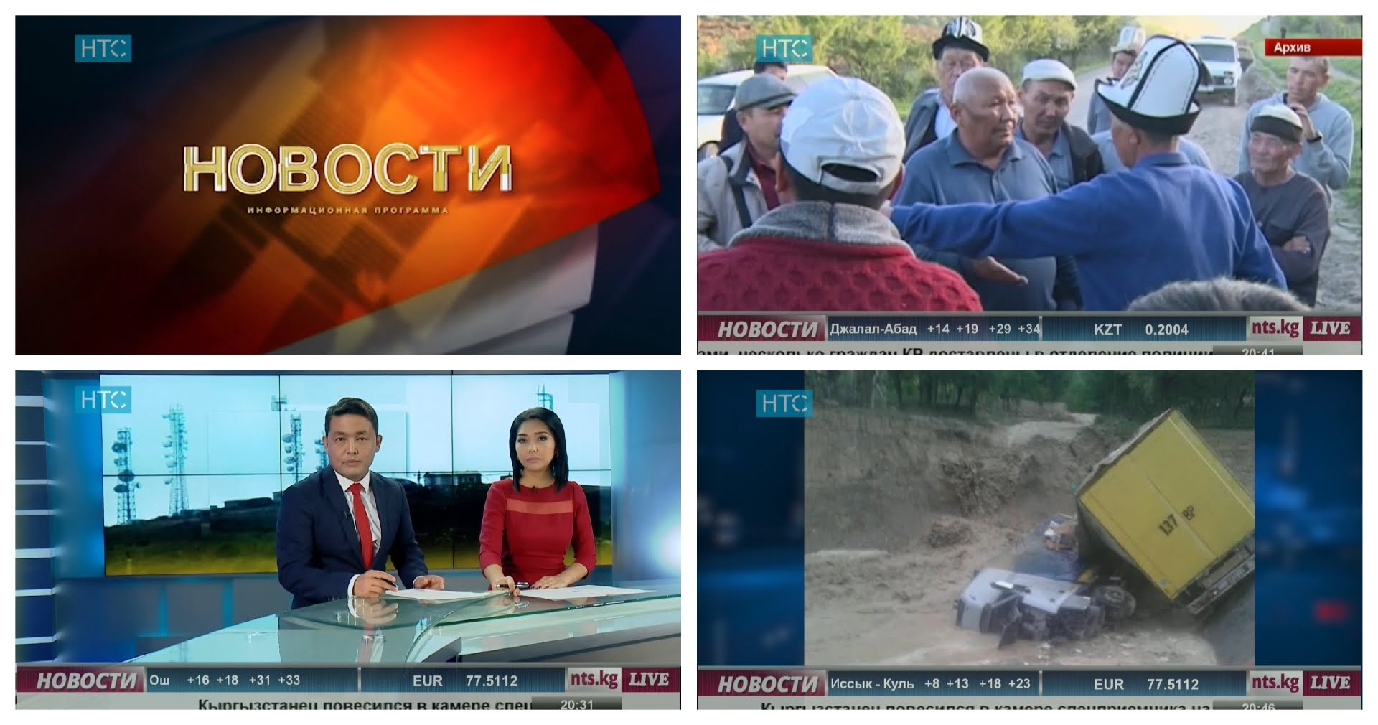

- شبکه تلویزیونی "اکو ماناس" (صدای ماناس)
از شبکه های سراسری قرقیزی زبان است که هدف اصلی آن احیای هویت ملی از طریق تهیه و پخش برنامه های فرهنگی و فکری با موضوع فرهنگ، افکار و اندیشه های قرقیزهاست. این شبکه نیز برنامه های معرفتی، تفریحی، ویژه کودکان، تحلیلی، موسیقی، فیلم های سینمایی داخلی و خارجی دارد.
شبکه اکو ماناس همواره همکاری بسیار خوبی با رایزنی فرهنگی داشته است و برنامه های این رایزنی را از جمله مصاحبه با مبلغان اعزامی، نمایشگاه نقاشی و مینیاتور، مراسم دهه فجر و ... را پخش نموده است. رئیس این شبکه در سفر ی به جمهوری اسلامی ایران ایران گزارشی را با عنوان" سفر به ایران" از شبکه برای مخاطبان قرقیزی پخش کرد.
- جدول شبکه های تلویزیونی جمهوری قرقیزستان

ردیف | نام شبکه | زبان شبکه | دولتی / خصوصی | ماهیت برنامه | سطح پوشش
1 | شبکه OTRK | قرقیزی، روسی | دولتی | سیاسی، اجتماعی، فرهنگی، علمی، اخبار، فیلم و سریال | سراسر کشور
2 | شبکه El Tr | قرقیزی، روسی | دولتی | علمی، فرهنگی، سیاسی، اجتماعی، دینی، اخبار، تحلیلی | سراسر کشور
3 | شبکه پنج | قرقیزی، روسی | خصوصی | اخبار، اجتماعی، سیاسی، تحلیلی، گردشگری، فیلم، سریال، موسیقی | سراسر کشور
4 | شبکه ان بی تی | قرقیزی، روسی | خصوصی | اخبار، سیاسی، اقتصادی، اجتماعی، تحلیلی، فیلم و سریال، حوادث، بهداشت و ... | شهر بیشکک و استان چوی
5 | شبکه اکو ماناس | قرقیزی، روسی | خصوصی | دینی، فرهنگی، سیاسی، علمی، اخبار | شهر بیشکک و اوش
6 | شبکه ان تی سی | قرقیزی، روسی | خصوصی | اخبار، تحلیلی، معرفتی، فیلم و سریال، موسیقی | شهر بیشکک و استان چوی
7 | شبکه پیرامیدا | قرقیزی، روسی | دولتی | اخبار، فیلم و سریال، موسیقی | شهر بیشکک و استان چوی
8 | شبکه آلا تو | قرقیزی، روسی | دولتی | اخبار | سراسر کشور
9 | شبکه صنعت | قرقیزی | خصوصی | اخبار، اجتماعی، سیاسی، تحلیلی، گردشگری، فیلم، سریال، موسیقی | سراسر کشور

- ایستگاه های رادیویی
ایستگاه های رادیویی قرقیزستان تقریبا سراسر کشور را تحت پوشش دارند و در موج اف ام، امواج کوتاه و نیز از طریق ماهواره اینتل ست 904 کار می کنند.
"رادیو یک" وابسته به سازمان دولتی رادیو و تلویزیون قرقیزستان است که بیشتر برنامه های آن به وقایع سیاسی، اقتصادی، فرهنگی و اجتماعی قرقیزستان اختصاص دارد. برنامه های این رادیو در همه نفاط قرقیزستان قابل دریافت است.
"قرقیزرادیو" وابسته به سازمان دولتی رادیو و تلویزیون قرقیزستان است که محتوای برنامه های آن فرهنگی، معرفتی، آموزشی، دینی، نمایشنامه، موسیقی کلاسیک و سنتی است. مخاطبان اصلی این رادیو افرادی با سنین 30 الی 70 سال علاقمند به فرهنگ قرقیزی هستند .
ایستگاه رادیویی "لاو " یا لاو رادیو که صرفا به پخش موسیقی والبته بیشتر روسی می پردازد و سراسر قرقیزستان را تحت پوشش خود دارد .
رادیو مین کیال اف ام : این رادیو نیز وابسته به سازمان دولتی رادیو و تلویزیون قرقیزستان است و می توان آن را یک شبکه موسیقایی و تفریحی 24 ساعته خطاب کرد. زبان رادیو قرقیزی است و در همه استانهای کشور قابل دریافت است.
"رادیو بالدار اف ام" وابسته به سازمان رادیو و تلویزیون قرقیزستان است و تنها رادیویی است که به کودکان اختصاص دارد. این رادیو در روزهای تعطیل اقدام به پخش برنامه می کند.
"رادیو دوستی" وابسته به سازمان رادیو و تلویزیون قرقیزستان است و با هدف تحکیم روابط بین اقوام مختلف قرقیزستان تأسیس شده است.
ایستگاه رادیویی "هیت اف ام" در زمره سه رادیو برتر بیشکک قلمداد می شود برای گیری این رادیو صرفا تفریحی (موسیقایی) است.
رادیو الماس: پرمخاطب و علاوه بر پخش موسیقی،اقدام به تدوین و پخش برنامه های فرهنگی و مسابقات مختلف فرهنگی و اجتماعی می کند این رادیو استان چوی به مرکزیت بیشکک را پوشش می دهد.
- خبرگزاری‌ها
در جمهوری قرقیزستان بیش از 10 خبرگزاری مشغول فعالیت هستند که مردم و ادارات دولتی، شرکت های خصوصی قرقیزستان، اخبار داخلی و خارجی را از آنها دریافت می کنند. این خبرگزاری ها به انعکاس رخدادها و اخبار داخلی قرقیزستان می پردازند و در بخش اخبار و رویدادهای بین المللی، ماهیت عملکرد آنها بیشتر نقل قول از خبرگزاری های مطرح خصوصا خبرگزاری های روسی است.
مهمترین خبرگزاری های قرقیزستان آکی پرس، 24 کی جی و قرقیزخبر هستند. خبرگزاری "24 کی جی" خدمات خبری متفاوتی را برای بخش های دولتی و خصوصی ارائه می دهد. خبرگزاری "خبر" خبرگزاری دولتی است و اخبار و گزارش های خود را به زبان های روسی، قرقیزی، ترکی و انگلیسی منتشر می کند.
خبرگزاری روح مدیا از خبرگزاری های جدید است که نزدیک دو سال پیش برای انعکاس رویدادهای مهم قرقیزستان و جهان در زمینه دینی آغاز بکار کرده است. این خبرگزاری همکاری خوبی با رایزنی فرهنگی داشته است و برنامه ها و مطالب این رایزنی فرهنگی را در پرتال خبری خود درج نموده است.
سایت iran.kg نخستین سایتی است که به انعکاس خبرهای ایران و روابط دو کشور می پردازد. این سایت به انعکاس اخبار سیاسی، احتماعی-اقتصادی، فرهنگی، علمی ، تجاری می پردازد. نیز همه برنامه های این رایزنی فرهنگی را پوشش خبری می دهد.

- جدول خبرگزاری های مهم قرقیزستان

ردیف | نام خبرگزاری | زبان های خبرگزاری | دولتی / خصوصی | ماهیت اخبار | آدرس سایت اینترنتی
 | آژانس دولتی ملی قرقیزخبر (سال تأسیس 1937) | قرقیزی، روسی، انگلیسی، ترکی | دولتی | اقتصادی،اجتماعی، سیاسی،حوادث، بهداشت، انتصابات،اخباربین المللی، علمی، فرهنگی، ورزش | www.kabar.kg
 | خبرگزاری آکی پرس | قرقیزی، روسی، ازبکی، انگلیسی | خصوصی | سیاسی، اقتصادی، روابط بین المللی، اجتماعی، فرهنگی، علمی، آموزشی، دینی؛ تحلیلها؛ حوادث، شخصیتها، سینما، تجارت و ... | www.akipress.kg
 | خبرگزاری 24 کی جی | روسی ، انگلیسی | خصوصی | سیاسی،اقتصادی، اجتماعی؛ شخصیت ها؛ بیشکک، فرهنگ؛ علوم، آموزش، دین، سینما، تجارت، حوادث و ... | www.24.kg
 | آژانس تلگراف قرقیزستان (قیرتاگ) | روسی، قرقیزی، انگلیسی | دولتی | اخبار، سیاسی، اقتصادی، اجتماعی، مصاحبه، نقطه نظرات | www.kyrtag.kg
 | خبرگزاری کی نیوز | روسی | خصوصی | سیاسی،اقتصادی، اجتماعی،حوادث، فرهنگی، ورزشی و بین المللی | k-news.kg
 | خبرگزاری باشات کی جی | قرقیزی، روسی | خصوصی | سیاسی،اقتصادی، اجتماعی،حوادث، فرهنگی، ورزشی | www.bashat.kg
 | خبرگراری روح مدیا | قرقیزی، روسی | خصوصی | دینی، اجتماعی، فرهنگی، سیاسی | ruh.kg
 | خبرگزاری ایران کی جی | قرقیزی، روسی | خصوصی | اخبار سیاسی، اقتصادی، فرهنگی،احتماعی ، علمی ایران | www.iran.kg
منابع:

http://www.vesti.kg/index.php?option=com_k2&view=item&id=26587&Itemid=83

http://www.kabar.kg/rus/society/full/65037

http://www.dem.kg/ru/article/625/v-kyrgyzstane-po-kolichestvu-sredi-smi-lidiruyut-gazety
http://www.tushtuk.kg/society/11451/

فصل پنجم : نظام آموزشی قرقیزستان
آموزش در قرقیزستان به عنوان یکی از فعالیت های مهم کشور محسوب می‌شود. درحال حاضر این کشور بالغ بر 52 مرکز آموزشی در سطوح مختلف دارد که از این تعداد حدود 31 مرکز دولتی و مابقی خصوصی هستند. ضمن آنکه بیش از 230 هزار محصل در این مراکز علمی مشغول تحصیل هستند. آغاز سال تحصیلی اول سپتامبر است که مدارس این روز را جشن گرفته و سال تحصیلی جدید را آغاز می‌کنند.
پس از اتمام دوره راهنمایی و دبیرستان برای هر دانش‌آموز از طرف دولت گواهی‌نامه پایان دوره داده می‌شود. آموزش متوسط عمومی به 3 مرحله تقسیم شده که شامل کلاس‌های ابتدایی از پایه (اول تا چهارم)، راهنمایی (از پنجم تا نهم) و دبیرستان که شامل کلاس‌های (دهم و یازدهم) است.
در ادامه دانش‌آموزان پس از به پایان رساندن دبیرستان وارد مؤسسه آموزش عالی می‌شوند. در مدارس قرقیزستان آموزش به دو زبان «قرقیزی» و «روسی» انجام می‌شود، علاوه بر این برخی از مدارس نیز با عنوان مراکز تخصصی «انگلیسی» یا «ریاضی» تأسیس شده‌اند.

طبق طبقه‌بندی استاندارد آموزشی بین‌المللی (2011) نظام آموزشی قرقیزستان شامل سطوح ذیل است:
آموزش پیش دبستانی
آموزش متوسطه عمومی
آموزش عالی

- آموزش پیش‌دبستانی

آموزش پیش‌دبستانی ، مرحله اول آموزش پیوسته است. هدف آن ایجاد مبانی لازم برای رشد جسمانی، فکری و اخلاقی کودکان است. به منظور فراهم کردن فرصت‌ها و امکانات اولیه برابر برای کودکانی که قادر به کسب آموزش پیش‌دبستانی نهستند ، در موسسات آموزشی دولتی و نیز در مراکز دارای مجوز فعالیت‌های آموزشی، برنامه‌های تربیت پیش‌دبستانی برای کودکان 7-5 ساله ارائه می‌شوند.
- آموزش متوسطه عمومی

آموزش متوسطه عمومی به عنوان شاخه اصلی نظام آموزشی شامل سه مرحله است :

آموزش عمومی ابتدایی (کلاس‌های 4-1)

آموزش عمومی پایه (کلاس‌های 9-5)

آموزش عمومی متوسطه (کلاس‌های 11-10)

مدت تحصیل برای کسب آموزش متوسطه کامل 11 سال است . تعداد مدارس متوسطه عمومی در جمهوری قرقیزستان در اول سپتامبر 2015 م. 2027 مورد بوده است.

انواع موسسات آموزشی شامل دولتی، خصوصی و وابسته به شهرداری‌ها و دیگر مدیریت‌های محلی هستند . این موسسات از نظر نوع شامل مدارس عمومی، ژیمنازی (مدارس با گرایش‌های خاص) و لیسه هستند.زبان‌های آموزشی آنها عمدتا قرقیزی، روسی، ازبکی و تاجیکی هستند .

همه موسسات آموزش متوسطه اعم از نوع مالکیت، زبان آموزش و عوامل دیگر موظف به رعایت استاندارد آموزشی دولتی، استانداردهای درسی و برنامه‌های آموزشی هستند.

کودکان از سن 7-6 سالگی در مدرسه ابتدایی پذیرفته می‌شوند. کسب آموزش عمومی پایه (نه ساله) برای همه کودکان قرقیزستان الزامی است .

در مرحله پایانی آموزش متوسطه عمومی (کلاس‌های 11-10) دانش آموز به فراگیری همه‌جانبه و هدفمند برخی از دروس می پردازد.

دانش‌آموزانی که کلاس نهم را بطور موفقیت‌آمیز به پایان رسانند، مدرک دولتی (گواهی پایان تحصیلات عمومی پایه) و دانش آموزان کلاس یازدهم ، مدرک دولتی پایان تحصیلات عمومی متوسطه (دیپلم پایان تحصیلات عمومی متوسطه کامل) دریافت می کنند.

علاوه بر این، به منظور پرورش و تشویق استعدادها و مهارت‌های کودکان ، موسسات غیرمدرسه‌ای یا فوق‌برنامه‌ای در جمهوری قرقیزستان فعالیت دارند.

در حال حاضر تعداد کل موسسات آموزشی غیر مدرسه‌ای (فوق برنامه‌ای) 1066 مرکز با گرایش‌های ذیل است :

گرایش زیست محیطی: 180 مرکز

گرایش فنی: 98 مرکز

گرایش آموزشی: 237 مرکز

دانش آموزان پس از اتمام کلاس نهم می‌توانند در کلاس دهم به تحصیلات خود ادامه داده یا در بازار کار شغلی پیدا کنند. همچنین می‌توانند در موسسات آموزشی حرفه‌ای در مقطع ابتدایی و متوسطه به ادامه تحصیل بپردازند. فارغ التحصیلان این موسسات در کنار کسب شغل آموزش عمومی متوسطه کامل نیز کسب می‌کنند.

در قرقیزستان 110 موسسه آموزش حرفه ای ابتدایی و 131 موسسه حرفه ای متوسطه با 100 رشته تخصصی فعالیت دارند.
- آموزش عالی

داشتن دیپلم آموزش عمومی متوسطه شرطی الزامی برای پذیرش در دانشگاه است . پذیرش در همه رشته‌های آموزش عالی تنها پس از گذراندن آزمون سراسری امکان پذیر است. آموزش بصورت رایگان و غیر رایگان است.

از میان تعداد کل موسسات آموزشی عالی در سال تحصیلی 2017-2016 سهم دانشگاه های خصوصی 34 درصد و تعداد دانشجویان دانشگاه های خصوصی نسبت به تعداد کل دانشجویان در حال تحصیل کشور حدود 12 درصد بوده است.

اصلاح نظام آموزش عالی به منظور ادغام دانشگاه های کشور سبب کاهش تعداد موسسات آموزشی عالی و شعب آنها شده است.

تعداد دانشجویان دانشگاه ها با توجه به هر 10000 نفر جمعیت قرقیزستان از 452 نفر در سال 2012-2011 به 346 نفر در سال تحصیلی 2016-2015 رسیده است. سهم دانشجویان بورسیه در اول سال تحصیلی 2016-2015 حدود 16 درصد بوده است. بیش از 17 درصد کل دانشجویان پذیرفته شده رشته های اقتصادی، 17 درصد رشته های فنی مهندسی، 14 درصد رشته های پزشکی، 9 درصد رشته حقوق و 9 درصد رشته تربیت معلم را انتخاب کردند.

در کنار دانشگاه های مخصوص قرقیزستان، دانشگاه های مشترک قرقیزی-ترکی، دانشگاه قرقیزی-روسی اسلاویانی، دانشگاه قرقیزی-قزاقی حقوق، کالج عالی فنی مهندسی ازبکی، دانشگاه بین المللی قرقیزستان نیز فعالیت دارند. در دانشگاه ملی قرقیزستان دانشکده های قرقیزی-آمریکایی، قرقیزی-اروپایی، شرق‌شناسی با گرایشات آموزش زبان های ژاپنی، چینی، کره ای، عربی و ... دایر هستند. در سال 1998 بر مبنای دانشکده قرقیزی-آمریکایی دانشگاه آمریکایی آسیای مرکزی تأسیس گردیده است.

آزمون سراسری دو مرحله دارد: آزمون جامع و آزمون ویژه بر مبنی منابع درسی مدارس

در حال حاضر فارغ التحصیلان می‌توانند از میان شش آزمون شیمی، زیست، زبان خارجی، ریاضی، تاریخ و فیزیک ، آزمون مورد نظر خود را انتخاب کنند. آزمون سراسری یک بار در سال (در ماه می) برگزار می‌گردد. برای پذیرش در دانشگاه (بصورت بورسیه دولت) متقاضی باید 110 امتیاز در آزمون جامع و 60 امتیاز در آزمون تخصصی کسب کند. هر سال نمره قبولی با توجه به وضعیت تحصیلی کلی کشور تغییر می‌یابد.

دانش آموز در هنگام کسب مدرک دیپلم آموزش متوسطه عمومی، گواهی گذراندن آزمون سراسری را نیز دریافت می‌کند.

موسسات آموزشی عالی از جمله دانشگاه ها: دانشگاه‌های قرقیزی-روسی اسلاویانی و قرقیزی-ترکی ماناس تأسیس شده در چارچوب موافقت‌نامه‌های مشترک‌، آکادمی ها‌ (فرهنگستان)، انستیتوها جزء موسسات آموزشی عالی قرقیزستان هستند. موسسان برخی دانشگاه‌ها اتباع خارجی هستند، مانند دانشگاه آمریکا در آسیای مرکزی، دانشگاه آتا ترک آلاتو و ... همچنین ، در قرقیزستان 7 دانشگاه‌ روسیه شعبه دارند.

طی سال‌های پس از کسب استقلال تعداد موسسات آموزشی عالی در کشور قرقیزستان از 12 در سال 1991 تا 54 در سال 2015 افزایش یافته است.در اوایل سال تحصیلی 2016-2015 در کشور 21 دانشگاه خصوصی و 34 دانشگاه دولتی فعال بوده اند.

عمده موسسات آموزشی عالی حرفه ای در شهر بیشکک (64 درصد) مستقر هستند که علت آن وجود سازمان های آموزشی دولتی (آموزش عالی) با کادرهای متخصص در شهر است. موسسان دانشگاه های خصوصی غالبا سازمان های آموزشی دولتی ناظر به آموزش عالی و به ندرت تشکل‌های مختلف و اشخاص هستند.

از سال 2012 نظام آموزش عالی قرقیزستان دوسطحی شده است که به دانشجو اجازه می‌دهد درجه کارشناسی (240 واحد) و کارشناسی ارشد (120 واحد) و متخصص (آموزش پنج ساله در بعضی از رشته‌های پزشکی، مهندسی و هنر) را کسب کنند.

فعالیت موسسات آموزشی حرفه‌ای تمامی سطوح مستلزم کسب مجوز مربوطه است . تنها موسسات آموزشی حرفه‌ای که مورد اعتباربخشی قرار گرفته باشند می‌توانند مدرک پایان تحصیلات عالی را صادرکنند .

تحصیلات تکمیلی شامل مقاطع کارشناسی ارشد و دکتری است. در جمهوری قرقیزستان همچنین برنامه‌های آموزشی، بازآموزی و ارتقای سطح دانش بزرگسالان ارائه می‌شود. حدود 1000 موسسه در این حوزه فعالیت دارند.

نظام آموزش عالی در قرقیزستان از لحاظ ساختاری به 3 بخش تقسیم شده است که شامل دانشگاه‌ها، فرهنگستان‌ها (آکادمیها) و هنرستان‌ها و موسسات آموزشی تخصصی (انستیتوها) هستند و برنامه‌های آموزش عالی و تحصیلات تکمیلی را در رشته‌های مختلف ارائه می‌دهند و نیز تحقیقات بنیادین و کاربردی را در حوزه های مختلف انجام می دهند. نیز در زمینه تربیت، بازآموزی متخصصان، ارتقای سطح دانش کارمندان دارای تحصیلات عالی و نیز تربیت کارمندان علمی (کارشناسان ارشد و دکترها) فعالیت دارد. تقریبا در هر دانشگاه قرقیزستان زیرمجموعه‌هایی نظیر انستیتوها، مراکز، شعب و ... فعالیت دارند.
موسسات آموزشی عالی قرقیزستان در مقاطع کارشناسی، کارشناسی ارشد و کارشناسی متخصص 5 ساله و نیز آسپیرانتوری و دکتری برنامه های آموزشی حرفه ای اجرا می کنند.
قانون آموزش قرقیزستان مصوب 30 آوریل 2003 درجه کارشناسی را به عنوان درجه آکادمیک آموزش عالی حرفه ای پایه تعریف کرده است که به دانشجو حق ورود به مقطع کارشناسی ارشد و اشتغال به فعالیت های حرفه ای می دهد. با این وجود، آمار فارغ التحصیلان دارای مدرک نشان می دهد که بازار برنامه های کارشناسی و کارشناسی ارشد هنوز بطور کامل توسعه نیافته است و به ترتیب حدود 3 و 7 درصد است. بقیه 90 درصد از فارغ التحصیلان مدرک کارشناسی تخصصی 5 ساله دارند.
برنامه های آموزشی اصلی در مقطع کارشناسی به بالا به صورت روزانه، غیر حضوری (از راه دور)، شبانه و بصورت اکسترنات (گذراندن امتحانات بدون حضور در جلسات) است. همچنین دانشجو می تواند از چند روش برای کسب تحصیلات عالی استفاده کند .
معروفترین و بزرگترین دانشگاهای قرقیزستان دانشگاه ملی، دانشگاه روسی- قرقیزی اسلاویانی، «آکادمی دولتی علوم پزشکی، دانشگاه علوم انسانی بیشکک، دانشگاه «ترکی- قرقیزی ماناس» و دانشگاه آمریکایی «آسیای‌مرکزی» هستند .
در نظام آموزشی قرقیزستان پس از 4 سال در دانشگاه مدرک لیسانس اخذ شده و بعد از آموزش یک ساله مدرک تخصصی دریافت می‌شود سپس داوطلبان می‌توانند با ادامه تحصیل، پس از 2 سال مدرک کارشناسی ارشد را اخذ کنند .
گواهی‌نامه تخصص پزشکی پس از 6 سال آموزش به دست می‌آید و در رشته دندانپزشکی و دامپزشکی مدت گذراندن دوره به 5 سال کاهش می‌یابد.
کروکی آموزش عالی حرفه ای در قرقیزستان
دانشگاه
آکادمی
کمیسیون ملی تصدیق

دکتری (2 سال)
آسپیرانتوری (3 سال)

کارشناسی ارشد (2 سال)

دانشگاه
آکادمی

دانشگاه
آکادمی
انستیتو

کارشناسی تخصصی
(5 سال)
کارشناسی (4 سال)
مدرسه عمومی (11 سال)

انتخاب ساختار دو سطحی آموزش عالی در قرقیزستان یکی از نتایج پیوستن آن به پروسه بولونیا است اما موضوع انتقال به نظام سه سطحی آموزش عالی هنوز مطرح است.
به منظور همگرایی با نظام های آموزش جهان نیاز است نظام آموزش عالی قرقیزستان تغییر یابد.
تنوع خدمات آموزشی فرصت‌ها و امکانات بسیاری برای اتباع قرقیزستان در انتخاب رشته و نوع آموزش عالی حرفه ای فراهم نموده است. دولت قرقیزستان به همه ملیتها و اقوام حقوق برابر را برای کسب تحصیلات عالی تضمین می کند .
پرطرفدارترین رشته‌ها در بین جوانان قرقیزستان رشته‌های حقوق، مترجمی، اقتصاد، فناوری اطلاعات، پزشکی هستند. این در حالی است که در این کشور رشته‌هایی نظیر دبیری آموزش و پرورش و رشته‌های فنی از استقبال کمتری برخوردارند. طی چند سال اخیر تعداد دانشجویان رشته های پزشکی (1،5 برابر)، علوم طبیعی (1،3 برابر)، حقوق (11 درصد) رشد کرده است. در عین حال تعداد دانشجویان علاقمند به رشته‌های اقتصاد (1،6 برابر)، علوم تربیتی (1،3 برابر) و علوم انسانی (3 درصد) کاهش پیدا کرده است.
از سال 2002 بورس تحصیلی در دانشگاه ها به افرادی که در آزمون سراسری رتبه های برتر می آورند از سوی دولت اختصاص داده می شود. رشته هایی که دولت از آن حمایت می کند هر سال براساس نیاز کشور تصویب می شود.
میزان سهمیه بورسها از سوی وزارت آموزش و علوم قرقیزستان تعیین می شود و بستگی به شهر یا روستای محل سکونت، شهرهای کوچک، مناطق کوهستانی و دیگر عوامل دارد. نیز به منظور حمایت از اقشار خاص، نظامیان ذخیره، کودکان یتیم و بی سرپرست و نیز معلولین حق دارند بدون شرکت در آزمون سراسری در رشته مورد نظر خود پذیرش بشوند. دولت حد اقل نمره قبولی را در آزمون سراسری برای ورود به دانشگاه تعیین می کند.
- هزینه های آموزشی
هزینه های آموزشی مدارس و دانشگاه‌های قرقیزستان به شکل دولتی و غیردولتی پرداخت می‌شود به طوری که هرساله توسط دولت 5705 بورسیه برای دانشجویان در نظر گرفته می‌شود.
قابل ذکر است در دانشگاه‌های بزرگ قرقیزستان نظیر «دانشگاه ملی»، «دانشگاه روسی- قرقیزی اسلاویانی»، دانشگاه دولتی«آرابایف» و دانشگاه «علوم انسانی بیشکک» نیز زبان فارسی در سطح خواندن و نوشتن تدریس می‌شود. همچنین، هنرستان موسیقی و آموزشگاه نظامی در سطح دانشگاه هستند.
- تحصیلات تکمیلی
مبنای قانونی نظام آموزشی در قرقیزستان در قانون اساسی، قانون آموزش، دکترین آموزش و برنامه های ملی توسعه حوزه آموزش است که هدف اصلی آن کیفیت آموزش است. مردم قرقیزستان از لحاظ سطح سوادآموزی افراد بالای 15 سال در رتبه های بالا در میان کشورهای مشترک المنافع و آسیای مرکزی قرار دارد. 97،4 درصد جمعیت قرقیزستان با سواد هستند. از میان افراد بالای 15 سال 10،5 درصد دارای تحصیلات عالی، 10،8 درصد دارای تحصیلات آموزش متوسطه حرفه ای (فوق دیپلم)، 50 درصد دارای تحصیلات متوسطه عمومی و 18،3 درصد دارای تحصیلات پایه عمومی (کلاس نهم) هستند. قرقیزستان از نظر شاخص تحصیلات (سازمان ملل) از کشورهای مولداوی، لیتوانی، آذربایجان، تاجیکستان، مصر و مغولستان بالاتر است.
حقوق متوسط معلمان مدارس قرقیزستان حدود 200 دلار است. 24 درصد بودجه دولت برای بخش آموزش اختصاص می بابد.
بیش از 250 هزار نفر در دانشگاه های قرقیزستان مشغول به تحصیل هستند. سطح کیفیت آموزش در قرقیزستان نسبتا پایین است. تنها 10 درصد از اساتید دارای درجات علمی بوده در حالی که طبق قانون 30 درصد اساتید باید از این درجات برخوردار باشند.
به گفته برخی از کارشناسان هزینه تحصیلات در قرقیزستان در رده ارزان ترین هزینه های آموزشی در جهان به شمار می رود. به طوری که میزان شهریه سالیانه در دانشگاه علوم پزشکی قرقیزستان معادل 660 دلار است.
همکاری های آموزشی بین المللی
در قرقیزستان حدود 15 هزار نفر از کشورهای مشترک المنافع تحصیل می کنند. بیشتر دانشجویان از کشورهای قزاقستان، تاجیکستان، ترکمنستان ، ازبکستان و روسیه، سوریه، ترکیه، پاکستان، کره جنوبی، افغانستان، هند، آلمان و ... هستند.
در حال حاضر قرقیزستان با 60 کشور جهان همکاری دارد. بیش از 75 قرارداد همکاری بین قرقیزستان و کشورهای خارجی منعقد گردیده است. دانشجویان قرقیزی نیز براساس این موافقت نامه ها می توانند در دانشگاه های روسیه، ژاپن، ترکیه، چین، اوکراین، قزاقستان، مصر و ... آموزش ببینند.
براساس موافقتنامه های مشترک بین قرقیزستان و دیگر کشورها بیش از هزار نفر از دانشجویان قرقیزی در دانشگاه های روسیه، 1300 نفر در دانشگاه های ترکیه (که 700 نفر بورسیه دولت ترکیه هستند) و تعدادی نیز در دانشگاه های اوکراین تحصیل می کنند. از سال 1992 سفارت آمریکا در قرقیزستان برنامه های آموزشی مختلف به دانش آموزان، دانشجویان و اساتید قرقیزی ارائه می دهد که همه ساله صدها نفر به آمریکا اعزام می شوند. از میان همه اتباع کشورهای خارجی که در قرقیزستان تحصیل می کنند، اتباع ترکیه در اکثریت هستند که علت آن موافقتنامه های مشترک همکاری در زمینه آموزشی بین دو کشور است. رشته پزشکی قرقیزستان در بازار آموزشی بین المللی مورد تقاضا قرار گرفته است. نیز هر سال تعداد اتباع چینی علاقمند به ادامه تحصیل در رشته علوم انسانی افزایش می یابد. اتباع قزاقستان برای تحصیل در رشته های فنی در دانشگاه های قرقیزستان می پردازند.
نیز تعداد قابل توجهی از اتباع تاجیکستان و ترکمنستان در قرقیزستان آموزش می بیند.

Источник: http://edc.kg/universities/vuzy_bishkeka_educount_type5_reg46.html
http://www.news-asia.ru/view/9102
URL: http://www.vb.kg/305041
http://mir24.tv/news/community/15425716
http://edu.gov.kg/ru/about/sistema-obrazovaniya/

فصل ششم: چهرگان نامدار قرقیزستان

قرقیزستان پیش از حاکمیت روسها برآن سرزمین به عنوان بخشی از قلمرو ترکستان غربی بوده است. درآن ایام، این خطه جغرافیایی با درون مایه اسلامی از اندیشه، فرهنگ ،دین، ادبیات و رسوم والایی برخوردار بود. شخصیت‌های بزرگی؛ چون یوسف بالاساغونی صاحب سعادتنامه «قوتادقوبیلیک» و محمود کاشغری صاحب «دیوان لغت ترک» در دامان این فرهنگ پرورش یافته و مردمان منطقه را ازاندیشه‌های خود بهره مند می‌ساختند. درواقع، شخصیت‌های بزرگ آسیای مرکزی با الهام از فرهنگ غنی اسلامی - ایرانی صاحب اندیشه‌های اثرگذار شدند. به طوری که جهان اسلام به ویژه خاورمیانه را تحت تاثیر تلاش‌های علمی و فکری خود قراردادند. به عنوان مثال، بیشتر نویسندگان صحاح سته از این قلمرو بودند. کیست نداند که آثار حدیثی شخصیت‌هایی؛ چون بخاری، مسلم؛ نسائی و ترمذی دراین منطقه جغرافیایی نگاشته شده‌اند. شخصیت‌های کلامی بزرگی؛ مانند ابومنصور ماتریدی و عزالدین نسفی نیز که اندیشه کلامی مذهب حنفیه را سامان بخشیدند، دراین منطقه بزرگ شدند و به درجه رشد علمی بالایی رسیدند. عرفای مهمی؛ چون احمد یسوی ، یوسف همدانی، ابو سعید ابی الخیر نجم الدین کبری و... نیز بستر عقلانی و اخلاقی مردمان منطقه را تقویت کردند . همچنین، فلاسفه بزرگی مانند فارابی و ابن سینا در این خطه فکری و فرهنگی چشم به جان گشودند و دنیا را مسحور اندیشه‌های فلسفی خود کردند.
در قرون اخیر این منطقه فرهنگی بزرگ تحت حاکمیت روسها قرار گرفت و با وجود مقاومت‌های زیاد مردمان آن به تدریج تحت تاثیر فرهنگ روسی قرارگرفت. به ویژه آنکه در دوران حاکمیت اتحاد جماهیر شوروی کمونیستی فعالیت‌های فکری، فرهنگی و علمی اندیشمندان منطقه رنگ دیگری به خود گرفت.
بی تردید، شخصیت‌های این منطقه تنها با رعایت اصول، سیاست‌ها و راهبردهای حاکمیتی شوروی می‌توانستند در قلمرو فرهنگی و تمدنی خود گام بردارند.
دراین میان، قرقیزها همانند سایر اقوام آسیای مرکزی وقفقاز برای حفظ هویت فرهنگی و اعتقادی خود می‌کوشیدند. به طوری که در دوران حاکمیت شوروی شخصیت‌های بزرگی؛ چون چنگیز آیتماتف، اسحاق رزاق‌اف، تقتوقول، قاسم تنیستان اف و... به وجود آمدند. آنان برای بالندگی زبان، ادب، فرهنگ و اندیشه قرقیزی تلاش شایسته‌ای کردند. در این میان، کافی است نگاهی به زندگی و مبارزات زن شجاعی به نام «کورمان جان داتکا» بیندازیم که چگونه در دفاع از ناموس و سرزمین خود در برابر روسها جانفشانی کرد و حتی نظاره گر اعدام فرزند خود ازسوی آنان شد. شوربختانه، مقاومت قرقیزها در برابر روسها منجر به تراژدی بزرگی شد. به طوری که درسال 1916 به دنبال ایستادگی مردم و فشار روسها برآنان، عده‌ای مجبور به مهاجرت اجباری به چین شدند و در این میان متحمل خسارات و تلفات سنگینی شدند. قرقیزها این ایام را به عنوان سال مقامت و ایستادگی تلقی کرده و دولت قرقیزستان برای پاسداشت قربانیان، روز های 15و 16 آبان (مصادف با 6 و 7 نوامبر) را به عنوان تعطیل اعلام کرده؛ اقدامی که می تواند مایه رنجش دولت روسیه باشد. چرا که این ایام خاطرات ایستادگی قرقیزها را در اذهان عمومی زنده کرده و می‌تواند حساسیت‌های قومی را در برابر اتباع روس دامن بزند. درواقع، پشتوانه این ایستادگی، فرهنگ اصیل و غنی است که توانسته موجب حفظ روح پایداری، ایستادگی و بالندگی فرهنگ و میراث تمدنی مردم قرقیز شود. مردمان این منطقه با وجود اینکه زیر سایه کمونیسم نفس می‌کشیدند، اما تلاش مضاعفی را در دفاع از فرهنگ اصیل خود در برابر فرهنگ‌های غالب کردند و اکنون با مطالعه برخی از چهره‌های قدیمی و معاصر قرقیزستان در زیر می فهمیم که آنان چقدر برای آبیاری درخت تناور فرهنگ اصیل خود که ریشه در فرهنگ ورسوم مشترک منطقه ای دارد، کوشیده اند :

- محمود کاشغری

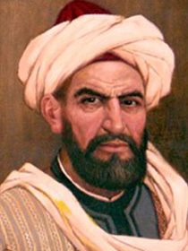
محمود حسین بن محمد (در سال 1029- 1038 میلادی) در شهر برسقان استان ایسیکول قرقیزستان چشم به جهان گشود. محمود کاشغری از علمای بزرگ نیمه دوم قرن یازدهم میلادی است وی مولف کتاب وزین و ارزشمند "دیوان اللغات الترک" است . در زمینه تبار و زندگی وی به غیر از اندک معلوماتی که خود وی در لابلای کتابش داده، چیزی در دست نیست. به گفته خود کاشغری، پدرش حسین در بارسقان از شهرهای ساحل ایسیکول متولد گردید و با توجه به نسبت مکانی کاشغری به نام وی، گفته می شود که پدر وی بعدها به کاشغر کوچ کرده و محمود در آنجا به دنیا آمده است. در باره تاریخ تولد او نیز اطلاعات دقیقی در دست نیست اما اگر تاریخ تالیف دیوان وی در نظر گرفته شود، می توان حدس زد که وی در اواخر قرن یازده میلادی درگذشته است.
کاشغری مدت زمانی در معیت امیر قوموق بوده است که در کتاب خود به این موضوع اشاره کرده است، وی با سیاحت در مناطق زندگی اقوام ترکمن، اوغوز، قرقیز، یغما، تخسی و چگل زندگی و فرهنگ آنها را از نزدیک مشاهده کرده و لهجه های آنان را آموخته بود. علاوه بر کاشغر مناطق نارین، تالاس، چو و شاخه های رودخانه ایلی ، ایسیکول و فرغانه را نیز سیاحت کرده و آگاهی های بسیاری را جمع آوری و ثبت کرده است.
کاشغری جزو اولین لغت نویسان فرهنگ و تمدن بشری است که قوم شناس نیز بوده و در زمینه معلومات گردآوری شده، حساسیت قابل وصفی از خود نشان داده و از درج کوچکترین مطلبی چشم پوشی نکرده کاشغری خصوصیات قومی و فرهنگی اقوام ترک قرن یازده میلادی را با استادی و مهارت همه در اختیار همگان قرار داده است.
کاشغری دو کتاب در زمینه زبان ترکی تالیف کرده است. کتاب اول "الجواهر النحو فی لغات الترک" است که متاسفانه تا حال کسی بدان دسترسی پیدا نکرده است. کتاب دوم، "دیوان اللغات الترک" است. وی این کتاب را برای آموزش زبان ترکی برای اعراب به رشته ی تحریر در آورده است. "دیوان اللغات الترک" میراث بی عیب و نقص و یادگار فرهنگی، تاریخی و زبان ترک های آسیا میانه و اقوام ترک و در حکم یک دایره المعارف است که دارای اطلاعات ارزشمندی از تاریخ و لغت ترکی است. کاشغری در شرح کلمات اهمیت زیادی به فولکلورها ، باورها، امثال، خرافه ها، داستان ها و حکمت و فلسفه داده است.
دیوان اللغات ترک در اصل برای آموزش زبان ترکی به عرب ها نوشته شده است . این درحالی است به تاریخ، فولکلور، میتولوژی، جغرابیا، مردم شناسی و ادبیات اقوام ترک پیش و پس از اسلام، قواعد دستوری زبان های ترکی و گویش شناسی آنها نیز می پردازد. کاشغری این اثر را در 82 سالگی تالیف کرده و در 97 سالگی وفات یافته است.
- یوسف بلاساغونی
یوسف خاص حاجب بلاساغونی دانشمند، شاعر، سیاستمدار و نویسنده اولین کتاب ترکی اسلامی در سال 1015 و بنا بر اطلاعات دیگر سال 1016 در شهر بلاساغون مرکز حکومت قراخانیان در کشور قرقیزستان کنونی متولد شده است. اطلاعات در زمینه وی منحصر به خود اثر وی و مقدمه های الحاقی سه نسخه خطی موجود است که بعدها به کتاب الحاق شده است. وی علاوه بر ترکی، زبان های فارسی، عربی و علوم زمان خود از جمله فلسفه، ریاضی، پزشکی، نجوم شناسی، هنر، ادبیات و غیره را فراگرفت. برخی او را به عنوان شاگرد ابن سینا می دانند. اثر منظوم وی قوتادغوبیلیگ نام دارد و نگارش این کتاب را در بلاساغون آغاز کرده و بعد از 18 ماه در کاشغر به پایان رسانده و آن را به تمغاچ بغرا خان ابوعلی حسن بن سلیمان ارسلان قراخانی تقدیم کرده است و در مقابل عنوان و مقام خاص حاجب را که یکی از مقام های والای دربار بوده است را از وی گرفته است. تصویر خیالی او در اسکناس های 1000 صومی قرقیزستان چاپ شده است.
قوتادغوبیلیگ در 6645 بیت به وزن متقارب مقصور "فعولن، فعولن، فعولن، فعول" به صورت مثنوی سروده شده است. این مثنوی گران سنگ از نخستین آثار اسلامی به شمار می رود. دراین کتاب ، چهار شخصیت نمادهای عدالت، دولت، عقل و قناعت هستند. گون دوغدی، سمبل عدالت، آی دولدی نماد دولت، اوغدولموش، نماینده عقل و اودغورموش نماینده قناعت هستند. در این مثنوی که بیشترین سهم آن را مناظرات قهرمانان تشکیل می دهد، پس از توحید و نعت، از آفرینش کائنات، اهمیت علم، اخلاق نیکو، فضیلت انسان، اهمیت زبان، قدرشناسی انسان از نعم الهی و ستایش از دادگری های پیران قبایل سخن می رود و سپس شاعر وارد دساتان تمثیلی اصلی می شود.

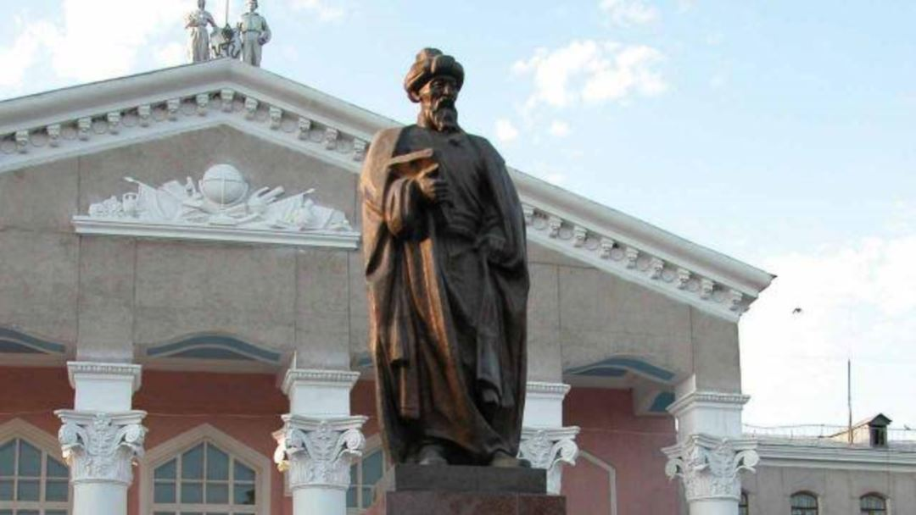
مجسمه یوسف بلاساغونی در بیشکک قرقیزستان
قوتادغوبیلیگ با توجه به موضوع و نام آن، از نوع آثاری است که در ادبیات عربی و فارسی زیر نام های آداب الملوک، سعادتنامه، سیاستنامه، نصیحه الملوک و غیره برای نشان دادن طریق عدالت و کشورداری تالیف شده اند.
یوسف خاص حاجب ، بدانگونه که از قوتادغوبیلیگ برمی آید با فلسفه ی یونان، آثار متفکران عالم اسلام نظیر الکندی، فارابی و ابن سینا آشنا بوده است. در کتاب خود داستان هایی از حضرت موسی، حضرت عیسی و اسکندر ذوالقرنین می آورد. حتی به فرازهایی از شاهنامه ی فردوسی اشاره می کند.
یوسف بلاسوغونی در قوتادغوبیلیگ ، دانش بشری را به سه قسم تقسیم می کند:
1 آویچغا سوزو (سخن شفاهی پیران و دانش سالخوردگان)
2 بیلیگلیک سوزی (آثار مکتوب اندیشمندان)
3 شاعر سوزو (ادبیات منظوم)
قوتادغوبیلیگ گذشته از ارزش محتوایی آن از برای تاریخ زبان نیز شایان دقت و اهمیت است. در این اثر به اشکال کهن بسیاری از ضرب المثل ها و کلمات قصار رایج در ترکی بر می خوریم، به عنوان مثال:
اوکوش کورکی تیل اول، بو تیل کورکی سوز،
کیشی کورکی یوز اول، بو یوز کورکی کور.
از این اثر سه نسخه خطی در کتابخانه های وین، قاهره و فرغانه موجود است، نخستین بار هرمان وامبری اسلام شناسی مجار، نسخه کتابخانه ی وین را که به البای اویغوری منتشر ساخت. سپس ویلهلم رادلف آن را با توضیحات کافی در پترزبورگ چاپ کرد.
ماناس
ماناس، بزرگترین حماسه قرقیزها و مروارید درخشانی در گنجینه قرقیزها است که داستان های برخورد هشت نسل از یک خانواده را برای وحدت اقوام پراکنده و همبستگی ملل و مقابله با تجاوز خارجی به تصویر می کشد. حماسه ماناس در فهرست میراث بشریت یونسکو و همچنین کتاب گینس به عنوان بزرگترین حماسه در جهان ثبت شده است.
ماناس افتخار قرقیزها و یک راهنمای اعتقادی برای آنان محسوب می شود. حماسه ماناس در تاریخ قرقیزها ثبت نشده اما مردم قرقیز نسل به نسل به طور شفاهی آنرا حفظ کرده اند. این حماسه بدون حفظ به طور مستقیم خوانده می شود. تنها در یک نسخه این حماسه که توسط سایاقبای قرالایف نوشته شده بیش از 500 هزار مصرع وجود دارد که تاکنون از نظر تعداد هیچ حماسه‌ای که به اندازه ابیات ماناس باشد، ثبت نشده است. ماناس از نظر حجم ابیات از حماسه یونانی «ایلیاد» و «ادیسه» بیست برابر، از «شاهنامه» فردوسی پنج برابر، «مهابهاراتا» هندی نیز سه برابر بیشتر است. اگر کل حماسه ‌ها را جمع کنند حتی به گزینه سایاقبای قارالایف نمی‌رسد.تعداد ردیف‌های ماناس بیشتر از پانصد هزار است. در نسخه سایاقبای قارالایف 553 هزار ردیف وجود دارد و در نسخه ماناس چی مامبت چاکماراف 397 هزار عنوان شده است. در نسخه جوسوپ مامای نیز تعداد ردیف‌ها به 500 هزار می‌رسد.
بر سر قدمت حماسه مردمی ماناس بحث ها همچنان ادامه دارد. بسیاری از تاریخ دانان و زبان شناسان قرقیز قدمت آن را به بیش از هزار سال پیش می برند. اما کارشناسان غیر قرقیز با پیوند عاطفی کم تر به ماجراهای ماناس ، عمر این حماسه را بسی کم تر می دانند، با این حال ، رویدادهای بیان شده در ماناس به سده های 15-17 میلادی برمیگردد. داستان ماناس را هنرمندانی معروف به "ماناس چی" اجرا می کنند. اجرای آن به گونه ای است که ماناس چی در میانه ازدحامی از مردم نشسته و بدون ساز موسیقی، اما با ادای موسیقایی رزمی ، داستان را تعریف می کند.
- نگاهی به جایگاه ، انتشار و ترجمه حماسه ماناس
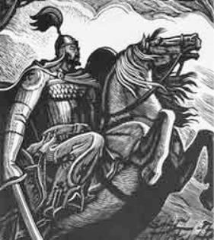
حماسه "ماناس" افتخار ملی مردم قرقیزستان است .این میراث بزرگ حماسی ، به عنوان گنجینه ای از ارزشهای معنوی ، تجربیات زندگی و اطلاعات مربوط به تجربیات بیش از سه هزار سال ازاجداد قرقیزی را بازگو می کند.
گستره اطلاعات موجود در محتوای آن بسیار گسترده تر و عمیق تر از جایگاه سنتی حماسه ماناس است. مضمون اصلی حماسه، شرح قرنها مبارزه و ایستادگی مردم قرقیزستان در حفظ وحدت - ثبات ، شجاعت و پایداری برای کسب آزادی و استقلال ، شجاعت در نبردها علیه مهاجمان خارجی است. ، نمایندگان پدران و پسران را که عصاره جمعیت را تشکیل می دهند ، به اتحاد فراخوانند. در عین حال ، مردم باید براساس رفتارهای مثال زدنی و نمونه های تخیلی از بهترین ویژگی ها ، همه نسل های مردم ، به ویژه جوانان را آموزش دهند.
حماسه "ماناس" از حیث جایگاه در نزد مردم یک اثر ملی است. با این حال ، می تواند به تدریج تکمیل شود ، با اطلاعات و محتوای غنی خود ، نقش مهمی در سرنوشت کل مردم دارد و می تواند به یک میراث جاودانه از اهمیت ملی تبدیل شود.
ضبط حماسه ماناس برای حفظ ، تحقیق و انتشار آن ازسوی نهادهای مربوط صورت می گیرد دراین میان ، . بسیاری از محققانی که به قرقیزستان آمده اند علاقه زیادی به سنت های مکتوب و شفاهی مردم قرقیزستان ، به ویژه حماسه ماناس پیدا کرده اند. حماسه ماناس نخستین بار در مجمع التواریخ ذکر شده است.
چنگیز ولیخانوف ، دانشمند قزاقستانی ، سه بار از سرزمین قرقیزستان بازدید کرد (1856 ، 1857 ، 1858). وی در طول سفر خود به مطالعه ادبیات شفاهی ، تاریخ و مردم نگاری مردم قرقیز پرداخت. او اپیزود "غذای کوکوتوی" را از حماسه "ماناس" ضبط کرد.
و.و رادلف سه بار از قرقیزستان بازدید کرد . او هر سه فصل حماسه ماناس را نوشت. حجم کل متن حماسه "ماناس" 12454 بیت است که 9449 بیت آن متعلق به "ماناس" است ، 3005 بیت دیگر به حماسه فرزند و نوه اش سمتی( Semetei ) و سیتک ( (Seitekاست.
ی. عبدالرحمانوف فصل مربوط به حماسه ماناس را از روی متن ساقیمبای اروزبک اولو به مدت 4 سال از 1922 تا 1926 روی کاغذ درآورد (180 378 بیت شعر)
طبق گفته سایاقبای کارالا اولو آقایان ک.جمعه بایف، ا.عبدالرحمانف ، ج.ریسف و ک. کدیربایوا کل حماسه را از 1930 تا 1947 ضبط كردند. در این دوره ، 500553 بیت از مجموعه حماسه بر روی کاغذ آورده شده است که شامل : ماناس - 84،513 بیت ، سمتی - 316،157 بیت ، سیتک - 84،697 بیت ، کنن ، آلیمساریک ، کولانساریک( 15،186 بیت) است.
انتشار حماسه "ماناس
اولین اطلاعات مکتوب در مورد حماسه ماناس در مجمع التواریخ یافت می شود. "غذای کوکوتوی" که در سال 1856 توسط چونگیز ولیخانوف نگاشته شد ، برای اولین بار در سال 1904 در "مقالات ژونگاریا " وی به زبان روسی منتشر شد. نسخه های قرقیزی از متن های نوشته شده توسط ردلف در سن پترزبورگ و نسخه آلمانی آن در لایپزیگ در سال 1885 منتشر شد. در سال 1925 ، گزیده ای از حماسه سمیتی در مسکو به خط عربی توسط تنی بک منتشر شد. این اولین متن از حماسه "ماناس" است که در دوران اتحاد جماهیر شوروی منتشر شده است.
تاریخچه مطالعه ماناس
مطالعه برروی حماسه از نیمه دوم قرن نوزدهم آغاز شد ؛ زمانی که قالب علمی آن شکل گرفت و ویژگی های خاص خود را پیدا کرد.
اولین شخصی که در باره حماسه "ماناس" نظر علمی داد ، چنگیز ولیخانوف بود. وی یكی از آشپزی سنتی مندرج در حماسه ماناس را با عنوان غذای کوکوتوی (كوكوتوی دین آشین) ضبط كرد و ازآن به عنوان یك اثر بزرگ هنری یاد کرد. وی با اولین قسمت کار آشنا شد ، "سمتی" را به "ادیسه" قرقیزان تعبیر کرد.وی ، حماسه "ماناس" را متعلق به دوره نوگوی دانست ، و در باره زمان آفرینش حماسه نیز نظرات بدیعی را مطرح کرد.
دانشمند مشهور ی به نام " و.و رادلف " با حماسه ماناس آشنا شد ، اوبعد از مطالعه عمیق این اثر تلاش کرد همه وقایع آنرا روی کاغذ ثبت کند و آنگاه تحلیل های علمی گسترده ای در زمینه آن انجام دهد. ارزش علمی تحقیقات انجام شده توسط وی زیاد است. او در مقدمه اثر خود ، دیدگاه های علمی مختلفی را مطرح کرده است. وی به درستی هنر سخن را در میان قرقیزان ؛ به ویژه در حماسه ماناس کشف کرد . با در نظر گرفتن ویژگی های خاص حماسه "ماناس" در برقراری پیوند نزدیک با زندگی تاریخی مردم قرقیز ، دیدگاه های ماناس در مورد موضوعات مهم حماسه ، از جمله ویژگی های خلاق ، نقش مخاطب ، همچنان مهم و برجسته است.
و.م ژیرومونسکی نقش برجسته ای در بررسی علمی حماسه "ماناس" دارد. وی در کتاب خود "مقدمه ای برای بررسی حماسه" ماناس "از روش تحقیق تاریخی و تطبیقی ​​استفاده کرد و بسیاری از مسائل حماسه" ماناس "را در سطح علمی عالی مورد بررسی قرار داد. او قصه ها و نقوش فانتزی را که به ویژه در حماسه "ماناس" وجود دارد، مقایسه و از ساختار داستانی حماسه ، تصاویر و وسایل هنری تحلیل علمی می دهد.
بیش از هزار اثر با ماهیت و محتوای گوناگون به بررسی حماسه "ماناس" اختصاص دارد. دراین میان ، به طور خاص ، می توان آثار ب.م یونوسعلی اف ، ر.ز کدیربایوا، س.موسی اف ، ا. عبدالدایف، و ر. ساریبک اف دوردون را نام برد.
ترجمه ماناس
حماسه ماناس اولین و مهم ترین حماسه ملی قرقیزستان است .این اثر ماندگار به دلیل اهمیتی که دارد به به زبان های دیگرنیز ترجمه شده است ا.د پالیوانف ، محقق و مترجم مشهور ، به بیان دیدگاه های علمی خود در باره ترجمه حماسه به زبان های دیگر کرده است.
اولین روایت از حماسه "ماناس" در زبانهای دیگر به "مجمع التواریخ" مربوط است. در این اثر ، برخی از داستان های حماسه به زبان فارسی نقل شده است. همچنین، متن این حماسه ، توسط و.و رادلف ، در سال 1885 به آلمانی ترجمه و در لایپزیگ منتشر شد . چنگیز ولیخانوف "غذای کوکوتوی" را به صورت نثر ترجمه و در مجموعه"مقالات یونگاریا" منتشر کرد.
ترجمه ماناس به روسی از دهه 1930 آغاز شد. انتشار چهار جلد از حماسه "ماناس" به زبان قرقیزی-روسی مطابق نسخه ساقیمبای اروزبیک اولو از مجموعه "حماسه مردم اتحاد جماهیر شوروی سوسیالیستی" یک اتفاق مهم در ترجمه "ماناس" بود.
بخشهایی از حماسه "ماناس" به زبانهای قزاقی ، روسی ، ازبکی ، انگلیسی ، آلمانی و بسیاری از زبانهای دیگر منتشر شده است.
برگرفته از سایت ریاست جمهوری قرقیزستان :
(http://www.president.kg/kg/kyrgyzstan/manas_eposu)

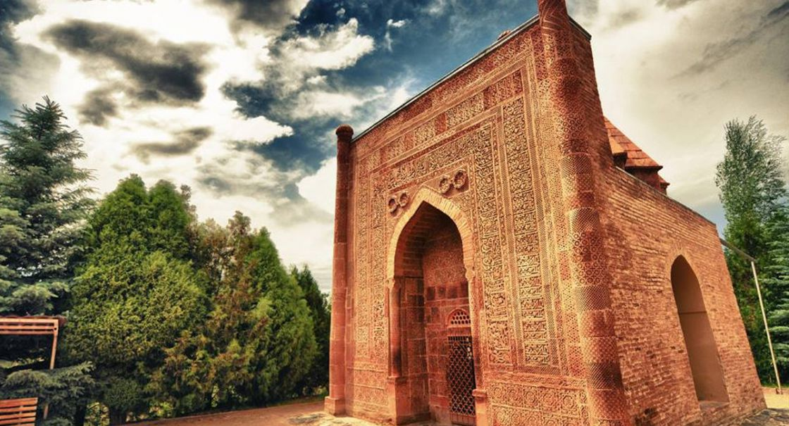
آرامگاه ماناس در تالاس قرقیزستان
به غیر از کتاب اصلی ماناس، در آکادمی علوم قرقیزستان بیش از 80 نسخه از آثار ماناس چیهای مشهور این کشور نگهداری میشود. نسخه‌هایی از «سایاقبای قارالا اوعلو »، «ساقیمبای اوروزبک اف»، «ملدابسان مسلمان قول اف»، «باغیش سازاناف» و «جوسوپ مامای» ماناس چی قرقیز اهل چین و غیره ثبت شده است. تفاوت نسخه‌های موجود در آنجایی است که آمار متفاوتی از حضور جنگجویان و تعداد آنها و میزان جنگهایی که برای دفاع از سرزمین انجام شده، در این نسخه‌ها وجود دارد.
بعنوان مثال؛ گفته می‌شود در حماسه ماناس بیش از 600 قهرمان وجود دارد. بیشترین تصویردر نسخه ساقیمبای اروزبک اف وجود دارد که از 800 منطقه نام می‌برد. در ادبیات جهانی یکی از بزرگ‌ترین رمان حماسی لئو تولستوی «جنگ و صلح» بیشتر از 500 قهرمان وجود دارد. در حماس ماناس از این هم زیادتر است.
نسخه سنتی ماناس از سه بخش از جمله: ماناس ، سمیتی و سیتک تشکیل می شود. سایاقبایف قرالا اوعلو سه بخش دیگر از جمله: کنین، علیمسریک و کولانسریک را به آن اضافه کرده است و در چین در میان قرقیزهای چینی حماسه ماناس از هشت بخش از جمله: ماناس ، سمیتی، سیتک، کنینیم، سید، اصیل بچه بیک بچه، سمبیلک و چیگیتی وجود دارد.
بخش ها و ماناسچی ها
محتوای اصلی حماسه جنگ ها و شاهکارهای ماناس است. بخش های زیادی از حماسه در چین وجود دارد و در آن هشت بخش به آن اشاره می شود. در آن نوه ماناس سیتیک و نسل آن نیز ذکرشده است. در نسخه سنتی ماناس که توسط ساقیمبای اروزبک اف و سایاقبای قرالا اوعلو تالیف شده تنها سه نسخه از جمله ماناس ، سمیتی و سیتک است. همچنین، در تاریخ از ماناسچی های مختلف از جمله: تاگالاک مولا، ملاباسان مسلمانقول اف، شپاکا ایریسمندیف، باغیش سزانف، ابراهیم عبدرحمانف، مامبیت چاکماروف و غیره نام برده شده است.
این پهلوان نامه، داستان ماناس، نوادگان و پیروان اوست. نبردهای آنان با دشمنان خارجی و داخلی محور اصلی حماسه را تشکیل می دهد. این اثر از سه بخش تدوین شده که هر بخش دربرگیرنده مجموعه ای ناپیوسته از رویدادهای قهرمانی است.
- امام سرخسی
ابو بکر محمد بن ابی سهل احمد ملقب به رضی الدین السرخسی در سال ۱۰۰۹ میلادی در دامنه کوه های مرو و مشهد در مرز با ترکمنستان و ایران به دنیا آمد. ازاین رو ، این شخصیت بزرگ حنفی چهره مشترک منطقه است ونمی توان به صرف اینکه آرامگاه وی در شهر اوزگند قرقیزستان است ، او را شخصیتی قرقیزی نامید. وی طی سال های زیادی در شهر بخارا زیر نظر عبد العزیز الحلوانی آموزش دید. امام سرخسی یکی از بهترین شاگردهای عبدالعزیز بود. ضمن آن، از دانشمندانی؛ مانند شیخ الاسلام ابو الحسین علی بن آلحسین بن محمد السودی آلحنفی و ابو حفص عمر بن منصور الباز آموزش دید. امام سرخسی فقیه اصولى، متكلم جدلى، قاضى، عالم حنفى و از مشاهیر علماى حنفیه است. یکی از لقب های او ، شمس الائمه بود. به سبب گفتن كلمه‏اى در پیش خاقان در اوزگند (استان اوش قرقیزستان) زندانى شد و «المبسوط» را در همان زندان در حالى كه هیچ كتابى در نزدش نبود، نگاشت. وی برجسته ترین دانشمندان را تربیت کرد. در میان آنها افرادی ؛چون عثمان بن علی بن محمد بن محمد بن علی ابو عمر البیکنی البخاری، ابو بکر محمد بن ابراهیم الخسری، شمس الائمه محمود بن عبد العزیز الاوزگندی و غیره بودند. بعد از آزادی از زندان به شهر فرغانه رفت و به نشر علوم و معارف همت گماشت و تا پایان عمر در همان جا ماند.از آثار وى: «المبسوط»، در فقه حنفى ، در سى جزء، شرح «الجامع الكبیر» امام محمد شیبانى، در فروع فقه حنفى؛ شرح «السیر الكبیر» امام محمد شیبانى، در چهار مجلد؛ «الاصول»، در اصول فقه؛ شرح «مختصر الطحاوى»؛ «ادب القاضى على مذهب ابى‏حنیفه.
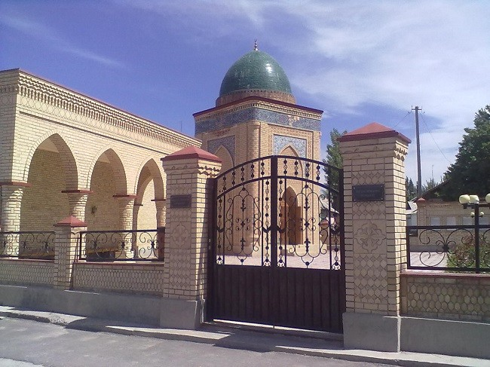
آرامگاه امام سرخسی در ازگن قرقیزستان
امام سرخسی در اواخر قرن 5 هجری از دنیا چشم فرو بست. وی یک از مهمترین شخصیت های اصولی و فقهی پس از فخر الاسلام البزدوی (482/1089)، صدر الاسلام بزدوی و دبوسی (430/1039) است . وی آثار خود را به زبان های عربی و فارسی نگاشت. بنا بر اطلاعات تاریخی، او ضمن علم فقه در ریاضی و شعر نیز فعالیت داشت.
شمس الائمه (خورشید امامان) در سال 483/1090 در شهر اوزگن (اسم منطقه ای در استان اوش فعلی) چشم از جهان فرو بست. در منطقه اوزگن استان اوش به ماناس بت وی آرامگاهی احداث گردیده است. در حال حاضر آن آرامگاه یکی از مهمترین زیارتگاه ساکنان استان اوش و جهانگردان است .
در سال 1970 میلادی کارهای بازسازی آرامگاه انجام شده است. در سال 1994 مقاله رحمت الله مفتی استان اوش در زمینه امام سرخسی در روزنامه "مدرسه الایمن" منتشر شد. وی طی آن اظهارداشت که امام سرخسی کتاب "المبسوط" را در زندانی در منطقه اوزگن نوشته است. هیاتی ازعلمای قرقیزستان در سال 2007 به ریاست جمعه نوف مفتی قرقیزستان، اوروزبکوف رئیس دانشگاه اوش و تورسونبکوف رئیس مجتمع بنای تاریخی اوزگن به کشور ترکیه سفر کردند و با علمای ترکیه دیدار کرده و طی آنتفاهمنامه بازسازی آرامگاه امام سرخسی را امضا کردند. همچنین با مصطفی جواد اکشیت مترجم و محقق آثار امام سرخسی دیدار کردند. مصطفی جواد اکشیت اطلاعات مربوط به امام سرخسی را به هیات قرقیز ارائه داد. 8 نوامبر سال 2012 طرح بازسازی آرامگاه امام سرخسی تهیه شد و موسسه " بازسازی قرقیز " اجرای این پروژه را به عهده گرفت. آجرهای بازسازی آرامگاه امام سرخسی از منطقه خیو ه و باهمال (ازبکستان) آورده شد.
- برخی ازچهرگان نامی معاصر قرقیزستان
- چنگیز آیتماتف
درمیان چهره های مطرح ادبی معلاصر هیچ شخصی به چنگیز آیتماتوف نمی رسد. وی داستان نویس بود و آثار داستانی فراوانی دارد.این درحالی است در بلند کردن نام قرقیزستان در شوروی سابق نقش اساسی ایفاد کرد. چنگیز آیتماتف در سال 2008 در بیشکک دارفانی را وداع گفت.آرامگاه وی در محلی به نام آتابیک درنزدیکی بیشکک دفن شده است.
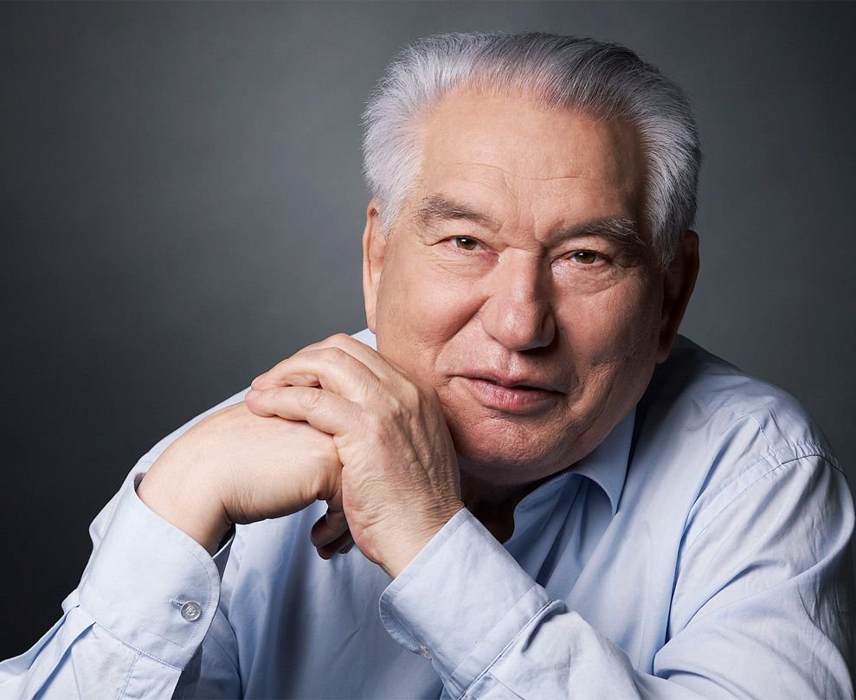

آثار وی نه تنها ادبیات قرقیزی بلکه ادبیات جهان را غنی کرد. امروزه آثار چنگیز آیتماتوف را که چندین‌بار منتشر شده است نه تنها مردم قرقیزستان بلکه همه مردم دنیا با علاقه زیاد می‌خوانند، زیرا قهرمانان و شخصیت‌های آثارش و تقدیر و سرنوشت‌های آنان، توجه مردم دنیا را به خود جلب کرده است.

او توانست با سبک خود آثار غنی و ارزش‌های هنری ادبی ایجاد کند. از طریق آثار وی مردم دنیا با فرهنگ، آداب و رسوم و سنت‌های مردم قرقیزستان از نزدیکتر آشنا شدند. آثار نویسنده مشهور قرقیزی نه تنها برای مردم قرقیزی بلکه برای مردم دنیا میراثی ماندگار است.
وزارت فرهنگ، اطلاعات و گردشگری جمهوری قرقیزستان همه‌ساله مراسم‌ مختلفی را به ماناس بت بزرگداشت زادروز این نویسنده شهیر، در تاریخ ۱۲ دسامبر مطابق با ۲۲ آذر برگزار می‌کند.
همچنین جشن سالگرد تولد این نویسنده همه‌ساله در سطح بین‌المللی در بسیاری از کشورهای دور و نزدیک برگزار می‌شود. در روسیه فعالیت‌های فرهنگی و ادبی، کنفرانس و جلسه با خوانندگان آثار این نویسنده مشهور جهان انجام می‌شود. به طوری که در دانشگاه دولتی مسکو کنفرانس علمی ادبی "جهان آیتماتوف" به ماناس بت روز تولد این نویسنده برگزار شد. در یکی دیگر از دانشگاه‌های روسیه به‌نام "دوستی ملت‌ها" در سالگرد روز تولد وی کنفرانس علمی بین‌المللی به‌نام "خواندنی‌های چنگیز ایتماتوف" برگزار شد.
در قزاقستان و تاجیکستان نیز نمایشگاه‌ها و نمایشنامه‌هایی از آثار وی اجرا می‌شود .
امروزه آثار چنگیز آیتماتوف به بیش از ۱۷۶ زبان ترجمه شده و در ۱۲۸ کشور در سرتاسر جهان منتشر شده و بیش از ۱۰۰ ملیون نسخه از کتاب‌هایش به فروش رفته است. آثار او وارد موسسات آموزشی سراسر جهان شده است. آیتماتوف عضو آکادمی علوم اروپا، آکادمی هنر و ادبیات بود و برنده جوایز متعددی از جمله جایزه بین‌المللی به نام "جورج بهرو" ، جایزه بین‌المللی ادبی اروپا، جایزه باواریا به‌نام "ف ریوکرتا"، جایزه ارزشمند هنری به‌نام "ویکتور هوگو"، سه جایزه از دولت اتحاد جماهیر شوروی و همچنین جایزه ملی قرقیزستان به‌نام " توکتوقل" شده است.
آثار چنگیز به لحاظ موضوعی ماندگار است. از آثار وی نه تنها کارگردانان قرقیزی بلکه کارگردانان روسی، آلمانی، ترکی، اوکراینی و غیره نیز فیلم‌های زیادی ساخته‌اند. چنگیز آیتماتوف آثار خود را به زبان‌های قرقیزی و روسی می‌نوشت.
آثار زیر دارای شهرت جهانی است که تعدادی از آنها به زبان فارسی نیز ترجمه شده اند.
۱ـ گذرگاه سخت، ۱۹۵۶
۲ـ چهره به چهره، ۱۹۵۷
۳ـ جمیله، ۱۹۵۸
۴ـ نخستین معلم، ۱۹۶۲
۵ـ بدرود، گل ساری،۱۹۶۶
۶ـ کشتی سپید، ۱۹۷۰
۷ـ بر فراز قله فوجی، ۱۹۷۳
۸ـ روزی طولانی‌تر از قرن، ۱۹۸۱
۹ـ چوبه دار، ۱۹۸۸
۱۰ -نهالکروسری قرمز من ، ۱۹۶۱
۱۱- زمین مادر، ۱۹۸۹
۱۲-تورا کاساندرو، ۱۹۹۴ و غیره...
آخرین رمان چنگیز آیتماتوف "وقتی کوهستانها فرو می‌ریزند" به زبان‌های روسی، ژاپنی، چینی، آلمانی، فرانسوی و گویش‌های مختلف ترکی ترجمه شده بود.
رمان بلند «روزی طولانی‌تر از قرن» دیگر اثر جهانی و معروف این نویسنده بود. «زمان ناآرام قرقیز» هم در سال ۱۹۸۰ منتشر شد و دیگر اثر معروف او به نام "چوبه دار" در سال ۱۹۸۸ پرده از نقاب برگرفت و به اهل ادب و هنر جهان عرضه شد.
او به زبان‌های خارجی آشنایی نداشت و زبان مادری خود را قرقیزی و روسی می‌دانست و آثار خود را نیز به همین زبان‌ها می‌نوشت. اولین رمانش را در سال ۱۹۵۸ در مسکو - بلوار تورسکی در خوابگاه به‌نام "جمیله" نوشت.
این داستان زمینه عشقی دارد، عشقی که همه دشواری‌ها و نافرجامی‌های آن دوره را تجربه کرده است. نویسنده شناخته‌شده فرانسوی "لویی آراگون" از این داستان بعد از رمان شکسپیر "رومئو و ژولیت"، به عنوان زیباترین داستان عشقی یاد کرده است.
"نخستین معلم" هم حکایت زندگی واقعی مردم قرقیزی است که سختی‌های زندگی در سال‌های بعد از جنگ جهانی دوم صورت گرفته است. آقای دویشن به ده برمی‌شود و مشغول تدریس به بچه‌ها می‌شود. هدف وی باسواد بودن نسل جدید است. یکی از شاگردانش دختری یتیم که آلتین‌آی نام دارد، در خانه دایی‌اش زندگی می‌کند، اما دایی‌اش نمی‌پذیرد که دختر به جای آن‌که کارهای خانه را انجام بدهد آموزش ببیند. با وجود مخالفت دایی دختر همه تلاش خود را برای درس خواندن و باسواد بودن می‌کند...
اما مهم‌ترین اثری که بدون شک آیتماتوف را در سطح جهانی مطرح کرد، بی‌تردید رمان "روزی طولانی‌تر از قرن" بود. این رمان که آمیزه‌ای از واقعیت و تخیل است در سه زمان گذشته، حال و آینده نوشته شده است.
آیتماتوف با نبوغ فطری و دیدگاه تازه خود ادبیات شوروی را دگرگون کرد. مسکو جوایز ادبی زیادی را به او اهدا کرد. وی در مقام سفیر تام‌الاختیار کشورش در اتحادیه اروپا، ناتو، یونسکو و این اواخر در کشورهای بنلوکس به خدمت پرداخت. مرگ وی در دهم ژوئن ۲۰۰۸ و در سن هشتادسالگی ضایعه‌ای بزرگ برای ملت قرقیز و جهان ادبیات بود. او در سالی رخت از جهان فانی بربست که گفته می‌شود از سوی موسسات متعدد علمی و فرهنگی نامزد دریافت نوبل ادبیات سال ۲۰۰۸ شده بود.
در مرکز مسکو به تازگی بنایی تاریخی تاسیس شده است که تصویر چنگیز آیتماتوف را جاودانه ساخته است. این بنا در حیاط کتابخانه ادبیات خارجی "م. ای. رودومینو" دولتی روسیه واقع شده است و خالق آن هنرمند خلاق روسیه " گئورگی فرانگولین" است. در مراسم افتتاحیه این اثر، سیاستمداران برجسته کشور، چهره‌های فرهنگی، همکاران و بستگان این نویسنده و همچنین خواهرش روزا آیتماتوف حضور داشتند.

علی‌قول عثمان‌اف (1915-1950) Alykul Osmonov

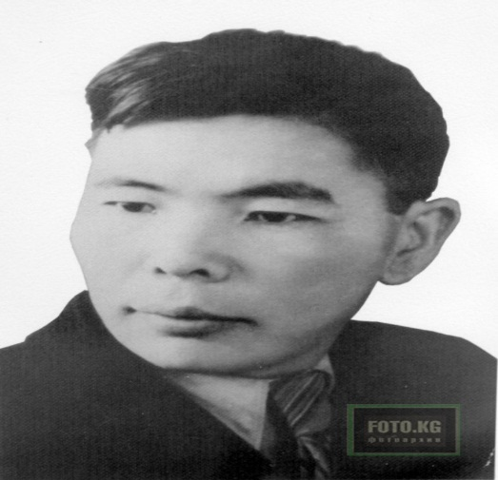
علی‌قول عثمان‌اف شاعر کلاسیک ادبیات قرقیزی در 21 مارسسال 1915 در روستای قاراقبچتال شهرستان پانفیلوف به دنیا آمد. علی‌قول تا سال 1929 در خانه کودکان توکموک بزرگ شد و بعد در آموزشگاه عالی تکنیک تحصیل کرد، اما به خاطر مشکل سلامتی آنرا به پایان نرساند. وی فعالیت خود را در مجله «چابول» آغاز کرد و در روزنامه «لنینچیل جاش» ادامه داد. درسال‌های 1937-1940 به عنوان دبیر بخش آغاز فعالیت اجتماعی اتحادیه نویسندگان قرقیزستان خدمت کرد. نخستین شعر وی «بارقرمز» در 1930 در روزنامه «باسوادباش» منتشر شد. وی با داشتن علاقه زیاد به ادبیات جهان و روسی، آثار مختلفی را به زبان مادری برگرداند. وی به فولکلور قرقیزی توجهی زیادی داشت و افسانه‌های فراوانی جمع ‌آوری کرد. به طوری که براساس آنده‌ها داستان ‌نوشت. در 9 آوریل 1938 عضو اتحادیه نویسندگان شوروی شد و در همان سال «نشان افتخار» دریافت کرد. در 1946 به او مدال«شجاعت جنگ جهانی دوم» اهداشد. مجموعه اشعار وی که در 1950 در مسکو به زبان روسی منتشرشد، ازجایزه ادبی استالین بهره‌مند شد.
علی‌قول عثمان‌اف برای نقش و سهم مهمش در ادبیات قرقیزی مفتخر به دریافت جایزه کامسامول لنین درجه یک شد. در 1986 اتحادیه نویسندگان ملی قرقیزستان مراسم «جایزه ادبی به نام علی‌قول عثمان‌اف» و مراسم شب شعر «اسب سفید علی‌قول» را که هرسال میان جوانان خلاق برگزار می‌‌شود با موفقیت برگزارکرد.

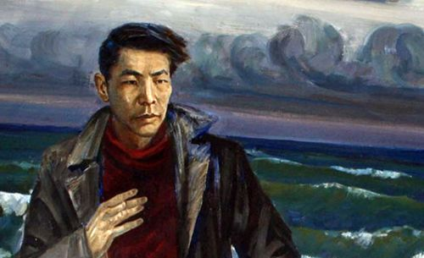
در شهر بیشکک تندیس یادبود وی در خیابان عبدالرحمان‌اف روبروی تئاتر اپرا و باله نصب شد و یکی از خیابان‌های بیشکک به نام وی گذاشته شده است. برای 60 شعر علی‌قول عثمان‌اف آهنگ نوشته شده است و کارگردانانی، مانند اوبوکئیف، توروس‌بیکاف، ایشان ‌افاز آثار این شخصیت ادبی قرقیز فیلم ساختند. آثار وی به زبان‌های روسی، انگلیسی، قزاقی و استونی ترجمه شده است. همچنین 4 شعر او درسالنامه ژاپنی«شاعران جهان» قرارگرفت.

فهرست آثار علی‌قول عثمان‌اف :
اشعار منتخب، فرونزه 1935، 127 ص.
دوره جوان درخشان، فرونزه 1937، 35 ص.
چمنستان، اشعار منتخب، فرونزه 1937، 96 ص.
گارد لشکر هشتم، فرونزه 1942، 35 ص.
عشق، شعرها، فرونزه 1945، 28ص.
اشعار کودکان، فرونزه 1945، 76 ص.
اشعار منتخب شاعران جوان، فرونزه 1947، 99 ص.
سرزمین من – سرزمین شعر است، شعرها، فرونزه 1947، 80 ص.
اشعار نو، فرونزه 1947، 86 ص.
اشعار نو، فرونزه 1949، 131 ص.
داستان‌ها و اشعار منتخب، فرونزه 1954، 264 ص.
میهن: آثار منتشر نشده، 1958، 200 ص.
روسیه، شعرها، فرونزه 1964، 16 ص.
آثار منتخب سه جلدی،

کورمان‌جان داتکا (1811-1907) Kurmanjan Datka
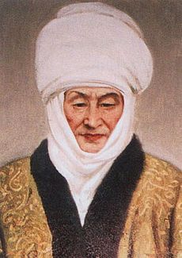
کورمان‌جان داتکا نخستین زن قرقیزی که شخصیت دولتی و اجتماعی دارد، در سال 1811 میلادی در روستای "اواوک" واقع در استان اوش جنوب قرقیزستان در خانواده‌ای عادی به نام ماماتبای از طایفه مونغوش به دنیا آمد.
در 1829 ، در سن هیجده سالگی، با جار اولو قول سید که سنش از کورمانجان بسیار بزرگ بود و والدینش در زمان کودکی کورمانجان، وی را از خانواده وی خواستگاری کرده بودند، ازدواج کرد. کورمانجان از نخستین روز به قول سید علاقه‌ای نداشت؛ بدین سبب از وی طلاق گرفت و به خانه والدینش بر می‌گردد.
در 1832 با عالم بیک داتکا که او را از ازدواج قبلی آزاد کرده بود ازدواج کرد. در آن زمان عالم‌بیک لقب داتکا (ژنرال) را گرفته، حاکم ولایت اندیجان بود. همچنین وی حق حکومت بر منطقه "آلای" را داشت.
فعالیت گسترده او در حل مسائل و مشکلات مردم از اولین روزهای ازدواج با عالمبیک، از دستاوردهای مهم قرقیز ان محسوب می‌شود. اقدامات و افکار کورمانجان مورد استقبال مردم قرار گرفت و اعتماد ملت را جلب کرد. او به شوهر خود در انجام و ظایفش کمک می‌کرد و این توانایی را داشت که همه قبایل را برابر بداند که ویژگی اخیر، نقطه پیوند قبایل آلای محسوب می‌شود.
عالم‌بیک بعدها کورمانجان را به دنیا معرفی کرد و در نتیجه تحت تعقیب خان‌نشین "قاقان" قرار گرفت. وی در 1860 در جنگی بزرگ در منطقه اوزون آغاچ، دوازده هزار سرباز خود را که باید در برابر ارتش امپراطوری روسیه بسیج می‌شدند،مرخص کرد؛ عالم‌بیک از اول می‌دانست که در این جنگ شکست خواهد خورد؛ چون با وجود این که تعداد سربازان طرفین تقریباً برابر بود، تسلیحات ارتش وی در قیاس با ارتش روسیه بسیار ضعیف بود.
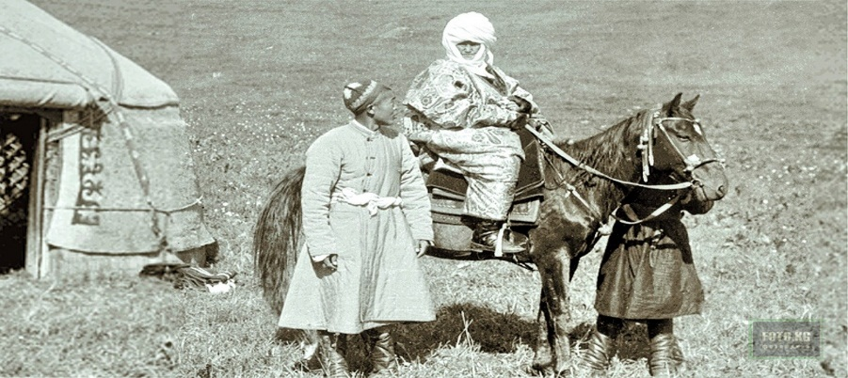
بعد از درگذشت عالم‌بیک، نیروها تحت مدیریت کورمانجان درآمدند. وی برای حل این اختلافات، تصمیمات بی‌طرفانه و عادلانه‌ای گرفت. بدین ترتیب به تدریج اعتبار کورمانجان بیشتر شد؛ به گونه‌ای که در همه منطقه "دشت فرغانه" مشهور گردید.
در 1876 منطقه آلای به امپراتوری روسیه پیوست و کورمانجان داتکا مجبور شد رابطه دوستانه‌ای با تزارهای روسی بر قرار کند. حکومت روسیه تزاری کامچی‌بیک را مقصر اعلام کرد، این در حالی که مقام و جایگاه بالای ملکه آلای در نجات پسرش کارساز نبود. کورمانجان داتکا در هنگام اعدام پسرش حضور داشته است. کورمانجان در 1 فوریه 1907 میلادی در خانه‌اش در روستای "مادری"از دنیا رفت و در شهر اوش در کنار قبر پسرش کامچی‌بیک خاک سپاری شد. وی 5 بچه، 31 نوه، 57 نبیره داشت.
چهره کورمانجان را می‌توان بر روی اسکناس 50 صومی قرقیزستان مشاهده کرد. در پشت زمینه این اسکناس مجموعه تاریخی اوزگن ترسیم شده است، شهری که زمانی جزء زمین‌های تحت حکومت کورمانجان بوده است.
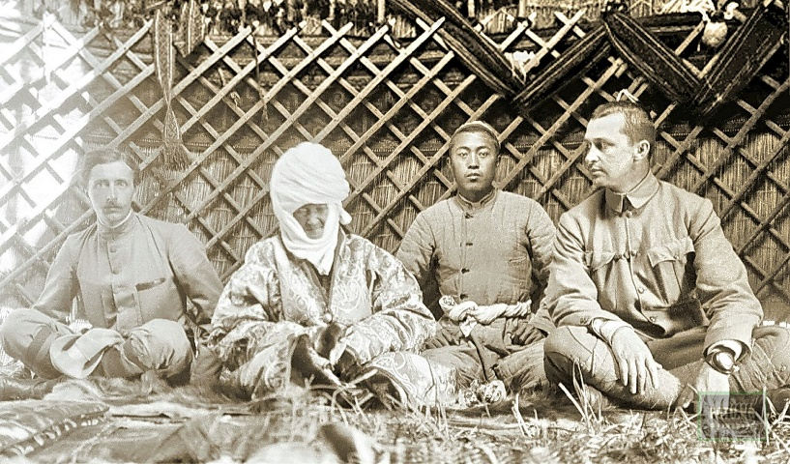

امروزه، کورمانجان، نام جایزه بین‌ المللی دانشگاه قرقیزی-روسی اسلاویانی است که بارها به شخصیت‌های علمی، فرهنگی و سیاسی کشورهای مختلف از جمله همسران روسای جمهور روسیه و قزاقستان اعطا شده است.

اسحاق رزاق اف (1910-1979) Ischak Razzakov
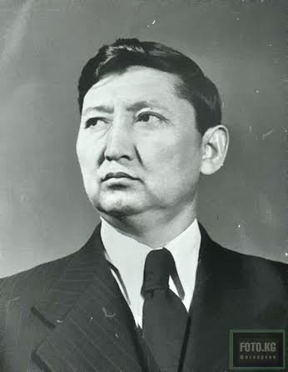
رزاق اف شخصیت ملی و اجتماعی قرقیزستان در 25 سپتامبر 1910 در روستای کوروسون بخش لی‌لیک استان باتکن چشم به جهان گشود . در خانه کودکان شهر کوژند تاجیکستان بزرگ شد. در 1931 آموزشگاه عالی مدریت تاشکند و در 1936 دانشکده مدیریت دانشگاه مسکو را به پایان رساند. در سال‌های 1936-1938 اقتصاددان کمیته برنامه‌ریزی جمهوری ازبکستان شوروی، معاون آن کمیته و در سال‌های 1939-1940 به عنوان رئیس آن مسئولیت داشت. در سال‌های 1944-1945 دبیر کمیته مرکزی کمونیستی ازبکستان، در سال‌های 1950-1961 دبیر اول کمیته مرکزی کمونیستی قرقیزستان ، در سال‌های 1961-1965 عضو شورای امور اقتصادی شوروی ، در سال‌های 1962-1965 عضو شورای علمی-پژوهشی و اقتصادی شوروی و در سال‌های 1965-1967 رئیس بخشی از آن خدمت کرد . به ابتکار رزاق اف تاسیسات صنایع بزرگ و حمل و نقل کشور توسعه و گسترش پیدا کرد. به ویژه آموزش متوسطه و عالی و علم و فرهنگ بیشتر مورد توجه قرار گرفت. وی امکانات تحصیل جوانان قرقیز را در مسکو ایجاد شدفراهم کرد. به ابتکار رزاق اف در 1940-1950 نخستین کتاب حماسه «ماناس» در دو جلد منتشر یافت. همچنین ، کتاب «تاریخ قرقیزها» به چاپ رسید. نماینده شورای عالی شوروی بود. وی دارنده چهار جایزه «نشان لنین»، «نشان پرجم شرخ»، «نشان جنگ میهنی» و مدال‌های فراوانی است. رزاق اف 19 مارس 1979 در شهر مسکو از دنیا رفت. تندیس یادبود وی در شهر بیشکک در خیابان بنیان‌گزاران دولت قرقیزی نصب شده است. یکی از خیابان‌های بیشکک، دانشگاه پلی تکنیک بیشکک و همچنین روستای وی به نام وی نامگذاری شده است.

ساقیم‌بای اوروزباک اف (1867-1930) Sagimbay Orozbakov
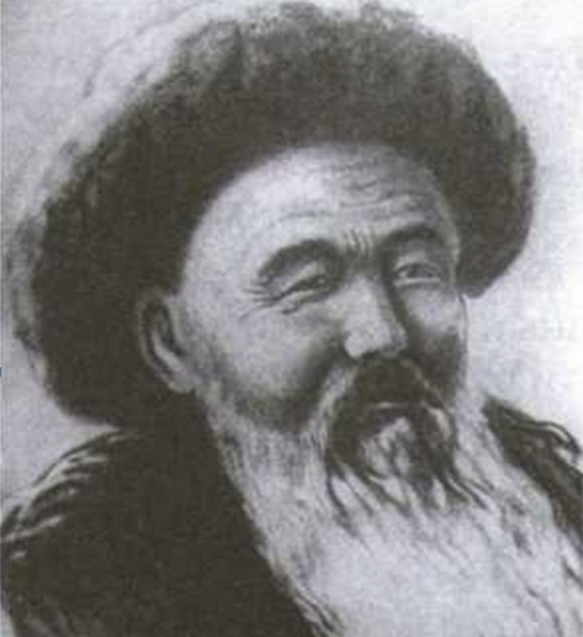

ساقیم‌بای اوروزباق اف ماناس‌خوان قرقیزی در 1967 در روستای قبر‌گا بخش ایسیک کول چشم به جهان گشود . شاعر و ماناس‌خوان قرقیزی از دوران کودکی به سرودن و خواندن شعر، تمثیل علاقه داشت. از 15-16 سالگی خواندن ماناس را شروع کرد. ماناس‌خوانان معروفی مانند چون‌باش، تینی‌بیک، نای‌مان‌بای، عاقل‌بیک و علی‌شیر بر ماناس‌خوانی ساقیم‌بای تاثیرگذار بودند. وی در سال‌های 1922-1926 به پیشنهاد بخش علوم ترکستان و سپس کمیساریایشورای پرورشی و مشارکت میف‌تاکوف و عبدالرحمانف بخش اول ماناس را تألیفکردند. اما متاسفانه قسمت‌های دیگر آن به خاطر مشکل سلامتی سایق‌بای تألیف نشد. کتاب ماناس ساقیم‌بای شامل 180378 بیت است.
وی در 1930 ماه می 1030 در بخش نارین در گذشت . ساقیم‌بای در سراسر سرزمین قرقیز ماناس‌ خوانی کرد، در مراسم‌های مختلف شعر ژانرهای مختلف می‌خواند. همچنین، شعرهای وی با عنوان‌های«درگذشت لنین»، «زمان» تا امروز حفظ شده است. چاپ دوم حماسه «ماناس» در چهار جلد در سال‌های 1979-1982 و چاپ سوم آندر 2006 در شش جلد منتشر شد. تندیس وی در شهر بیشکک، روبروی فیلارمونی قرقیزی نصب شده است. همچنین ، نام وی به فیلامونی ملی جمهوری قرقیزستانگذاشته شده است.
فهرست آثار ساقیم بای اوروزباق اف :
ماناس، بیشکک 2014، 799 ص. ادامه جلد ششم و جلد هفتم
ماناس، بیشکک 2010 جلد ششم وهفتم، 1839 ص.
ماناس، بیشکک 2006، 708 ص.
ماناس، بیشکک، جلد اول 1995، 567 ص.، جلد دوم 1995، 800 ص.، جلد سوم 1995، 668 ص.
ماناس، فرونزه 1978، جلد اول 1978، 296 ص.، جلد دوم 1981، 346 ص.، جلد سوم 1981، 346 ص. و جلد چهارم 1982، 366 ص.
موش‌ها، تمثیلات، فرونزه 1941، 39 ص.
دوران کودکی ماناس، فرونزه 1940، 130 ص. (به حروف لاتینی)

سایاق‌بای قارالایف (1894-1971) Sayakbay Karalaev
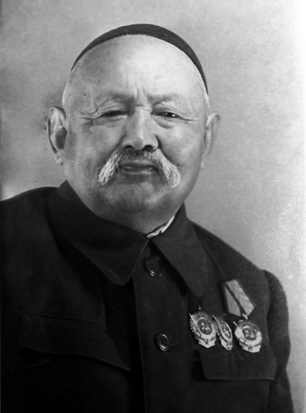
سایق‌بای قارالایف ماناس‌خوان و هنرمند قرقیزستان (1939) در 1894 در روستای آق اولون استان ایسیک کول در خانواده فقیر چشم به جهان گشود. در قیام 1916 به چین فرار کرد اما در 1917 به میهن خود بازگشت. در 1918-1922 به گارد سرخ شوروی پیوست و در مبارزه با ماسماچی‌ها در مناطق سیبری، آلماتی، عشق آباد و بخارا شرکت کرد. در سال‌های 1922-1931 مسئولیت شورای روستای مامان و ایردیق را بر عهده داشت. در 1930 به دعوت کمیساریایشورای پرورشی به شهر فرونزه آمد و در سال‌های 1934-1954 در فیلارمونی مشغول به کار شد.
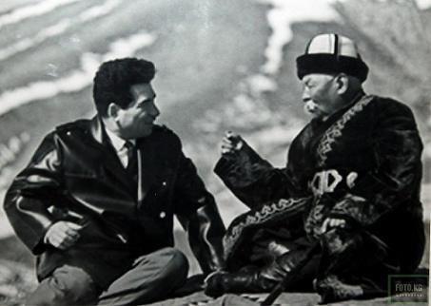
وی عشق به ماناس‌خوانی را از مادرش که دوستدار قصه و شعرخوانی بود الهام گرفت و از 1918 خواندن ماناس را شروع کرد. در 1922 با چایو ، ماناس‌خوان معروف آن زمان ملاقات کرد و ماناس‌خوانی را به طور حرفه‌ای یاد گرفت. از 1925 خواندن ماناس را به طور کامل شروع کرد و در 1932-1947 بر اساس ماناس‌خوانی سایق‌بای «ماناس» (84513 بیت )، «سی‌می‌تی» ( 316157 بیت ، «سی‌تیک» ( 84697 بیت ) و ادامه «سی‌تیک» قسمت‌های کِنِن، علیم‌ساریق و قولان‌ساریق (15186 بیت ) وکامل آنرا که 500553 بیت است، حفظکرد. وی علاوه بر حماسه ماناس‌ حماسه‌های دیگری هم می‌خواند. بر اساس حماسه‌خوانی او حماسه «ارتوشتوق» به زبان‌های قرقیزی و روسی منتشر شده است. وی همچنین مؤلف: «قصه اغاب» (1953)، «روزهای که فراموش نمی‌شود» (1954)، «پهلوان دلدش» (1955)، «شکارچی تیمور» (1956)، «عذاب‌های که قوت کشید» (1958)، «پهلوان باقی‌تای» (1961) و «قاراملا» (1962) است.
وی در 1 ماه می 1971 در شهر فرونزه درگذشت .
فهرست آثار سایق‌بای قارالایف:
ماناس، ، جلد اول 1984، جلد دوم 1986،
ماناس، بیشکک 2010، 1006 ص.
سی‌می‌تی، فرونزه 1987، 370 ص. جلد اول فرونزه 1987، 370ص.، جلد دوم 1989، 344 ص.
سیتیک، 1991، 352 ص.
قصه قانی‌کی، فرونزه 1949، 108 ص.
در گذشت ماناس، فرونزه 1940، 63 ص.
قاراملا، داستان، بیشکک 2012، 78 ص.
پهلوانان، قسمت‌های حماسه، فرونزه 1988، 54 ص.
اغاب‌ها، حکایات، فرونزه 1983، 64 ص.
دوره کودکی سی‌می‌تی، فرونزه 1970، 67 ص.
آر توشتوق، فرونزه 1969، 231 ص. چاپ دوم فرونزه 1980، 334 ص.
پهلوانان. خانم‌ها، فرونزه 1967، 108 ص.
پهلوان باقی‌تای، فرونزه 1961، 85 ص.
پهلوان ملأ، فرونزه 1960، 110 ص.
پهلوان دلدش، قصه، فرونزه 1957، 88 ص.
شکارچی تومور، قصه شعری، فرونزه 1957، 75 ص.

قوبانیچ‌بک مالک‌اف (1911-1979)Kubanichbek Malikov
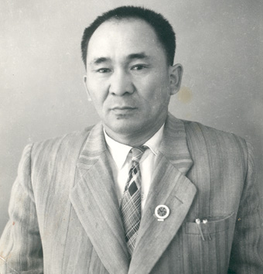

قوبانیچ‌بیک مالک‌اف شاعرو درام‌نویسدر 1911 در روستای اوچ امچک بخش قند در خانواده‌ای دهقان چشم به جهان گشود. بعد از به پایان رساندن آموزشگاه تربیت مدرس فعالیت خود را در روزنامه «قیزیل قرقیزستان» آغاز کرد و سپس به عنوان دبیر آن، معاون سردبیر روزنامه «لنین‌چیل جاش»و سپس سردبیر روزنامه «آلا توی» کنونی خدمت کرد. در سال‌های بعد در مسئولیت‌های ریاست انتشارات «قرقیزمامباس»،ریاست اتحادیه نویسندگان قرقیزستان، سردبیری اصلی روزنامه «قرقیزستان شوروی» 1952 ریاست تئاتر درام قرقیزی خدمت کرد. «کاشت زمین در بهار» به عنوان اولین اثر وی در 1928 در روزنامه «ارکین تو» منتشر شد. نخستین شعرهای شاعر «مزرعه بهاری»، «مزرعه پایزی»، «من نمی‌روم»، «غصه دوستان»، «گاری آتشی» در 1928 در روزنامه‌های «قیزیل قرقیزستان» و «لنین‌چیل جاش» منتشر شد. وی درباره میهن خود، شعرهای «میهن من»، «کانال چون چوی»، «با میهن من»، «دوستان آلا توی من» که ویژگی میهن پرستانه دارد، سرود.
قوبانیچ‌بیک مالک‌اف ، یکی از برترین و برجسته‌ترین درام‌نویسان هنر تئاتری در فرهنگ قرقیزی است. وی اپراهای لیبرتو «آی‌چوراک»، «تقتوقول» و «ماناس» را تهیه کرد. ق. مالک‌اف در مدت بیش از چهل سال ده‌ها کتاب را منتشر کرد. سهم وی در خلاقیت مترجمی هم بسیار است. وی یکی از مترجمان سرود حزب کمونیستی «اینترناشیونال» است. آثار شاهکارهای ادبیات کلاسیک پوشکین، لرمانتف، نکراسف و برترین آثار نویسندگان معروف کشورهای حوزه شوروی سابق را به زبان قرقیز ترجمه کرده است.
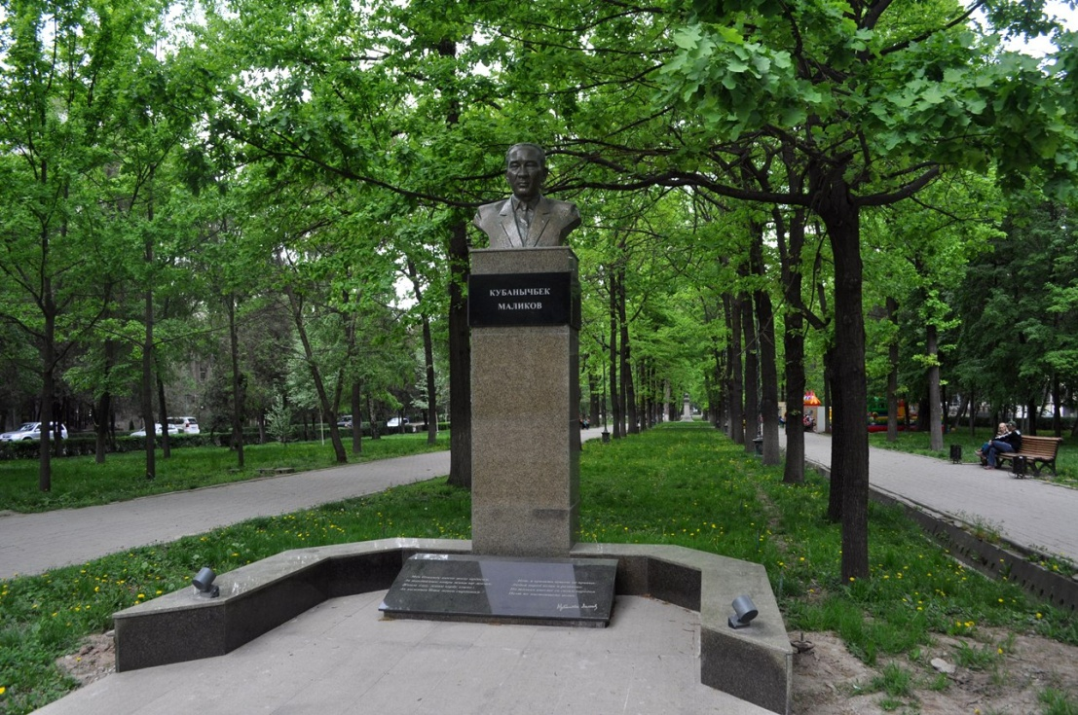
ق. مالک‌اف در 1934 عضو اتحادیه نویسندگان شوروی شد. در 1978 برای نمایشنامه «در ارتفاع»، جایزه ملی تقتوقول قرقیزستان دریافت کرد. در 1969 شاعر ملی قرقیزی، «نشان لنین»، «نشان پرچم سرخ» و «نشان افتخار»، «قهرمان جنگ جهانی دوم سال‌های 1941-1945»، افتخارنامه‌های شورای عالی شوروی دریافت کرد. وی نماینده مجلس اجلاس یکم اتحادیه نویسندگان شوروی و در سال‌های 1939 الی 1956 به عنوان نماینده شورای شهر فرونزه برگزیده شد.
فهرست آثار ق. مالک‌اف:
قربانی برابری حقوق: درام شش صحنه‌ای، فرونزه 1931، 40 ص.
شعرهای قوبانیچ‌بیک، فرونزه 1933،
آلای سرخ: حکایات، فرونزه 1934، 89 ص.
باید مراکز درام در سالخوز و کالخوزها راه‌اندازی شود. فرونزه 1934، 16 ص.
دختر خوشبخت، فرونزه 1935، 48 ص.
اهداف، درام شش صحنه‌ای، فرونزه 1935، 39 ص.
بره ابلق، داستان‌های کودکان، فرونزه 1935، 38 ص.
آهنگ‌های تئاتری، فرونزه 1935، 116 ص.
مالک‌اف، توروس‌بیکاف، به جای اجل، حادثه‌های قیام 1916، درام هشت صحنه‌ای، فرونزه 1935،
کریم‌بیک سلیمان‌اف، فرونزه-کازان 1937، 15 ص.
جوانان دلیر، داستان، فرونزه 1938، 151 ص.
شعرهای برگزیده ، فرونزه 1938، 224 ص.
کولی‌پا، حادثه‌های سال‌های 1930-1932، نمایشنامه هشت سحنه‌ای، فرونزه 1938، 68 ص.
تر توشتوک، برای کودکان، فرونزه 1939، 70 ص.
شعرهای نو، فرونزه 1939، 156 ص.
افسانه کرمیل، فرونزه 1940، 20 ص.
بالبای، شعرها و داستان‌های برگزیده ، فرونزه 1941، 228 ص.
خون در خون، شعرهای برگزیدهعلیه فاشیسم ، 1942، 139 ص.
شهر لنینگراد در روزگاران جنگ، فرونزه 1943، 24 ص.
درباره کانال چوی، فرونزه 1943، 24 ص.
دوستان آلا توی، شعرها وداستان‌های برگزیده ، فرونزه 1945، 92 ص.
شعرها، فرونزه 1947، 76 ص.
دوستی و عشق، داستان از حادثه‌های جنگ جهانی دوم، فرونزه 1949، 160 ص.
سرزمین ما، فرونزه 1950، 136 ص.
مالک‌اف، شیوازا، شاعران جوان، شعرهای برگزیده ، فرونزه 1950.
آقای قادر، داستان، فرونزه 1952 ص.
نوجوانان، فرونزه 1954، 32 ص.
اندیشه‌های آینده، شعرها و داستان‌ها، فرونزه 1954، 263 ص.
آتش کوه، شعرها و داستان‌ها، فرونزه 1957، 330 ص.
جوانی، فرونزه 1958، 195 ص.
ملاقات در ساحل دریا، فرونزه 1961، 292 ص.
اورتو توکوی، شعرهای برگزیده ، فرونزه 1961، 98 ص.
معاصران و هم‌قلمان من، مجموع مقالات، خاطرات، فرونزه 1964، 182 ص.
نخ طلایی، شعرها، داستان‌ها و نمایشنامه‌ها، فرونزه 1970، 411 ص.
لنین و ایسیک کول، شعرهای نو، فرونزه 1974، 261 ص.
داستان‌ها و شعرها، فرونزه 1976، 461 ص.
بیان عقاب، داستان واقعی، فرونزه 1978، 28 ص.
بالبای، داستان‌ها و شعرها، بیشکک 1991، 325 ص.
شرح آثار مالک‌اف
در داستان جوانان دلیر – فرار به چین و بازگشت قرقیزهای آت باشی و نارین در قیام 1916، حادثه‌های سخت آن دوره و وضعیت دوران آغازین شوروی توصیف شده است. این داستان درباره طبقه‌بندی قرقیزها قبل از قیام، ظلم و ستم و بی عدالتی بای ماناپ‌ها، علیه قیام ملی شرح داده شده است. علی‌شیر یکی از قهرمان اصلی این داستان خودش را به عنوان قهرمان شجاع، عادل، مبارز صلح ومدافع حقوق قرقیزها نشان داد و دروغ عملیات ضد ارتشی بای ماناپ‌های را که بخاطر پسران جوان خود به ارتش ملحق نشدند ، آشکار ساخت.

قاسم تینیستان اف (1901-1938)Kasym Tynystanov

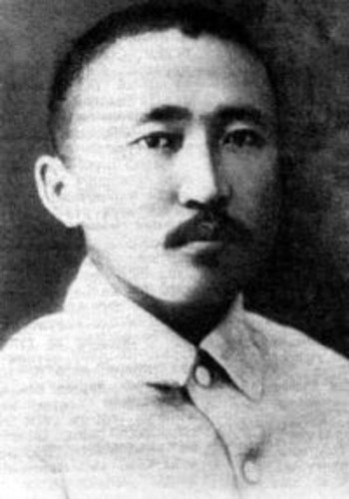
قاسم تینیستان اف نخستین پروفسور قرقیز (1936)، بنیان گذار علوم زبان‌شناسی قرقیزی، ادبیات قرقیزی شوروی، فولکلورشناس، شاعر، درام‌نویس، شخصیت اجتماعی و خبرنگار در 10 سپتانبر 1901 در روستای چیرپیک‌تی بخش ایسیک کول چشم به جهان گشود. در سال‌های 1919-1924 در انستیتوی آموزش و پرورش قرقیزی (قزاق-قرقیز) شهر تاشکند تحصیل کرد. وی در دوران دانشجویی با روزنامه «آق جول» و مجلات «جاس قیرت»، «سانا» همکاری داشت. از 1925 سردبیر اصلی روزنامه «ارکین تو»، در سال‌های 1926-1930 بازرس آموزش و پرورش، تا 1931 سردبیر مجله «راه فرهنگ جدید» و در سال‌های 1931-1937 به عنوان کارمند علمی، مدیر شعبه، استادیار و رئیس در انستیتوی فرهنگ قرقیزی خدمت کرد. قاسم تینیس‌تانف نخستین مؤلف دستور زبان قرقیزی است. همچنین، در تنظیم خط قرقیزی بر اساس عربی، تغییر خط عربی به لاتین و لاتین به روسی (سیریلیک) نقش فعالی داشت. او در اولین همایش ترکشناسان که در 1926 در شهر باکو برگزار شد، شرکت کرد و درتعیین «اصول اصلی ایجاد حروف جدید» ایفای نقش کرد.کتاب اصول املایی قرقیزی کنونی (برنامه املایی جدید زبان ادبی قرقیزی - 1934) را تألیف کرد. همچنین،مؤلف نخستین دستور زبان قرقیزی، (زبان ما، آموزش زبان قرقیزی، (1932)، مورفولوژی زبان قرقیزی و نحو زبان قرقیزی (1936)) بود.
تینیستان اف - مؤلف نخستین منابع آموزشی زبان قرقیزی (کتاب آموزی زبان قرقیزی 1924، الفبا برای بزرگان 1926، یادگیری خواندن و نوشتن 1927، زبان مادری ما 1928 و روستای جدید 1929 ) بود.
شعرهای خود را به زبان‌های قزاقی و قرقیزی نوشت. نخستین اثر وی به زبان قرقیزی: «با مریم در ساحل ایسیک کول» نام داشت که در مجله «جاس قیرت» (1924) منتشر شد. نخستین مجموعه وی «شعرهای قاسم» در 1925 در شهر مسکو منتشر شد. وی اولین مترجم ادبی بود و در ترجمه ماناس به زبان روسی به طور فعال شرکت داشت. تحت راهنماییوی عبدوکایم‌اف، قاراسایف و سامان‌چین «چون قزات» حماسه ماناس را به زبان روسی ترجمه کردند.
در 5 دسامبر 1991 جایزه ملی به نام قاسم تینیس‌تانف ایجاد شد. یکی از خیابان شهر بیشکک و دانشگاه ملی ایسیک کول به نام وی نامگذاری شده است.
فهرست آثار قاسم تینیستان اف :
مجموعه شعرهای قاسم ، بیشکک 2001، 157 ص.
آثار ادبی قاسم تینیس‌تانف، بیشکک 1991، 192 ص.
نحو زبان قرقیزی، برای دانش‌آموزان 6-7-8، فرونزه 1936، 138 ص. به حروف لاتینی
مورفولوژی زبان قرقیزی، کتاب آموزسی برای دانش‌آموزان 5-6 ، فرونزه 1934، 85 ص.
املای جدید زبان ادبی قرقیزی، فرونزه 1934، 44 ص. (به حروف لاتینی)
اصطلاحات (اصطلاحات اقتصادی و اجتماعی) جلد اول، فرونزه 1933، 111 ص. (به حروف لاتینی)
درس زبان قرقیزی برای دانش‌آموزان دوم، فرونزه / تاشکند 1932، 52 ص.
زبان مادری ما، مسکو 1931، 122 ص.
روستای جدید، کتاب آموزی برای دانش آموزان ابتدایی (به حروف لاتینی)
یادگیری خواندن و نوشتن، مسکو 1927، 49 ص. (به حروف عربی)
مجموعه شعرها، مسکو 1927، 49 ص. (به حروف عربی)

توگل‌بای صادق‌بیک‌اف (1912-1997) Tugolbay Sydykbekov
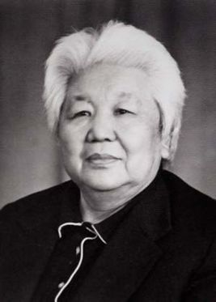
توگل‌بای صادق‌بیک‌اف نویسنده برجسته قرقیزی، پهلوان جمهوری قرقیزستان،در 1912 در روستای کن سو بخش تئوپ چشم به جهان گشود. در سال‌های 1928-1931 در آموزشگاه عالی کشاورزی تحصیل کرد و در 1931 انستیتوی آسیای میانه دامپزشکی شهر عشق آباد را به پایان رساند. در مسئولیت‌های رئیس یکی از بخش‌های روزنامه «لنین‌چیل جاش»، مشاور ادبی اتحادیه نویسندگان قرقیزستان و سردبیر انتشار قرقیزمامباس قرارگرفت.
اولین اثر منظوم وی «مبارزه» در 1933 منتشر شد. از 1936 عضو اتحادیه نویسندگان شوروی است. نویسنده ملی قرقیزستان (1968)، عضو آکادمی علم قرقیزستان (1954) بود. رمان «آدم‌های امروز» توگل‌بای صادق‌بیک‌اف در 1947 جایزه درجه سه استالین را دریافت کرد.
فهرست آثار توگل‌بای صادق‌بیک‌اف:
مبارزه، فرونزه 1933، 46 ص.
پهلوانان، داستان و شعرها، فرونزه 1936، 60 ص.
کن سو، رمان، فرونزه 1937، 66 ص.
شاعر- بلبل، مجموعه شعرها، فرونزه 1938، 84 ص.
هفت نفر از آلا تو، فرونزه 1939، 70 ص.
خبر از خبرنگار شبی، شعر، فرنزه 1939، 50 ص.
پدر طمعکار، فرونزه 1938، 276 ص.
روزهای جنگ، جکایات، فرونزه 1943، 140 ص.
آهنگ، رمان، فرونزه 1946، 223 ص.
آدم‌های امروز، رمان، فرونزه 1948، 456 ص.
بچه‌های کوه، رمان، فرونزه 1953، 380 ص.
بین کوه‌ها، رمان، فرونزه 1953، 380 ص.
شرح خواستگاری پسر زمین جانبولوت از دختر آفتاب نورآیم، فرونزه 1959، 31 ص.
دوستی، حکایات، فرونزه 1960 ، 114 ص.
باتیئنا، رمان، فرونزه 1962، 440 ص.
مجموعه چهار جلدی، فرونزه 1969،
جلد اول شعرها، داستان‌ها، ترجمه‌ها و خاطرات، 1969، 388 ص.
جلد دوم، حکایات، داستان‌ها، خاطرات و ترجمه‌ها، 1969، 361 ص.
جلد سوم، آهنگ، بچه‌ها کوه، رمان‌ها، 1970، 500 ص.
17. آفتاب و پسران آن، داستان، افسانه، فرونزه 1969، 95 ص.
18. شش نفر از آلا تو، مجموعه آثار، فرونزه، 1976، 174 ص.
19. دوستان، رمان‌ها، فرونزه 1977، 570 ص.
20. جنیش‌بیک، حکایات، فرونزه 1979، 96 ص.
21. چشمه کوه، شعرها، فرونزه 1981، 16 ص.
22. راه، رمان زندگی‌نامه، فرونزه 1982، 524 ص.
23. درس‌های زمان، مقالات ادبی، فرونزه 1982، 424 ص.
24. باران، حکایات، فرونزه 1983، 208 ص.
25. وحدت بزرگ، فرونزه 1984، 108 ص.
26. ریشه عمر، داستان‌ها، فرونزه 1990، 511 ص.
27. عمر و خنده، فرونزه 1988، 623 ص.
28. من هزار سال زندگی کردم، نامه‌ها، گفتگوها، حکایات، بیشکک 1998، 486 ص.
29. کوک آسابا، رمان تاریخی، بیشکک 2004، 500 ص.

توکتوگل ساتیل‌قان‌اف 1864-1933Toktogul Satylganov
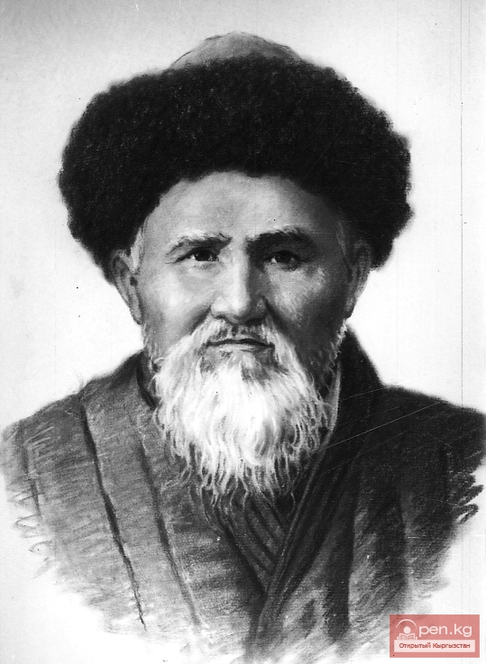
توکتوگول ساتیل‌قان‌اف شاعر و آوازخوان قرقیزی برجسته در 25 اکتبر 1864 در منطقه کتمن توبو در خانواده‌ای فقیر دیده به جهان گشود. والدین او را در 12 سالگی به عنوان خدمتکار در اختیار دیگران قرار می‌دادند. شاعرانی؛ چون ناکن و اسین ‌اما نبر رشد خلاقیت وی تأثیر بسیاری گذشتند. وی از 13 سالگی کار با تار قوموز و نوشتن و سرودن شعر را آغاز کرد. اشعار «به خاطر فقیری»، «در زمین قاباق هستم» را برعلیه بایماناپ‌ها، فشار و ظلم آنها برای فقیران سرود. بایماناپ‌ها او را در سیب ریتحت تعقیب قرار دادند. وی در آنجا با انقلابیون روس ارتباط برقرارکرد و با حمایت آنها در 1903 به وطن خود بازگشت.
نخستین اشعار وی «چه چیز جالب است؟»، «شکوفه باش»، «عالم‌خان» و غیره به شمار می‌رود. آثار وی در سال 1930 به چاپ رسید و به زبان‌های دنیا ترجمه شد. وی به عنوان یک یاز اولین شاعران دموکرات-مردمی قرقیزستان شهرت پیداکرد. آثار تقتوقول ساتیل‌قانوف در بنیان‌گزاری ادبیات و فرهنگ قرقیزی نقش مهم دارد. آثار و تنوع موضوعات وی زیاد است؛ از جمله اینکه درزمینه‌های تعلیم و تربیت، طبیعت، زندگی مردم عادی، دنیا و غیره محتوای ادبیات قرقیزی را غنی کرده است. خیابان‌ها، شهرها، مناطق، کتاب‌خانه‌ها، مدارس و همچنین فیلارمونی دولتی قرقیزستان در بیشکک به نام وی گذاشته شده است. همچنین برترین آثار ادبی و فرهنگی جایزه دولتی به نام وی اختصاص یافته است.
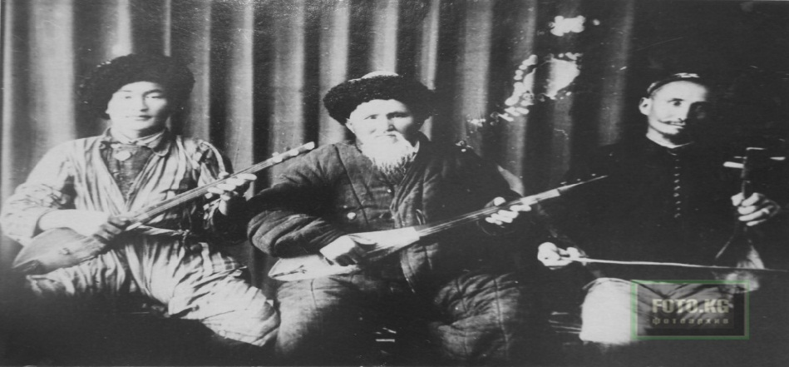
فهرست آثار توکتوگول ساتیل‌قان‌اف:
کیدی‌خان، فرونزه 1938، 173 ص.
اشعار تقتوقول، فرونزه 1938، 100 ص.
اشعار تقتوقول و تندیس‌های خالق، فرونزه 1940، 95 ص.
شعرها، فرونزه 1950، 264 ص.
آثار، فرونزه 1950، 392 ص.
آثار منتخب دو جلدی، فرونزه 1964، جلد اول 331 ص. ، جلد دوم 293 ص.
ایشان کالپا، شعرها، فرونزه 1964، 76 ص.
عالم‌خان، فرونزه 1965، 76 ص.
شعر تعلیم و تربیت، فرونزه 1965، 76 ص.
شعری درباره لنین، فرونزه 1970، 38 ص.
نصیحت، شعرها، فرونزه 1977، 39 ص.
نصیحت، اشعار 1978، 40 ص.

بیک ‌سلطان جاکی‌اف (1936) Beksultan Jakiev

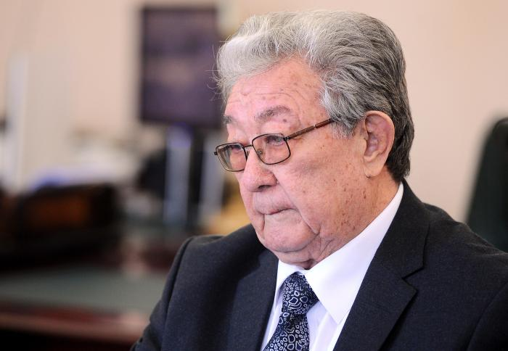
بیک‌سلطان جاکی‌اف نویسنده، درام نویس، قهرمان ملی و شخصیت شایسته اجتماعی جمهوری قرقیزستان در 16 ژانویه 1936 در روستای تون منطقه بوکون‌بای‌اف به دنیا آمد. وی در 1958 رشته زبان‌شناسی دانشگاه ملی قرقیزستان را به پایان رساند و در مسئولیت‌های استاد زبان قرقیزی دانشگاه پزشکی قرقیزستان، سردبیر استودیوی «قرقیزفیلم»، وزارت فرهنگ جمهوری قرقیزستان شوروی، سردبیر اصلی کمیته سینمای جمهوری قرقیزستان شوروی، استاد دانشگاه فرهنگ و هنر جمهوری قرقیزستان، دبیر اتحادیه تئاتر قرقیزی، مشارو ملی رئیس جمهور جمهوری قرقیزستان، رئیس کمیته جایزه ملی تقتوقول جمهوری قرقیزستان و رئیس انجمن بین المللی «حماسه‌های ملل جهان» خدمت کرد.
خلاقیت نویسندگی وی از دوران دانشجویی شروع شد و در 1959 نمایشنامه «تقدیر پدر» وی در مسابقه جمهوری جایزه اول را گرفت. در 1965 به ماناس بت هفته فرهنگ قرقیزی در کرملین مسکو نمایشنامه «تقدیر پدر» به عنوان اپرا (کوسیف) و درام «زنگ تیرکش» به عنوان باله (جومایف) نمایش داده شد. بعضی از آثار جاکی‌اف به زبان‌های روسی، قزاق، یاقوتی و دیگرزبان‌ها ترجمه شده و در تئاترهای خارجی نمایش داده می‌شود.
در سال‌های 2003 بر اساس برنامه و پیشنهاد وی هنرهای شاعری، ماناس خوانی قرقیزی از طرف یونسکو به عنوان میراث شاهکار شفاهی جهانی اعلام شد. وی آثار الشین، میخالکوف، برخت و آویزوف را به زبان قرقیزی ترجمه کرده است. نمایشنامه «مسیر» را به ماناس بت «50 مین سالگرد جمهوری قرقیزستانشوروی» (1974)، نمایشنامه «احتراماً ما که می‌گفتیم» را «هفتادمین سالگرد ریسقول اف» (1988)، نمایشنامه «نام آدم» را به ماناس بت 60 مین سالگرد چنگیز آتیمات اف (1988)، نمایشنامه «ماناس» را به ماناس بت هزارمین سالگرد ماناس و نمایشنامه «اولوو توندوک» به ماناس بت 2200 مین سالگرد ملیت قرقیزها و غیره را در سطح عالی نوشت.
بیک‌سلطان جاکی‌اف نویسنده شایسته جمهوری قرقیزستان (1993)، شخصیت افتخاری (1996)، پروفسور دانشگاه ملی جمهوری قرقیزستان (2002)، پروفسور دانشگاه بین المللی قرقیز-ترک «ماناس» (2015)، شخصیت افتخاری منطقه ایسیک کول (2008) و هیات علمی آکادمی بین المللی چ. آیتماتف است. وی به خاطر ایفای نقش در رشد هنرهای تئاتر قرقیزی جایزه ملی تقتوقول (1989)، جایزه بین المللی تولگون‌آی ‌برگناف قزاقستان (1994)، مدال «ماناس 1000) در 1995، جایزه بین المللی جانبیل جابای‌اف (1996)، مدال «استانا» جمهوری قزاقستان (1999)، نشان «ماناس» درجه سوم، و مدال «دانک» (2004)، قهرنان جمهوری قرقیزستان (2011)، مدال «50سالگرد ساتیل‌قان‌اف» از طریق بنیاد تورکسای (2014)، جایزه «معنویت» انجمن بین المللی «معنویت » (2015) و نشان «شجاعت مدنی» جمهوری یوقوتی (2015) را دریافت کرد.
فهرست اثار بیک ‌سلطان جاکی‌اف
در مسیر بارانی داستان‌ها و نمایشنامه، فرونزه 1956، 152 ص.
تقدیر پدر، درام، فرونزه 1972، 88 ص.
فردا سال نو است، درام، فرونزه 1979، 272 ص.
من از برادرم بزرگتر هستم، داستان‌ها، نمایش‌های فیلم و درام، فرونزه 1984، 232 ص.
زنگ تیرکش، درام‌ها، فرونزه 1987، 400 ص.
ماناس افتخار ماست، روزنامه قرقیز روحو 2011، 28 ژاویه، بیشکک.
معرفی برخی از آثار جاکیئف
داستان «تقدیر پدر» را درباره جنگ جهانی دوم و زندگی سخت مردم در شرایط غیر عادی به رشته تحریر درآورد. در این داستان زندگی عاقل‌بیک، پیرمردی که تنها پسر خودرا در جنگ از دست داده و روزگار سخت و پرعذابی را گذرانده،توصیف شده است.همچنین تلاش و کوشش‌های عاقل‌بیک که دوست داشت نوه‌اش جنیش‌بیک را پیش خود بیاورد، نتیجه نمی‌دهد، اما با گذشت مدتی می‌بیند که نوه‌اش با مادرش بر می‌گردند.

ایشان ‌علی آرابای اف (1882-1933) Ishenaly Arabaev

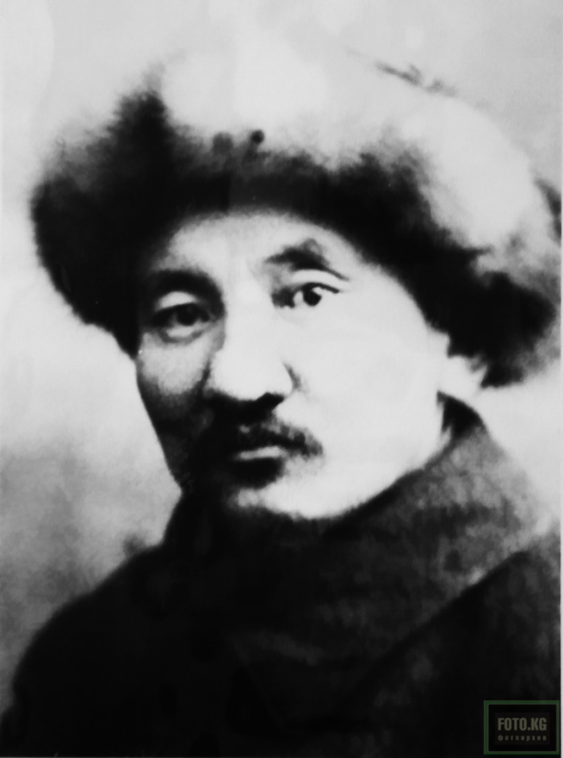
ایشان‌‌علی آرابای‌اف در 1882 در روستای گون باتیش منطقه کوچکور استان نارین دیده به جهان گشود. دانشمند، پژوهشگر، شخصیت اجتماعی بزرگ و مؤلف نخستین کتاب آموزشی الفبا بود. وی از علمای با سواد منطقه خود آموزش دید. در 1900 مدرسه بومی روسی را به پایان رساند. وی برای ادامه تحصیل خود به شهرهای تهران، بغداد، ارونبورگ، قازان، اوفا رفت.بعد از یک سال تحصیل در مدرسه «خسین» ارزنبورگ، تحصیلش را در 1910 در مدرسه «گالیا» اوفا که همراه با دروس دینی ازنظام آموزشی اروپا تبعیت داشت، ادامه داد و از آن دوره،کارهای علمی-پژوهشی خود را آغاز کرد. مقدمه کتاب «داستان زلزله» شامیرقان اولو ملأ قلیچ را که شاعر و دانشمدن هم دوره خود بود نوشته و در 1911 در شهر قازان منتشر ‌کرد. این اثر نخستین اثری بود که با حروف عربی به زبان قرقیزی منتشر می‌شد. وی همراه با دانشمند قزاقی سارکیئف کتاب «الف –ب، آموزش الفبای گام به گام» را در 1911 برای کودکان قرقیزی و قزاق منتشر کرد. کتاب آموزش قرقیزی-قزاقی «نمونه‌های نوشتن» را در 1912 در انتشارات «وقت» شهر اورنبورگ منتشر کرد. در 1914 بعد از اتمام مدرسه «گالیا» در روستای تگوز بولاق منطقه تون کانون و بعد در روستای تورت قول، مدرسه تأسیس کرد. در 1916 به خاطر قیام قرقیزها مجبور شد به چین مهاجرت کند.
در 1917 به وطن خود بر می‌گشت و در تقویت حکوت شوروی فعالیت سیاسی-اجتماعی انجام داد. وی با هدف کمک به مهاجران قرقیزی در چین در دیدار وگفتگو‌های دیپلماتیک با مقامات چین و راه حل مسائل آن تلاش کرد. در آن دوره برای ایجاد شعبه حزب سیاسی «آلاش» قزاقی در قرقیزستان و تألیف برنامه آن مشارکت داشت. وی نخستین برکزارکننده دوره دانش افزایی برای معلمان بود و برای مدارس قرقیزی کتاب‌های آموزشی تألیف کرد. با مشارکت دوستان خود الفبای قرقیزی را (1917) ایجاد کرد و بعد کتاب‌های آموزشی مدرس؛ مانند «الفبا»(تاشکند 1924)، «الفبای قرقیزی» (1925)، «رویدادهای نوشتن» (1925)، « منبع با سوادی» (1925)، «اخبار» الفبا برای بزرگان (مشارکت با حسین قاراسایف زبانشناس قرقیزی 1928)، «مدرسه ما» الفبا برای کودکان (1930)، «طبیعت شناسی» (1932) و غیره را تألیف کرد. وی در زمینه اصطلاح شناسی یا ترمینولوژی پژوهش‌های زیادی انجام داد و کتاب‌های فراوانی را ترجمه کرد.

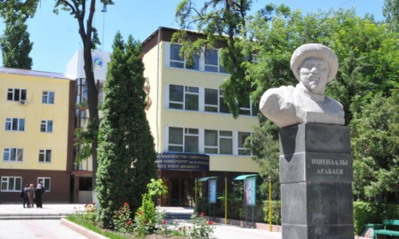

در 1922 کتاب «ماناس» ساقین‌بای اوروزباق اولو را نظم و ترتیب داد. در 1925 ماناس خوانی تینی‌بیک «ازدواج ماناس و قانی‌کی» را نوشت و بعد از مدتی در شهر مسکو منتشر کرد. در 11 می سال 1933 به خاطر اتهام سیاسی بدون دلیل دستگیر وروانه زندان شد و 7 ژوئن همان سال در زندان شهر تاشکند از دنیا رفت. در 1958 دادگاه او را تبرئه کرد. اکنون نام وی یکی از خیابان‌های بیشکک و به دانشگاه تربیت مدرس دولتی قرقیزی گذاشته شده و مجسمه وی جلو دانشگاه نصب شده است.
فهرست آثار ایشان‌علی آرابای‌اف :
آرابای‌اف‌، آثار نخست، بیشکک، 2002، 272 ص.
آرابای‌اف ، آثار نخست، بیشکک، 2011، 214 ص.
آرابای‌اف ، قاراسایف، «خبر»(الفبا برای بزرگان)، انتشار دوم فرونزه 1928، 28 ص.
آرابای‌اف ، «الفبای قرقیزی» منتشر دوم، مسکو 1928، 128 ص. (به حروف عربی)
آرابای‌اف «‌رویدادهای نوشتن» کتاب آموزشی زبان قرقیزی، مسکو 1925، 24 ص. (به حروف عربی)
آرابای‌اف «‌الفبای قرقیزی» منتشر دوم، مسکو، 1925، 61 ص. (به حروف عربی)
آرابای‌اف تألیف کتاب بخشی از کتاب سی می تی، مسکو 1925، 185 ص. (به حروف عربی)
آرابای‌اف «‌الفبا‌« تاشکند 1924، 56 ص.
آرابای‌اف «‌الفبای قرقیزی» داشمند 1924، 57 ص. (به حروف عربی)

فصل هفتم : نگاهی به وضعیت دین در قرقیزستان
- نگاهی اجمالی به باورها و اعتقادات باستانی

در حال حاضر صنعت گردش‌گری نقش مهمی و گاهی تعیین‌کننده‌ای در اقتصادهای بسیاری از کشورها ایفا می‌کند. وضعیت سال‌های اخیر نشان می‌دهد که برای گردش‌گران خارجی معیاری اصلی در انتخاب مقصد مسافرت در کنار آثار باستانی و دیدنی‌های دیگر ، وجود ارزش‌های معنوی اقوام نیز است .

جهان‌بینی قرقیزها ناشی از فرهنگ دینی از دوران باستان مرتبط با اعتقادات بت‌پرستانه مانند توتم‌پرستی، جان‌گرایی یا آنیمیسم، آتش‌پرستی و ... بوده است. در دوره معاصر همه این اعتقادات در یک اصطلاح "تنگری‌گرایی" گنجانده شده است. تنگری‌گرایی یکی از ویژگی‌های دینی در فرهنگ قرقیزها تلقی می‌شود زیرا میراث دینی و معنوی گذشته را در بر می‌گیرد.

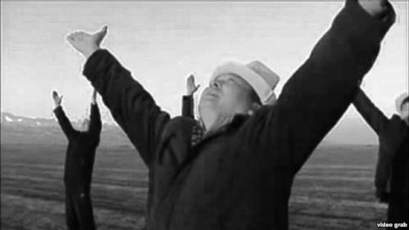

- تنگری‌گرایی چیست؟

تنگری‌گرایی سبک زندگی و نوع جهان‌بینی در عصر نوسنگی و مراحل ابتدایی عصر مفرغ بوده است. این کهن‌ترین درک از زندگی و دنیای پیرامون در هزاره چهارم قبل از میلاد در بین النهرین است که شاهد مثال آن برخی متونی به خط میخی از تمدن سومری بوده است. این جهان‌بینی در میان اقوامی ساکن در سرزمین‌های آلتای باستان نیز رایج بود. محققان معتقدند که زبان‌های گروه آلتای از نظر خانواده زبانی و ریشه‌ها مشترک هستند زیرا از یک زبان مادری ظهور کردند. تنگری‌گرایی قبل از انشعاب زبان مادری آلتای شکل گرفت که دلیل آن مهاجرت بسیاری از اقوام آلتای باستان به سرزمین‌های آسیای مرکزی و حفظ اصول تنگری‌گرایی نزد اقوام ترک‌تبار حتی تا قرن 19 میلادی است. مفاهیمی مانند تنیر ، اومای انه، کوت و ... تا کنون در زندگی و زبان قرقیزها مشاهده می‌شود. در زندگی روزمره قرقیزهای امروز اصطلاحاتی مانند "تنیر کولدوسون!" (یعنی "تنیر یا آسمان به همراهت!")، "کوک تنیر" (به معنی "آسمان آبی – اله یا خدا") رایج است.

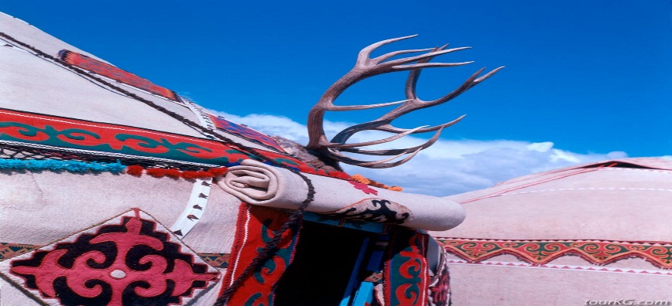
آقای آبرامزون مستشرق و قرقیزشناس معروف روسی در این مورد گفته است:
تلفیق عقاید مختلف از ویژگی‌های اصلی جهان‌بینی دینی قرقیزها است.
کوه‌های بلند و نزدیکی به آسمان صاف و بی آلایش در طول هزاران سال اعتقاد مردم را به روح الهی آسمان "تنیر" حفظ نموده است. قرقیزها در موارد شوم از اصطلاحات "تنیر جالقاسین!" (آسمان به تو برکت بدهد) یا "تنیر اورسون" (آسمان لعنتت کند) استفاده می کردند. به اعتقاد محققان واژه تنگری از واژه‌های کهن آلتای "تنگ (برابر و عادل) و "ایری" (قوی، قدرتمند، پحناور، بی انتها) ریشه گرفته است. برابری مهمترین صفت خالق است که به عنوان یک چیز بی انتها و بی پایان نسبت به هر چیز در جهان قابل تعمیم است. زیرا آسمان، هوا، آفتاب، ماه و آب برای هر یک از انسانها ارزانی شده است. برابری نیز در هر پدیده طبیعی شب – روز، زندگی و مرگ، خیر و شر، گرما و سرما، آفریدن و و از بین بردن و ... پیدا می‌شود. این طرز تفکر به دلیل سبک زندگی عشایری مبتنی بر وفاق و هارمونی با طبیعت حفظ شده است. بنابراین تنگری‌گرایی در سنن، آداب و رسوم، زبان و فرهنگ ملت بطور عمیق نفوذ کرده است و بخشی از زندگی آن شده است.
اومای انه (Umai ene) یا مادر اومای الهه بت‌پرستان و حافظ بت‌پرستان و کانون خانواده است. در متون کهن ترکی قرن 7 و 8 میلادی کیش اومای به عنوان کیش باروری و شفا از بیماریها معروف بود. لذا طبیبان امروز مانند اجداد آنها در هنگام درمان بیماران می گویند: منین کلوم امس، اومایدین کلو (دست من شفابخش نیست، دست اومای شفا دارد). در هنگام به دنیا آمدن نوزاد اگر لکه کبودی بر روی کمر بچه ظاهر شود در نزد مردم گفته می شود که این لکه اثر انگشت اومای انه است. مردم معتقدند که او با این کار به کودکانی حرف نشنو اشاره می کند. اینگونه اعتقادات دینی و بت پرستانه در دوره امروزین نیز نزد قرقیزها رایج است. اینگونه نمادها ضمن انتقال سینه به سینه تبدیل به کهن الگوی امروزی فرهنگی قوم قرقیز شده است. به گفته کارل یونگ فیلسوف غربی ، هر ملت ترکیبی از کهن الگوها را دارا است. این کهن الگوها می تواند پیر خردمند، مادر زمین یا مادر اولیه و ... باشند. امروزه برنامه هایی با حضور این نمادها در هنگام اعیاد ، نمایشنامه ها و دیگر برنامه های عمومی اجرا می شود.
بدین ترتیب می‌توان گفت که به رغم تصوری جاافتاده در خصوص قرقیزها به عنوان ملتی مسلمان، از ویژگی‌های جهان‌بینی دینی قرقیزی تلفیق عقاید بت‌پرستانه و اسلام است.
اسلامی که در قرن هفتم در شبه جزیره عرب ظهور کرد، در حال حاضر بیش از 900 میلیون نفر در جهان پیرو دارد. از میان مردم آسیای مرکزی که به اسلام رو آوردند، قرقیزها و قزاق‌ها کمتر از دیگر اقوام به اسلام پایبند هستند و تعصب خاصی ندارند. علت آن سنت‌های دیرین تنگری‌گرایی است که ضمن تلفیق با آموزه‌های اسلامی به دوران ما رسیده است.
علی‌رغم اسلام‌گرایی مردمان آسیای مرکزی بسیاری از اعتقادات دینی بوسیله ادبیات شفاهی و تدوام تاریخی به دوران ما رسیده است. تا به امروز عناوین قبایل و تشکل‌های طوایف قرقیزی که تا کنون نیز میان مردم رایج است حفظ شده است. برای نمونه به نام‌های قبایل مهم قرقیزی اشاره می‌کنیم: بوقو (آهو)، بورو (گرگ)، ساریباقیش (گوزن شمالی زرد)، جتیگن (صورت فلکی)، کوشچو (شکارچی پرنده) و ... اساطیر و افسانه‌ها و داستانهایی در خصوص آفرینش جهان، انسان و قبایل مرتبط است با پرندگان و حیوانات افسانه‌ای دارای نیرو و تواناییهای سحرآمیز .
سنت‌های تنگری‌گرایی در قرقیزستان در عبادت به عناصر طبیعی مختلف جلوه می‌شود. برای نمونه، درخت و یا بوته‌ای کنار راه و چشمه و یا مکان مقدس یا مزار آویخته است به تکه‌های پارچه‌های رنگین دیده می‌شود. این تکه ها نشان‌دهنده درخواست‌های مردم از نیروهای مافوق طبیعی و الهی برای داشتن سلامتی، دفاع از بیماری و بلاهای دیگر، موفقیت، سعادت و افزایش روزی است. چشمه آب نیز مقدس به شمار می‌رود و به اعتقاد مردم ، هر چشمه صاحب و حامی دارد. در مجموع آب منشأ حیات بر زمین است زیرا در تنگری‌گرایی به معنی هدیه مقدس الهی محسوب می‌شود. یکی از ویژگی‌های زندگی دینی مردم زیارت است. در قرقیزستان حدود سه الی چهار هزار نفر در سال به مکه برای انجام فریضه حج مشرف می‌شوند. این سهمیه‌ای است که عربستان سعودی برای قرقیزستان تعیین کرده است.
در این کشور محلی محترم نزد مسلمانان به نام سلیمان تو یا کوه سلیمان وجود دارد که در یکی از شهرهای قدیمی دره فرغانه به نام شهر اوش واقع شده است. زیارت کوه سلیمان مانند زیارت کوه فوجی در ژاپن و یا سنا در مصر ، جنبه جهانی پیدا نکرده است.
البته اماکن مقدس دیگر و آثار طبیعی کشور مانند غار آبی در منطقه کوجو کلن، آبشارهای آبشیرسای و ارسلان باب، آرامگاه ماناس، آرامگاه شاه فاضل نیز وجود دارند.
در طول قرون بسیار عناصر طبیعی دیگر مانند چشمه آب و کوه و صخره ها مقدس به شمار می‌روند. هر کدام از آنها با افسانه و روایت‌های زیبا و شنیدنی همراه هستند که بر فرهنگ اسطوره‌ای ملت قرقیز غنا بخشیده‌اند.
سنگ‌نوشته‌هایی کهن نیز در قلمرو قرقیزستان مشاهده می‌شود که تبدیل به محل زیارت شده است. یکی از این مکان‌های غار "آق چونقور" در دره ایسیک کول است. در این سنگ ‌نوشته های تصاویری از شکار، رقص، علامتهای خورشید که توسط نقاش اولیه ده هزار سال پیش کشیده شده است. محل این غار در وسط کوه‌های بلند است. وجود آثاری از آتش در آن محل نشان می‌دهد که آدم اولیه ضمن عبادت به نیروهای طبیعی آیین سحرآمیز را انجام می‌داده است.
یکی از مجموعه‌های معروف سنگ ‌نوشته ها که قدیمی‌ترین آن به دوره مفرغ بر می‌شود محلی به نام "سایمالو تاش" (به معنی سنگ پرنقش و نگار) واقع در شمال شرق شهر جلال آباد است. این گالری تصویر کمک می‌کند تصویری از گسترش هنر و دین باستان در طول سه هزار سال داشته باشیم. در این گالری 107525 تصویر وجود دارد. از لحاظ نوع تصاویر می‌بینیم که این محل مقدش بوده و مکان عبادت به خورشید که کانون عبادت در فرهنگ بت‌پرستی زارعان فرغانه و دامپروران نارین بوده است.
تصاویری روی صخره‌ها که در سال 1953 در نزدیکی شهر چولپان آتا کشف گردید ، در واقع گالری سنگی و معبدگاه روباز است. تصاویری کشیده شده به روش کنده کاری واقعی نشان داده می شوند، حیوانات و انسان ها جلوه‌گر سوژه‌های دینی و روزمره زندگی انسان دوره مفرغ و دوران پس از آن است.
اگر تاریخ ، فرهنگ و طبیعت قرقیزستان به تفصیل بررسی کنیم می‌توانیم پاسخی به بسیاری از سوالات تاریخی بدهیم.
منبع: http://tourkg.com/2014/04/religioznye-verovaniya-kyrgyzov.html/
- ادیان و مذاهب درقرقیزستان
قانون اساسی جمهوری قرقیزستان آزادی ادیان و مذاهب مختلف را پذیرفته است . تقریباً تمامی ادیانی که در جهان موجودیت دارند، اعم از اسلام، مسیحیت ارتدکس، کاتولیک، پروتستان، بودیسم، یهودیت، هندو و حتی فرقه های بت پرستی باستانی در این کشور نیز فعالیت تبلیغی دارند اما بیشتر جمعیت این کشور را مسلمانان اهل تسنن حنفی تشکیل می دهند که سهم 80 درصدی از کل جمعیت این کشور را به خود اختصاص داده اند. سایر مذاهب اسلامی همچون شافعی (عمدتا چچنها)، شیعیان، پیروان فرقه های صوفیه و احمدیه، درصد ناچیزی از جمعیت این کشور را تشکیل می دهند . درزمینه امور دینی نهاد هایی ؛ چون سازمان مفتیات ، بنیادهای اسلام شناسی ، دانشگاه اسلامی بیشکک ، دانشکده الهیات دانشگاه آرابایف ، دانشگاه رسول اکرم (ص) ، مدارس دینی و صدها مسجد فعالند.

- اسلام
در قرقیزستان بیش از 2600 مسجد وجود دارد. بیشکک با 8 مسجد بزرگ ، بیش از 10 بنیاد دینی ، یک دانشگاه اسلام شناسی ودانشکده الهیات آرابایف فعالیت دارند. یک مسجد مرکزی جدید نیز در سال 1396 با ظرفیت 20 هزار نفر توسط ترکیه ساخته شده که با حضور روسای جمهور ترکیه و قرقیزستان افتتاح شد.

- مسیحیت
در بیشکک 4 کلیسای مسیحی ارتدوکس روسی دایر است. نیز کلیسای روس های کهن آیین نیز وجود دارد.
دولت قرقیزستان طبق قانون اساسی آن کشور به طور سکولار اداره می شود وکمیسیونی به نام کمیسیون ادیان بر همه ادیان و مذاهب موجود درآن کشور نظارت می کند.، مجلس قرقیزستان در چارچوب رعایت سکولاریزم ، قانون آزادی ادیان درجمهوری قرقیزستان را به تصویب رسانده که از اهمیت شایانی برخوردار است .قانون مذکور به دلیل اهمیتی که دارد در زیر می آید.
- قانون آزادی ادیان در جمهوری قرقیزستان
به شماره 282 مصوب 31 دسامبر 2008
(با اعمال اصلاحات به شماره 46 مورخ 15 ژوئن 2011 ، به شماره 196 مورخ 7 دسامبر 2012)
فصل یکم: کلیات
فصل دوم: تأسیس سازمان‎های دینی و نمایندگی‌های سازمان‌های دینی خارجی در قرقیزستان
فصل سوم: وضعیت مالی سازمان‌ها، نمایندگی‌ها و موسسات آموزشی دینی
فصل چهارم: حقوق و شرایط فعالیت سازمان‌ها، نمایندگی‌ها و موسسات آموزشی دینی
فصل پنجم: مفاد حقوقی اجرای قانون
فصل ششم: موارد نهایی
فصل یکم: کلیات
ماده 1: موضوع قانون
هدف از این قانون تضمین حقوق بشر برای آزادی دینی مذکور در چارچوب قانون اساسی قرقیزستان ، معاهدات بین‌المللی و نیز قانون نظارت بر فعالیت های دینی، تعیین وضعیت قانونی سازمان‌ها و نمایندگی های دینی در قرقیزستان است.
این قانون حقوق و وظایف دستگاه‌های دولتی محلی را تعیین می‌کند که از طریق تشکیل کمیته‌های عمومی ادیان در محل، نسبت به اجرای سیاست‌های دولتی در زمینه ادیان به منظور حفظ نظم اجتماعی، امنیت دینی، تمامیت ارضی و نظام قانون اساسی در برابر افراطگرایی دینی اقدام ‌می کنند
ماده 2: قوانین آزادی ادیان و فعالیت سازمان‌های دینی در قرقیزستان
قوانین آزادی ادیان و سازمان‌های دینی در قرقیزستان مبتنی بر قانون اساسی قرقیزستان بوده و شامل قانون حاضر و دیگر مقررات و ضوابط قانونی است که در رابطه با این قانون به تصویب رسیده است. دوایر دولتی محلی مجاز نیستند مقررات متناقض با این قانون صادر کنند .
به منظور تثبیت اوضاع دینی، پیش‌گیری از ناآرامی‌های ناشی از افراطگرایی دینی، حفظ امنیت ملی صدور مقررات قانونی دیگر در رابطه با آموزش دینی مجاز است .
ماده 3: مفاهیم و اصطلاحات اصلی بکار رفته در این قانون
به منظور اجرای مفاد این قانون مفاهیم و اصطلاحات ذیل بکار می‌رود:
عبادت ، مجموعه‌ای از مراسم‌ها و اعمال است که براساس آیین و احکام دینی خاص توسط روحانیون به جا آورده می‌شود.
مذهب یا فقه ، مکتب دینی متعلق به دین خاص است همراه با آیین سنتی؛
کیش مذهبی، یکی از عناصر الزامی هر دین است که در آداب و رسوم و اعمال روحانیون و دینداران جلوه پیدا می‌کند.
اقلام مذهبی، اشیا و دیگر اقلام مادی (ساختمان‌ها، اسباب مساجد و کلیساها و ...) مورد نیاز برای ادای آیین و مراسم‌های مذهبی است.
نمایندگی، سازمان دینی یا نمایندگان سازمان دینی کشورهای خارجی هستند که به منظور ترویج و گسترش دین و مذهب خود به کشور آمده اند.
تبلیغ دینی، فعالیتی است به منظور گسترش و ترویج دین؛
زیارت، بازدید از اماکن مقدس دینی توسط دینداران؛
دین، جهان‌بینی و طرز تفکر و نیز رفتار و اعمال مخصوص است مبتنی بر ایمان و اعتقاد به متافیزیک؛
فعالیت دینی، نوع فعالیتی است که هدف آن رفع نیازمندی‌های مذهبی مومنان، گسترش ادیان، تربیت دینی، عبادت، برگزاری مراسم‌های مذهبی همراه با دعا، ذکر، تعلیم متخصصان دینی، روحانیون؛ تبلیغ و ترویج دینی و نیز هرگونه فعالیت دیگر است که هدف آن ایجاد شرایط لازم از نظر ساماندهی و امکانات آیینی سازمان دینی (از جمله انتشار و توزیع کتب دینی، تهیه و توزیع اقلام دینی، تولید لباس‌های دینی ویژه روحانیون و کارمندان اماکن دینی و سایر فعالیت‌ها) است .
آیین‌های دینی، مجموعه‌ای از اعمال دینی مقرر شده که در آن دیدگاه‌های دینی مومنان متجلی می‌شود.
آیین‌ها و مراسم‌های مذهبی، نحوه انجام اعمال دینی تعیین شده در دین مورد نظر؛
آزادی دینی، حق انسان برای انتخاب دین و نیز پیروی، تغییر، ابراز و ترویج اعتقادات دینی، عمل کردن متناسب با آن، مشارکت در برگزاری آیین، آداب و رسوم دینی مجاز از نظر قانونی؛
روحانی، شخص صاحب اختیارو معرفی شده از سوی سازمان یا تشکل دینی برای خدمت به عنوان دعوت کننده، امام، کشیش و یا خادم تبلیغی.
فرقه، جریان و یا حماعت دینی که از دین اصلی جدا شده باشد و با آن هماهنگ نبوده و نسبت به آن بی تفاوت و مخالف منافع جامعه باشد.
نماد دینی، علامت، صفت یا نشانه مادی که به تعلق آن به دین مشخص اشاره دارد.
ماده 4: حق آزادی دین
در جمهوری قرقیزستان حق هر کس برای آزادی دین و اعتقادات الحادی تضمین شده است.
اتباع قرقیزستان در کلیه زمینه‌های مدنی، سیاسی، اقتصادی، اجتماعی و فرهنگی بدون درنظرگرفتن برخورد شان درقبال دین، اعتقادات دینی یا بی دینی در برابر قانون یکسان هستند. اشاره به تعلقات دینی افراد در مدارک رسمی غیرقانونی است.
هرگونه اجبار در بیان تعلق خود به دین، اعتقادات دینی یا بی دینی، انجام عبادت یا عدم انجام آن، شرکت در ماناس بت های دینی وآموزش دینی ممنوع است .
محدود کردن حقوق یا اولویت‌دادن به افراد به خاطر تعلقات دینی شان و نیز تحریک دشمنی و احساس تنفر یا توهین به احساسات افراد به دلیل رفتارهای دینی آنان، موجب هتک حرمت دینی می‌شود متهمین طبق قوانین قرقیزستان مجازات می شوند.
جذب کودکان در سازمان‌های دینی ممنوع است.
اتباع خارجی و اشخاص بدون تابعیت که بطور قانونی در قلمرو جمهوری قرقیزستان حضور دارند، مانند اتباع قرقیزستان از حق آزادی دین برخوردارند و در برابر نقض قانون آزادی دین و سازمان‌های دینی مسئولیت قانونی دارند.
محدود کردن حقوق افراد برای داشتن آزادی دینی فقط به منظور تضمین آزادی‌ها و حقوق اشخاص دیگر، امنیت و نظم اجتماعی، تمامیت ارضی و دفاع از نظام قانون اساسی ، طبق قانون اساسی و قوانین دیگرقرقیزستان مجاز است . در این صورت اصل و ماهیت آزادیها و حقوق تضمین شده در قانون اساسی نمی‌تواند تحت تأثیر قرار گیرد.
فعالیت سازمان‌های دینی نباید حقوق و شأن انسان را محدود کند و تبعیض اجتماعی و جنسیتی را ترویج کند .
سازمان‌ها، نمایندگیهای دینی و نمایندگان آن در برابر فعالیت غیر مجاز از نظر قوانین قرقیزستان مسئولیت قانونی دارند.
هیچ کس حق ندارد بنا بر اعتقادات دینی خود از انجام وظایف مدنی قانونی شانه خالی کند . جایگزین کردن یک وظیفه با وظیفه ای دیگر بنابر اعتقادات مذهبی فقط در موارد لحاظ شده در قوانین جمهوری قرقیزستان مجاز است.
ماده 5- دولت و دین
سیاست دولت در زمینه آزادی دینی بر اساس اصول ذیل شکل میگیرد:
جمهوری قرقیزستان دولت سکولار است که در آن دخالت سازمان های دینی و خادمان مذهبی در امور دستگاه های دولتی و مدیریت محلی مجاز نیست.
هیچ یک از ادیان نمی تواند به عنوان دین یا مذهب دولتی یا دین الزامی اعلام گردد.
اعتقادات دینی سازمان های مذهبی نمی تواند به عنوان اعتقادات اجباری برای شهروندان اعلام گردد.
همه ادیان و سازمان های دینی در برابر قانون برابرند.
روابط میان دولت و سازمان های دینی با توجه به میزان تأثیر آنان بر شکل گیری سنت های معنوی، فرهنگی، دولتی و ملی تعیین می گردد.
دولت ضمن تلاش در برای برقراری روابط توأم با بردباری و احترام متقابل میان شهروندان معتقد و غیرآن ، سازمان های دینی مختلف و پیروان آنان ، از بروز و گسترش افراط گرایی دینی و نیز فعالیتهایی که برای ایجاد تقابل و تنش در میان شهروندان و تحریک خصومت های دینی است، پیشگیری می کند.
تلاشهای سازمان های مذهبی و کارکنان آن ها برای اعمال هرگونه فشار بر دستگاه های دولتی، دستگاه های مدیریت محلی و مسئولین آنها که بر خلاف قوانین جمهوری قرقیزستان باشد، موجب مسئولیت قانونی خواهد بود.
هرگونه اقدامات مصرانه در برای روی آوردن افراد پیرو یک دین یا مذهب به دین یا مذهبی دیگر (در صورت تأثیر تبلیغات مسلکی) و نیز هرگونه فعالیت تبلیغی غیرقانونی دیگر ممنوع است. اشخاص مقصر دربرابرقوانین قرقیزستان مسئولند.
دولت در امور سازمانهای دینی مداخله نمی کند مگراینکه اقدامات آنها بر خلاف قوانین قرقیزستان باشد یا امتیاز یا محدودیتی برای یکی از ادیان در برابر ادیان دیگر قایل شوند و یا فعالیت سازمان های دینی و نیز فعالیت الحادی را تأمین مالی کنند .
در صورتی که مبلغان دینی کارمند دولت و یا کارمد دستگاه های مدیتی محلی شوند، فعالیت دینی آنان متوقف می شود.
برگزاری جلسات، تظاهرات، تبلیغات انتخاباتی و دیگر اقدامات با ویژگی سیاسی در اماکن دینی ممنوع است.
ماده 6: آموزش و دین
امکان دسترسی به انواع و سطوح مختلف آموزشی به افراد اعم از تعلقات دینی آنان فراهم است.
در سازمان های آموزشی به جز موسسات آموزشی دینی تأسیس سازمان های مذهبی ممنوع است.
سازمانهای دینی که به نحو مقرر در قوانین قرقیزستان به ثبت رسیده اند مجاز هستند به منظور تعلیم دینی کودکان و بزرگسالان و طبق اساسنامه های خود نسبت به تأسیس موسسات آموزشی دینی با هزینه های خود و با استفاده از فضاهای خود اقدام کنند .
سازمانهای دینی مجاز هستند به نحوی مقرر در قوانین قرقیزستان نسبت به تأسیس موسسات آموزشی دینی برای تربیت خادمان دینی و دیگر پرسنل دینی مورد نیاز اقدام کنند .
تنها افراد دارای مدرک آموزش متوسطه (مطابق با قانون آموزش قرقیزستان) می توانند وارد موسسات آموزش دینی در سطوح آموزش عالی و متوسطه شوند.
مدرسان دروس دینی در موسسات آموزشی دینی باید دارای تعلیمات دینی مخصوص تأیید شده با سند مربوطه بوده و با هماهنگی مرجع مربوطه سازمان دینی متبوع کار خود را انجام کنند .
تدریس دروس دینی در تمامی سطوح آموزشی به صورت انفرادی ممنوع است.
تدریس دروس دینی دارای جنبه عمومی چنانچه بر خلاف قوانین قرقیزستان نباشد می تواند در برنامه های موسسات آموزشی دولتی درج شود.
سازمان های آموزشی دینی از همه حقوق و وظایف موسسات آموزشی فعال در قلمرو قرقیزستان برخوردار هستند.

ماده 7: روابط نیروی مسلح قرقیزستان با سازمانهای دینی
روابط متقابل نظامیان متدین و دستگاه های دولتی در قوانین خدمت وظیفه عمومی و موقعیت نظامیان شرح داده شده است.
نظامیان حق ندارند به منظور تبلیغ تعلقات دینی خود از اختیارات کاری خود استفاده کنند .
فصل دوم: تأسیس سازمان های دینی و نمایندگی های سازمان های دینی خارجی در قرقیزستان
سازمانهای دینی در قرقیزستان گروه های داوطلبان قرقیزستان هستند که به منظور انجام عبادتهای مشترک، اجرای آیین و مراسم، تعلیم دینی و تربیت پیروان خود (جوامع، مراکز دینی، موسسات آموزشی دینی، مساجد، کلیساها، کنیسه ها، معبدها و ...) تأسیس می شوند و به طریقی مقرر شده در قوانین قرقیزستان به ثبت می رسند.
فعالیت سازمان های دینی بدون ثبت رسمی در مرجع دولتی امور ادیان ، طبق این قانون ممنوع است.
شخصی که به نمایندگی از سازمان دینی ثبت نشده اقدام به کاری کنند ، در برابر قوانین قرقیزستان مستولیت خواهد داشت.
سازمان دینی با ابتکار حد اقل دویست نفر از اتباع قرقیزستان که به سن بلوغ رسیده باشند و بطور دائم در قلمرو قرقیزستان اقامت داشته باشند تأسیس می شود.
به منظور هماهنگی و راهنمایی کار سازمان های دینی ، تأسیس ارگان های مرکزی واحد مدیریتی آنان (اداره روحانی، اتحادیه ها، کنفرانس ها و ...) (منبعد به عنوان ارگان مرکزی مدیریت) مجاز است.
ارگان مرکزی مدیریت با شورای موسسین سازمانهای دینی (مجمع، اجلاس، کنفرانس، و ...) تأسیس می شود که باید به ثبت رسمی رسیده و حد اقل در نه منطقه قرقیزستان (استانها، شهرهای بیشکک و اوش) حضور داشته باشند.
سازمان های دینی که مراکز مدیریتی آنان در خارج از قرقیزستان مستقر باشند، در کار خود می توانند از اساسنامه مراکز بالادستی فقط در مواردی که بر خلاف قوانین قرقیزستان نباشد تبعیت کنند .
تشکلهای دینی در صورت وجود حداقل ده سازمان دینی (نماینده یک دین) تأسیس می شوند مشروط بر اینکه حد اقل یکی از این سازمانها به مدت 15 سال در قلمرو قرقیزستان حضور داشته و فعال باشد.
نمایندگی سازمان دینی خارجی سازمانی است که مراکز مدیریتی در خارج از قرقیزستان داشته و یا مسئولین آن اتباع خارجی باشند.
فعالیت نمایندگی ها در قلمرو قرقیزستان بدون ثبت رسمی به نحوه مقرر مجاز نیست.
نمایندگی ها با توجه به ساختار سازمانی خود نسبت به انتصاب و جایگزینی پرسنل خود طبق اساسنامه یا بخشنامه های خود اقدام می کنند .
ماده 9: اساسنامه سازمان دینی و بخشنامه نمایندگی ها
سازمان دینی و یا نمایندگی دینی طبق اساسنامه (بخشنامه) فعالیت می کند و باید پاسخگوی قوانین فعلی قرقیزستان باشد. اساسنامه های (بخشنامه ها) سازمانها، نمایندگی های دینی که دارای ارگانهای مرکزی مدیریتی باشند باید با ارگان مدیریتی بالادستی هماهنگ شود.
اطلاعات ذیل باید در اساسنامه (بخشنامه) سازمان ها و نمایندگی های دینی ذکر شده باشد:
نام، آدرس، نوع سازمان، نمایندگی دینی و قلمرو فعالیت آن؛
تعلق به کدام دین، موضوع و اهداف و وظایف و مهمترین زمینه های فعالیت؛
حقوق و مسئولیت شورای موسسین و اعضای آن که اقدام به تأسیس سازمان و نمایندگی دینی نموده باشد.
حقوق و وظایف سازمان و اعضای آن؛
نحوه آغاز و پایان دادن به فعالیت؛
ساختار سازمانی، ارگانهای مدیریتی، نحوه تشکیل آنها، صلاحیت و مدت اختیارات ارگانهای مدیریتی؛
چگونگی تقسیم دارایی های سازمان در صورت پایان دادن به فعالیت آن
در اساسنامه (بخشنامه) سازمان دینی یا نمایندگی دینی نباید مقرراتی متناقض با قانون اساسی و قوانین فعلی قرقیزستان وجود داشته باشد.
ماده 10: ثبت رسمی سازمان های دینی
ثبت رسمی سازمان های دینی و واحدهای دینی فعال در قلمرو قرقیزستان توسط ارگان دولتی امور ادیان به نحوی مقرر شده در این قانون انجام می گیرد.
سازمان دینی پس از اخذ گواهی ثبت رسمی (ثبت مجدد) صادره از مرجع دولتی امور ادیان به فعالیت های دینی بپردازد.
اسناد مورد نیاز برای به ثبت رساندن سازمان دینی مورد ارائه به زبان های دولتی و رسمی:
درخواست ثبت رسمی
فهرست افراد، اعضای شورای موسسین که جزء مبتکران تأسیس سازمان و نمایندگی دینی باشند و در چارچوب اساسنامه در برابر قانون مسئولیت داشته باشند (با ذکر اسامی کامل آنان، تاریخ تولد، تابعیت، آدرس محل سکونت، شماره شناسنامه و تاریخ و محل صدور) که این فهرست باید به تأیید دفتر اسناد رسمی رسیده با شوراهای محلی هماهنگ شود.
اساسنامه سازمان دینی به زبان های دولتی و رسمی در چهار نسخه
صورتجلسه شورای موسسین (کنفرانسها، اجلاسها و ...) به امضای رئیس و دبیر جلسه
اطلاعات حاکی از مبانی دین و آیین مربوطه از جمله تاریخچه ظهور دین، انواع و روشهای فعالیت آن، دیدگاه آن به خانواده و مسائل ازدواج، آموزش، بهداشت و سلامتی پیروان این دین، محدودیتهای خاص برای اعضا و خادمان سازمان نسبت به حقوق و وظایف مدنی؛
مشخصات کامل (نام) سازمان دینی مورد تأسیس؛
سند تأییدگر موقعیت (آدرس حقوقی) سازمان دینی مورد تأسیس (قرارداد خرید و فروش ملک، قرارداد اجاره، قرارداد وقف یا امانت، نامه رسمی و ...)
ثبت رسمی سازمان های دینی و نیز نمایندگیها باید حداکثر تا 30 روز پس از ارائه درخواست منضمم به اسناد و مدارک لازم برای بررسی آن از نظر مطابقت با قوانین قرقیزستان انجام گیرد.
ارگان دولتی امور ادیان مجاز است اطلاعات تکمیلی را درج کند و نیز از ارگانهای مربوطه اطلاعات مورد نیاز استعلام کند و نیز اسناد درخواست کننده را برای کارشناسی دینی ارسال کند . در این صورت رسیدگی به درخواست به مدت یک ماه دیگر تمدید می شود.
الحاقیات و تغییرات در اساسنامه سازمان دینی باید به همان نحو و زمانی که در هنگام ثبت رسمی سازمان دینی انجام می شود اعمال شود.
در صورتیکه سازمان های دینی از ثبت رسمی در ارگان دولتی امور ادیان شانه خالی کنند، این کار موجب مسئولیت قانونی قرقیزستان خواهد شد.
پس از ثبت رسمی ، گواهی ثبت به شخص درخواست کننده صادر می شود و سازمان دینی مجاز می شود از تاریخ صدور گواهی ثبت آغاز به فعالیت دینی کند .
ثبت دولتی (ثبت مجدد) سازمان های دینی توسط ارگان های دادگستری به نحوی مقرر شده در قوانین قرقیزستان انجام می گردد.

ماده 11: ثبت رسمی نمایندگی های سازمان های دینی خارجی در قرقیزستان
به منظور ثبت رسمی نمایندگی، شخص مختار سازمان دینی خارجی باید درخواستی به مرجع دولتی امور ادیان ارائه کند . اسناد ثبت نمایندگی در چهار نسخه به زبان های دولتی و رسمی به درخواست ضمیمه می شود.
آیین نامه نمایندگی شامل موارد ذیل:
اهداف و وظایف اصلی نمایندگی
محل استقرار و محدوده جغرافیایی فعالیت آن
ساختار مدیریتی و زمان اختیارات مدیریت؛
منابع تأمین مالی و دارایی های سازمان
نحوه انحلال نمایندگی
اطلاعات کارکنان نمایندگی (نام کامل، سال تولد، تابعیت، آدرس محل سکونت دائمی، آدرس محل سکونت در قرقیزستان، تحصیلات و محل کار قبلی)
کپی اساسنامه مرکز خارجی با ترجمه تأیید شده به زبان دولتی یا رسمی؛
گواهی و یا سندی دیگر مبنی بر تأیید اینکه مرکز دینی یک شخص حقوقی از نظر قوانین کشورش است (همراه با ترجمه تأیید شده به زبان دولتی یا رسمی)
تأییدیه محل استقرار نمایندگی سازمان دینی خارجی
وکالتنامه صادر شده برای شخص معتمد نمایندگی که باید به تأیید دفتر اسناد رسمی رسیده باشد.
فهرست افراد، اعضای شورای موسسین که جزء مبتکران تأسیس سازمان و نمایندگی دینی باشند و در چارچوب اساسنامه در برابر قانون مسئولیت داشته باشند (با ذکر اسامی کامل آنان، تاریخ تولد، تابعیت، آدرس محل سکونت، شماره شناسنامه و تاریخ و محل صدور) که این فهرست باید به تأیید دفتر اسناد رسمی رسیده باشد.
مسئولین منصوب شده نمایندگی های سازمان های دینی خارجی فعال در قلمرو جمهوری قرقیزستان باید معرفی‌نامه‌ای از سوی سازمان اعزام کننده بالادستی با ذکر مدت اقامت در قرقیزستان و ترجمه رسمی تأیید شده به زبان دولتی یا رسمی داشته باشند.
مقررات و آیین نامه نمایندگی باید با اساسنامه سازمان دینی خارجی مطابقت داشته و بر خلاف قوانین قرقیزستان نباشد و نیز به تأیید ریاست سازمان دینی خارجی (با درج مهر و امضا) برسد.
در این آیین نامه باید این نکته ذکر شود که در صورت تجدید ساختار سازمانی یا انحلال کنند گی، ملکی که دارای ارزش معماری، فرهنگی و تاریخی باشد باید در قلمرو جمهوری قرقیزستان بماند.
ارگان دولتی امور ادیان درخواست ثبت رسمی، اسناد مربوط به تأسیس نمایندگی را طی یک ماه بررسی نموده و سپس تصمیمی مربوطه اتخاذ می کند .
ارگان دولتی امور ادیان حق دارد صحت اطلاعات درج شده در اسناد را بررسی کند و اطلاعات تکمیلی از دستگاه های دولتی مربوطه یا سازمانهای مردم نهاد استعلام کند و نیز اسناد درخواست کننده را برای کارشناسی دینی ارسال کند . در این صورت رسیدگی به درخواست به یک ماه دیگر موکول می شود.
در صورتیکه درخواست ثبت رسمی و اسناد ضمیمه با تخطی از مفاد این قانون ارائه شود، ارگان دولتی امور ادیان این اسناد را بدون بررسی به درخواست کننده عودت می کند که البته مانعی برای مراجعه مجدد با همین موضوع با رعایت تمامی ملاحظات وجود ندارد.
در صورت اتخاذ تصمیم مثبت گواهی ثبت رسمی صادر می گردد.
از زمان صدور گواهی ثبت رسمی نمایندگی حق دارد فعالیت دینی آغاز کند .
گواهی ثبت به مدت حداکثر یک سال صادر می شود. پس از انقضای این مدت نمایندگی ضمن مراجعه به ارگان دولتی امور ادیان به نحوی مقرر اقدام به ثبت مجدد می کند . نمایندگی موظف است در صورت تغییر اطلاعات ذکر شده در بخش اول این اصل ، مراتب را به ارگان دولت اعلام کند .
ارگان دولتی امور ادیان حق دارد با توجه به نتیجه تصمیم گروه کارشناسان دینی وابسته به ارگان دولتی امور ادیان چنانچه مشخص شود که در نتیجه فعالیت این نمایندگی خطری برای امنیت دولتی و اجتماعی، وفاق بین اقوام و ادیان، سلامتی و اخلاق مردم ایجاد نموده یا کند و یا در موارد تخلفات مکرر از قوانین قرقیزستان حکمی مبنی بر پایان فعالیت نمایندگی صادر کند .
اشخاص مختار نمایندگی در صورت تخطی از قوانین قرقیزستان در برابر آن مسئولیت دارند.
در موارد ذیل ارگان دولتی امور ادیان می تواند از ثبت رسمی (ثبت مجدد) نمایندگی صرف نظر کند :
در صورتیکه اهداف و نوع فعالیت سازمان دینی خارجی بالادستی که درخواست تأسیس دفتر نمایندگی در قرقیزستان دارد خلاف قانون اساسی و دیگر مقررات قانونی قرقیزستان باشد.
چنانچه اسناد ارائه شده مطابق با مقتضیات قوانین قرقیزستان، این قانون نبوده و دارای اطلاعات غیر موثق باشد.
چنانچه فعالیت نمایندگی خطری برای امنیت دولتی و اجتماعی، وفاق بین اقوام و ادیان، سلامتی و اخلاق مردم ایجاد نموده یا کند و یا در موارد دیگر پیش بینی شده در قوانین قرقیزستان.
در صورتیکه نتیجه تصمیم ارگان دولتی امور ادیان برای ثبت نمایندگی منفی باشد، مراتب به طور مکتوب با ذکر دلیل عدم ثبت به درخواست کننده اعلام می شود.
در صورتیکه تصمیمات ارگان دولتی امور ادیان مبنی بر عدم رضایت با ثبت نمایندگی و یا پایان دادن به فعالیت آن باشد، نمایندگی می تواند مراتب را از طریق ارائه شکایتنامه به دادگاه پیگیری کند .
نمایندگی شخص حقوقی

ماده 12: ثبت رسمی اتباع خارجی (مبلغان دینی) اعزامی به قرقیزستان به منظور انجام فعالیت دینی
تبعه خارجی که به منظور انجام فعالیت دینی (از این به بعد به عنوان مبلغ دینی) به قرقیزستان اعزام می شود ، براساس قوانین در ارگان دولتی امور ادیان نیز اقدام به ثبت رسمی می کند .
فقط مبلغ دینی به نمایندگی از سازمان دینی ثبت شده که دعوت نامه و معرفی نامه مربوطه داشته باشد می تواند در زمینه تبلیغ دینی در قرقیزستان فعالیت کند .
یک مبلغ دینی حق دارد حداکثر تا سه سال در قرقیزستان اقامت داشته باشد.
مبلغ دینی برای انجام ثبت رسمی درخواستی به ارگان دولتی امور ادیان ارسال می کند. اسناد و مدارک ذیل باید به این درخواست ضمیمه شود:
فرم
کپی گذرنامه با درج روادید ورود و خروج
معرفی نامه از سوی سازمان بالادستی با ذکر مدت اقامت مبلغ دینی در قرقیزستان همراه با ترجمه رسمی به زبان دولتی یا رسمی تأیید شده توسط دفتر اسناد رسمی
فهرست افراد، اعضای شورای موسسین که مبلغ دینی را به قرقیزستان دعوت کردند و مبتکر تأسیس سازمان و نمایندگی دینی هستند (با ذکر نام کامل، تاریخ تولد، تابعیت، محل اقامت، شماره شناسنامه و تاریخ و محل صدور)
ارگان دولتی امور ادیان درخواست ثبت رسمی تبعه خارجی (مبلغ دینی) را طی یک ماه بررسی نموده و سپس تصمیمی مربوطه اتخاذ می کند .
ارگان دولتی امور ادیان حق دارد صحت اطلاعات درج شده در اسناد را بررسی کند و اطلاعات تکمیلی از دستگاه های دولتی مربوطه یا سازمانهای مردم نهاد استعلام کند و نیز اسناد درخواست کننده را برای کارشناسی دینی ارسال کند . در این صورت رسیدگی به درخواست به یک ماه دیگر موکول می شود.
در نتیجه ثبت ، گواهی ثبت رسمی به مدت حد اکثر یک سال برای مبلغ دینی صادر می شود. پس از گذشت این مدت مبلغ دینی نسبت به ثبت مجدد در ارگان دولتی امور ادیان به نحوی مقرر شده در این قانون اقدام می کند . ارگان دولتی امور ادیان حق دارد با توجه به نتیجه تصمیم گروه کارشناسان دینی وابسته به ارگان دولتی امور ادیان چنانچه مشخص شود که فعالیت این نمایندگی خطری برای امنیت و نظم اجتماعی، وفاق بین اقوام و ادیان، سلامتی و اخلاق مردم ایجاد نموده یا کند نسبت به ثبت رسمی وی اقدام نکند . در این صورت درخواست کننده از نتیجه پاسخ منفی و دلیل آن بطور مکتوب مطلع می شود. این تصمیم می تواند در دادگاه مورد شکایت قرار گیرد.
در هنگام صدور گواهی به مبلغان دینی چگونگی اقامت و رفت و آمد در جمهوری قرقیزستان از جمله نحوه ثبت در ارگان امور دینی، مسئولیت قانونی در صورت نقض مقررات اقامت در قرقیزستان و نیز شیوه تمدید روادید مطابق با مقررات قانونی قرقیزستان توضیح داده می شود.
صدور روادید به مبلغان دینی به شیوه اعلام شده از سوی وزارت امور خارجه و وزارت کشور قرقیزستان با هماهنگی ارگان دولتی امور ادیان صورت می گیرد.
مبلغ دینی مجاز نیست بدون مجوز ارگان دولتی مربوطه مشغول به کار خصوصی تجاری شود.
ماده 13: ثبت رسمی موسسه آموزشی دینی
موسسات آموزشی دینی باید در ارگان دولتی امور ادیان به ثبت رسمی برسند. ارائه تحصیلات دینی در قلمرو قرقیزستان بدون ثبت رسمی به نحوی مقرر ممنوع است.
به منظور ثبت رسمی موسسه آموزشی موسس اسناد ذیل را ارائه می دهد:
اساسنامه موسسه آموزشی به امضای موسس (موسسان) به زبان دولتی و رسمی در چهار نسخه؛
صورتجلسه شورای موسسین، حکم (قرارداد تأسیس) مبنی بر تأسیس موسسه دینی؛
فهرست افراد، اعضای شورای موسسین که جزء مبتکران تأسیس موسسه آموزشی دینی باشند و در چارچوب اساسنامه در برابر قانون مسئولیت داشته باشند (با ذکر اسامی کامل آنان، تاریخ تولد، تابعیت، آدرس محل سکونت، شماره شناسنامه و تاریخ و محل صدور) که این فهرست باید به تأیید دفتر اسناد رسمی رسیده با شوراهای محلی هماهنگ شود.
کپی اساسنامه، گواهی ثبت موسس (موسسان) به عنوان سازمان دینی که این اسناد باید به تأیید دفتر اسناد رسمی برسد.
برنامه آموزشی، فهرست اساتید با ذکر سطح علمی آنها که باید به تأیید موسس (موسسین) برسد.
گواهی ادارات شهری مربوطه (اداره بهداشت و بیماری های واگیر، اداره آتش نشانی)، مجوز دستگاه مدیریت محلی برای انجام فعالیت آموزشی دینی ؛
تأییدیه مبنی بر داشتن منابع مالی؛
فهرست اساتید با اعلام سطح علمی آنان؛
پس از ثبت رسمی موسسه آموزشی دینی گواهی نامه ای تیپیکال برای موسسه آموزشی دینی صادر می شود.

ماده 14: انحلال سازمان، کنند گی، موسسه آموزشی دینی و ممنوعیت فعالیت در صورت نقض قوانین
عوامل انحلال سازمان دینی:
در صورت تصمیم موسسین یا ارگانی که از نظر اساسنامه سازمان دینی برای این امر مختار باشد.
در صورت صدور حکم دادگاه چنانچه قانون اساسی، این قانون و دیگر قوانین قرقیزستان بطور مکرر نقض شود و یا در صورت انجام فعالیت دینی مستمر که مخالف اهداف اصلی سازمان باشد.
دلایل موجه برای انحلال سازمان دینی و ممنوعیت فعالیت سازمان، نمایندگی دینی از طریق دادگاه :
نقض امنیت اجتماعی و نظم عمومی، تضعیف امنیت دولت
اقداماتی در برای تغییر اجباری مبانی نظام قانون اساسی و تمامیت جمهوری قرقیزستان
تشکیل گروه های مسلح
تبلیغ جنگ، تحریک اختلافات اجتماعی، نژادی، ملی و دینی و مردم گریزی
وادار ساختن برای تخریب کانون خانواده که سبب از هم پاشیدن خانواده می شود.
تعرض به شخصیت، حقوق و آزادی های افراد
ورود خسارت به اخلاق و سلامتی افراد از جمله به دلیل فعالیت دینی آنها با مواد مخدر، روان گردان، هیپنوز و فساد اخلاقی و دیگر کارهای خلاف
وادار کردن افراد به خودکشی یا امتناع از کمک پزشکی بنابر اعتقادات دینی که خطری برای جان و سلامتی افراد وجود داشته باشد.
ایجاد موانع برای کسب تحصیلات لازم (اجباری)
وادار کردن اعضا و پیروان سازمان دینی و دیگر افراد برای واگذاری اموال یا املاک متعلق به آنها به نام سازمان دینی
ایجاد موانع برای خروج فرد از عضویت در سازمان دینی با تهدید ورود خسارت به جان، سلامتی و اموال (املاک) وی چنانچه خطر واقعی تحقق آن وجود داشته باشد و یا نفوذ زوری و دیگر اقدامات خلافکارانه؛
تشویق افراد برای صرف نظر کردن افراد از انجام تعهدات مدنی خود و انجام کارهای خلاف دیگر.
ارگان دولتی امور ادیان که سازمان های دینی را به ثبت می رساند و نیز ارگان های دادستانی حق دارند از دادگاه خواستار انحلال و یا ممنوعیت سازمان دینی باشند.
در صورت انحلال سازمان دینی ، اعتبار قانونی آن به عنوان شخص حقوقی به پایان می رسد و دارایی های آن با توجه به اساسنامه و قوانین مدنی قرقیزستان تقسیم می شود.
دلایل و چگونگی انحلال سازمان دینی با حکم دادگاه نیز در صورت ممنوعیت فعالیت نمایندگی و موسسات آموزشی دینی صدق و اعمال می شود.

فصل سوم: وضعیت مالی سازمانها، کنند گیها و موسسات آموزشی دینی
ماده 15: دارایی های سازمان ها، کنند گیها و موسسات آموزشی دینی
ساختمانها، ابنیه، واحدهای عبادتی، واحدهای صنعتی، اجتماعی و خیریه، وجه پولی و سایر دارایی ها مورد نیاز برای فعالیت آنان
سازمانها، کنند گیها و موسسات آموزشی دینی حق دارند ملک یا اموالی را در اخیتار داشته باشند که با هزینه خود خریداری یا ساخته شده، وقف شده و یا ارث برده شده باشد از سوی اشخاص، سازمان ها و نیز ملک یا اموالی خریداری شده بنابر دلایل دیگر لحاظ شده در قوانین.
سازمانها، نمایند گیها و موسسات آموزشی دینی مجاز هستند از خیرات (اعم از کمک مالی و ...) استفاده کنند

ماده 16: استفاده از اموالی (املاک) که متعلق به اشخاص حقیقی و حقوقی باشد.
سازمان ها، کنند گیها و موسسات آموزشی دینی حق دارند از ساختمانها و اموال که از سوی اشخاص حقوقی و حقیقی به نحوی مقرر شده در قوانین قرقیزستان برای نیازمندیهای خود استفاده کنند .
بحث و اختلاف در مورد تملک و استفاده از ساختمانها و اموال (املاک) دینی از طریق دادگاه قابل حل است مشروط بر اینکه مواردی دیگر در قوانین قرقیزستان لحاظ نشده باشد.
ضوابط استفاده از قبرستانها و حقوق (وجوه) پرداختی به قبرستانها در حوزه صلاحیت دستگاه های مدیریت محلی است.

ماده 17: فعالیت اقتصادی سازمانها، کنند گیها و موسسات آموزشی دینی
سازمانهای دینی حق دارند طبق قوانین قرقیزستان واحدهای اقتصادی و نیز موسسات خیریه (پناهگاهها، آسایشگاه ها و بیمارستانها) و ... را دایر کنند .
سازمان های دینی حق دارند به منظور نیل به اهداف خود به فعالیت های اقتصادی و از جمله فعالیت های تولیدی بپردازند.
درآمد حاصله از فعالیت تولیدی و سایر درآمدهای سازمانهای دینی طبق قوانین قرقیزستان مشمول مالیات می شوند.
منابع مالی دریافتی، خیرات، کمک های بشردوستانه و سایر دارایی ها بطور الزامی در اسناد مالی سازمان یا نمایندگی دینی لحاظ می شود.
گزارشهای مالی سازمان ها و نمایندگی های دینی براساس قوانین قرقیزستان ارائه می شود.
نظارت بر فعالیت اقتصادی و مالی سازمانها، نمایندگیها و موسسات آموزشی دینی براساس قوانین قرقیزستان صورت می گیرد.

ماده 18: فعالیت خیریه و فرهنگی و معرفتی سازمان ها و نمایندگی های دینی
امور خیریه سازمان ها و نمایندگی های دینی باید با هدف ارائه کمک مالی به افراد نیازمند، سرپرستی سالمندان و افراد ناتوان از نظر جسمی و فکری و ... انجام بگیرد.
امور خیریه نباید به ترویج عقاید و اعتقادات دینی کمک کند.
دولت می تواند از امور خیریه سازمان و نمایندگی های دینی و نیز از اجرای برنامه های فرهنگی و معرفتی آنها حمایت کند .

ماده 19: استفاده از اموال (املاک) سازمان ها و نمایندگی های دینی که به کار خود پایان دادند
پس از اتمام فعالیت سازمان ها و نمایندگی های دینی، اموال یا املاکی که به آنها از سوی اشخاص حقیقی و حقوقی امانت داده شده بود به صاحب (مالک) قبلی یا وادث آن عودت می شود.
در صورت اتمام فعالیت سازمان و نمایندگی دینی ، استفاده از داراییهایی که در تملک آنها بود طبق اساسنامه (آیین نامه) و قوانین قرقیزستان انجام می گیرد.
اموال (املاک) دینی متعلق به سازمانها و کنند گیهای دینی نمی‌تواند با شکایت طلبکار مورد توقیف و یا هرگونه مجازات دیگر قرار داده شود.
در صورت عدم وجود وارث، اموال (املاک) سازمان و نمایندگی دینی به تملک دولت در می‌آید.

فصل 4: حقوق و شرایط فعالیت سازمانها، کنند گیها و موسسات آموزشی دینی
ماده 20: مبانی قانونی فعالیت سازمانهای دینی
سازمانها، کنند گیها و موسسات آموزشی دینی در کار خود باید ضمن پیروی از اساسنامه خود، قانون اساسی، این قانون و سایر مقررات قانونی جمهوری قرقیزستان را رعایت کنند .

ماده 21: آیین و مراسم های دینی
مراسم های مذهبی بدون محدودیتهایی در اماکن دینی و محوطه های وابسته به آن، زیارتگاه ها و گورستانها برگزار می شود.
به منظور خواندن دعاها و برگزاری جلسات مذهبی سازمان های دینی حق دارند واحدهای ماناس ب برای این منظور داشته باشد و نیز ضمن محافظت از اماکن زیارتی که در دین آنان مقدس و محترم شمرده می شود نیز از آنها استفاده کنند .
سازماندهی و مسئولیت امور حج و عمره اتباع قرقیزستان به عربستان سعودی به عهده اداره مفتیات قرقیزستان است.
مراسم و آیین های دینی در خانه‌های سالمندان و معلولین، بازداشتگاه ها و زندانها به درخواست افراد حاضر در این اماکن و در محلی مخصوص برگزار می شود که از سوی ریاست این ادارات برای این منظور اختصاص داده می شود. افراد حاضر در این اماکن می توانند از کتب و اقلام دینی استفاده کنند مشروط بر اینکه این امر خسارتی به سلامتی آنان وارد نکند و به حقوق و منافع قانونی سایر اشخاص تجاوز نکند.
مدیریت این ادارات نسبت به دعوت روحانیون، تعیین وقت و فراهم آوردن دیگر شرایط برای برگزاری مراسم مذهبی به نحوی مقرر شده در قوانین جمهوری قرقیزستان مساعدت لازم به عمل می آورد.
3-مراسم های دینی و دیگر برنامه های عمومی می تواند در محلهای غیر مخصوص برای این منظور برگزار شود مشروط بر اینکه بر خلاف قوانین قرقیزستان نباشد.
4-سازمانهای دینی مجاز نیستند از افراد دیندار وجوهی نقدی اخذ کنند و نیز اقداماتی را برای هتک حرمت آنان نسبت به این افراد بعمل آورند.
مراسم ختنه و عقد نکاح در مسجد یا در خانواده برای مسلمانان و نیز غسل تعمید و عروسی در کلیسا در کنار عقد رسمی برای مسیحیان مجاز است. (اصلاحات شماره 46 قانون مورخ 15 ژوئن 2011 )
ماده 22: کتب و اقلام دینی
سازمانهای دینی مجاز هستند نسبت به تولید، خرید، نگهداری، ورود و خروج و توزیع کتب دینی ، منشورات، محصولات سمعی و بصری و نیز دیگر اقلام دینی به نحوی مقرر شده در قوانین قرقیزستان اقدام کنند .
ورود، تولید، حمل و توزیع کتب مذهبی، منشورات و محصولات سمعی و بصری دارای شعارهایی با دعوت به تغییر نظام قانون اساسی، عدم بردباری دینی و تخریب مبانی اخلاقی جامعه ممنوع است.
ارگان دولتی امور ادیان مجاز است کتب دینی و سایر منشورات و محصولات سمعی و بصری دینی را برای ارزیابی کارشناختی بفرستد.
در صورت ارسال کتب دینی به کتابخانه ها، انجام ارزیابی کارشناختی الزامی است.
سازمانهای دینی ثبت شده به نحوی مقرر در قوانین قرقیزستان ، در صورت درخواست ارگان های دولتی و دستگاه های مدیریت محلی حق دارند نسبت به وجود عناصر افراطگرایی دینی در منشورات، فیلمها و محصولات سمعی و بصری و دیگر اقلام توضیحاتی ارائه کنند .
سازمانهای دینی در کار خود موظف هستند عنوان کامل و تعلق دینی خود را ذکر کنند .
کتب و سایر منشورات و محصولات سمعی و بصری تولیدی سازمان های دینی باید علامتی با ذکر عنوان کامل سازمان و تعلق دینی داشته باشند.
توزیع کتب دینی، محصولات سمعی و بصری و سایر اقلام دینی ، در اماکنی که جزو ملک سازمان دینی است و نیز در دیگر اماکن اختصاصی از سوی دستگاه های مدیریت محلی به نحوی مقرر مجاز است.
توزیع کتب ، منشورات و محصولات سمعی و بصری دینی در اماکن عمومی (خیابان ها ، بلوارها)، نیز مراجعه به منازل افراد، موسسات ویژه کودکان و نوجوانان، مدارس و دانشگاه ها ممنوع است.
افراد و سازمانهای دینی حق دارند نسبت به خرید و استفاده از کتب و سایر اقلام دینی به هر زبانی و به انتخاب خود فقط از اماکن دینی و مغازه های مخصوص اقدام کنند .
ورود، تولید، حمل، ارسال، نگهداری و توزیع منشورات، محصولات سمعی و بصری و سایر اقلام دارای جنبه افراط گرایی دینی، تجزیه طلبی و بنیادگرایی موجب مسئولیت قانونی قرقیزستان می شود.
نظارت بر ورود، تولید، خرید، حمل، ارسال، نگهداری و توزیع منشورات، محصولات سمعی و بصری و سایر اقلام دارای جنبه افراطگرایی دینی، تجزیه طلبی و بینادگرایی توسط ارگان دولتی امور ادیان، دستگاه های امنیت ملی و امور داخله صورت می پذیرد. (اصلاحات شماره 196 مورخ 7 دسامبر 2012)

ماده 23: ارتباطات بین المللی سازمان ها و نمایندگی های دینی
سازمان ها و نمایندگیهای دینی با توجه به قوانین قرقیزستان مجاز هستند به منظور زیارت و یا شرکت در برنامه های دینی دیگر برای کسب آموزش دینی و نیز دعوت از اتباع خارجی به همین منظور ، ارتباطات بین المللی برقرار کنند .
سازمانها و نمایندگی های دینی با هماهنگی ارگان دولتی امور ادیان حق دارند به منظور انجام فعالیت حرفه ای از جمله تبلیغ دینی در همین سازمان ها با رعایت قوانین جمهوری قرقیزستان ، از اتباع خارجی دعوت کنند .
ماده 24: حقوق کاری در سازمانها و نمایندگی های دینی
افراد شاغل در سازمان ها و نمایندگی های دینی و نیز شرکتها، موسسات و بنگاه های خیریه که براساس قرارداد کار استخدام می شوند، مشمول قوانین کاری قرقیزستان هستند.
درآمد افراد از جمله روحانیون که از کار در سازمان یا نمایندگی دینی کسب می شود براساس قوانین جمهوری قرقیزستان و شرایط عمومی مشمول مالیات می شود.

ماده 25: تأمین بیمه اجتماعی افراد شاغل در سازمانها و کنند گیهای دینی
سازمانهای دینی و موسسات و شرکت های وابسته به آن وجوه بیمه اجتماعی به نحو و میزان پیش بینی شده در قوانین جمهوری قرقیزستان پرداخت می کنند .
همه افراد شاغل در موسسات و نمایندگی های دینی براساس شرایط عمومی و طبق قوانین جمهوری قرقیزستان حقوق بازنشستگی می گیرند.
فصل پنجم: مفاد حقوقی اجرای قانون
ماده 26: کنترل بر فعالیت سازمان دینی
سازمان دینی نسبت به امور حسابداری و آمار طبق روال مقرر شده در قوانین جمهوری قرقیزستان اقدام می کند .
سازمان دینی طبق قوانین جمهوری قرقیزستان و اساسنامه خود، اطلاعاتی از فعالیت و عملکرد خود به ارگان های آمار دولتی و ارگان های مالیات، ارگان دولتی امور ادیان و ارگان های وابسته به آن در سراسر کشور، ارگان های دادستانی، موسسین و دیگر اشخاص ارائه می دهد.
میزان و ساختار درآمدهای سازمان دینی و نیز اطلاعات میزان و ترکیب کادر، جزییات دستمزد آنها و چگونگی استفاده از کار افراد بصورت رایگان ، در سازمان دینی نباید جز اطلاعات محرمانه باشد.
سازمان دینی موظف است اسنادی حاوی گزارش عملکرد، ترکیب ارگان های مدیریتی و نیز اسناد مصرف منابع مالی و استفاده از سایر داراییها از جمله دریافتی از سازمان های بین المللی و خارجی، اتباع خارجی و افراد بدون تابعیت به ارگانهای آمار و مالیات، ارگان دولتی امور ادیان، ارگان دادستانی ارائه کند . چگونگی و زمان ارائه این اسناد از سوی ارگان دولتی امور ادیان اعلام می شود.
دادستانی بر اجرای دقیق قوانین و مقررات جمهوری قرقیزستان توسط سازمانهای دینی و نمایندگی های سازمانهای دینی خارجی نظارت دارد.
ارگان دولتی امور ادیان و ارگان های کشوری آن، نیز ارگان های مالیاتی بر مطابقت نوع فعالیت سازمان دینی با اهداف اعلام شده در اساسنامه و قوانین جمهوری قرقیزستان نظارت دارند. ارگان های دادستانی و ارگان دولتی امور ادیان و واحدهای وابسته به آن در سراسر کشور حق دارند در خصوص سازمان دینی نسبت به امور ذیل اقدام کنند :
اسناد مالی و اداری سازمان دینی را از ارگان های مدیریتی آن درخواست کنند .
اطلاعات مالی و اقتصادی سازمانهای دینی را از ارگان های آمار دولتی، ارگان های مالیات و سایر ارگانهای نظارتی و بازرسی و نیز بانکها و سایر ادارات مالی درخواست کند .
به منظور شرکت در مراسم های مورد برگزاری در سازمان دینی ، نمایندگان خود را بفرستد.
یک بار در سال عملکرد سازمان دینی را به لحاظ مصرف منابع مالی و استفاده از سایر دارایی ها و مطابقت آن با اهداف سازمان (ذکر شده در اساسنامه آن) بررسی کند .
در صورت تخلف از قوانین جمهوری قرقیزستان یا انجام اقداماتی از سوی سازمان دینی که مخالف اهداف آن سازمان باشد، اخطاریه کتبی با ذکر تخلف صورت گرفته و زمان رفع آن که حداقل یک ماه است ، به سازمان دینی داده می شود. اخطاریه ای که به سازمان دینی داده می شود می تواند در ارگانی بالادستی یا دادگاه مورد شکایت قرار داده شود.
عدم ارائه اطلاعات ارائه شده در این ماده در زمان مقرر توسط سازمان دینی ، مبنایی برای مراجعه ارگانهای دادستانی، ارکان دولتی امور ادیان و یا ارگان وابسته به آن در سطح کشور به دادگاه با درخواست انحلال این سازمان دینی خواهد بود.

ماده 27: اخطاریه کتبی
در صورتیکه سازمان یا نمایندگی دینی قوانین قرقیزستان را نقض کند و یا مرتکب کاری شود که بر خلاف اساسنامه سازمان یا نمایندگی دینی باشد، ارگان دولتی امور ادیان اخطاریه کتبی صادر می کند که طی سه روز به ارگان مدیریتی سازمان یا نمایندگی دینی تحویل داده می شود.
اگر تخلفات ذکر شده در بند یک این اصل طی سه ماه رفع نشود و یا در طول سال تکرار شود، ارگان دولتی امور ادیان مجاز است درخواستی مبنی بر انحلال سازمان یا نمایندگی دینی به دادگاه بدهد. ضمنا ارگان دولتی امور ادیان حق دارد تا زمان صدور حکم دادگاه به فعالیت سازمان دینی خاتمه دهد.
ماده 28: پیامدهای تعطیل کردن کار سازمان های دینی
در صورت تعطیل کردن کار سازمان دینی، این سازمان حق ندارد نسبت به کار دینی و یا سایر فعالیت ها بپردازد و به عنوان موسس رسانه های گروهی و یا سایر اشخاص حقوقی باشد و وجوهی را از حساب بانکی (جاری) به سایر اشخاص حواله کند به جز مواردی مربوط به پرداخت وجوه به بودجه دولت، صندوق های دولتی غیر بودجه ای و دیگر وجوه الزامی و هزینه های مربوط به قراردادهای کاری و مدنی که قبلا منعقد شده بود و نیز به جز جبران خسارت وارده از سوی سازمان یا نمایندگی دینی.
ماده 29: مسئولیت در برابر نقض قوانین آزادی ادیان و سازمان های دینی
نقض قوانین آزادی ادیان و سازمانهای دینی جمهوری قرقیزستان موجب مسئولیت کیفری و اداری و ... می شود.
اشخاص مسئول و سمتدار و اتباع قرقیزی، موسسین سازمان دینی و سایر اشخاص مقصر به نقض قوانین آزادی ادیان و سازمان های دینی در برابر قوانین قرقیزستان مسئولیت دارند.

فصل ششم: موارد نهایی
ماده 30: موارد نهایی
این قانون از زمان انتشار رسمی اعتبار قانونی پیدا می کند.
دولت جمهوری قرقیزستان مقررات قانونی لازم را برای اجرای این قانون به تصویب برساند.
اساسنامه ها و سایر اسناد سازمان های یا نمایندگی های دینی تا زمان مطابقت دادن آنها با این قانون تنها در بخشی که مخالف این قانون نباشد معتبر است.
قانون آزادی ادیان و سازمانهای دینی جمهوری قرقیزستان (منتشر شده در خبرنامه شورای عالی جمهوری قرقیزستان به شماره 22 ، سال 1991 ، ص 667) فاقد اعتبار شناخته می شود.
مصوبه شورای عالی جمهوری قرقیزستان به شماره به شماره 657-12 مورخ 16 دسامبر 1991 مبنی بر آغاز اعتبار قانون آزادی ادیان و سازمان های دینی قرقیزستان به شماره 22، سال 1991، ص 668 فاقد اعتبار شناخته می شود. رئیس جمهور قرقیزستان – ق. باقی اف

- بنیاد ها ، مدارس دینی ومساجد قرقیزستان
مسلمانان قرقیزستان بعد از استقلال آن کشور علاوه بر تاسیس مساجد به فکر ایجاد بنیاد ها و انجمن های دینی افتادند که در زیر به تعدادی از نهاد های دینی اهل سنت در استان های مختلف قرقیزستان اشاره می شود:

بیشکک

مرکز آموزش اسلام

بنیاد بین المللی اسلامی

بنیاد دینی احدیت

سازمان مذهبی سنت

بنیاد اجتماعی السلام

مرکز بین المللی آدم آتا

موسسه اجتماعی الخضر

بنیاد خیریه اسلامی زم زم

بنیاد اجتماعی صرات

بنیاد اجتماعی غنیمت

بنیاد اجتماعی بایرام یوکسل

بنیاد اجتماعی احسان خیریه

بنیاد خیریه زنان آمنه

بنیاد دینی زنان ام الخیرات

موسسه زنان مسلمان سلام تینچتیک

بنیاد خیریه چچ دوبو

بنیاد خیریه اسلامی

بنیاد خیریه جاش امید

نشریه شریعت

مرکز تاقای نور

مرکز فرهنگ و معرفت

مرکز اسلامی مطالعات دینی-علمی و پزشکی

بنیاد زنان مترقی متکلم

بنیاد اجتماعی مترقی ادب باشاتی

مرکز مطالعات ادیان جهانی

مجمع جهانی جوانان مسلمان

مرکز قدم اول

انتشارات کتب مذهبی اییک بیریمدیک

مرکز سلطان احمد

خانه خیریه آلتین اویا

استان چوی

موسسه اجتماعی نور اسلام

سازمان اسلامی آسایشگاه کودکان

مرکز فرهنگی اسلامی

بنیاد اسلامی "ابتکار جوانان"

جامعه احیای معنوی "دوبو"

مرکز جیبک جلو

آسایشگاه و مرکز خیریه کانت

سازمان اسلامی آمنه حاجیه

استان اوش
- بنیاد خیریه منطقه جنوب "شوروپان نورو"
- بنیاد اجتماعی اصلاح
- مرکز بین المللی همکاری های اسلامی در قرقیزستان
- جامعه ایمان باقیت
- مرکز الانصار
- مرکز تمدن اسلامی
- شعبه بنیاد زنان مترقی متکلم
- شعبه بنیاد ادب باشاتی
- 9- مرکز آلتین مون

استان ایسیک کول
- شعبه بنیاد ادب باشاتی
- شعبه بنیاد زنان مترقی متکلم
- جامعه زنان مسلمان آق مچیت

استان نارین
- شعبه بنیاد ادب باشاتی
- مرکز اجتماعی زنان مسلمان "تعلیم اسلام"

استان جلال آباد
- مرکز آموزش اسلامی
- شعبه بنیاد ادب باشاتی
- شعبه بنیاد زنان مترقی متکلم
- موسسه خیریه آلتین اورپاک
- مرکز خیریه سوزاق

استان تالاس
- شعبه بنیاد ادب باشاتی

استان باتکن
- شعبه بنیاد ادب باشاتی

- نمایندگی‌های اسلامی خارجی مقیم بیشکک:
- نماینده جامعه احمدیه در بیشکک
- دفتر نمایندگی سازمان الوقف الاسلامی
- مجمع جهانی جوانان

- جریانات و سازمان‌های افراطی و تروریستی ممنوع در قرقیزستان:
- القاعده
- طالبان
- جنبش اسلامی ترکستان شرقی
- کنگره مردمی کردی (کنگره گل)
- سازمان آزادی بخش ترکستان
- حزب التحریر الاسلامی
- گروه جهاد (اتحاد جهاد اسلامی)
- حزب اسلامی ترکستان (جنبش اسلامی ازبکستان)
- کلیسای مون
- جیش المهدی
- جند الخلافت
- انصار الله
- التکفیر والهجره
- اکرمیه
- فعالیتهای تبلیغی سعید بوریاتسکی
- داعش
- جبهه النصره
- کتیه الامام البخاری
- جنت عاشقلری

- شیعیان قرقیزستان
شیعیان مقیم بیشکک عمدتا از آذربایجانی‌های شوروی سابق هستند که در سال‌های فشار استالینی به این مناطق کوچانده شده اند، به همین دلیل می‌توان گفت که تقریبا قرقیزستان شیعه بومی ندشته و همه مهاجر هستند.
تعداد آذربایجانی‌ها در قرقیزستان بر اساس آمارهای رسمی ، بالغ بر ۱۴ هزار نفر است . ولی بر اساس دیدگاه آذری‌ها تنها تعداد ۷۰۰۰ نفر از آنها شیعه و ما بقی سنی محسوب می‌شوند. بنا به نقل قول یکی از آنها، این تعداد آذری نیستند، بلکه ترک‌های ترکیه هستند که به‌عنوان آذری ثبت شده اند. ولی نکته جالب آن است که همه مراسم مذهبی آن‌ها براساس شیعیان انجام می‌شود؛ یعنی روحانیون شیعه مراسم عقد و دفن آنها را انجام می‌دهند. بعضی از این آذری‌ها نیز ریشه ایرانی دارند . اما چون در آذربایجان شوروی بودند خود را متعلق به آنها می‌دانند.

مساجد و مراکز فرهنگی شیعیان قرقیزستان
مسجد امام علی(ع) تنها مسجد شیعیان در بیشکک است که در سال ۱۳۸۱ به ‌همت شیعیان آذری و مساعدت های جمهوری اسلامی ایران احداث شده است. این مسجد کانون گردهمایی شیعیان آذری، ایرانی، پاکستانی و افغانستانی است .
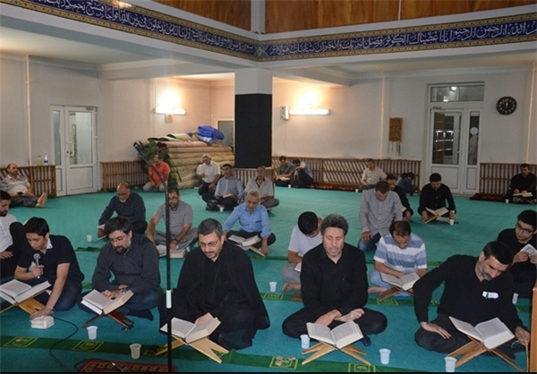

مسجد دیگری نیز در قصبه لنین اسکی در نزدیکی بیشکک به فعالیت دینی می پردازد. شیعیان قصبه مذکور همه آذری زبان هستند.
- مساجد قرقیزستان
مساجد در سرزمین های اسلامی نقش برجسته ای در حفظ و گسترش دین اسلام دارد.چرا که عمده محل اجتماع عمومی مومنان در مساجد صورت می گیرد.البته ، نقش مسجد در کشورهای مسلمان عمدتا برای ادای نماز ، قرآن خوانی ، وعظ و خطابه است. این درحالی است در جمهوری اسلامی ایران نقش های دیگری نیز برای آن تعریف شده ؛ ازجمله برگزاری مجالس شادی و سوگواری برای بزرگان دین ، مجلس ترحیم شیعیان ، بسیج توده ها در زمان جنگ ، آموزش های عقیدتی و...
همچنین، برخلاف کشورهای دیگر ، حضوربانوان در مساجد نقش نقش پررنگ تری دارد.
مردم مسلمان قرقیزستان از زمان استقلال سیاسی خود تا کنون به تدریج گرایش بیشتری نسبت به اسلام و حضور در مساجد پیدا کرده اند.نمازجمعه ها با شکوه بیشتری برگزار می شود.روزه داران درشب های ماه مبارک رمضان روانه مساجد می شوند.علاوه برنماز و دعا و وعظ نماز تراویح نیز خوانده می شود.
در قرقیزستان بیش از 2600 مسجد وجود دارد. شایان ذکر است که اکنون تقریبا هر محله در شهر بیشکک مسجد دارد. در جنوب قرقیزستان ، از آنجایی که مردم علاقه و پایبندی بیشتری به مسائل دینی دارند، تعداد و مساحت مساجد نیز قابل توجه است. در اینجا برای آشنایی بیشتر ، تعدادی از مساجد مهم قرقیزستان معرفی می شود.

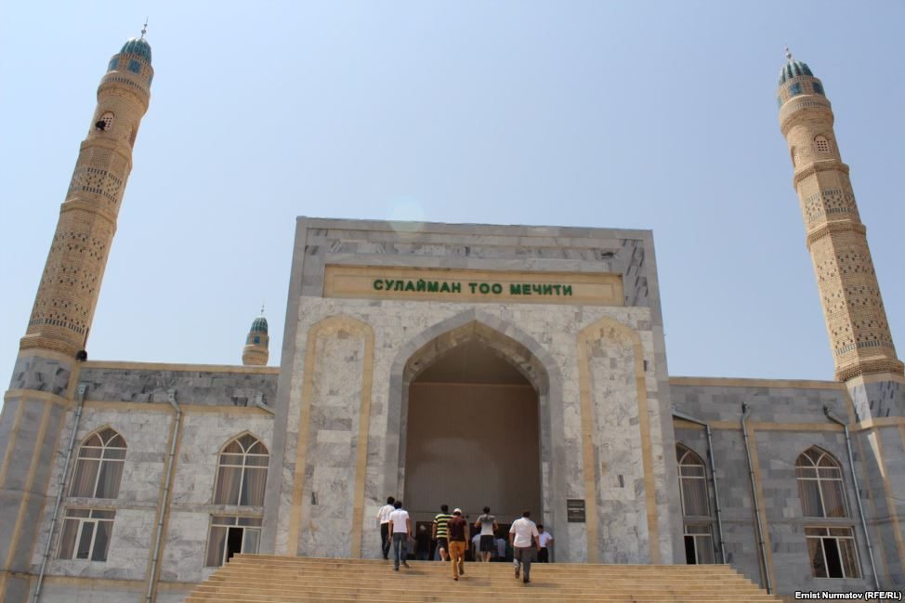

- مسجد سلیمان در شهر اوش

این مسجد در دامنه کوهی با همین نام قرار گرفته است.

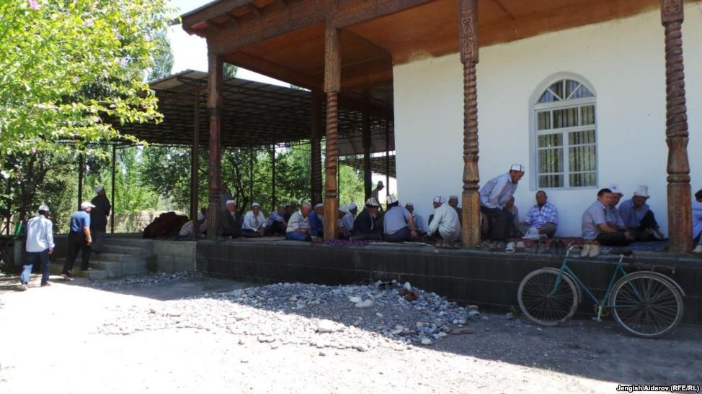

- مسجد نعمان در شهر باتکن

ویژگی اصلی مساجد واقع در جنوب کشور تراس های باز آنهاست.
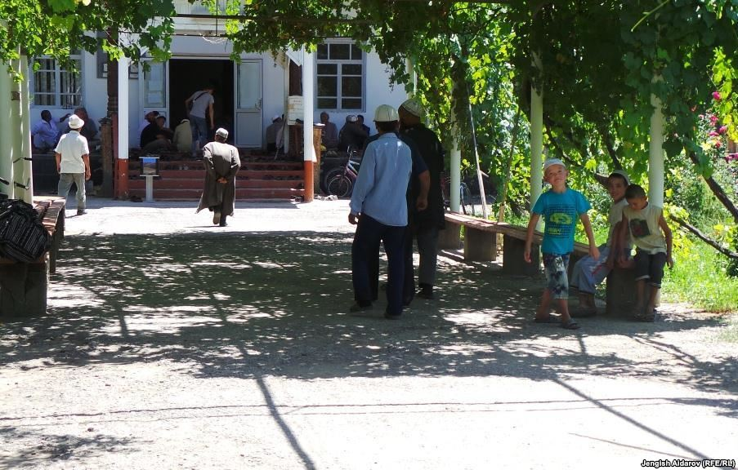

ورودی اصلی مسجد نعمان

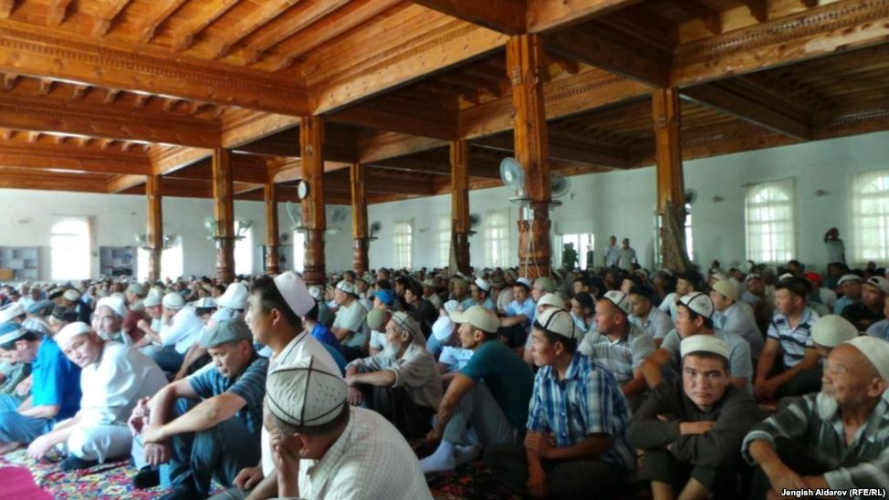

نمای داخلی مسجد به سبک سنتی دره فرغانه آراسته شده است

- مسجد السحری در قره سو

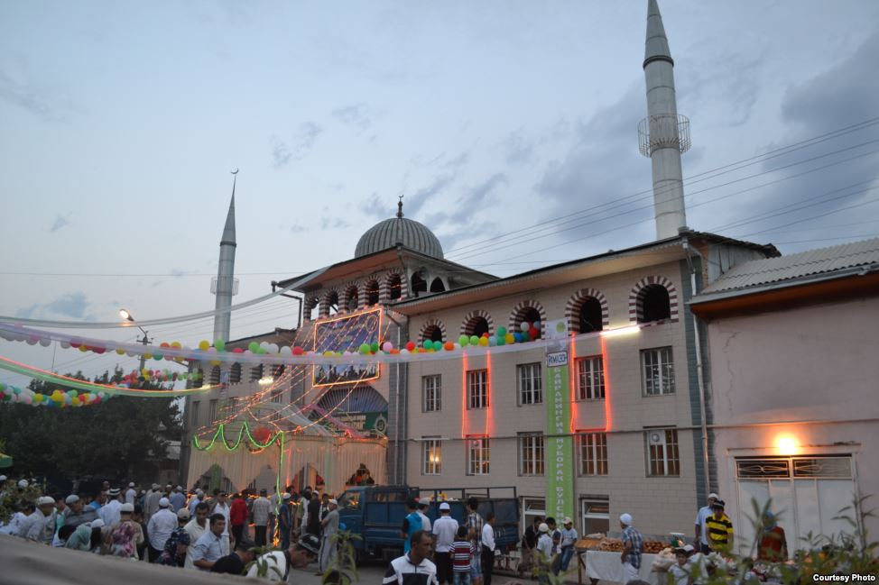

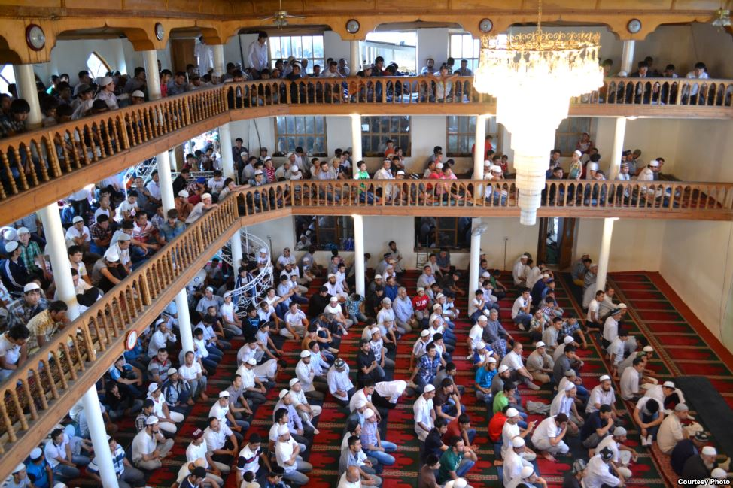

مسجد السحری قره سو یکی از بزرگترین مساجد جنوب کشور است.
- مسجد نصیرالدین آتا

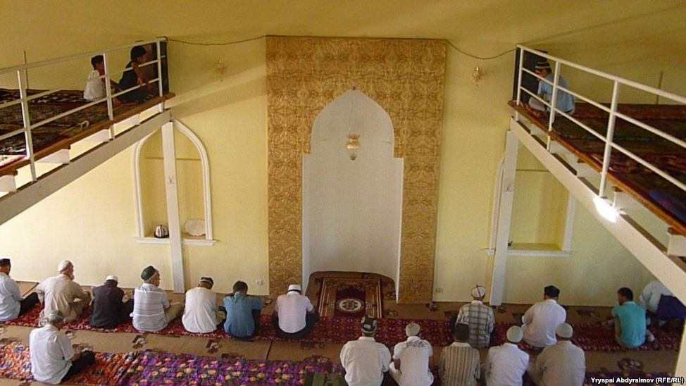

مسجد نصیرالدین آتا در سال 2005 در جلال آباد ساخته شده است.

- مسجد حضرت علی (ع) در نارین

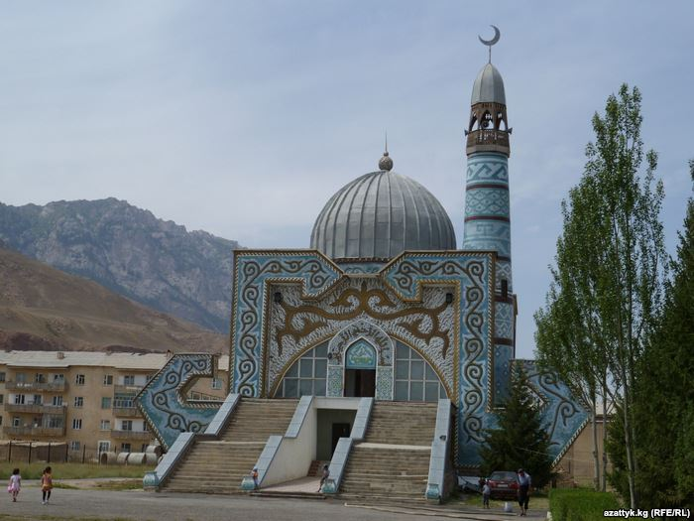

این مسجد در سال 1995 توسط یکی از نمایندگان مجلس ساخته شده است .

- مسجد مرکزی تالاس
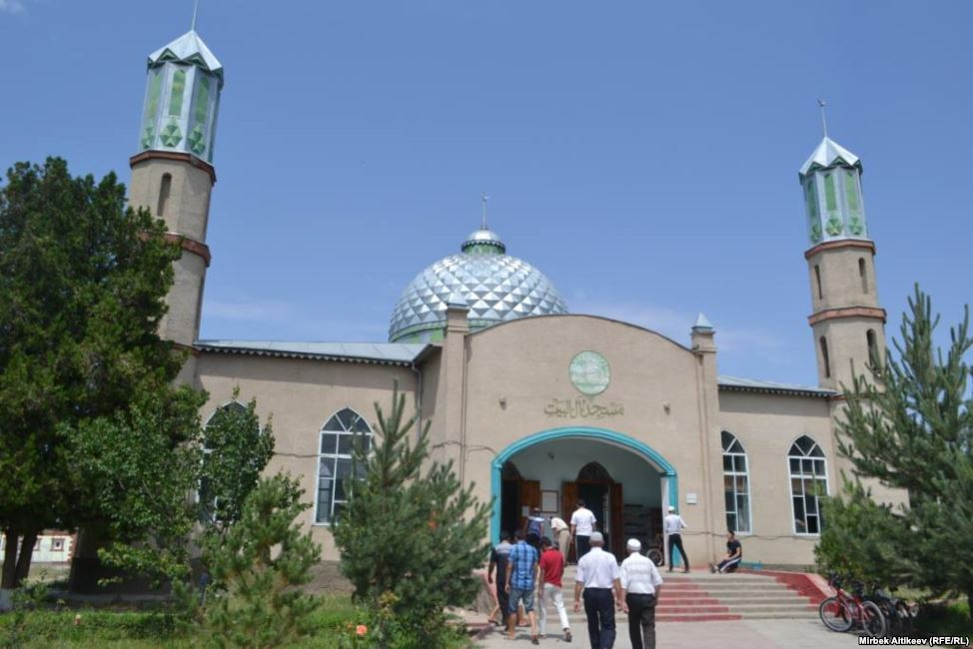
این مسجد در سال 2000 ساخته شده است.

- مسجد دونقان ها

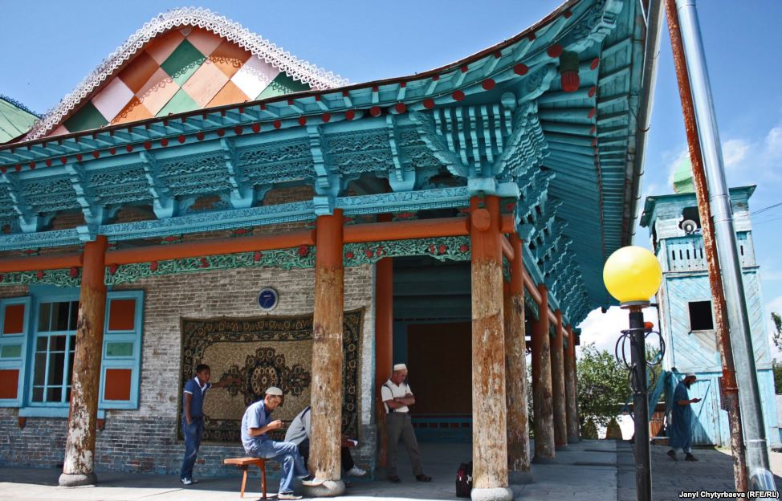
یکی از نمادهای شهرکاراکول مسجد دونقان ها است که در سال 1910 با هزینه های دونقان های مقیم این منطقه ساخته شده بود.

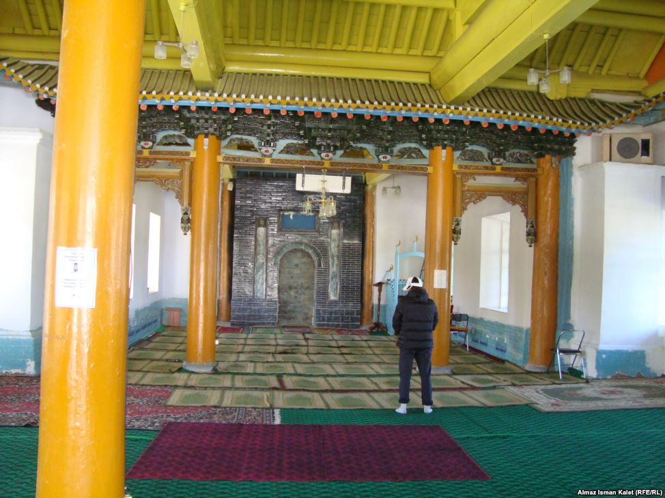
این مسجد بدون استفاده حتی از یک میخ درست شده است.

- مسجد مرکزی بیشکک

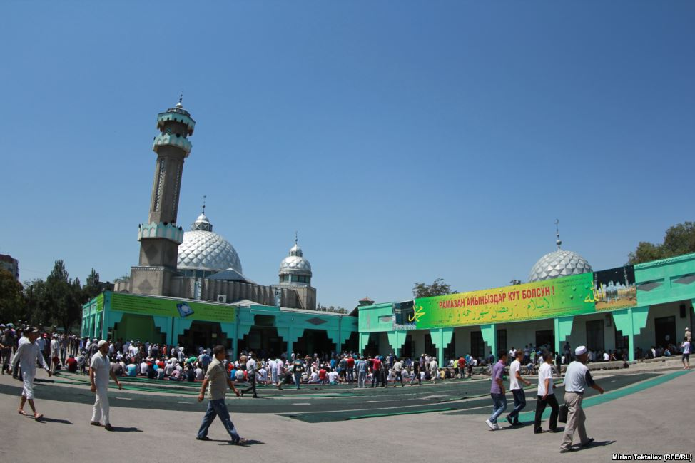

این مسجد در سال 1995 احداث شده است.

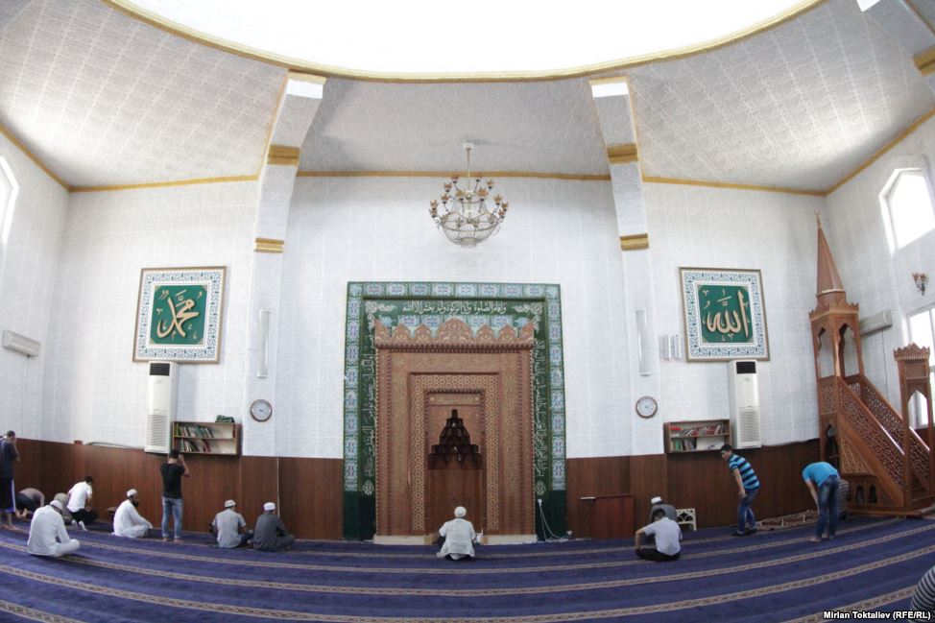
اداره مفتیات قرقیزستان برنامه دارد مسجدی سه طبقه در نزدیکی ساختمان فعلی بسازد. ظرفیت مسجد مرکزی بیشکک 7-8 هزار نفر است.
- دانشگاه ها و مدارس دینی قرقیزستان
دولت قرقیزستان مایل است آموزش علمی دین در دانشگاه ها صورت بگیرد. اما هنوزتوان علمی دانشگاه ها برای ایجاد دانشکده الهیات درسطح پایین تری قرار گرفته است.به طوری که تاکنون تنها دانشگاه آرابایف دانشکده الهیات تاسیس کرده است. همچنین، برای آموزش دین در مدارس دینی با سازمان مفتیات همکاری می کند. دراین میان ، با مساعدت دولت و مفتیات به مدرسان مدارس آموزش های ویژه ازجمله تبلیغ علیه افراطی گری و لزوم تعامل میان دین ، دولت و سکولاریسم داده می شود که در همکاری مدارس با حاکمیت نقش بسزایی دارد.
- دانشگاه اسلام‌شناسی بیشکک
رئیس: عبدالشکور نارماتوف
رشته های تحصیلی: علوم اسلامی، زبان عربی و انفورماتیک، روان شناسی، تاریخ، زبان و ادبیات قرقیزی
دانشکده الهیات دانشگاه آرابایف بیشکک
- دانشگاه رسول اکرم بیشکک
لازم به ذکر است این دانشگاه به تائید وزارت آموزش قرقیزستان نرسیده است .به همین برای ، گواهینامه های اعطایی آن به فارغ التحصیلان مورد تائید نمی باشد.این دانشگاه گرایش اهل بیتی دارد و رئیس و معاون آن زبان فارسی می دانند.
- مدرسه عبدالله ابن مسعود
آدرس: بیشکک، شهرک مسکونی آرچا بشیک، خیابان چاتیر کول، شماره 36
شماره تماس: 0707 197310, 0702 777788
مدیر: روشن اراتوف
رشته های تحصیلی: علوم اسلامی، زبان عربی و روان شناسی
- مدرسه بی بی رابعه
آدرس: استان جلال آباد، شهرستان سوزاک، روستای ایریس، خیابان سالی عالم اف
مدیر: دلفوزا ساوالدیوا
رشته های تحصیلی: علوم اسلامی و زبان عربی
- مدرسه امام بخاری
آدرس: شهرستان آراوان، روستای انارف، خیابان هاشم اف
مدیر: عمرعلی مراداف
رشته های تحصیلی: علوم اسلامی و زبان عربی
- مدرسه مصطفی
آدرس: استان چوی، شهر تقماق، خیابان پابدا، شماره 189
مدیر: عمر ناصراف
رشته های تحصیلی: علوم اسلامی و زبان عربی
- مدرسه عبدالرحمان ابن عفو
استان اوش – شهرستان قره سو، بخش نریمان، روستای جیدلیک
مدیر: رحمت الله بصیراف
رشته های تحصیلی: علوم اسلامی و زبان عربی
- مدرسه معاذ ابن جبل
آدرس: استان باتکن، شهر باتکن، خیابان سعید ایمان حاجی
مدیر: فاضل سلطان مراد اف
رشته های تحصیلی: علوم اسلامی و زبان عربی
- مدرسه ترمذی
آدرس: استان چوی، شهرستان سکولوک، روستای وستوچنی
مدیر: محمدسعید نارماتوف
رشته های تحصیلی: حفظ و قرائت قرآن کریم
- مدرسه امام الترمذی
آدرس: استان اوش، شهرستان نواکت، روستای میرمحموداف
مدیر: اعظم‌جان ولی خان اف
رشته های تحصیلی: علوم اسلامی و زبان عربی
- انستیتوی اسلام شناسی عبدالجبار
آدرس: استان اوش، شهرستان قره سو، روستای فورکت
مدیر: احمد فاخراف
رشته های تحصیلی: علوم اسلامی و زبان عربی
- مدرسه توقماق
آدرس: استان چوی – شهر تقماق، شهرک مسکونی شماره 3
مدیر: عبدالوحید نارماتوف
رشته های تحصیلی: علوم اسلامی و زبان عربی
- مدرسه ابوبکر الصادق
آدرس: استان چوی، شهرستان الامدین، روستای کوک جار (ساختمان اصلی)؛ بیشکک، شهرک مسکونی آرچا بشیک، شماره 3 (ساختمان دوم)
مدیر: ممبت عثمان اف
رشته های تحصیلی: علوم اسلامی و حفظ و قرائت قرآن
- مدرسه سیده خدیجه
آدرس: استان اوش، شهرک مسکونی چریوموشکا، خیابان گاستلا، شماره 1 گ
مدیر: جانارا مقصودآوا
رشته های تحصیلی: علوم اسلامی و زبان عربی
- مدرسه خیرالنساء
آدرس: شهر اوزگند، محله کومدوک، خیابان ماناس، شماره 78
مدیر: محمدصالح صابراف
رشته های تحصیلی: علوم اسلامی و زبان عربی
- مدرسه الفاروق
آدرس: استان چوی، شهرستان الامودون، روستای کوی تاش
مدیر: قاضی بای ضیاءاف
رشته های تحصیلی: علوم اسلامی و زبان عربی
- مدرسه آتا نظر
آدرس: استان اوش، شهرستان نواکت، روستای اسکی نواکت
مدیر: امام نظر آتا نظراف
رشته های تحصیلی: علوم اسلامی و زبان عربی
- مدرسه ابوبکر صدیق
آدرس: استان اوش، شهرستان نواکت، خیابان عیسی نوف
مدیر: غیرت بیک جولدوشف
رشته های تحصیلی: علوم اسلامی و زبان عربی
- مدرسه نورالاسلام
آدرس: استان چوی، شهرستان نایسیک آتا، روستای دروژبا
مدیر: اومس بیلال اف
رشته های تحصیلی: حفظ و قرائت قرآن کریم
- مدرسه ملا تابیلدی
آدرس: استان اوش، شهرستان نواکت، روستای قره تاش
مدیر: عبادالله ساتی بایف
رشته های تحصیلی: علوم اسلامی و زبان عربی
- انستیتوی قرآن نورو
آدرس: استان چوی، شهر قره بالتا، خیابان 8 مارس،
مدیر: سعدوقاص دولوف
رشته های تحصیلی: علوم اسلامی و زبان عربی
- مدرسه طایر
آدرس: استان باتکن، شهرستان لیلک، روستای کولوندو
مدیر: عبدالرحمان سعیداف
رشته های تحصیلی: علوم اسلامی و زبان عربی
- مدرسه علی ابن ابوطالب
آدرس: استان تالاس، روستای کوماریک، خیابان کوشوبیک اف، شماره 5 (مدرسه برادران)
شهر تالاس، خیابان بردیکه باتیر (مدرسه خواهران)
مدیر: ساقینبایف مدر
رشته های تحصیلی: علوم اسلامی و زبان عربی
- مدرسه امام اعظم
آدرس: استان جلال آباد ، شهرستان سوزاک، روستای کوموش عزیز، خیابان تیلابای حاجی، شماره 23
مدیر: عبدالعزیز عبدالولی اف
رشته های تحصیلی: علوم اسلامی و زبان عربی
- مدرسه ابتدایی امام اعظم
آدرس: استان چوی، شهرستان سکولوک، روستای کامیشانوفکا، خیابان فرونزه، شماره 47
مدیر: زین العابدین اناربایف
رشته های تحصیلی: علوم اسلامی
- مدرسه سلیمان تو
آدرس: شهر اوش، خیابان روستاولی، شماره 19
مدیر: شاکرجان احمداف
رشته های تحصیلی: علوم اسلامی و زبان عربی
- مدرسه باکای آتا
آدرس: استان تالاس، روستای باکای آتا، خیابان ماناس، شماره 41
مدیر: ابراهیم عثمان بیک اف
رشته های تحصیلی: علوم اسلامی و زبان عربی
- مدرسه عمر
آدرس: استان چوی، شهرستان سکولوک، روستای جانی پاختا
مدیر: عبیدالله امیراف
رشته های تحصیلی: علوم اسلامی
- انستیتوی اسلام شناسی امام بخاری
آدرس: استان اوش، روستای میرزااکه، خیابان جینبیک اف
- انستیتوی اسلام شناسی عبدالله ابن عباس
آدرس: استان باتکن، شهر ایسفانا، خیابان قادراف
رئیس: محمدعلی مکرم اف
رشته های تحصیلی: علوم اسلامی و زبان عربی
- انستیتوی اسلام شناسی لقمان الحکیم
آدرس: استان چوی، شهر تقماق، خیابان اینترناسیونالنایا، شماره 102
رئیس: لقمار گواخون اف
رشته های تحصیلی: علوم اسلامی و زبان عربی
- مدرسه عبدالله ابن عباس
آدرس: استان چوی، شهرستان الامودون، روستای آراشان
شماره تماس: 42 01 79
رئیس: حاکم ارگشوف
رشته های تحصیلی: قرائت، علوم اسلامی و زبان عربی
- مدرسه کولمو
آدرس: شهر بیشکک، روستای کولمو
- مدیر: ایریسبای آخونبایف
رشته های تحصیلی: علوم اسلامی و زبان عربی
- انستیتوی اسلام شناسی امیر حمزه
آدرس: استان جلال آباد، شهر تاش کمور، خیابان تخت گل، شماره 10
رئیس: میرزا عبدالله قره بایف
رشته های تحصیلی: علوم اسلامی و زبان عربی
- مدرسه قارا قول
آدرس: استان ایسیک کول، شهر قارا قول ، خیابان قره سایف
مدیر: مقصد تپچوبایف
رشته های تحصیلی: علوم اسلامی و زبان عربی
- مدرسه کوت بیلیم
آدرس: استان چوی، شهرستان سکولوک، روستای سلکسیونی، خیابان پرویکتیرویمایا، شماره 15-16
مدیر: بلک جبارقول اف
رشته های تحصیلی: حفظ و قرائت قرآن
- مدرسه امام اعظم
آدرس: استان باتکن، شهرستان قدم جای، روستای قره دوبو
مدیر: حبیب الله سای نظراف
رشته های تحصیلی: علوم اسلامی و زبان عربی
- مدرسه آلا تو
آدرس: استان چوی، شهرستان ایسیک آتا، روستای کن بولون، خیابان پوشکین، شماره 11
شهرستان ایسیک آتا، روستای ایوانوفکا، خیابان کمسومولسکایا، شماره 42
مدیر: طومار شیرآخون اف
رشته های تحصیلی: حفظ و قرائت قرآن
- مدرسه عایشه صدیقه
آدرس: استان جلال آباد، شهرستان سوزاک، روستای تاش بولاک، خیابان دانی محموداف، شماره 13
مدیر: قپربیک عبدالخالق اف
رشته های تحصیلی: علوم اسلامی و زبان عربی
- مدرسه حفظ قرآن عبدالرحیم قاری
رئیس: عبدالرحمان آتابایف
رشته های تحصیلی: حفظ قرآن، علوم اسلامی و زبان عربی
منبع: http://www.muftiyat.kg

- جایگاه مسیحیت در قرقیزستان

مسیحیت در قرقیزستان در سده میانه بوجود آمده است . محمود کاشغری شواهدی دارد که در شهرهای اسفیجاب و طراز، کاشغر و اوزگند اقوامی به نام سغدک که پیرو مسیح بودند، می زیستند و به دو زبان سغدی و ترکی تکلم می کردند .
با الحاق قرقیزستان به روسیه تزاری عقاید مسیحی نظیر مسیحیت ارتدکس روسی، آیین کاتولیک و لوتران در سرزمین این کشور گسترش یافت. مهاجرت تعداد زیادی از مسیحیان روسیه مرکزی به شهرهای نوساز و نیز روستاها سبب رشد جمعیت مسیحی در این کشور شد. عمده پیروان مسیحیت روس ها بودند. در دوره شوروی؛ مسیحیت در قرقیزستان و سراسر اتحاد شوروی تحت فشار و ممنوعیت قرار گرفت. بسیاری از کلیساها تعطیل شدند و روحانیون مسیحی مورد تبعید قرار گرفتند .
در اواخر دهه 1980 میلادی کلیساها در این کشور ساخته شد. سیاست های دینی تا حدی ملایم شد اما تعداد مسیحیان سال به سال و بخصوص در سال های اخیر به دلیل مهاجرت جمعیت روس زبان به روسیه کاهش می یابد .

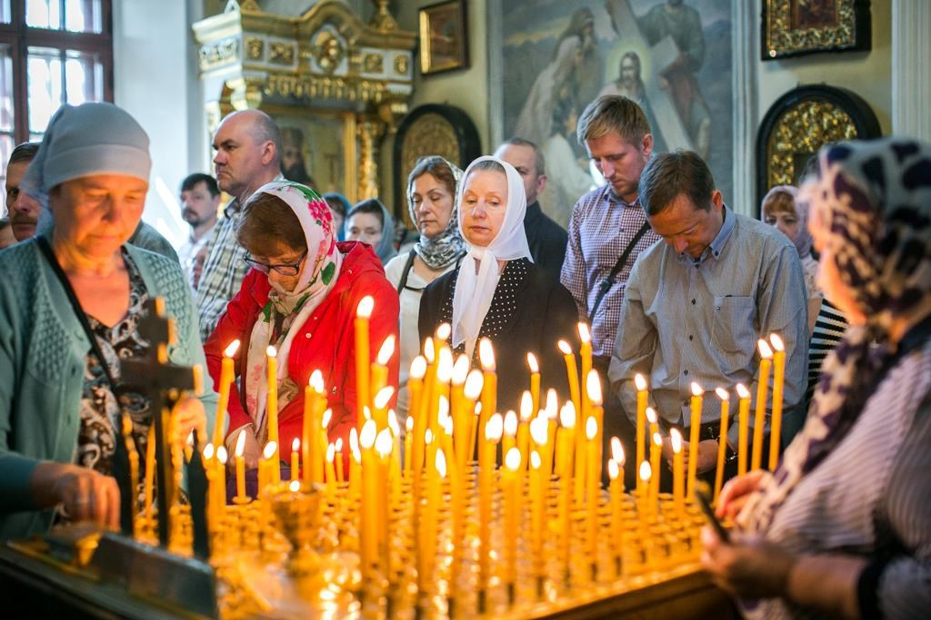
قرقیزستان طبق قانون اساسی به اصول سکولار پایبند است. بر این مبنا تمامی مراکز دینی با دولت این کشور روابط برابر دارند و در برابر قانون مسئولیت یکسان دارند. در آن آزادی فعالیت گرایش ها و سازمان های دینی مختلف فراهم شده است. به گفته ماتائیس پلکمانس محقق بریتانیایی؛ قرقیزستان آزادترین کشور مسلمان می باشد.
سیاست های قرقیزستان در سال های اول پس از کسب استقلال این زمینه و فرصت را برای جریانات دینی مختلف فراهم کرد که نه تنها گرایش های اسلامی بلکه تشکل های جدید مسیحی و نیز سایر ادیان در این کشور گسترش یابند.
در اوایل دهه 1990 تعداد 29 کلیسا و عبادتگاه وابسته به کلیسای ارتدکس روسی فعالیت داشتند . تا اواسط دهه 1990 اقوام اصلی پیرو پروتستان آلمانی های مقیم شمال قرقیزستان بودند. اقوام پیرو مسیحیت ارتدکس روسی متشکل از روس ها و اوکراینی های مقیم این کشور بوده اند .
آیین پروتستان برای آلمانی های مقیم عامل وحدت و همبستگی بوده است و سبب شد بعدا به موطن تاریخی خود برگردند.
از سال های 1996-1995 فرآیند گسترش جماعت های پروتستان و تشکیل جماعت های جدید به دلیل گرایش ملیت های اصیل این کشور و منطقه مانند قرقیزها، ازبکها و تاجیکان به دین مسیحیت مشاهده می شود و مراکز دینی جدیدی تاسیس می شوند. جلسات این مراکز نه تنها به روسی بلکه به زبان های قرقیزی و ازبکی نیز برگزار می شود .
"در میان قرقیزها پیروان پروتستان کتب و جزوات خود را به زبان قرقیزی منتشر می کنند و این زبان را در خطبه ها و موعظه های خود بکار می برند. در نتیجه در سال های اخیر تعداد زیادی از قرقیزها به آیین پروتستان گرایش پیدا کرده اند و می کنند. بنابر ارزیابی های کارشناسان قرقیز تعداد آنان بالای 15 هزار نفر است.
امروزه حدود 11 گرایش مسیحی در قرقیزستان رواج دارد. براساس اطلاعات رسمی 2814 مرکز دینی منجمله
2422 مرکز اسلامی و 380-378 مرکز مسیحی و حدود 50 عبادتگاه مسیحی ارتدوکس روسی فعالیت دارند .

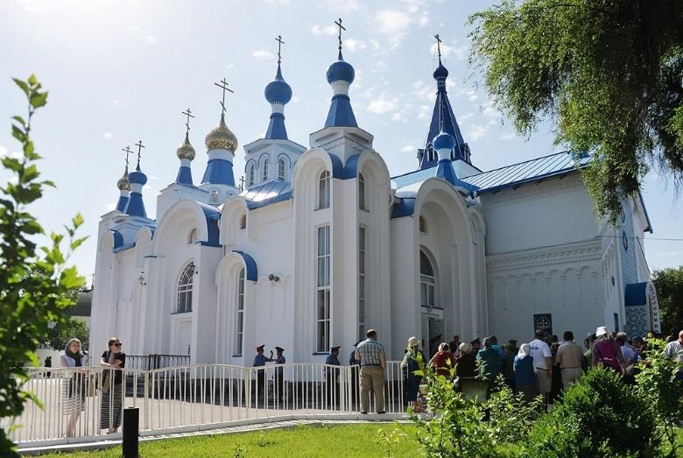

۱۴ مرکز متعلق به سایر ادیان از جمله جریانات دینی نوظهور است. بسیاری از مراکز و اتحادیه های دینی پروتستان از جمله اتحادیه کلیساهای مسیحیان انجیلی باپتیستی، جمایت دینی خدای، اتحادیه کلیساهای مسیحیان انجیل )گرایش پنطیکاستیسم( ، کنفرانس جنوبی آدونتیست های روز هفتم، مرکز دینی شاهدان یهوه ،جماعت انجیلی لوتران ،جماعت های مسیحیان مشایخی، کلیسای گرایش کاریزماتیک ، جامعه دینی کتاب مقدس ، نمایندگی های مراکز دینی خارجی و ... در ساختار خود چند کلیسا، عبادتگاه و مراکز دینی واقع در سراسرکشور دارند. علاوه بر این گروه های مسیحی ثبت نشده و غیر رسمی مانند گروه همجنسگرایان مسیحی و گروه های مورمون و ... نیز در این کشور حضور دارند .بسیاری از جریانات فوق در وزارت دادگستری قرقیزستان و نیز کمیسیون دولتی امور ادیان این کشور به ثبت رسمی رسیده اند که به دولت این کشور اجازه می دهد بر فعالیت آنها نظارت داشته باشد .
از سال 2006 به بعد خط مشی سیاسی کشور قرقیزستان تغییر یافت. زیرا با احیای اسلام در منطقه آسیای مرکزی مبلغان دینی از کشورهای ازبکستان، عربستان سعودی و قطر به این کشور نفوذ می کنند. سیاست های نامشخص دولتی رقابت طبیعی بین مراکز دینی را از بین برد. مقابله بین ادیان جدی تر شده اما عمدتا به مسائل روزمره و داخلی محدود می شود. برای نمونه ممنوعیت دفن قرقیزهای اصیل پیرو مسیحیت در قبرستان های شهرها و روستاها (زیر نظر دولت) ، اقدامات ناپسند مردم محلی در برای تخریب اموال مراکز دینی، نوعی فشار نسبت به اعضای مراکز دینی و ... است. علت این رفتارهای ناپسند تبلیغ دینی پروتستان است که سبب جذب اعضای جدید از میان قرقیزها و ازبک ها شده بود که به طور سنتی مسلمان قلمداد می شدند .
با توجه به رشد نفوذ سازمان ها و جریانات دینی جدید؛ از سال 2009 به بعد به غیر از جماعت های ارتدوکس روسی و مسلمان هیچ سازمان و مرکز دینی در این کشور به ثبت نرسیده است. دلیل آن سختگیری های قانونی ازجمله تعیین حد نصاب پیروان برای ثبت این مراکز است که از سوی مراجع دولتی تعیین شده است .بسیاری از سازمان های دینی و جماعت ها نمی توانند در کمیسیون دولتی ادیان و وزارت دادگستری قرقیزستان به ثبت برسند زیرا تعداد اعضای آنها به حد نصاب( 200 نفر پیرو و عضو) نمی رسد. این حد نصابی است که نه تنها سازمانهای دینی جدید بلکه ادیان بزرگ در نقاط دور دست مسکونی نمی توانند به آن برسند..

نمودار 2: تعداد مراکز دینی در قرقیزستان )به درصد(

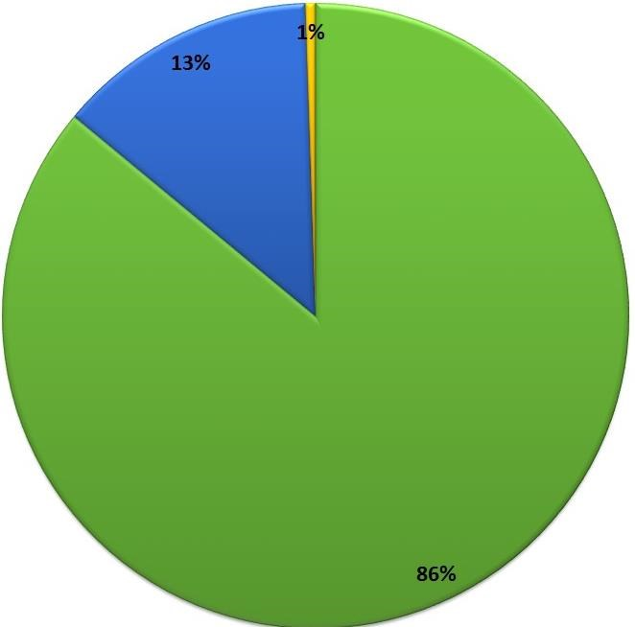
مراکز اسلامی

مراکز مسیحی پروتستان

مراکز سایر ادیان

پس از سال 2010 در قرقیزستان رشد تاثیر مراکز اسلامی در فرآیند تصمیم گیری در جامعه مشاهده می شود. این گرایش ها بخصوص در شهرستان ها و مناطق روستایی بیشتر دیده می شود. درجه تنفر از قرقیزهای پیرو مسیحیت و نیز مراکز پروتستان فعال در قلمرو این کشور بالا رفته است . اخیرا حدود یک هزار نفر از اتباع خارجی با هدف انجام فعالیت های دینی به قرقیزستان سفر کرده اند.
در حال حاضر در میان کارشناسان قرقیزستان بحث بر سر آن است که آیا محیط آزاد و پلورالیستی در این جامعه ضرورت دارد یا اینکه باید بخش عمده ای از مراکز دینی ممنوع اعلام شوند؟ در وضعیت دینی موجود چهار "خط تنش" را مشاهده میکنیم .

- تنش بین اعضای مراکز اسلامی و مسیحی
به دلیل اینکه بسیاری از افراد جامعه در فعالیت مراکز دینی مختلف مشارکت دارند و این مراکز بین خود هیچ ارتباطی ندارند، زمینه ای برای عدم اعتماد و بروز بحرانها بوجود می آید. در صورت گرایش پیروان یک دین که به طور سنتی رایج بوده به دین دیگر ، تنش بروز پیدا می کند .این تناقض بیشتر در میان مردم روستانشین قرقیزستان دیده می شود. جوامع محلی حاضر نیستند عقاید دینی بیگانه را بپذیرند. اما این دیدگاهها و رفتارهای خصمانه با توجه به انواع اعتقادات نیز متفاوت است. برای مثال، در مقایسه برخورد مردم محلی با عقاید غیر سنتی و نوظهور نسبت به به تنگریگرایی همراه با بردباری است. زیرا این آیین به عنوان بخشی از میراث ملت قرقیز تلقی می شود . در زندگی روزمره این عدم بردباری در رفتارهای سرد و طرد پیروان جریانات دینی بیگانه و نوظهور و خانواده های آنان، منع دفن قرقیزهای مسیحی در قبرستان های مسلمانان و ... جلوه پیدا می کند. جامعه بومی و نیز روحانیون نسبت به فعالیت های مراکز پروتستان رفتارهای منفی دارند. گرایش قرقیزها و ازبک ها به مسیحیت تنش ها و اختلافات بسیاری بوجود می آورد . این امر به روحانیون مسلمان و مردم قرقیزستان بهانه می دهد از «تهاجم مذهبی» علیه جامعه بخصوص جوانان سخن بگویند. به علاوه روحانیان مسلمان نیز تلاش دارند جلوی گسترش مسیحیت پروتستان را بگیرند. اختلافات بر سر مسئله دفن قرقیزها و ازبک های مسیحی در قبرستان های مسلمان تقریبا تا سال 2016 ادامه یافت تا زمانی که شخص رئیس جمهور وقت نظر خود را در این خصوص اعلام کرد. در سال 2017 کتابی در زمینه "حق انسان برای کفن و دفن شایسته" به عنوان پاسخی به اختلافات موجود منتشر شد.این در حالی است که کلیسای رسمی نیز مخالف حضور فرقه های جدید مسیحی بوده به طوری که «ایگور دراناف» اسقف مسیحیان آسیای مرکزی در بیشکک، وجود کلیسای «عیسی مسیح»، کلیسای «هوبارد»، شاهدان یهوه و «جامعه کریشنا» در این کشور را خطرناک عنوان کرده و به وجود گرایش شیطان پرستی در آنها اشاره می کند.

- تنش بین فرقه های مسیحی
باوجود اینکه نفوذ کلیسای ارتدوکس روسی درجامعه به تدریج کاهش می دهد اما هنوز هم عامل قوی ثبات سیاسی و دینی است. در کنار کلیسای ارتدوکس روسی فرقه های مختلف پروتستان حضور و نفوذ زیادی در قرقیزستان دارند. کلیسای ارتدوکس روسی از تبلیغ فعال گروه های پروتستان ناراضی است. به طور سنتی ، کلیسای روسی کلیه جریانات پروتستان را جزء فرق و گروه های مرتد می داند و برای مبارزه با این آنها مطالب و بروشورهای لازم را برای آگاهی مردم از دین مسیحیت و مکاتب آن منتشر می کند. از طرفی، گروه های پروتستان نیز نظر مثبت نسبت به فعالیت و آیین مذهبی کلیسای ارتدوکس روسی ندارند.

- تنش بین مراکز مسیحی و دولت
مراکز مسیحی قرقیزستان در مقایسه با سایر کشورهای آسیای مرکزی آزادترند. اما روندی به سوی کاهش آزادی های دینی در این کشور مشاهده می شود. این روند بیشتر در خصوص گروه های دینی پروتستان ،گروه های نوظهور و برخی نمایندگی های اسلامی صدق می کند .
در سال 2016 صورتجلسه توافقنامه تاسیس شورای دولتی ادیان وابسته به کمیسیون امور ادیان قرقیزستان امضاء شد . اما به رغم آن همه گروه های دینی در شکل دهی سیاست های دینی این کشور مشارکت ندارند. عمدتا اداره مفتیات مسلمانان و کلیسای ارتدکس روسی برای همکاری با مراجع دولتی در حوزه سیاست های دینی دعوت می شوند. در شورای دولتی ادیان اعضای مفتیات ،کلیسای ارتدکس روسی، جامعه دینی یهودیان و جامعه پیروان آیین بودایی حضور دارند اما کنند کان گروه های پروتستان در این شورا عضویت ندارند.
در ماه فوریه 2014 نشست شورای دفاع قرقیزستان با دستور رئیس جمهور به منظور بررسی چالش های موجود در حوزه ادیان برگزار شد. در این نشست اروزبیک ملداعلی اف رئیس وقت کمیسیون دولتی ادیان قرقیزستان مهمترین مشکلات این حوزه را فعالیت های گروه های افراطی و فرق مخرب دانست که از جمله این گروه ها سازمان های کاذب ارتدکس روسی، پروتستان ها، باپتیست ها، شاهدان یهوه بودند. در سطح محلی موانعی برای انجام فعالیت های دینی برخی از گروه های ثبت شده در کشور ایجاد می شود. برخی از گروه ها نیز به رغم کثرت پیروانشان نمی توانند به ثبت رسمی در مراجع دولتی این کشور برسند .
بر خلاف اعتقاد رایج درجامعه مبنی بر خطر گروه های مسیحی، برخی کارشناسان دینی براین باورند که این گروه ها خطری برای امنیت دینی کشور ندارند.

- تنش بین مراکز مسیحی و موسسات تفکر عمومی
امروزه گروه های پروتستان بین اقشار محروم و کم بضاعت جامعه و نیز زنان مطلقه قرقیزستان طرفدار و پیرو زیاد دارد. این امر مربوط به امور خیرخواهانه این گروه ها است. اما فعالیت های خیرخواهانه آنها سبب نارضایتی مردم محلی و مراکز اجتماعی عمومی می شود. ازنظر آنها بسیاری از مراکز مسیحی به استثنای کلیسای ارتدوکس روسی به عنوان فرقه ، گروه مخرب ، عامل و جاسوس خارجی و ... قلمداد می شوند. واژه "فرقه" (در زبان روسی секта) در جامعه قرقیزی معنی و مفهوم منفی دارد .

منبع: center.kg/article/177

فصل هشتم : جایگاه فلسفه در قرقیزستان

در ظهور فلسفه قرقیزی تعامل فرهنگ‌های معنوی اقوام همسایه نقش اساسی ایفا کرده است. قرقیزها با داشتن مشترکات بسیار با همسایگان ترک‌زبان در سیر تاریخی ویژگی های خاص خود را حفظ کرده اند که در مفاهیم فلسفی انعکاس پیدا کرده است. فرهنگ قرقیزی متأثر از زندگی عشایری بوده است. افکار طبیعت گرایانه در رشد این فرهنگ تأثیر بسزایی داشته است. عناصر تفکر اجتماعی و فلسفی در جهان بینی مردم قرقیز در وهله اول در اسطوره های آنها، اعتقادات اسلامی و دانش‌های تجربی (عملی) متجلی شد. منشا دیگر شکل گیری و توسعه فلسفه قرقیزی فولکلور یا فرهنگ عامه ملی قرقیزستان و سنت های شفاهی غنی است.
- دیدگاه‌های فلسفی یوسف بالاساغونی

یکی از نخستین بنیانگذاران فلسفه قرقیزی یوسف بالاساغونی بوده است. فلسفه قرقیزها در آثار وی جایگاه خاصی دارد که زندگی، آداب و رسوم و فرهنگ اقوام ترک زبان ساکن در خاک قرقیزستان امروز را به تصویر کشیده است.
یوسف خاص حاجب بالاساغونی بنیان گذار شعر ترکی (1070-1018 م) و نماینده مکتب غربی در فلسفه سده میانه بوده است.

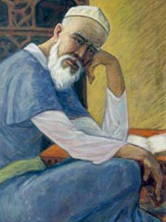

"قوتادغو بیلیگ" نخستین اثر ترکی- اسلامی ‌است که یوسف بالاساغون آنرا در سال ۴۶۲ ه. ق. ۱۰۶۹م. در بالاساغون قرقیزستان و کاشغر، از مراکز قلمرو قراخانیان نوشته ‌است .
این کتاب مشتمل بر ۶۶۴۵ بیت و در ۸۸ باب تنظیم گردیده ‌است و معنی آن " سعادت نامه" است. اشعار آن بر وزن شاهنامه فردوسی نوشته شده ‌است .کتاب پس از مقدمه که در ستایش پروردگار و نعت حضرت رسول و خلفا و بزرگداشت خاقان زمان و ذکر سبب تالیف آن، وارد متن اصلی می‌شود. داستانی است بر اساس پرسش و پاسخ‌ های بین چهار قهرمان اصلی و خیالی که هر کدام نماینده مفهومی مشخص هستند. این چهار شخصیت عبارت اند از: ۱- گون توغدو: فرمانروا که نماینده و سخن گوی قانون و عدالت است.۲- آی توغدو: وزیر که نماینده و سخن گوی دولت و حکومت است.۳- اوگدولمیش فرزند وزیر که سخن گوی عقل است و ۴- اودگورموش: زاهدی که نماینده قناعت و انزواست. داستان با مرگ طبیعی وزیر و فرزندش پایان می‌پذیرد. اثر شاید از آن روی که سالهای واپسین زندگی یوسف سروده شده‌ است مشحون از روحیه ناامیدی است.
یوسف بالاساغونی پیرو مکتب "زمان" بوده است. فیلسوفان مکتب زمان از آخرت می نوشتند. وی ضمن اعتقاد به عاقبت به خیری مردم را به حفظ سنت، دوستی ، وفاق و زندگی شایسته فرا می خواند. مهمترین اندیشه های فلسفی بالاساغونی پایبندی به سنت، خوش خلقی حاکم، عدم تجاوز به مال دیگران و آزادی انسانها بوده است.
یوسف بالاساغونی تحت تأثیر اندیشه های بزرگان مکتب مشاء مانند فارابی و ابن سینا قرار گرفت و نسبت به جهان پیرامون دیدگاه وحدت وجودی پیدا کرد زیرا وی معتقد بود که جهان مخلوق خداوند است و براساس قوانین داخلی و مستقل خود عمل می‌کند.
از نظر جنبه سیاسی و حقوقی کتاب قوتادغو بیلیگ دارای ارزش بالایی بوده و مجموعه احکام و قوانین اخلاقی و رفتاری در جامعه ارباب-رعیتی به شمار می رفت.
این فیلسوف ایده‌های پرباری در زمینه منشاء و ماهیت آگاهی، نقش عقل و دانش در زندگی مردم ارائه کرده است. وی ذهن را یک نیروی خلاق، ابزار درک روابط بین اشیای جهان مادی می داند. در فلسفه وی عقل به انسان نور دانش می تاباند. در آن زمان، شاعر نقش ادراک حسی را در کشف حقیقت انکار نمی کرد.
در دیدگاه های این فیلسوف نسبت به جامعه و انسان ، انسان دوستی عمیق نهفته است. وی رویکردی عقل گرا نسبت به درک اتفاقات اجتماعی دارد و به نقش مهم عوامل مادی اشاره می کند. بالاساغونی با ارائه افکار رئالیستی در اندیشه فیلسوفان سده میانه سهم بسزایی داشته است.
فلسفه وحدت وجودی وی سرشار از افکار واقع گرایانه، رویکردهای عقل‌گرایانه نسبت به پدیده های طبیعت اجتماعی بوده و ظرفیت های بسیار برای انکار ایده های مغرضانه الهیات و آرمان گرایی در خود داشته است.

- سلیمان باقیرغانی
سلیمان باقیرغانی پیرو طریقت یسویه بود. یسویه طریقتی است که خواجه احمد یسوی( متوفی به سال ۵۶۲ق) معروف به پیر ترکستان تاسیس نموده است. طریقتی که او بنیان گذارد توسط شاگردان وخلفایش گسترش یافت و مهمترین و گسترده ترین طریقت صوفیه در میان ترکان آسیای مرکزی تا زمان به وجود آمدن نقشبندیه بود. اکثر خلفای این طریقت پسوند آتا را پس از نامشان دارند. اولین خلیفه او "منصور آتا" پسر ارسلان بابا بود (ارسلان بابا اولین مرشد احمد یسوی بود) .دومین خلیفه او،"سعید آتای خوارزمی". سومین خلیفه اش " حکیم آتا" یا سلیمان باقیرغانی است. از میان خلفای او معروفترینش حکیم آتاست .در در ترکستان پیرامون زندگی وی افسانه‌های بسیاری شکل گرفته است. او به روایتی ۲۰۰ سال پس از مرگ یسوی وفات کرد و مزار او در چند جای ترکستان که معروفترینش خوارزم است سالها محل زیارت زوار بوده است. چند کتاب ترکی با نام های "کتاب باقیرغان"، "کتاب مریم"، "کتاب آخر زمان" و " دیوان حکیم آتا" به او نسبت داده شده که نزد ترکان ، تاتارها و ترکمن ها شهرت فراوانی دارد ولی مانند کتاب دیوان حکمت خواجه احمد یسوی، در صحت انتساب تمامی آنها به وی جای شک وجود دارد و احتمالا بعدها توسط دیگران مطالبی از آنها کم و مطالبی به آنها اضافه شده است و تغییر زیادی یافته است. در برخی منابع آمده است که حکیم آتا،" عنبر آنا" دختر "بغراخان" را به زنی می‌گیرد، و پس از مرگ، معروفترین خلیفه وی،"زنگی آتا" از خوارزم به تاشکند آمده و با عنبر آنا ازدواج می‌کند. مزار او در فاصله ۸ کیلومتری شهر تاشکند به سمرقند است. چهار خلیفه او عبارت بودند از: اوزون حسن آتا، سید آتا، صدر آتا و بدر آتا که معرفترینش سید آتا و معروفترین خلیفه او اسماعیل آتاست. این سلسله خلفا در منابع مختلف متصوفه به گونه‌های مختلفی ثبت شده و اکثرا داستانهای افسانه‌ای درباره اشان گفته شده است.
یکی از نخستین کسانی که اشعاری به سبک دیوان حکمت یسوی سرود، حکیم سلیمان‌آتا یا سلیمان باقیرغانی، خلیفۀ سوم احمد یسوی بود که آثاری چون کتاب باقیرغان، کتاب آخرزمان و کتاب مریم منسوب به او ست. از میان این آثار که تا دورۀ معاصر نیز در آسیای میانه همچنان با اشتیاق مطالعه می‌شده‌اند، کتاب باقیرغان که به نام "مجموعۀ اشعار حکیم سلیمان آتا" نیز مشهور است، در واقع منظومۀ صوفیانه‌ای است که در آن اشعار مختلف به اوزان هجایی و عروضی، از شاعران مختلف با تخلصهای گوناگون یافت می‌شود و چنین به نظر می‌رسد که در طول زمان، شاعران مختلف ترک اشعار صوفیانه‌ای را که سروده بودند، به‌تدریج به این منظومه افزوده‌اند. اشعاری که در این مجموعه با تخلصهای گوناگونِ خودحکیم آتا آمده است، از نظر مضمون، سبک و گرایش عرفانی بسیار شبیه به اشعار موجود در دیوان حکمت است.
وی در اشعارش به درک مذهبی و عرفانی پدیده ها ، سرسپردگی و تسلیم کامل و زهد دعوت می کرد. کتاب باقیرغانی یکی از آثار ادبیات عرفانی قرن 12 میلادی است که برای همه اقوام ترک‌زبان مشترک است . علی رغم رایج بودن حکمت‌های عرفانی وی در میان همه اقوام ترک زبان دشت قپچاق و آسیای مرکزی ، میراث مکتوب این عالم در قرن 19 جمع آوری گردید و چند بار در سال های مختلف در قازان و استانبول تحت عنوان "باقیرغانی کتابی" (کتاب باقیرغانی) به چاپ رسید.
بخش اول این کتاب اشعار عاطفی، بخش دوم حکمت های تعلیمی و فلسفی (عرفانی) ، بخش سوم مدحیات خداوند (معراج‌نامه) ، بخش چهارم حماسه آخر زمان و بخش پنجم کتاب "بیبی مریم" است.
موضوع اصلی کتاب دعوت به انسانیت، تقوا، خلوص معنوی است.
به گفته این عالم، برای اینکه هر کس بتواند به عالی‌ترین مرحله معنویت برسد باید حق را بشناسد. برای نیل به این هدف عالی باید چهار مرحله را طی کند که این مراحل شامل شریعت، طریقت، معرفت و حقیقت است. هر یکی از این چهار مرحله متشکل از ده مقام است. تنها کسی که 40 مقام چهار مرحله را درک کند می تواند چهره خدا (حقیقت) را ببیند.
در کتاب باقیرغانی اهمیت ویژه به قوانین و شرایط تصوف و نیز نقش انسان در جامعه از دیدگاه انسان دوستی داده می شود. باقیرغانی می گوید که نباید از شادی های زندگی و عشق و محبت، درک علم و هنر که از سوی خداوند اعطا شده اند صرف نظر کرد. انسان می تواند با دوست داشتن هم نوع خود ، خدا را نیز دوست داشته باشد. مولف در کتاب بیبی مریم در خصوص پیامبران، قدیسان، خلقت از دیدگاه عرفان و تصوف می پردازد. داستان هایی در خصوص حضرت عیسی و مریم، زندگی و مرگ، خیر و شر و ... بیان می شوند.

از دیگر متفکران مشهور قرقیزستان می توان حسن قایغی، تولوبای سینچی، سانچی سینچی را نام برد.
در عین حال جهان بینی ای شکل می گرفت که منعکس کننده پیچیدگی های توسعه اجتماعی جامعه است. مردم مورد اعتماد تبدیل به چهره های افسانه ای می شدند که می توانستد به مردم کمک کنند. حسن قایغی (حسن متحمل) به عنوان فیلسوف مبلغ در ذهن مردم مانده است. مبنای فلسفه و تبلیغات وی دعوت به همدردی و همدلی با مردم عادی، برقراری عدالت در جهان، محبت نسبت به انسان های دیگر و سرزمین خود بوده است.
ایده های تولوبای سینچی نیز معطوف است به ابراز همدلی با سرنوشت سخت اقشار مرحوم، دوستی و کمک به یکدیگر . این متفکر به عدالت حاکم اعتقاد داشت.
آثار سانچی سینچی فیلسوف قرن 18 م سرشار از انتقادات خان ها و بیگ ها و نظام حاکم بوده است. وی مردم را به مبارزه با ظالمان فرا می خواند. اما ارتباط ضعیف با مردم و بی سوادی مردم عامه اجازه نمی داد افکار وی گسترش پیدا کنند.
از انتقاداتی که می توان به این نسل از فیلسوفان وارد کرد این است که آنان راه و چاره ای واقعی برای رسیدن به عدالت اجتماعی مردم پیشنهاد نمی کردند . از این رو، آنها را می توان متفکران آرمانگرا دانست.
- اندیشه های فلسفی و اخلاقی شعرای دموکرات

در جهان‌بینی شعرای دموکرات مانند تقتوگل، تغلوق ملدو، بارپی علی قول‌اف عشق به ملت، دعوت به عدالت، انتقاد از ثروتمندان جایگاه ویژه ای دارد. تقتوقول بنیان‌گذار شعر دموکراسی با مفهوم فلسفی است. وی یک نسل از شعرای مشهور را مانند تغلوق ملدو، خالق آکیف، عالم قول اوسنبایف و ... را تربیت کرد.
بایمبت عبدالرحمان اف (1942-1864 م) متخلص به تغلوق ملدو شاعر ، بداهه گو و روشن فکر بزرگ قرقیزی نقش مهم در ترویج افکار آزاد ایفا کرد. وی اشعار "گریه زن دهقان"، "گریه زن آهنگر"، "روباه و لک لک"، الاغ و بلبل" را سروده است. شعرای این نسل در اشعار خود به شکل طنز و هجو تنبلی و بیکاری و طمع اقشار حاکم را مورد انتقاد قرار داده و به زبان تمثیلی اختلافات اجتماعی جامعه را نشان می دهند.
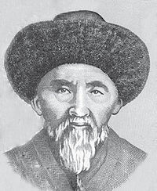
تغلوق ملدو

بارپی عالم قول اف سراینده ملی (1949-1884 م) اشعار خود را خطاب به مردم گفته است. در آثار وی مردم با داشتن وضع دشوار ظلم و ستم نظام تزاری از یک طرف و بیدادگری های بیگ ها و روسای قبیله ها را از طرف دیگر تحمل می کنند. به این مضامین در اشعار وی "طمع خانان"، "آزادی یک روز می رسد" و ... پرداخته شده است.

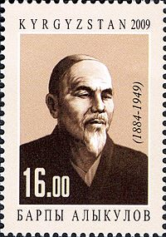
بارپی علی قول اف

پس از پیروزی حکومت شوروی شعرای دموکرات در مبارزه در راه دستیابی به سوسیالیسم و منع باسما چیان بطور فعال مشارکت داشتند. در سال های جنگ جهانی دوم از مردم برای دفاع از وطن و کمک به ارتش سرخ دعوت می کردند.

- مسئله خیر و شر، زندگی و مرگ در آثار زمان‌گرایان

ریشه‌های مکتب زمان‌گرایی در قرآن، انجیل و تلمود سه اثر مهم ادیان توحیدی مشاهده می شود. این اندیشه در آثار متفکران دوره قراخانی مانند یوسف بالاساغونی و ... نیز مورد توجه است .
زمان نوعی شعر کوتاه است که اندیشه های شاعر در خصوص روزگار معاصر را بیان می کند. در بیشتر اشعار نارضایتی از زمان و به فراموشی سپردن احکام اسلامی مطرح می شود. شاعران زمان گرا جامعه پدرسالار را جامعه آرمانی می دانستند و مردم را به حفظ گذشته به عنوان عصر طلایی فرا می خواندند. آنها دوران جدید را دوران غم (زار زمان) می دانستند و می گفتند که آخر الزمان نزدیک است.
آقین ها (شعرا) ضمن پیشگویی فرا رسیدن آخر الزمان به دنبال چاره ای واقعی برای برونرفت از وضعیت بحرانی و نجات بشر از آخر الزمان می‌گشتند. این افکار در اوایل قرن نوزدهم توسط آقین ها و متفکران قرقیزی به نام کالیقول، آرستان بیک و ملا قیلیچ گسترش بیشتر یافت. مفاهیم "تار زمان" (تنگنای زمان)، "زار زمان" (زمان گریه و زاری) و "آخر زمان" (آخر الزمان) در دوره‌های محوری تاریخ زنده می شدند. این مفاهیم در شرایط بحرانی جوامع احیا می شدند و در دوره های مساعد به فراموشی سپرده می شدند. اندیشه های آخر الزمانی نشان دهنده فقر و سختی های شدید جامعه بودند. پیروان مکتب زمانی به تأمل بیشتر در مورد مفهوم حیات و زندگی و تغییر زندگی دعوت می کردند.

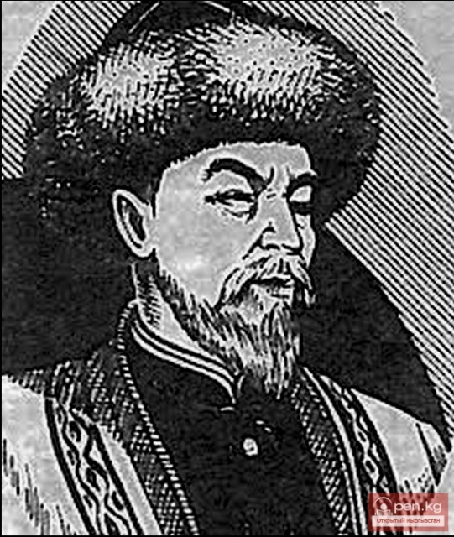
کالیقول
در آثار کالیقول، آرستان بیک و ملا قیلیچ (کتاب های آخر زمان و زار زمان) سوژه های غم و اندوه ملی مشاهده می شود .وی در گذشته اسطوره ای و آمیخته با قصه ها آرمان و چاره ای برای رفاه مردم می دید. این شاعر از آینده هراس داشت. وی بدون اینکه روس ها و سیاستشان را بشناسد از ملحق شدن به روسیه تزاری واتمام داشت. در کتابش "آخر الزمان" مردم را به دین فرا می خواند و می گوید: هر آن کس که ریشه اصل و نسبش را بکند خشن خواهد شد، آنگاه برادر کوچک از برادر بزرگ حرف شنوی نخواهد داشت. پیروان این مکتب صلح ، عقل و منطق را مبنای سعادت جامعه می دانستند.

- دوره معاصر

در دوره حاکمیت شوروی سطح آموزشی مردم ارتقا یافته، فرهنگ، علم توسعه می یابد. کادر ملی تربیت می شوند. فرهنگ مکتوب جای فرهنگ شفاهی را می گیرد و فلسفه تحت تأثیر مستقیم اندیشه های مارکسیسم کلاسیک رشد می کند. موسسات و دانشگاه های روسیه، اوکراین، بلاروس، قزاقستان و دیگر کشورهای خارجی در تربیت اولین کادر ملی قرقیزی کمک شایانی کرده بودند. محققانی مانند قره کیف، آلتیمیشف، جونوسوف، دولت کلدی اف، سالی اف، نارین بایف، عبداله اف، تابالدیف، امان علی اف، گرچکو، سیدیماتوف که جز نخستین کسانی بودند که به درجات کارشناسی ارشد و دکتری نایل شده بودند در دانشگاه های شهر مسکو تحصیل کردند.

در دانشگاه ها گروه های تخصصی فلسفه دایر می شود. در فرهنگستان علوم قرقیزستان گروه فلسفه و حقوق در سال 1959 ، دانشکده فلسفه و حقوق در سال 1964 افتتاح می شوند. از دهه 1950 در انستیتوی فلسفه و حقوق فرهنگستان علوم قرقیزستان و دانشگاه های برتر کشور مقطع کارشناسی ارشد و دکتری فلسفه دایر می شود.

با توسعه فلسفه به عنوان رشته مستقل مباحث تاریخی و فلسفی، شناخت واقعیت، جهان بینی قرقیزها پیش از وقوع انقلاب اکتبر ، مسائل حفظ میراث فرهنگی معنوی مورد بررسی قرار می گیرد.

با گسترش زبان ادبی قرقیزی و ظهور قشری از روشنفکران ملی ، فیلسوفان قرقیزی به مفاهیمی مانند عقل، علم، قانونمندی، آگاهی، هستی، ایدئالیسم، ماتریالیسم و ... در آثارشان می پردازند.

از اواخر دهه 1950 و اوایل 1960 تحقیقاتی در علوم زیبا شناسی، جامعه شناسی، الحاد انجام شده و از اواسط دهه 60 آثاری در خصوص اخلاق منتشر شده است.

در دوره تسلط ایدئولوژی مارکسیستی-لنینیستی تا حدی مسایل دین، الحاد علمی و در اوایل 1990 مسایل علوم سیاسی توسط آرتیکبایف، جوروبیک اف، آخوند اف، عبداله اف مورد پژوهش قرار گرفت.

در حال حاضر تعداد کل پژوهشگران و اساتید فلسفه دانشگاه ها حدود 3000 نفر است که از میان آنها 3 نفر آکادمیسین فلسفه (سالی اف، کاکی اف، قریب قول اف)، 3 نفر فوق دکتری از آکادمی علوم قرقیزستان و حدود 30 نفر از دکتران و استادان همه و بالای 100 نفر با درجه کارشناسی ارشد فلسفه هستند.

در چند سال اخیر تحقیقات فلسفی در بیش از 100 اثر مهم اعم از تک تألیف و کتاب درسی منعکس شده است.

در دوره معاصر فسفه دانان قرقیزی نیز به دیدگاه های نو در باره علم فلسفه جهانی نظر دارند. مهمترین مباحثی که در واحد درسی فلسفه در قرقیزستان تدریس می شود شامل بررسی تفکر فلسفی قرقیزها پیش از انقلاب اکتبر، سیر تاریخی تفکر اجتماعی و فلسفی قرقیزها از دوران باستان تا اوایل قرن بیستم، فلسفه دوره شوروی، جهان بینی ماتریالیسم علمی، دیالکتیک آگاهی و زبان، علم متن شناسی، معنی شناسی ارزش های معنوی قرقیزی و تمدن بشری، انسان و طبیعت، نقش اساطیر و عقاید اولیه در تفکر قرقیزها، جهان بینی و میراث یوسف بالاساغونی، محمود کاشغری، حسن قایغی، تولوبای سینچی و ...، مفاهیم ضرورت و اتفاق در آثار متفکران یونان و شرق و ... است.

امروزه قطب اصلی علم فلسفه در قرقیزستان در آکادمی علوم ، دانشگاه های ملی و تربیت معلم آرابایف قرقیزستان است.

شایان توجه است که در دانشگاه های قرقیزستان درس فلسفه به عنوان واحد اجباری در سال اول تمامی رشته ها تدریس می شود. اما مانند گذشته کماکان توجه بیشتر به فلسفه غربی داده می شود و چهره های فلسفه شرقی مانند ابن سینا، فارابی و ... بطور گذرا تدریس می شود هر چند که پس از کسب استقلال قرقیزستان گرایش بیشتر در انتخاب موضوعات تحقیقات علمی در شناخت فلسفه ملی و فلسفه شرقی (عربی- فارسی) مشاهده می شود. در همایش های علمی نیز علاقه پژوهشگران قرقیز برای مطالعه فلسفه اسلامی (ایرانی – اسلامی) دیده شده است.

به رغم اینکه در هر یکی از موسسات آموزشی قرقیزستان گروه های فلسفه دایر هستند، اما انجمن فیلسوفان قرقیزستان به عنوان یک تشکل در این کشور تأسیس نشده است.

به هر حال پیشنهاد می شود ارتباطی بین جامعه فیلسوفان قرقیز و انجمن حکمت و فلسفه ایران برقرار شده تا بلکه زمینه ای برای راه اندازی دوره های آموزشی فلسفه اسلامی – ایرانی و یا برگزاری همایش های علمی در قرقیزستان فراهم شود.
منابع:
سازمان آمار قرقیزستان stat.kg (آمار علم و آموزش در قرقیزستان در سال های 2009-2013)
عوامل ظهور فلسفه قرقیزی https://sibac.info/conf/science/xxxi/47165
کتاب باقیرغانی https://ru.wikipedia.org/wiki/Бакырган_Китабы
کتاب یوسف بالاساغونی www.roerichs.com › Газета "Содружество" › Газета «Содружество», №13-14
فلسفه حماسه ماناس www.eposmanas.ru/?page=565
ماناس منشأ فلسفه قرقیزی
moodle.intuit.kg/mod/resource/view.php?id=6982
مراحل تاریخی توسعه علم فلسفه در قرقیزستان cheloveknauka.com › Философские науки › История философии
آثار مکتب زمانی www.fullhistoria.ru فلسفه شاعران دموکرات moodle.intuit.kg/mod/resource/view.php?id=6982

فصل نهم : نقش متصوفه در گسترش اسلام در قرقیزستان
آسیای مرکزی در وسط راه ابریشم قرار دارد و از گذشته‌های دور پلی ارتباطی نه تنها برای تبادل کالا و دانش بلکه پلی برای تبادل ارزش‌های معنوی بین شرق و غرب بوده است. در این منطقه آیین بودایی، مسیحیت و اسلام در طول زمان‌های بسیار در کنار هم رایج بودند.
توسعه فرهنگ معنوی اقوام ترک‌زبان آسیای مرکزی با پذیرش اسلام همراه بود که با ورود مفاهیم فرهنگی، اخلاقی و تربیتی عالی، نقش تمدن‌سازی خود را ایفا کرد. همچنین، وظیفه همگرایی اجتماعی و برقراری نظم عمومی را بر دوش کشید. فرهنگ معنوی ایده مساوات‌خواهی اجتماعی را به مردم پیشنهاد می‌کرد که بدور از تبعیض ملی و نژادی بوده است. این امر سبب شد اسلام در منطقه پهن‌آور ترکستان به پیروزی برسد.
با وجود این ، اسلام‌گرایی در مناطق غربی آسیای مرکزی در اواخر قرن هشتم به پایان رسید و در قرقیزستان و مناطق همجوار ورارود این روند به کندی پیش می‌رفت. علت اصلی کندی در گسترش اسلام در این منطقه این بود که در دوره مورد نظر در کنار اقوام یکجانشین سغدی الاصل عمدتا قبایل سلحشوران ترک‌تبار سکونت داشتند که در قرن هشتم میلادی به فتوحات بعدی خلافت عرب در این منطقه پایان دادند.
براساس گزارش‌های باستان شناسان و منابع مکتوب قرون هشتم و نهم میلادی قبایل عشایری خلخ یا قرلغ و چکل و یغمای ساکن دره‌های ایسیک کول و چوی را برای اقامت خود برگزیدند و با تأثیرپذیری از اهالی یکجانشین روستاها و شهرها به آیین مانوی و مسیحیت نسطوری گرایش پیدا کردند. از طرفی ، به دلیل کثرت قبایل ترکی چه از نظر چمعیت و چه از نظر امکانات نظامی و سیاسی، همزمان یک روند ترک‌گرایی سغدیان قرقیزستان مشاهده می‌شد. بنابراین در اوایل قرن دهم میلادی قلمرو گسترش اسلام در این منطقه به رودخانه تالاس محدود می‌شد که در آنجا محل داد و ستد مرزی بین مسلمانان و ترکان بت پرست عشایری بوده است.
ترویج گسترده دین اسلام در قلمرو قرقیزستان امروز و مناطق همجوار ورارود به دوره حکومت سلسله قراخانیان (اواسط قرن نهم تا اواسط قرن دوازدهم) بر می‌گردد. در این دوره یک قومیت و ساختار اجتماعی – اقتصادی و نوع جدید فرهنگ معنوی شکل گرفت. قبایل ترک زبان ضمن قرار گرفتن در کانون تأثیر تمدن یکجانشین ماوراءالنهر ، بخشی از این مجموعه جدید شدند و به دنبال راه‌های مناسب برای همگرایی با فضای جدید فرهنگی بودند که جلوه ظاهری آن پذیرش دین اسلام بوده است.
مصلحت پذیرش دین اسلام نیز با تلاش حاکمان قراخانی برای بهره گیری از ایدئولوژی اسلامی برای تقویت اقتدار دولت متمرکز و اتحاد قبایل و اقوام اطراف حاکم یا خاقان همخوانی دارد. در جریان ایجاد یک دولت واحد ، باورها و اعتقادات قبلی مردم که بیشتر جنبه چندخدایی داشت مانع ائتلاف جامعه و ایجاد ساختار مدیریتی متمرکز در منطقه غربی آسیای مرکزی بود. از این رو، به نقل از ابن الاسیر یکی از نخستین کسانی که اسلام را پذیرفته بود بنیانگذار دولت قراخانی ستوق بغرا خان الکریم بود.
اما با توجه به عدم تأثیر اقدامات اجباری در روی آوردن قبایل ترک به اسلام ، مبلغان دینی نقش بسزایی ایفا کردند. به گفته بارتولد شرق شناس معروف ، همسایگان ممالک مسلمان درمعرض تبلیغ دین اسلام قرار گرفتند. آنها درکنار اندیشه حکومت ، تصوف را نیز گسترش می‌دادند. بزرگان طریقت‌های درویشی در دشت موفق‌تر عمل می‌کردند تا در مناطق فرهنگی. بنابراین در قرقیزستان و مناطق همجوار بخش شرقی ورا‌رود، گسترش اسلام صرفا با روش‌های صلح‌آمیز بزرگان اهل تصوف صورت می‌گرفت و آنها در واقع موفقیت زیادی در ترویج اسلام بین قبایل ترک زبان بدست آوردند. به گفته بارتولد یکی از مبلغان موفق دوره قراخانیان شیخ ابوالحسن محمد ابن سفیان اهل خراسان ایران بوده که با تلاش‌های وی در سال 960 میلادی حدود دوست هزارنفر از عشایر چادر نشین دره چوی قرقیزستان به اسلام گرویدند.
اما امروزه منابع معتبر دیگری در دست است که نشان می‌دهد فعالیت تبلیغی بین ترکان ورارود در دوران قبل از دوره قراخانانی توسط منصور حلاج یکی از برجسته ترین عرفای آن دوره صورت می‌گرفت. در سال 897 حلاج با مریدان و همراهانش با یک کاروان تجاری به منظور ترویج دین اسلام بین اقوام ترک تبار از بغداد به ترکستان رفت. پس از طی مسیر طولانی از شهرهای اسبیجاب و بلاساغون به شهر کوچو یا همان تورفان واقع در ترکستان شرقی رسید. وی حدود چهار سال در این منطقه ماند و در سال 903 به بغداد بازگشت. روایت هایی در باره حضور حلاج در قرقیزستان در حافظه ملت قرقیزی ماند که طبق منابع مذکور این شیخ صوفی را جد همه ملت قرقیز می دانند.
به این دلیل در قرقیزستان و مناطق همجوار قزاقستان ترویج گرایش های عرفانی بطورگسترده مشاهده می شود . تصوف در صدر اسلام شکل گرفت و به دلیل اندیشه زهد بین مردم محبوبیت یافت. اندیشه پرهیز از غنایم دنیوی، طبیعت گناه آلود ثروت، عدم امکان وصال ثروتمندان به خدا و دستیابی به بهشت سبب شد بسیاری از قبایل عشایری به تصوف گرایش پیدا کنند. همچنین ، تصوف با شرایط بومی منطقه سازگاری پیدا کرده بود و موجب شد یک نوع ترکیب اسلام بومی با عناصر اعتقادات و سنت‌های قبایلی پیش از اسلام بوجود آید.
یکی از متصوفان برجسته آسیای میانه خواجه احمد یسوی بنیانگذار طریقت یسویه بود. مکتب یسوی نمونه روشن سازگار با سنت های اسلامی با باورهای بومی پیش از اسلام بود . در حکمت های احمد یسوی واژه الله جایگزین اله تنگری (تنیر) خدای ترکان بت‌پرست شد. صوفیان طریقت یسویه به هنگام پختن حلیم که در نمازهای عمومی بین مردم پخش می شد از آیین کهن ترکی پیروی می کردند. پس از وفات احمد یسوی پیروانش او را قدیس نامیدند و نامش آمیخته با افسانه ها شد.
احمد یسوی استادی به نام ارسلام بابا یا ارسلان باب داشت. در منطقه ترکستان کلمه باب (به عربی درب) به معنی مروج‌ یا مبلغ اسلام بکار می‌رفته است. نام این مبلغ اسلامی و مرشد احمد یسوی به جنگل گردو ارسلان باب واقع در جنوب قرقیزستان نیز تعلق دارد که به اقامت طولانی‌مدت این شیخ صوفی در این منطقه اشاره دارد. از میان شاگردان و پیروان احمد یسوی عده‌ای از عرفا بودند که به زبان ترکی می نوشتند و لقب "آتا" (پدر/بابا) را داشتند ؛ از جمله حکیم آتا یا سلیمان باقرقانی بودند. فعالیت وی در خوارزم بود اما محلی در جنوب قرقیزستان به نام "خواجه باقرقان سای" بر حضور طولانی ‌مدت او در قرقیزستان دلالت دارد. بزرگان طریقت یسویه توانستند شبکه ای گسترده و موثر از نهادهای دینی بین قبایل کوچ نشین دولت قراخانی ایجاد کنند و نیز بطور فعال به ترویج اسلام می پرداختند. استفاده از سنت ها و اعتقادات ترکی در جریان اسلام گرایی عشایر منطقه زمینه ای برای ظهور اسلام بومی فراهم کرد که بردباری نسبت به ادیان دیگر از ویژگی های اصلی آن است. افزون بر این ، در قلمرو دولت قراخانی مناره ها و آرامگاه هایی به سبک اسلامی ساخته می شد که در آن خانگاه ها جماعتی از درویشان زاهد وجود داشت.
همه این مسائل سبب تحکیم اسلام گرایی قبایل ترکی ورارود در دوره قراخانی و همگرایی آنان با یک فضای فرهنگی و ملی جدید می شد. براساس تازه ترین کاوش های تاریخی در قرقیزستان کشف قبرهای اسلامی در مناطق کوهستانی به دولت قراخانی مربوط می شد که نشانگر گسترش اسلام بین کوچ نشینان نقاط کوهستانی دور دست است.
به مرور زمان در زمان حمله قراختایان و مغولان ، اسلام رفته رفته جایگاه خود را به عنوان یک دین رسمی مملکت از دست داد و مسلمانان تبعید و زیر فشار قرار می گرفتند. در اوایل قرن دوازدهم میلادی دولت قراخانیان زیر سلطه حکومت قراختایان (1211-1137) در آمد.درآن زمان ، حاکمان قراختایی پیرو آیین مانوی بودند و سپس به آیین بودایی گرویدند ، بدین ترتیب ، سرکوب و ستم نسبت به مسلمانان از سوی اشغالگران آغاز شد.
اما آزار و اذیت بیشتر مسلمانان چندی در اوایل قرن سیزدهم حکمرانی منطقه ورارود به مدت کوتاهی به دست نایمان کوچلک رهبر قبیله مغول آغاز شد که در اصل مسیخی بود (1218-1211). با توجه به تسلیم نشدن مسلمانان ، کوچلک اقداماتی قاطع علیه اسلام بعمل آورد و از مسلمانان خواست تا به جای اسلام، به مسیحیت و بودیسم گرایش پیدا کنند و یا دست کم با وضعیت ظاهریشان از دین خود صرف نظر کنند و لباس چینی بر تن کنند. مجالس اسلامی و تدریس علوم اسلامی کاملا متوقف شد. این اقدامات سبب شد مسلمانان علیه آزاردهندگان بر خیزند که در نهایت پای مغولان را به این منطقه باز کرد. مغولان نسبت به پیروان ادیان دیگر بردبار بودند و به روحانیون همه مذاهب در سرزمین‌های وابسته احترام می گذاشتند.
در نتیجه تقسیم مناطق فتح شده بین پسران چنگیزخان، ورارود و مناطق همجوار به جغتای پسر دوم چنگیز واگذار شد که به گفته مارکو پولو مسیحی نسطوری بوده است. هرچند که بین نزدیکان جغتای ، مسلمانان نیز بودند، تنشها و اختلافات زیادی بر سر شهر یسه (شهری در قزاقستان) بوجود می‌آمد. بنابر سنت‌های مغول مرسوم در یسه مجاز نبود که شخص وارد آب روان شود. این مسئله وضوی مسلمانان و نیز ذبح حیوانات را سخت می‌کرد. در نتیجه جغتای به عنوان دشمن اسلام و مسلمانان معروف شد. این رفتار نسبت به اسلام از سوی حاکمان مغول و نیز عواملی دیگر با ماهیت نظامی-سیاسی و بومی موجب شد نقش مسلمانان در حوزه اجتماعی و سیاسی ولایت جغتای کمرنگ و جمعیت آنان کاهش پیدا کند. براساس منابع تاریخی در دوره مغول در قرقیزستان شاهد کاهش شدید تشییع جنازه به رسم شرعی (اسلامی) هستیم. در این دوره ، تعداد زیادی از عشایر نقاط دوردست آسیای مرکزی به قرقیزستان مهاجرت می کنند و وضعیت جمعیت شناختی و دینی منطقه تغییر می یابد.
بعدها ، رفتار حاکمان مغول نسبت به دین اسلام تغییر یافت و حمایت بیشتری از آن کردند. هایدو حاکم مغول تبار این منطقه در قرن سیزدهم میلادی به حامی مسلمانان معروف شد و حاکم جغتایی تارما شیرین دین اسلام را پذیرفت و نام اسلامی علاالدین به خود گذاشت که سبب شد اشراف مغول بر علیه او قیام کنند.
منابع نشان می دهد که در این دوره در کنار مسلمانان ، جماعتی کثیر از پیروان آیین بودا و مسیحیان نسطوری نیز در منطقه ورارود حضور داشتند و میان روحانیان این دو دین برای نفوذ بر حاکمان مغول رقابت بود. باوجود مشکلات و موانع زیاد ، جمعیت مسلمان ورارود در قرن سیزدهم و نیمه اول قرن چهاردهم میلادی با فعالیت روزافزون طریقت یسوی که درویشان زاهد پیرو آن همیشه در حال ترویج اسلام در میان ادیان دیگر بودند، توانستند در مقابل دو موج عظیم مهاجرت عشایر شرقی (قراختایان و مغولان) بایستند و به مرور زمان آنها را به دین خود دعوت کنند.
در اواسط قرن چهاردهم میلادی با تشکیل دولت مغولستان در قلمرو جنوب شرقی قزاقستان و قرقیزستان ، اسلام مجددا دین رسمی اعلام شد. اما به رغم اینکه اولین حاکم این دولت تغلق تیمور خان اسلام را پذیرفت و جانشینانش اسامی اسلامی گرفتند، بسیاری از قبایل عشایر ساکن در نقاط دور مغولستان تا اوایل قرن شانزدهم بت پرست بودند.
مرحله جدید گسترش اسلام میان اقوام عشایر مغولستان با فعالیت طریقت نقشبندیه ارتباط وثیقی دارد . بنیانگذار آن شیخ بانفوذ اهل تصوف بهاالدین نقشبندی بخارایی (1389-1318) است. پیروان این طریقت صوفی بین عشایر مغولستان، اردوی زرین (یا آلتین اردو) و سیبری غربی دین اسلام را ترویج می دادند. به دلیل فعالیت های تبلیغی زاهدان نقشبندی ، اثرات بودیسم و شامانیسم در ترکستان شرقی که تا اوایل قرن پانزدهم میلادی تحت تأثیر آیین بودایی قرار می گرفت، از بین رفت.
برپایه نوشته کتاب مجموع التواریخ سیف الدین اخسیکندی (قرن 16 م) ، همزمان با طریقت نقشبندیه در ورارود ، طریقت عشقیه نیز فعال بود که پیروان آن خود را به اولاد امام ابراهیم زراندیش نسبت می دادند. در این اثر تاریخی و اسطوره ای ، بخش های اول حماسه ملی قرقیزی ماناس ثبت شده که درآن سید جلال الدین راهنمای و مرشد ماناس به عنوان یکی از بنیانگذاران طریقت عشقیه معرفی شده است. طبق این اطلاعات ، سید جلال الدین گاهی اوقات قبل از آغاز نبرد از خداوند و پیران یاد می کند ، همرزمان ماناس مسلمان نامیده می شوند و به طرف مغلوب پیشنهاد می کند تا اسلام را بپذیرد. بدین ترتیب، مولف مجموع التواریخ می خواهد بگوید که ماناس حافظ دین و پیرو وفادار بزرگان صوفی بوده است.
بدیهی است جلوه دادن حماسه ماناس به عنوان یک اثر اسلامی تا حد زیادی سبب ترویج اسلام بین قبایل کوچ نشین قرقیز شده است. در نسخه های بعدی حماسه ماناس، آی خواجه به عنوان پدر معنوی این قهرمان ، بطور سحرآمیز ماناس را از زهر کشنده درمان می کند. ماناس به دست یکی از بستگان خود مسموم شده بود. این بخش حماسه اشاره دارد به روابط حسنه بین بزرگان اهل تصوف فرغانه و رهبران قبایل قرقیزی مغولستان و نیز نشان می دهد که در داخل جامعه قرقیز اختلافاتی بر سر مسئله دین وجود داشته که مبارزه ای شدید میان پیروان اسلام و بت پرستان برپا بود.
در این دوره سرزمین های شرقی همواره مورد تاخت و تاز قالماقهای خانات جونغار قرار می گرفت که بودیست لامایی بودند. براساس منبع معتبر تاریخ رشیدی ، محمد حیدر در این دوره ویس خان یکی از حاکمان مغولستان در جنگ های دینی به شهرت رسید. وی مرید طریقت نقشبندیه محمد کاشانی بوده است. به گفته محمد حیدر، ویس خان شصت و یک بار با اسن تایشی رهبر قالماقها جنگید اما فقط یک بار به پیروزی رسید.
بر اساس مجموع التواریخ، رهبران طریقت عشقیه به منظور تحکیم مواضع خود بین قبایل قرقیزی فقط به تغییر سوژه های حماسه ماناس در روح دین اسلام محدود نمی شدند بلکه مشارکت فعال در تنظیم شجره نامه قبایل قرقیزی داشته اند. طبق این شجره نامه ، جد ملت قرقیز منصور حلاج عارف است که در اینجا به عنوان انا الحق ذکر می شود. طبق نوشته سیف الدین اخسیکندی ، پس از مرگ جلال الدین پسرش سید میر جلال رئیس طریقت عشقیه شد. آن زمان حاکمان قبایل قرقیزی بال راست (آق اغول) و بال چپ (کو اغول) همراه با پسرانشان نزد وی آمدند و در مسیر تکامل معنوی گام برداشتند و از مریدان وی شدند. در همین اثر شجره نامه قبایل قرقیزی (نسخه صوفی) نیز آمده است که از میان اجداد آق اغول و کو اغول به جز انا الحق شخصتیهایی مانند اوغوز خان، لر خان و لر بزرگ ذکر می شود. مجمع التواریخ از سفر میر جلیل پیش بزرگان قرقیزی به تفصیل می نویسد که گویی پس از سفر ایشان و دعای نیک، قبایلی قرقیزی بوجود آمدند که نام های بنیانگذارانشان را که از مریدان میر جلیل بودند به خود گرفتند.
در داستان های مجمع التواریخ درج نام منصور حلاج در شجره نامه قبایل قرقیزی به عنوان جد همه ملت قرقیزی بسیار قابل توجه است. همانطور که پیشتر آمده است، در کتاب سیف الدین اخسیکندی ، نام منصور حلاج با لقب انا الحق ذکر می شود. این لقب ارتباط بسیار نزدیک با اسطوره بومی در خصوص ظهور قرقیزها از اولاد چهل دختر (قرق قیز) دارد و در میان مردم تحت نام هایی مانند انالق، مانالق، شامنصور، سامنصور و ... معروف هستند. در این اثر همچنین نوشته ای کهن تر از اسطوره لورخان و لر بزرگ آمده که از حاکمان قرقیزهای خجند بودند و پدر آنها نیز انا الحق نام دارد و تقسیم قرقیزها به بال راست و چپ به امام ابراهیم زراندیش نسبت داده می شود که گویی وی در زمان جنگ با قراختایان فرماندهی لشکر قرقیزها را بر عهده داشت.
لر بزرگ ، ابو الحسن فضلیه بود ، مردی کُرد که در کوه های سوریه زندگی می کرد. برخی از اولاد وی از طریق آذربایجان به شمال و منطقه اشتران کوه رفتند و در سال 1006 میلادی به آنجا رسیدند. غوزها (نه قرقیزها) ارتباط مستقیم با اولاد لر بزرگ داشتند که با لشکر حکومت سلجوقی به سوریه رسیدند. در زمان حمله قراختایان به ماوراءالنهر در اواسط قرن دوازدهم ، بخشی از غوزها به آسیای میانه بازگشتند و در نبرد سنجر بر علیه قراختایان در دشت کتوان در سال 1141 حضور داشتند. در این نبرد لشکر مسلمانان شکست خورد. پس از این حادثه رابطه غوزها با سلطان سنجر به شدت بد شد و یک اختلاف سیاسی در مملکت سلجوقی بوجود آمد.
جلوه دادن شجره نامه های قرقیزی آمیخته با اعتقادات اسلامی برای تحکیم مواضع طریقت های صوفی میان قرقیزها و نیز تقویت اعتبار و قدرت رهبران قبایل قرقیزی بین زیردستان آنها ضروری بود زیرا نخبگان سیاسی قرقیز از اسلام حمایت می کردند و آن را با ابزاری مطمئن (شجره نامه) مصرانه ترویج می دادند که هر مرد بالغ قرقیز باید شجره نامه خود را می دانست. تنظیم شجره نامه قبایل قرقیزی براساس افکار اهل تصوف از طرفی سبب اتحاد قوم قرقیز پیرامون ایده هویت اسلامی می شد که این مسئله در شرایط جنگ دائمی قرقیزها و قالماقهای خانات جونغار در طول بیش از دو قرن اهمیت بسیار داشت.
در مرحله نهایی اسلام گرایی قبایل قرقیز، خواجه اسحاق یکی از پیروان بهاالدین نقشبندی نقش بسیار مهمی ایفا کرد. فعالیت تبلیغی وی در میان قبایل قرقیز در آثار قرن هفدهم مانند ضیاءالقلوب و جالس مشتاقین یاد می شود. خواجه اسحاق پسر سید احمد کسائی معروف به مخدوم اعظم (متوفی در 1542 م) بود که بنابر روایت هایی وی بت پرستان ترکستان شرقی را به اسلام گرایش داد. خواجه اسحاق از دوران کودکی نزد لطف اله چوستی (متوفی 1572-1571 م) یکی از پیروان پدرش تعلیم یافت که وی نیز به دنبال ترویج اسلام بین عشایر آسیای مرکزی بود. در کتاب ها از خواجه اسحاق به عنوان شیخ معجزه گر یاد می شود. مولف ضیاءالقلوب می نویسد که پس از اینکه خواجه اسحاق با دعاهای سحرآمیز توانست بیماری لاعلاج را درمان کند و نیز چشمه آبی در منطقه خشک پیدا کند، قرقیزهای حاضر در آن جمع بتان خود را دور ریختند و کرور کرور به اسلام گرویدند. خواجه اسحاق به گفته مولف ضیاءالقلوب 18 معبد قرقیزی و قزاقی را ویران کرد و 180 هزار نفر بت پرست را مسلمان کرد که البته بسیار اغراق آمیز به نظر می رسد. با این حال جلوه هایی از سحر خواجه اسحاق و دیگر بزرگان اهل تصوف و مبلغان دین اسلام در حماسه ماناس انعکاس پیدا کرده است.
بزرگان متصوفه ضمن پرداختن به کارهای دوا و درمان بین عشایر نومسلمان به تدریج جای شمنها را می گرفتند که در فرهنگ اقوام عشایر همواره آیین مذهبی را همراه با فعالیت های درمانی بر پا می کردند تا اینکه برای همیشه جای آنها را گرفتند. اولاد خواجه های قزاقی هنوز هم به طب سنتی مشغول هستند و آیین ذکر را که بر بالین بیمار انجام می دهند یکی از عناصر سنتهای طریقت یسویه می دانند.
همانطور که اطلاعات فوق نشان می دهد متصوفه در اسلام گرایی مردم قرقیزستان و مناطق همجوار منطقه ورارود نقش اساسی ایفا کردند. آنها در مدت هزار سال در شرایط فراز و نشیب های سیاسی و بلاهای طبیعی به دنبال ترویج دین اسلام بین قبایل کوچ نشین منطقه بودند. در نتیجه با تلاشهای آنها اسلام بخشی جدا ناپذیر هویت جمعی و شاخص تمدن ساز ملت قرقیز شد.
عرفای صوفی برای گرایش بت پرستان به اسلام ، از اعتقادات و باورهای پیش از اسلام استفاده می کردند و به آنها سنت های اسلامی را می افزودند. از طرف دیگر، عناصر ادبیات عربی – فارسی به خاطر فعالیت های بزرگان صوفیه در اساطیر اقوام آسیای مرکزی جای گرفتند و تا اندازه زیادی سبب همگرایی عشایر با یک فضای جدید فرهنگی و ملی شده بود.
آثار ادبیات شفاهی و داستان های بومی با توجه به آیین اسلامی بازنگری می شد و این امر از سوی نخبگان سیاسی کوچ نشینان علاقمند به افزایش اعتبارشان درمیان قبیله های خود و نیز معرفی نمایندگان و جانشینان خود در مراکز فرهنگ عشایری و یکجانشین آسیای میانه و ترکستان شرقی انجام شده بود.
شجره نامه های جدید که توسط بزرگان صوفیه نوشته می شد تبدیل به شجره نامه های معتبر و به نوعی نشانه قدرت در دشت بزرگ می شد. در عین حال، این اسناد به نوعی استوارنامه نیز محسوب می شد زیرا زمانی که صاحبان آنها از مراکز تجاری و سیاسی بزرگ منطقه بازدید می کردند این استوارنامه ها را تقدیم حاکم آن منطقه می کردند.
بزرگان صوفیه در طول هزار سال نقش پل زنده و فعالی را در تعامل بین مراکز تمدن اسلامی و مناطق کوچ نشین ایفا می کردند که از طریق آن تبادل علم و دانش و تجربیات میان شرق و غرب صورت می گرفت. اهل تصوف نه تنها مروج دین اسلام بودند بلکه حامل فرهنگ و معرفت در دورافتاده ترین نقاط بخش شرقی جهان اسلام نیز بودند.
منبع: انوربیک موکیف دانشیار و کارشناس ارشد تاریخ، دانشگاه قرقیزی-ترکی ماناس (بیشکک – قرقیزستان)
فصل دهم :آداب و رسوم قرقیزستان

- نقش ماناس در هویت بخشی فرهنگی جامعه
یکی از منابع مهم میراث فرهنگی قرقیزستان حماسه ماناس است.این اثر ماندگار تاثیر شایانی در فرهنگ و معنویت مردم این کشور دارد.درواقع، این اثر فرهنگ ساز ، مروارید درخشانی در گنجینه قرقیزها است که داستان‌ جنگ هشت نسل از یک خانواده را برای وحدت اقوام پراکنده و همبستگی ملل و مقابله با تجاوز خارجی به تصویر می‌کشد. پهلوان «ماناس» افتخار قرقیزیها و یک راهنمای ایدئولوژیک برای آنان محسوب می‌شود.
ماناس در تاریخ قرقیز‌ها ثبت نشده اما مردم قرقیز نسل به نسل آنرا به طور شفاهی حفظ کرده‌اند. «ماناس» اثرحماسی بزرگی است که عده ای به نام ماناس خوان آنرا ازبر می خوانند.
از لحاظ ویژگی‌های ژانری ماناس را باید به حماسه‌های قهرمانی نسبت داد. با این حال، از لحاظ پوشش خبری وقایع، حجم کمّی داستان، حماسه منحصر به فرد و فراتر از مرزهای سبک سنتی است، به گونه‌ای که کتابی شبیه به آن در جهان وجود ندارد.
«اصغر مدتاف» رئیس رشته ماناس‌شناسی در دانشگاه ملی قرقیزستان، 10 نکته مهم را در باره حماسه ماناس مطرج کرده که در ادامه باهم می‌خوانیم.
خواب
بنابر اعتقادی قوی، خوانندگان حماسه ماناس هیچگاه بطور مستقیم مبادرت به حفظ این شاهکار ادبی نکرده‌اند. اما به دلیل حضور یک روح در خواب آنان، تقریبا می‌توانند همه ماناس را بخوانند که در خود کتاب ماناس از این افراد بعنوان «ماناس چی‌» یاد شده است.
ریتم و آهنگ
هیچ حماسه‌ای همانند ماناس دارای ریتم نیست و تا این اندازه به فرهنگ و سنت و آداب و رسوم مردم نزدیک نبوده است.
3-ویژگی نام ماناس
در کشور چین شهر ماناس و چشمه‌ای به نام ماناس وجود دارد، در ژاپن نیز شهری با نام «سمتی» پسر پهلون ماناس در شمال این کشور قرار دارد. همچنین در کشورهای اسپانیا، قزاقستان، کره، و مجارستان نیز شهرهایی با نام ماناس هست که در این خصوص «چنگیز آیتماتوف» از نویسندگان مشهور قرقیزی می‌گوید، مردم قرقیز چه قدر خوشبخت است که نام ماناس در سراسر جهان هست.
4-شماره 40 مقدس
پهلوان ماناس چهل لشکر داشت به این دلیل که قرقیز‌ها چهل قبیله‌اند ، همچنان که کلمه قرقیز از کلمه قیرق قیز بمعنای «چهل دختر» است و در پرچم قرقیزستان چهل نور خورشید وجود دارد.
5-نسخه‌های متفاوت ماناس
به غیر از کتاب اصلی ماناس، در آکادمی علوم قرقیزستان بیش از 80 نسخه از آثار ماناسچیهای مشهور این کشور نگهداری می شود. نسخه‌هایی از «سایاقبای قارالایف»، «ساقینبای ارازبایف»، «ملدابسان مسلمان قولاف»، «باغیش سازاناف» و «جوسوپ مامای» ماناس چی قرقیز اهل چین و غیره ثبت شده است. تفاوت نسخه‌های موجود در آنجایی است که آمار متفاوتی از حضور جنگجویان و تعداد آنها و میزان جنگهایی که برای دفاع از سرزمین انجام شده، در این نسخه‌ها وجود دارد.
به عنوان مثال؛ گفته می‌شود در حماسه ماناس بیشتر از 600 قهرمان شرکت می‌کنند. بیشترین تصویر در نسخه ساقینبای ارازبایف وجود دارد که از حضور 800 منطقه نام می‌برد. در ادبیات جهانی یکی از بزرگ‌ترین رمان حماسی لئو تولستوی «جنگ و صلح» بیشتر از 500 قهرمان وجود دارد. در حماسه ماناس از این هم زیادتر است.
6- ردیف‌های پرشمار
تعداد ردیف‌های ماناس بیشتر از پانصد هزار است. در نسخه سایاقبای قارالایف 553 هزار ردیف وجود دارد و در نسخه ماناس چی مامبت چاکماراف 397 هزار عنوان شده است. در نسخه جوسوپ مامای نیز تعداد ردیف‌ها به 500 هزار ردیف می‌رسد.
7-بزرگ‌ترین اثر حماسی دنیا
تاکنون از نظر تعداد ابیات هنوز هیچ اثرحماسی که به اندازه محتوای ماناس باشد، ثبت نشده است. ماناس از نظر تعدادی از حماسه یونانی «ایلیاد» و «ادیسه» بیست برابر، از «شاهنامه» فردوسی پنج برابر، «مهابهاراتا» هندی سه برابر بیشتر است. اگر همه حماس‌ها را جمع می‌کنند حتی به گزینه سایاقبای قارالایف نمی‌رسد.
8- 1020 سالگی ماناس
حماسه ماناس چه زمانی به وجود آمد؟ در این زمینه نظرات بسیار زیادی مطرح می‌شود. اگر مبنای جشن سال 1995 را که برای گرامیداشت هزار سالگی ماناس برگزار شد را در نظر بگیریم، اکنون حماسه ماناس، 1020 سال عمر دارد.
در نسخه «مختار عیوض اف» ماناس در قرن 9 زندگی می‌کرد. در کتاب «بالات یونوسالیف» در قرن 9-11 و در گزینه «ویکتار ژورمونسکی» ماناس در قرن 15-18 زندگی کرده است که روایتگر متفاوتی از زمان حماسه ماناس را ذکر می‌کند.
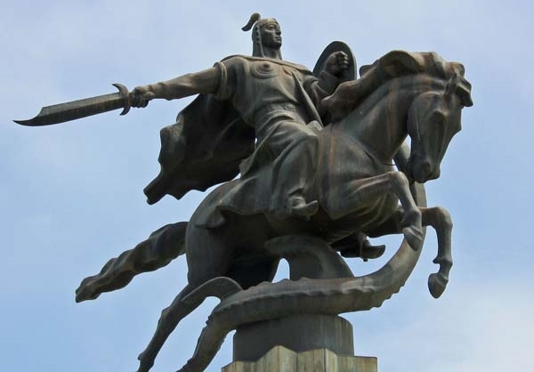
9- ترجمه ماناس

به گفته دانشمندان قرقیز، حماسه ماناس به غیر از زبان عربی و اسپانیولی به زبان‌های اصلی جهان ترجمه شده است مانند زبان روسی، فارسی، چینی، انگلیسی، آلمانی، فرانسوی، ژاپنی، قزاقی، ازبکی، مغولی، بلغاری و مجرستانی و غیره
10-ثبت میراث ماناس
حماسه «ماناس» در میراث بخش تمدن یونسکو از طرف قرقیزستان ثبت شده است.
لازم به ذکر است در دوره ماموریت نگارنده این سطور در قرقیزستان این فرصت به وجود آمد که یک متن منثور از ماناس به توصیه رئیس کتابخانه ملی آن به زبان فارسی ترجمه شود. امید است با چاپ این اثر نفیس کمک زیادی به معرفی داستان های حماسی و قهرمانی قرقیزستان شود.

- قُوموز ‌ساز ملی قرقیزها
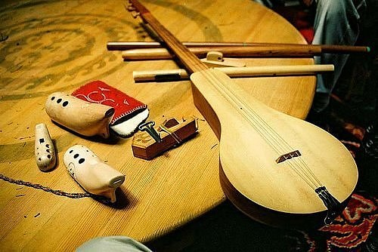

قُوموز ، سازی ملی است که 70 درصد مردم قرقیزستان با آن آشنا بوده ، می‌توانند با آن بنوازند. ساز قوموز یکی از بزرگ ترین نمادهای فرهنگی قرقیزهاست که مردم قرقیزستان به این ساز علاقه زیادی دارند. قوموز افتخاری ملی برای قرقیزها محسوب می‌شود که از قرن 9 مورد استفاده بوده است. قوموز سه تار دارد و اندازه این ساز 90 سانتی متر و از چوب درخت زردآلو ساخته می‌شود. امروزه در هر گوشه و کناری در کشور قرقیزستان صدای این ساز ملی به همراه آوازخوانی سنتی به گوش می‌رسد.
قرقیزان در برنامه های مختلف ملی و بین المللی از قوموز بهره می برند و به داشتن این ابراز موسیقی شادی بخش افتخار می کنند.

- مراسم ازدواج در قرقیزستان

مراسم ازدواج در قرقیزستان با رعایت آداب و رسوم اجدادی و سنت‌های خاصی برگزار می‌شود. در برخی خانواده‌ها دختران در خانه پدری مشغول آموزش خانه‌داری برای اداره یک زندگی راحت و بدون دغدغه برای شوهرانشان هستند . همچنین در برخی مواقع ادامه تحصیل یکی از سرگرمی‌های آنها در خانه است. در میان قرقیزان خانواده پسر به خواستگاری دخترها می‌روند و مراسم آنها با قبول پیشنهاد از طرف عروس آغاز می‌شود.
در سنت قرقیزها، خانواده داماد با بردن هدایایی برای عروس، درخواست خود را بیان می‌کنند و با قبول کردن شرایط از طرف خانواده عروس و همچنین نظر خود عروس، گوشواره‌ای را برای نشان کردن در گوش عروس می‌کنند.
دختر قرقیزها با انجام این مراسم رسما به نامزدی داماد درمی‌آید ضمن اینکه جشن بله‌ برون قرقیزها معمولا در خانه انجام می‌شود.
همچنین در قرقیزستان هنگامی که داماد عروس را از خانه می‌برد، باید مبلغی را به خانواده عروس پرداخت کند که قرقیزها به آن «کالیم» می‌گویند. این در حالی است که میزان کالیم به نوع منطقه بستگی دارد، مثلا در شهرستان «تالاس» بیشترین کالیم پرداخت می‌شود.
عروس و داماد برای ثبت ازدواج رسمی باید یک یا 2 ماه قبل به محضر مراجعه کرده و در نوبت ثبت رسمی باشند و موقع ثبت رسمی یک روحانی نیز حضور دارد تا خطبه نکاح را برای عروس و داماد جاری کند.
بعد از ثبت رسمی ازدواج، مراسم عروسی با حضور میهمانان 2 طرف برگزار می‌شود و اقوام طرفین با دادن هدیه و آرزوی خوشبختی برای عروس و داماد، آنها را همراهی می‌کنند.
این مراسم با بردن عروس به سمت خانه داماد ادامه پیدا می‌کند و هزینه این مراسم برعهده داماد است.
در مراسم ازدواج قرقیزها، رسم گوش‌کشان به منظور درخواست پول از عروس و داماد نیز اجرا می‌شود که در این مراسم اقوام نزدیک عروس و داماد مثل خواهر و برادر گوش عروس و داماد را می‌کشند و از آنها پول طلب می‌کنند.
همچنین ریختن آرد و شیرینی بر سر عروس و داماد از سنت‌های قدیمی قرقیزها است و با آمدن عروس به خانه داماد، مادر داماد یک روسری سفید را بر سر عروس خود می نهد که نماد خلوص و اطاعت است.
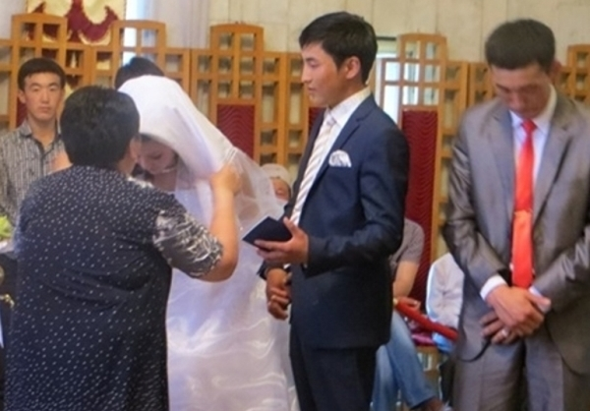
این در حالی است که عروس در گوشه ای از اتاق بر روی پارچه ای زیبا می‌نشیند و میهمانان می‌توانند برای گفتن تبریک به داخل اتاق بیایند.
سپس پدر و مادر عروس از خانه داماد می‌روند و هنگام خداحافظی بستگان داماد در دامن عروس سنگ یا یک جسم سنگین می‌گذارند که این نماد صبر و قوی ماندن عروس در خانه شوهر است و به منزله این است که عروس از این لحظه به بعد به خانه شوهر تعلق دارد و در خانه پدری تنها یک میهمان محسوب می‌شود.
پدر و مادر عروس مقداری وسایل و جهازیه عروس را به عنوان هدیه به خانه داماد می فرستند که قرقیزها به آن «سپ» می‌گویند.
اگر داماد کوچکترین فرد یا تنها پسر خانواده باشد، باید زن و شوهر جوان در کنار پدر و مادر داماد زندگی مشترک خود را شروع کنند.
علاوه بر این، احترام به بزرگترها و پذیرایی با غذاهای سنتی از دیگر آداب و رسوم قرقیزها بویژه در هنگام جشن عروسی است .
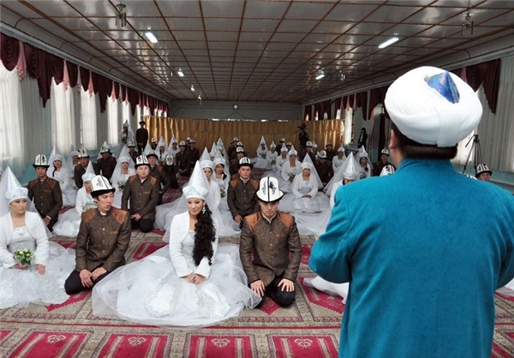

- سنت‌های تولد نوزاد در قرقیزستان

در قرقیزستان تولد نوزاد نماد ازدیاد ملت و رویدادی شاد و لذت‌بخش محسوب می‌شود. تولد نوزاد در قرقیزستان رویدادی شاد و لذت‌بخش است و نماد ازدیاد ملت محسوب می‌شود.
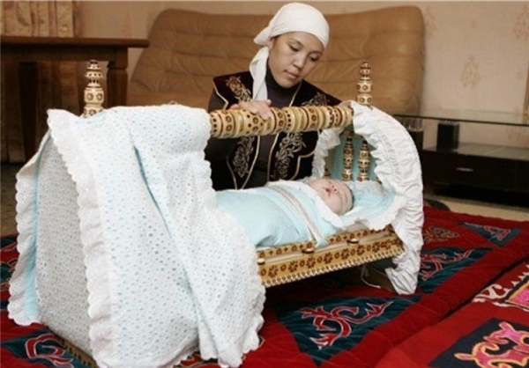

بدین سبب در قرقیزستان به کودک اهمیت ویژه‌ای می‌دهند و زن باردار قبل از تولد فرزندش از همه مراقبت‌ها در خانه برخوردار است و از هرگونه نگرانی‌ها دور نگه داشته می‌شود.
در قدیم با حرزهایی از آیات قرآن سعی می‌شد که از مادر و بچه‌ای که همراه دارد، مراقبت کنند که به آن «طومار» می‌گفتند.
پس از تولد نوزاد ، افراد نزدیک، خبر «سویین چو» به معنی(مژدگانی) را اطلاع می‌دادند و شنونده این خبر باید به فردی که این پیام خوش را به اطلاع می‌رساند، «بالسون بالسون» بگوید و پول یا هدیه بدهد.
اولین غذایی که نوزاد باید بچشد، کره سنتی است و عقیده بزرگترها بر این بوده که مزه کره برای زندگی نوزاد سلامتی و قوت را به ارمغان می‌آورد.
مردم قرقیزستان برای نامگذاری کودک اهمیت زیادی قائل هستند و نام اولین نوزاد توسط مادربزرگ و پدربزرگ انتخاب می‌شود و نام فرزندان بعدی را خود پدر و مادر انتخاب می‌کنند.
خانواده‌ای که دختران زیاد دارند و آرزو می‌کنند پسری متولد شود با این هدف که نوزاد بعدی پسر باشد، آخرین دختر را «بورولچا» یا «بورول» به معنای (چرخش) و یا «کینجه» به معنای (آخرین دختر) و در آخر «بولدو» به معنای (کافی بودن) نامگذاری می‌کنند و همه این نام‌ها به معنی چرخش است.
با توجه به این نامگذاری خاص ، می‌توان فهمید که در خانواده تعداد فرزندان پسر زیاد است یا دختر.
در قرقیزستان وقتی نوزاد را به خانه می‌آورند، جشنی با نام «جنتیک‌تای»(ضیافت) برگزار می‌شود که بستگان نزدیک جمع می‌شوند و برای نوزاد آرزوی موفقیت و سعادت می‌کنند.
برخی از والدین طبق رسمی که وجود دارد، دختر زایمان کرده خود را به همراه نوزادش به مدت 40 روز به خانه خود می‌برند و همه این چهل روز از نوزاد نگهداری می‌کنند تا مادر جوان قوی شود و سلامتی خود را به دست آورد و سپس پس از 40 روز نوزاد را با آب گرم استحمام می‌کنند و موهایش را اصلاح می‌کنند.
هنگامی که کودک بزرگتر می‌شود و شروع به راه رفتن می‌کند، برای او مراسم «توشوتوی» برگزار می‌کنند.
این جشن که مراسم دویدن نیز نامگذاری شده به این ترتیب اجرا می‌شود که کودک را به بیرون از خانه می‌برند و پایش را با نخ پشمی می‌بندند.
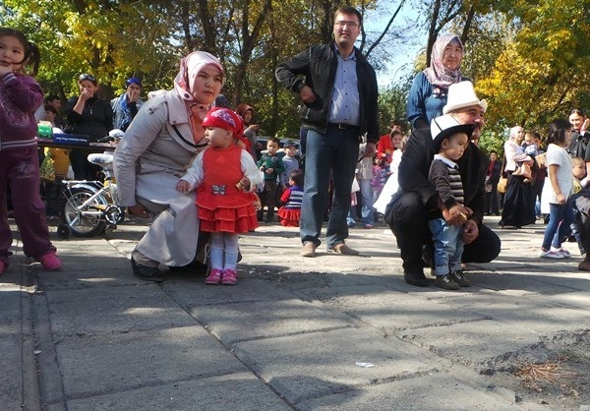
نخ باید به رنگ سفید و سیاه باشد و این نماد مبارزه نور و ظلمت، خوبی و بدی است و در فرهنگ قرقیزها زندگی فرد از روزهای شاد و غمگین تشکیل شده است. به این دلیل افراد باید از زمان کودکی برای همه شرایط زندگی آمادگی داشته باشند.
وقتی پای کودک را می‌بندند، میهمانان شروع به دویدن می‌کنند و اولین نفری که دوان دوان پیش کودک می‌رسد نخ را می‌برد و چند قدم باید کودک را همراهی کند.
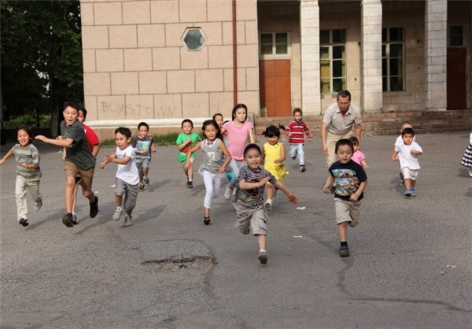

- آداب میهمانی در قرقیزستان

در رسم قرقیزی‌ها، مهمانی دادن به معنای «غونوغتو اویدو غوت‌بر» یعنی خانه پر از مهمان، خانه پر از برکت است بوده و حفظ روابط خانوادگی از واجبات است.
در فرهنگ قرقیزستان پذیرایی از مهمان امری مهم و ضروری به شمار می‌رود و مهمان‌نوازی یکی از بهترین آداب و رسوم محلی در نظر گرفته می‌شود.
قرقیزها روزهای تعطیل به بازدید نزدیکان و بستگان خود می‌روند و معمولا همراه خود شیرینی و یک نان سنتی به نام «لیپی‌یاشکا» را به منزل بازدید‌شونده می‌برند.
نان نماد رفاه در زندگی قرقیزها به شمار می‌رود و اگر به خانه نان آورده شود به این معنی است که شما می‌خواهید در این خانه همیشه برکت وجود داشته باشد.
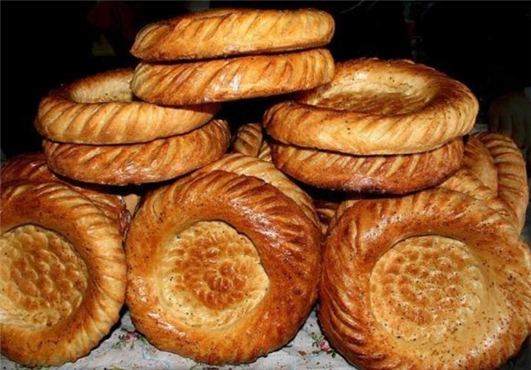

حتی اگر به خانه قرقیزها آمدید و فرصت نشستن در خانه را نداشتید به شما می‌گویند «نان اوس تیگیله» یعنی (حداقل نان را امتحان کنید) و یک تیکه نان یا بیسکویت را به شما تعارف می‌کنند.
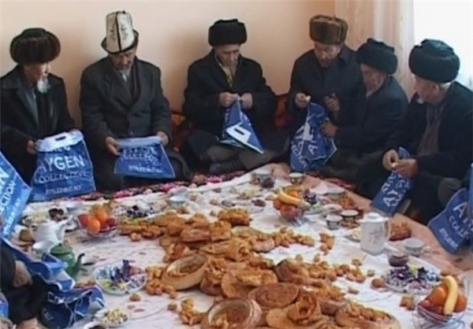

معمولا وقتی قرقیزها میهمانی می‌دهند غذاهای مختلفی می‌پزند. گوسفند قربانی می‌کنند و از گوشت آن یک غذای سنتی با نام «پنج‌انگشت» (بش بارماق) می‌پزند.

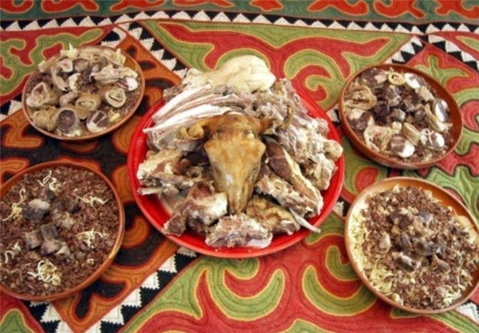

همچنین میهمانی دادن در قرقیزستان نشان صلح و دوستی بین نزدیکان نیز محسوب می‌شود.
در زمان‌های قدیم اعتقاد بر این بود که از غذای فردی که مورد احترام همه است به کودکان می‌دادند و معتقد بودند که خوردن لقمه‌ای از غذای فرد مورد احترام سبب می‌شود که ویژگی‌های آن شخص به غذا منتقل می‌شود و انتظار می‌رفت که آن کودک ویژگی‌های رفتاری و موقعیت آن فرد را از طریق خوردن غذای باقیمانده به خود بگیرد.
همچنین در میان مردم قرقیزستان یک سنت دیگر نیز برای میهمانی دادن وجود دارد به نام «شیرینه» که شامل میهمانی‌های فامیلی است.
«شیرینه» برای حفظ رابطه بین خانواده‌ها و دوستان برگزار می‌شود در این کشور سنتی رایج است.

- شکار در قرقیزستان

شکار با عقاب طلایی یکی از رسوم قرقیزهاست که برای شکار حیواناتی مانند گرگ و روباه از این پرنده استفاده می‌کنند.
پرندگان شکاری که نوع آن‌ها عمدتا باز یا عقاب طلایی است در زمان حمله مغول در قرن 13-12 میلادی به‌ منطقه آسیای مرکزی مهاجرت کردند. در آن دوره باز و اسب ارزش یکسان داشتند و به‌ اعتبار صاحب آن‌ها می‌افزودند.
برخی از کشورهای منطقه از جمله قزاقستان و مغولستان نیز این پرنده را برای شکار به‌طور خاص آموزش می‌دهند. از آن‌جا که این پرنده قدرت شکار‌ بسیار بالایی دارد از عقاب طلایی برای شکار گرگ و روباه استفاده می‌کنند. عمر متوسط این عقاب‌ها در طبیعت 11 سال است اما در اسارت تا 28 سال هم عمر می‌کنند.
برای شکار با باز قرقیزها از اسب‌های مخصوص استفاده می‌کنند که قبلا آموزش دیده‌اند تا اسب‌سوار بتواند تعادلش را بر روی زین حفظ کند و در یک دستش عقاب را بگیرد، وسیله‌ای مخصوص به‌ نام «بالداق» برای نگهداری دست اسب‌سوار به‌زین نصب می‌گردد.
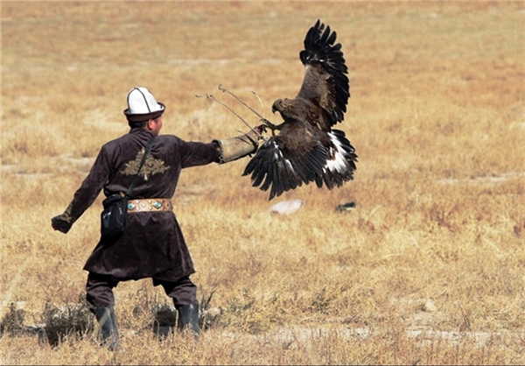

قرقیزها معمولا به شکار آهو، گوزن، روباه و دیگر حیوانات کوچک علاقه بسیاری دارند و در هنگام شکار عقاب در حین پرش شیرجه می‌زند و ضمن تعقیب هدف خود بلافاصله حیوان را می‌کشد. قدرت عقاب‌های طلایی قرقیزی به‌ قدری است که می‌توانند حریف گرگ‌های جوان شوند.
باز شکاری باتجربه می‌تواند در یک فصل شکاری چهار‌ ماهه که در پاییز شروع می‌شود به‌ طور متوسط 60-50 روباه، 2 وشق اوراسیایی و 5-4 گرگ شکار کند.
شکار، آموزش و نگهداری عقاب‌های طلایی کار بسیار دشوار و پرمشقتی است که قرقیزها به‌ آن معروف هستند. بازداران به‌ پرندگان یاد می‌دهند تا در نحوه شکار طوری مهارت داشته باشند تا جای چنگ بر روی پوست حیوان مورد هدف نگذارند.
آموزش بازها حدودا سه الی چهار سال زمان می‌برد و باید توسط یک نفر صورت بگیرد تا پرنده به‌ وی عادت کند.
بیشتر پرندگان که طول عمرشان به طور متوسط 40 سال است در جوانی گرفته می‌شوند و بر سرشان کلاه می گذارند. پرنده را در قفس نگهداری می‌کنند و آن را مدام تکان می‌دهند و صاحبش برای آن آهنگ‌های خاص قرقیزی می‌خواند تا پرنده به‌ صدای وی عادت کند. تنها صاحب پرنده حق دارد به آن غذا بدهد.
زمانی که باز به‌ سن مناسب برای شکار برسد، صاحبش پوست حیوانات شکاری را به آن نشان می‌دهد تا رنگ و بوی آن‌ها را بشناسد. این کار با دستورهای مخصوصی انجام می‌شود. گفتنی است هر بازی، باز شکاری نمی‌شود. تنها آن بازها شکاری می‌شوند که علاقه خاصی به‌ صاحبشان پیدا کرده باشند. علی‌رغم اینکه صاحب آن هیچ گاه پرنده را به‌ دستش نمی‌بندد اما پرنده پس از شکار به سوی صاحبش بر می‌گردد.
فصل شکار در ماه اکتبر شروع و در ماه فوریه به‌ اتمام می‌رسد. در تابستان بیشتر پرندگان فربه می‌شوند و نمی‌توانند پرواز کنند. در قرقیزستان بازداران مناطق «ایسیک کول»، «نارین» و حومه «بیشکک» مشهور هستند .
فصل یازدهم : وضعیت زنان در قرقیزستان

جایگاه زن در جمهوری قرقیزستان در مقایسه با دیگر کشورها به لحاظ برخورداری از فضای باز سیاسی متفاوت است. موضوع زنان قرقیز را می توان در سه دوره مهم بررسی کرد:
قبل از انقلاب اکتبر روسیه در سال ۱۹۱۷
پس از انقلاب روسیه و دوران دولت های بلشویک
دوره استقلال ، ۱۹۹۱ تا کنون
در دوره نخست ، قبل از انقلاب ۱۹۱۷، دوران حاکمیت نظام طایفه ای و مردسالاری در جامعه قرقیز بوده است. در این دوره، زن بیشتر در نقش «محافظ کانون خانواده» بوده و مردان به عنوان رئیس خانواده، کارهای بیرون از خانه و تنظیم روابط عمومی را به عهده داشته اند. احترام نسبت به مادر، به عنوان نماد وحدت ملی در اساطیر و داستان های تاریخی قرقیزها از جایگاه ویژه ای برخوردار بوده و زنان مشارکت فعالانه ای در اتخاذ تصمیم های سیاسی و دولتی داشته اند.
در دوره دوم ، دهه ۱۹۲۰، هنگامی که دولت های بلشویکی در سراسر منطقه به قدرت رسیدند، اوضاع زنان در آسیای مرکزی دستخوش تغییرات بی سابقه ای شد. با ورود جامعه قرقیزی به قلمرو و جریان تمدن غربی، ابتدا در چارچوب امپراتوری روس و بعد به عنوان عضو اتحاد شوروی، آداب و رسوم قدیمی مربوط به زنان شکسته شده و سپس ارزشها و مقررات جدید غربی پذیرفته شدند. باید به این نکته اشاره کرد که در دوران شوروی در عین حال که در زمینه مسائل زنان تحولات بسیار خوبی صورت گرفت، اما این تحولات همراه با دیکتاتوری حزب کمونیست همراه بوده است.
دوران شوروی تاثیر قابل ملاحظه ای را بر همه جوانب زندگی اجتماعی و از جمله بر موقعیت جنسی مرد و زن گذاشت. سیاست دولت در خصوص حل مسئله زنان در واقع یک برنامه ارتقاء سطح وضعیت اجتماعی زن بوده است. برای افزایش نقش زنان در زندگی اجتماعی و دولتی، حکومت وقت سهمی ویژه برای زنان تعیین کرد. همچنین نظارت دولتی بر تامین کار برای زنان، شرایط کاری آنها و مساعدت برای زنان دارای فرزند، خانواده های پرجمعیت و مادران قهرمان و ... انجام می شد. سازمان ها و موسسات مربوط به زنان براساس مقرراتو خط مشی حزب کمونیست به طور فعالانه عملیات ایدئولوژیکی و تبلیغاتی را اجرا می کردند. نکته دیگری که باید به آن اشاره کرد این است که به رسمیت شناختن حقوق مرد و زن «بر روی کاغذ» به معنای آن نبود که در واقع امر میان مردان و زنان اختلاف وجود ندارد.
دوره سوم از زمان استقلال جمهوری قرقیزستان در سال ۱۹۹۱ شروع شد. در این دوره جامعه قرقیز به دنبال جستجوی هویت ملی و شهروندی است و برابری جنسیتی جایگاه خاصی را در این میان دارد.
احیای آداب و رسوم ملی، فکری و فرهنگی و دینی قرقیزها از یک سو و توجه عمومی به برابری جنسیتی با نظر داشت جریان های فکری بین المللی (فمینیسم) از سوی دیگر، از ویژگی های این دوره به شمار می رود. اسلام خواهی و رویکرد جامعه زنان قرقیز به معنویت و تبلیغ پوشش و حجاب اسلامی به رغم حاکم بودن فرهنگ روس و غرب در این کشور رو به فزونی است.
در این دوره تعیین جایگاه و نقش زن در کشور قرقیزستان بر اساس اصول جدید انجام شده است. تغییرات اجتماعی دوران بحران و فروپاشی اتحاد شوروی هم برای زنان و هم برای مردان دشوار بود. اختلافات جنسیتی بین مردان و زنان بیش از همه در زمینه سیاست و مدیریت مشاهده می شود. به همین دلیل بین مدیران و سیاست مداران، تعداد زنان اندکی است.
زنانی که می خواستند وارد پارلمان شوند به سختی مورد انتخاب رای دهندگان قرار می گرفتند و انتخابات ۲۰۰۵ حکایت از این موضوع دارد. هیچ یک از زنان شرکت کننده در این انتخابات موفق به حضور در پارلمان نشدند. در هیئت وزیران هم تنها یک زن (خانم آی نور ریسقول آوا) رئیس سازمان دولتی کار و تامین اجتماعی بوده است. ارتقای سطح دینی در جامعه و گرایش به سمت نقش سنتی زنان به عنوان یکی از دلایل غیر مستقیم برای به وجود آمدن وضعیت فعلی می تواند باشد. حضور اکثریت مردان در سیاست خطر نادیده گرفتن نیازمندی های اقشار مختلف جامعه و ناهماهنگی در توسعه اجتماعی شده است.
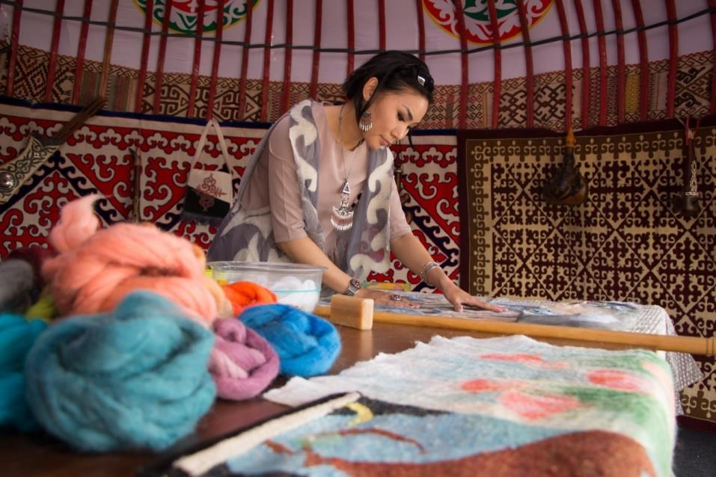

به مرور شرایط برای شکل گیری و توسعه نهضت مستقلی که از لحاظ اهداف، وظایف و نحوه فعالیت زنان است، فراهم شده است. پس از وقایع تلخ اکتبر ۲۰۱۰ که به درگیری های قومی میان قرقیزها و ازبک ها منجر شد، نقش زنان در ایجاد صلح و ثبات در جنوب کشور نمایان گشت و به قول شهردار اوش، زنان به پلی میان مردم و مقامات تبدیل شدند و در تحکیم موضع مدنی قادر بودند که وضعیت را در دوره پس ازدرگیری ها در منطقه عادی کنند. مردم قرقیزستان ابتکارهایی مانند «نان صلح»، «کمک به مادران» و «خوشحال کردن کودکان» را در هماهنگ سازی روابط درون نژادی در جنوب قرقیزستان که توسط زنان صورت گرفت،هیچ گاه فراموش نخواهند کرد.

زنان قرقیز در حوزه اقتصادی از موفقیت نسبی برخوردارند که در مقایسه با دوره های پیشین و نیز در مقایسه با حضور زنان کشورهای منطقه نظیر تاجیکستان، ازبکستان و ترکمنستان در این حوزه پر رنگ تر جلوه می کند .
امروزه حضور زنان "بیزنس لیدی" در جامعه قرقیزستان به امری عادی تبدیل شده است. زنان شرکت و کارخانه تاسیس کرده اند و در کارهای ساختمانی و خدمات هم نقش مهمی را برعهده گرفته اند. بالعکس نقش مردان کم رنگتر و ضعیف ترشده و علیرغم آن هنوز مشکلات اصلی خانواده بر دوش زنان است.

- سازمان ها و موسسات مردم نهاد
در حال حاضر در قرقیزستان سازمان ها و موسسات غیر دولتی زیادی در زمینه دفاع از حقوق و بهبود وضعیت زنان فعالیت می کنند. سهم زنان در مدیریت سازمان های غیر دولتی ۸۰ درصد است. از لحاظ اهداف و موضوع، فعالیت این سازمان ها را می توان به شرح زیر دسته بندی کرد:
سازمان ها و موسساتی که با هدف دفاع از حقوق زنان تشکیل شده اند، ازجمله : مرکز حل مشکلات و بحران های روان شناسی زنان و خانواده، مرکز حقوقی «عدالت»، مرکز «سزیم» (کمک به زنانی که مورد خشونت در خانواده قرار گرفته اند)، بنیاد آمنه، بنیاد اجتماعی زنان مسلمان «متکلم» و ...
۲- سازمان هایی که با گروه های مختلف زنان کار می کنند: کنگره زنان قرقیزستان، سازمان مساعدت به زنان تاجر قرقیزستان و ...
۳- مراکز توسعه رهبری زنان، اتحادیه موسسات غیر دولتی و موسسات غیر انتفاعی، سازمان فناوری های اجتماعی مانند: بنیاد «سمیه»، بنیاد الماس و ...
۴- مراکز تحقیقاتی و تحلیلی، انجمن «دیاموند»، مرکز مساعدت به زنان، موسسه پژوهشی آیگینه و ...
۵- سازمان های ایجاد شده برای مبارزه با فقر زنان، سازمان های اعتباری «آق مارال»، «صوابگر»، «آق شعله» و ...
- حمایت اجتماعی از زنان
در سال 2003 به همت سازمان های غیر دولتی زنان در مجلس جمهوری قرقیزستان قانون «دفاع حقوقی علیه ظلم در خانواده» تصویب شد. این قانون از حقوق انسان های سالمند که مجبورند با فرزندان خود زندگی کنند و از حقوق فرزندان نابالغ حمایت می کند. با توجه به ویژگی های ملی نه تنها همسران بلکه همه خویشاوندانی که در یک خانه زندگی می کنند عضو خانواده محسوب می شوند. یعنی قانون، از حقوق همه آنان دفاع می کند.
با این وجود، ظرفین اجتماعی، اقتصادی و سیاسی زنان قرقیزستان به طور کامل کارایی ندارد. نهضت زنان در حیات سیاسی کشور یک پدیده نادر و نفوذ زنان در امور سیاسی دولت حد اقلی است. در ذهنیت بسیاری از مردم ، نظرات و عقاید سنتی نسبت به زنان هنوز استوار است.

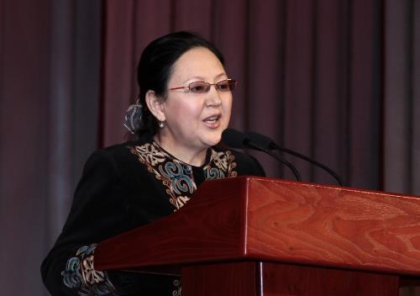

ضمیره آقباقیشوا رییس کنگره زنان قرقیزستان

یکی از عوامل کلیدی ارتقاء نقش زنان و بهبود وضعیت در جامعه، تحصیلات است. در اواخر قرن 20 برای همه شهروندان بدون توجه به جنسیت ، دین، عقاید سیاسی، ملیت، نژاد یا زبان آنان حق کسب تحصیل فراهم شده است. از این لحاظ کشور قرقیزستان رتبه قابل قبولی در بین کشورهای دیگر جهان به دست آورده است.
- مشارکت اجتماعی زنان
در آئین نامه انتخابات سال 2007 یک بند در زمینه سهمیه بندی کاندیدهایی که از طرف احزاب سیاسی معرفی می شوند ، براساس اصول برابری جنسی وجود دارد. در نتیجه آن در انتخابات دسامبر2007، سهم زنان در پارلمان جمهوری قرقیزستان از صفر به 25 درصد افزایش یافت.
در سال 2010 «رزا آتونبایوا» به عنوان رئیس دولت موقت و سپس دولت انتقالی و در همان سال بر اساس انتخابات عمومی به عنوان رئیس جمهور کشور قرقیزستان در یک دوره انتقالی یعنی تا 31 دسامبر 2011 انتخاب شد.
جدا از عرصه سیاسی، حضور زنان قرقیزی در عرصه های فرهنگی، آموزشی، هنری، دینی این کشور و مسئولیت پذیری آنان همراه با تلاش زایدالوصف، واقعیتی انکارناپذیر است.
در شرایط کنونی مسائل مربوط به تأمین برابری جنسی در جامعه در حد امکانات و تواناییهای دولت برای ایجاد شرایط لازم به منظور اجرای امکانات بالقوه زنان کشور در سیاست، تجارت و هنر مطرح و حل و فصل میشود.
وزارت کشور قرقیزستان با مشارکت دادن زنان در امور نظامی قصد خود را مبنی بر همکاری با سازمان امنیت و همکاری اروپا به منظور برقراری توازن جنسیتی به عنوان بخشی از اصلاحات مربوط به نهادهای انتظامی و پلیس، آشکار ساخته است.
حکم رئیس جمهور در تاریخ 28 فوریه 2001 در خصوص نامگذاری سال 2011 به افتخار «کورمانجان داتکا» و 20 مین سالگرد استقلال کشور قرقیزستان از توجه دولت به سیاست جنسیتی حکایت دارد.
کورمانجان داتکا یکی از معدود زنان سران و حاکمان کشورهای شرقی است که نزد قرقیزان لقب «مادر» ملت به خود گرفته و بر روی اسکناسهای 50 صومی تصویر وی چاپ شده است. به همت کورمانجان داتکا بود که روابط دوستانه قرقیزها با روسیه برقرار شد.
برای اولین بار در تاریخ قرقیزستان نامگذاری روز 20 ماه می از سوی رئیس جمهور وقت این کشور به عنوان «روز مادر» و اعلام سال 2012 به عنوان سال «تحکیم خانواده» و تخصیص یک میلیارد صوم قرقیزی به آن، نشانگر توجه دولت به امر خانواده و جایگاه مهم آن دارد.
تعطیلی هشت مارس به عنوان روز جهانی زن که به تکریم و گرامیداشت دستاوردهای اقتصادی، سیاسی و اجتماعی زنان در گذشته، حال و آینده اختصاص یافته، نشان دیگری از توجه دولت به قشر زنان در جمهوری قرقیزستان به حساب میآید.
با این حال، اگر چه جمهوری قرقیزستان بر اساس برنامه توسعه سازمان ملل متحد (UNDP) در زمینه حقوق جنسیتها در بخش آموزش موفقیتهایی داشته اما هنوز مشکلاتی در زمینه های توسعه اقتصادی، سیاست، بهداشت و اجتماع وجود دارد که باید حل شوند. زنان همچنان با چالشهای مختلفی روبرو هستند ؛ ازجمله خشونت علیه زنان، ترویج ایده های غربی مانند سکولاریسم به ویژه از سویNGO های غربی، مهاجرت کاری زنان و قاچاق زنان و...
- دیدگاه جامعه نسبت به زن

در فرهنگ سنتی قرقیز، خانواده مکان مقدسی است که رشد ارزش های ملی و حفظ دوام هر ملت را تأمین می کند. خانواده پایه جامعه هست و محیطی است که در آن همه فضیلتها و ارزشهای انسانی تکامل می یابد.
فرهنگ قرقیز احترام به زن را یک میراث دیرینه به حساب می آورد و جایگاه او را به عنوان پرورش دهنده اعضای خانواده و حفظ و دوام آن می داند.
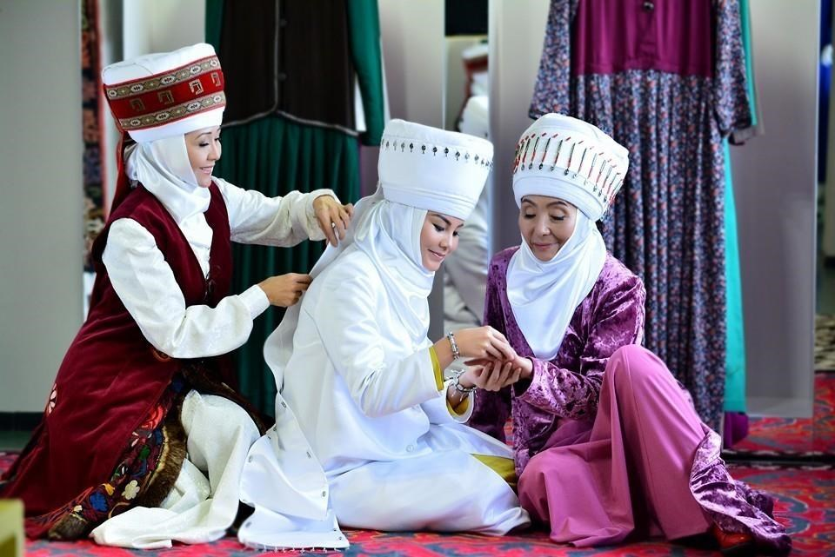

با این حال، جدال همیشگی میان سنت و مدرنیسم در قرقیزستان وجود دارد . از یک طرف عده ای بر این باورند که نقش اصلی زنان خانه داری و تربیت صحیح فرزندان برای آینده بهتر است. بر همین اساس بسیاری از نشریات قرقیز خواهان بازگشت زنان به آغوش خانواده و امتناع از مشاغل نامناسب هستند. این نشان دهنده دغدغه برخی از رسانه های قرقیز برای صیانت از جایگاه زنان و لزوم پایان یافتن این سنت غلط دوران کمونیسم است که از زنان در مشاغل عمومی سطح پایین نظیر رفتگری معابر استفاده می شد. برخی دیگر بر این باورند که محدود کردن زنان به صرف خانه داری و تربیت بچه به نفع زنان نبوده و قابل قبول نیست.
قرقیزستان می کوشد تا با افزایش نقش اجتماعی زن در جامعه به سمت توسعه قدم بگذارد. تلاش هایی شده تا زن و نهاد خانواده بتوانند از ارزش و جایگاه خاصی در بین سایر نهادهای اجتماعی برخوردار گردند. تصویب مجموعه قوانین خانواده ، ده ها سند بین المللی به منظور تأمین منافع زنان، ایجاد رشته هایی از قبیل حقوق خانواده و زنان و اتخاذ تدابیری در عرصه اقتصادی و اجتماعی زنان از جمله اقدامات صورت گرفته است. هر چند که این اقدامات در عمل، چندان پاسخگوی نیازهای زنان نبوده است و کماکان زنان با مشکلات زیادی دست و پنجه نرم می کنند. از این رو، بر خلاف دیدگاه دولت مبنی برحمایت های گسترده از زنان ، دیده بان حقوق بشر معتقد است در این کشور زنان دارای مشکلات زیادی مانند خشونت خانگی هستند که دولت در حل آن ناتوان بوده است.
- زنان قرقیز و حجاب اسلامی
در دهه اخیر، تمایل زنان قرقیز به دین اسلام افزایش یافته است به طوری که حتی زنانی با خانواده های غیر متدین نیز به خاطر علاقه شخصی ، نه به خاطر تأثیرات خانوادگی، به دین اسلام روی می آورند.
این مسئله بیشتر در مناطق شمالی این کشور که اکثریت آنان سکولار هستند و همچنین در مناطق جنوبی که دارای بافت سنتی هستند دیده می شود.

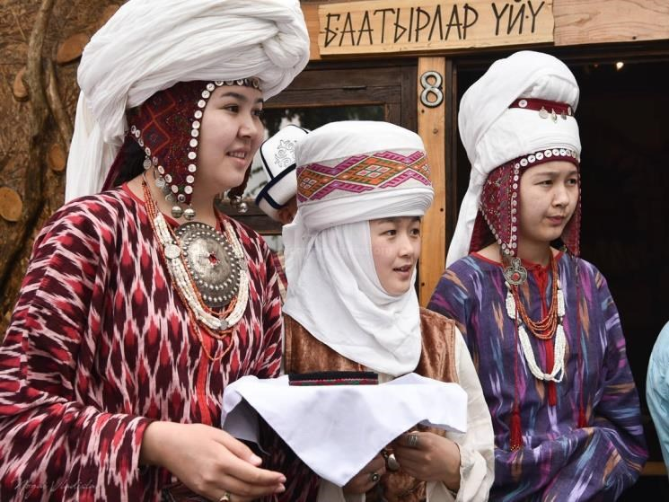

در مناطق مذکور فروشگاه های بسیاری برای فروش تولیدات اسلامی چون حجاب و غذاهای حلال تأسیس شده است و زنان تازه مسلمان نیز به خرید لباس های پوشیده و اسلامی روی آورده اند.
در میان زنان مسلمان قرقیز، خانم های موفق زیادی هستند که نمونه آنها الیانا مریم ستاروا سردبیر نشریه اسلامی امت و مبتکر اقدامات فرهنگی و اجتماعی مختلف با زمینه دینی در قرقیزستان است .

- مهمترین آمار حوزه زنان قرقیزستان
درصد جمعیت زنان نسبت به مردان در قرقیزستان: 4/50 درصد
میانگین سنی : 27 سال
مهمترین حوزه های فعالیت زنان: بهداشت، خدمات اجتماعی، آموزش، املاک، هتل و...
نرخ ازدواج در سال 2018 : 49579
نرخ طلاق در سال 2018: 10434
سن متوسط ازدواج اول: 7/23 ساله
سن متوسط ازدواج مجدد: 8/36 ساله

منابع:
www.stat.kg

wsc.kg/vydayushhiesya-zhenshhiny-istorii-kyrgyzst
www.dw.com
https://24.kg
knews.kg/2018/03/03/zhenshhiny-kyrgyzstana-tsifry-i-fakty https://www.farsnews.com
https://kloop.kg

فصل دوازدهم : میراث فرهنگی و آثار و اماکن دیدنی‌ قرقیزستان

قرقیزستان به دلیل برخورداری از تمدن کهن و پیوند آن با منطقه آسیای مرکزی ازمیراث فرهنگی غنی برخوردار است. درزیر به برخی از مناظر طبیعی و میراث فرهنگی مهم آن کشور اشاره می شود:
- ایسیک کول
ایسیک کول بزرگترین دریاچه قرقیزستان است. این دریاچه یکی از 25 دریاچه بزرگ و هفتمین دریاچه عمیق جهان است. این دریاچه در شمال شرقی کشور و در رشته کوه شمالی تیان شان واقع شده است : بین کونگی آلا تو و ترسکی آلا تو ، در ارتفاع 1609 متری از سطح دریا. دوباره جریان پیدا نمی کند ، اما نسبتاً کوچک است و حدود 80 رود به آن می ریزد. بزرگترین آنها رودهای تویوپ و جیرگالان است که از جهت شرق جریان دارد. رودخانه چو از سمت غرب درنزدیکی دریاچه جریان دارد و در فاصله 6 کیلومتری شهر بالیکچی ، به هنگام بارندگی های بهار اندکی به هم می پیوندند. سطح آب در ایسیک-کول دارای چرخه هایی است (گاهی اوقات بالا می رود و گاهی اوقات پایین می آید. آب آن شور است (شوری آب - 90/5 درصد).
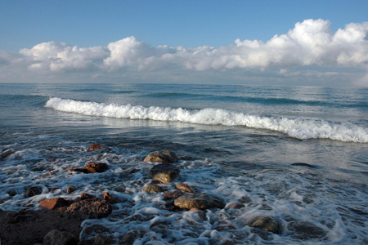
حجم آب 1738 کیلومتر مربع ، سطح دریاچه 6236 کیلومتر مربع ، محیط دریاچه 688 کیلومتر ، عمق متوسط ​​278 متر ، عمیق ترین نقطه تقریبا 2.5 برابر و برابر با 702 متر است. طول ایسیک کول از غرب به شرق 182 کیلومتر و از جنوب به شمال 58 کیلومتر است.

- ارسلانباب (Arslanbab )
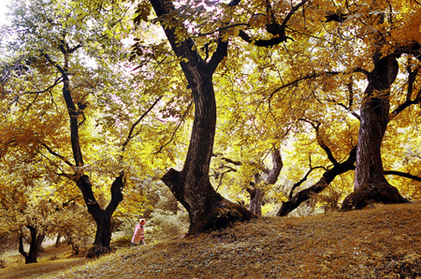
ارسلانباب واحه ای بی نظیر از طبیعت است که در ارتفاع 1600 متری از سطح دریا واقع شده است. یکی از زیباترین استراحتگاه های جنوب قرقیزستان است.
ارسلانباب در قسمتهای غربی و جنوبی کوههای فرغانه و چتکال ، در دامنه رشته کوه باباش-آتا واقع شده است. آنچه سبب شهرت آن شده ، درختان پربار گردو آن است که در مجموع 608.5 هزار هکتار مساحت دارد.
اما درختان سرسبز تنها امتیاز آن نیست. در ارتفاع 2200 متری از سطح دریا ، چشمه های آبی رنگ کوه از میان صخره ها جریان می یابد و بر روی سنگ ها سرازیر می شود. در بعضی نقاط ،به آبشارهای خارق العاده تبدیل می شوند.
- کوه سلیمان
باستان‌شناسان در شیب جنوبی کوه سلیمان آثاری از حضور آدم اولیه که مربوط به‌ دوره نو سنگی و شاید قدیمی‌تر است ، کشف کرده‌اند. در عصر مفرغ و در اوایل قرن آهن (7-12 ق.م.) اقامتگاه دائمی مردمان این سامان بوده است. این کوه از قدیم‌الایام محل عبادت و زیارتگاه بوداییان، زرتشتیان، پیروان دین مانوی، مسیحیان نسطوری، شمن‌باوران قرقیزی و مسلمانان بوده است.
با گسترش اسلام در آسیای مرکزی، داستان‌ها و افسانه‌های فراوانی در زمینه پیدایش این کوه شایع شد چنانکه گفته‌اند حضرت سلیمان در این کوه اقامت داشته یا بنابر روایت دیگر، عارف مشهوری به‌ نام سلیمان (قرن 14 میلادی) در دامنه این کوه تدفین شده است.
همچنین روایت می‌شود که در اواخر قرن 15 و اوایل قرن 16 میلادی، نتیجه تیمورلنگ و حاکم این سرزمین محمد ظهیرالدین بابر در این کوه حجره و سپس مسجدی ساخت و نیز جای پا خود را در آن‌جا باقی گذاشت.
این مسجد باوجود اینکه بیش از 400 سال وجود داشت ، شوروی در سال 1950 در برای مبارزه با مذهب و مظاهر آن مسجد را خانه بابر نامید و در سال‌های بعد یعنی در سال 1960 دولت آنرا تخریب کرد. اما در سال‌های 1991- 1989 مجددا با کمک مردم بازسازی شد.
در حال حاضر موزه سرباز، معابد متعدد ، مسجد عبدالله خان (قرن 13-12 یا 16 میلادی)، مسجد محمد یوسف (اوایل قرن 20)، آرامگاه آصف بن برخیا (12-11 میلادی) و ویرانه‌های حمامی قدیمی (14-11 میلادی) در دامنه این کوه توجه گردشگران بسیاری را به‌ خود جلب کرده است.
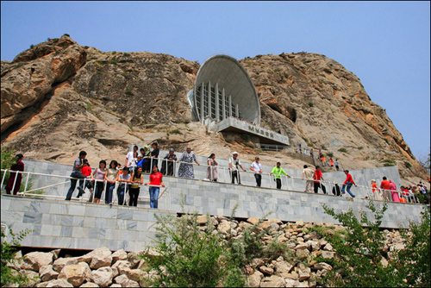
شایان ذکر است این شهر مرکز تجاری بزرگی در مسیر راه ابریشم بود که دریای مدیترانه و خاور نزدیک را به‌ کوه‌های پامیر، تبت، چین و هند وصل می‌کرد.
کوه "سلیمان" یکی از جاذبه‌های گردشگری قرقیزستان بوده و با توجه‌ به‌ موقعیت خود در بخش قرقیزی وادی فرغانه توجه بسیاری از جهانگردان را به‌ خود جلب کرده است.
تاریخ‌دانان معتقدند در گذشته گرداگرد شهر اوش در حصار دیواری محفوظ بود، 3 دروازه اصلی داشت و ارگی بزرگ را درون خود جای داده بود.
شهر اوش از قدیم به‌ داشتن بازارها و کاروان‌سراهای خود معروف بوده است. بازار اصلی شهر بر کرانه رود آق‌بورا قرار گرفته که نمونه بارزی از معماری بازار سرپوشیده شرقی به‌شمار می‌رود. این بازار قطع نظر از قدمت بلند خود و تعریض آن همچنان استوار بر جای خود باقی مانده است.
لازم به‌ذکر است در اساطیر قرقیزی تأسیس این شهر را به‌سلیمان و اسکندر مقدونی نسبت می‌دهند. برای اولین بار در قرن نهم میلادی از این شهر در منابع عربی نیز یاد شده است. در آن ایام کوه سلیمان راهنمایی برای سیاحان خارجی بود که این کوه را مقدس می‌دانستند. تا قرن 16 میلادی این کوه “برا کوه” نام داشت به‌معنی کوه زیبا و سپس به‌نام تخت سلیمان به‌معنای تخت پادشاهی حضرت سلیمان تغییر نام یافت.
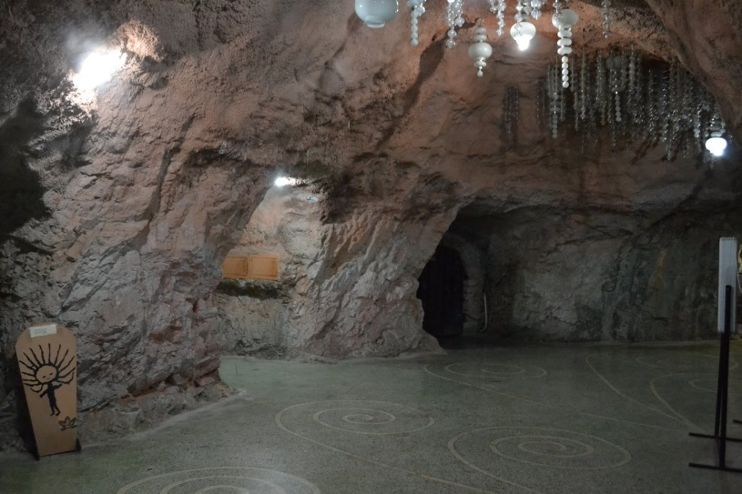

در قرن 20 نیز این کوه نام “سلیمان تٌو” (Suleyman too) به قرقیزی به‌معنی “کوه سلیمان” به‌خود گرفت. این کوه همواره زیارتگاه بوده است.
مسجد کوه سلیمان مانند دیگر مکان‌های دینی در سال 1963 به‌دست حکومت شوروی تخریب شد اما بر اساس تصاویر اولیه این مجموعه تاریخی، دوباره در سال 1991 بازسازی گردید. سلسله کوه "سلیمان تو" بیش از یک کیلومتر طول و عرض 560 متر با ارتفاع 1175 متر و دارای کوه هفت‌غار است. معورف‌ترین غارهای کوه سلیمان تو عبارت است : "چکا تامار" و "تپه اونکور". گفته می‌شود که غار چکا تامار ویژگی‌های درمانی خارق‌العاده‌ای دارد. در بعضی نواحی کوه سلیمان نهرهایی دایر شده است که در آن‌ها چرخ‌های آبی قدیمی مربوط به‌سده میانی کار می‌کند.
سلیمان تو نزد قرقیزها بسیار مقدس شمرده می‌شود. به طوری که بیماران و حاجتمدان بسیاری برای رفع گرفتاری و استجاب حاجات خود به ‌این کوه می‌روند و برکت و سعادت در خانواده خود را طلب می‌کنند و به‌نیروی خارق‌العاده آن باور دارند.
در اطراف کوه سلیمان 101 کتیبه با تصاویر افراد و حیوانات و نیز اشکال هندسی کشف و ثبت شده است. کوه سلیمان در طول قرن‌ها نمونه برجسته کوه مقدس در همه آسیای مرکزی بوده است.
کوه سلیمان در سال 2009 در فهرست جهانی یونسکو ثبت گردیده است. کوهی که نمایی به‌شکل شتر دو کوهان زانو زده دارد و روح شهر اوش به ‌شمار می‌رود.
- جتی اوگوز (هفت گاو نر)
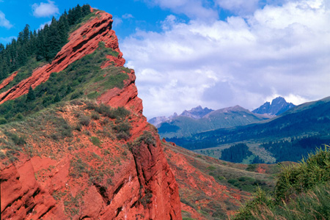
جتی اوگوز زیباترین تنگه کوهستانی در ساحل جنوبی دریاچه ایسیک کول است.
تنگه جتی اوگوز در ضلع شمالی ترس کی آلاتو ، در محل تلاقی رودخانه اویکاش واقع شده است که دریاچه ایسیک کول را از جنوب دور می زند. به دلیل داشتن صخره های قرمز رنگ که شبیه گاوهای صف کشیده اند ، به "جتی اوگوز" ( هفت گوساله ) نامگذاری شده است.
استراحتگاه جتی اوگوز در تنگه و در ارتفاع 2200 متری واقع شده است. شهر کاراکول به دلیل برخورداری ازچشمه های معدنی گرم دارای خواص درمانی معروف است.
در دامنه کوهستانی آن یکی از مشهور‌ترین شهرهای قرقیزستان ، قاراقول واقع شده است که با آب گوگرددارش به درمان و شفای بسیاری از بیماری‌ها کمک کرده است. این تنگه از زمان‌های قدیم جاذبه گردشگری داشته است. در آنجا آب درمانی می‌کنند و در کنار آن با استفاده از زیبایی خاص گروهی از صخره‌هایی معروف به «قلب شکسته» و «هفت گاو» روح و ذهن خود را آرامش می‌بخشند.
تنگه جیتی‌اوغوز در میان گردشگران از جایگاه خوبی برخوردار است و در فصل گرم تابستان ، یورت‌های این منطقه پذیرای گردشگران می شوند.

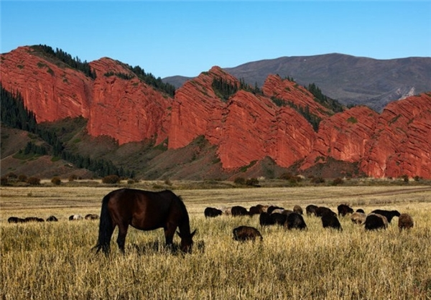

- برج بورانا
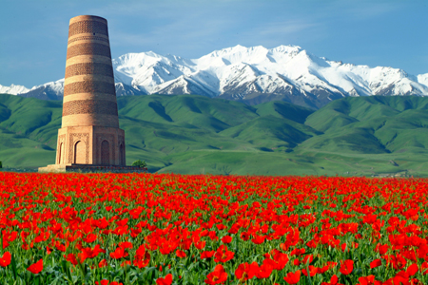

قرقیزستان در اواسط قرن دهم جزئی از دولت قراخانی شد. این دولت قدرتمند به تولید صنایع دستی ، تجارت ، ساخت و ساز و شهرهای جدید می پرداخت. بالاساغون ، در آن زمان یکی از شهرهای جدید آن بود. این نام از برج بورانا ، در شهر بورانا گرفته شده است. خرابه های این شهر تاریخی در 12 کیلومتری شهر توکوموک واقع شده است.
بقایای سازه های مختلف آنرا می توان در مناطق مختلف شهر پیدا کرد. قسمت مرکزی شهر مانند یک مستطیل نامنظم به نظر می رسد. در شرق ، ویرانه های مرکزی برج بورانا قرار دارد. این برج که از آجر پخته ساخته شده ، یکی از بهترین سازه های معماری در آسیای میانه در قرن 10 و 11 است.
- تاش رباط
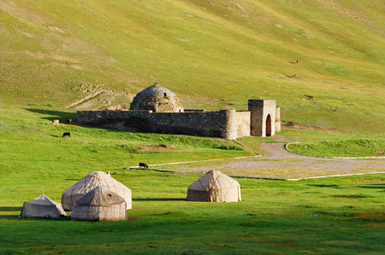
تاش رباط بنای معماری منحصر به فردی است که در تنگه ای زیبا به نام کاراکویون در استان نارین واقع شده است. در 110 کیلومتری جنوب نارین و در ارتفاع 3200 متری از سطح دریا واقع شده است. تاش-رباط یکی از مهمترین بناهای معماری قرقیزستان در قرن 15 است.
در قرون وسطی ، قلعه تاش رباط به عنوان کاروانسرا در جاده بزرگ ابریشم ایفای نقش می کرد و یک ایستگاه دائمی برای تجار و مسافران بود. در مسیر تجاری واقع شده بود و دره های چوی و فرغانه را به کاشغر متصل می کرد. از نظر شکارچیان و گله داران ، این انبار سنگی ساختاری غیرمعمول بود و افسانه های مختلف باستانی درباره آن گفته شده است.
دانشمندان مطالعه بر روی تاش-رباط را در اواخر قرن 19 و اوایل قرن 20 آغاز کردند. آنها تفسیرهای مختلفی از جنبه فرهنگی مجموعه و چرایی ساخت آن دارند. برخی می گویند که ساخت تاش-رباط به اواخر قرون وسطی برمی شود ، در حالی که برخی دیگر می گویند این ویرانه های یک صومعه مسیحی نسطوریایی است که در قرون 10 و 11 ساخته شده است.
در سال 1980 ، این بنای فرهنگی با اهمیت تاریخی ویژه برای کشور مرمت شد. پس از ترمیم ، گردشگران از سراسر جهان از آن بازدید کردند.
طبق اسناد موجود ، تاش-رباط به دستور محمد خان ، فرماندار محلی ساخته شده است.
- دریاچه ساری-چلک
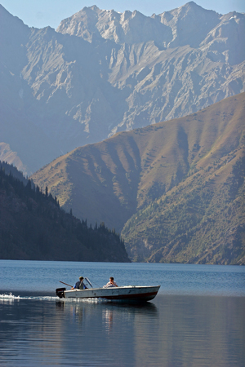
دریاچه ساری-چلک دریاچه کوهستانی زیبایی است. این مکان در غرب جمهوری قرقیزستان ، 500 کیلومتری بیشکک و 300 کیلومتری اوش ، در زیستگاه طبیعی ساری-چلک واقع شده است. طول دریاچه از شمال شرقی به جنوب غربی 7.5 کیلومتر ، سطح آب 507 هکتار است. دریاچه ساری-چلک در ارتفاع 1940 متر از سطح دریا واقع شده است.
در تابستان ، دمای آب دریاچه از 19 درجه بالای صفر فراتر نمی رود و در زمستان از 4 تا 0 درجه سانتیگراد بالای صفر متغیر است. آب دریاچه قابل نوشیدن است و رودخانه کوجو-آتا از آن منشعب می شود.
ده ها جویبار کوه در تنگه های اطراف دریاچه جریان دارد. سواحل دریاچه بسیار شیب دار است و با سنگهای سست احاطه شده است. عمق آن بلافاصله از ساحل شروع می شود و در بعضی از نقاط به 234 متر می رسد.
سواحل شمالی دریاچه با جنگلهای انبوه صنوبر و صنوبر احاطه شده است. اگر به آنجا سفر کنید ، احساس خواهید کرد که در جنگل های انبوه سیبری هستید. درختان صنوبر مانند آیینه در آب درخشان دریاچه منعکس می شوند. در این آیینه طبیعی می توانید سنگ های قرمز و کوه های سرسبز اطراف دریاچه را ببینید و احساس می کنید در دنیای افسانه ای هستید.
دریاچه "ساری-چلک" فقط در پاییز مناسب است. در این زمان برگهای درختان زرد و قرمز می شوند و دریاچه به یک ظرف عسل شباهت پیدا می کند . برای بقیه سال ، آب دریاچه آبی رنگ است و کمی به رنگ سبز تمایل دارد. افسانه زیبایی با نام دریاچه مرتبط است. این افسانه در باره یک زنبوردار است که کندوی عسلی را در ساحل دریاچه در دست داشته است . روزی در سطلی عسل می ریخت. آنقدر از رنگ عسل خوشش آمد که نام این دریاچه را "ساری چلک" گذاشت.

- سون کول
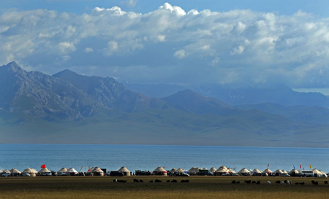
سون کول دریاچه ای زیبا در کوه های تین شان است.دو کلمه ترکی "Son-Kul" به معنی "آخرین دریاچه" است. این دریاچه در دره ای بزرگ در قسمت شمال غربی استان نارین ، در دامنه کوه سون کول و کوه مولدو ، در ارتفاع 3016 متری از سطح دریا واقع شده است. این دریاچه 29 کیلومتر طول ، 18 کیلومتر عرض و 22 متر عمق دارد. بزرگترین منبع آب آشامیدنی قرقیزستان است. سطح دریاچه 278 کیلومتر متر مربع است.
آب سون کول با رودخانه های کوچکی که از کوه ها به پایین سرازیر می شوند ، دوباره پر می شود و رود سون کول از دریاچه خارج و به رودخانه نارین می پیوندد.
سون کول در منطقه ای ناهموار واقع شده ، با مراتع اطراف آن احاطه شده است. در تابستان ، مردم در امتداد ساحل دریاچه حرکت می کنند و خانواده های آنها در همه تابستان در یورت زندگی می کنند. برای رسیدن به دریاچه چهار راه وجود دارد : یکی از ساری-بولاک در شمال شرقی ، دیگری در جنوب شرقی از طریق یک جاده مارپیچ عبور می کند ، سوم در جنوب غربی از طریق آک تال و چهارم در شمال غربی در نزدیکی معدن ذغال سنگ قارا کچه قرار دارد.
سطح درخشان دریاچه از دور قابل مشاهده است. این دریاچه همچون مروارید بی مانندی به نظر می رسد که در یک قاب گرانبها در رشته کوه آلاتو پوشیده از برف پنهان شده است. طبیعت دریاچه دست نخورده است ، بنابراین هم مرموز و هم باستانی است. زیبایی دریاچه فریبنده است و تصویری فراموش نشدنی از خود به جای می گذارد.
- زیارتگاه سفید بولان شاه فاضل

سفید بولان یکی از مجموعه‌های ثبت شده در یونسکو است که در گذشته به عنوان کانون گسترش اسلام در آسیای مرکزی معروف بوده است.
“سفید بولان شاه فاضل” یکی از مکان‌های تاریخی مقدس و از آثار تاریخی دوره «قاراخانیان» در استان «جلال‌آباد» قرقیزستان به شمار می‌رود.
این مکان تاریخی که در دوره حکومت قاراخانیان از مراکز فرهنگی، هنری و معماری در قرقیزستان به شمار می‌رفته بین مناطق «آلا‌بوقا» و «آکسی» در محل ادغام رودخانه‌های «پادیش-آتا» و «رودخانه چاناچ-سای» واقع است .
در گذشته این مکان به عنوان کانون گسترش اسلام در آسیای مرکزی معروف بوده و به اعتقاد برخی از پژوهشگران این مکان به عنوان نمونه توسعه و پیشرفت دوره «قاراخانیان» محسوب می‌شد که دین اسلام را به عنوان اید‌ئولوژی اصلی در آسیای مرکزی پذیرفته بودند.
آرامگاه «سفید بولان شاه فاضل» زیارتگاهی برای مسلمانان در قرقیزستان محسوب می‌شده و این مکان تاریخی مقدس دارای آثار تاریخی عصر برنز، آرامگاهی مربوط به قرون یازدهم و دوازدهم میلادی و مناظر طبیعی جذاب مانند کوه «آچه‌مازار» است .
گفته می‌شود این کوه آخرین محلی است که اسکندر کبیر به آن رسیده و در آنجا از دست اقوام «ساکا‌های تیگر‌خئودا» شکست خورده است؛ بر روی کتیبه‌های سنگی موجود در این مکان نوشته شده «اسکندر اسخانا» به معنی "اسکندر آخر".
در نزدیکی این کوه روستای سفید بولان با تاریخچه‌ای یک صد ساله قرار دارد که در قرون میانه در کتیبه‌های تاریخی به نام «اسبید‌بولان» معروف بوده است.
ساکنان این منطقه معتقدند «شاه جریر» نوه حضرت محمد (ص) با لشکری انبوه به این منطقه آمده است تا اسلام را ترویج دهد.
در آن زمان آتش پرستان محلی در موقع اقامه نماز به اعراب حمله کردند و سر از تن آنها جدا نمودند. در آن خونریزی حدود 2772 نفر مسلمان کشته شدند و جنازه آنها در این مکان بی‌کفن و دفن شد، زیرا ساکنان محلی از دفن آنها منع شده بودند از آن زمان این مسجد به نام «قرقین» نامیده شد.
مورخان گفتند دختری به نام «بولان» یکی از خدمتکاران عرب‌ در جستجوی جنازه شاه جریر جنازه همه کشته‌شدگان را جمع کرد، غسل داد و دفن کرد. این دختر که از ترس و وحشت رنگش سفید شده بود از سوی ساکنان محلی دختر «سفید» نامیده شد ، از این رو، از آن زمان اسم این مکان «سفید بولان» نامیده شد و مکانی که جنازه کشته‌شدگان دفن شد، «قبرستان شهدا» نام گرفت.
بعد از مدتی پسر شاه جریر به قصد انتقام به این مکان آمد. ساکنان محلی اسلام را پذیرفتند و برای یادبود این حادثه خونین آرامگاهی ساخته شد و تبدیل به زیارتگاهی گردید که هر سال هزاران نفر به قصد بازدید و زیارت اهل قبور سراغ آن می‌آیند.
نکته قابل توجه این است که ورود به سفید بولان فقط برای زنان جایز است تا بتوانند در خلوت قرآن بخوانند و برای دیگران دعای خیر طلب کنند.
آرامگاه شامل 2 اتاق است. در محوطه سنگی وجود دارد که زنان با لمس آن برکت و سلامتی را برای خود و دیگران آرزو می‌کنند. بنابر اعتقاد «والنتیما گوریاچینا» دانشمند و پروفسور دانشگاه «اسلاویانی» در قرقیزستان، «محمودابن‌ناصر» حاکم فرغانه که به شاه فاضل شهرت داشته نیز در این مکان دفن شده است و در کتیبه‌های سنگ قبر نیز نوشته شده که شاه فاضل به شهادت رسیده است این کتبیه‌ها به زبان‌های عربی، فارسی و اسامی بعضی از اشخاص به زبان ترکی ذکر شده است.

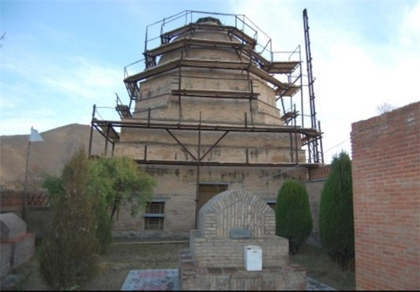

بر دیوارهای این آرامگاه سوره‌هایی از قرآن حک شده است. «ارکین بگیم‌قول‌اف» در کتاب خود به نام «میهن شهادت» نوشته است که این آرامگاه تنها اثر باقی مانده از دوره قراخانیان است.
آرامگاه شاه فاضل ساختار گنبدی شکل دارد و ارتفاع این آرامگاه 15.7 متر است .
کارهای تحقیقاتی این آرامگاه و کتیبه‌های آن در قرن نوزدهم میلادی توسط «آروانیتاکی» و «واسیلوسکی» دانشمندان روس و در قرن 20 توسط «بارتولد»، «برنشتام»، «بتگر»، «میاکونوف»، «ناستیچ»، «زاسیپکین»، «گوریاچوا» و «انجان» پیگیری و انجام شده است و در سال 1999 میلادی سفید بولان شاه فاضل در فهرست میراث جهانی یونسکو نیز ثبت شده است.
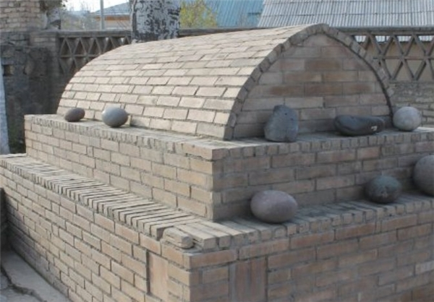

- مسجد «دونقان ‌ها»

مسجد تاریخی دونقان ‌ها متعلق به قرن ۱۹ میلادی و ساخته شده به سبک چینی یکی از دیدنی‌ترین و مقدس‌ترین محل‌های عبادت مسلمانان قرقیزستان است.
مسجد دونقان ‌ها در «شهر قاراقول» در شمال قرقیزستان یکی از معروفترین مساجد مسلمانان پایتخت است که مسلمانان این منطقه مراسم مذهبی، جشن‌های ازدواج و تولد فرزندان را در این مکان متبرک جشن می‌گیرند.
این مسجد که به سبک معبد بودایی چینی، یکی از آثار فرهنگی دونقان ‌ها در اواخر قرن 19 ساخته شده، از رنگ‌های مختلف برخوردار است. رنگ‌ها در مسجد دونقان ‌های مسلمان قرقیزستان مفاهیم مختلف فرهنگی این قوم چینی را نشان می‌دهد که عبارتند از قرمز نشان محافظت در برابر ارواح شیطانی، رنگ زرد یعنی کمک به ایجاد رفاه همگانی در خانواده و رنگ سبز نیز نماد شادی محسوب می‌شود.
این مسجد بدون استفاده از میخ و یا هر ابزار فلزی دیگر ساخته شده و معماران آن ستون‌های به کار رفته برای سرپا کردن این بنای مذهبی را از چوب درخت صنوبر تهیه کردند.گفته می‌شود این مسجد توسط یک کارگر ساختمانی از «پکن» با 20 کارگران در طول 3 ماه بنا شده است.
اندازه مسجد خیلی بزرگ نیست و در مقایسه با مساجد دیگر در آسیای مرکزی تنها 27 متر طول و 15 متر عرض به شکل مستطیلی با ستون‌هایی در شرق و غرب است.

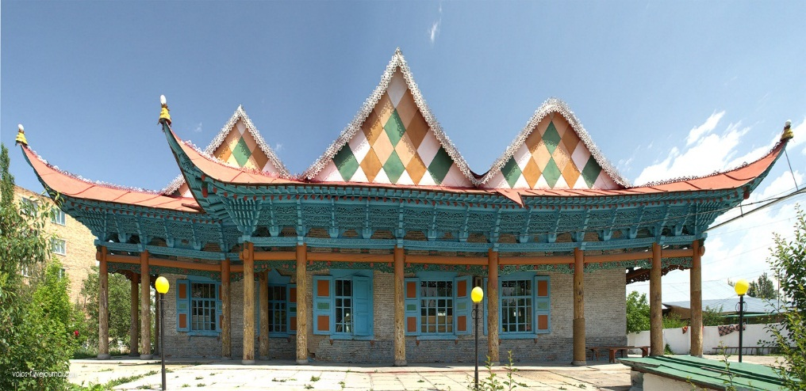

- برج «ازگن»
در جنوب قرقیزستان و در شهر ازگن، برجی به همین نام از حدود قرن 11 میلادی وجود دارد که مردم این کشور، آن را گنجینه ارزشمند تاریخ سرزمین خود می‌دانند.
در جنوب قرقیزستان در شهر ازگن، برجی ساخته شده در زمان حکومت «قارا خانی» در قرون 11-12 وجود دارد که نماد مردم این شهراست.
امروزه این برج، به یک موزه تاریخی تبدیل شده است و گردشگران بسیاری از گوشه و کنار قرقیزستان و حتی منطقه، برای بازدید به این شهر سفر می‌کنند.
آرامگاه علامه سرخسی نویسنده کتاب فقهی بزرگ مبسوط که در شرح فقه حنفی است، دراین شهر قرار دارد.علامه سرخی شخصیت مشترک ایران ، قرقیزستان و جهان حنفی است.

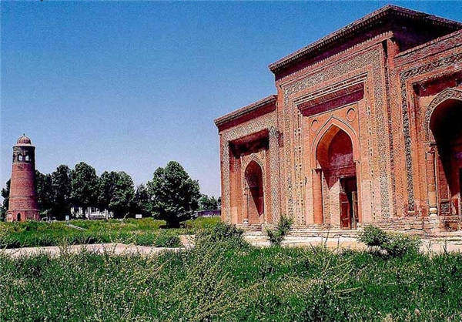

- "سایمالوتاش"؛ مجموعه‌ای از بزرگترین سنگ ‌نگاره‌های جهان در قرقیزستان

«سایمالوتاش» عنوان مجموعه‌ای از سنگ‌نگاره‌ها در قرقیزستان است که سالانه باستان‌شناسان زیادی را از سراسر جهان به این منطقه می‌کشاند. سایمالوتاش در ترجمه‌ زبان قرقیزی به معنی «سنگ طراحی شده» است.
منطقه سایمالوتاش در 120 کیلومتری شمال شرقی شهرستان «جلال‌آباد» در امتداد کوه‌های «فرغانه» و در ارتفاع 3000-3450 متری از سطح دریا واقع شده است. این مکان یکی از مناطق صعب العبور کشور است که پناهگاه آتش‌پرستان باستان و جزو بناهای جالب در تاریخ قرقیزستان بوده و ویژگی قابل توجه آن وجود سنگ‌نگاره‌هایی متعلق به هزاران سال قبل در این منطقه است .
به گفته‌ باستان شناسان، طرح این سنگ‌ها در قرن هشتم بوجود آمده‌اند و اشعه خورشید سبب شده تا رنگ سنگ‌ها تغییر کند و نقاشی‌های روی آن زیباتر به نظر برسند.
در روی سنگ‌ها نقش‌هایی نظیر تصاویر حیوانات، خورشید، چرخ‌دستی، چهره‌های حیوانات و مردم آزاد آن زمان، تصاویر شخم زدن و نظیر آن به تصویر کشیده شده است که با وجود نقش و نگارهای زیاد، آنها را منتسب به پرستش خورشید نشان می‌دهد.
بسیاری معتقدند که سنگ‌نگاره‌های سایمالوتاش جزو روشن‌ترین نگاره‌های آسیای مرکزی به شمار می‌روند.
این منطقه تاریخی برای بازدید گردشگران، تنها در فصل تابستان (ماه آگوست) باز است و گردشگران در این ماه برای رسیدن به این مکان سختی‌ زیادی را با توجه به موقعیت مکانی آن پشت سر می‌گذارند زیرا با توجه به شرایط آب و هوایی، همه کوه‌ها پوشیده از برف است.
همچنین سالانه دانشمندان زیادی در سراسر جهان علاقمند بازدید از سنگ‌نگاره‌های سایمالوتاش هستند تا از این طریق اطلاعات باستانی مورد نظر خود را جمع‌آوری کنند.
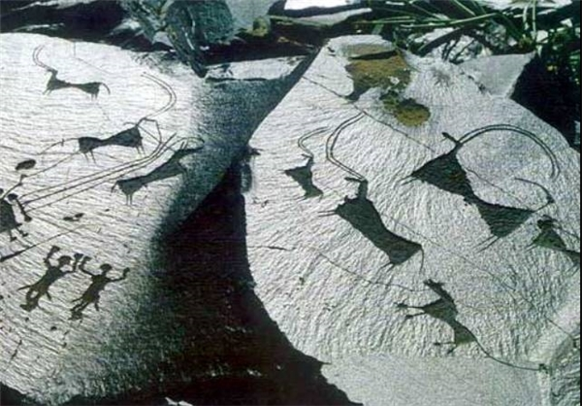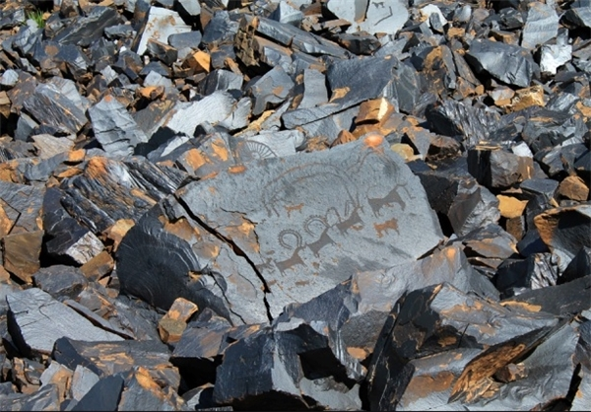

- «قدم‌جای» زیارتگاه مردم مسلمان قرقیزستان

در جنوب قرقیزستان در استان «باتکن» منطقه‌ای به نام «قدم‌جای» وجود دارد که گفته می‌شود رد پای مبارک حضرت علی(ع) را در خود جای داده است.
مردم این منطقه معتقدند که حضرت علی (ع) در سال 656 میلادی با لشکری انبوه به‌ دره «فرغانه» که امروزه محلی حاصل‌خیز میان 3 کشور قرقیزستان، تاجیکستان و ازبکستان است، سفر کردند و در منطقه‌ای که هم اکنون «قدم‌جای» نامیده می‌شود، برای مدتی ساکن شدند.
این داستان در میان بومیان قرقیز در مدت قرن‌ها سینه به سینه نقل شده که امام علی (ع) وقتی در حاشیه رودخانه «قره سو» ساکن شدند با یاران خود در مورد چگونگی دعوت مردم این منطقه به‌ اسلام مشورت کردند.
مشاوران آن حضرت نیز اعلام کردند که سفیرانی نزد حاکمان و بزرگان قوم قرقیز فرستاده شوند تا بدون خونریزی و جنگ به‌ هدف خود دست پیدا کنند که حضرت علی (ع) این پیشنهاد را پذیرفتند.
این‌گونه روایت می‌شود که پس از مسلمان شدن ساکنان بومی، آن حضرت وضو گرفته و از کنار رودخانه قره‌سو عبور می‌کند که رد پای مبارک ایشان روی سنگ پهنی می‌ماند. این ردپا در طول 14 قرن متمادی زیارتگاه مردم مسلمان قرقیزستان است و اگرچه در دوره حکومت کمونیستی به‌ دلیل سیاست ضددینی آن نظام این مکان به‌ فراموشی سپرده شد اما پس از فروپاشی شوروی در همان سال‌های اول استقلال قرقیزستان، مرحوم «دکتربیک قرمانعلی‌اف» شخصیت اجتماعی مدیران محلی را فرا خواند و بازسازی این مکان مقدس را آغاز کرد.
اکنون قدم‌جای نه‌ تنها زیارتگاه مردم مسلمان قرقیزستان است، بلکه زائرانی از سایر کشورهای مسلمان نیز به‌ زیارت این مکان می‌آیند.
همه ساله روز 17 سپتامبر در این مکان مقدس مراسم گوناگونی برگزار می‌شود که فحوای آن دعوت به‌ ایمان، پاکی و انجام کار خیر است.
خادم این مکان مقدس «آداخان قامبراف» می‌گوید که زائرین در این مکان قربانی می‌کنند و از خدا اجابت خواسته‌هایشان را می‌طلبند، شمع روشن می‌کنند و به‌ نیایش می‌پردازند.
در مناطق دیگر قرقیزستان نیز برخی از اماکن مقدس را به نام حضرت علی (ع) مرتبط می‌دانند که از جمله در حوالی منطقه «آراوان» استان اوش در کنار رودخانه بر روی سخره‌ها نقش اسب، نعل اسب و پرنده‌ حکاکی شده و در زیر سخره بزرگ چشمه و قبری وجود دارد که مردم آن را با نام «مزار دلدل آتا» یاد می‌کنند.
در استان «تالاس» این کشور نیز محلی با نام «شمشیر حضرت علی (ع)» وجود دارد‌.

- "قاراقول" قرقیزستان؛ محبوب‌ترین پیست اسکی آسیای مرکزی

قاراقول ، محبوب‌ترین پیست اسکی آسیای مرکزی است که هر ساله تعداد زیادی از وزرشکاران و توریست‌ها را به این منطقه می‌کشاند.

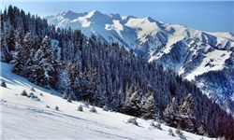

شهر «قارا قول » استان «ایسیک‌کول» در بخش شمالی قرقیزستان یکی از مراکز معروف اسکی‌بازی در آسیای مرکزی است که همه امکانات برای علاقه‌مندان از جمله هتل، لوازم مورد نیاز برای ورزش اسکی، رستوران‌ها و غیره را در خود فراهم آورده است.

فصل سیزدهم : نگاهی به شهر بیشکک ، پایتخت جمهوری قرقیزستان

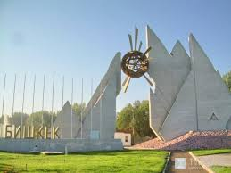

بیشکک که در زمان ظهور این شهر، "پیشکک "(Pishkek) نامیده می‌شد در 12 مه 1926 فرونزه (Frunze) نام گرفت و پس از فروپاشی اتحاد جماهیر شوروی به بیشکک موسوم گردید. این شهر تا 4 ناحیه در مختصات: 52°42 شمالی و 74°36 شرقی در دره چوئی واقع در شمال قرقیزستان در دامنه کوههای تیان شان و در چهل کیلومتری خط الرأس قرقیزی (به سمت شمال) در ارتفاع 900-700 متر بالای سطح دریا در 25 کیلومتری مرز قزاقستان واقع شده و با شهرهای آلماتی و آستانه قزاقستان، کلرادو وکنتیکت ایالات متحده آمریکا، آنکارا و ازمیر ترکیه، اورومچی جمهوری خلق چین و مینسک – بلاروس خواهر خوانده است.

نام این شهر – بیشکک (Bishkek) – نام قهرمان افسانه‌ای «بیشکک باتیر» به معنی « بهلوان بیشکک » است که در این منطقه در قرن هجدهم میلادی می‌زیست. همچنین گفته می‌شود «بیشکک» نام یکی از وسایلی آشپزی قرقیزی است (چوب مخصوص هم زدن قیمیز (قیمیز – نوشیدنی سنتی قرقیزی حاوی شیر اسب ماده) و کره روایت می‌شود، دشمن نزدیک بیشکک رسیده بود و قرقیزها برای نجات جانشان به کوه‌ها پناه بردند اما قبل از رفتن، زن یکی از پهلوانان قرقیز ابزاری را برای هم زدن قیمیز گم کرده بوده که می‌خواست آن را با خود ببرد. او باردار بود و در همین موقع وضع حمل کرد و پسری به دنیا آورد. نام این پسر را بیشکک گذاشتند. بیشکک پهلوان قرقیزها بود و مقبره وی تا قبل از قرن هجدهم در محل قلعه بیشکک در ضلع شمالی شهر بوده است.

در فاصله زمانی 1926 تا 1991 نام این شهر بر اساس نام یکی از رهبران انقلاب بلشویکی روسیه، میخائیل فرونزه که از نزدیکان لنین و متولد بیشکک کنونی بود و در جریان انقلاب 1905 و انقلاب 1917 و شورش‌های داخلی دهه 1920 نقش بسیاری چشمگیری داشت، به نام «فرونزه» نامگذاری‌شد.
- تاریخچه شهر بیشکک

فبل از خانات خوقند

کاوش‌های باستانی نشان می‌دهد انسان‌های اولیه در هزاره‌های پنجم و چهارم فبل از میلاد در منطقه‌ای که هم اکنون شهر بیشکک درآن واقع شده ساکن بوده‌اند . شاخه شرقی بیشکک از دره چوئی عبور می‌کرد و در مسیر دیگری به سلسله کوه‌های تیان شان مرکزی منتهی می‌شد. در چهارراه این جاده‌ها کاروان سرایی متعلق به قوم عشایری ترک زبان به نام سولتو (Solto) وجود داشته است. گفته می‌شود در قرن‌های 12-7 میلادی یک شهر قدیمی ترک نشین به نام جول (Jul) در منطقه بیشکک کنونی قرار داشته است.

دره چوئی که شهر بیشکک در آن قرار گرفته در میان رودهای آلا ارچا و الامدین، چراگاه زمستانی قبیله سولتو یکی از چهل قبایل قرقیزی بود.

خانات خوقند

در سال 1825 در قلمرو شهر با دستور مدعلی خان قلعه پیشپک بنیانگذاری شد که بزرگترین پادگان نظامی در دره چوئی در آن مستقر بود. در داخل دژ علاوه بر پادگان، مسجد، بازار کشتارگاه، زندان، انبار و سایر ساختمان‌ها وجود داشته است. در اطراف این دژ خانه‌های صنعتگران و تجار، کاروانسراها و کارگاه‌های صنعتگری دایر بود.

ابن دژ در مرکز راه‌های قبایل عشایری برای جابجایی آنها از چراگاه‌های زمستانی به چراگاه‌های تابستانی و در مسیر جاده منتهی به دریاچه ایسیک کول و منطقه هفترود قرار داشت. امیران خوقند از این قلعه به عنوان محل جمع‌آوری مالیات‌هها از کاروان‌های گذری استفاده می‌کردند.

سلطه روسیه ترازینخستین سند مکتوب در باره بیشکک به عنوان منطقه مسکونی در کتاب «توصیف عملیات‌های نظامی در منطقه زایلی در سال 1860 و مجله محاصره دژ بیشپک تابع خانات خوقند» آمده است. در این کتاب تاریخی: «... دژهای بیشکک و توکماک به عنوان پادگان نظامی خوقند استفاده می‌شد که سربازان آن موظف بودند از قرقیزها مالیات جمع آوری کنند و آنها را علیه روس‌ها متقاعد کنند ».

در سال‌های 1860 این دژ توسط نظامیان روسی محاصره و در ماه سپتامبر 1862 دژ بیشکک تخریب شد و سال‌های بعد در همین منطقه پاسگاه قزاق‌های اوکراینی و سپس بازار تاسیس شد . در سال 1868 بیشکک همانند دهکده‌ای بود .به طوری که در 29 آوریل 1878 به عنوان شهر اعلام شد.

حکومت سوسیالیستی شوروی

در ماه اکتبر 1924 شهر بیشکک به عنوان مرکز اداری خودمختار قره قرقیز و در ماه مه 1925 به عنوان مرکز اداری خودمختار قرقیز شناخته شد . همچنین، در 12 مه 1924 به نام فرونزه (نام فرمانده شوروی که زادگاهش پیشپک بود) تغییر نام یافت و در سال 1936 فرونزه پایتخت جمهوری سوسیالیستی شوروی قرقیزستان شد. شایان ذکر است پس از فروپاشی اتحاد جماهیر شوروی، در تاریخ 1 فوریه 1991 فرونزه به بیشکک موسوم گردید.

- معماری و بافت شهر بیشکک

بافت شهر بیشکک کنونی به گونه‌ای است که هوای آن با هوای کوهستانی پاک می‌شود. مهمترین خیابان‌های شهر ماناس، چوئی، عبدالرحمان اف، کیف، بایتیک باتیر، مسکو، آخونبایف است. در بلوارهای وسیع ارکیندیک و جاش گواردیا کافه‌های تابستانی و زمین بازی کودکان وجود دارد. بیشتر نواحی مسکونی مانند شهرک‌های مسکونی شماره 3 تا 12 در جنوب شهر قرار گرفته است.

- جمعیت

براساس سرشماری سال 2015 جمعیت بیشکک 935200 نفر بوده است. به علت مهاجرت مردم از جنوب به شمال، جمعیت این شهر در حال افزایش است. در حال حاضر بیشکک یک مرکز فرهنگی، علمی و اقتصادی به شمار می‌رود در این شهر، یک فرهنگستان علوم، 9 پژوهشگاه، 18 دانشگاه ازجمله دانشگاه‌هایی مانند دانشگاه ملی، دانشگاه علوم انسانی بیشکک، دانشگاه قرقیزی-روسی اسلاویانی، دانشگاه دولتی آرابایف جمهوری قرقیزستان و 9 آکادمی تخصصی ، دانشگاه‌های اسلام‌شناسی، دانشگاه‌های قرقیزی-ترکی ماناس و آتا ترک آلاتو، دانشگاه آمریکایی، دانشگاه شورای امنیت و همکاری اروپا، دانشگاه قرقیزی-قزاقی حقوق و ... به فعالیت علمی مشغولند.

- اقتصاد

در سال‌های اخیر ساختمان سازی بیشکک در حال رشد است . از مجموع تولیدات صنعتی قرقیزستان 58،7 در صد آن در بیشکک انجام می‌شود. در اطراف بیشکک منطقه آزاد اقتصادی فعال است، بیشکک مرکز تجاری آسیای میانه و نقطه اتصال روسیه، قزاقستان و چین محسوب می‌شود، بازار «دوردوئی» در بیشکک بزرگترین بازار پوشاک در آسیای مرکزی به شمار می‌آید.

- ادیان و مذاهب

قانون اساسی جمهوری قرقیزستان آزادی فعالیت مبلغان ادیان و مذاهب مختلف را مجاز ‌شمرده است . تقریباً تمامی ادیانی که در جهان وجود دارد، اعم از اسلام، مسیحیت (ارتدکس، کاتولیک) بودیسم، یهودیت، هندو و حتی فرقه‌های بت پرستی باستانی در این کشور فعلیت تبلیغی دارند اما بیشتر جمعیت این کشور را مسلمان اهل تسنن حنفی تشکیل می‌دهد که سهم 80 در صدی از کل جمعیت این کشور را به خود اختصاص داده‌اند. سایر مذاهب اسلامی همچون شافعی (عمدتا چچن‌ها)، شیعیان، پیروان فرقه‌های صوفیه و احمدیه، کمتر از 1 در صد جمعیت این کشور را شامل می‌شوند در این چارچوب اداره مفتیات، بنیادهای اسلام شناختی، دانشگاه اسلامی و دانشگاه حضرت عمر حوزه‌های علمیه (مدارس مذهبی) و صدها مسجد فعال است.

- فرهنگ و هنر

شهر بیشکک با درختان قدیمی و تنومند بلوط شناخته می‌شود در این شهر بیش از 20 پارک بزرگ از جمله پارک فرهنگی و تفریحی پانفیلوف، دروازه جنوبی، «فلامینگو» ، «آتا ترک» وجود دارد. نیز تئاتر درام، تئاتر عروسکی، تالار موسیقی (فیلارمونی)، موزه‌های تاریخ، هنرهای تجسمی، حیات وحش، باستان شناسی، معادن و زمین شناسی فعال‎‌اند در نزدیکی شهر بیشکک منطقه طبیعی و تفریحی آلا آرچا، پارک‌های طبیعی «طپلی کلوچی» و «ایسیک آتا» (هر دو داراری آب گرم) قرار دارد.

جراید و رسانه‌های قرقیزستان به دو زبان قرقیزی و روسی چاپ و منتشر می‌شوند که عمدتاً دفاتر مرکزی آن در بیشکک قراردارد از جمله «عصر بیشکک»، «اسلام مدنیتی»، «آرگومنتی ای فاکتی»، «دلو» و ... است . خبرگزاری‌های مهم «کی نیوس»، «پراودا کی جی»، «اینفورم کی جی»، آکی پرس»، «24 کی جی»، «خبر» و غیره هستند.

- اقوام ساکن در بیشکک

ترکیب جمعیتی اقوام مختلف ساکن در قرقیزستان و به طور عمده در شهر بیشکک به این شرح است قوم قرقیز- 73.2 در صد، ازبک – 14 در صد، روس-7 در صد، ایغور - 1.6 در صد، تاتار – 1.5 در صد، کره‌ای – 1.4 در صد، قزاق – 1.1 در صد، اوکراینی – 1 در صد و دونقان – 0.5 در صد آذری و...

- اماکن دیدنی شهر بیشکک

میدان «آلا تو» میدان مرکزی در مرکز پایتخت خیابان چوی واقع است.
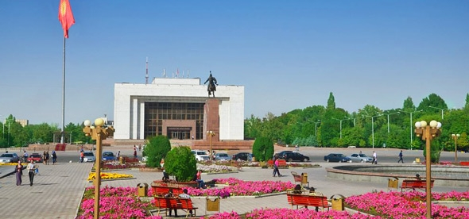

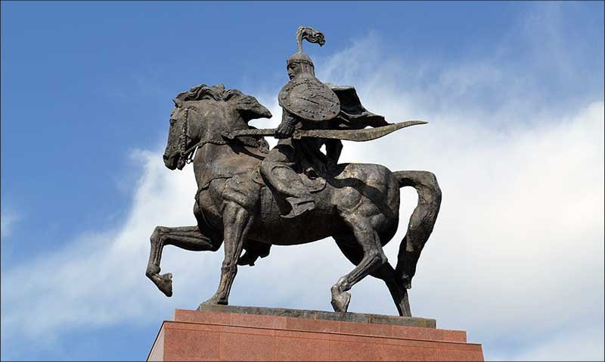

در خیابان کیِفسکی بالای میدان آلا تو، مجسمه چنگیز آیتماتف نویسنده معروف قرقزی و آثار تاریخی سیاه سفید به عنوان خاطرات از نا آرامی سال های 2002 تا 2010 قرار گرفته است. در این میدان مراسم‌های گوناگون مانند عید نوروز، سال نو ( میلادی) و غیره بر گزار می شود.

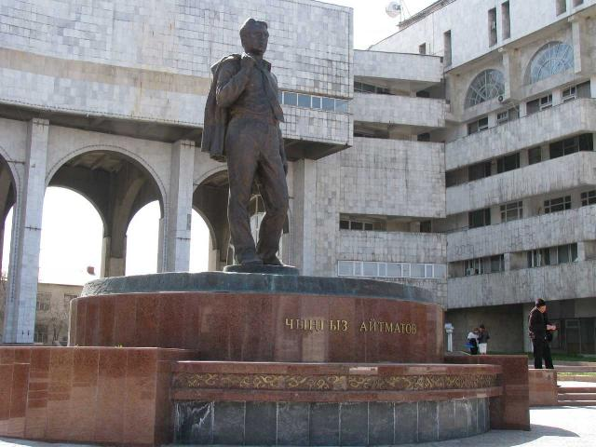
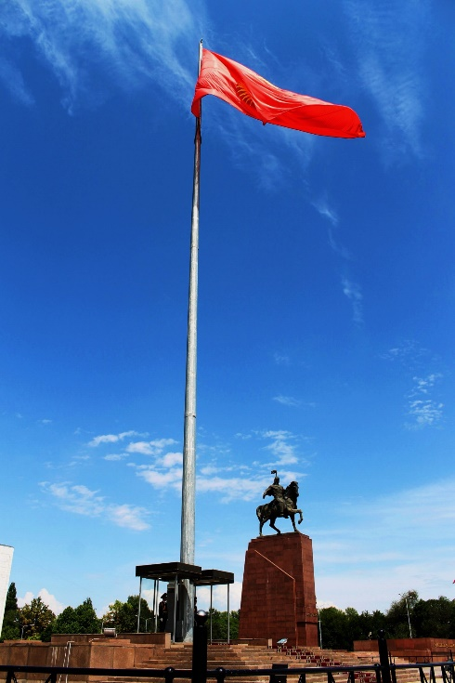
همچنین در این میدان پرچم کشور با ارتقاع 45 متر با اندازه 10 در 15 متر واقع است که سربازان از این پرچم محافظت می کنند.
- میدان قدیم

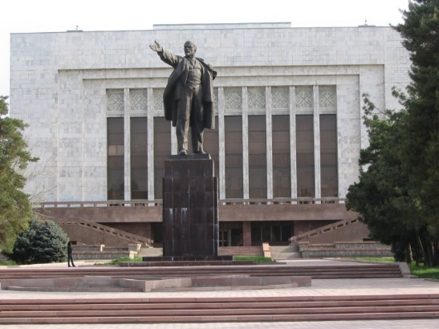
میدان قدیم یکی از آثار تاریخی است که پس از افتتاح میدان آلاتو نام میدن قدیم به خود گرفت. میدان قدیم در داخل پارک واقع شده است. بنابرین در این میدان محصوصاً نمایشگاه ها، مسابقات کودکان، مراسم‌های ورزشی زیادی برگزار می شود. سالی دو بار نماز عید قربان و عید فطر با مشارکت مفتی جمهوری قرقیزستان و مسلمانان در این میدان بر گزار می شود.
همچنین در این میدان مجسمه لنین رهبر شوروی واقع است.
- موزه تاریخ

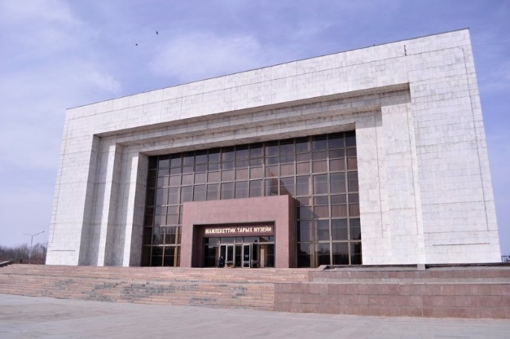
موزه تاریخ میان میدان آلاتو و میدان قدیم واقع است. در این موزه آثار تاریخی قرقیزستان از دوره باستان تا دوره معاصر نمایش داده شده است. موزه تاریخ یکی از بزرگترین موزه های آسیای مرکزی به شمار می آید. در این موزه آثار تاریخی و فرهنگی ملت قرقیز نگهداری می شود.
آدرس موزه تاریخ: میدان آلا تو، شماره تلفن: +996 312 626 090
- مجتمع فرهنگی و تفریحی «بیشکک پارک»

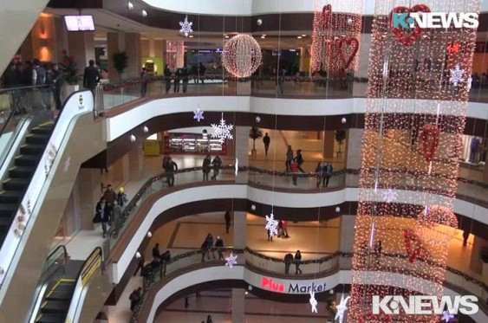
مجتمع فرهنگی و تفریحی «بیشکک پارک» در سال 2013 افتتاح شد و روزانه حدود 12-15 هزار مراجعه کننده (روزهای عید روزانه سی هزار مراجعه کننده) دارد. ساختمان 5 طبقه‌ این عمارت عبارت از حدود 85 مغازه لباس فروشی، 12 رستوران، سه شعبه بانک، شرکت های توریستی، مراکز حدمات و زمین پاتیناژ، دیسکو، سینما، مرکز بولینگ، مکان تفریحی کودکان، فروشگاه برزگ مواد غذای، پارکینگ، خیاطی، خشک‌شویی و غیره...
آدرس: خیابان کیَفسکی 148، شماره تلفن: +996 312 691 111
- فروشگاه مرکزی «آی‌چورک»
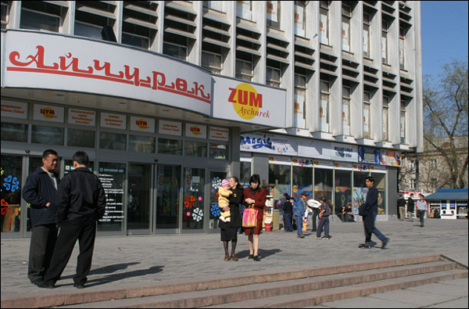

این فروشگاه تاریخ 50 ساله دارد و یکی از فروشگاه‌های اصلی شهر بیشکک به شمار می‌رود. گردشگران می توانند از این فروشگاه صنایع دستی قرقیزی با قیمت ماناس بخرند.
آدرس فروشگاه مرکزی بیشکک «آی‌چورک» خیابان چوی 155،
شماره تلفن:934 690 312 996+
- گالری نقاسی (نگارستان)
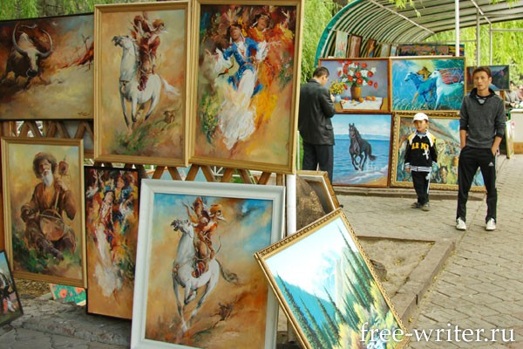
مجموعه گالری نقاشی عبارت از آثار شکفت انگیز نقاشان آزاد قرقیزستان است. این گالری نقاشی در خیابان چوی نزدیک سینمای «آلا تو» واقع است. از اینجا می توان آثار از هنرمندان محلی – چهره پردازی، نقاشی اشیای بی‌جان ، منظره، و غیره ... خرید
- بلوار «ارکیندیک» (آزادی)
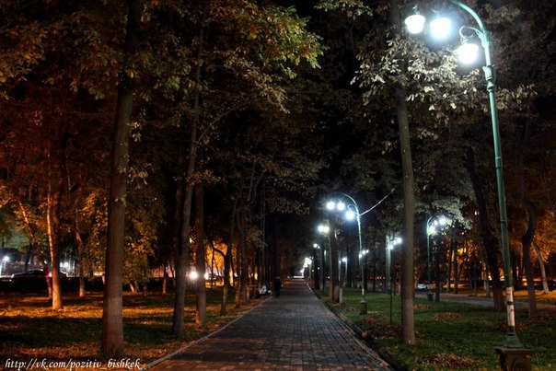

یکی از بلوارهای زیبای شهر بیشکک که مملو از درختان بلوط و افرا است.
- مجسمه «ماناس»

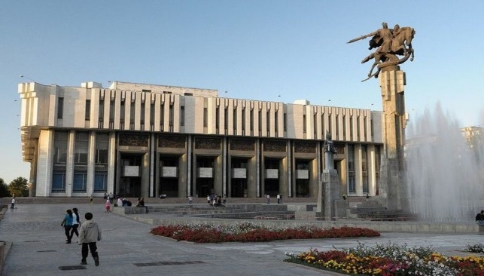
مجسمه ماناس روبروی فیلارمونی (تالار موسیقی) دولتی در چهارراه خیابان‌های ماناس و چوی واقع است. پهلوان ماناس در حماسه قرقیزی ماناس روی اسب "آق قولا"، پشت ماناس هیکل کانی‌کیی همسر ماناس و باکای مشاور ماناس دیده می شود. کنار آن هیکل‌های ماناس خوانان معروف قرن بیستم واقع است.
- باغ گیاه شناسی
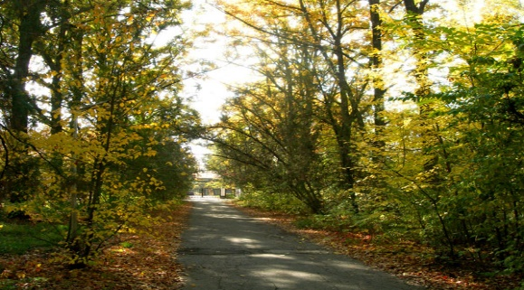
باغ گیاه‌شناسی – پژوهشگاه علمی آکادمی علوم قرقیزستان در سال 1938 میلادی تاسیس شد. این باغ گیاه‌شناسی با 151 هکتار یکی از بزرگترین باغات آسیای مرکزی با انواع درختان و گیاهان طراحی و احداث شده است.
آدرس باغ گیاه‌شناسی: خیابان گرکی 212
- ورزشگاه «اسپارتاک»
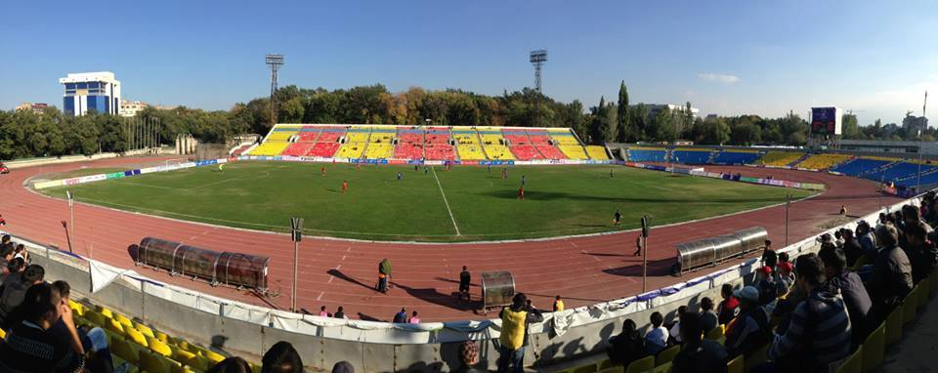
ورزشگاه اسپارتاک ، ورزشگاه فوتبال با تاریخ غنی مسابقات اتحاد شوروی است . احداث آن در سال 1939 میلادی شروع شد. ساختمان این ورزشگاه دو سال طول کشید و اوایل سال 1941 میلادی ورزشگاه به بهره برداری رسید. در سال 1945 نهم مه میلادی در این ورزشگاه سان و رژه پیروزی جنگ جهانی دوم برگزار شد.
آدرس ورزشگاه اسپارتاک خیابان توغلوک ملده 17، شماره تلفن: 48 23 32 312 996+
- تئاتر اپرا و باله قرقیزستان

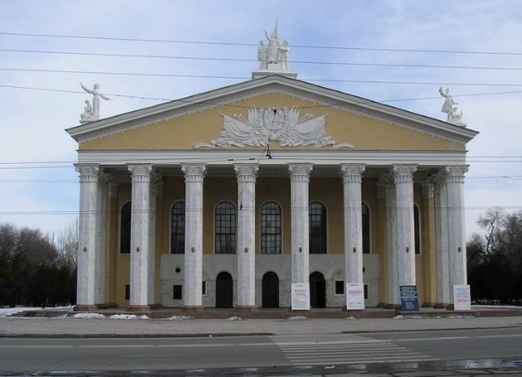
تئاتر ملی اپرا و باله جمهوری قرقیزستان بنام آ. مالدی‌بایف از سال 1926 میلادی فعالیت می کند .
در آن زمام در شهر بیشکک نخستین کارگاه موسیقی- دراماتیک تاسیس شده بود. در این تئاتر نمایشهای کلاسیک و مدرن قرقیزی و غیره اجرا شده اند. نخستین نمایش «آلتین قیز» (دختر طلا) در سالهای 1937-1938 و دومین نمایش «عجل اردونا» (به جای مرگ) در سال 1938 میلادی نمایش داده شد.
آدرس تئاتر اپرا و باله قرقیزی: خیابان عبدالرحمان اف 167،
شماره تلفن: 19 12 62 312 996 +، 41 18 66 312 996+، 52 14 66 312 996 +
- تئاتر درام روسی بنام چنگیز آیتماتف
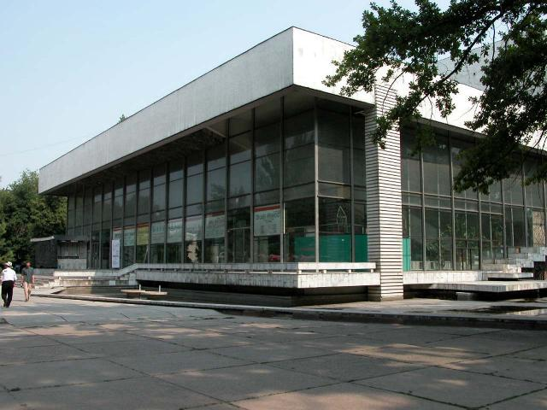
تئاتر درام ملی روسی بنام چ. آیتماتف تنها تئاتر روسی در قرقیزستان است و در مرکز شهر بیشکک واقع است. تئاتر درام روسی در سال 1935 تاسیس یافت و اولین کارگردان اصلی این تئاتر در آن دوره آقای فلدمان بود. نخستین نمایش «استالیتسا» (پایتخت) در تاریخ ششم نوامبر سال 1935 میلادی اجرا شد.
آدرس: خیابان تینیستانوا 122، شماره تلفن: 0312621558، 0312662032
- کتابخانه ملی جمهوری قرقیزستان
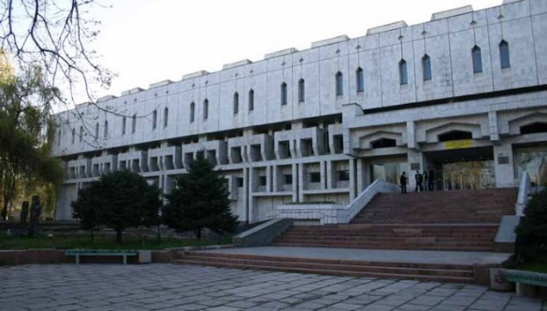
کتابخانه ملی بزرگترین کتابخانه جمهوری قرقیزستان است. این کتابخانه در سال 1934 باهدف ایجاد کتابخانه دولتی با دو قسمت: عمومی و علمی افتتاح شد. ابتدا کتابهای این کتابخانه 16 هزار جلد بود و روزانه حدود هفت هزار مراجعه کننده داشت. امروزه با گسترش و افزایش مجموعه آن، کتابخانه ملی جمهوری قرقیزستان مرکز تحقیقات و هماهنگ کننده کتابخانه های کل کشور تبدیل شده است. این کتابخانه حدود شش میلیون جلد کتاب دارد و نسخ خطی فراوانی در آن نگهداری می شود. روزانه حدود 1500 مراجعه کننده دارد. گفتنی است در یکی از ساختمان های وابسته به این کتابخانه ، مرکز ادبیات فارسی بنام فردوسی با حدود چهار هزار جلد کتاب در سال 2002 میلادی افتتاح شده است. همچنین در این کتابخانه مراکز آلمانی، انگلیسی، ترکی، بریتانیای، کره‌ای، چینی و غیره نیز فعالیت می کنند.
آدرس کتابخانه ملی جمهوری قرقیزستان: خیابان عبدابرحمان اف 208، شماره تلفن: 0312304675
- موزه ملی هنرهای تجسمی جمهوری قرقیزستان بنام گ.آیتیِف
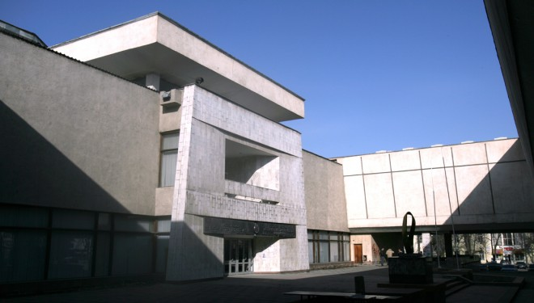
موزه ملی هنرهای تجسمی جمهوری قرقیزستان بنام گ.آیتیِف موزه اصلی کشور که آثار گرانبها و نفیس نقاشی را به نمایش گذاشته است ، در خیابان عبدالرحمان‌اف واقع است. این موزه در 1 ژانویه سال 1935 میلادی افتتاح شد. آثار اصلی این موزه، 72 اثر از نقاشان روس است که از گالری ترتیاکوف روسیه آورده شده است. همچنین آثار این موزه با آثار نقاشان و هنرمندان معاصر قرقیزی در حال افزایش است. امروزه آثار این موزه بیش از 18 هراز مورد است و به سه نوع : هنرهای تجسمی (حدود چهار هزار اثر)، گرافیک (حدود 9600 اثر)، مجسمه و تندیس (حدود یک هزار اثر) و هنرهای تزئینی (حدود سه هزار اثر) تقسیم می‌شود.
آدرس موزه ملی هنرهای زیبای جمهوری قرقیزستان: خیابان عبدالرحمان‎‌اف 196
شماره تلفن: 0312661623، 0312621641، 0312664959
- مجموعه پیروزی در جنگ جهانی دوم

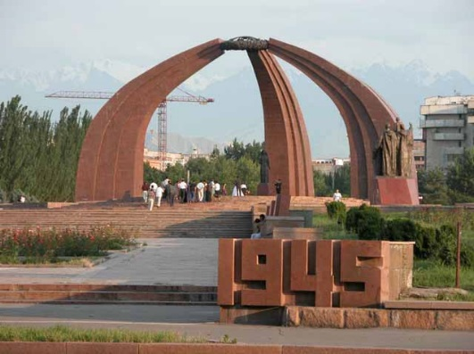
مجموعه پیروزی در جنگ جهانی دوم در میدان پیروزی واقع است. این مجموعه تاریخی به یادبود چهلمین سالگرد جنگ جهانی دوم در سال 1985 میلادی ساخته شد. مجسمه سازان این بنا- ت. صادق‌اف، م.ک.آنوشکین و معماران – و. لیزنکو، و.ب. بوحایف بودند. سه قوس منحنی نشان دهنده یورت قرقیزی با مجسمه زنی که در دستش کاسه دارد در انتظار بازگشت همسر و پسرانش از جنگ است. دو مجسمه سربازانی که مسلسل در دست دارند با گروهی سرباز و کودک پیروزمندانه از جنگ بر می گردند. کنار پله های این بنا شش تخته سنگ مرمر است که در آن اهمیت تاریخی پیروزی جنگ جهانی دوم و فهرست قهرمانان شوروی سوسیالیستی به زبان‌های قرقیزی و روسی نوشته شده است.
- آثار تاریخی «ماناس اردو»
آثار تاریخی ماناس اردو در بالای شهر بیشکک، خیابان ماناس واقع است.
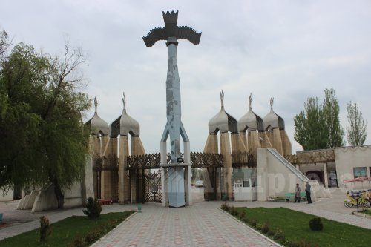

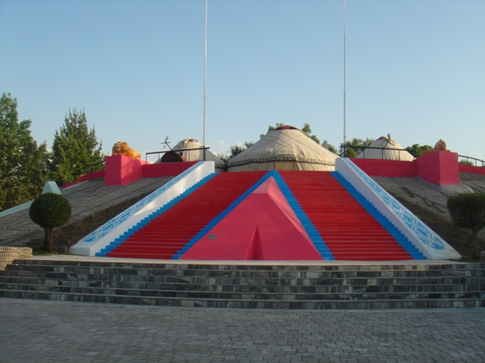

- اسامی دانشگاههای دولتی قرقیزستان در بیشکک
دانشگاه ملی جمهوری قرقیزستان بنام ج. بلاساغونی، رئیس دانشگاه خانم چینارا آدامقولوا. آدرس: خیابان ماناس 101، شماره تلفن: 996312323221+
دانشگاه دولتی جمهوری قرقیزستان بنام ی.آرابایف، رئیس دانشگاه عبدالرحمان اف تولوبیک، آدرس: خیابان ارکیندیک 38، شماره تلفن: +99631266347+
دانشگاه دولتی فنی جمهوری قرقیزستان بنام ی. رزاق اف، رئیس دانشگاه دوشین‌علیف تورات‌بیک، آدرس: خیابان میرا 92، شماره تلفن: 996312545125+
دانشگاه دولتی حمل و نقل و معماری جمهوری قرقیزستان، رئیس عبدالقالیق اف آکین‌بیک، آدرس: ملدی‌بایوا 34ب، شماره تلفن996543561+
دانشگاه علوم انسانی بیشکک بنام ق. قاراسایوا، رئیس موسی‌اف عبداله، آدرس: خیابان میرا 27، شماره تلفن: 996312218659+
آکادمی دولتی تربیت بدنی و علوم ورزشی جمهوری قرقیزستان، رئیس ایمان‌علیف توکتولیک، آدرس: خیابان آخون‌بایوا 97، شماره تلفن: 996312570489+
آکادمی دولتی پزشکی جمهوری قرقیزستان، رئیس زوردینوف آشیرعلی، آدرس: خیابان آخون‌بایوا 92، شماره تلفن:996312545881+
آکادمی دولتی حقوق، رئیس قرزبیکاف کانات، آدرس: خیابان چوی 180 آ، شماره تلفن: 998312391881+
دانشگاه ملی کشاورزی جمهوری قرقیزستان بنام اسکرابینا، رئیس، نورقاضی اف ریس‌بیک، آدرس: مدروا 68، شماره تلفن: 996312545210+
دانشگاه بین المللی قرقیزستان، رئیس، حیدارعلیف اصیل‌بیک، آدرس: خیابان چوی 255، شماره تلفن: 996312545210+
آکادمی وزارت امور داخلی بنام ژنرال پلیس علی‌اف ، رئیس سرپرست بی‌بسون اف عادل‌بیک، خیابان چولپون آتینسکایا 1آ، شماره تلفن: 996312630889+
دانشگاه دولتی هنر بنام بی‌شن‌علیوا، رئیس چوتونف ماماشاریف، آدرس: جانتوشوا 113، شماره تلفن: 996312570379+
هنرستان موسیقی قرقیزی ، رئیس، بیک‌علیف مراد، آدرس: جانتوشوا 115، شماره تلفن: 996312574329+
آکادمی ملی نقاشان جمهوری قرقیزستان بنام صادقوا، رئیس – صادقف توگون‌بای، آدرس: خیابان تسیولوفسکوگو 98، شماره تلفن: 996312493244+
دانشگاه اقتصادی قرقیزستان، رئیس – قامچی‌یبک اف تولوبیک، آدرس: خیابان توگئلوک ملدو 58، شماره تلفن: 996312325258+
آکادمی دیپلماتیک وزارت امور خارجه جمهوری قریزستان، رئیس – آیت‌مورزایف نورلان، آدرس: ارکیندیک 36، شماره تلفن: 996312660185+
دانشگاه قرقیزی-ترکی «ماناس»، رئیس صباح‌الدین بلجی، آدرس: خیابان میرا 56، شماره تلفن: 996312541942+
دانشگاه قرقیزی-روسی اسلاویانی، رئیس – نیفادیف ولادیمیر، آدرس: کیفسکی 44، شماره تلفن: 996312662567+
- اسامی دانشگاه‌های خصوصی قرقیزستان دربیشکک
آکادمی توریستی، رئیس – پورمونف ملیس، آدرس: خیابان چوی 99، شماره تلفن: 996312530550+
دانشگاه شرقی محمود کاشغری، رئیس – ایبرایف الماس، آدرس: خیابان ولگوگرادسکایا 6 آ، شماره تلفن: 996312337381+
آکادمی آموزشی قرقیزی-روسی، رئیس – شاکوا چینارا، آدرس: خیابان تولستوی 210، شماره تلفن: 996312418262+
آکادمی بین المللی مدیریت حقوق، تجارت سرمایه گذاری، رئیس – نظرماتوا کسیره، آدرس: بلاروسکایا 6آ، شماره تلفن: 996312531795+
دانشگاه آمریکا در آسیای مرکزی، رئیس-اندریو واحتل، آدرس: ابدی‌مامونوا 205، شماره تلفن: 996312663309+
دانشگاه بین المللی آتا-تورک آلاتو، رئیس – علی ایاتا، آدرس: خیابان گورکی، شماره تلفن: 996312631423+
دانشکده پژوهش‌های استراتژیک، رئیس – کوبایف بوریس ، آدرس: م. گواردیا 27، شماره تلفن: 996312359020+
دانشگاه چوی، رئیس – اگمبردیوا ، آدرس: کیفسکایا 187، شماره تلفن: 996312685086+
دانشگاه اوراسیا، رئیس-آباکیروا آسل، آدرس: سویرقولوا 5،3، شماره تلفن: 996312691700+

- تئاتر درام قرقیزی به نام ت. عبدی‌مامونف
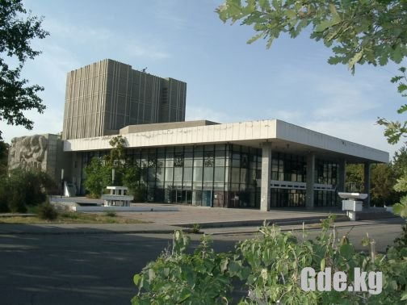
تاریخ تاسیس این تئاتر 1 نوامبر سال 1926 میلادی است. حدود 80 سال فعالیت‌های خود، در این تئاتر نزدیک 500 نمایش از آثار هنرمندان دنیا و قرقیزی اجرا نمود.
آدرس: خیابان عبدی‌نانواف 222
شماره تلفن: 996312216958+ ، 996312665802+
e-mail: ulut.teatr@mail.ru

- تئاتر جوانان دولتی جمهوری قرقیزی بنام ب. کیدیکوا
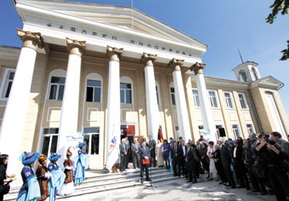

تئاتر جوانان دولتی جمهوری قرقیزستان بنام ب.کیدیکیوا در سال 1929 میلادی تاسیس شد اما بعد از 15 سال فعالیت خود در سال 1943 میلادی به دلیل فوت آقای اتونچو سرباقیشف کارگردان تئاتر، فعالیت این تئاتر به پایان رسید.

در این تئاتر باکن کیدیکیوا هنرمند برجسته قرقیزی در 14 سالگی اولین نمایش خود را بر اساس آثار لوپه ده وگا اجرا نمود.

این تئاتر در سال 1989 میلادی بعد از 46 سال دو باره فعالیت خود را ادامه داد.

آدرس: خیابان میجورینا 118

شماره تلفن: 996312672832+ ، 996312672829

- فیلارمونی ملی قرقیزی به نام ت. ساتیلقانوف
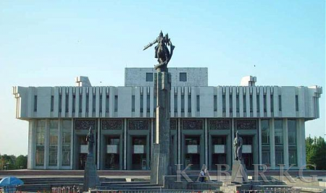
فیلارمونی ملی قرقیزی به نام ت.ساتیلقان اف دارای دو سالن کنسرت بزرگ با ظرفیت بیش از هزار نفر است.
آدرس: خیابان چوی 251
شماره تلفن: 996312212262+، 996312212235+
- تئاتر درام شهر بیشکک بنام امورعلی اف
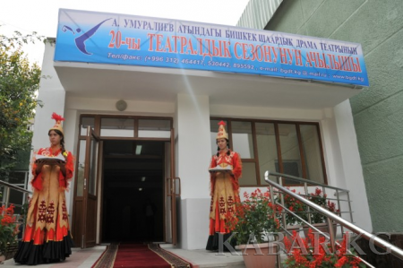
آدرس: خیابان اوقومبایوا 242
شماره تلفن: 996312665424+، 996312665681+
- تئاتر دولتی عروسکی جمهوری قرقیزستان بنام جان‌قاضی اف
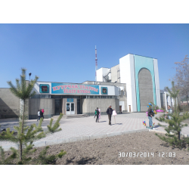
آدرس: یوسف عبدالرحمان اف، شماره 230 آ
شماره تلفن: 996312670617+
سایت: http://tk18.narod.ru/

فصل چهاردهم : نگاهی به اوش ، دومین شهربزرگ قرقیزستان

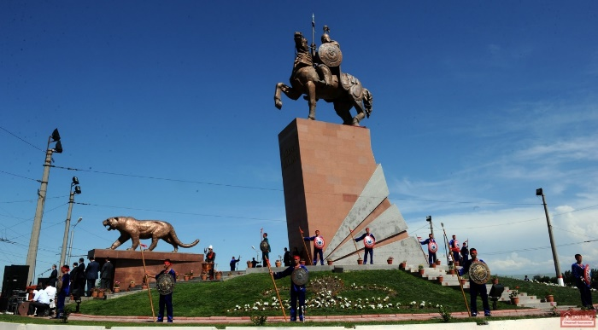
شهر اوش دومین شهر بزرگ قرقیزستان در دره باستانی فرغانه قرار دارد. این شهر در ارتفاع ۸۷۰ تا ۱۱۰۰ متری از سطح دریا، بر کرانه رود آق‌بورا که از دامنه‌های کوه آلای سرچشمه می‌گیرد بنا نهاده شده است.
جمعیت این شهر در اوایل سال 2015 تعداد 243300 نفر بود. از توابع این شهر 11 روستا با جمعیت 27 هزار نفری است. جمعیت شهر با حواشی آن در سال 2012 تعداد 500000 نفر بوده است. علاوه بر سکونت ازبک‌ها (48%) و قرقیزها (43%) در این شهر ، روس‌ها، ترک‌ها، تاتارها، ایغورها، تاجیک‌ها، آذری‌ها و اقوامی دیگر نیز درآن زندگی می‌کنند.

جمعیت شهر (هزار نفر)
سال | 1939 | 1959 | 1970 | 1974 | 1979 | 1989 | 1991 | 1999 | 2009 | 2010 | 2011 | 2012 | 2015
تعداد | 33 | 65 | 120 | 143 | 169 | 213 | 212 | 212 | 220 | 235 | 231 | 230 | 243

- جغرافیا
شهر اوش در جنوب قرقیزستان ، در بخش شرقی دره فرغانه در ارتفاع 870 الی 1110 متر بر سطح دریا واقع شده است. آب و هوای این شهر خشک است. دمای متوسط زمستان دو درجه زیر صفر و تابستان 25 درجه بالای صفر است.
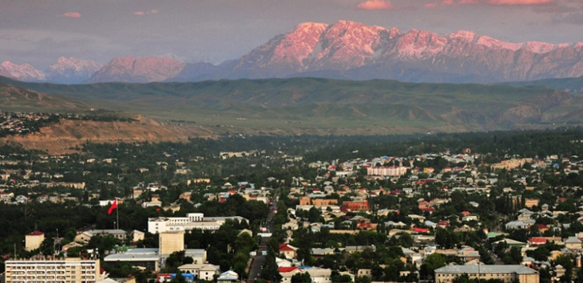
نمای شهر
- تاریخچه
اوش یکی از مراکز دینی اسلامی آسیای مرکزی بوده است که به مساجد قدیمی خود در مرکز شهر و نیز کوه سلیمان (یا تخت سلیمان) یکی از زیارتگاه‌های مسلمانان آسیای مرکزی معروف بوده است. این شهر در آبادی ای در دامنه کوه‌ها قرار گرفته است که از دوران پیش از مهاجرت قرقیزهای ینی سئی به آن منطقه (حدود 500 سال پیش) در آن دره مردمانی سکونت داشتند.
دوره باستان و سده میانه
در این شهر که در آبادی واقع در دامنه کوه‌ها قرار دارد و از دوره باستان و قبل از مهاجرت قرقیزها به این سرزمین‌ها از منطقه رود ینیسئی (حدود 500 سال پیش) اقوامی ساکن بودند. آثاری از حضور اقوام زارع دوره مفرغ در قسمت جنوبی کوه سلیمان کشف شده است.
اوش یکی از قدیمی‌ترین شهرهای قرقیزستان است. در دوره معاصر اثبات شده است که تاریخ این شهر به 3000 سال می‌رسد. اما در علم تاریخ قدمت یک شهر از تاریخ اولین ذکر آن در منابع تاریخی محاسبه می‌شود. نخستین ذکر از نام این شهر به آثار تاریخی مربوط به قرن نهم میلادی بر می‌گردد. از این رو می‌توان این شهر را قدیمی‌ترین شهر قرقیزستان شمرد.
در قرن نهم میلادی شهر اوش سومین شهر فرغانه و در چهارراه مسیرهای کاروان های هند و چین به اروپا بوده است.
تا کنون بحث‌هایی در مورد چگونگی ظهور این شهر و نام آن وجود دارد و بسیاری از تاریخدانان پیدایش این شهر را به اسکندر مقدونی و یا حتی حضرت سلیمان نسبت می‌دهند.
در مورد نام این شهر روایت می‌شود که حضرت سلیمان در یکی از لشکرکشی‌های خود در ابتدای لشکر گاوهای نری می‌راند. زمانی‌های گاوها نزدیک کوه شدند آن حضرت اطراف کوه را بسیار زیبا دید و به عنوان محل استراحت موقت پسندید و برای اینکه حیوان‌ها را نگه دارد فریاد زد: خوش! خوش! (به معنی بس است. بایستید(. این واژه به عنوان نام شهر برگزیده شد. افسانه‌ای بسیار زیبا است اما چگونگی پیدایش این شهر را توضیح نمی‌دهد و توجیه درستی برای ریشه‌یابی نام این شهر ندارد. لذا محققان نظر دیگری دارند. همانطور که پیشتر گفته شد مبنای شهر امروزین اوش محل اقامت آدم‌های عصر مفرغ بوده است که سپس در همان جا آتشکده ‌ای مخصوص مفاهیم دوگانه آب و آتش (احشو) بوجود آمد. در شیب جنوبی این کوه که از زمان‌های باستان کوهی مقدس به شمار می‌رود، شواهدی از ادیان مختلف مربوط به دوره‌های زمانی مختلف یافت شده است.
در حال حاضر هیچ اثری از اوش مربوط به سده میانی باقی نمانده است اما با استناد به منابع باستان‌شناسان می‌توان تصور کرد که این شهر دیواری دژمانند با سه دروازه داشت که در مرکز آن ارگی احاطه شده با شهرستان قرار می‌گرفت و مسجد جامع در نزدیکی بازار و رود آق بورا بود.
سده میانی به دلیل موقعیت جغرافیایی ماناس ب دوره شکوفایی شهر اوش بود زیرا در تقاطع مسیرهای تجاری راه ابریشم واقع بود و سبب رونق تجارت، علم، فرهنگ و صنایع می‌شد.
یکی از صفحه های مهم در تاریخ این شهر با نام یکی از شاهزادگان سلسله تیموریان ، ظهیرالدین محمد بابر (1530-1483 میلادی) ارتباط دارد. وی موسس سلسله گورکانیان هند و امپراتوری مغولی هند بود که آخرین امپراتوری از دوران طلایی اسلامی به ‌شمار می‌آید. بابر پنجمین پشت از نوادگان تیمور لنگ بود او فرزند میرزا عمر شیخ فرزند سلطان ابوسعید فرزند میرزا محمدفرزند میرانشاه فرزند تیمور بود. وی در سال ۸۹۹ ه‍. ق. در یازده سالگی پس از فوت پدرش عمرشیخ وارث حکومت فرغانه گردید. او در اندجان حکومت می‌کرد و بر سر حکومت سمرقند با سلطانعلی میرزا پسرعمش که در آنجا جلوس کرده بود اختلاف داشت. قسمت اول عمر بابر در ناحیه کوچک فرغانه بسر آمد. تا پس از آن به‌ واسطه هجوم شیبانی خان ازبک درسال ۱۵۰۴ م. از آنجا بیرون رانده شد. محمد بابر مدت ۱۱ سال با فرمانروایان ازبک و تاتار جنگید و چون ضعف خود را احساس نمود رو به کابل و قندهار آورد و پس از تسخیر خراسان ۲۲ سال در آنجا فرمانفرمائی کرد. به این ترتیب دوره دوم عمرش را از ۱۵۰۴ م. تا ۱۵۲۵ م. در افغانستان و بدخشان حکومت کرد و به فکر تسخیر هندوستان افتاد.
وی پس از مرگ پدرش ، شیخ عمر، نتیجه تیمور لنگ سرزمین‌های فرغانه را به ارث برد زیرا بارها به شهر اوش سفر می‌کرد و به خوبی با این شهر آشنا بود. در اثر مشهور بابرنامه ابیاتی در مورد این شهر نیز آمده است.
در منابع تاریخی شهر اوش در شمار شهرهایی یاد شده است که در اواخر هزاره دوم و ابتدای هزاره یکم پیش از میلاد از فرهنگ غنی برخوردار بوده چه بسا این منطقه نیز مانند دیگر مکان‌های فرغانه، در پرورش اسب پرآوازه بوده است.
تاریخ اوش در بسیاری موارد با تاریخ فرغانه در آمیخته است. این شهر در سده نهم هجری تا پیش از پیدایش راه‌ های دریایی، بر سر راه‌‌های بازرگانی چین و هند واقع بود و همچنین انبار کالاهایی بوده که از باختر آسیا و اروپا به‌چین و هند حمل می‌شده است. شهری که در 1876 به امپراتوری روسیه پیوست.
- شهر اوش در ادبیات فارسی
نام شهر اوش در منابع فارسی ذکر می‌شود.

اوش . (اِخ ) شهری است به ماوراءالنهر. (لغت نامه اوبهی).

ولایتی است بفرغانه مابین سمرقند و چین . (برهان ) (ناظم الاطباء) (آنندراج).

گروهی از محدثان بدین شهر منسوب و به اوشی معروفند. جایی آبادان است و بسیارنعمت و مردمانی جنگی ، به براه کوه نهاده است و براین کوه پاسبان است و دیده بان است کی کافر ترک را نگاه دارد. (حدود العالم ص 113)

در ادبیات فارسی نیز به‌ این شهر اشاره شده‌ است، برای نمونه دو بیت زیر که به‌ ترتیب از سوزنی سمرقندی و حمید بلخی است، بیان می‌شود:

ز سمرقند بسی کس به دعای تو شدند
به زیارتگه کاسان و عبادتگه اوش
معلوم من نشد که کجا رفت پیر اوش
با او چه کرد گردش ایام دی و دوش
- در زمان حکومت روسیه تزاری
در سال 1876 پس از فتح خانات خوقند، شهر اوش به امپراتوری روسی ملحق شد و از همان زمان مرکز ولایت اوش استان فرغانه شد.
- در زمان شوروی
شهر اوش از سال 1939 مرکز استان اوش اعلام شد. طی سال‌های حکومت شوروی این شهر تبدیل به مرکز بزرگ صنعتی شد که در آن کارخانه‌های پنبه پاک‌کنی و ابریشم‌کشی، پنبه‌ریسی، آجرپزی، تولید بتن، نساجی و کفش، شرکت‌های صنایع غذایی، ماشین‌آلات و تبدیل فلزات و ... فعال بودند.
در سال‌های دهه 1950 باستانشناسی به نام یوری زادنپروفسکی آثاری از سکونت آدم‌های دوره‌های پیشین در ضلع جنوبی کوه سلیمان کشف کرد و ثابت کرد که تاریخ شهر اوش سه هزار سال دارد.
- در زمان قرقیزستان استقلال یافته
در سال 2000 به دستور اصغر آقایف رئیس جمهور وقت قرقیزستان مراسم سه هزار سالگی شهر اوش برگزار شد. از آن زمان تاریخ 5 اکتبر به عنوان روز شهر اوش برگزار می‌شود.
در زمان تحولات دولتی در سال 2005 اوش از جمله اولین شهرهایی بود که به جناح مخالفین پیوست. در تابستان 2010 پس از انقلاب ماه آوریل و ضعیف شدن حکومت مرکزی تنش و اختلافاتی بین قرقیزها و ازبک‌های اوش اتفاق افتاد که منجر به تعداد زیاد قربانیان و مهاجرت افراد شد. تعداد کل ساختمان‌های تخریب شده 888 ساختمان بود که 718 ساختمان از آنها خانه‌های مسکونی بودند. به گزارش کمیساریای عالی حقوق بشر سازمان ملل متحد در طی این اختلافات حدود 75% از کشته شدگان ازبک بودند و 77% بازداشت شدگان و محکومین به جرایم نیز ازبک بودند.

- اقتصاد
یکی از واحدهای مهم صنعتی این شهر کارخانه پنبه‌ریسی یکی از بزرگترین کارخانه‌های آسیای مرکزی و فعال از زمان اتحاد شوروی است . تا چندی پیش کارخانه‌های ابریشم‌کشی، تولید پمپ شناور، نساجی فعال بودند. در بخش صنایع تبدیلی کارخانه‌های گوشت و نان و تنباکو فعال هستند.
- تجارت
مرکز تجارت در شهر اوش بازار مرکزی است. در حومه اوش در 20 کیلومتری شهر "بازار توات علی" بزرگترین بازار دره فرغانه قرار دارد. در سطح شهر فروشگاه‌های زیادی نیز وجود دارد.

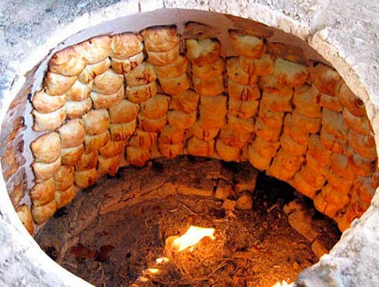

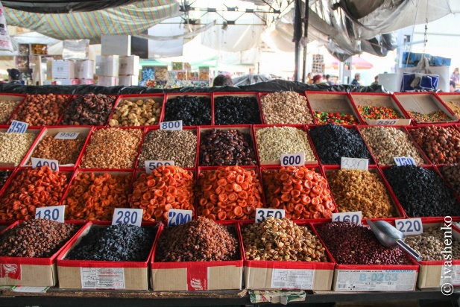
بازار شهر اوش
- حمل و نقل
حمل و نقل اصلی در شهر اوش ازطریق خودرو انجام می گیرد. در شهر 56 خط اتوبوس با 950 دستگاه با ظرفیت‌های مختلف و حدود 650-700 سرویس در روز و از سال 1977 اتوبوس برقی نیز قعال است. نیز دو ترمینال (ترمینال های 1 و 2) و نیز خط راه آهن تا شهر جلال آباد فعال است . همچنین فرودگاه شهر اوش هر روز پذیرای پروازهای داخلی و خارجی است.
- فرهنگ، علم و آموزش و دیدنی‌های شهر
موزه و منطقه حفاظتی تاریخی و فرهنگی اوش
کوه سلیمان واقع در مرکز شهر (تنها اثر فرهنگی قرقیزستان ثبت شده در فهرست جهانی یونسکو از سال 2009)
مسجد تخت سلیمان
قلعه آق بورا (قرن 1 تا 12 میلادی)
موزه منطقه شناسی واقع در غار کوه سلیمان
مجموعه تاریخی راه ابریشم واقع در ضلع شرقی کوه و تأسیس شده به ماناس بت سه هزار سالگی شهر
حمام سنتی (مربوط به قرون وسطی)
سنگ صخره ای "صورت تاش" (شامل 100 کتیبه هزاره اول قبل از میلاد)

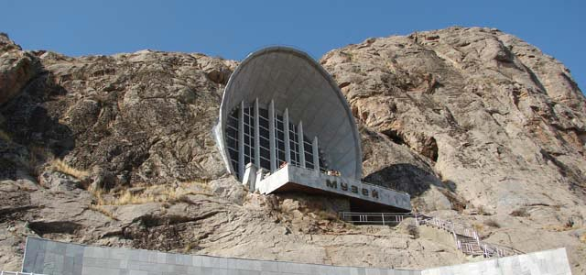
موزه کوه سلیمان
- آثار مذهبی:
زیارتگاه تخت سلیمان (از قرن 10 میلادی)
مسجد شهید تپه با ظرفیت 5 هزار نفر
مسجد آچا مزار
مسجد صادق بای
مسجد آصف بن برخیا (11-17 میلادی)
مسجد رباط عبدالله خان (17-18 میلادی)
مسجد محمد یوسف بای خواجه اغلو (1909)
کلیسای آرخانگل میخائیل
مسجد سلیمان تو (2012)
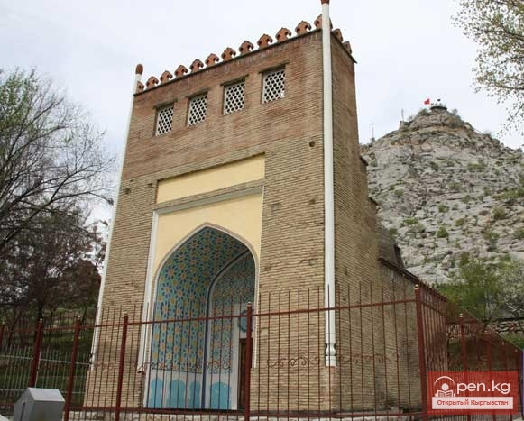

آرامگاه آصف بن برخیا

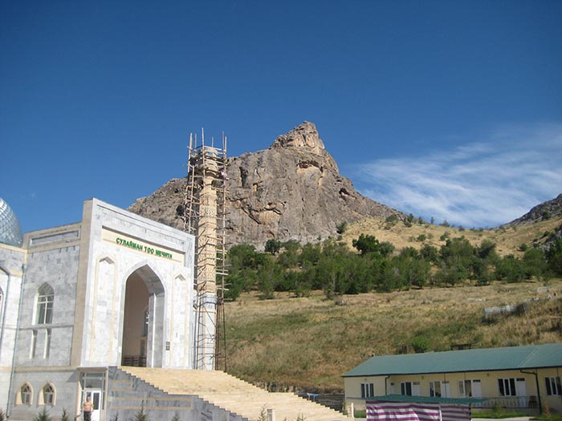
مسجد سلیمان
- تئاترها، تالارها:
فیلارمونی استانی
تئاتر درام ابراهیم اف
تئاتر عروسکی
تئاتر دولتی درام ازبکی
سینمای سمتئی
سینمای قرقیزستان
سینمای آق بورا

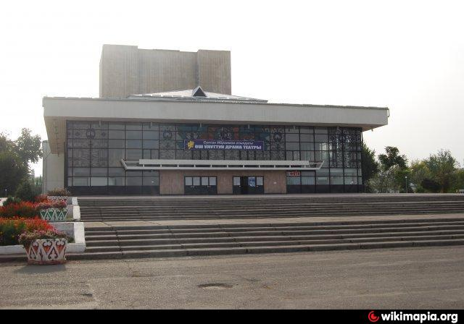
تئاتر درام شهر اوش

- دانشگاه‌ها:
دانشگاه دولتی اوش
دانشگاه فنی – مهندسی اوش
دانشگاه علوم انسانی اوش
دانشگاه علوم اجتماعی اوش
شعبه دانشگاه دولتی علوم اجتماعی روسیه

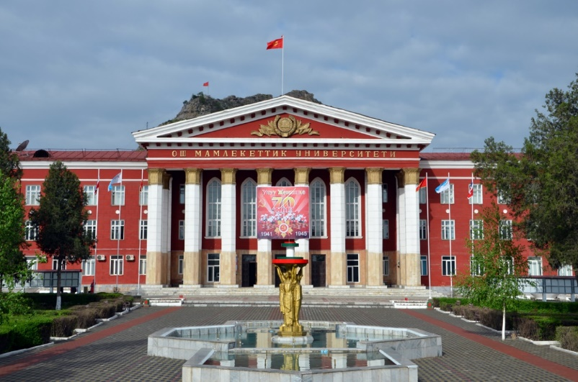
دانشگاه دولتی اوش
- رسانه‌ها:
سازمان دولتی رادیو و تلویزیون ال ت ار
شبکه اوش تی وی
شبکه اینتیماق
شبکه کرمت
شبکه باشات (با مشارکت شبکه ССTV چینی و THT روسی)
هفته نامه اجتماعی - سیاسی "اوش شمعی " (به زبان های قرقیزی، روسی و ازبکی)
هفته نامه اجتماعی – سیاسی اوش جانیریقی (قرقیزی)
هفته نامه اجتماعی- سیاسی پژواک اوش (روسی)
هفته نامه اجتماعی – سیاسی اوش صداسی (ازبکی)
خبرگزاری آکی پرس
- کنسولگریها:
سرکنسولگری روسیه
سرکنسولگری قزاقستان
سرکنسولگری چین
- شهرهای خواهرخوانده:
سنت پترزبورگ روسیه (2004)
نوووسیبیرسک روسیه (2009)
سینین چین (2014)
کاشغر چین (2006)
ارومچی چین (2013)
استانبول ترکیه (1998)
مانیسا ترکیه (1997)
یوزگات ترکیه (2012)
آماسیا ترکیه (2005)
خجند تاجیکستان (2000)

فصل پانزدهم : روابط فرهنگی ایران و قرقیزستان
- روابط فرهنگی ایران و قرقیزستان
با نگاهی گذرا به فرهنگ ، اصطلاحات و ادبیات قرقیزی شاهد قرابت قابل توجه آن با فرهنگ ، ادبیات و تمدن ایرانی می شویم.
این تشابهات به یکباره به وجود نیامده اند، بلکه قرن ها روابط عمیق میان ایران وآسیای مرکزی وتعاملات میان اندیشمندان،حاکمان ، شعرا و تجار منطقه موجب این قرابت ها شده است ؛ به ویژه آنکه درسده هایی نظام سیاسی مشترکی میان ایران و این منطقه حاکم بوده است.با بررسی دوران حکومت سامانیان، سلجوقیان، خوارزمشاهیان و... میزان تقارب فرهنگی آنها روشن ترمی شود.
درحقیقت، روابط ما درسده های گذشته بسیار بیشتر اززمان معاصر بوده است. چراکه قلمرو جغرافیایی و فرهنگی خراسان بزرگ ومشترکات مذهبی آن زمان موجبات پیوند واشتراکات هرچه بیشترمردمان منطقه را فراهم می ساخته است.با نگاهی به واژگان ایام هفته و اوقات نماز و بسیاری از خوردنی ها مانند نان و پیاز ، چای، قند و ... درقرقیزستان متوجه این همه پیوستگی و قرابت ایران و قرقیزستان می شویم.به طوری که با وجود تاثیر فراوان روسیه در ایام حاکمیت خود برمنطقه ، همچنان بالغ بر 1460 واژه فارسی و بیش از 900 واژه عربی مشترک میان فرهنگ و اصطلاحات دوکشور کاربرد دارند.
امید است با تلاش مدبرانه جمهوری اسلامی ایران ازطریق گسترش حضور فرهنگی، علمی ،دانشگاهی، اعطای بورس تحصیلی کافی و... شاهد بازگشت دوران شکوفایی سده های گذشته در بسط روابط دوکشورباشیم.

پیشینه روابط فرهنگی ایران و قرقیزستان
پس از فروپاشی و تجزیه اتحاد جماهیر شوروی در سال 1991 میلادی و از میان رفتن نظام کمونیستی، جمهوری‌های آسیای مرکزی به استقلال رسیدند و آقای عسکر آقایف به عنوان اولین رئیس جمهور قرقیزستان انتخاب شد. جمهوری قر قیزستان بعد از کسب استقلال، به سمت برقراری روابط با کشورهای خاورمیانه، خاورنزدیک، کشورهای اروپا و آمریکا قدم برداشت. جمهوری اسلامی ایران از جمله کشورهایی بود که به تمایل جدی خود را برای برقراری رابطه با قرقیزستان نشان داد.
جمهوری های آسیای مرکزی، با توجه به روابط تنگاتنگشان با یکدیگر، در پی توسعه‌ انواع جدیدی از روابط در سطح منطقه برآمدند.
روابط میان ایران و قرقیزستان به سالیان بسیار دور بر می‌گردد ؛ به زمانی که جاده ابریشم اهمیت فراوانی داشت. به همین دلیل است که ایرانیان و قرقیزها آداب و رسوم مشترک زیادی دارند و واژگان فارسی وارد شده به زبان قرقیزی درانتقال این مشترکات موثر است. خوشبختانه، این ارتباط تا کنون حفظ شده و دو کشور مصمم به تداوم دوستانه آن هستند.
جمهوری اسلامی ایران جزو اولین کشورهایی بود که در تاریخ 21 دسامبر سال 1991 میلادی استقلال قرقیزستان را به رسمیت شناخت ودر تاریخ 10 می سال 1992 میلادی موافقت‌نامه برقراری روابط دیپلماسی میان دو کشور به امضا معاونان وزرا خارجه طرفین رسید و در سال 1993 میلادی سفارت جمهوری اسلامی ایران در بیشکک افتتاح شد و فعالیت خود را آغاز کرد . ایران در میان کشورهای اسلامی جزو اولین کشورهایی بود که رسماً سفارت خود را در قرقیزستان افتتاح کرد.
در سال 1996 ماه می، به منظور گسترش روابط دیپلماتیک میان دو کشور سفارت جنهوری قرقیزستان در تهران گشایش یافت.
برقراری روابط با کشورهایی که از فرهنگ‌ها و ارزش‌های فرهنگی متمایزی با دیگران برخوردارند، به نمایندگان رسمی آنان این فرصت را می‌دهد تا در چهارچوب توافقات دو جانبه یا چند جانبه، روابط خود را تنظیم کنند. به عنوان مثال می‌توان به امضای توفق‌نامه‌های متقابل جمهوری قرقیزستان و جمهوری اسلامی ایران در زمینه های علمی، آموزشی، فرهنگی و ادبی اشاره کرد.این اقدامات نقش مؤثری در تقویت روابط دوستانه میان ملت‌ها دارد. افزون بر آن ، کشورها در سایه‌ فعالیت‌های فرهنگی در زمینه های زبان و ادبیات، شعر، موسیقی، سینما، تئاتر و غیره در تثبیت هویت ملی و تقویت جایگاه خود در عرصه جهانی تلاش می‌کنند.
ایران در طول تاریخ درخشان خود همواره به عنوان کشوری تمدن‌ساز، فرهنگ‌گستر، معنویت محور، خداپرست و هنرپرور، شهره آفاق بوده است. تمدن، فرهنگ و هنر ایران با تاریخ و شهرت جهانی خود، همواره چهره‌ای شفاف، پرافتخار و ماندگار از میهن عزیز در اختیار جهانیان قرار داده است. جمهوری اسلامی ایران، الگوی تمدنی جدیدی را درعرصه تمدن نوین اسلامی – ایرانی فراهم ساخته است. کشورها و مردمان منطقه، به خوبی می‌دانند فرهنگ ایرانی برای آنان تحمیلی نیست، بلکه بازیابی فرهنگ گذشته، یادآور مشترکات فرهنگی آن‌ها با یکدیگر است. ازاین رو، این فرهنگ با استقبال مردم این دیار روبرو شده است . البته این پیوند معنوی، مسئولیت دستگاه دیپلماسی فرهنگی جمهوری اسلامی ایران را سنگین‌تر کرده است.
رایزنی فرهنگی جمهوری اسلامی ایران در قرقیزستان در سال 2009 در شهر بیشکک گشایش یافت. بی گمان این اقدام به توسعه روابط فرهنگی، آموزشی و علمی میان جمهوری اسلامی ایران و کشورهای آسیای مرکزی به ویژه جمهوری قرقیزستان کمک می کند.
- قراردادهای فرهنگی میان ایران و قرقیزستان
- موافقتنامه فرهنگی، علمی و آموزشی بین جمهوری اسلامی ایران و جمهوری قرقیزستان
‌ماده واحده - موافقتنامه فرهنگی، علمی و آموزشی بین دولتهای جمهوری اسلامی ایران و جمهوری قرقیزستان مشتمل بر یک مقدمه و 17 ماده‌تصویب و اجازه تبادل اسناد آن داده می‌شود.
‌بسم‌الله‌الرحمن‌الرحیم
موافقتنامه فرهنگی بین دولت جمهوری اسلامی ایران و دولت جمهوری قرقیزستان ‌دولتین جمهوری اسلامی ایران و جمهوری قرقیزستان به منظور تحکیم روابط فرهنگی و مودت اسلامی بین دو ملت دوست و برادر برای بسط و‌گسترش همکاری در زمینه‌های فرهنگی، علمی و آموزشی تصمیم به انعقاد موافقتنامه زیر گرفتند:
‌ماده 1 - طرفین متعاهدین کوشش خواهند نمود با استفاده از کلیه طرق ممکنه روابط فرهنگی بین دو کشور را بر اساس حقوق متقابل و احترام به‌مقررات داخلی یکدیگر گسترش داده و مردم کشور خویش را با فرهنگ و تمدن طرف دیگر آشنا سازند.
‌ماده 2 - طرفین متعاهدین همکاری مشترک در زمینه‌های فرهنگی، علمی، فنی، آموزشی و هنری و سایر امور مربوطه را تشویق و تسهیل نموده و بدین‌منظور اقدامات ذیل را معمول خواهند داشت:
‌الف - مبادله کتب، نشریات، عکس، اسلاید، نوار، فیلم و میکروفیلم و کارشناس در زمینه‌های آموزشی، تاریخی، فرهنگی، هنری، باستان‌شناسی،‌معماری، مردم‌شناسی، جهانگردی و هنرهای سنتی، ورزشی و مبارزه با بیسوادی.
ب - مبادله گروه‌های فرهنگی، هنری و علمی در زمینه‌های مورد علاقه.
ج - برگزاری هفته‌های فرهنگی، فیلم و جلسات سخنرانی و شبهای شعر.
‌د - تشکیل نمایشگاه‌های مختلف منجمله کتاب و آثار هنرهای تجسمی، صنایع دستی و سنتی، علمی و شرکت در نمایشگاه‌ها و جشنواره‌های ملی و‌بین‌المللی.
ه - همکاری بین کتابخانه‌های ملی و مراکز اسناد و مدارک دو کشور.
‌و - گنجاندن مطالب و اطلاعات مفید و صحیح از تاریخ، فرهنگ و جغرافیای کشور طرف مقابل در کتابهای درسی خود.
‌ز - همکاری در زمینه چاپ و نشر و مطبوعات و ایجاد تسهیلات لازم در این زمینه.
ح - همکاری بین فیلمخانه‌های ملی و تبادل فیلمهای سینمایی و سایر آثار تصویری.
‌ماده 3 - طرفین متعاهدین همکاری بین دانشگاه‌ها، مؤسسات علمی، آموزشی و پژوهشی و مراکز فرهنگی، هنری و اسلامی موجود در دو کشور را در‌محدوده قوانین و مقررات داخلی خود تشویق خواهند کرد.
‌ماده 4 - طرفین متعاهدین مبادله استادان، محققین علماء، دانشمندان، معلمان و کارشناسان آموزشی و هنرمندان را تشویق و تسهیلات لازم را جهت‌مسافرت آنان فراهم خواهند آورد.
‌ماده 5 - طرفین یکدیگر را از تشکیل اجلاسها، سمینارها، کنفرانسها، سمپوزیمها، گردهمائی‌ها و مسابقات جشنواره‌های علمی، آموزشی، پژوهشی،‌فرهنگی هنری و ورزشی ملی و بین‌المللی که در کشورشان برگزار می‌شود آگاه و ضمن دعوت از طرف مقابل تسهیلات لازم را برای شرکت کنند گان‌مربوطه فراهم خواهند ساخت.
‌ماده 6 - طرفین متعاهدین در حدود امکانات خود بورسهای تحصیلی، فنی و حرفه‌ای در رشته‌های مورد علاقه در اختیار طرف دیگر قرار خواهند داد.
‌ماده 7 - طرفین متعاهدین ضمن رعایت شئونات ملی و مذهبی کشور مقابل در مطبوعات خویش همکاری بین سازمانها و مؤسسات رادیویی و‌تلویزیونی، سینمایی، مطبوعاتی و خبرگزاری یکدیگر را تشویق و تسهیلات لازم را به منظور مبادله اطلاعات و تجربیات و اعزام کارشناس معمول‌خواهند داشت. و نسبت به افتتاح دفاتر نمایندگی مربوطه اقدامات مقتضی را به عمل خواهند آورد.
‌ماده 8 - طرفین متعاهدین با تأسیس مراکز و انجمنهای فرهنگی در کشورهای یکدیگر موافقت نموده و تسهیلات لازم را بدین منظور فراهم خواهند‌آورد.
‌ماده 9 - طرفین متعاهدین ایجاد و گسترش مساجد، مدارس علوم دینی و مراکز عام‌المنفعه را در کشور خویش تشویق و نسبت به مبادله مدرسین و‌طلاب علوم دینی با احترام به قوانین و مقررات داخلی یکدیگر همکاریهای لازم را به عمل خواهند آورد.
‌ماده 10 - طرفین متعاهدین شرایط و ضوابط لازم برای ارزشیابی گواهینامه‌های تحصیلی و علمی مدارس و آموزشگاه‌های یکدیگر را مورد بررسی‌قرار خواهند داد.
‌ماده 11 - طرفین متعاهدین همکاری بین سازمانهای ورزشی دو کشور را تشویق و موجبات برگزاری مسابقات دوستانه بین تیمهای ورزشی را فراهم و‌نسبت به تبادل و استخدام مربی در رشته‌های مورد علاقه خویش اقدامات لازم را به عمل خواهند آورد.
‌ماده 12 - طرفین متعاهدین جهانگردی بین دو کشور را که وسیله مؤثری برای ایجاد تفاهم متقابل بین دو ملت است تشویق خواهند نمود.
‌ماده 13 - طرفین متعاهدین گسترش و ترویج زبان و ادبیات یکدیگر را تشویق و تسهیلات لازم را بدین منظور فراهم خواهند ساخت.
‌ماده 14 - طرفین متعاهدین به منظور تسهیل در اجرای این موافقتنامه و انجام کلیه امور مربوط به همکاریهای فرهنگی، دو کشور، نمایندگان فرهنگی به‌کشورهای یکدیگر اعزام خواهند نمود.
‌ماده 15 - به منظور اجرای موافقتنامه حاضر طرفین مبادرت به تنظیم برنامه مبادلات فرهنگی نموده و وسایل و امکانات لازم را برای اجرای این‌برنامه در اختیار یکدیگر قرار خواهند داد.
‌ماده 16 - طرفین متعاهدین، موافقتنامه حاضر را طبق قوانین داخلی خود به تصویب می‌رسانند و این موافقتنامه از تاریخ آخرین اعلامیه رسمی طرفین‌مبنی بر تصویب آن لازم‌الاجراء می‌گردد.
‌ماده 17 - موافقتنامه حاضر پس از لازم‌الاجرا شدن برای مدت پنج سال معتبر است و در پایان این مدت خود به خود برای دوره‌های پنج‌ساله دیگر‌تمدید خواهد شد، مگر این که یکی از طرفین شش ماه قبل از انقضاء مدت مزبور کتباً تمایل خود را برای تجدید
نظر در مفاد و یا فسخ آن اعلام کند .
‌این موافقتنامه در تاریخ 1372.1.30 در شهر بیشکک در 3 نسخه به زبانهای فارسی و قرقیزی و انگلیسی تنظیم شده که هر سه متن از اعتبار یکسان‌برخوردار خواهد بود. ‌در صورت بروز هر گونه اختلاف در مورد تفسیر این موافقتنامه متن انگلیسی ملاک عمل خواهد بود.
‌‌از طرف دولت جمهوری اسلامی ایران از طرف دولت جمهوری قرقیزستان
‌قانون فوق مشتمل بر ماده واحده و موافقت‌نامه ضمیمه شامل یک مقدمه و هفده ماده در جلسه روز سه شنبه بیست و هشتم دی ماه یک هزار و سیصد‌و هفتاد و دو مجلس شوری اسلامی تصویب و در تاریخ 1372.12.11 به تأیید شورای نگهبان رسیده است.
‌رئیس مجلس شورای اسلامی - علی‌اکبر ناطق نوری

- برنامه مبادلات فرهنگی و هنری بین وزارت فرهنگ و ارشاد اسلامی جمهوری اسلامی ایران و وزارت فرهنگ و اطلاع رسانی و گردشگری جمهوری قرقیزستان برای سال های 2017- 220 )
وزارت فرهنگ و ارشاد اسلامی جمهوری اسلامی ایران و وزارت فرهنگ ، اطلاع رسانی و گردشگری جمهوری قرقیزستان که پس از این پس " طرفه ها" نامیده می شود ، با ابراز تمایل به توسعه روند غنی سازی متقابل فرهنگ ها و با توجه به موافقتنامه فرهنگی امضا شده میان دو کشور درتاریخ 30 فروردین 1372(19 آوریل سال 1993 ) ، ضمن تلاش متقابل برای توسعه و تحکیم بیشتر همکاری میان ایران و قرقیزستان در زمینه فرهنگ به شرح زیر تفاهم نمودند:
بند 1
طرف ها زمینه ماناس ب توسعه همکاری در زمینه هنرهای تجسمی ، هنرهای نمایشی ، سینما ، کتابداری و موزه داری ، هنرهای کاربردی و تزیینی ، صنایع دستی ، حفظ میراث تاریخی و فرهنگی را فراهم خواهند کرد.
بند 2
طرف ها برقراری ارتباط بین موسسات موسیقی و سازمان های برگزارکننده ، تبادل هنرمندان ،گروهای موسیقی و کارشناسان مربوطه ، همچنین گسترش روابط بین اتحادیه هنرمندان جمهوری اسلامی ایران و قرقیزستان را تسهیل خواهند کرد.
طرفها ضمن تشویق شرکت متقابل هنرمندان و نوازندگان وگروهای ایرانی و قرقیزی درجشنواره های بین المللی و مسابقات و رویداد های موسیقی سنتی که در دو کشور برگزار می شود ، ازساماندهی و برگزاری برنامه ها و کنسرت های مشترک ، تبادل تکنوازان ، تهیه کنندگان و گروه های کر حمایت خواهند کرد.
بند 3
طرفه ها ایجاد و گسترش ارتباطات بین تئاتر ها ، مبادله هنرمندان ، گروه های تولیدی ، منتقدان و کارشناسان تاریخ تئاتر ، برگزاری تورها ، شرکت در جشنواره های بین المللی تئاتر را که در قلمرو دو کشور برگزار می شود، تسهیل می کند. هفته های فرهنگی و فعالیت های مربوط به ماناس بت های مهم در زندگی مردم ایران و قرقیزستان را تسهیل خواهند کرد.
بند 4
طرف ها توسعه همکاری بین کتابخانه های ملی و موزه های دو کشور ، نمایشگاه های کتاب ، عکس و هنری نمایشگاه هنر های معاصر ، مبادله اطلاعات مربوط به فن آوری های جدید موزه ای و نیز برقراری ارتباط بین مراکز موزه ای هنرهای معاصر جمهوری اسلامی ایران و جمهوری قرقیزستان را تسهیل خواهند کرد.
بند 5
طرف ها درزمینه آموزش و گسترش زبان و ادبیات دو کشور همکاری خواهند کرد.
بند 6
طرف ها از انتشار آثار فرهنگی و ادبی دوکشور حمایت نموده و در انجام پروژه های مشترک مطالعاتی و تحقیقاتی در حوزه های مورد علاقه مساعدت می کنند.
بند 7
طرف ها همکاری در حوزه هنرهای مردمی ، مبادله اطلاعات در این زمینه ، به ویژه مبادله اطلاعات جشنواره هایی را که در قلمرو دو کشور برگزار می شود توسعه خواهند داد.
طرف ها دعوت از گروه ها و هنرمندان خلاق از جمهوری قرقیزستان ودیگر فعالیت های موسیقی را مطابق قواعد و مقررات این جشنواره ها تسهیل خواهند کرد.طرف ها همچنین ، شرکت هنرمندان و کارشناسان قرقیزی و ایرانی در حوزه هنرهای مردمی در سمینارهای بین المللی و کارگاه های آموزشی را تسهیل خواهند کرد.
بند 8
طرف ها در حوزه سینما با یکدیگر همکاری خواهند کرد و اجرای پروژ های مشترک سینمایی را تسهیل خواهند نمود.طرف ها دست اندرکاران فیلمسازی از جمهوری اسلامی و قرقیزستان را به جشنواره های بین المللی فیلم که در قلمرو دو کشور برگزار می شود ، مطابق مقررات این جشنواره ها دعوت خواهند کرد.
بند 9
طرفها نسبت به تبادل اطلاعات درمورد ثبت آثار تاریخی ، حفاظت ، مرمت ، ترویج میراث فرهنگی – تاریخی و همچنین بررسی امکان انجام مرمت های مشترک آثار ، برگزاری همایش های علمی و کاربردی ، سمینارها و مبادله متخصصان و کارشناسان و سفرهای علمی اقدام خواهند کرد.
طرفین نسبت به مطالعه میراث تاریخی و فرهنگی دوکشور ، جستجو و ثبت آثار میراث فرهنگی در قلمرو کشورهای یکدیگر مساعدت خواهند کرد.
بند 10
طرف ها همکاری در حوزه میراث جهانی را در موضوعات ذیل گسترش خواهند داد :
-تسهیل طرح های جدید ، برنامه های منطقه ای و راهبرد ها در حوزه میراث فرهنگی
-گسترش تعاملات در حوزه آموزش های فنی حرفه ای و بازآموزی کارشناسان در حوزه مدیریت و حفاظت از محوطه های میراث جهانی
بند 11
طرفین نسبت به برگزاری روزهای فرهنگی جمهوری اسلامی ایران در جمهوری قرقیزستان و روزهای فرهنگی جمهوری قرقیزستان در جمهوری اسلامی ایران در طول سال های 2017- 2020 اقدام خواهند کرد.
بند 12
همکاری طرف ها براساس شرایط و مقررات ذیل خواهد بود ، مگر آنکه به نحو دیگری توافق کنند:
مبادله هیات ها :
طرف اعزام کننده هزینه بلیت هیات ها و نمایندگان خود را درمسیر رفت و برگشت و همچنین ، بیمه آنها را تقبل می کند.
طرف میزبان هزینه اقامت و غذا ، ایاب و ذهاب در داخل کشور ، حق الزحمه مترجم و برنامه های فرهنگی را برعهده می گیرد.
شرایط برگزاری نمایشگاه ها ، اجرای تئاتر و گروهای هنرمندان و تعهدات متقابل (زمان ، هزینه حمل و نقل آثار نمایشگاهی و دکوراسیون ، هزینه رفت و آمد همراهان ، هزینه های گمرکی و انبار ، امنیت ، بیمه و ... ) در هر مورد جداگانه توسط سازمان های ذیربط طرف ها هماهنگ و در توافقات جداگانه ثبت خواهد شد.
بند 13
هرگونه اختلاف نظر بین طرف ها درمورد اجرای مفاد این برنامه از طریق مذاکره و رایزنی حل خواهد شد.
بند 14
این برنامه یک معاهده بین المللی نیست ، حقوق و تعهدات ناظر بر حقوق بین الملل ایجاد نمی کند ومطابق قوانین مصوب طرف ها خواهد بود.
بند 15
این برنامه از تاریخ امضا لازم الاجرا بوده و تا سی و یکم دسامبر 2020 میلادی اعتبار دارد.
این برنامه در شهر بیشکک در تاریخ سوم دی ماه یک هزار و سیصد و نود و پنج هجری شمسی ، مطابق با بیست و سوم دسامبر دو هزارو شانزده میلادی در دونسخه اصلی به زبان های فارسی ، روسی و انگلیسی تنظیم و امضا شده که هر دو نسخه از اعتبار یکسان برخوردارند.درصورت اختلاف درتفسیر متن انگلیسی ملاک عمل خواهد بود.
از طرف دولت جمهوری اسلامی ایران
محمد جواد ظریف ، وزیر امور خارجه

از طرف وزارت فرهنگ ، اطلاع رسانی و گردشگری جمهوری قرقیزستان
توگولبای قزاقوف ، وزیر فرهنگ

- قرارداد همکاری رایزنی فرهنگی سفارت جمهوری اسلامی ایران در قرقیزستان و دانشگاه دولتی اوش جمهوری قرقیزستان
این قرارداد فیمابین آقای علی حکیم‌پور ، رایزن فرهنگی سفارت جمهوری اسلامی ایران در قرقیزستان به نمایندگی از رایزنی فرهنگی سفارت جمهوری اسلامی ایران در جمهوری قرقیزستان و آقای قانی‌بیک اسحاق‌اف به نمایندگی از ریاست دانشگاه دولتی اوش جمهوری قرقیزستان (من‌بعد به عنوان همکاران) با شرایط ذیل امضاء می‌گردد.
موضوع قرارداد
موضوع این قرارداد ترتیب همکاری دانشگاه دولتی اوش با رایزنی فرهنگی سفارت جمهوری اسلامی ایران در قرقیزستان برای منافع متقابل ملت‌های دو کشور در زمینه‌ تربیت کادرهای مدرس، علمی و آموزگاری با درجه‌ تخصص عالی، اجرای طرح‌های مشترک آموزشی، دارای اسلوب و تحقیقاتی و هم‌چنین فعالیت اجتماعی و فرهنگی است .
فعالیت مشترک
به منظور اجرایی نمودن قرارداد حاضر طرفین برنامه‌های مشترک ذیل را پیش‌بینی می‌کنند :
در زمینه‌ آموزش و علوم:
انجام فعالیت‌های مشترک علمی و تحقیقاتی در چارچوب گرایش «ایران‌شناسی».
برگزاری کنفرانس علمی تحت عنوان روابط فرهنگی، علمی و آموزشی دو کشور و انتشار مجموعه‌ی آثار علمی و تحقیقاتی:
تبادل ادبیات علمی، مجلات، نشریات علمی و دارای اسلوب و کتب منتشره توسط همکاران
تبادل اطلاعات در خصوص مراسم برنامه‌ریزی شده که دارای جنبه‌ی علمی و علمی-دارای اسلوب است .
فعالیت مشترک در زمینه‌ی اطلاع‌رسانی و تبلیغات
انتشار جزوات در خصوص دانشگاه دولتی اوش به زبان‌های فارسی و قرقیزی.
آموزش، باز آموزی، دانش‌افزایی اتباع همکاران و اجرای دوره‌های علمی برای آن‌ها.
اختصاص سهمیه (بورس) 50 درصد به 5 تن از اتباع جمهوری قرقیزستان علاقه‌مند به تحصیل در رشته‌ منطقه‌شناسی با گرایش ایران‌شناسی دانشکده روابط بین المللی دانشگاه دولتی اوش در کل دوره‌ی تحصیلی پیش‌بینی شده است.
رایزنی فرهنگی سفارت جمهوری اسلامی ایران هر سال بر اساس نتایج امتحانات 5 دانشجو، 50درصد شهریه‌ی سال بعد موفق‌ترین دانشجویان را از میان دانشجویان در رشته‌ی منطقه‌شناسی با گرایش ایران‌شناسی پرداخت خواهد نمود.
در زمینه‌ تبادل تحصیلی:
تبادل کارشناسان برتر برای قرائت گزارش‌ها، برگزاری جلسات آموزشی و نیز انجام فعالیت‌های مشترک علمی و تحقیقاتی.
پذیرش و حمایت از دانشجویان طی دوره‌های کارآموزی مترجمی و تربیت مدرس.
پذیرش و تربیت دانشجویان رتبه‌ی ممتاز قرقیزی در دوره‌ی کارشناسی ارشد و دوره‌های علمی در جمهوری اسلامی ایران.
پذیرش اتباع ایرانی به دوره‌ی کارشناسی ارشد (فوق لیسانس)، کاندیداتوری علوم، دکترا به دانشگاه دولتی اوش.
در زمینه‌ اجتماعی، فرهنگی و سایر فعالیت‌ها:
مساعدت در تاسیس مرکز زبان فارسی و فرهنگ ایرانی در دانشگاه دولتی اوش و تجهیز آن.
حضور دانشجویان و اساتید رشته‌ی منطقه‌شناسی با گرایش ایران‌شناسی دانشکده‌ی روابط بین المللی دانشگاه دولتی اوش در برگزاری نمایشگاه سالیانه‌ی ایرانی )با حق فروش) به عنوان مترجمان – راهنمایان.
وظایف طرفین
تعهدات طرفین:
پرداخت شهریه دانشجویان رشته منطقه‌شناسی با گرایش ایران‌شناسی دانشکده‌ی روابط بین المللی دانشگاه دولتی اوش: شهریه 50 در صدی برای 5 (پنج) نفردانشجوی بورسیه طی 4 سال از سوی رایزنی فرهنگی سفارت جمهوری اسلامی ایران.
دانشجویان رشته منطقه‌شناسی یا گرایش ایران‌شناسی دانشکده‌ی روابط بین المللی که از سهیمه‌ی بورسیه رایزنی فرهنگی سفارت جمهوری اسلامی ایران استفاده می‌کنند متعهد می‌شوند:
تلاش مضاعف در فراگیری زبان و ادبیات فارسی انجام داده تا بتوانند در آینده‌ی نزدیک در تحکم و توسعه همکاری بین دانشگاه دولتی اوش جمهوری قرقیزستان و رایزنی فرهنگی سفارت جمهوری اسلامی ایران در زمینه آموزش، علوم، فرهنگ و نیز زمینه‌ی اجتماعی و اقتصادی و سیاسی کشورهای دوست سهمی داشته باشند.
به آداب، سنن، رسوم و مقررات رفتار دو کشور احترام گذارند و ضمن رعایت آن شئونات آن‌ها را نیز حفظ کنند .
نتیجه‌گیری فعالیت مشترک سالیانه در طی ملاقات‌های همکاران و تشویق کارمندان و دانشجویانی که سهم مهمی را در توسعه‌ی همکاری داشتند.
تنظیم ملاقات‌های نوبتی نمایندگان تام طرفین برای بررسی و ارائه پیشنهادات برای همکاری‌های آتی.
مسئولیت طرفین
طرفین در سطح یکسان و بر اساس حقوق برابر در قبال رعایت شرایط قرارداد مسئولیت دارند.
مدت اعتبار قرارداد
اعتبار این قرارداد تز تاریخ امضاء طرفین شروع می‌شود و مدت آن 4 سال است .
شرایط ویژه
رایزنی فرهنگی سفارت جمهوری اسلامی ایران در جمهوری قرقیزستان هر سال هنگام انتقال به سال بعدی، 5 نفر دانشجویان بورسیه‌ی رشته منطقه‌شنماسی با گرایش ایران‌شناسی دانشکده‌ روابط بین المللی دانشگاه دولتی اوش را مورد امتحان قرار می‌دهد. رایزنی فرهنگی سفارت جمهوری اسلامی ایران هر ساله ارزیابی خود از دانشجویان سهمیه‌ی بورسیه را انجام داده و ادامه پرداخت شهریه‌ی منوط به مثبت بودن این ارزیابی است.
متن قرارداد در دو نسحه به زبان روسی و دو نسحه به زبان فارسی تنطیم شده است که هر یک از آن‌ها دارای اعتبار یکسان است و آن‌ها جزو لاینفک قرارداد حاضر است .
آقای علی جکیم‌پور، رایزن فرهنگی سابق جمهوری اسلامی ایران در جمهوری قرقیزستان و پروفسور قانی‌بیک عبد واسط اویچ با امضاء حویش موفقت خود را با قرارداد حاضر تایید می کنند

ادرس حقوقی و امضای طرفین

علی حکیم‌پور  رایزن فرهنگی سفارت جمهوری اسلامی ایران  آدرس: شهر بیشکک، خیابان عشق آباد 25  __________________________ |  | اسحاق‌اف قانی‌بیک عبد واسط اویچ  رئیس دانشگاه دولتی اوش جمهوری قرقیزستان  آدرس: شهر اوش، خیابان لنین 331  __________________________

- همکاری های علمی وفرهنگی ایران و قرقیزستان
مشترکات فرهنگی ایران با منطقه آسیای مرکزی بجز دوره حاکمیت کمونیستی شوروی هیچگاه کمرنگ نبوده است. وجود بیش از هزارواژه مشترک و ضرب‌المثل های فراوان در زبان و فرهنگ عامیانه مردم دو کشور نشان از نزدیکی و پیوند ناگسستنی فرهنگ ملت‌های منطقه با کشور ایران دارد.
پس از استقلال جمهوری قرقیزستان، اولین بار هفته فرهنگ جمهوری اسلامی ایران و نمایشگاه صنایع دستی با حضور هنرمندان و نمایندگان استادان مختلف ایران در بیشکک برگزار شد.همچنین، در تئاترهای شهر، موسیقی‌های سنتی آن کشور اجرا شد و مورد استقبال مردم قرقیزستان قرار گرفت.
بی تردید، فعالیت‌های فرهنگی، علمی، آموزشی و هنری نسبت به فعالیت‌های سیاسی و اقتصادی در تقریب ، دوستی و آشنایی شخصیت‌های علمی، هنری و فرهنگی دوکشور تاثیری بیشتری دارد.
در حال حاضر دانشمندان ، صاحب نظران و دارندگان تجارب علمی وصنعتی دوکشور در زمینه های فنی، شیمیایی، بیولوژی و اقتصادی طرح‌های جدیدی را اجرا می‌کنند و مطالبی که در آرشیو بخش علمی و روابط بین المللی آکادمی ملی علوم قرقیزستان درباره موافقت‌نامه‌ها و قزراردادهای همکاری میان مؤسسات، دانشگاه‌ها و مراکز علمی جمهوری اسلامی ایران و جمهوری قرقیزستان موجود است، این امر را اثبات می‌کند. به عنوان مثال، از 30 آوریل تا 2 می سال 1992 میلادی آقای تورار قایچاف، معاون رئیس آکادمی ملی علوم قرقیزستان، در نمایشگاه کتاب و صنایع دستی در شهر تهران شرکت کرد و با دانشمندان ایران قراردادهای همکاری در عرصه علم و فن‌آوری منعقدکرد.
سپس در تاریخ 17-18 ژوئن همان سال دکتر ملک زاده، وزیر بهداشت و آموزش پرشکی وقت ، به شهر بیشکک سفر کرد و با وزارت بهداشت جمهوری قرقیزستان در ز مینه پزشکی قرارداد همکاری علمی را امضا کرد.
در سال 1994 قراردادی میان آکادمی ملی علوم قرقیزستان و مرکزآموزش مدیریت های دولتی جمهوری اسلامی ایران منعقد شد . بر اساس آن طرفین به توافق رسیدند که مدیران، دستیاران و دانشمندان و مسئولان بخش‌های گوناگون انستیتوی پژوهش‌های علمی آکادمی ملی علوم قرقیزستان را برای شرکت در دوره های دانش‌افزایی، دو هفته‌ای به شهرهای تهران و مشهد اعزام و کنفرانس‌ها و سمینارهای گوناگونی را به صورت مشترک برگزار کنند.
همچنین ، با اقدام نهاد های جمهوری اسلامی ایران سمینارهای علمی مانند «استراتژی ملی درباره مسایل انرژی»، «بررسی اندیشه‌های امام خمینی (ره)در توسعه اجتماعی و احیاء تمدن اسلامی در قرقیزستان»، «عقلانیت و معنویت اسلامی در برابر افراط گرای»، «اسلام در آسیای مرکزی و گفتگوی میان فرهنگ‌ها»، « تقارب فرهنگ‌ها: بنیان صلح و توسعه پایدار» و همایش های بین المللی غیره در آکادمی ملی علوم قرقیزستان برگزار شد .
در سال 2000 در سفر رئیس جمهوری قرقیزستان عسکر آقایف، وزرای فرهنگ دو کشور برنامه مبادلات فرهنگی را امضا کردند که در آن قراردادهای همکاری زیادی در زمینه‌های علمی و فرهنگی ذکر شده است. ازجمله آنکه در دانشگاه‌های قرقیزستان زبان فارسی تدریس شود و دو کشور تبادل اطلاعات را انجام دهند این برنامه مبادلات مسئولیت وزارت علوم و فن‌آوری جمهوری اسلامی ایران و وزارت علوم و آموزش جمهوری قرقیزستان را بیشترکرده است.
در سال 2001 سفارت جمهوری اسلامی ایران در قرقیزستان و دانشگاه علوم انسانی بیشکک کنفرانس علمی بین المللی «گفتگو‌ی تمدن در راه ابریشم» را برگزار کردند. در این کنفرانس مهمانان و دانشمندانی از کشورهای مختلف، مقالات علمی خود را قرائت کردند. آنها درباره اهمیت تاریخی راه ابریشم، گسترش روابط میان دو کشور، مطالب را طرح و ابرازعلاقه کردند که دو کشور روابط دیپلماتیک ‌خود را هرچه بیشتر تقویت کنند. مطالب و سخنرانی‌های این کنفرانس به صورت کتاب درآمده است. همچنین در این دانشگاه همایش‌های علمی دیگری؛ مانند «چهره‌های درخشان ایران و تاثیر آنها بر نویسندگان قرقیزی»، «تعاملات فرهنی ایران با آسیای میانه»، نشست‌های ادبی، بزرگداشت‌های چهره‌های معروف و برجسته ایرانی، المپیادهای زبان فارسی، روز زبان و ادبیات فارسی برگزار شد. با حمایت رایزنی فرهنگی سفارت جمهوری اسلامی ایران و سفارت جمهوری اسلامی ایران در قرقیزستان مرکز ایران‌شناسی و اسلام‌شناسی تجهیر شده است. در این دانشگاه هر سال برای دانشجویان رشته روابط میان الملل و شرق‌شناسی سخنرانی سفیر محترم و رایزنی فرهنگی جمهوری اسلامی ایران در مورد روابط میان ایران و قرقیزستان، دست‌آوردها و وضعیت کنونی ایران برگزار می‌شود. همچنین اساتید و دانشجویان این دانشگاه هر سال عید مشترک «نوروز» را با حضور نمایندگان سفارت و رایزنی فرهنگی جمهوری اسلامی ایران و میهمانان و هنرمندان ایرانی در قرقیزستان برگزار می کنند. همه ساله رایزنی فرهنگی سفارت جمهوری اسلامی ایران در قرقیزستان به برترین دانشجویان زبان فارسی این دانشگاه کمک هزینه تحصیلی اهدا می‌کند .
سفر خانم ایشن‌گل بالجوراوا، وزیر علم و آموزش جمهوری قرقیزستان، در ماه مارس 2003 به شهر تهران، موجب شد روابط علمی و آموزشی قرقیزستان و ایران گسترش یابد . در این سفر خانم بالجوراوا با آقای مصطفی معین وزیر علوم و فن‌آوری جمهوری اسلامی ایران ملاقات کرد و قرارداد همکاری را امضا کرد . در این قرارداد مسایلی پیرامون تبادل هیأت‌های علمی، اعزام استاد به دانشگاه‌های قرقیزستان و اعزام دانشجویان زبان و ادبیات فارسی به جمهوری اسلامی ایران، برای شرکت در دوره‌های دانش افزایی و بازدید از مراکز علمی، اجرای کارهای علمی و پژوهشی درباره تاریخ قرقیزستان در منابع فارسی و تهیه فرهنگ لغت قرقیزی فارسی مطرح شد و مورد توافق طرفین قرار گرفت.
خانم بالجوراوا همچنین با رؤسای دانشگاه‌های تهران، شیراز، الزهرا و دانشگاه طباطبایی نیز تفاهمنامه همکاری امضا کرد.
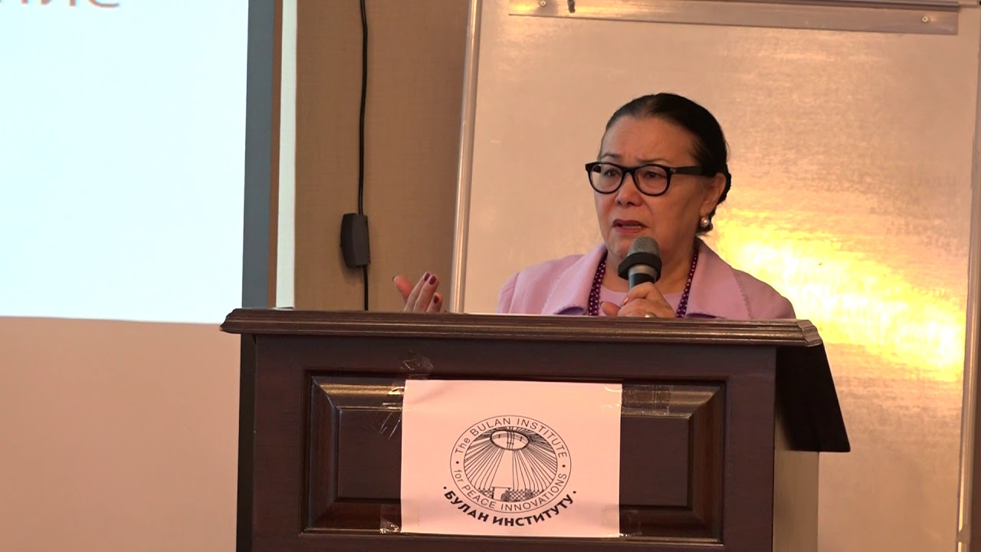
به دنبال آن ، در برخی از دانشگاه‌های قرقیزستان و همچنین در کتاب‌خانه ملی جمهوری قرقیزستان کتابخانه فردوسی تاسیس شد. در سال 2002 در دانشکده شرق شناسی دانشگاه ملی قرقیزسان با حمایت دانشگاه المصطفی ، بر اساس قرارداد متقابل، بخش «اسلام‌شناسی» کار خود را آغاز کرد که در آن همه امکانات؛ از جمله اتاق‌های کامپیوتر، آزمایشگاه و کتاب‌خانه برای دانشجویان فراهم شد. شوربختانه، این اقدام علمی جمهوری اسلامی ایران با ورود بخش های امنیتی قرقیزستان به تعطیلی کشیده شد.
همچنین با حمایت رایزنی فرهنگی سفارت جمهوری اسلامی ایران در قرقیزستان میان دانشجویانی که در دانشگاه‌های قرقیزستان زبان فارسی را یاد می‌گیرند، دوره دانش افزایی یک ماهه در محل دانشگاه علوم انسانی بیشکک برگزار می‌شود و برترین دانشجویان را برای شرکت در دوره های دانش افزایی در شهر تهران معرفی می‌شوند.
تاکنون چندین نفر از دانشحویان قرقیزی در ایران در مقاطع دکترا و کارشناسی ارشد فارغ التحصیل شده اند.
همچنین در سال های اخیر دانشجویان برتر زبان فارسی وسایررشته های علوم انسانی دانشگاه‌های قرقیزستان از طریق رایزنی فرهنگی سفارت جمهوری اسلامی ایران در قرقیزستان برای تحصیل به وزارت علوم و فناوری و تحقیقات معرفی شده اند. علاوه براین ، در طول چند سال گذشته در دانشگاه علوم انسانی بیشکک «مرکز ایران‌شناسی و اسلام‌شناسی، در دانشگاه اسلاویانی «مرکز ایران‌شناسی»، در دانشگاه دولتی آرابایف «مرکز ایران‌شناسی»، در آکادمی دیپلماتیک وزارت امور خارجه جمهوری قرقیزستان «اتاق ایران‌شناسی» و در چهار مدرسه چنگیز آیتماتف، شماره 2، 28، و 31 بیشکک نیز اتاق های زبان فارسی دایر شده است.
روابط فرهنگی قرقیزستان و جمهوری اسلامی ایران، پس از سفر لاریجانی، وزیر فرهنگ جمهوری اسلامی ایران به قرقیزستان در ماه آوریل سال 1993 میلادی و امضای برنامه مبادلات همکاری میان دو کشور رونق گرفت. در این برنامه روابط و همکاری‌ها در زمینه های ادبی، از جمله ترجمه آثار نویسندگان و شاعران، برگزاری جشنواره‌ها و گسترش هنرهای تئاتر در نظر گرفته شده است.
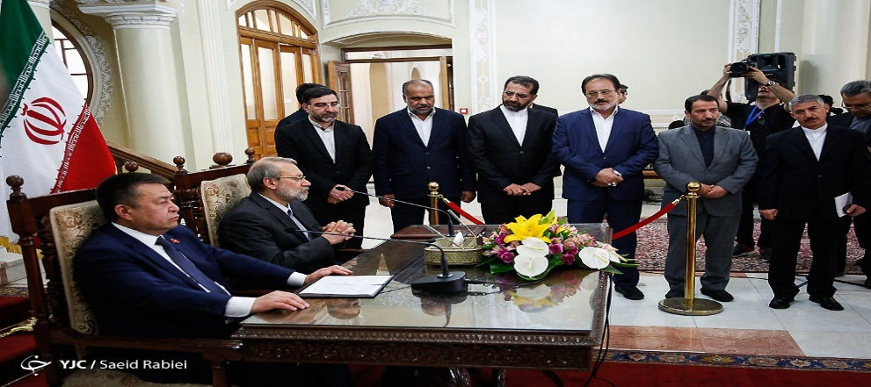
در سال 1995 مردم قرقیزستان مراسم باشکوهی در بزرگداشت هزارمین سالگرد «ماناس » برگزار کردند که در آن نمایندگان و میهمانان کشورهای مختلف حضور داشتند. در میان میهمانان برجسته، نمایندگان جمهوری اسلامی ایران نیز حضور داشتند. آنها کتاب مختصر حماسه «ماناس » را به زبان فارسی ترجمه کرده و در آن مراسم به میزبانان اهدا کردند. شایان ذکر است که اخیرا نیز حماسه «ماناس » به صورت منثور نیز از طریق رایزنی فرهنگی سفارت جمهوری اسلامی ایران در قرقیزستان ترجمه شد. از طریق رایزنی فرهنگی مذکور آثاری؛چون «دانشمندان قرقیزی» به زبان فارسی و نقش زن در اندیشه‌های امام خمینی (ره) ، روابط 20 ساله ایران و قرقیزستان»، «تمدن ایران»، گزیده تاریخ ایران ، شاهنامه فردوسی، نهج البلاغه ، و غیره به زبان قرقیزی و کتاب‌های شاه بی شین، برونسی، فهرست نسخ خطی فارسی آکادمی علوم قرقیزستان ، جامعه و فرهنگ ایران و غیره به زبان روسی ترجمه شده است.
همچنین کتاب‌هایی از دولتمرداران و دانشمندان قرقیزی از سوی مترجمان ایرانی به زبان فارسی ترجمه شده است. به عنوان مثال می‌توان در میان سال‌های 2000 و 2018 به کتاب «خاطره ده‌ساله » عسکر آقایف، کار علمی کِنِعان ساری‌اف با عنوان «قرقیزان و پادشاهی خوقند»، و همچنین «روابط بیست ساله جمهوری اسلامی ایران و قرقیزستان»، «تمدن اسلام»، «اندیشه‌های امام خمینی» حسن آرموشف اشاره کرد. در سال 2009 میلادی فرهنگ لغت قرقیزی-فارسی تالیف نورلان‌بیک بالتابایف که حاوی سی و سه هزار واژه است به دوستداران زبان فارسی یا قرقیزی، دانشجویان، دانش‌آموزان و کارمندان علمی تقدیم شد.
در نیمه دوم سال 1995 میلادی به دعوت جمهوری اسلامی ایران، شهروندان قرقیزستان توانستند در بسیاری از برنامه‌های فرهنگی، علمی و هنری در آن کشور شرکت کنند. در این میان ، عکاسان و نقاشان قرقیزی کارهای خود را در نمایشگاه بین المللی به تماشا گذاشتند. همچنین در جشنواره فیلم با موضوع آموزش و پرورش، فیلم‌های قرقیزی نیز در تهران پخش شده است. در همایش بانوان ورزشکار کشورهای مسلمان، خانم‌های قرقیزی نیز نظرات خود را ابراز کردند. چندین بار میان تیم‌های فوتبالی ایران و فرقیزستان مسابقات فوتبال برگزار شده است. علاوه بر این ، مسابقات شطرنج، والیبال و غیره نیز میان تیم های ایرانی و قرقیزی بر گزار می‌شود.
در سال 1998 رئیس صدوسیمای جمهوری اسلامی ایران به شهر بیشکک سفر کرد و با خبرنگاران قرقیزستان مصاحبه کرد. وی پیشنهاد کرد که در زمینه تبادل تجربیات طرفین با یکدیگر همکاری کنند. همچنین با حمایت رایزنی فرهنگی سفارت جمهوری اسلامی ایران در قرقیزستان مجموعه تلویزیونی "اویک فرشته بود" به زبان قرقیزی دوبله و از شبکه های محتلف قرقیزی ؛ ازجمله ال تی ار، صنعت و اکو ماناس پخش شد.
در سال 2007 میلادی از 1 تا 5 نوامبر، دانشمندان برجسته قرقیزستان، از جمله آکادمسین‌هایی چون اروزبایف، پلاسکیخ، رحیم‌جانف، احمد‌علیف، توردوقولاف و متخصصان علوم از جمله ماکئیف، تاغوساقف، رؤسای دانشگاه‌ها عمرآخوناف، اورموشف، جامان‌قول اف و پروفسورهایی از جمله واراپایوا، تورسون‌اوا، قانقابایوا، مشرب‌اف، بدل‌بایف، چادورایف، جمعه‌قول اف، سفرعلی‌اف، دیپلمات اسحاق‌اف، رؤسای کتاب‌خانه ها ییلدیز باقاشوا و ابراهیموا به دعوت ریاست جمهوری اسلامی ایران دردوره محمود احمدی نژاد از دانشگاه‌ها، انستیتوی پژوهش‌های علمی، کتاب‌خانه‌ها و دیگر مراکز علمی بازدید کردند و با آن مراکز درباره انجام کارهای علمی تبادل نظر کردند.
در ماه دسامبر سال 2007 میان آکادمی دیپلماتیک وزارت امور خرجه جمهوری قرقیزستان و سازمان سازمان فرهنگ وارتباطات اسلامی به صورت مشترک کنفرانس علمی تحت عنوان «به روز کردن زمینه‌های آموزش در قرقیزستان» برگزار شد. در این کنفرانس دانشمندان و صاحب‌نظران ایران، اردن، سوریه و قرقیزستان مسایل مربوط به آموزش تربیت جوانان و استفاده دانشجویان از تکنولوژی‌های جدید را مطرح کردند. همچنین با طرح سازمان آموزش و فرهنگ اسلامی، تدریس زبان‌های فارسی و عربی در دانشگاه‌های قرقیزستان نیز در نظر گرفته شده است. نشست‌های علمی هم برای دانشمندان و صاحب‌نظران دو کشور دوست ایران و قرقیزستان این امکان را فراهم کرده است که در این زمینه همکاری بیشتری داشته باشند.
در سال 2008 نیز مسابقات ترجمه و مقاله‌نویسی در موضوع آثار جلال الدین محمد رومی از طرف سازمان «گفت‌وگوی اوراسیا» در رادیو و تلویزیون قرقیزستان، برگزار شد که در آن بیش از صد تن از شاعران، نویسندگان، خبرنگاران، دانشمندان و شرق‌شناسان شرکت کردند. در نتیجه مردم قرقیزستان توانستند با آثار مولانا آشنا شوند.
آقای تیمور بینظراف، در بیست و چهارمین جشنواره بین المللی فیلم‌های کوتاه که از تاریخ 13 الی 18 نوامبر سال 2008 میلادی در شهر تهران با حضور بیش از صد کارگردان آسیا و اروپا برگزار شد ، با فیلم «فرض» خود شرکت کرد. داوران، دیدگاه فلسفی و ملی فیلم وی را ارزیابی کرده و به او جایزه نقدی سه هزار یورویی دادند.
همکاری‌های علمی قرقیزستان و ایران سال به سال گسترش می‌یابد. به ویژه دانشجویان قرقیزستان در دانشکده‌های مختلف؛ازجمله دانشگاه علوم انسانی بیشکک، دانشگاه ملی قرقیزستان و دانشگاه اسلاویانی و همچنین مدارس شماره1، 2، 31 و 28 شهر بیشکک زبان فارسی را یاد می‌گیرند واین مراکز با موفقیت کارهای خود را ادامه می‌دهند.
طی چند سال اخیر شعبه انتشارات بین المللی الهدی برای فروش کتاب‌ها، روزنامه‌ها و مجله‌های فارسی در شهر بیشکک فعالیت می‌کند.
از ارزشمندترین کارها می‌توان از سفر آقای قریپ ‌قول اف رئیس شبکه دولتی تلویزیونی جمهوری قرقیزستان، که از 16 تا 22 می سال 1998 میلادی و بعد در سال 2015 و در سال 2017 هیئت رسانه ای قرقیزی از شبکه های ال تی ار، کی تی ار کا، رادیوی آلماس، شبکه «خبر، همچنین در سال 2018 هیئت بانوان فعال قرقیزی از جمله مدیران مدارس، کارشناسان شبکه ان تی اس به جمهوری اسلامی ایران صورت گرفت،نام برد. غیر از این ، در سال 2014 شعبه فارس نیوز در بیشکک افتتاح شد و از آن روز به انعکاس اخبار فارسی به فرقیزی و بر عکس می پردازد.
همچنین باهدف آشنایی علاقمندان تئاتر دو ملت ، می توان به اعزام هنرمندان تئاتر «تونگوچ» قرقیزستان به شهر تهران برای شرکت در جشنواره بین المللی تئاتر اشاره کرد که آنان داستان سلطان رایف، درام‌نویس معروف قرقیزی و وزیر فرهنگ سابق قرقیزستان، تحت عنوان «اشک خان‌زاده» را اجرا و جایگاه اول را کسب کردند و جایزه «ناویران» را بردند. همچنین در صحنه اپرا باله و تئاتر درام قرقیزی بیشکک شاهنامه فردوسی از طریق دانشحویان دانشگاه فرهنگ و هنر قرقیزی جند بار اجرا شد ومورد استقبال مردم قرقیزستان قرارگرفت.
در ادامه فعالیت‌های فرهنگی و علمی ایران و قرقیزستان در سال 2002 میلادی در کتاب‌خانه ملی جمهوری قرقیزستان «مرکز ادبیات فردوسی» افتتاح شد.هم اکنون، هزاران کتاب فارسی در موضوعات تاریخی، فلسفی ، اجتماعی ،فرهنگی و ادبیات و غیره درآن نگهداری می شود. همچنین،در این مرکز بزرگداشت شاعران و نویسندگان معروف ایرانی با حضور اساتید و دانشجویان زبان فارسی، همچنین علاقه‌مندان فارسی زبان و ایران برگزار می‌شود.
از سال 2009 میلادی با اقدام رایزنی فرهنگی سفارت جمهوری اسلامی ایران در قرقیزستان فصل‌نامه فرهنگی «ادب» و بعد از سال 2012 فصل‌نامه «راه ابریشم» انتشار یافت. فصل‌نامه‌های فرهنگی نه تنها، روابط دو کشور را تحکیم می بخشند بلکه مردم قرقیزستان می‌توانند با تاریخ، فرهنگ، هنر، آداب و رسوم و دیگر دست‌آوردهای امروزی ایران آشنا شوند. همچنین از سال 2017 میلادی برای آشنایی مردم ایران با فرهنگ قرقیزی مجموعه مقالاتی با عنوان «قرقیزنامه» به صورت الکترونیکی تهیه و به مراکز ایرانی ارسال می‌شود.
شاعران قرقیزی که از چندین دهه پیش (در دوران اتحاد شوروی) آثار شاعران بزرگ شرق را به زبان قرقیزی ترجمه کرده‌اند، عبارتند از: ریحان شکربیک‌اف (شاهنامه فردوسی)، تالای‌بک تاش‌مامداف (قابوس‌نامه)، اوزاقبای عبدالقایم‌اف (رودکی)، شبدان‌بای عبدالرحمانف (گلستان سعدی)، سورونبای جوسوبف (رباعیات عمر خیام)، جلیل صدیق‌اف (رباعیات عمر خیام)، شرشن‌بایف. (رباعیات عمر خیام) و آشوراف (رباعیات عمر خیام) و غیره.
نیز مترجمانی از جمله اگم‌بردی ارماتف، تاقتمش اف، اومان‎بت‌اف، بِلِکاف، شکر و آلتین‌بک اسماعیل‌اف، بایاس تورال، قوبانیچ‌بک باسل‌بک‌اف، اثار شعرای بزرگ شرق را به زبان قرقیزی ترجمه می‌کنند. کتاب برگزیده اشعار شاعران ایران زمین «گنج عقل»، کتاب‌های «مروریدهای شرق»، «رمز دل» و دودکی آقای قوبانیچ‌بک باسیل‌بک اف، و همچنین کتاب «شاهنامه» فردوسی بایاس تورال که سهم بزرگی در تقویت روابط ادبی و فرهنگ قرقیزستان و ایران دارد، از سوی رایزنی فرهنگی منتشر شد.
در سال 2016 پایگاه اطلاع رسانی: www.iran.kg فعالیت خود را با هدف آشنایی مردم قرقیزستان با اخبار، فرهنگ، ادب و رسوم، زندگی اجتماعی، اقتصادی، دست‌آوردها و فعالیت ایران آغاز کرد. در حال حاضر روزانه 5-7 خبر ایرانی به زبانهای قرقیزی و روسی در حوزه های سیاست، اقتصاد، فرهنگ، هنر، ورزش و دستاوردهای ایران در آن منتشرمی‌شود.
در 2018 سالگرد بزرگداشت مولانا جلال الدین با مشارکت رایزنی فرهنگی جمهوری اسلامی ایران و دانشگاه ماناس در بیشکک برگزار شد.
رایزنی فرهنگی سفارت جمهوری اسلامی ایران در قرقیزستان با برگزاری هفته‌های فیلم ایرانی در سینماهای شهر بیشکک و اوش به کارگردانان برای آشنایی و هنر فیلم‌سازی و همچنین به مردم قرقیزستان برای آشنایی نزدیک‌تر با آداب و رسوم، فرهنگ، هنر و زندگی مردم ایران کمک می‌کند. هفته‌های فیلم ایرانی هر سال در سالن های سینما‌های بیشکک، در سالن خانه فیلم قرقیزستان، کتاب‌خانه ملی قرقیزستان، دانشگاه فرهنگ و هنر قرقیزستان و سالن‌های مدارس بر گزار می‌شود. به طور مثال از تاریخ 7 تا 14 فوریه سال 2010 میلادی از سوی آن نمایندگی در سینمای «قرقیزکینو» شهر بیشکک اولین هفته فیلم ایرانی برگزار شد. مردم قرقیزستان در هفته‌های فیلم ایران این فرصت را دارند که با فیلم «بچه‌های آسمان» به کارگردانی مجید مجیدی و فیلم «طعم گیلاس» اثر عباس کیارستمی که برنده‌ای جایزه «نخل طلایی» در سال 2007 شد، آشنا شدند.
در میان فیلم‌های معروف ایرانی «ماه منیر» با حضور کارگردان آن خانم شهره لرستانی، فیلم «آژانس دوچرخه» از مسعود کرامتی در هفته فیلم پخش شد . همچنین در اولین هفته فیلم‌های ایرانی «بیرو ن از بهشت» اثر خسرو معصومی، بازجویی قاتل حسن کالاری، مدیر کل منابع طبیعی استان مشهد، نشان داده می‌شود. فیلم‌های «شب یلدا» از سعدی آقاخانی و «گل قرمز» فایزه موسوی برای بینندگان پخش شد.
به طور خلاصه تا امروز برترین فیلم‌های ایران مانند «راه آبی ابریشم» به کارگردانی محمد بزرگ نیا، «رنگ خدا» به کارگردانی مجید محیدی، «ملک سلیمان» به کارگردانی شهریار بهرانی، «خسته نباشید» به کارگردانی افشین هاشمی ،«طعم شیرین خیال» به کارگردانی کمال تبریزی، «پری دریا» به کاگردانی محمد رضا عرب ، «نفس» به کارگردانی نرکس آبیار که جایزه های بین المللی دریافت کردند برای مردم قرقیزستان پخش شده است.
همچنین نمایشگاه‌های عکس توسط سفارت جمهوری اسلامی ایران در قرقیزستان و رایزنی فرهنگی سفارت حمهوری اسلامی ایران در قرقیزستان برگزار می‌شود. به عنوان مثال در سال 1997 میلادی اولین نمایشگاه عکس های ایرانی به مناسبت روز فرهنگ جمهوری اسلامی ایران در شهر بیشکک اشاره کرد. در آن نمایشگاه آثار ایرانی ازجمله فرش‌های بسیار زیبای معروف دنیا و ظروف سفالی و جواهرات طلای در محل موزه تاریخ اشیای باستانی به نمایش گذاشته شد. همچنین، نمایشگاه عکس و نقاشی وخطاطی برگزار شد همچنین، گروه چهارده نفری موسیقی در تئاتر اوپرا و باله‌ای بیشکک برای بینندگان قرقیز موسیقی سنتی ایران را اجرا کردند.
در موزه ملی هنرهای تجسمی قرقیزستان موسوم به غ. آیتئیف در ماه می سال 2009 نمایشگاه نقاشی، صنایع دستی و زرگری ایران افتتاح شد چند روز ادامه داد. به ویژه نمایش «چهره دختر قرقیزی» که توسط دانشجویان دانشگاه مشهد، توجه بیشتر مردم را به خود جلب کرد. همچنین با اقدام رایزنی فرهنگی جمهوری اسلامی ایران در قرقیزستان در سال های 2010 ماه می، 2014 ماه اکتبر، 2016 ماه فوریه نمایشگاه و کارگاه آموزشی مینیاتور و نقاشی، معرق و منبت‌کاری توسط هنرمندان ایرانی، ماه سپتامبر سال 2018 نمایشگاه نقاشی «گفت‌وگوهای فرهنگی شرف و غرب» در موزه ملی هنرهای تجسمی قرقیزستان موسوم به غ. آیتئیف برگزار شد .
در نمایشگاه بین المللی صنایع دستی که در تهران از تاریخ 9 تا 17 ژوئن سال 2011 برگزار شد آقای ایشن‌بک چالان‌اف، هنرمند بزرگ روی چرم، با آثار خود که حاوی نقاشی سرزمین قرقیزستان، ظروف و بازی‌های ملی قرقیزی بود شرکت کرد. در این نمایشگاه هنرمندان سی و یک استان ایران و کشورهای آذربایجان، ازبکستان، قرقیزستان، قزاقستان، چین، ارمنستان، پاکستان، تایلند، بوسنی، آلبانی، تونس و ترکیه نیز شرکت داشتند و هنرهای ملی خود را ارائه کردند.
پس از تأسیس رایزنی فرهنگی سفارت جمهوری اسلامی ایران در قرقیزستان در سال 2010 روابط دو کشور تقویت شد و هر سال جشن مشترک «نوروز» در سطح وسیعی در مراکز علمی و فرهنگی شهر بیشکک برگزار می‌شود. همچنین تبادل هیأت‌های علمی، آموزشی، فرهنگی، هنری و دینی بیشتر شد .
در کتاب‌خانه ملی جمهوری قرقیزستان با حضور علما و دانشمندان قرقیزستان و ایران، سمینارها، نشست‌های علمی-فرهنگی، میزگردها، نمایشگاه‌های کتاب و عکس، روزهای فیلم ایران، مراسم های عید نوروز، شب یلدا و غیره بر گزار شده است. در ماه رمضان با مشارکت اداره مفتیات و کمیسیون دولتی امور ادیان جمهوری قرقیزستان «هفته قرآن» و «نمایشگاه کتاب قرآن» در محل کتاب‌خانه ملی جمهوری قرقیزستان برگزار شد و مورد استفبال مردم قرقیزستان قرار گرفت. همه این فعالیت‌ها به صورت مشترک با مراکز علمی، دینی، فرهنگی و هنری جمهوری قرقیزستان انجام می‌شود. همچنین رایزنی فرهنگی سفارت جمهوری قرقیزستان مشترک با کتابخانه ملی مذکور کتاب «دانشمندان قرقیزی»، «کتاب‌شناسی ایرانی»، «دانشمندان مشترک مناطق آسیا» و همچنین کتاب «ماناس » حماسه معروف قرقیزی را به زبان فارسی ترجمه کرد ه است.
در سال 2011 به دعوت جمهوری اسلامی ایران، نورلان‌بک شاکئیف، وزیر فرهنگ و اطلاعات جمهوری قرقیزستان در جشنواره بین المللی نوروز شرکت کرد. وی با رئیس جمهور و وزیر فرهنگ وارشاد اسلامی ایران ملاقات و برنامه توسعه روابط فرهنگی دو کشور را امضا کرد.
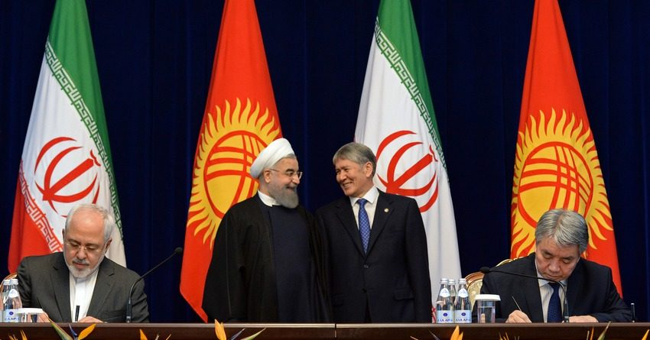
همچنین در سال 2016 ماه دسامبر حسن روحانی رئیس جمهوری اسلامی ایران به جمهوری قرقیزستان سفر کرد . در این سفر با آلماس‌بک آتامبایف رئیس جمهوری قرقیزستان دیدار کرد و پنج یادداشت تفاهم و موافقتنامه همکاری امضاء کردند. همکاری در زمینه ارتباطات و فن آوری های اطلاعات، مبارزه با تولید، قاچاق و مصرف مواد مخدر، مبادلات فرهنگی و هنری، اطلاع رسانی و گردشگری ، بهداشتی و پزشکی، همکاری در حوزه اجتماعی درقالب پنج سند همکاری بود که در راستای توسعه و تقویت مناسبات و همکاری‌های دوجانبه به امضاء‌ مسئولان دو کشور رسید. همچنین در جریان این سفر برنامه همکاری های بلند مدت ایران و قرقیزستان برای سال های (٢٠٢٦-٢٠١٦ میلادی) و بیانیه مشترک دو کشور نیز منتشر شد.

تاریخچه زبان فارسی در قرقیزستان پس از فروپاشی اتحاد شوروی
به دنبال فروپاشی اتحاد جماهیر شوروی و تشكیل كشورهای تازه استقلال یافته در آسیای مركزی زبان فارسی كه روزگاری به عنوان زبان دین و علم مورد استفاده مردمان این كشورها بود، دوباره مورد توجه قرار گرفت. ایران و تمدن آن به عنوان یكی از سرچشمه‌های اصلی تمدن بشری بسیاری از آثار معنوی خود را مدیون آثار مكتوب در آسیای مركزی می‌داند و از سوی دیگر بسیاری از آثار مكتوب تاریخی و علمی در این مناطق به زبان فارسی نگاشته شده است. تعداد زیاد کلمات فارسی در زبان قرقیزی نیز نشان دهنده نقش ویژه معنوی و فرهنگی و مدنی این زبان است. می‌توان گفت بیشتر لغاتی که به فرهنگ، کتاب ، علم تجارت و دین مربوط است، از زبان فارسی به وام گرفته شده است. بسیاری از آثار معماری تاریخی موجود در قرقیزستان امروزی، از جمله در مهم‌ترین شهرهای جنوبی قرقیزستان، شهر اوش و غیره نام فارسی خود را حفظ کرده‌اند. به علاوه بخش‌های مختلف فرهنگی و دانشگاهی قرقیزستان گرایش زیادی به تقویت عناصر فرهنگ ملی دارند و به همین دلیل فعالیت‌ها در زمینه زبان فارسی و ایرانشناسی در قرقیزستان از توجه و جایگاه ماناس بی برخوردار شد . در حال حاضر دانشكده های شرق شناسی و زبان‌های شرقی عهده دار امر آموزش زبان فارسی هستند .

وضعیت امروزی آموزش زبان فارسی در قرقیزستان
هم اکنون شش دانشگاه این کشور دانشجویان و علاقه‌مندان زبان فارسی را می‌پذیرند، ولی به خاطر فقر مالی دانشجویان و سیاست آموزش قرقیزستان مبنی بر غیرانتفاعی کردن دانشگاه‌ها، هر ساله از تعداد دانشجویان این رشته کاسته می‌شود. این دانشجویان از یک سو در پیدا کردن کار و شغل ماناس ب با تحصیل خود با مشکلات زیادی مواجه‌اند. در حال حاضر دانشکده های شرق‌شناسی و زبان‌های شرقی عهده‌دار امر آموزش زبان فارسی هستند.

دانشگاه علوم انسانی بیشکک

یکی از دانشگاه‌های پیشتاز قرقیزستان در زمینه تدریس زبان فارسی، دانشکده شرق‌شناسی و روابط میان الملل دانشگاه علوم انسانی بیشکک است . این دانشگاه از سال 1992 تا کنون تعداد زیادی از دانشجویان زبان فارسی را تربیت کرده است که بعضی از این دانشجویان به عنون استاد زبان فارسی در این دانشگاه، مدارس و دانشگاه‌های دیگر مشغول به کار شد ه‌اند. در طول این سال ها بطور متوسط سالانه حدود 10 دانشجوی زبان فارسی جذب شده است .
همچنین در این دانشگاه پنج نفر شامل : خانم زلیخا ثقفی (سابقه کار 14 سال در دانشگاه‌های قرقیزستان، استاد زبان فارسی) ، آقای نورلان بالتبایف رئیس گروه (سابقه کار، 19 سال استاد زبان فارسی) ، خانم النورا نوسوب علی وا (سابقه کار16 سال، استاد زبان فارسی)، خانم علیمه آسانوا (سابقه کار 8 سال، استاد زبان فارسی)، و خانم بورول ساکمبایوا (5 سال استاد زبان فارسی) مشغول تدریس زبان فارسی هستند.
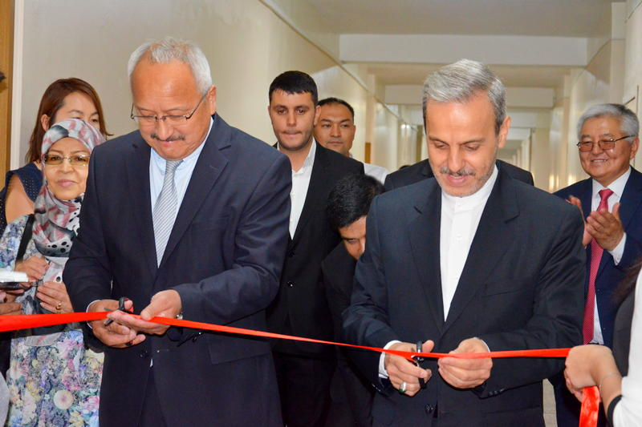
لازم به ذکر است در این دانشگاه، مرکز ایران شناسی و اسلام شناسی از دو کلاس آموزشی و یک کلاس کامپیوتری تشکیل شده است. در این مرکز ده دستگاه لپ‌تاپ، یک اسکن، دو عدد پرینت، یک عدد ویدئو پروژکتور دو عدد تلویزیون با ماهواره شبکه‌های ایرانی، دستگاه دی وی دی خوان حدود 100 عدد دی وی دی فیلم ایرانی، حدود 2500 نسخه کتاب‌ در حوزه تاریخ، ادبیات، جغرافیا، سیاست، روابط میان المللی، آموزش زبان و غیره در اختیار دانشجویان زبان و ادبیات فارسی قرارگرفته است.
آقای موسایف رئیس دانشگاه علوم انسانی قرقیزستان در رأس هیأتی از مسئولان این دانشگاه در دی 1394ماه (ژانویه 2016) به ایران سفر کرد ند و در این سفر نامبرده و هیأت همراه با رئیس دانشگاه علامه طباطبائی و همچنین مسئولین دانشگاههای بین المللی قزوین و دانشگاه آزاد اسلامی دیدار و گفتگو کردند.
دانشگاه علوم انسانی بیشکک مشترک با رایزنی فرهنگی سفارت جمهوری اسلامی ایران در قرقیزستان و سفارت جمهوری اسلامی ایران در قرقیزستان همایش‌های بین المللی، میزگردها، نشست‌های علمی و فرهنگی همچون برگزاری عید نوروز، بزرگداشت‌های دانشمندان و شاعران ایران زمین، همایش‌های علمی بین المللی «تعاملات فرهنگی ایران و آسیای مرکزی» به مناسبت بیست و پنجمین سالگرد برقراری روابط میان ایران و قرقیزستان در ماه آذر 1396 و مراسم های دیگر برگزار کرده و می کنند.
- تاریخچه تأسیس دانشگاه علوم انسانی بیشکک

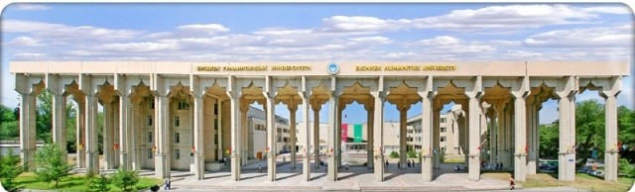

دانشگاه علوم انسانی بیشکک یکی از دانشگاه‌های معتبر علوم انسانی قرقیزستان است. این دانشگاه در سال 1979 به عنوان دانشگاه تربیت مدرس زبان و ادبیات روسی فرونزه (نام قدیمی بیشکک) تأسیس شد. پس از فروپاشی اتحاد شوروی در سال 1992 به عنوان دانشگاه ادبیات و علوم انسانی نامگذاری شد. در سال 1994 با حکم دولت قرقیزستان به نام دانشگاه علوم انسانی بیشکک تغییر نام داد.
جایگاه علمی دانشگاه:
این دانشگاه براساس استاندارد دولتی آموزشی و مجوز دولتی فعالیت دارد. دانشگاه علوم انسانی با سازمان های آموزشی بین المللی و دانشگاه های دیگر کشورها همکاری داشته ، عضو انجمن دانشگاه‌های اوراسیا ، انجمن دانشگاه‌های علوم انسانی کشورهای عضو شانگهای و دیگر سازمان ها می باشد.
در 9 دانشکده، 4 انستیتو و 13 مرکز فرهنگی-آموزشی، علمی میان المللی، مدرسه و کالج وابسته به این دانشگاه بیش از ده هزار دانشجو و دانش‌آموز با استفاده از بروزترین تکنولوژی‌ها مشغول به تحصیل هستند. در این دانشگاه 16 زبان خارجی (انگلیسی، آلمانی، ایتالیایی، ژاپنی، چینی، کره‌ای، فارسی و ...) تدریس می‌شود.
محققان و استادان نامی و باتجربه در این دانشگاه مشغول تدریس هستند. برخی از دروس را اساتید خارجی، کارمندان سفارتخانه ها، سفرا، مدیران و مسئولین نهادهای خصوصی و دولتی ارائه می‌دهند.
دانشجویان این دانشگاه ضمن شرکت در مسابقات، المپیادها و جشنواره های زبانی داخلی و بین المللی رتبه‌های برتر می آورند.
در دانشگاه علوم انسانی حدود 50 استاد خارجی زبان‌های شرقی و غربی مشغول تدریس هستند.
هر سال به منظور سخنرانی، برگزاری جلسات ویژه و تدریس دروس اصلی متخصصانی از آمریکا، کانادا، انگلیس، ژاپن، چین، کره جنوبی، ترکیه، ایران و روسیه دعوت می شوند. همه ساله 500 نفر از دانشجویان این دانشگاه در دانشگاه‌های برتر جهان مانند سوکای ژاپن، دانشگاه دولتی مسکو روسیه، پیتزبورگ آمریکا، گوانگ‌جو چین، سئول کره و ... دوره کارآموزی و دانش‌افزایی را می گذرانند.
دانشگاه علوم انسانی با 70 دانشگاه برتر آمریکا، اروپا و آسیا در زمینه آموزش و علوم و تحقیقات همکاری دارد. از جمله این دانشگاه‌ها، دانشگاه‌های کشورهای انگلیس، آلمان، مصر، هند، ایران، قطر، چین، کویت، عربستان سعودی، مالزی، لهستان، روسیه، آمریکا، فرانسه، کره جنوبی، ژاپن و ...هستند
این دانشگاه خبرنامه، نشریه زبان و ادبیات قرقیزی، مجله بین المللی "سیاست و جامعه" و نیز نشریه دانشجویی منتشر می کند.
با مشارکت شرکای خارجی مراکز فرهنگی و آموزشی و علمی مانند مرکز چندرسانه‌ای دانشگاه کوکوشینکای ژاپن، مرکز چین‌شناسی کنفوسیوس، مرکز ژاپن‌شناسی، مرکز اسلام شناسی و ایران‌شناسی، مرکز عرب‌شناسی، مرکز کره‌شناسی سجونگ، مرکز هندشناسی و ... تأسیس شده و فعالیت دارند.
تعداد کل مدرسان این دانشگاه حدود 460 نفر که از میان آنها 27 نفر دکترا، 35 نفر پروفسور، 110 نفر کارشناسی ارشد و 98 نفر دانشیار مشغول بکار هستند.
از سال 2002 این دانشگاه عضو انجمن دانشگاه های اوراسیا شده است.
در این دانشگاه دروس در مقطع کارشناسی و کارشناسی ارشد ارائه می‌شود. اما علاوه بر این، کالج، دبیرستان و مرکز بین المللی آموزشی دارد.
کالج این دانشگاه یک موسسه آموزشی متوسطه حرفه‌ای است که دانش آموز پس از اتمام کلاس نهم می تواند یک رشته تخصصی از جمله مدیریت، بازاریابی، مدیریت دولتی و شهری، مالیات و مالیات بندی، اقتصاد، حسابداری، دارایی، حفاظت از محیط زیست و بهره برداری از منابع طبیعی انتخاب کند .
در دبیرستان وابسته به این دانشگاه (کلاس های دهم و یازدهم) دروس علوم انسانی و اقتصادی تدریس می شود. دانش آموزان می توانند پس از کسب آموزش متوسطه ، در دانشگاه علوم انسانی پذیرش شود.
در مرکز بین‌المللی آموزشی اتباع خارجی و بومی جمهوری قرقیزستان می توانند پس از گذراندن دوره ای کوتاه آمادگی لازم زبانی برای ورود به دانشگاه علوم انسانی و دیگر دانشگاه های قرقیزستان سپری کنند . مدت دوره بسته به سطح مورد نیاز متقاضی میتواند تغییر یابد.
این دانشگاه با دانشگاه علامه طباطبایی و واحد علوم و تحقیقات دانشگاه آزاد اسلامی در سال2016 تفاهم‌نامه همکاری امضا کرد.

دانشگاه ملی جمهوری قرقیزستان

یكی دیگر از دانشگاه‌های معتبر قرقیزستان كه در زمینه آموزش زبان فارسی پیش قدم بوده است دانشگاه ملی است. این دانشگاه اخیرا به دستور رئیس جمهوری قرقیزستان به دانشگاه بالاساغونی تغییر نام یافته است.
سابقه تدریس زبان فارسی در این دانشگاه نیز مربوط به سالهای 95 تا 2000 میلادی است . پس از یك وقفه 2 ساله از سال 2002 مجددا این دانشگاه كرسی زبان فارسی خود را احیاء كرده است . دانشگاه ملی طی این سال‌ها توانست تعدادی از دانشجویان را با زبان فارسی آشنا كند. قابل ذكر است بعضی از فارغ التحصیلان این دانشگاه در دوایر دولتی از قبیل وزارت خارجه ، نهاد ریاست جمهوری و نهادهای آموزشی مشغول به كار شد ند.
دور جدید فعالیت این دانشگاه درزمینه تدریس زبان فارسی درپائیز سال 2002 شروع شد و 35 دانشجو در رشته اسلام شناسی با گرایش زبان فارسی مورد پذیرش قرار گرفتند. این دانشگاه دارای اتاق ایران مجهز به مواد سمعی و بصری است كه با حمایت سفارت جمهوری اسلامی ایران در بیشكك تجهیز شده است و اكثر دانشجویان این دانشگاه برای آشنائی و طی دوره آموزش زبان فارسی به ایران سفر كرده اند. در این دانشگاه مرکز ایران‌شناسی و اسلامی شناسی تاسیس یافته است که طی حدود 10 سال تعداد زیادی دانشجویان رشته اسلام‌شناسی و خبرنگاری با گرایش زبان فارسی به صورت رایگان تدریس داد و متاسفانه در سال 2012 فعالیت آن قطع شد. اما فعالیت های علمی و فرهنگی مشترک با رایزنی فرهنگی سفارت جمهوری اسلامی ایران در قرقیزستان را دارند به عنوان مثال ماه مهر سال 1396 علی حکیم پور رایزن فرهنگی سابق سفارت جمهوری اسلامی ایران در بیشکک به دعوت دانشگاه ملی قرقیزستان در جمع دانشجویان رشته حقوق دانشگاه ملی قرقیزستان قرارگرفت و در زمینه نظام حقوقی جمهوری اسلامی ایران سخنرانی کرد.
تاریخچه تأسیس:
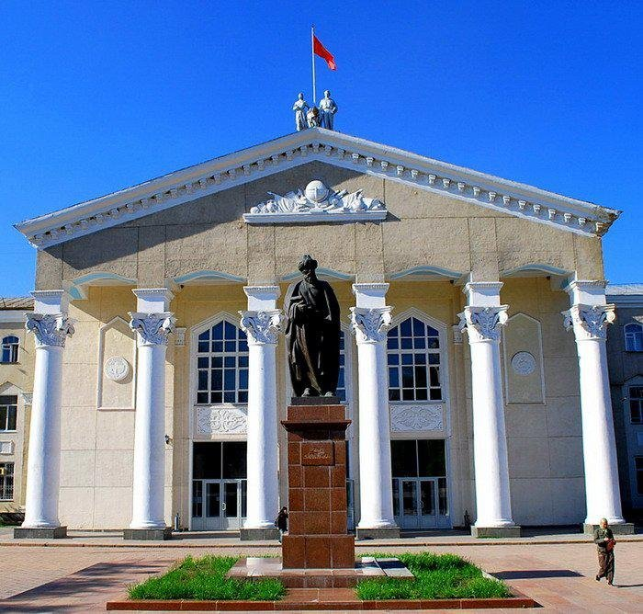
این دانشگاه در سال 1925 تأسیس شد و یکی قدیمی ترین و بزرگترین مراکز آموزش عالی قرقیزستان به شمار می‌رود. این دانشگاه ابتدا به عنوان انستیتوی معارف قرقیزستان تأسیس شد و در سال 1928 به به آموزشگاه مرکزی تربیت معلم تبدیل شد . در سال 1932 به انستیتوی آموزگاری قرقیزستان تغییر نام یافت و از سال 1951 به عنوان دانشگاه دولتی قرقیزستان مطرح شد. از سال 2002 به عنوان دانشگاه ملی نامگذاری شد.
جایگاه علمی دانشگاه:
دانشگاه ملی یوسف بلاساغونی قرقیزستان یکی از دانشگاه های جامع برتر در نظام آموزش عالی قرقیزستان به شمار می رود. این دانشگاه نام فیلسوف و متفکر بزرگ آسیای مرکزی، یوسف بلاساغونی برروی خود دارد. دانشگاه ملی علاوه بر رشته های علوم انسانی ، رشته های علوم زیستی، فنی مهندسی، اقتصاد و حقوق نیز دارد.
دانشگاه ملی یکی از دانشگاه های مورد استقبال دانشجویان داخلی و خارجی است. در چارچوب طرح های بین المللی آموزشی با 50 دانشگاه و مراکز آموزشی اروپا، آمریکا و کانادا قرارداد همکاری دارد. این دانشگاه عضو شورای دانشگاه زنجیره‌ای کشورهای مشترک المنافع، انجمن دانشگاه های اوراسیا و دانشگاه سازمان همکاری شانگهای است. دانشجویان مقطع کارشناسی ارشد این دانشگاه در چارچوب قراردادهای همکاری با دانشگاه های خارجی می توانند در خارج ادامه تحصیل کنند . بسیاری از فارغ التحصیلان این دانشگاه شخصیت های سرشناس، دولتمردان، سیاستمداران، دانشمندان و ... هستند.
تعداد رشته های تحصیلی: 65
تعداد اعضای هیئت علمی: 1576 نفر

دانشگاه دولتی موسوم به آرابایف جمهوری قرقیزستان
یكی دیگر از دانشگاههای معتبر بیشكك كه از سال 1997 میلادی اقدام به پذیرش دانشجویان زبان فارسی کرد دانشگاه آرابایف است. دانشكده زبان‌های شرقی این دانشگاه هرساله تعدادی از متقاضیان زبان فارسی را مورد پذیرش قرار می‌دهد. دراین دانشگاه اتاق ایران مجهز به تجهیزات سمعی بصری و صدها جلد كتاب اهدائی از سوی سفارت جمهوری اسلامی ایران در بیشكك است. همچنین برخی از دانشجویان این دانشگاه برای طی دوره دانش افزائی زبان فارسی به ایران اعزام شدند.
تاریخچه تأسیس:

این دانشگاه در سال 1952 میلادی تأسیس شد و یکی ازقدیمی ترین و بزرگترین مراکز آموزش عالی قرقیزستان به شمار می‌رود. این دانشگاه ابتدا به عنوان اتستیتوی تربیت مدرس دخترانه به نام مایاکوسکی تأسیس شد و در سال 1994 به دانشگاه دولتی تربیت معلم به نام آرابایف تبدیل شد .
جایگاه علمی دانشگاه:
دانشگاه دولتی تربیت مدرس به نام آرابایف یکی از دانشگاه‌های جامع برتر در نظام آموزش عالی قرقیزستان به شمار می‌رود. این دانشگاه نام فیلسوف و متفکر بزرگ قرقیزی که اولین الفبای قرقیزی برای دانش‌آموزان مدارس تالیف کردرا داراست.
دانشگاه دولتی تربیت مدرس یکی از دانشگاه‌های مورد استقبال دانشجویان داخلی و خارجی است. در چارچوب طرح های بین المللی آموزشی با دانشگاه‌ها و مراکز آموزشی اروپا، چین، جمهوری اسلامی ایران، قزاقستان، ترکیه، روسیه قرارداد همکاری دارد. دانشجویان مقطع کارشناسی ارشد این دانشگاه در چارچوب قراردادهای همکاری با دانشگاه‌های خارجی می‌توانند در خارج ادامه تحصیل کنند . بسیاری از فارغ التحصیلان این دانشگاه شخصیت‌های سرشناس، دولتمردان، سیاستمداران، دانشمندان و ... هستند.
تعداد رشته های تحصیلی: 50
تعداد اعضای هیئت علمی: 1072 نفر
دارای تفاهم‌نامه همکاری با دانشگاه‌های دانشگاه الزهرا (ص)، دانشگاه علامه طباطبایی

دانشگاه اسلاویانسكی بیشكك
در دانشکده روابط بین الملل دانشگاه قرقیزی-روسی « اسلاویانی» زبان فارسی به عنوان زبان دوّم خارجی از سال 1997 تدریس می‌شود . دانشکده روابط بین الملل این دانشگاه رشته‌های گوناگونی دارد از جمله: روابط بین الملل، علوم سیاسی، اقتصاد جهانی، اقتصاد منطقه‌ای، خبرنگاری، دین شناسی. تدریس زبان‌های دوّم خارجی (یکی از زبان‌های فارسی، ترکی، کره‌ای، چینی، آلمانی و انگلیسی) از سال دوّم یا از سال سوّم دوره تحصیلی شروع می‌شود. بخش آموزش دانشگاه برای هر رشته چند تا زبان دوّم مشخص می‌کند و دانشجویان زبان مورد علاقه شان را انتخاب می‌کنند و بعد گروه زبان را تشکیل می‌دهند. در حال حاضر دو گروه زبان فارسی وجود دارد که برای هر کدامش در مدّت دو سال آموزش زبان فارسی در نظر گرفته شده است:
در آغاز هر سال تحصیلی برنامه آموزشی تدوین می‌شود که شرح هر جلسه در آن می‌آید و به تأیید رئیس گروه می‌رسد. تعداد دانشجویانی که مشغول یادگیری زبان فارسی هستند 18 نفر از رشته های اقتصاد، خبرنگاری و روابط بین المللی هستند و یک استاد خانم ملاحت مامدوا (سابقه کار 34 سال، استاد زبان فارسی) مشغول تدریس زبان فارسی در این دانشگاه است.
در این دانشگاه علاوه بر فعالیت آموزش زبان فارسی میزگردها، نشست‌ و همایش‌های علمی همچون «بررسی شخصیت امام خمینی و دستاوردهای انقلاب اسلامی ایران» و مراسم های نوروزی و غیره بر گزار می‌شود.
تاریخچه تأسیس:
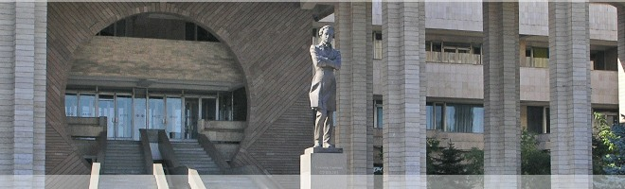

دانشگاه قرقیزی-روسی اسلاویانی در سال 1993 براساس قرارداد دوستی، همکاری و کمک متقابل میان قرقیزستان و روسیه و موافقتنامه میان دولت‌های روسیه مبنی بر تأسیس این دانشگاه و اسناد مصوبات دیگر تأسیس شد. در سال 2004 این دانشگاه به نام نخستین رئیس جمهور روسیه بوریس یلتسین نام گذاری شد .
جایگاه علمی دانشگاه:
این دانشگاه در فعال سازی همکاری های آموزشی، علمی و فرهنگی کشورهای مشترک المنافع سهم بسزایی داشته و دارد. امروزه بالاترین درصد دانشجویان ورودی وارد این دانشگاه می شوند. این دانشگاه به دانشجویان خود دو مدرک تحصیلی استاندارد روسیه و قرقیزستان را صادر می کند. این دانشگاه از امکانات خوب برخوردار است و دارای 16 ساختمان در سطح شهر است. در کنار رشته علوم انسانی ، رشته های پزشکی، معماری، حقوق و روابط میان الملل این دانشگاه قوی هستند.
تعداد رشته های تحصیلی: 50
تعداد اعضای هیئت علمی : 2080 نفر

دارای تفاهم نامه همکاری با دانشگاه های دانشگاه الزهرا (ص)، دانشگاه مازندران

دانشگاه دولتی اوش

مرکز ایران شناسی سال ۲۰۰۱ ماه مارس با حمایت سفارت جمهوری اسلامی در شهر اوش تآسیس شده است. از آن زمان تا به حال فعالیت خود را انجام می‌دهد. در مراسم افتتاحیه معاون وزیر امور خارجه ایران جناب آقای صادق خرازی و مقامات جماهیر ایران و قرقیزستان حضور داشتند. مراسم رسمی افتتاحیه در سطح بالا بر گزار شد و رئیس دانشگاه به ایشان عنوان دکترای افتخاری اعطا کرد. وزیر امور خارجه به اتاق ایران شناسی کامپوتر، تلویریون، گیرنده تلویزیونی، پیرینتر ، تجهیزات دیگر و همچنین کتابهای تاریخی،فرهنگی، ادبیات و زبان فارسی هدیه کرد.
فعالیت اتاق محدود به تدریس زبان فارسی نیست. هر سال اقدامات فرهنگی مختلف از قبیل بر گزاری مراسم‌ها و جشن‌های ملی ایران مانند، نوروز، پیروزی انقلاب اسلامی، بزرگداشت های حافظ، فردوسی، سعدی، عمر خیام، عبن سینا و غیره درآن انجام می گردد.
از سال‌های پیش هیات‌های مختلف ایرانی از دانشگاه دولتی اوش بازدید کرده ا ند. از زمان تآسیس اتاق با سفارت ایران و رایزنی فرهنگی در بیشکک از نزدیک همکاری می کند و همه اقدامات اتاق با هماهنگی رایزنی اجرا می گردد.
سال ۲۰۱۱ دانشگاه اوش با رایزنی فرهنگی قرارداد همکاری آموزشی و فرهنگی امضا کرد . طبق آن طی ۵سال از ۲۰۱۱ تا ۲۰۱۶، هرسال پنج نفر دانشجوی زبان فارسی کمک هزینه تحصیلی می گرفتند.
طبق قرارداد طی ۵ سال شش نفر دانشجو از بخش زبان فارسی دانشگاه اوش به ایران برای شرکت در دوره دانش افزائی رفتند. همچنان دو سال هر تابستان دانشجویان زبان فارسی دانشگاه دولتی اوش در دوره های زبان و ادبیان یک ماهه که با حمایت رایزنی فرهنگی سفارت جمهوری اسلامی ایران در بیشکک برگزار می‌شود، شرکت کردند. اکنون یک نفر برای ادامه تحصیل به ایران رفته است و در دانشگاه شهید بهشتی در مقطع کارشناسی ارشد درس می ‌خواند. درسال 2018 با تلاش فراوان خانم صیقل ابراهیم‌اوا ، استاد زبان فارسی که 16 سال مشغول این دانشگاه است، یک گروه زبان فارسی با 10 نفر دانشجو ایجاد شد که از اوایل ماه سپتامبر زبان فارسی در دانشگاه مذکور تدریس می‌شود.
تاریخچه تأسیس:
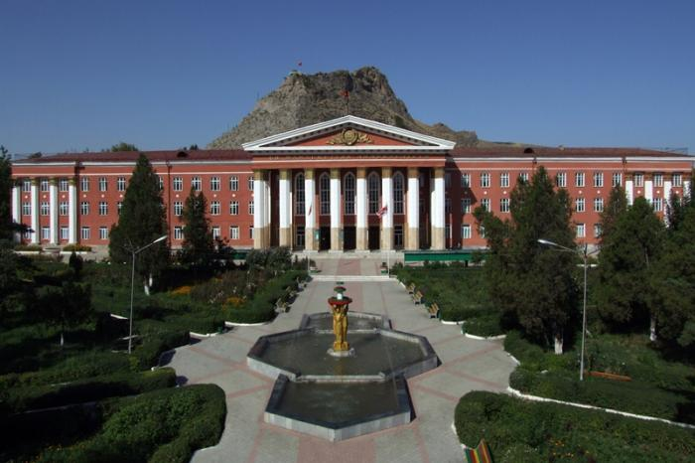
دانشگاه دولتی اوش یکی از برترین دانشگاه های جنوب قرقیزستان می‎باشد. این دانشگاه ابتدا در سال 1939 میلادی به عنوان انستیتوی تربیت مدرس تأسیس شد و در سال 1951 به عنوان انستیتوی تربیت مدرس، اولین آموزشگاه عالی در جنوب قرقیزستان تبدیل شد و بعد در سال 1992 به عنوان دانشگاه دولتی اوش قرقیزستان مطرح شد.
جایگاه علمی دانشگاه:
دانشگاه دولتی اوش یکی از دانشگاه‌های جامع برتر در نظام آموزش عالی در جنوب قرقیزستان به شمار می‌رود. دانشگاه دولتی اوش یکی از دانشگاه‌های مورد استقبال دانشجویان داخلی و خارجی است. در چارچوب طرح های بین المللی آموزشی با 138 دانشگاه‌ و مراکز آموزشی اروپا، آلمان، چین، جمهوری اسلامی ایران، قزاقستان، ترکیه، روسیه، تاجیکستان، کره، اوکراین، ارمنستان، جمهوری چک، اسپانیا، مغولستان، استونی، لیتوانی قرارداد همکاری دارد. دانشجویان مقطع کارشناسی ارشداین دانشگاه در چارچوب قراردادهای همکاری با دانشگاه‌های خارجی می‌توانند در خارج ادامه تحصیل کنند . بسیاری از فارغ التحصیلان این دانشگاه شخصیت‌های سرشناس، دولتمردان، سیاستمداران، دانشمندان و ... هستند.
تعداد رشته‌های تحصیلی: 105
تعداد اعضای هیئت علمی: 1568 نفر

دانشگاه بین المللی قرقیزستان

دانشگاه بین المللی قرقیزستان بیش از یک دهه است با مشارکت دانشگاه بین المللی المصطفی، دانشجویانی را در مقاطع کارشناسی، کارشناسی ارشد و دکترای رشته فلسفی جذب می‌كند در این دانشگاه با رایزنی فرهنگی جمهوری اسلامی ایران در قرقیزستان همایش های علمی بین المللی مختلفی آزجمله «تقارب فرهنگ ها، بنیان صلح و توسعه»، «تقارب فرهنگ‌ها در سایه قرآن کریم»، «اسلام در آسیای مرکزی و گفتگویی میان فرهنگ ها» و غیره بر گزار شده است.
تاریخچه تأسیس:
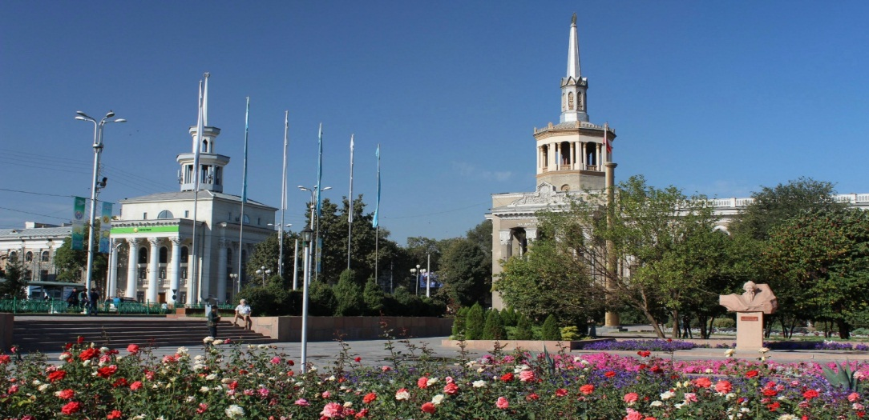
دانشگاه بین المللی قرقیزستان در سال 1993 با موافقت وزارت آموزش و علوم، وزارت امور خارجه، آکادمی علوم و دستور ریاست جمهوری قرقیزستان و با مشارکت دانشگاه دولتی سان فرانسیسکو با عنوان دانشگاه بین المللی تأسیس شد . این دانشگاه از نظر ساختار سازمانی برمبنای ساختار دانشگاه های اروپایی و آمریکایی تأسیس شده است.
جایگاه علمی دانشگاه : براساس نظرسنجی کارشناسان آموزش عالی، این دانشگاه جز سی دانشگاه برتر کشورهای مشترک المنافع و جز 1000 دانشگاه برتر نظام آموزشی اروپایی (EUROCHAMBERS) است. دانشجویان این دانشگاه پس از پایان تحصیلاتشان مدرک آموزش عالی و ضمیمه ای از نوع استاندارد آموزش اروپایی با ذکر رشته و تخصص می گیرند که اشتغال به کار در کشورهای اروپایی را برای آنان آسان می سازد. این دانشگاه در نوع خود بی نظیر است زیرا یک مجموعه عظیم شامل یک دانشگاه دولتی، دانشگاه خصوصی، کالج و لیسه و چند موسسه یا مکتب تخصصی است. رشته های این دانشگاه اقتصاد، مدیریت، حقوق، روابط میان الملل، انفورماتیک، فلسفه، پزشکی، خدمات عمومی، منطقه شناسی با گرایش های آمریکاشناسی، عرب شناسی ، کره شناسی، چین شناسی و زبان شناسی است. این دانشگاه در سه مقطع کارشناسی، کارشناسی ارشد و دکتری و نیز آموزش از راه دور یا غیر حضوری دانشجو می پذیرد.
دانشگاه مذکور با دانشگاه‌های کشورهای اروپا، روسیه، پاکستان، عربستان سعودی، هند، چین و ... قرارداد همکاری دارد. همچنین، دانشکده قرقیزی – هندی پزشکی، دانشکده قرقیزی-پاکستانی و ... دارد.

مدرسه شماره 28 شهر بیشکک

مدرسه شماره 28 شهر بیشکک در سال 1939 میلادی تأسیس یافت. در این مدرسه آموزش زبان فارسی طبق قرارداد رایزنی فرهنگی جمهوری اسلامی ایران و مدرسه مذکور از سال تحصیلی 2015 -2016 میلادی آغاز به کارکرد . خانم بورول ساکم‌بایوا معلم زبان فارسی (سابقه کار سال5) در این مدرسه زبان فارسی را تدریس می کند . دانش آموزان علاوه بر دستور زبان فارسی در زمینه های شعرخوانی و آشنایی با شاعران مشهور ایران، آشنایی با تاریخ، فرهنگ، ادبیات، آداب و رسوم، اقتصاد، علم و فناوری، ورزش، پزشکی، موقعیت جغرافیایی و آب و هوای جمهوری اسلامی ایران (به زبان‌های قرقیزی و روسی) و غیره نیز مطالبی را یاد می گیرند. در سال 2017 در این مدرسه با هدف تشویق و تقویت زبان فارسی، رایزنی فرهنگی جمهوری اسلامی ایران در بیشکک اولین آزمون مسابقه زبان وادب فارسی میان چهار مدرسه قرقیزستان برگزار کرد. این آزمون با حضور سفیر و رایزن فرهنگی جمهوری اسلامی ایران در بیشکک و مدیران مدارس مذکور ونیز با شرکت بیش از 60 نفر از فارسی آموزان قرقیز برگزار شد . این آموزان در دو سطح مختلف میان دانش آموزان شرکت کننده برگزار و به 6 نفر از دانش آموزان برتر جوایز ارزنده ای اعطا شد.

مدرسه شماره 31 شهر بیشکک

مدرسه شماره 31 شهر بیشکک در سال 1954 میلادی تأسیس یافت و آموزش زبان فارسی طبق قرارداد رایزنی فرهنگی جمهوری اسلامی ایران و مدرسه شماره 31 از سال تحصیلی 2015-2016 میلادی آغاز به کارکرد . دروس هر هفته 2 جلسه است و تعداد ساعت در یک ماه40 ساعت است دانش آموزان علاوه بر آموزش دستور زبان فارسی با ادبیات ، تاریخ، فرهنگ، ادبیات، آداب و رسوم، اقتصاد، علم و فناوری، ورزش، پزشکی، موقعیت جغرافیایی و آب و هوای جمهوری اسلامی ایران (به زبان‌های قرقیزی و روسی) و غیره نیز آشنا می شوند.

- مدرسه شماره 2 شهر بیشکک

در مدرسه شماره 2 شهر بیشکک آموزش زبان فارسی طبق قرارداد رایزنی فرهنگی جمهوری اسلامی ایران و مدرسه شماره 2 از سال تحصیلی 2015-2014 میلادی آغاز به کارکرد . خانم پریزاد ضمیربک قیزی مشغول تدریس زبان فارسی در این مدرسه است. ساعات دروس هر هفته 2 جلسه است. دانش آموزان علاوه بر آموزش دستور زبان فارسی با ادبیات ، تاریخ، فرهنگ، ادبیات، آداب و رسوم، اقتصاد، علم و فناوری، ورزش، پزشکی، موقعیت جغرافیایی و آب و هوای جمهوری اسلامی ایران (به زبان‌های قرقیزی و روسی) و غیره نیز آشنا می شوند.

- مدرسه چنگیز آیتماتف

در مدرسه چنگیز آیتماتف آموزش زبان فارسی طبق قرارداد رایزنی فرهنگی جمهوری اسلامی ایران و این مدرسه سال 2012 میلادی آغاز به کارکرد . تعداد دانش آموزن زبان فارسی بیش از 350 نفر است و هفته‌ای یک جلسه برای هر کلاس تدریس می‌شود. دانش آموزان علاوه بر آموزش دستور زبان فارسی با ادبیات ، تاریخ، فرهنگ، ادبیات، آداب و رسوم، اقتصاد، علم و فناوری، ورزش، پزشکی، موقعیت جغرافیایی و آب و هوای جمهوری اسلامی ایران (به زبان‌های قرقیزی و روسی) و غیره نیز آشنا می شوند.

فصل شانزدهم : کتابشناسی آثار ایرانی

وضعیت نسخه‌های خطی فارسی در قرقیزستان
می دانیم که وجود نسخ خطی فارسی در هرنقطه از جهان به عنوان معرف فرهنگ و ادب فاخر ایرانی درآن منطقه تلقی می شود.ازاین رو، تعداد این آثار ارزشمند در سرزمینی هر اندازه باشد ، به همان نسبت می توان به میزان روابط فرهنگی و تمدنی ایران و آن دیار پی برد.
یکی از مناطقی که دارای نسخ زیادی از آثار خطی فارسی است، آسیای مرکزی است.ایران از گذشته دور با این منطقه تمدنی روابط فرهنگی گسترده ای داشته است. به طوری که وجود مشترکات فرهنگی فراوان میان ایران و آسیای مرکزی گویای این حقیقت است
دراین میان، قرقیزستان به عنوان یکی از کشورهای حوزه آسیای مرکزی دارای مشترکات فراوانی با ایران فرهنگی است.چنانکه ، وجود هزاران واژگان مشترک در فرهنگ لغات این کشور نشان می دهد که چقدر فرهنگ و تمدن غنی ایرانی دراین سرزمین زیبا ریشه دوانده است. به طوری که کاربرد کلماتی ؛ چون نان، پیاز ، روزهای هفته، ایام نماز و مانند آنها درمیان شهروندان قرقیزی بازگوکننده این واقعیت است.

فرهنگ و تمدن اسلامي نيز بستر مناسبی براي رشد و شكوفايي دانش اقوام و طوايفي شد كه به اسلام گرويدند. مسلمانان با روحيه اي تلاشگر در كار تأليف و ترجمه ي آثار ديني و علمي كوشش هاي ارزشمندي کردند و به نتايجي بس درخشان دست يافته و موجبات تثبيت بيشتر اين تمدن نوپا در عرصه ي جهاني را فراهم آوردند.
در ميان مسلمانان شايد نخستين بار ايرانيان بودند كه با پشتكاري تحسين برانگيز به كار ترجمه و تأليف آثار علمي پرداختند. اين سخن نه از روي حدس و گمان بلكه بر پايه ي حجم گسترده ي نسخ خطي است كه دانشمندان ايراني به دنياي علم و دانش عرضه داشته اند.
دراین میان ، ارزش و نقش نسخه هاي خطي و قديمي به عنوان پل ارتباطي تمدن ها، واسطه ي علوم جديد و قديم ،پیوند ديني و فرهنگ اجتماعي به ويژه تاريخ علم بر اهل تحقيق پوشيده نيست و به همان اندازه كه مكتوب شدن تفكر بشري اهميت داشته ، معرفي آن آثار مكتوب نيز اهميت یافته است. پس بر ماست كه آن ها را بيابيم، بشناسيم، بشناسانيم و پاسشان بداريم. گران قدري اين آثار زماني افزونتر مي شود كه در جايي دور از وطن اصلي آن ، به دست آمده باشد، چرا كه نشانه بارزی از همزيستي، اشتراك فرهنگي و دادو ستدهاي علمي و فرهنگي پيشينيان را در خود دارند.
فهرست نويسان نسخ خطي در طول ساليان متمادي زحمات زيادي را در تدوين فهرست هاي موجود به عنوان تنها ابزار بازيابي اطلاعات نسخ خطي و قديمي تحمل کرده اند. هر فهرست نويس با تكيه بر تجربه ي خود در زمينه ي نسخه شناسي(جنبه هاي ظاهري) و كتاب شناسي(محتوا و موضوع) سليقه ي خاصي را اعمال كرده است. لذا نحوه ي تدوين مشخصات كتاب شناسي و نسخه شناسي در اين فهرست ها يك سان نيست .
در باره ي بيشترين موضوعاتي كه در اين آثار به چشم مي خورند و زنجيروار به هم وابسته اند؛ يعني مطالب ديني، اخلاقي ، تعليمي و عرفاني، بيان نكاتي چند ضروري به نظر مي رسد تا به ارزشمندي آنان پي ببريم :
همه مي دانيم كه دين اسلام به همه جنبه هاي زندگي انسان از پيش از تولد،دوران كودكي، جواني، ازدواج، مرگ و بعد از آن، هم چنين بهداشت، اقتصاد، آموزش و ... توجه نموده و براي آن ها دستور العمل هايي كامل پيش بيني كرده است.

درصد زيادي از مردم قرقيزستان مسلمان و پاي بند به انجام دستورات ديني خود هستند.زبان فارسي وسيله اي براي دانستن و درك اين دستورات بوده، بنابراين فراگيري اين زبان نيز از جمله نيازمندي هاي پيروان دين اسلام در آسياي ميانه بوده است. وجود اين آثار بيانگر اين نكته ي مهم نيز است كه درگذشته هاي نه چندان دور، اين كتاب ها، سامان بخش زندگي ساكنان اين منطقه بوده و به همين برای در فراگيري، به كارگيري و حفظ آن ها كوشيده اند.
اهل علم و ادب اين نكته براین نکته واقفند كه فراگيري مطالب منظوم ، به علت برخورداري از وزن و آهنگ و گوش نوازي، زودتر، و ماندگاري آن در اذهان، بيشتر از نثر است. پيشينيان نيز با علم به اين نكته ، كتاب هاي ديني منظومي را فراهم آورده اند تا بدين وسيله، مطالب ديني را زودتر بياموزند و ديرتر فراموش نمايند. شايد به همين دليل است كه بيشتر كتاب هاي اين مجموعه منظوم است.

از كتاب هاي ديگري كه در آسياي ميانه خوانندگان و خواهندگان زيادي داشته كتاب هاي عرفاني است كه اتفاقا در اين كتاب ها از عرفا و اولياي اين منطقه ي دانشمند پرور تركستان و فرغانه ، بسيار سخن به ميان آمده . به عنوان نمونه از عارف نامداري كه در قرقيزستان جايگاه بسيار ارزشمندي دارد؛ يعني ارسلان بابا، در كتاب رشحات و نفحات الانس نام برده شده و مطالبي نقل گشته است.

از آن جايي كه قرقيزها اهل ذوق و ادبند ، ديوان اشعار شاعران گران قدر زبان فارسي، حافظ، بيدل و خيام نيز به تعداد زيادي در اين گنجينه وجود دارد كه بيانگر روي كرد مردم اين ناحيه به اشعار عرفاني و لطيف اين شاعران است.

اين گنجينه ارزشمند نشان دهنده ي ارج و قرب مطالب آن در نزد گذشتگان بوده و يادداشت هايي كه بر حاشيه هاي اين آثار نگاشته شده به ما اين نكته را يادآور مي شود كه مردماني با كوشش بسيار،آن ها را به دست آورده، از آن ها بهره ها برگرفته و باز براي آيندگان به يادگار گذاشته اند. بياييد ما نيز آن ها را پاس بداريم و در حفظشان بكوشيم.
تردیدی نیست که آثارخطی فارسی زیادی در این منطقه بوده است، اما با استقلال این کشور بسیاری از این آثار خطی از مراکز علمی و دانشگاهی کشور قرقیزستان خارج شده است. با وجود این ، آکادمی علوم قرقیزستان با درک اهمیت این موضوع به حفظ و نگهداری 92 اثر خطی فارسی موجود اههمه ورزیده است که تعدادي اندك از خيل نسخه هاي خطي و قديمي زبان فارسي به شمار مي رود.
با این اقدام ارزنده، علاوه بر شناسایی و معرفی این آثار به جمهوری اسلامی ایران به ویژه کتابخانه ملی از احتمال ناپدید شدن آثار مذکور در کتابخانه آکادمی علوم نیز جلوگیر ی می شود. وانگهی ، با ترجمه روسی و انتشار آن با مشارکت آکادمی فوق کمک شایانی به حفظ، نگهداری و شناساندن این آثار خطی ارزشمند خواهد شد.
جا دارد ، از گردآورنده فهرست، سرکار خانم زلیخا ثقفی ، مدرس زبان فارسی در دانشگاه علوم انسانی بیشکک و نیزسرکارخانم ملاحت مامد اوا که به ترجمه آن به زبان روسی همت می گمارد، همچنین، از مراد بیک جمعه تایف، رئیس محترم آکادمی علوم قرقیزستان که موجبات تهیه فهرست نسخ یادشده را برای این نمایندگی فراهم کرد سپاسگزاری کرد.
اضافه می کند ترجمه روسی فهرست مذکور در اواخر ماموریت نگارنده درقرقیزستان در اسفند 1397 به همت فرهنگستان یاد شده به زیور طبع آراسته شد.

نسخ خطی فارسی موجود در آکامی علوم قرقیزستان

تعداد | نام كتاب | رديف
15 | چهار كتاب | 1
18 | ديوان حافظ | 2
12 | ديوان بيدل | 3
3 | منطق الطير | 4
1 | چهار كتاب + اشعار حافظ | 5
1 | چهار كتاب+ فرض عين | 6
1 | چهار كتاب + اشعار بيدل | 7
1 | نفحات الانس + سلسله الذهب | 8
1 | اخلاق ناصري + اخلاق منصوري | 9
1 | چهل حديث | 10
1 | ديوان بيدل + رباعيات خيام | 11
1 | رساله فرض عين(فارسي- عربي) | 12
1 | رساله فرض عين(فارسي- تركي) | 13
1 | منهاج الخطبا | 14
1 | صراح | 15
2 | شرح دشت بياضي | 16
1 | رياض الناصحين | 17
1 | سراج الرمل | 18
1 | منتخب الفوايد | 19
1 | رساله وافيه | 20
1 | ديوان نوايي | 21
1 | آموزش فارسي | 22
1 | مجموعه ي پاكتي | 23
1 | مجموعه ي ديني- ادبي | 24
1 | 3 كتاب1(هدايت الاعمي- نزهت الارواح- يوسفي مجربات) | 25
1 | 5 كتاب ( چهار كتاب+ داستان انبيا) | 26
1 | فراق نامه | 27
1 | تميرچيليك | 28
1 | رساله صوفي اﷲ يار | 29
1 | ياريار حضرت بي بي فاطمه زهرا | 30
1 | شرح حال شاگردان امام حنفي- جمع المسايل | 31
1 | كتاب احكام ديني و امور غيبي | 32
1 | اصول بلاغت و كلام | 33
1 | رساله ايضاح الطريق | 34
1 | راحت القلوب+ چهاركتاب | 35
1 | كتاب احكام فقه اسلامي | 36
1 | چهل حديث و نورنامه | 37
1

1 | مجموعه ي ديني - تعليمي | 38
1 | رشحات | 39
1 | صلاه مسعودي | 40
2 | ديوان فضولي | 41
3 | مسلك المتقين | 42
1 | وامبري | 44

کتاب‌شناسی مهمترین متون فارسی وآثار ایرانی در قرقیزستان
ابوحامد غزالی «قیامت و آخرت» مترجم عزیم‌اف، قارا بالتا، 2009، 84 ص
عقل گنج: مجمع دانشمندان و شاعران ایرانی/ مترجم ق. باسل‌بیک‌اف. بیش، 2010. 172 ص.
جایگاه زن در اندیشه امام خمینی «تبیان» آثار موضوعی، بیشکک 2015، 156 ص. مترجم جمعه ‌قول‌وا
گولیا کورگی، عمر خیام، داستان / مترجم ج.بکتوراف، فرونزه مکبت، 1983 – 279 ص.
سخنان کوتاه وحکیمانه امام خمینی (ر ه)/ رایزنی فرهنگی سفارت جمهوری اسلامی ایران در قرقیزستان؛ مترجم- م. کریم‌اف، بیشکک، بیئیک‌تیک، 2012 – 76 ص.
قانون اساسی جمهوری اسلامی ایران، بیشکک، 2011، 96 ص
شاعران ایران / مترجم ت. همت‌علی‌اف، فرونزه، قرقیزمامباس، 1958، 16 ص
قابوس‌نامه / نصیحت قابوس/ مترجم تاش‌مامت‌اف، فرونزه 1983، 165 ص
قادربای مامبت‌آخوند‌اف «عشق عمر خیام» درام‌ها، فرونزه، قرقیزستان 1986، 280 ص
مولوی جلال الدین رومی و تمدن جهان: مجموعه مقالات، تالیفان: مراداف، توروچوراف، بیشکک 2013، 119 ص.

مولدا علی‌وا خاطرات سفر به ایران، بیشکک، انتشار گل‌چنار 2011، 87 ص.

عمر خیام، رباعیات: عمر خیام، مترجم س. جوسویف، بیشکک، انتشار بیئیکتیک 2004، 113 ص.

عمر خیام، رباعیات، مترجم: اخون‌اف، بیشکک، انتشار ترا سرویس 2007، 176 ص. ISBN 978-9967-24-163-3
عمر خیام، رباعیات، مترجم: ج. صادق‌اف، ت. شرشنبه‌اف، فرونزه، انتشار قرقیزستان 1987،

16. حسن ارموشف، دستاوردهای امام خمینی و جمهوری اسلامی ایران، رایزنی فرهنگی سفارت جمهوری اسلامی ایران در قرقیزستانت و دانشگاه دولتی آرابایف،بیشکک، تورار 2015، 186 ص.
17.حسن ارموشف، روابط بیست ساله قرقیزستان و ایران، دانشگاه تاریخ و میراث‌های فرهنگی، آکادمی علوم جمهوری قرقیزستان، بیشکک 2012، 316 ص.

18.افسانه‌های پارسی، فرونزه 1961، 240 ص.
19.داستان‌های نویسندگان ایرانی، فرونزه 1958، 295 ص.
20.گزیده تاریخ ایران/ رضا شعبانی / ( مترجم (از زبان روسی) ت.آ. عبدالرحمان‌اف/ تاریخ ایران – بیشکک: بیشکک 2015. 352 ص.
21. س. گارگین، تهران، رمان، مترجم: حسن‌وا ، فرونزه 1957، (جلد اول شب تهران، 1957) 510 ص.
نویسنده برجسته ایرانی س.گارگین در رمان دو جلدی «تهران» زندگی مردم ایران مخصوصا وضعیت سیاسی شهر تهران، جنبش‌های دموکراتیک و تلاش مردم برای استقلال کشور را در دوره جنگ جهانی دوم سال‌های 1941-1945 توصیف کرده است. همچنین حرکت و عملیات نظامی آمریکا، آنگلستان و آلمان روی ایران بررسی کرده است.

22. پنج درویش؛ افسامه‌های مردم ایران ، مترجم: ک. مالایف، فرونزه 1978، 178 ص.
شیوه طنز نثر مردم شرقی – عشق پاکیزه، زیبایی زن و دختر، عدالت، حقیقت، تفکر و حیله، دلسوزی خانم ها و پیروزی عدالت در مقابل بدی ها را بیان می کند. در افسانه «چهار درویش» مردم ایران میان مردم شرقی مشهور شدند و این افسانه یکی از برترین و پر طرفدارترین منابع شد. این کتاب در اواخر قرن 18 به زبان اردو ترجمه و در قرن 19 مجدداً به زبان فارسی ترجمه شده است. همچنین شاعری به نام خرامگی این اثر را به زبان ازبکی ترجمه کرده و به چاپ رسانده است.

23.عنصر المعالی، کیکاوس، قابوس‌نامه/ مترجم: آ، عزام اولو (اثمن‌اف) بیشکک 2009، 196 ص.
24. فردوسی،اسکندر ذوالقرنین، کتاب دوم/ فردوسی، مترجم ر.شکربیکاف، فرونزه، انتشارات قرقیزمام‌باس، 1961، 266 ص.
فردوسی ↔اسکندر ذوالقرنین≈ را نه تنها به عنوان قهرمان و پهلوان، بلکه دانشمند، مهربان و یار نیکوکاران می دانست. این اثر دارای بیست و هشت هزار بیت است که در مورد هخامنشی و اسکندر، تعلیم و تربیت ارسطو، تسخیر اسکندر در پارس، مصر و مناطق دیگر بیان شده است. مهم‌ترین اصول این داستان حفظ سرزمین ایران از دشمنان، دعوت بر وحدت و میهن‌پرستی بود.

25. فردوسی، رستم، داستان کودکان، مترجم: رو شکربیکاف، فرونزه، انتشارات قرقیزمامباس 1960، 263 ص.
ابوالقاسم فردوسی طوسی حماسه ↔شاهنامه≈ را در سال 976 آغاز کرد. این اثر حماسی دایره المعارفی است که تاریخ چهار هزار سال ایرانیان در آن قرار گرفته است. شایان ذکر است که این حماسه به دو قسمت تقسیم شده است که در قسمت اول درباره ی حکومت ساسانی، داستان‌ها، تبلیغ دین، انقلاب دهقانان، حکومت ظالم سلطان محمود و در قسمت دوم درباره ی رستم، جنگ او با خان قراخانیان است که افکار فلسفی، انسانی و میهن دوستی مردم ایران را منعکس کرده است.
26. شاهنامه فردوسی، مترجم: ر. شکربیکاف، فرونزه، انتشارات قرقیزمامباس 1958، 242 ص.
27. امام خمینی، راه آزادی: مقالات سیاسی و وصیت امام خمینی، بیشکک انتشار ↔شام≈ 2007، 285ص.
28. آ.م. اشیاف، جریان‌های ادغام شعرهای ایران-تاجیک و زبانهای ترکی در قرون وسطی : ایده های انسان‌گرایی. منبع آموزشی، ویراستار بی‌قاضی‌اف، بیشکک، انتشارات آیات 2008، 184 ص.
دراین کتاب به موضوعاتی ؛چون مونوگراف روابط ملل ترک، ایرانی و تاجیک، توسعه ادبیات ایرانی، تاجیکی و ترکی، نقش دنیای معنوی قبل از اسلام پرداخته شده است. علوم و پرورش ترکی، ایرانی- تاجیکی، نقش ادغام شعر در دنیای فرهنگی و اطلاعاتی غرب و شرق در قرون وسطی به عنوان موضوعات مهم قرون دهم، یازدهم و دوازدهم بررسی شده است. همچنین موضوعاتی؛ مانند ادب و اخلاق درآثار نظامی گنجوی، جامی و علیشر نوایی مورد بحث قرار گرفته است.

فعالیت های نمایندگی فرهنگی جمهوری اسلامی ایران درقرقیزستان
رایزنی فرهنگی جمهوری اسلامی ایران در بیشکک با هدف تعميق، توسعه و ارتقاي سطح روابط فرهنگي ميان دو كشور ایران و قرقیزستان فعاليت می کند. فعالیت رسمی آن در سال 2008 آغاز شد. تلاش برای معرفی ایران امروز بویژه تبیین مبانی و معرفی دستاوردهای انقلاب اسلامی و نظام جمهوری اسلامی ایران، امضاي توافق نامه‌هاي همكاري مشترك با مراكز دولتی، دینی، علمی، فرهنگي و هنري قرقیزستان، برپايي همايش‌هاي علمي و كنفرانس‌هاي بين المللي، انجام تحقيقات و پژوهش‌هاي فرهنگي و علمي، برگزاري هفته‌های فيلم ، انجام همکاری های رسانه‌ای وگردشگری، تأسيس و حمایت از کرسی‌های زبان و ادبیات فارسی و ایرانشناسی در دانشگاه‌های قرقیزستان، برگزاري دوره‌هاي آموزش زبان فارسي در دانشگاه‌های قرقیزستان، اعزام دانشجو به ايران براي شركت در دوره‌هاي دانش افزايي، چاپ و انتشار كتب به زبان‌های قرقیزی و روسی در معرفی تاریخ، فرهنگ و هنر ایران، برپايي نمايشگاه‌هاي مختلف در زمينهي آثار هنري، تاريخي و معاصر ايران، دعوت از گروه‌هاي موسيقي سنتی و کلاسیک ايران براي اجرا در برنامه‌هاي مختلف، برگزاری ماناس بت های ملی بويژه مراسم جشن نوروز، شركت در نمايشگاه‌هاي بين المللي، زمينه‌هاي فعاليتي اين مركز فرهنگي را تشكيل مي دهند. همچنین مرکز فردوسی در کتاب‌خانه ملی جمهوری قرقیزستان با بیش از 4000 عنوان کتاب در موضوعات مختلف به زبان فارسی پذیرای علاقه مندان و دانش پژوهان می باشد.

فهرست برخی از انتشارات نمایندگی فرهنگی
یکی از اقدامات مهم رایزنی فرهنگی جمهوری اسلامی ایران در قرقیزستان ترجمه و انتشار کتاب به زبان‌های قرقیزی و روسی است. در این راستا این نمایندگی از ابتدای فعالیت خود پس از انقلاب اسلامی کتب مختلفی را در موضوعات سیاسی، فرهنگی، اجتماعی، دینی و ادبی ترجمه و منتشر کرده که در ذیل فهرست بخش مهمی از آنها ذکر شده است :

ردیف |  | نام کتاب |  | مولف |  | مترجم |  | زبان |  | محل چاپ |  | سال |  | شما رگان |  | تعداد صفحات
1 |  | فلسفه حجاب |  | حداد عادل |  |  |  | قرقیزی |  | الهدی
2 |  | مرواریدهای شرق |  | فردوسی، خیام، سعدی، زاکانی، نسفی |  | کوبانیچ بیک باسیل بیک اف |  | قرقیزی |  | الهدی |  | 1998 |  | 3000 |  | 200
3 |  | سر دل |  | مولانا جلال الدین |  | کوبانیچ بیک باسیل بیک اف |  | قرقیزی |  | الهدی |  | 2000 |  | 2000 |  | 160
4 |  | اهل بیت کلید مشکلات |  | سید محمد تیجانی تونسی |  | گروه مترجمین |  | قرقیزی |  | الهدی |  | 2000 |  | 1000 |  | 321
5 |  | فرهنگ برهنگی و برهنگی فرهنگها  (با کمک سفارت ج.ا.ایران انتشار یافته است) |  | حداد عادل |  | ت.ای. ایشن قول‌اف |  | قرقیزی |  | آلتین تامقا - بیشکک |  | 2007 |  | 1000 |  | 99
6 |  | امام خمینی |  | دمیتری ژوکوف |  | بیشن بیک بکشوف |  | قرقیزی |  | شمع - بیشکک |  | 2007 |  | 2000 |  | 288
7 |  | فرهنگ قرقیزی-فارسی |  | نورلان بیک بالتابایف |  | - |  | قرقیزی  فارسی |  | تورر-بیشکک |  | 2009 |  | 300 |  | 790
8 |  | فصلنامه فرهنگی ادب |  | رایزنی فرهنگی |  | رایزنی فرهنگی |  | قرقیزی  روسی-فارسی |  | رایزنی فرهنگی |  | 2009-2012 |  |  |  | هر شماره حدود 50 صفحه
9 |  | معرفی آثار هنرمندان مشهور هنر مینیاتور ایران |  | رایزنی فرهنگی |  |  |  | روسی |  |  |  | 2010 |  |  |  | 36
10 |  | گنج عقل / گزیده اشعار شاعران ایارن زمین |  |  |  | قوبانیچبیک باسیل بیک اف |  | قرقیزی |  | الهدی |  | 2010 |  |  |  | 172
11 |  | خاطران سفر به ایران |  | محبت ملداعلی اوا |  | - |  | قرقیزی |  | بیکتیک - بیشکک |  | 2011 |  | 500 |  | 88
12 |  | قانون اساسی جمهوری اسلامی ایران |  | - |  |  |  | قرقیزی |  | الهدی |  | 2011 |  |  |  | 96
13 |  | رباعیات عمر خیام |  | عمر خیام |  | کوبانیچ بیک باسیل بیک اف |  | قرقیزی  روسی  تاجیک  فارسی ازبکی انگلیسی |  | بیکتیک - بیشکک |  | 2011 |  | 1500 |  | 356
14 |  | مختصر حنفی (دو جلدی) |  |  |  | ملا نادر حسام الدین اف |  | قرقیزی |  | مگامدیا - بیشکک |  | 2011-2013 |  |  |  | 303  286
 | 15 |  | روابط بیست ساله ایران و قرقیزستان |  | حسن آرموشف |  | - |  | قرقیزی-فارسی |  |  |  | 2012 |  |  |  | 207
 | 16 |  | وصیت نامه امام علی |  | آیت الله خامنه ای |  | کانیکی جامانقولوا |  | قرقیزی |  | آلتین پرینت - بیشکک |  | 2012 |  | 2000 |  | 21
 | 17 |  | کتابچه مصور ایران |  | - |  | رایزنی فرهنگی |  | روسی |  | آلیتین تامقا - بیشکک |  | 2013 |  |  |  | 28
 | 18 |  | طلوع آن ستاره (داستانهایی از پیامبر (ص)) |  | حسین سعیدی |  | کانیکی جامانقولوا |  | قرقیزی |  | بیکتیک - بیشکک |  | 2013 |  | 500 |  | 44
 | 20 |  | کارنامه اسلام |  | عبدالحسین زرینکوب |  | عبدالجبار ملدوکان اف |  | قرقیزی |  | بیشکک-چاپخانه ریاست جمهوری قرقیزستان |  | 2013 |  | 1000 |  | 176
 | 21 |  | گلستان سعدی |  | سعدی شیرازی |  | کوبانیچ بیک باسیل بیک اف |  | قرقیزی |  | بیشکک-چاپخانه ریاست جمهوری قرقیزستان |  | 2014 |  | 550 |  | 337
 | 22 |  | مجموعه مقالات همایش بین المللی "تأثیر افکار آیت الله خمینی بر تحولات اجتماعی، سیاسی و دینی دوره معاصر" |  | گروه محققان دانشگاه آرابایف و رایزنی فرهنگی |  | - |  | قرقیزی-روسی |  | بیشکک - سالوشین |  | 2014 |  | 87 |  | 500
 | 23 |  | مجموعه مقالات همایش بین المللی "ماناس – شاهنامه" |  | گروه محققان دانشگاه آرابایف و رایزنی فرهنگی |  |  |  | قرقیزی-روسی |  | بیشکک-سالوشین |  | 2014 |  | 153 |  | 500
 | 24 |  | کتابچه سینمای ایران |  | رایزنی فرهنگی |  | رایزنی فرهنگی |  | روسی |  | بیشکک- رایزنی فرهنگی |  | 2014 |  | 12 |  | 100
 | 25 |  | جایگاه زن در آثار امام خمینی |  | امام خمینی  (ر ه) |  | کانیکی جامانقولوا |  | قرقیزی |  | بیشکک- سالوشین |  | 2015 |  | 500 |  | 158
 | 26 |  | فصل نامه راه ابریشم شماره 14 |  | رایزنی فرهنگی |  | رایزنی فرهنگی |  | روسی |  | آلتین تامقا - بیشکک |  | 2015 |  | 500 |  | 117
 | 27 |  | جهان اسلام |  | تولوبیک عبدالرحمان اف، مغیره امرالدین آوا |  |  |  | روسی |  | ماکس پرینت - بیشکک |  | 2015 |  | 300 |  | 260
 | 28 |  | امام خمینی و دستاوردهای انقلاب اسلامی |  | حسن آرموشف |  | - |  | قرقیزی |  | تورر- بیشکک |  | 2015 |  | 500 |  | 188
 | 29 |  | گزیده تاریخ ایران |  | رضا شعبانی |  | تولوبیک عبدالرحمان اف |  | قرقیزی |  | تورر-بیشکک |  | 2015 |  | 450 |  | 352
 | 30 |  | شاه بی شین (رمان) |  | محمدکاظم مزینانی |  | آسیه عیسی‌بایوا |  | روسی |  | تورر - بیشکک |  | 2015 |  | 500 |  | 292
 | 31 |  | خاک های نرم کوشک |  | سعید عاکف |  | آسیه عیسی‌بایوا |  | روسی |  | تورر - بیشکک |  | 2015 |  | 500 |  | 276 و 8 صفحه مصور
 | 32 |  | شاهنامه |  | فردوسی |  | بایاس تورال |  | قرقیزی |  | تورر - بیشکک |  | 2017 |  | 500
 | 33 |  | نهج البلاغه |  | علی ابی طالب |  | ارنیس آسک اولو |  | قرقیزی |  | تورر- بیشکک |  | 2018 |  | 500 |  | 350
 | 34 |  | ایران |  |  |  | رایزنی فرهنگی |  | روسی |  | تورر-بیشکک |  | 2019 |  | 1000 |  | 470

فصل هفدهم : مشترکات فرهنگی ایران و قرقیزستان

واژگان مشترک فارسی و قرقیزی

در سده های گذشته ، با گسترش تعاملات میان ایران و ترکستان غربی و شرقی ، دامنه این دادوستدها به حوزه ادبیات و زبان نیز کشیده شد. زبان فارسی به عنوان زبان واسط آسیای مرکزی، شبه قاره و آسیای صغیر نقش بی‌بدیلی در دادوستد زبانی آنها ایفا کرد. این زبان نه تنها در واژگان بلکه در ادبیات، موسیقی ، فرهنگ و هنر مناطق مذکور نیز اثرگذار بوده است.
با بررسی زبان‌های منطقه آسیای میانه، قفقاز، ترکیه، افغانستان، پاکستان و... متوجه می شویم که زبان فارسی تا چه حدی در فرهنگ وادب این مناطق تاثیرگذار بوده است که در زیر به چند مورد از این قرابت‌ها، مشابهت ها و همخوانی‌ها میان زبان‌های فارسی و ترکی(ترکی استانبولی، آذری، ازبکی ، قزاقی، ترکمنی ، قرقیزی، تاتاری، اویغوری و...) اشاره می‌شود:
1.در زبان‌های فارسی و ترکی، برخلاف زبان‌های اروپایی و عربی کلمات مونث، مذکر و در بعضی ازآنها خنثی ندارند.
2.صفات در زبان‌های فارسی و ترکی به لحاظ جمع و مفرد تابع اسامی نیستند. این همخوانی به قرابت و گسترش هرچه بیشتر زبان‌های فوق در منطقه بزرگ آسیای میانه، قفقاز، آسیای میانه، آناتولی، ایران و افغانستان کمک شایانی کرده است.
3. درزبان های فارسی و ترکی کلمات صرف نمی شوند.این درحالی است تلفظ واژگان در زبان های روسی ، آلمانی، عربی و... درموقعیت های فاعلی ، مفعولی ، اضافی و... متفاوت می شود.این سادگی و بی پیرایه بودن ، آموزش زبان‌های مذکور را آسانتر کرده است.
4 ضمایر در زبان‌های فارسی و ترکی با شناسه افعال همخوانی دارند. این درحالی است در برخی از زبان‌ها مانند انگلیسی افعال صرف نمی‌شوند و بدون آوردن ضمیر نمی‌توان کننده کار ومفرد و جمع آنها را تشخیص داد.
5. در زبان‌های فارسی و ترکی واژگان با حرف تعریف ادا نمی‌شوند. این درحالی است در بسیاری از زبان اروپایی و زبان عربی کلمات به معرفه و نکره تقسیم شده‌اند. ناگفته نماند در زبان های فارسی و ترکی عمدتا با واژه «یک» یا به ترکی «بیر» می‌توان معرفه و نکره بودن واژه‌ای را معین کرد.
6.افعال در زبان‌های فارسی و ترکی در شش صیغه صرف می‌شوند. درحالی که در تعدادی از زبان‌های دیگر این همخوانی کمتر دیده می شود. به عنوان مثال در زبان عربی فعل ۱۴ صیغه دارد. در مقابل، در زبان انگلیسی عملاً بجز سوم شخص مفرد صیغه‌ای برای صرف افعال تعریف نشده است. در زبان روسی در زمان گذشته ، صرف فعل صرفا به صورت مفرد و جمع است.
6.میان زبان‌های فارسی و ترکی در زمینه‌های عروض، بدیع و قافیه در صنعت شعر قرابت فراوانی وجود دارد. همین امر، نشانگر میزان تاثیر زبان فارسی در ادبیات کشورهای ترک زبان است. اشکال شعری رباعی، مثنوی، غزل، قصیده و... در ادبیات زبان‌های مذکور نیز وجود دارد.
7. در فنون موسیقی، ترانه، خوش نویسی، هنر و معماری نیز مشابهت‌های فراوانی میان آنها دیده می شود. کمتر کسی است که با کشورهای منطقه آشنایی داشته باشد و متوجه مشترکات عدیده فرهنگی و هنری آنان نشود.
8.برخی از پسوندها ، پیشوندها وترکیبات فارسی و ترکی به طور مشترک استعمال می‌شوند. مانند خانه (مانند درس خانه، خسته خانه، بیتاب خانه و کتابخانه)، چی (مانند چایچی، گاریچی)، بی (مثل بیتاب به معنای بیمار در قرقرقیزی)، کار (مثل ستمکار)، گر (مانند داروگر) و... و.
دراین میان ، زبان قرقیزی نیز همانند دیگر زبان‌های ترکی واژگان فراوانی از زبان فارسی به وام گرفته است. برخی از واژگان مثل فارسی تلفظ می‌شوند مانند نان، ارزان، پیاز، پرده و... این درحالی است برخی از واژگان فارسی و عربی در اثر عدم تلفظ برخی از حروف مثل ف، واو، ه و ی (عمدتا در اول کلمه) در زبان قرقیزی به صورت‌های دیگری درآمده اند. مانند پیل (فیل)، طرف (طرپ)، وقت (اوباقیت)، وصیت (اوصیات)، حق (آک)، حرام (آرام)، یاد (جات) و جواب (جووپ) و...
برخی کلمات فارسی نیز که در ایران امروز به فراموشی سپرده شده اند در زبان قرقیزی، همچنان کاربرد دارد مانند جارنامه به معنای آگهی که درگذشته آگاه کردن مردم با جارزدن همراه بوده است. همچنین، واژه جاران (یاران) به معنای شهروند کاربرد دارد که واژه‌ای جالب و زیباست.
لازم به توضیح است برخلاف سایر کشورهای ترک زبان ، تعداد واژگان فارسی در زبان قرقیزی از عربی پیشی گرفته است. به طوری که ۱۴۶۷ واژه فارسی و ۹۲۳ واژه عربی در فرهنگ لغات قرقیزی وجود دارد. گفتنی است واژگان عربی نیز از طریق ایران وارد فرهنگ لغات قرقیزی شده است. کلمات عربی عمدتا واژگان دینی را تشکیل می‌دهند. در این میان برخی از واژگان دینی نیز فارسی هستند مانند نماز، اوروزه (روزه)، پشین (نماز ظهر)، دیگر (نماز عصر)، شام (نماز مغرب)، خپتن (نماز خفتن- عشا) و...
این دادوستدها میان ایران و مناطق مذکور منحصر به ادبیات و دستور زبان نبوده است بلکه درحوزه‌های دیگر از جمله فلسفه، عرفان، هنر، دین، منطق، تفسیر، فرهنگ و آداب رسوم نیز نمود پیدا کرده است. به طوری که پیوندهای مذکور بر قرابت و همبستگی آنها افزوده است.
کشورهای مذکور باید این تلاش‌ها و زحمات گذشتگان را در پیوند و همانندی هرچه بیشترشان ارج نهند و روابط یکدیگر را بیش از بیش گسترش دهند. همچنین، اجازه ندهند این همه فرصت‌ها و ظرفیت‌های فراوان به فراموشی سپرده شوند.
تحقیق حاضر بخش مهمی از واژگان فارسی را شامل می‌شود که با تلاش علمی سرکارارجمند خانم «النورا نوسوب علی اوا» کارشناسی ارشد رشته زبان شناسی از دانشگاه شهید بهشتی، گردآوری و دسته بندی شده و کوشش قابل اعتنایی در معرفی تاثیر زبان فارسی در زبان قرقیزی به شمار می‌رود.
با تجربه‌ای که راقم این سطور درگردآوری امثال و حکم ترکی و فارسی و آشنایی با مشترکات دو زبان فارسی و قرقیزی داشته ، این پژوهش علمی را به طور کامل ویرایش، تصحیح و تکمیل کرده است که برای مطالعه علاقه مندان این حوزه تقدیم می شود.
۱ . مقدمه
در میان سایر مخلوقات هستی، انسان تنها موجودی است که با زبانی ملفوظ قادر است افکار و عواطف خود را به دیگران انتقال دهد. بر این اساس، زبان مهمترین ابزار ارتباطی و برترین عامل تشکیل اجتماع، فرهنگ، تمدن، علم و هنربشری به شمار می رود.
وام‌واژه یا واژه عاریتی هم کلمه ای است که از زبانی به زبان دیگر وارد شده است. پدیده وام گیری واژگانی گاه بسیار گسترده در میان زبانها دیده می شود. به طوری که بسیاری از وام واژه‌ ها به مکالمات روزمره و عادی مردم وارد شده اند. هدف از این تحقیق گردآوری وام­واژه‌های فارسی موجود در زبان قرقیزی است و بر این اساس، به دنبال مروری بر پیشینه زبان ‌های فارسی و قرقیزی، به استخراج، ارائه و طبقه‌ بندی این واژه‌ ها در پیکره مورد بررسی پرداخته شده است.
2 . زبان فارسی
فارسی زبان رسمی کشورهای ایران و تاجیکستان و یکی از زبان‌های رسمی کشور افغانستان است. هچنین عده زیادی از مردم ازبکستان به این زبان تکلم می‌کنند و محققانی هم در هندوستان، پاکستان ، ترکیه و... دارد. زبان فارسی از شاخه زبان‌های ایرانی و از خانواده زبان های «هندوایرانی» است، که خود به فراخانواده زبان‌های «هندواروپایی» تعلق دارد. زبان های هندواروپایی از خانواده‌های مهم زبان‌های بشری است که زیرشاخه‌های آن در سراسر اروپا و قسمت پهناوری از آسیا، آمریکا، اقیانوسیه و آفریقای جنوبی پراکنده است.
زبان فارسی میانه که زبان رسمی، اداری، علمی و ادبی ایران دوره اسلامی است و بیش از هزار و دویست سال قدمت دارد، این زبان سه دوره تحول باستان، میانه و جدید را پشت سرگذاشته است و زبان فارسی امروز دنباله طبیعی و صورت تحول یافته یکی از گونه‌ های زبان فارسی میانه است. فارسی سده‌های هشتم و نهم میلادی تا به امروز را زبان فارسی نو یا زبان فارسی دری دانسته اند که زبان گفتاری رایج در دربار ساسانی و زبان پایتخت محسوب می‌شده ‌است.
۳. زبان قرقیزی
زبان قرقیزی، زبان رسمی کشور قرقیزستان است که در شمال شرقی آسیای مرکزی واقع شده ‌است. زبان قرقیزی متعلق به گروه زبانهای ترکی مرکزی است و می توان آن را جزو گروه زبانهای قرقیز- قپچاق نیز طبقه‌ بندی کرد. الفبای خط این جمهوری تا سال ۱۹۲۸ براساس خط عربی ، از ۱۹۲۸ تا ۱۹۴۱ الفبای لاتین و سپس از ۱۹۴۸ تاکنون به الفبای روسی (سیریلیک) که به آن سه حروف مانند ө، ң، ү اضافه شده، تغییر یافته است.
مورخان قرقیزی معتقدند که قرقیزها در قرن وسطی، الفبای مخصوصی داشتند که زبانشناسان آن را خط قرقیزی قدیم (یا اورخانی و ینی سئی) نامیده‌ اند. از قرن ۶ تا ۱۲ میلادی، این خط در گستره ای از آسیای مرکزی تا ینی سئی و تیان شان و تالاس کاربرد داشته است. زبان قرقیزی در چند دوره قابل بررسی است که عبارتند از: دوره آلتای (قدیمی ترین دوره)، دوره سومریان (قرن ۶-۱)، دوره هون ها (قرن ۱-۵)، دوره باستان قدیم (قرن ۱۰-۱۵) و دوره قرقیزهای امروز (از قرن ۲۰).
این زبان با زبان آلتایی در پاره ای وجوه قرابت دارد و از ۳ گویش عمده شمالی، جنوب شرقی و جنوب غربی برخوردار است که هر یک به سبب کثرت مهاجرت قومی، سیر تحولی جداگانه را پیموده اند. در این میان، گروه گویش جنوب غربی سخت تحت ‌تاثیر زبان های ایرانی قرار دارد. زبان ادبی جدید، در عین دارا بودن ویژگی‌های همه گویش‌ها، بیشتر به سوی گروه گویش‌های شمالی متمایل است، و به ویژه عنصر عمده مغولی در واژگان این زبان آشکار است.
بخشی از واژگان آن در باب کسب و کار، تجارت و کشاورزی وامدار زبان ایرانی است که از جوامع ایرانی ساکن این ناحیه که قرقیزها با آنها دادوستد داشته‌اند، اقتباس شده است. همچنین دیگر پسوندها و پیشوندهایی همانند «بی»، «گر»، «چه»، «چی»، «کش» همراه با اسامی روزهای هفته از فارسی به زبان قرقیزی وارد شده است. از زبان عربی نیز واژگانی قرضی در خصوص مذهب در آن به کار گرفته شده است.
۴. وام واژگان فارسی در قرقیزی
پژوهش حاضر با هدف بررسی ورود واژگان زبان فارسی در زبان قرقیزی (از گروه زبان‌های آلتایی که در گروه زبان‌های قرقیزی - قپچاق نیز قابل طبقه ‌بندی است) انجام شده است. در این تحقیق از منابع عمده لغت نامه فارسی معین ، دهخدا، فرهنگ فارسی به روسی ، فرهنگ روسی به فارسی و فرهنگ قرقیزی به روسی همراه با شم زبانی یکی از نگارندگان به عنوان گویشور قرقیز زبان بهره برده شده است. بر این اساس به دنبال استخراج واژگان زبان فارسی در زبان قرقیزی، داده‌های گردآوری شده در جداولی همراه با ذکر وام‌ واژگان فارسی، معادل آنان در قرقیزی و نیز آوانگاری و معنای آنان در قرقیزی ارائه شده است.
وام‌ واژگان استخراج شده با برخورداری از ساختارهای متفاوت بر اساس نتایج تحقیق در ۶ گروه تقسیم شده است که در ذیل به تفصیل مورد بررسی واقع شده ‌اند.
در زبان قرقیزی، سه گویش عمده شمالی، جنوب­شرقی و جنوب­غربی وجود دارد. هر گویش در طی زمان سیر تحولی جداگانه ای را، با توجه به کثرت مهاجرت این قوم، پیموده است. در این میان ، گویش جنوب­غربی، که مورد نظر تحقیق حاضر است، به شدت تحت تاثیر زبان فارسی واقع شده است؛ به طوری که، بخشی از واژگان آن به ویژه در باب تجارت و کشاورزی، وامدار زبان فارسی است.
مقاله حاضر، به دنبال مروری بر پیشینه زبان ‌های فارسی و قرقیزی و با بررسی لغتنامه­‌های دهخدا ، فارسی معین، فرهنگ فارسی به روسی و روسی به فارسی و نیز فرهنگ لغت قرقیزی به روسی (با اطلاعات ریشه­شناسی) واژگان زبان فارسی در زبان قرقیزی استخراج و در جداولی با ذکر واژه‌ ها در فارسی، همراه با معادل آنان در قرقیزی و نیز آوانگاری و معنای آنان در قرقیزی ارائه داده است. این مهم با ارائه طبقه ‌بندی شش‌گانه در پژوهش و با ارائه بالغ بر ۵۰۰ مورد زبانی به انجام رسیده، که عبارتند از:
واژگانی که از تلفظ یکسان در قرقیزی و فارسی برخوردارند؛
واژگانی که در فارسی امروزی تغییر معنایی یافته­‌اند؛
واژگان مربوط به خانه، ساختمان و وسایل و اثاثیه خانگی؛
واژگان مربوط به زمان (اسامی روزهای هفته)؛
پسوندها و پیشوندهایی از فارسی همانند «بی»، «گر»، «چه»، «چی» و «گش» در قرقیزی؛
­وام‌ واژگان عربی مشترک در فارسی و قرقیزی (مرتبط با زمینه‌­های مذهبی). نتایج تحقیق حاکی از تفاوت تلفظی عمده در تمامی دسته ‌بندی­های مذکور است که از تغییر شکل واژگان ماخوذ از فارسی و عربی به مرور زمان و همسان شدگی آن با نظام زبانی قرقیزی ناشی شده است.
منابع :
1.ابوالقاسمی،محسن، تاریخ زبان فارسی، سمت: ۱۳۸۰
.2لغتنامههای دهخدا ، فارسی معین، فرهنگهای فارسی به روسی: روبینچیک: فیپا 2002 ، فرهنگ روسی به فارسی؛ تالیف ای. ک. اوچینیکوا، ح. فروغیان، ش. بدیع: فیپا 2000 و فرهنگ لغت قرقیزی به روسی (با اطلاعات ریشهشناسی)
3. طبیب ‌زاده،امید، جشن‌نامه دکتر علی ‌اشرف صادقی، هرمس:۱۳۸۲
4. Кыргызча орусча сөздүк, К. К. Юдахин : Фрунзе 1985
Кыргыз адабий тилинин грамматикасы С. Кудайбергенов, Фрунзе 1980
Азыркы кыргыз тили (Лексика) Бишкек 2005
5. دستور زبان فارسی تالیف دکتر حسین ادوری، دکتر حسن احمدی گیوی. انتشارات فاطمی 1375

جدول ۱: واژگانی که از معنا و تلفظ یکسان در زبان‌های قرقیزی و فارسی برخوردارند.

معنای واژهها در زبان قرقیزی | آوانگاری | معادل قرقیزی | واژگان فارسی
الف
صوت، بانگ | [аbaz] | Абаз | آواز | 1
آغاز مقابل پایان، نخست، نخستین و یکم مقابل آخر. جمع : اوایل، اولین | [abal] | Абал | اول | 2
جمع حال. ۱ - حال ها، وضع ها. سرگذشت. معنی‌ها که به قلب سالک بدون اختیار، تعمد، جلب و اکتساب وارد می‌شود از قبیل طرب، حزن، بسط یا قبض و شوق و انزعاج و امثال آنها. یا احوالت چطور است؟ | [abal  [aqybal] | Абал  Акыбал | احوال | 3
جمع ابد جاوید بودن‌ها عامر مزروع آبادان مثال: جلال آباد – یکی از شهرهای قرقیزستان، فتح آباد یزدان آباد دهی است از دهستان حومه بخش زرند شهرستان کرمان | [abad] | Абад | آباد | 4
دورة آخر. قسمت واپسین از دوران روزگار که به قیامت متصل گردد. | [akyrzamаn] | Акырзаман | آخر زمان | 5
مرگ، فوت، جمع اجل | [adjal] | Ажал | اجل
عرق روی، آب رخ، آب روی، اعتبار، قدر، جاه، شرف، عرض، ناموس، آبروی کسی را ریختن. ویرا مفتضح کردن او را رسوا کرد ن. | [abroi] | Аброй | آبرو | 6
جسمی دارای روشنایی و گرما که از سوختن چوب و زغال و مانند آن پدید آید. | [atesh] | Аташ | آتش | 7
کرایه منفعت مالی که مستاجر به موجر می پردازد. | [idjara] | Ижара | اجاره | 8
دیگدان دیگ پایه آتشدان، گاز نوعی اجاق که سوخت آن گاز متان است. برقی نوعی اجاق که با نیروی برق گرما تولید می‌کند و مثل اجاق گاز برای پختن غذا و جز آن به کار می‌آید. | [ochoq] | Очок | اجاق | 9
امکان امری با عدم یقین به وقوع آن. | [yktymal] | Ыктымал | احتمال | 10
نیازمند شدن، حاجت مند شدن، نیاز، حاجت . | [yktyadj] | Ыктыяж | احتیاج | 11
ملاحظه کاری، محتاط. | [etyat] | Этият | احتیاط | 12
آزادی عمل، قدرت برانجام کاری با اراده. | [yqtyar] | Ыктыяр | اختیار | 13
جایگاهی که برای علف و کاه و جو خوردن چهار پایان سازند معلف طویله اصطبل. | [akyr] | Акыр | آخور | 14
دوستی پاک و بی ریا داشتن، خلوص نیت داشتن . | [yqlas ] | Ыклыс | اخلاص | 15
اخلاق | [ahlaq] | Ахлак | اخلاق | 16
گاری | [araba] | Араба | ارابه | 17
چیزی‌که ‌به‌ قیمتش بیرزد، آنچه‌که ‌قیمتش ‌از نرخ روزآن کمتر باشد، کم‌بها، ضدگران | [arzan] | Арзан | ارزان | 18
خواهش، کام، مراد. چشمداشت، امید، توقع، انتظار. شوق، اشتیاق | [arzuu] | Арзуу | آرزو | 19
حسرت، اندوه . | [arman] | Арман | آرمان | 20
یک قسم‌پارچه‌نخی‌برنگ خاکستری. | [өrmөk] | өрмөк | ارمک | 21
آنکه بند کسی نباشد، حر، مقابل بنده. | [azat] | Азад | آزاد | 22
مار بزرگ، اژدر | [ajydaar] | Ажыдаар | اژدر | 23
امری که سخت و دشوار نباشد، سهل. | [asan] | Асан | آسان | 24
جمع سبب، وسائل، لوازم، آلات، علل، سببها، مایه‌ها، سازو برگها، آنچه‌که ‌درخانه اجای‌دیگر بکارآید و بوسیله  آن‌کاری‌صورت‌گیرد. | [aspap] | Аспап | اسباب | 25
معلم، کسی که تعلیم و تربیت می‌دهد. | [ustad] | Устат | استاد | 26
مادة سختی است که در ساختمان بدن مهره داران به کار رفته است و محل اتکای عضلات و مخاط ها ودیگر قسمت‌های نرم بدن است | [ustakan] | Устакан | استخوان | 27
نام، کلمه‌ای که بوسیله آن چیزی یا کسی را می‌خوانند | [ysm] | Ысым | اسم | 28
قسمتی از فضا که مانند سرپوش بالای سر ما قرار دارد . | [asman] | Асман | آسمان | 29
سطح صیقلی از شیشه صاف یا فلز که تصویر اشیا را منعکس سازد، مر آت. | [aina] | Айна | آئینه | 30
غذای برنجی | [ash] | Аш | آش | 31
با حرکت دست و چشم و ابرو مطلبی را القا کردن. | [ishara] | Ишара | اشاره | 32
آنجا که طعام پزند، مطبخ آشخانه یا لوازم آشپزخانه. آنچه که در مطبخ بکار رود از ظروف و غیره . | [ashpozkana | Ашрозкана | آشپزخانه | 33
شرط را می‌رساند. | [eger] | Эгер | اگر | 34
آدمی، مردم، بشر. | [insan] | Инсан | انسان | 35
ابزاری است برای درودگری از آهن که بشکل تیغ. بلند و باریک و آهن و جز آن بکار دندانه دار و تیز است و در بریدن چوب بکار میرود . | [araa] | Араа | اره | 36
قصه، حکایت، داستان، سرگذشت، افسانه. | [apsana] | Апсана | افسانه | 37
آفتاب | [aptap] | Аптап | آفتاب | 38
ولی، ولیکن. | [amma] | Амма | اما | 39
ب
۱. باران، قطرههای آبی که از ابر بر زمین فرو ریزد، مطر .دهی از لار. ۲. باد شدید. | [baran] | Бороон | باران | 40
محل خرید و فروش کالا و خوراک. کوچ. محل سر پوشیده که از دو سوی دارای دکانها باشد بازارگاه. | [bazar] | Базар | بازار | 41
محوطه‌ای معمولا محصور که در آن انواع درخت‌ها و گل‌ها کاشته باشند، حدیقه. | [baq] | Бак | باغ | 42
دراز، مقابل کوتاه. | [baland] | Балант | بلند | 43
هم وزن، هم سنگ | [barabar] | Барабар | برابر | 44
۱.داد، دهش. ۲ –انعام، هدیه. | [barkech] | Баркеч | بخشش | 45
کاغذی بشکل مربع باندازه‌های مختلف که بروی آن کمانی از نی چسبانند و بکمک دنباله‌ای بوسیله نخ هنگام جریان هوا کودکان برای بازی و سرگرمی بهوا پرواز دهند. . | [badpirtk] | Бадпирек | بادبادک | 46
کودک، طفل، فر زند. | [bacha] | Бача | بچه | 47
ساختمان کامل یک فرد زنده، مجموعه اعضا | [beden] | Беден | بدن | 48
جایی خوش آب وهوا و سرسبز و خرم و سرشار از خوبی‌ها و لذت‌ها که پاداش پس از مرگ است. | [beyish] | Бейиш | بهشت | 49
اهل بهشت، آنکه ساکن بهشت شود. | [beyishi] | Бейиши | بهشتی | 50
مریض، علیل، ناخوش، در دمند | [beimar] | Беймар | بیمار | 51
مخلوق خداوند | [pende] | Бенде | بنده | 52
نموکردن و افزودن شدن و افزایش، سعادت، برکت | [bereket] | Берекет | برکت | 53
افزونتر زیادتر | [beter] | Бетер | بیشتر | 54
پ
ظهور، بروز | [paida] | Пайда | پیدا | 55
هر جانوری که می پرد، مرغ، طیر، طایر | [paranda] | Паранда | پرنده | 56
پارچه ای که بر پنجره بیاویزند. | [parda] | Парда | پرده | 57
گیاهی که از غوزه آن ریسمان و پارچه کنند. قطن | [pahta] | Пахта | پنبه | 58
دانه‌ای با پوست سخت که مغز آن سبزرنگ، لذید، مقوی و روغن دار است . | [miste] | Мисте | پسته | 59
مؤنث جن، که به صورت زنی زیبا تصور می‌شود. | [peri] | Пери | پری | 60
آن چه که معیار ارزش مادی است و به عنوان وسیلة مبادله مورد استفاده قرار می‌گیرد. | [pul] | Пул | پول | 61
برنج‌پخته‌ و صافی‌کرده‌ مخلوط با گوشت‌یاسبزی. ‌ | [palo] | Пало | پلو | 62
ت
کلاه جواهرنشان که پادشاهان بر سر گذارند. | [taadjy] | Таажы | تاج | 63
ظرف فلزی پهن که برای پختن گوشت، ماهی، کوکو و غیره به کار می‌رود. | [taba | Таба | تابه | 64
تخت سلطنت، جای زخم، آثار زخم، لک. | [taq] | Так | تخت | 65
چوب پهن و مسطح. | [takta] | Такта | تخته | 66
دانه و بذر هر چیز، تخم درخت و غله، تخم مرغ. | [tuqum] | Тукум | تخم | 67
کم عرضی، کم پهنایی، مقابل گشادی فراخی . | [dangi] | Данги | تنگی | 68
گوی لاستیکی انباشته از باد که بجه‌ها با آن بازی می‌کنند. | [top] | Топ | توپ | 69
میوه‌ای است معروف، سفید آن قائم مقام انجیر است و سیاه آن راتوت شامی گویند. | [tyt] | Тыт | توت | 70
ج
جای، محل، مقام، هرگوشه انقطه‌که‌کسی‌در آن‌باشد. | [djai] | Жай | جا | 71
روح انسانی | [djan] | Жан | جان | 72
جاندار، ذیروح، موجود زنده‌که ‌قادر به حرکت ‌ارادی باشد. بیشتر درباره ‌حیوان ‌اطلاق‌ می‌شود. | [djanybar] | Жаныбар | جانور | 73
شور، غوغا، داد و فریاد. | [djandjal] | Жаңжал | جنجال | 74
زمین وسیعی که از درخت‌های انبوه و بسیار پوشیده باشد. | [djangel] | Жангел | جنگل | 75
پاسخ، مقابل سوال، پرسش | [djoop] | Жооп | جواب | 76
گرسنگی | [djut] | Жут | جوع | 77
عالم، دنیا | [djaan] | Жаан | جهان | 78
گیرندة جهان | [djaangir] | Жаангир | جهانگیر | 79
زخم، جراحت | [jarakat] | Жаракат | جراحت | 80
گروه، گروهی از مردم. | [jama:] | Жамаат | جماعت | 81
خوب صورت، خوشگل. | [jamal] | Жамал | جمال | 82
نوزاد پرندگان. نوزاد مرغ خانگی | [jojo] | Жөжө | جوجه | 83
چ
چای | [chai] | Чай | چای | 84
پوست گاو یا شتر گوسفند و غیره ... دباغی شده | [charym] | Чарым | چرم | 85
از درختان بی میوه، دارای برگ‌های پهن و پنجه‌ای. یکی از درختان زیبا و پر دوام با تنه‌ای بسیار قطور. | [chynar] | Чынар | چنار | 86
شام. شام چراغ | [chyrak] | Чырак | چراغ | 87
علاج، درمان، تدبیر، مکر. | [chara] | Чара | چاره | 89
سر قلیان گلی که تنباکو در آن گذاشته آتش بر آن نهند حقه، سیگار. | [chylym] | Чылым | چلم | 90
قسمت‌های‌سفت ‌و سخت‌ درخت | [chybyk] | Чыбык | چوب | 91
پارچه ‌نخی‌نازک‌گلدار در رنگ‌های ‌مختلف | [chyt] | Чыт | چیت | 92
ح
آبرو و ارجمندی، ذمه، مهابت، آبرو، ارجمندی. | [urmat] | Урмат | حرمت | 93
شمردن، شماره‌کردن، شماره، اندوه | [esep] | Эсеп | حساب | 94
راستیها، درستی‌ها | [uquq] | Укук | حقوق | 95
نقل کردن مطلب یا داستانی | [ikaya] | Икая | حکایت | 96
خوراکی که بوسیله آرد و روغن و شکر (یا قند و عسل) و مواد دیگر تهیه کنند. | [halba] | Халба | حلوا | 97
فرمانروایی، دولت | [okmot] | Өкмөт | حکومت | 98
حروس | [korooz] | Корооз | خروس | 99
خ
مایعی سرخرنگ که در همه رگ‌های بدن جانوران جریان دارد و تغذیه بدن از آن تامین می‌شود و باستثنای بشره مو و ناخن همه سلول‌های بدن را فرا می‌گیرد و آن قسمت اصلی محیط داخلی بدنست . | [qan] | Кан | خون | 100
دشمن، پیکار جوی، منازع | [qas] | Кас | خصم | 101
آفرینندة جهان | [kudai] | Кудай | خدا | 102
درختی است از تیرة گرمسیری دارای میوه‌ای گوشت دار با هستة سخت و پوست نازک، بسیار شیرین و خوش طعم . | [kurma] | Курма | خرما | 103
گروهی، عده‌ای، عده‌ بسیار، زیاد و فراوان. | [qyila] | Кыйла | خیلی | 104
راه ‌گشاد و هموار در شهر که ‌مردم‌ و وسائل ‌نقلیه ‌بروند. | [qyiaban] | Кыябан | خیابان | 105
د
یک عدد از هر چیز (واحد شمارش). | [dana] | Дана | دانه | 106
دانا، عالم، دارای‌علم‌ و دانش، دانشمند. | [daanyshman] | Даанышман | دانشمند | 107
گرم | [daq] | Дак | داغ | 108
حبه. گندم | [dan] | Дан | دانه | 109
هسته. هستۀ زردالو. انگور بی دانه | [danek] | Данек | دانه | 110
همیشه | [dayma] | Дайыма | دایما | 112
چندین بار تکرار یک چیزی | [dembedem] | Дембедем | دم بدم | 113
فقیر، تهیدست. ۲ - صوفی، قلندر. | [derbish] | Дербиш | درویش | 114
عایدی، دخل مقابل خرج، هزینه : مبلغ زیادی در آمد دارد | [daremet] | Даремет | در آمد | 115
جنبیدن، تکان‌خوردن، لرزکردن، جنبش، لرزکننده | [darjan] | Даржан | لرزیدن | 116
درد، ناخوشی، بیماری. | [dart] | Дарт | درد | 117
دارو. آنچه برای معالجه بیمار برای خوردن نوشیدن یا مالیدن تجویز کند. | [dary] | Дары | دارو | 118
آب زیادی که محوطه وسیعی را فرا گرفته و به اقیانوس راه دارد، بحر | [darya] | Дарыя | دریا | 119
تکه‌پارچه‌که‌ با آن‌دست ‌و دهان ‌و بینی ‌را پاک ‌کنند. | [dasmal] | Дасмал | دستمال | 120
نفس، هوایی که با نفس کشیدن به داخل ریه فرستاده می‌شود. | [dem] | Дем | دم | 121
قلب، نیت، آدم خوش قلب. | [dil] | Дил | دل | 122
یار، همدم، رفیق‌مهربان، ضددشمن، دوست‌دارنده. | [dos] | Дос | دوست | 123
صحیح، سالم، بی‌عیب، تمام، کامل، امین ‌و استوار | [durus] | Дурус | درست | 124
آنکه بد خواه دیگریست عدو خصم مخالف مقابل دوست حب | [dushman] | Душман | دشمن | 125
صاحب‌ده، رئیس‌ده، کشاورز. | [dyikan] | Дыйкан | دهقان | 126
جداری از سنگ، چوب، آجر و غیره که اطراف خانه، زمین و باغ و غیره به برای محصور کردن و حفاظت آن بنا می‌کنند. | [dubal] | Дубал | دیوار | 127
ر
شادمانی یافتن، آرامش | [rakat] [yrakat] | Рахат  Ырахат | راحت | 128
خوشدل و شادمان. خرسند، راضی. | [yraazy] | Ыраазы | راضی | 129
درست، سخن ‌درست ‌و برحق. | [yras] | Ырас | راست | 130
ز
۱. داروی‌کشنده | [zaar] | Заар | زهر | 131
س
سالار، فرمانده‌سپاه، رئیس‌بزرگ، دسته، گروه | [sardar] | Сардар | سردار | 132
محیط تاریکی که در اثر قرار گرفتن جسم تیره در برابر نور ایجاد می‌شود. | [saia] | Сая | سایه | 133
خاموش، بی‌صدا، آرام، کسی‌که ‌حرف ‌نزند | [sekin] | Секин | ساکت | 134
آب ‌فراوان‌ که ‌در اثر باران‌های ‌زیاد و شدید یا خراب شدن ‌سد روی ‌زمین‌ جاری‌ شده باشد. | [sel] | Сел | سیل | 135
معروف است و آن چیزی است که در چشم کشند. | [surma] | Сурма | سرمه | 136
مایعی است با بوی بسیار زننده و طعم بسیار ترش که از اکسید شدن شراب‌ها و نوشابه‌های الکلی دیگر که غلضت الکلی آنها زیاد نیست به دست می‌آید | [serke] | Сирке | سرکه | 137
بسیار ترشروی، اخمو. | [suz] | Суз | عبوس | 138
گردش کردن، گشتن. جهان گردی. | [sayakat] | Саякат | سیاحت | 139
ش
خشنود، خوشحال، خوشوقت، بی‌غم، خوش‌وخرم. | [shat] | Шат | شاد | 140
به معنی چوپان. | [chaban] | Чабан | شبان | 142
پارچه‌ نازک‌ سفید که‌ در تابستان ‌هنگام‌ خواب ‌اندازند | [sheishep] | Шейшеп | شمد | 143
حیونی از راستة گربه سانان که بسیار نیرومند و چابک است | [sher] | Шер | شیر | 144
خجل، شرمنده، شرمنده‌شدن، خجلت، شرمساری. | [shermende] | Шерменде | شرمنده | 145
آبی که از میوه گیرند، افشره، عصاره | [shire] | Шире | شیره | 146
هر چیز که طعم قند و شکر و نبات داشته باشد. | [shirin] | Ширин | شیرین | 147
جسمی است شفاف و شکننده و بی شکل که از ذوب کردن سیلیکات به دست می‌آید. | [shishe] | Шише | شیشه | 148
آبادیی که جمعیت زیاد، خانه‌ها، مغازه‌ها و خیابان‌های بزرگ و وسیع داشته باشد. | [shaar] | Шаар | شهر | 149
نمکین، پرنمک، هر چیزی‌ که ‌طعم‌ نمک ‌داشته ‌باشد. | [shor] | Шор | شور | 150
شاد، خوشحال، زنده‌دل، بذله‌گو. | [shok] | Шок | شوخ | 151
سلاحی آهنین و فولادین که دارای تیغه‌ای بلند و منحنی و برنده است . | [shamshir] | Шамшир | شمشیر | 152
نوعی لباس که معمولاً مردان پوشند و از کمر تا مچ پا را می‌پوشاند، تنبان. | [shtan] | Штан | شلوار | 153
کسی که دست یا پایش ناقص باشد. فلج، شل. | [shap] | Шал | شل | 154
عصارة شیرینی که از چغندر قند یا نیشکر گیرند. | [sheker] | Шекер | شکر | 155
نوشابه یا چای که قند و شکر زیاد دارد. | [shekerduu] | Шекердуу | شکری | 156
سپاسگزاری کردن. خدا را شکرکردن | [shugur] | Шүгүр | شکر | 157
دیو، اهریمن | [shoq] [shaitan] | Шок,  Шайтан | شیطان | 158
چراغ برای ‌روشن‌کردن ‌و روشنایی‌ دادن ‌از قبیل‌پیه‌سوز | [shamchyrak] | Шамчырак | شب چراغ | 159
با قند شکر یا عسل پخته و قوام آورده باشند و آن انواع بسیار دارد | [sherbet] | Шербет | شربت | 160
میوه‌ای ‌از نوع‌ هلو اما کوچکتر، پر آب ‌و شیرین. | [shabdaly] | Шабдалы | شفتالو | 161
گمان‌بردن، گمان، خلاف‌یقین. | [shek] | Шек | شک | 162
ص
نقش، عکس | [surot] | Сүрөт | صورت | 163
ع
آنکه به عدالت رفتار کند، دادگر، داد دهنده. | [adil] | Адил | عادل | 164
عیب، ننگ، رسوایی. | [ar] | Ар | عار | 165
شریف، گرامی، گرانمایه، ارجمند، بزرگوار. | [aziz] | Азиз | عزیز | 166
دوست ‌داشتن ‌بحدافراط، شیفتگی، دلدادگی، دلبستگی‌ و دوستی‌مفرط | [ashyq] | Ашык | عشق | 167
بزرگی، بزرگ‌منشی، بزرگواری، کبرونخوت | [azamat] | Азамат | عظمت | 168
بزرگ، کلان | [azim] | Азим | عظیم | 169
غ
مرغی است شبیه مرغابی امابزرگ تر از آن با گردنی دراز و وزنی حدود ۱۲ کیلوگرم که مانند مرغابی و اردک غذایش را در آب جستجو می‌کند. | [qaz] | Каз | غاز | 170
پنهان | [kaiyp] | Кайып | غایب | 171
ف
بچة نوزاد، پسر یا دختر. | [perzent] | Перзент | فرزند | 172
پستانداری است عظیم الجثه و علف خوار با بینی درازی موسوم به خرطوم و دو دندان نیش به نام عاج که بسیار گران بهاست | [pil] | Пил | فیل | 173
ق
توانا، احترام | [qadyr] | Кадыр | قادر | 174
ابزاری ساخته شده از چوب، استیل، نقره و... با نوکی تقریباً بیضی شکل و گود و دسته ای نسبتاً بلند برای خوردن غذا. | [kashyk] | Кашык | قاشق | 175
میوه خشک که هسته آن رادر آورده بخشکانند. | [qaq] | Как | قاق | 176
کشتی کوچک که با پارو رانند یا با موتور حرکت کند کرجی، بلم، لتکه. | [qayiq] | Кайык | قایق | 177
پذیرفتن | [qabyl] | Кабыл | قبول | 178
رنگ سرخ | [qyrmyz] | Кырмыз | قرمز | 179
سرخ رنگ | [qyzyl] | Кызыл | قزل | 180
آلتی‌که ‌با آن‌ کاغذ و پارچه‌ یا چیز دیگر بریده ‌شود. | [qayichi] | Кайчы | قیچی | 181
ک
گروهی‌ مسافر را می‌گفتندکه‌ سوار بر اسب ‌و استر با هم ‌مسافرت ‌می‌کردند | [karavan] | Караван | کاروان | 182
ظرفی چوبین، سفالین یا چینی گود که در آن چیزی خورند یا نوشند. | [kese] | Кесе | کاسه | 183
ورقه نازک که بر آن چیز می نویسند یا چاپ می‌کنند | [qagaz] | Кагаз | کاغذ | 184
پرنده ایست با پرواز عالی و با استقامت که از سار بزرگتر ولی از کبک کوچکتر است. | [kepter] | Кептер | کبوتر | 185
گالش | [kepich] | Кепич | کفس | 186
ابزاری که با آن قفل را باز و بسته کنند. | [kelid] | Келид | کلید | 187
اندک. کمتر | [kem] | Кем | کم | 188
خیابان | [kocho] | Көчө | کوچه | 189
گیاهی است یکساله با ساقه‌های بلند خزنده و برگ‌های پهن و گل - های زرد، پختة آن خورده می‌شود. | [kedu] | Кеду | کدو | 190
گ
گدا، سایل، بسیار فقیر | [kedei] | Кедей | گدا | 191
گیاهان زیبا | [gul] | Гүл | گل | 192
اندیشه‌ای که از روی یقین نباشد، شک. | [gumon] | Гүмөн | گمان | 193
خزینه ‌سیم ‌وزر، پول‌های ‌طلا و نقره ‌یا جواهر که‌ در جائی‌پنهان‌کرده ‌باشند | [kench] | Кенч | گنج | 194
سخن، حرف، گفتگوی دوستانه. | [kep] | Кеп | گپ | 195
نوعی فرش که از پشم می بافند. | [kilem] | Килем | گلیم | 196
م
جانوری‌است ‌از راسته ‌خزندگان، بدنش‌نرم‌ و استوان‌های، دارای ‌ستون‌فقرات دراز. | [maar] | Маар | مار | 197
کسی که به خانة کسی دیگر برود و پذیرایی شود. آن که از سوی دیگری دعوت می‌شود و مورد پذیرایی قرار می‌گیرد. | [meiman] | Мейман | مهمان | 198
آلتی از جنس فلز یا لاستیک که روی آن اسم شخص یا بنگاهی را نقش می‌کنند و از آن به جای امضاء در پای نامه‌ها و قراردادها استفاده می‌کنند. | [moor] | Мөөр | مهر | 199
میله ‌کوتاه ‌فلزی و نوک تیز که ‌در چیزی ‌بکوبند و با آن‌ دو تکه ‌تخته ‌یا چیز دیگر را بهم ‌بچسبانند | [myq] | Мык | میخ | 200
بوزینه | [maiymyl] | Маймыл | میمون | 201
انگورخشکیده، انگورسیاه‌خشک شده. | [meyiz] | Мейиз | مویز | 202
مرغ خانگی‌که ‌برای‌ استفاده ‌از تخم ‌و جوجه‌ یا گوشت و پر. | [mekiyan] | Мекиян | ماکیان | 202
محصولی که پس از عمل لقاح در گل‌ها براثر رشد مادگی بوجود میاید. میوه – سیب، انگور، شفتالو و غیره. | [momo] | Мөмө | میوه | 203
پنجة دست که آن را جمع و گره کرده باشند. | [mushtum] | Муштум | مشت | 204
اول شخص مفرد. | [men] | Мен | من | 205
امکان یابنده، میسر، شاید. احتمال. | [mumkun] | Мүмкүн | ممکن | 206
ن
کسی‌که ‌نان‌ می‌پزد و می‌فروشد. | [nanvai] | Нанвай | نانوا | 207
صدای ناشی از درد یا ناراحتی. | [naaly] | Наалы | ناله | 208
خوی یا طبع نازک. | [nazik] | Назик | نازک | 209
اسم، لفظی که برای نامیدن کسی یا چیزی به کار می‌رود. | [nam] | Нам | نام | 210
عشوه. غمزه. کرشمه. | [naz] | Наз | ناز | 211
قطعه‌ای از آرد خمیرکرده و بر آتش پخته که آنراخورند. | [nan] | Нан | نان | 212
علامت، نشانه. | [nyshaan] | Нышаан | نشان | 213
پرداخت بهای کالا در همان هنگام خرید. پول رایج . | [naq] | Нак | نقد | 214
حاجت، احتیاج | [nyiaz] | Ныяз | نیاز | 215
ه
تقوی، پرهیزگاری. ۵ - هر یک از هنرهای زیبا. | [onor] | Өнөр | هنر | 216
گازی است بی رنگ و بو و بی طعم و نامریی که همه کرة زمین را فرا گرفته است | [aba] | Аба | هوا | 217
مجموع هفت روز | [apta] | Апта | هفته | 218

جدول شماره 2 : واژگان مربوط به خانه، ساختمان و وسایل و اثاثیه خانگی
نکته: واژه "خانه" فارسی در زبان قرقیزی به تنهایی کاربرد ندارد وتنها به عنوان پسوند به کار میرود.

معنی واژه‌ها در قرقیزی | نگارش به فارسی | تلفظ لاتین | نگارش واژه‌ها در قرقیزی
محلی که در آن کتاب‌ها را فراهم آورند و با نظم و ترتیب خاصی در قفسه‌ها بچینند. | کتابخانه | [kitepkana] | Китепкана | ۱
جایی که در آن دارو فروشند مغازه فروش دارو دواخانه | داروخانه | [darykana] | Дарыкана | ۲
جایی که در آن چای می‌خورند | چای خانه | [chaykana] | Чайкана | ۳
ساختمانی که مسافران و غریبان در آن منزل استراحت کنند مهمانسرای | مهمانخانه | [meimankana] | Мейманкана | ۴
ماهرانه، استادانه | اوستا خانه | [ustakana] | Устакана | ۵
نانوایی | نانوای خانه | [naabaikana] | Наабайкана | ۶
موسسۀ رهنی | کوره خانه | [kyrookana] | Курөөкана | ۷
اصطبل، طویلۀ حیونات اهلی مانند اسب، گوسفند، گاو و غیره | مالخانه | [malkana] | Малкана | ۸
اصطبل، طویلۀ اسب | آت خانه | [atkana] | Аткана | ۹
آنجا که غذا می پزند. | آش خانه | [ashkana] | Ашкана | ۱۰
مطبخ؛ آنجا که غذا می پزند. | آشپزخانه | [ashpozkana] | Ашпозкана | ۱۱
انبار غله، انبارگندم، هیزم و جو. | دان خانه | [dankana] | Данкана | ۱۲
انبار، انبار هیزم و جو و غیره. | آشتیم خانه | [ashtymkana] | Аштымкана | ۱۳
جدول ۳: واژگان مشترک قرقیزی و فارسی با پیشوند «بی»

معنی واژه‌ها در قرقیزی | نگارش به فارسی | تلفظ لاتین | نگارش واژهها در قرقیزی
کسی که بعد از تصادف خطرناکی زنده مانده | بی اجل | [beiadjal] | Бейажал | ۱
کسی که آدرس ندارد. | بی دارک | [beidarek] | Бейдарек | ۲
بدون درد | بی درد | [beidart] | Бейдарт | ۳
کسی یا چیزی که جایی ندارد. | بی جای | [beidjai] | Бейжай | ۴
کسی که ادب و ترتیب ندارد. بی ترتیب | بی ادب | [beiadep] | Бейадеп | ۵
روزهای رکود | بی بازار | [beibazar] | Бейбазар | ۶
نا بکار، خبیث، رذل | بد بخت | [betbak] | Бетбак | ۷
نا بکار، خبیث، رذل | بی باش | [baibash] | Бейбаш | ۸
بدون جواب | بی جواب | [beidjoop] | Бейжооп | ۹
بدون ایمان، بی احترام | بی ایمان | [beiyiman] | Бейыйман | ۱۰
بی اطلاعات | بی خبر | [beiqapar] | Бейкапар | ۱۱
بیچاره، بی نوا، بدبخت، فقیر | بی خوش | [baiqush] | Байкуш | ۱۲
کسی که گناه ندارد یعنی گناه ناکرده | بی گناه | [beikunoo] | Бейкүнөө | ۱۳
آرام | بی قوت | [beiqut] | Бейкут | ۱۴
کسی که نهار نخورده، ناشتا | بی نهار | [beinaar] | Бейнаар | ۱۵
کسی که نماز نخوانده | بی نماز | [beinamaz] | Бейнамаз | ۱۶
کسی که فرزند ندارد | بی فرزند | [beiperzent] | Бейперзент | ۱۷
کسی که پول ندارد | بی پول | [beipul] | Бейпул | ۱۸
بد بخت، بیچاره | بی طالع | [beitaalai] | Бейтаалай | ۱۹
آدمی نا آشنا | بی تانیش | [beitaanysh] | Бейтааныш | ۲۰
بیمار | بیتاب | [beitab] | Бейтаб | ۲۱
کسی که تعصب ندارد | بی طرف | [beitarap] | Бейтарап | ۲۲
بی ادب، بی نظم | بی ترتیب | [beitartip] | Бейтартип | ۲۳

جدول شماره 4. واژگان زبان قرقیزی که با پسوند فارسی «چه» همراه است. پسوند «چه» در زبان قرقیزی به آخر اسم می آید و معنی «کوچک کردن یا تصغیر» به آن می‌دهد:
معنی واژه‌ها در قرقیزی | نگارش به فارسی | تلفظ لاتین | نگارش واژه‌ها در قرقیزی
کتاب کوچک | کتابچه | [kitepche] | Китепче | ۱
دفتر کوچک، دفتر یاد داشت | دفترچه | [depterche] | Дептерче | ۲
بچۀ میمون | میمونچه | [maimylcha] | Маймылча | ۳
داستان کوتاه | داستانچه | [dastancha] | Дастанча | ۴
صندوقچه، جعبۀ کوچک | قوطیچه | [qutucha] | Кутуча | ۵
بچۀ شتر | نارچه | [narcha] | Нарча | ۶
دریای کوچک | دریاچه | [daryacha] | Дарыяча | ۷
دیگچه، قابلمۀ کوچک | کازانچه | [kazancha] | Казанча | ۸
جای کوچک، صندلی کوچک | اورونچه | [ooruncha] | Оорунча | ۹
هر بخش از باغ بزرگ قطع. کوچک از زمین که در آن گلکاری کنند کرته کاله . | باغچه | [baqcha] | Бакча | ۱۰
فرش کوچک، قلیچه | گلیمچه | [kilemche] | Килемче | ۱۱
شهر کوچک | شهرچه | [shaarcha] | Шаарча | ۱۲
صندوق کوچک | صندوقچه | [sandyqcha] | Сандыкча | ۱۳
کیف کوچک از پرچم | باشتیکچه | [bashtykcha] | Баштыкча | ۱۴
مغازه کوچک، کیوسک | دکانچه | [dekoncho] | Дүкөнчө | ۱۵
بازار کوچک | بازارچه | [bazarcha] | Базарча | ۱۶
تخته کوچک | تخته چه | [taqtaicha] | Тактайча | ۱۷

جدول شماره 5. واژگان قرقیزی که با پسوند «چی» همراه است. این پسوند در آخر کلمات قرقیزی پیوسته معنی «دارنده» و «سازنده» می‌دهد.
معنی واژه‌ها در زبان قرقیزی | نگارش به فارسی | تلفظ لاتین | نگارش در قرقیزی
مسئول کتاب خانه، کسی که در کتابخانه کار می‌کند. | کتابخانه چی | [kitepkanachy] | Китепканачы | ۱
تاریخ دان، مورخ | تاریخچی | [taryhchy] | Тарыхчы | ۲
درزی، حیاط | تیکی چی | [tiguuchu] | Тигуучу | ۳
آواز خوان، خواننده | یرچی | [yrchy] | Ырчы | ۴
نقاش | صورتچی | [surotchu] | Сүрөтчү | ۵
بازپرس، مستنطق | سوراکچی | [surakchy] | Суракчы | ۶
تربیت کننده، مربی | تربیه چی | [tarbiyachy] | Тарбиячы | ۷
کسی که حماسه ماناس می‌خواند. ماناس خواننده. ماناس حماسه مردم قرقیزی، مثل شاهنامه فردوسی | ماناس چی | [manaschy] | Манасчы | ۸
معلم، استاد، دانشیار | اوقوتوچی | [oqutuuchu] | Окутуучу | ۹
خواننده داستان | داستانچی | [dastsnchy] | Дастанчы | ۱۰
آسیابان | تگیرمنچی | [tegirmenchi] | Тегирменчи | ۱۱
نانوا، خباز، شاطر | نانواچی | [naabaichy] | Наабайчы | ۱۲
رشوه خوار. رشوه گیری | پاراچی | [parachy] | Парачы | ۱۳
کفاش، کفش دوز، چکمه دوز | اتوکچو | [otukchu] | Өтүкчү | ۱۴
مامور شمار، آمارگر | ساناتچی | [sanstchy] | Санатчы | ۱۵
کسی که آب پاشی می‌کند | سوگاتچی | [cugatchy] | Сугатчы | ۱۶
گدا، سائل، دریوزه | سورانچی | [curanchy] | Суранчы | ۱۷
سیاستمدار | سیاست چی | [sayasatchy] | Саясатчы | ۱۸
قپاندار، ترازودار | ترازوچی | [tarazachy] | Таразачы | ۱۹
شیردوش، دوشنده | ساعانچی | [saanchy] | Саанчы | ۲۰
چهارچرخه بارکشی، راننده ارابه | ارابه چی | [arabachy] | Арабачы | ۲۱
گدا، سائل، دریوزه | تیلمچی | [tilemchi] | Тилемчи | ۲۲
کسی که زیاد می خندد، خنده رو | کولکوچو | [kulkuchu] | Күлкүчү | ۲۳
کسی که زیاد می خوابد | اویکوچو | [uikuchu] | Уйкучу | ۲۴
کارگر | جوموشچو | [djumushchu] | Жумушчу | ۲۵
دانش آموز، شاگرد | اوکووچو | [okuuchu] | Окуучу | ۲۶
راننده قایق | قایقچی | [qaeqchi] | Кайыкчы | ۲۷

جدول شماره 6. واژگان قرقیزی که با پسوند فارسی «کش» همراه است.
معنی واژه‌ها در قرقیزی |  | نگارش به فارسی | تلفظ لاتین | نگارش در قرقیزی
چهار چرخه بار کشی، راننده ارابه |  | ارابه کش | [arabakech] | Арабакеч | ۱
آدم حیله‌گر، محیل، مکار |  | عمل کش | [amalkech] | Амалкеч | ۲
کسی که زیاد الکل می‌خورد |  | عرق کش | [arakech] | Аракеч | ۳
حسی که زیاد خیال می‌کند |  | خیال کش | [kyalkech] | Кыялкеч | ۴

جدول شماره 7. واژگان زبان قرقیزی که با پسوند فارسی «گر» همراه است. پسوند «گر» – در زبان قرقیزی مانند زبان فارسی به آخر اسم ذات می پیوندد و کار، فعالیت و شغل می‌سازد.
معنی واژه‌ها در قرقیزی | نگارش به فارسی | تلفظ لاتین | نگارش در قرقیزی
مسئولیت | جوابگر | [djoopker] | Жоопкер | ۱
کارگر، کارمند، کاردوست، زحمتکش | جوموشگر | [djumushker] | Жумушкер | ۲
کارگر، کارمند، کاردوست، زحمتکش، مسئول | ایشگر | [ishker] | Ишкер | ۳
پزشک، دکتر | داروگر | [dariger] | Дарыгер | ۴
آدم حیله گر، محیل، مکار | ایلاگر | [ailager] | Айлагер | ۵
گناه کار، مسبب | گناه گر | [kunooker] | Куноокер | ۶
گناه کار، مسبب | سببگر | [sebebker] | Себепкер | ۷

جدول شماره 8. واژگان مشترک فارسی، عربی و قرقیزی که در آنها تغییر معنایی دیده می‌شود.

معنی واژه‌ها در زبان قرقیزی | تلفظ لاتین | کتابت واژه‌ها در زبان قرقیزی | کلمات فارسی
در زبان قرقیزی معنی خیلی و بسیار دارد. | [abdan] | Абдан | ابدان | ۱
بدبخت | [balamat] | Баламат | بلامت | ۲
کثیف | [balit] | Балит | بلیت (پلید) | ۳
دختر قشنگ، بسیار زیبا | [parizada] | Паризада | پری زاده | ۴
پاک. پاکیزه. تمیز | [taza] | Таза | تازه | ۵
کشاورز | [charba] | Чарба | چاروا | ۶
کوشش کردن. سئی کردن | [dalalat] | Далалат | دلالت | ۷
متشکر، ممنون، تشکر | [rahmat] | Рахмат | رحمت | ۸
زندان | [abaq] | Абак | آباک | ۹
طناب، ریسمان، بند | [arqan] | Аркан | ارکان | ۱۰
احتیاط، محتاط | [etiyat] | Этият | اعتیاد | ۱۱
سفید | [aq] | Ак | آک (سفید) | ۱۲
شانه | [tarak] | Тарак | تاراک (داراق ترکی) | ۱۳
مه، مه غلیظ | [tuman] | Туман | تومان (دومان ترکی) | ۱۴
راه | [djol] | Жол | جُل (یول ترکی) | ۱۵
باد | [djel] | Жел | جِل (یل) | ۱۶
نخ | [djib] | Жип | جیب | ۱۷
پیرمرد | [chal] | Чал | چال | ۱۸
آب | [su:] | Суу | سو (آب ترکی) | ۱۹
فلج، استرخاء | [shal] | Шал | شل | ۲۰
نور، پرتو | [sho:la] | Шоола | شعله | ۲۱

جدول شماره 9. واژگان مربوط به زمان (اسامی روزهای هفته)

تلفظ لاتین واژگان قرقیزی | قرقیزی | فارسی
[apta] | Апта | هفته | ۱
[ishenbi] | Ишенби | شنبه | ۲
[djekshenbi] | Жекшенби | یک شنبه | ۳
[duishonbu] | Дүйшөнбү | دو شنبه | ۴
[sheishenbi] | Шейшенби | سه شنبه | ۵
[sharshenbi] | Шаршенби | چهار شنبه | ۶
[beishenbi] | Бейшенби | پنج شنبه | ۷
[djuma] | Жума | جمعه | ۸

جدول شماره 10. وام‌ واژگان عربی مشترک در فارسی و قرقیزی

عربی | تلفظ لاتین  واژگان قرقیزی | قرقیزی | فارسی
اجل | [adjal] | Ажал | اجل | ۱
آخرت | [akiret] | Акирет | آخرت | ۲
کیاست | [adap] | Адап | ادب | ۳
إمکان | [yktymal] | Ыктымал | احتمال | ۴
حاجت | [yktyiadj] | Ыктыяж | احتیاج | ۵
الحذر | [etiyat] | Этият | احتیاط | ۶
غبی | [aqmaq] | Акмак | احمق | ۷
آخر | [aqyr] | Акыр | آخر | ۸
أخلاق | [aqlaq] | Аклак | اخلاق | ۹
صدق | [yklas] | Ыклас | اخلاص | ۱۰
أدب | [adabiyat] | Адабият | ادبیات | ۱۱
آدم | [adam] | Адам | آدم | ۱۲
حر | [azat] | Азат | آزاد | ۱۳
أستاذ | [uatad] | Устад | استاد | ۱۴
بالطبع | [albette] | Албетте | البته | ۱۵
رحمت | [aman] | Аман | امان | ۱۶
الثقه | [amanat] | Аманат | امانت | ۱۷
إیمان | [yiman] | Ыйман | ایمان-اخلاق | ۱۸
أفضل | [abzel] | Абзел | افضل | ۱۹
بلا | [balee] | Балее | بلا | ۲۰
برکت | [bereket] | Берекет | برکت | ۲۱
ذهول | [baleket] | Балакет | بلاهت | ۲۲
بیت | [beyit] | Бейит | بیت | ۲۳
عندلیب | [bulbul] | Булбул | بلبل | ۲۴
جهد | [talash] | Талаш | تلاش | ۲۵
النظام | [tartib] | Тартип | ترتیب | ۲۶
تربیت | [tarbiyat] | Тарбыят | تربیت | ۲۷
تدریب | [taalim] | Таалим | تعلیم | ۲۸
قوس | [tazim] | Таазим | تعظیم | ۲۹
مثل أو حکایت رمزیه | [tavsil] | Тамсил | تمثیل | ۳۰
سکان | [djaamat] | Жамаат | جماعت | ۳۱
دفن | [djanaza] | Жаназа | جنازه | ۳۲
غیر شرعی | [aram] | Арам | حرام | ۳۳
ولد غیر شرعی | [aramzaa] | Арамзаа | حرامزاده | ۳۴
تحرک | [araket] | Арaкет | حرکت | ۳۵
احترام | [urmat] | Урмат | حرمت | ۳۶
حقوق | [uquq] | Укук | حقوق | ۳۷
خط | [kat] | Кат | خط | ۳۸
خطأ | [kata] | Ката | خطا | ۳۹
جید | [kosh] | Кош | خوش | ۴۰
خیانة | [kyianat] | Кыянат | خیانت | ۴۱
خبر | [kabar] | Кабар | خبر | ۴۲
درجه | [daradja] | Даража | درجه | ۴۳
دین | [din] | Дин | دین | ۴۴
دینی | [diniy] | Диний | دینی | ۴۵
دینی | [dindar] | Диндар | دیندار | ۴۶
سوق | [dukon] | Дүкөн | دکان | ۴۷
دفتر | [depter] | Дептер | دفتر | ۴۸
دماغ | [dymaq] | Дымак | دماغ | ۴۹
دلالت | [dalalat] | Далалат | دلالت | ۵۰
دور | [door] | Доор | دوره | ۵۱
طبیعت | [zat] | Зат | ذات، شئی | ۵۲
ذلیل | [zalal] | Залал | ذلیل | ۵۳
مریح | [rakat] | Ракат | راحت | ۵۴
حق | [yras] | Ырас | راست | ۵۵
رسمی | [rasmiy] | Расмый | رسمی | ۵۶
روح | [ruh] | Рух | روح | ۵۷
روحی | [ruhaniy] | Руханий | روحانی، معنوی | ۵۸
روحانیت | [ruhaniyat] | Руханият | روحانیت | ۵۹
التواصل | [chyndjyr] | Чынжыр | زنجیره | ۶۰
حج | [zyarat] | Зыярат | زیارت | ۶۱
ساعت | [saat] | Саат | ساعت | ۶۲
سبب | [sebep] | Себеп | سبب | ۶۳
استطلاع | [suraq] | Сурак | سراغ | ۶۴
معرفت القرائت والکتابه | [sabat] | Сабат | سواد | ۶۵
سؤال | [suroo] | Суроо | سوال | ۶۶
تجارت | [soda] | Соода | سودا، تجارت | ۶۷
صبر | [sabyr] | Сабыр | صبر | ۶۸
جولت | [sayakat] | Саякат | سیاحت | ۶۹
سیاست | [sayasat] | Сыясат | سیاست | ۷۰
طالب | [shakirtchi] | Шакирт | شاگرد | ۷۱
حالت | [shart] | Шарт | شرط | ۷۲
الشریعت | [sharyiat] | Шарыят | شریعت | ۷۳
شریک | [sherik] | Шерик | شریک | ۷۴
الشفاء | [shypaa] | Шыпаа | شفا | ۷۵
شک | [shek] | Шек | شک | ۷۶
صابون | [samyn] | Самын | صابون | ۷۷
صبر | [sabyr] | Сабыр | صبر | ۷۸
صدقه | [sadaqa] | Садага | صدقه | ۷۹
إنفاق | [saryp] | Сарып | صرف | ۸۰
صندوق | [sanlyq] | Сандык | صندوق | ۸۱
طبیعت | [tabyiat] | Табыят | طبیعت | ۸۲
جانب | [tarap] | Тарап | طرف | ۸۳
الطلب | [talap] | Талап | طلب | ۸۴
قسوت | [zolum] | Золум | ظلم | ۸۵
عادت | [adat] | Адат | عادت | ۸۶
عدالت | [adil] | Адил | عدل | ۸۷
عار | [ar] | Ар | عار | ۸۸
الحکمت / الحکمت | [akyl] | Акыл | عقل | ۸۹
عالم | [aalam] | Аалам | عالم، دنیا | ۹۰
عبادت | [ibadat] | Ибадат | عبادت | ۹۱
العجائب | [ajayip] | Ажайып | عجایب | ۹۲
السائل | [asker] | Аскер | عسکر | ۹۳
المصالح | [ylaiyq] | Ылайык | لایق | ۹۴
علامت | [alamat] | Аламат | علامت | ۹۵
حیات | [omur] | Өмүр | عمر | ۹۶
خطأ | [aiyp] | Айып | عیب | ۹۷
غریب | [karup] | Карып | غریب | ۹۸
فقیر | [jakyr] | Жакыр | فقیر | ۹۹
القاضی | [kazy] | Казы | قاضی | ۱۰۰
خطوه | [kadam] | Кадам | قدم | ۱۰۱
سیدی | [kurman] | Курман | قربان | ۱۰۲
دین | [karyz] | Карыз | قرض | ۱۰۳
الوثنی، کافر | [kapyr] | Капыр | کافر | ۱۰۴
کتاب | [kitep] | Китеп | کتاب | ۱۰۵
کریم | [kerim] | Керим | کریم | ۱۰۶
قسری | [majbur] | Мажбур | مجبور | ۱۰۷
حب | [mahabat] | Махабат | محبت | ۱۰۸
مدرسه | [medrese] | Медресе | مدرسه | ۱۰۹
إرث | [muras] | Мурас | میراث | ۱۱۰
مسجد | [mechit] | Мечит | مسجد | ۱۱۱
مسئله | [masele] | Маселе | مسئله | ۱۱۲
مشکله | [mushkul] | Мүшкүл | مشکل | ۱۱۳
استهلاک | [ysrap] | Ысрап | اسراف | ۱۱۴
محتویات | [mazmun] | Мазмун | مضمون | ۱۱۵
معلم | [mugalim] | Мугалим | معلم | ۱۱۶
معلوم | [maalym] | Маалым | معلوم | ۱۱۷
معلومات | [maalymat] | Маалымат | معلومات، اطلاعات | ۱۱۸
معنی | [maani] | Маани | معنی | ۱۱۹
مقاله | [makala] | Макала | مقاله | ۱۲۰
الملا | [moldo] | Молдо | ملا | ۱۲۱
موقعیت | [mansap] | Мансап | منصب | ۱۲۲
نتیجه | [natyija] | Натыйжа | نتیجه | ۱۲۳
نصیحت | [nasikat] | Насикат | نصیحت | ۱۲۴
رؤیت | [nazar] | Назар | نظر | ۱۲۵
صلات | [namaz] | Намаз | نماز | ۱۲۶
نیت | [niyet] | Ниет | نیت | ۱۲۷
وقت | [ubaqyt] | Убакыт | وقت | ۱۲۸
الیتیم | [jetim] | Жетим | یتیم | ۱۲۹

- امثال و حکم فارسی ، قرقیزی و روسی
ضرب المثل در لغت به معناي مثال زدن است و درواقع ، عبارتی کوتاه و مشهور است که اززمان های دور نزد عامه مردم عبرت آمیز و دارای حکمت است.مردم در گفتگوهايشان براي اينكه منظور خود را بهتر تفهیم کنند ، از امثال و حکم استفاده مي‌كنند. دراین میان ، هر قدر تاريخ تمدن و ادبیات ملتي کهن تر باشد ، مثل‌هاي بيشتري در آن دیده می شود. به طوری که در زبان‌فارسي هزاران امثال و حکم وجود دارد .
در این میان ، زبان قرقیزی به عنوان شاخه ای از زبان های ترکی دارای ضرب المثل‌ها و اصطلاحات فراوانی است که نه تنها با زبان ، ادبیات ، تاریخ و فرهنگ قرقیزستان بلکه منطقه آسیای مرکزی سرشته است. شاعران و نویسندگان قرقیز در آثار خود از ضرب المثل‌ها برای نشان دادن روحیه قهرمانی ، جهان بینی ، روابط و علائق اجتماعی و فرهنگی استفاده می‌کردند. برخی سروده های عبرت آمیز ملی ، حماسه‌ها و افسانه‌های تاریخی در این ضرب المثل‌ها بازتاب یافته است. خصوصیت بارز ضرب المثل‌های قرقیزی ریشه در فرهنگ عشیره‌ای دارد . همچنین ، با توجه به سابقه تمدنی طولانی ایران در آسیای مرکزی و تاثیر پذیری آنها از آن ، مشترکات فراوانی در امثال و حکم دو ملت دیده می شود . در زیر تعدادی از امثال و حکم فارسی و قرقیزی با معادل روسی آنها آمده است .
گفتنی است براساس قانون اساسی قرقیزستان زبان قرقیزی زبان دولتی و روسی زبان رسمی آن کشور است. از سوی دیگر ، با توجه به حاکمیت طولانی روسیه در آسیای مرکزی ، فرهنگ و ادب آن کشور نیز در منطقه تاثیرفراوانی گذاشته که در معادل های روسی امثال و حکم مذکور مشهود است.
لازم به توضیح است مجموعه امثال و حکم مشترک فارسی ، قرقیزی و روسی با کوشش مشترک سرکار خانم النورا نوسوب علی اوا و نویسنده این سطور (بخش فارسی)در معرفی ضرب المثل های ایرانی گردآوری شده که درزیر به معرفی بخشی از آنها بسنده می شود.
- آب از بنه تیره است ./ آب از سر تیره است ./ آب از سر چشمه گل است .
قرقیزی: Балык башынан сасыйт
روسی: Рыба тухнет с головы
سخن هرچه گفتم همه خیره بود / که آب روان از بنه تیره بود. فردوسی
آب از سر تیره است ای خیره چشم / پیشتر بنگر یکی بگشای چشم. مثنوی مولانا
- آب از سر گذشتن .
قرقیزی: Өткөн ишке айла жок, өкүнгөн менен пайда жок
روسی:Прошлое не вернуть
- آب به آتش می‌ریزد .
قرقیزی: : Жакшы сөз жан эргитет, жаман сөз жан кейитет
یعنی سخن خوب آدم را مهربان می کند و سخن بد آدم را عصبانی می کند.
ساقی سیم تن‌چه خسبی خیز، آب شادی بر آتش غم ریز. سعدی
- آب را از سربند باید بست .
قرقیزی: Баланы-жашынан, катынды-башынан
یعنی هر کاری را از ابتدا باید درست کرد و فرزند را از دوران کودک تربیت کرد.
ای سلیم آب از سرچشمه ببند، که چو پر شد نتوان بستن جوی. سعدی
- آب را گل آلود می‌کند ، ماهی بگیرد .
قرقیزی: Көрбөйт деп ууру кылба, укпайт деп ушак айтпа
روسی: В мутной воде рыбу ловить
- آب رفته به جوی نیاید .
قرقیزی: Өткөн ишке өкүнбө, кеткен ишке кейибе
روسی:вчерашний день не воротишь/ Что с возу упало, то пропало/ что было то прошло и быльем заросло
- نشاط جوانی ز پیران مجوی، که آب روان باز ناید به جوی. سعدی
آبشان به یک جو نمی ‌رود .
قرقیزی: Эки койдун башы бир казанда кайнабайт
یعنی ؛ همفکری ندارند.
- آبگینه و سنگ با هم نسازند .
قرقیزی: Эки койдун башы бир казанда кайнабайт
بهم چون بود مهر و کین گاه جنگ، ابا آبگینه کجا ساخت سنگ. اسدی
- آب ندیده موزه پوشیدن .
قرقیزی: Суу кечпей кепчигиңди чечпе
یعنی ؛ قبل از آنکه وقت کاری برسد ، عجله کردن .
10 . آب نطلبیده مراد است .
قرقیزی: Суусаганга суу да таттуу көрүнөт
11. آتش را به آتش نتوان کشت . خون به خون شستن محال است و محال ( مثنوی ، مولانا )
قرقیزی: Ачууну ачуу басат
روسی: Клин клином вышибай
12. آدم از کوچکی بزرگ می‌شود .
قرقیزی: Болор бала бешикте булкунат, болор кулун желеде жулкунат
روسی:Умного ребенка и в люльке видно
13. آدم به کیسه‌اش نگاه می‌کند . چو دخلت نیست خرج آهسته تر کن (گلستان ، سعدی )
قرقیزی: Эшегине жараша тушагы
روسی: 1. На чужой каравай, рта не разевай .
2.Чужая одежда – не надежда
14.آدم دروغگو کم حافظه است.
قرقیزی: Алдамчыга жаза көп
یعنی ؛ آنکه عادت به دروغ گفتن دارد ، دروغ های قبلی خود را فراموش می کند.
15. آدم دوبار به این دنیا نمی‌آید / آدم دو دفعه نمی‌میرد .
قرقیزی: :Жашоо бир келет
روسی: Двум смертям не быват, одной не миновать
16. آدم به جامه نشناسند .
قرقیزی: Адамды кийиминен тааныбайт, ишинен тааныйт
روسی:Не суди об арбузе по корке, а о человеке по платью
یعنی ؛ ارزش آدمی به فکر و شخصیت اوست نه لباس او .
17. آدمی را عقل می ‌باید نه زور / آدمی را عقل می ‌باید نه زر
قرقیزی: Акылы күчтү миңди жыгат, билеги күчтүү бирди жыгат
روسی: И сила уму уступает
18. آدمی یک بار پایش به چاله می‌رود .
قرقیزی: Сүткө оозу күйгөн, айранды үйлоп ичет
روسی:Обжегшись на молоке, дуют на воду
19. آرزو برای جوانان عیب نیست .
قرقیزی: Сарт санаасы менен байыйт
روسی: Мечтать не вредно
2.Не грубость нужна, а строгость важна
20. آشپز که دو تا شد آش یا شور می شود یا بی مزه .
قرقیزی: Көп суур ийин казбайт, ийин казса терең казбайт
روسی:У семи нянек дитя без глаз
یعنی ؛ همینکه مسئولیت یک کار را به دو نفر بسپارند ، آن کار درست انجام نمی شود .
21. آش دهن‌سوزی نیست .
قرقیزی: Бербестин ашы бышпас
یعنی ، خیلی سودمند و مهم نیست .
22. آشنا داند زبان آشنا .
قرقیزی: Балыкчы балыкчынын алыстан тааныйт.
روسی:Рыбак рыбака видит издалека
23. آمد بسرم از آنچه می‌ترسیدم / از هر چه بدم آمد سرم آمد ، فغان کز هرچه ترسیدم رسیدم .
قرقیزی: 1.Болор иш болду боеосу канды /
Аңгектен качсаң дөңгөкө
24. آمد زیر ابروش را بردارد چشمش را کور کرد .
قرقیزی: Артык кылам деп тыртык кылдмехы
روسی: Делано наспех - сделано на смех
یعنی ؛ کار را به کاردان باید سپرد .
25. روزی که گذشت کجا آید باز .
قرقیزی: Өткөн ишке айла жок, өкүнгөн менен пайда жок
روسی:Слезами прошлого не воротишь
یعنی ؛ هر روز حساب خود را دارد و هیچ روزی مثل روز قبل نیست .
26. آن را که سخاوت است چه حاجت به شجاعت؟
قرقیزی: Берешендин колу ачык
27. آهسته برو همیشه برو .
قرقیزی: Кыбыраган кыр ашат
روسی: Тише едещь – дальше будешь
28. آه ندارد با ناله سودا کند ! / آه در بساط ندارد ! / آه در جگر ندارد !
قرقیزی: 1.Үрүп чыгар ити жок
2.Итке минер
روسی: У него ни кола ни двора
Собака лает – ветер носит
یعنی فقیر مطلق است .
29. احتیاط شرط عقل است .
قرقیزی: Сактыкта кордук жок
2.Баш ал десе бөрк алат
30. از آن نترس که های و هو دارد، از آن بترس که سر به تو دارد !
قرقیزی: Жооштон жоон чыгат
روسی:В тихом омуте черти водятся
31. از اسب افتاده‌ایم اما از اصل نیافتاده‌ایم .
قرقیزی: Баатырдын өмүрү кыска, даңкы узун
روسی:Герой умирает, о себе память оставляет
32. از اینجا مانده از آنجا رانده .
قرقیزی: Эки тоонун чөбүн самаган кийик ачка өлөт
روسی:За двумя зайцами погонишься – ни одного не поймаешь
33. از این گوش می‌گیرد از آن گوش در می آورد .
قرقیزی: Бир кулагынан кирип бир кулагынан чыгат
یعنی ؛ به سخن کسی گوش نمی دهد.
34. از باران زیر ناودان گریخت . / از چاله بر آمد به چاه افتاد . / از گیر دزد درآمد گیر رمال افتاد .
قرقیزی: Аңгектен качсаң дөңгөккө
روسی:Из огня да в полымя
35. از گرگ شبانی نیاید .
قرقیزی: Карышкырга кой кайтартпа
یعنی ؛ آدم خائن نمی تواند نگهبان اموال دیگری باشد .
36. از تو حرکت ، از خدا برکت .
قرقیزی: 1.Иштесең тиштейсин /
2.Иштесең көл болот, иштебесең чөл болот
روسی: Без труда не вынешь и рыбу из пруда
37. فاصله حق تا ناحق چهار انگشت است .
قرقیزی: Кырсык – каш-кабактын ортосунда
38. از رودخانه خشک ماهی می‌گیرد .
قرقیزی: Битин сыгып канын жалайт
39. اسب پیشکش را به دندانش نگاه نمی‌کنند .
قرقیزی: Жакшы эрдин жашын сураба, жакшы аттын тишин ачпа
روسی: Дареному коню в зубы не смотрят
40. اسب نجیب را یک تازیانه بس است .
قرقیزی: Жакшы атка бир камчы, жаман атка миң камчы
41. الصبر مفتاح الفرج .
قرقیزی: Сабырдын түбү сары алтын
روسی: Терпение и труд все перетрут
42. اول استشاره وانگهی استخاره .
قرقیزی: Ойноп сүйлөсөң да ойлоп сүйлө
روسی: Сначао думай, затем говори
43. اول خویش، دوم درویش .
قرقیزی: Олуя жакынын (жанындагысын) колдойт
روسی: Своя рубашка ближе к телу
44. با دست پس می‌زند ، با پا پیش می‌کشد .
قرقیزی: Бир кулагынан кирип, бир кулагынан чыгат
45. با زبان خوش مار را نیز از سوراخ بیرون می‌کشند .
قرقیزی: Жакшы сөз жан эритет – жаман сөз жан кейитет
46. باز گردد به اصل خود هر چیز . کل شیء یرجع الی اصلها .
قرقیزی: Адашкандын айыбы жок, кайтып үйүрүн тапкан соң
Ачылгандын айыбы жок, өзү билип жапкан соң
47. بالا بالاها جا نیست ، پائین پائین نمی‌نشیند .
قرقیزی: Эшиктен кирип “төр меники” дейт
48. با نیک نشینی نیک شوی، با دیگ نشینی سیاه .
قرقیزی:1.Жакшыга жанашсаң жетесиң муратка, жаманга жанашсаң каласың уятка
Билимдуунун билими жугат, билимсиздин чириги жугат
روسی: С кем поведешься, от того и наберешься
49. با هر دست که دادی، با همان پس می‌گیری .
قرقیزی: Эмнени эксең ошону аласың
روسی:1.Что посеешь, то и пожнешь /
2.Как аукнется, так и откликнется
50. با یک تیر دو نشان زدن .
قرقیزی: Бир ок менен эки коенду атты
روسی:Одним выстрелом двух зайцев убить
51. به آهو می‌گویند بدو به تازی می‌گوید بگیر .
قرقیزی: Байга жагынам деп, кедей жалгыз эчкисинен ажыраптыр
روسی: И нашим и вашим
52. به آهو می‌کنی غوغا که بگریز، بتازی هی زنی اندر دویدن . ناصر خسرو
به اشتهای مردم نمی‌توان نان خورد .
قرقیزی: Бирөөнүн аты – терчил, бирөөнүн кийими – кирчил
روسی: Чужая одежда не надежда
53. بچه خود را می‌زند که چشم همسایه بترسد .
قرقیزی: Керегем сага айтам – келиним сен ук, уугум сага айтам – уулум сен ук
روسی: Свекровь дочку бранит – невестке науку дает
54. بزرگی به عقل است نه به سال .
قرقیزی: Көптү жашаган билбейт, көптү көргөн билет
55. بد مکن که بد افتی ، چاه مکن که خود افتی .
قرقیزی: Бирөөгө ор казба, казсаң да тайыз каз, мүмкүн өзүң түшөрсүң
56. بدهکار را به حال خود بگذاری طلبکار می‌شود .
قرقیزی: Ууру күч болсо, ээси доого жыгылат
57. برادری ، برابری .
قرقیزی: Тууган өзү таарынса да, боору таарынбайт
58. برای شیطان پاپوش می‌دوزد .
قرقیزی: Суудан кургак чыгат
یعنی ؛ آدم مکار است.
روسی:Из воды сухим выйти
59. برای کور تاریکی و روشنایی یکسان است .
قرقیزی: Сокурга күн менен түндүн айырмасы жок
60. بز را غم جان است ، قصاب را غم پیه .
قرقیزی: Жардынын жаны ардактуу, байдын малы ардактуу
61. به شتر گفتند : گردندت کج است» گفت : کجام راست است !
قرقیزی: Отко айдасаң, бокко качат
62. پایت به قدر گلیمت دراز کن .
قرقیزی: Жылкыңа карап ышкыр, мурдуңа ченеп бышкыр
روسی: По одежке протягивай ножки
63. به شهر خویش هر کس شهریار است .
قرقیزی: Өз үйүм, өлөң төшөгүм
روسی: Мой дом – моя крепость
64. بنگر چه می‌گوید ، منگر که می‌گوید .
قرقیزی: Молдонун айтканын кыл, кылганын кылба
65. بوزینه به چشم مادرش غزال است .
قرقیزی: Карга баласын аппагым дейт, кирпи баласын жумшагым дейт
66.از دهانش بوی شیر می‌آید .
قرقیزی: Эне сүтү оозунан кете элек / Он гүлүнүн бир гүлү ачы ла элек
67. بوی مشک پنهان نمی‌ماند .
قرقیزی: Ооруну жашырсаң, өлүм ашкерелейт
روسی:Солнце платком не закроешь
68. بهشت آنجاست کازاری نباشد / کسی را با کسی کاری نباشد .
قرقیزی: Туулган жердин топурагы алтын
روسی: У труса душонка, что у мышонка.
69. پا در کفش کسی کردن .
قرقیزی: Бирөөнүн жарчысын коюп, өз жарчыңды жарып ал
روسی: Не за свое дело не берись
70. پارسال دوست ، امسال آشنا .
قرقیزی:Бүгүн бар да эртең жок
71.پایان شب سیه سپید است .
قرقیزی: Баткан күндүн, аткан таңы бар
72.پایش لب گور است .
قرقیزی: Бир буту көрдө, бир буту жерде
روسی: Одной ногой в могиле
یعنی ؛ با آنکه عمرش به سر رسیده اما همچنان حریص مال است .
73. پز عالی، جیب خالی .
قرقیزی: Айдаганы беш эчки, ышкырыгы таш жарат
روسی:Гроша не стоит, а глядит рублем
74. تا نباشد چیزکی مردم نگویند چیزها .
قرقیزی: Жел жүрбөсө, чөптүн башы кыймылдабайт
روسی:Нет дыма без огня
75. ترس برادر مرگ است .
قرقیزی: Баатыр бир өлөт, коркок миң өлөт
76. ترک عادت موجب مرض است .
قرقیزی: Бай жарды болсо, үч жыл байлыгын кое бербейт,
Жарды бай болсо, үч жыл жардылыгын кое бербейт
روسی: Привычка – вторая натура
77. توی دعوا حلوا پخش نمی‌کنند .
قرقیزی: Урушта туруш жок
78. تیری که از شست رها شد بر نمی‌ گردد .
قرقیزی: Казанга түшкөн аш – капка түшпөйт
روسی: Что с возу упало, то пропало
79. جای گل گل باش جای خار خار .
قرقیزی: Жакшы менен жанашсаң жетесиң мураска, жаман менен жанашсаң каласың уятка
روسی: С кем поведешься, от того и наберешься
80. با بدان بد باش با نیکان نیک، جای گل گل باش و جای خار خار . سعدی
جائی که نمک خوری نمکدان مشکن .
قرقیزی: 1.Бир жолу даам сызган жерге миң жолу салам бер
2.Бир күн даам сызган жерге, миң күн салам айт
81. جواب ابلهان خاموشی است .
قرقیزی: Мастан жинди качып кутулуптур
82. عاقبت جوینده یابنده بود .
قرقیزی: Издеген табат
83. چاقو دسته خودش را نبرد .
قرقیزی: Карга карганын көзүн чукубайт
84. چاه مکن بهر کسی ، اول خودت دوم کسی .
قرقیزی: Бирөөгө ор казба, казсаң тайыз каз
85. چرا عاقل کند کاری که باز آرد پشیمانی .
قرقیزی: Акылдуу ишине ишенет, акылсыз муштумуна ишенет
86. چراغ به پای خود روشنائی ندهد .
قرقیزی: Бекердин чолосу жок, устанын тогосу жок
روسی: Сапожник без сапог
89. حرف از شمشیر تیزتر است .
قرقیزی: Узун тил уудан жаман /
روسی: Пчела жалит жалом, а человек — словом
90. حرف راست را از بچه بشنو .
قرقیزی: Бала көргөнүн айтат
روسی: Рыбак рыбака видит издалека
91. حساب حساب ،کاکا برادر .
قرقیزی: Соодада достук жок
روسی: Дружба дружбой, а денежкам счет
92. خار را در چشم دیگران می‌بیند ، شاه تیر را در چشم خود نمی‌بیند .
قرقیزی: Өз башындагы төонү көрбөгөн – бирөөнүн башындагы чөптү көрөт
93. خانه را که دو کدبانوست خاک تا زانوست .
قرقیزی :. 1.Көп суур ийин казбайт, ийин казса терең казбайт
Молдо көп болсо, кой арам өлөт
Сен алар да мен алар, атка чөптү ким салар
Көп батырдан жоо кете, көп чеченден доо кетет
94. خدا پنج انگشت را یکسان نیافریده است .
قرقیزی: Беш кол тең эмес
95. در خانه‌ات ببند همسایه‌ات را دزد مخوان .
قرقیزی: Корооңо сак бол, коңшуңду ууру тутпа
96. خر و اسب را که یک جا ببندند اگر همرنگ نشوند همخو شوند .
قرقیزی: Жакшы менен жанашсаң жетесиң муратка, жаман менен жанашсаң каласың уятка
روسی: С кем поведешься, от того и наберешься
97. خروس را در عزا و عروسی سر می ‌برند .
قرقیزی: Корксо да кой өлөт, коркпосо да кой өлөт
روسی: Бойся, не бойся, а что будет, того не миновать.
98. خواهان کسی باش که خواهان تو باشد .
قرقیزی: Сүйбөгөнгө сүйкөнбө
99. خواهی نشوی رسوا همرنگ جماعت شو .
قرقیزی: Элиң ууру болсо - ууру бол, бөрү болсо - бөрү бол
روسی: С волкаи жить – по волчьи выть
100. خود افتاده نگرید . خود کرده را تدبیر نیست .
قرقیزی: Жыгылган күрөшкө тойбойт
روسی: Два раза молоду не быть, а смерти не отбыть.
101. خوش زبان باش در امان باش .
قرقیزی: Кеп жакшысын кулак билет, кыз жакшысын ынак билет
روسی: Хорошую речь хорошо и слушать
102. دانا هم داند و هم پرسد، نادان نداند و نپرسد .
قرقیزی: Акылдуу миң азаптан кутулат, акылсыз бир азапка тутулат
روسی: Для умного печать, для глупого замок.
103. دایه مهربانتر از مادر .
قرقیزی: Тапкан эне эмес, баккан эне
104. دخترش را می‌گوید که عروس بشنود !
قرقیزی: Керегем сага айтам – келиним сен ук, уугум сага айтам – уулум сен ук
روسی: Свекровь дочку бранит – невестке науку дает
105. در خانه اگر کس است یک حرف بس است !
قرقیزی: 1.Акылдуу – бир сөздөн түшүнөт, акмак – түртмөйүнчө түшүнбөйт
Акылдуу – акылы мене жарат, акмак – күчү менен жарат
روسی: Умного пошли — одно слово скажи, дурака пошли — три скажи, и сам за ним поди.
106. در دیزی باز است ، حیای گربه کجا رفته است !
قرقیزی: Боор оруса, боорго тебет
107. در کشتی نشستن و با ناخدا جنگیدن !
قرقیزی: Акылы жок көкөн, бир ажалы көптөн
108. در هفت آسمان یک ستاره ندارد .آسمان جل!
قرقیزی: Минерге ити жок, ичерге суусу жок
روسی: Что с возу упало, то пропало
109. دست شکسته وبال گردن است .
قرقیزی: Башың иштебесе, колу-бутуңа күч
110. دشمن دانا به از نادان دوست . دشمن دانا که غم جان بود/ بهتر از آن دوست که نادان بود
قرقیزی: Акмак достон акылдуу душман артык
111. دل که پاک است زبان بی باک است .
قرقیزی: Кең пейилдүү кемибейт, тар пейилдүү жарыбайт
روسی: Нет дыма без огня
112. دوست همه کس دوست هیچکس .
قرقیزی: Жаманда достук жок, жакшыда кастык жок
روسی: Нашла коса на камень
113. دهن مردم را نمی‌شود بست .
قرقیزی: Эл озунда элек жок
روسی:На чужой роток не накинешь платок
114. دیوار موش دارد، موش هم گوش دارد .
قرقیزی: Көрбөйт деп ууру кылба, укпайт деп ушак айтпа
115. راستی تلخ باشد .
قرقیزی: Бетке айткандын заары жок
116. راه باز و جاده دراز !
قرقیزی: Төрт тарабың кыбыла
روسی: Скатертью дорога
117. زن و شوهر جنگ کنند ، ابلهان باور کنند .
قرقیزی: Бай менен байбиче урушса, кул менен күң куймакта
Эрди катын урушса, эси кеткен болушат
118. سگ را برای شبان حرمت دارند .
قرقیزی: Ээсин сыйлаган, итине сөөк таштайт
سلام بزرگ و کوچک ندارد .
قرقیزی: Улууга урмат, кичүүгө ызат
119. سیر از گرسنه خبر ندارد سواره از پیاده .
قرقیزی: Ач бала ток баладай ойнобойт, ток бала ач болом деп ойлобойт
Ач кайгысын тиок билбейт
روسی: Сытый голодного не разумеет
120. شنیدن کی بود مانند دیدن .
قرقیزی: Миң уккандан, бир көргөн артык
روسی: Лучше один раз увидеть, чем сто раз услышать
121. صد دوست کم است ، یک دشمن بسیار .
قرقیزی: Досуң миң болсо да – аз, душманың бир болсо да – көп
عاقلان را یک اشارت بس است .
قرقیزی: Акылдууга – бир камчы, акылсызга - миң камчы
122. عجله کار شیطان است .
قرقیزی: Шашкан шайтандын иши
روسی: Поспешишь – людей насмешишь
124. عشق پیری گر بجنبد سر به رسوائی زند .
قرقیزی: Сакалыңдын агы бар, балалыгың даты бар
روسی: Седина в бороду, а бес в ребро
125. عیسی به دین خود ، موسی به دین خود !
قرقیزی: Ар кимдики өзүнө, ай көрүнөт көзүнө
روسی: Каждый цветок имеет свой запах
126. قطره قطره جمع شود وانگهی دریا شود !
قرقیزی: Көп түкүрсөн көл болот
127. قوم و خویش گوشت هم بخورند ، استخوانشان پیش سگ (غریبه) نمی‌اندازند .
قرقیزی: Туугандын өзү таарынса да, бору таарынбайт
روسی: Братская любовь пуще каменных стен.
128. کارها نیکو شود اما با صبر .
قرقیزی: 1. Эл дөөлөтү эмгек, эмгек баарын жеңмек
2.Эмгеткен арткы эм жок, Кайраттан артын дем жок
روسی: Терпение и труд все перетрут
129. مال به دزد سپردن .
قرقیزی: Карышкырга кой кайтартпа
130. کاه در چشم من می‌بیند ، کوه در چشم خود نمی‌بیند !
قرقیزی: Өзүнүн башындагы төөнү көрбөй, бирөөнүн башындагы чөптү көрөт
روسی: В чужом глазу соломинку видит, а в своем вревна не замечает
131. کلاغ خواست راه رفتن کبک را بیاموزد ، راه رفتن خود را هم فراموش کرد .
قرقیزی: Карганы туурайм деп, каздын буту сыныптыр
132.کور از خدا چه خواهد دو چشم روشن (بینا) .
قرقیزی: Сокурдун тилегени – эки көз, чекирдин тилегени – кара көз
133. کوه به کوه نرسد، آدم به آدم می‌رسد .
قرقیزی: Эки тоо көрүшпөйт, эки адам көрүшөт
روسی: Гора с горой не сходится, человек с человеком сойдется
134. گربه دستش به گوشت نرسید ، گفت: «گنده است .»
قرقیزی: Мышык, майга жетпейт “Сасык” дептир
روسی: Зелен виноград, когда не дают
135. گرفتن خوبی دارد، پس دادن بدی !
قرقیزی: Алгандын – алтоо аз, берердин – бешөө көп
136. گوشت به دست گربه سپردن .
قرقیزی: Карышкырга кой кайтартпа
روسی: Пустить козла в огород
137. مار گزیده از ریسمان سیاه و سفید می‌ترسد .
قرقیزی: Сүткө оозу күйгөн, айранды үйлөп ичет
روسی: 1. Пуганная ворона куста боится
2. Обжегшись на молоке, дуют на воду
138. ماه از کدام طرف در آمد!
قرقیزی: Күн тескерисинен чыкты
139. هر پستی بلندی دارد .
قرقیزی: Баткан күндүн, аткан таңы бар
140. هر که با رسوا نشیند ، عاقبت رسوا شود.
قرقیزی: Жакшы менен дос болсоң жетесиң – муратка, жаман менен дос болсоң каласың – уятка
روسی: С кем поведешься, от того и наберешься
141. همسایه را بپرس بعد خانه را بخر .
قرقیزی: Эшигин көрүп – төрүнө өт, энесин көрүп – кызын ал
142. یار نیک را روز بد شناسند .
قرقیزی: Дос балаада билинер, батыр талаада билинер
روسی: Друзья познаются в беде
143. یک پایش این دنیا و پای دیگرش لب گور است.
قرقیزی: Бир буту жерде, бир буту көрдө
144. یک دست صدا ندارد.
قرقیزی: Бир таш тоо эмес, бир баш эл эмес
روسی: Один в поле не воин
145. دیوانه ای سنگی به چاه اندازد و صد عاقل بیرون نتوانند آورد.
قرقیزی: Бир акмак сууга таш ыргытса, жүз акылдуу ала албайт

منابع و مآخذ :
- قرقیزنامه ، مجموعه مقالات رایزنی فرهنگی جمهوری اسلامی ایران در بیشکک
- گزارش های فرهنگی رایزنی فرهنگی به ویژه درباره آثار فارسی ترجمه شده به زبان قرقیزی
- قانون اساسی جمهوری قرقیزستان (2016)
- قانون ادیان قرقیزستان
- ویکی پدیای فارسی
- ضرب المثل های مشترک ایران و ترکیه ، علی حکیم پور
- امثال و حکم فارسی ، قرقیزی و روسی ، النورا نوسوب علی اوا
- واژگان مشترک فارسی و قرقیزی ، النورا نوسوب علی اوا
- فرهنگ روسی به فارسی ، ک. اوچینیکوا
- فرهنگ قرقیزی به فارسی ، نورلان بالتابیف
- فرهنگ دهخدا، علی اکبر دهخدا
- امثال و حکم دهخدا ، علی اکبر دهخدا
- فرهنگ معین
- ابوالقاسمی،محسن، تاریخ زبان فارسی، سمت: ۱۳۸۰
- فرهنگهای فارسی به روسی: روبینچیک
- دستور زبان فارسی تالیف دکتر حسین ادوری، دکتر حسن احمدی گیوی. انتشارات فاطمی
- Кыргызча орусча сөздүк, К. К. Юдахин : Фрунзе 1985
- 1980 Кыргыз адабий тилинин грамматикасы С. Кудайбергенов, Фрунзе
- кыргыз тили (Лексика) Бишкек 2005
- فهرست نسخ خطی فارسی آکادمی علوم قرقیزستان ، گردآوری : زلیخا ثقفی
- موافقتنامه فرهنگی ایران و قرقیزستان ، رایزنی فرهنگی مذکور
- برنامه مبادلات فرهنگی ایران و قرقیزستان ، رایزنی فرهنگی مذکور
- برنامه مبادلات رایزنی فرهنگی و دانشگاه اوش
- نقش متصوفه در گسترش اسلام در قرقیزستان ، انوربیک موکیف دانشیار و کارشناس ارشد تاریخ، دانشگاه قرقیزی-ترکی ماناس
- پژوهش های رایزنی فرهنگی در زمینه های رسانه ها ، میراث فرهنگی ، چهرگان نامدار قرقیزستان، شهرهای بیشکک و اوش و مساجد و امور دینی قرقیزستان
- قانون زبان دولتی قرقیزستان (1989، 2009)
- بخشنامه های ریاست جمهوری در حوزه زبان
- دربیشوا ضمیره، سیاست و وضعیت زبانی در قرقیزستان در اواخر قرن 20 و اوایل قرن 21، نشریه زبان روسی، شماره 59، 2009
- www.president.kg
- سایت کمیسیون دولتی زبان قرقیزی www.mamtil.kg
- گزارش‌های کمیته ملی آمار قرقیزستان www.stat.kg
- تحلیل های خبرگزاری www.parus.kg
- http://www.vesti.kg/index.php?option=com_k2&view=item&id=26587&Itemid=83
- http://www.kabar.kg/rus/society/full/65037
- http://www.dem.kg/ru/article/625/v-kyrgyzstane-po-kolichestvu-sredi-smi-lidiruyut-gazety
- http://www.tushtuk.kg/society/11451/
- Источник: http://edc.kg/universities/vuzy_bishkeka_educount_type5_reg46.html
- http://www.news-asia.ru/view/9102
- URL: http://www.vb.kg/305041
- http://mir24.tv/news/community/15425716
- http://edu.gov.kg/ru/about/sistema-obrazovaniya/
- سازمان آمار قرقیزستان stat.kg (آمار علم و آموزش در قرقیزستان در سال های 2009-2013)
- عوامل ظهور فلسفه قرقیزی https://sibac.info/conf/science/xxxi/47165
- کتاب باقیرغانی https://ru.wikipedia.org/wiki/Бакырган_Китабы
- کتاب یوسف بالاساغونی www.roerichs.com › Газета "Содружество" › Газета «Содружество», №13-14
- فلسفه حماسه ماناس www.eposmanas.ru/?page=565
- ماناس منشأ فلسفه قرقیزی
- moodle.intuit.kg/mod/resource/view.php?id=6982
- مراحل تاریخی توسعه علم فلسفه در قرقیزستان cheloveknauka.com › Философские науки › История философии
- آثار مکتب زمانی www.fullhistoria.ru فلسفه شاعران دموکرات moodle.intuit.kg/mod/resource/view.php?id=6982
- http://www.president.kg/kg/kyrgyzstan/mamlekettik_syjlyktar
- http://www.president.kg/kg/kyrgyzstan/azhajyp_zhajlary
- http://www.president.kg/kg/kyrgyzstan/taryh
- http://www.president.kg/kg/kyrgyzstan/administratsijalyk_ajmaktyk_bolunush
- http://www.president.kg/kg/kyrgyzstan/mamlekettik_simvoldor
- http://www.president.kg/kg/kyrgyzstan
پایان

گزارش مهمترین پارامترهای توسعه اجتماعی 2016-2011/ کمیته آمار قرقیزستان ، بیشکک، 2016 ، ص 46
در سال ۱۹۹۹ میلادی، ۲۹ کشور اروپایی تصمیم به ایجاد نظام آموزشی مشترکی در سرتاسر اروپا گرفتند. بر طبق این تصمیم، وزرای علوم و آموزش عالی متعهد شدند، تا سال ۲۰۱۰ میلادی نظام آموزشی یکسانی را در اروپا ایجاد کنند. در حال حاضر ۴۷ کشور عضو پروسه بولونیا هستند که اصلاحات آموزشی نام‌برده به صورت هم‌زمان در این کشورها صورت می‌گیرد. به تازگی کشور قزاقستان نیز به جمع سایر اعضا پیوسته است.
قانون اساسی قرقیزستان
http://carnegieendowment.org/files/ReligiousSecurityinKyrgyzstan.pdf
https://www.vb.kg/doc/293271_chislo_pereshedshih_v_hristianstvo_kyrgyzov_prevysilo_15_tysiach_chelovek.ht ml
پنطیکاستیسم جنبشی نوگرایانه درون مسیحیت اوانجلیکی است که تأکید خاصی بر تجربه شخصی مستقیم خدا از طریق غسل تعمید روحالقدس، چنانکه در گزارش انجیل از روز پنطیکاست بیان شدهاست، دارد. پنطیکاستیسم مشابه جنبش کاریزماتیک است اما زودتر شکل یافته و از کلیسای اصلی جدا است )در حالی که مسیحیهای کاریزماتیک، حداقل در روزهای اول جنبششان، اعضای کلیساهای اصلی خود باقی میماندند.رستگاری در مسیحیت پنطیکاستی بیشتر آرمینیوسی است تا کالوینیسم و امنیت مؤمن در دکترین پنطیکاستی، در تداوم ایمان و توبه قرار دارد. در اعتقاد پنتیکوستال، بهشت و دوزخ هردو وجود دارند درحالیکه بهشت هدیه خدا به مؤمن برای نجات و دوزخ برای کسانی است که آن را رد کردهاند.
کلیسای ادونتیستهای روز هفتم یکی از مذاهب مسیحیت پروتستان میباشد که مهمترین شاخصه آنها مراعات کردن روز سبت، روز هفتم اصلی در هفته مسیحت و یهودیت، و همچنین وقوع حتمی ظهور دوم عیسی مسیح میباشند. این مذهب بر اثر نهضت میلریسم در آمریکا حدود میانه سده ۱۳ میلادی رشد کرد و به صورت رسمی در سال ۱۸۶۳ تشکیل شد. در میان بنیانگذاران آن آیلین وایت بود که دست نوشتههای جامع او هماکنون در کلیسا نگهداری میشود. این کلیسا حدوداً ¹/¹⁸ میلیون عضو غسل تعمید شده دارد و دوازدهمین بدنه بزرگ مذهبی در جهان است.
مسیحیت مشایخی یا پرسبیترینیسم شاخهای از مسیحیت کالونی در میان شاخههای پرشمار پروتستانتیسم است، که ریشه اش به جزایر بریتانیا بازمیگردد.
مورمونها با تلفظ صحیح مورمِِن گروه مذهبی و فرهنگی مرتبط با شاخه اصلی جنبش قدیسان آخرالزمان مسیحیت احیاگر هستند که با جوزف اسمیت در بالا ایالت نیو یورک در دهه ۱۸۲۰ شروع شد. مورمونها آیین خود را «جنبشی احیاگر» میدانند و بر این باورند که تعالیم، آداب و رسوم و سازمان کلیسا که بر اثر نافرمانی بشر در قرون اولیه میلادی به ورطه نابودی سپرده شده بود، از طریق وحی الهی به جوزف اسمیت احیا شدهاست مروز بیشتر مورمونها عضو کلیسای عیسی مسیح قدیسان آخرالزمان هستند. بعضی از مورمونها نیز یا مستقلند یا مقید نیستند. مرکز اثرگذاری فرهنگی مورمونها در یوتا است، و آمریکای شمالی بیش از هر قاره دیگری مورمون دارد، گرچه اکثریت مورمونها خارج از ایالات متحده زندگی میکنند.
برگرفته از مصاحبه با گالینا کولودزینسکایا کارشناس مسایل دینی قرقیزستان ،²⁷/¹⁰/²⁰¹⁶
http://www.open.kg/about-kyrgyzstan/culture/religion/246-religiya-v-sovremennom- kyrgyzstane.html
- باسماچیان نام گروهی از مسلمانهای آسیای میانه‌ است که در بین سال‌های ۱۲۹۷ تا ۱۳۰۹ (برابر ۱۹۱۸ تا ۱۹۳۰) شورش‌هایی را بر ضد شوروی انجام می‌دادند. پس از پیمان آخال که ایران از تمامی سرزمین‌های خود در آسیای میانه چشم پوشید، بدرفتاری زمامداران روس با مردم، کم‌کم مردم را به آنان بدبین ساخت. پس از انقلاب ۱۹۱۷ روسیه که روس‌ها چیرگی کامل بر تمام شهرها یافتند، به دگرگونی‌های فرهنگی و اجتماعی و سیاسی و اقتصادی دست زدند که بیش از پیش آنها را در بین مردم بدبین ساخت و زمینه‌ساز جنبش‌هایی بر ضد روس‌ها شد. این جنبش از شهر بخارا آغاز و کم‌کم به فرغانه، خوقند، سمرقند، سیردریا و آمودریا و کوهستان‌های تاجیکستان و بخش‌هایی از قرقیزستان و در کل به همه آسیای میانه رسید. رهبری گروه را شخص بنام ابراهیم بیک لقی پیش می‌برد که درزمان نادر بر اثر سازش دو دولت ابراهیم از افغانستان داخل ترکمنستان گردید و با ۷۰۰ سرباز کشته شد. پس از آن باسمچیها مدت ۳۵۵ سال با دولت اتحادشوروی جنگیدند. تا آنکه در زمان خروشچف نیمه آزادی را بدست آوردند دولت شوروی بدخشان تاجیکستان را بنام ولایت خود مختار بدخشان نام گذاشتند.
- چوئی يکی از استان‌های قرقیزستان است. مرکز این استان شهر بیشکک پایتخت قرقیزستان است. نام این استان از رودی به این نام که در آن جریان دارد گرفته شده؛ ایسیک‌کول به قرقیزی یکی از استان‌های قرقیزستان در شرق این کشور و همسایگی چین، قزاقستان است. نام این استان از دریاچه ایسیک کول (به معنی دریاچه گرم) در شمال این استان گرفته شده‌است.
در داستان‌های اسلامی آصِف بن بَرخیا نام وزیر، کاتب و به روایتی داماد سلیمان نبی دانسته شده ‌است. در تمامی روایت‌هایی که نام او در آنها ذکر شده است، از ارتباط وی با آیه ۴۰ از سوره نمل سخن به میان آمده است. روایت مشهوری که در آن آصف بن برخیا به درخواست سلیمان تخت بلقیس ملکه سبا را در چشم به هم زدنی از سرزمین سبا به نزد سلیمان می‌آورد. مشهور است او داننده اسم اعظم و علم کتاب (علم لدنی) بوده است .بر پایه یک داستان آرامگاه آصف بن برخیا در روستای پاسنگ بالا از دهستان قرولان شهرستان گالیکش استان گلستان قرار دارد و برای مردم بومی با نام بابا تکیه شناخته ‌است. بر پایه داستانی دیگر در افسانه‌ها آمده است پس از اینکه برخیا می میرد سلیمان دستور می دهد وی را در پای کوهی معروف به کوه سلیمان در اوش قرقیزستان دفن کنند. این مقبره که در قرن هفدهم در پای کوه سلیمان در اوش ساخته شده ، اکنون بخشی از مجتمع موزه ملی باستان‌شناسی است. تخت سلیمان که مردم محلی آن را سلیمان-تو نیز می‌نامند به معنای تخت پادشاهی حضرت سلیمان است. یونسکو در سال ۲۰۰۹ این کوه راکه تقریباً ۲۰۰ متر ارتفاع دارد و دارای پنج قله است در فهرست میراث جهانی ثبت کرد. بازدیدکنندگان ابتدا یک سازه ۷ در ۹ متری می‌بینند که گنبدی بر روی آن قرار دارد که قطر آن ۴٫۵ متر است. در داخل آن، یک ورودی دارای تورفتگی و بسیار مزین و یک فضای داخلی به شکل هشت‌وجهی با ارتفاع ۲ متر دیده می‌شود.

